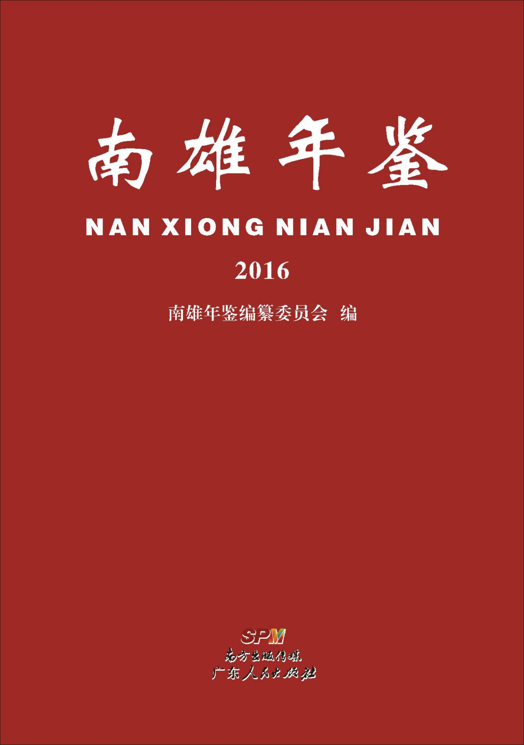

南雄市地图
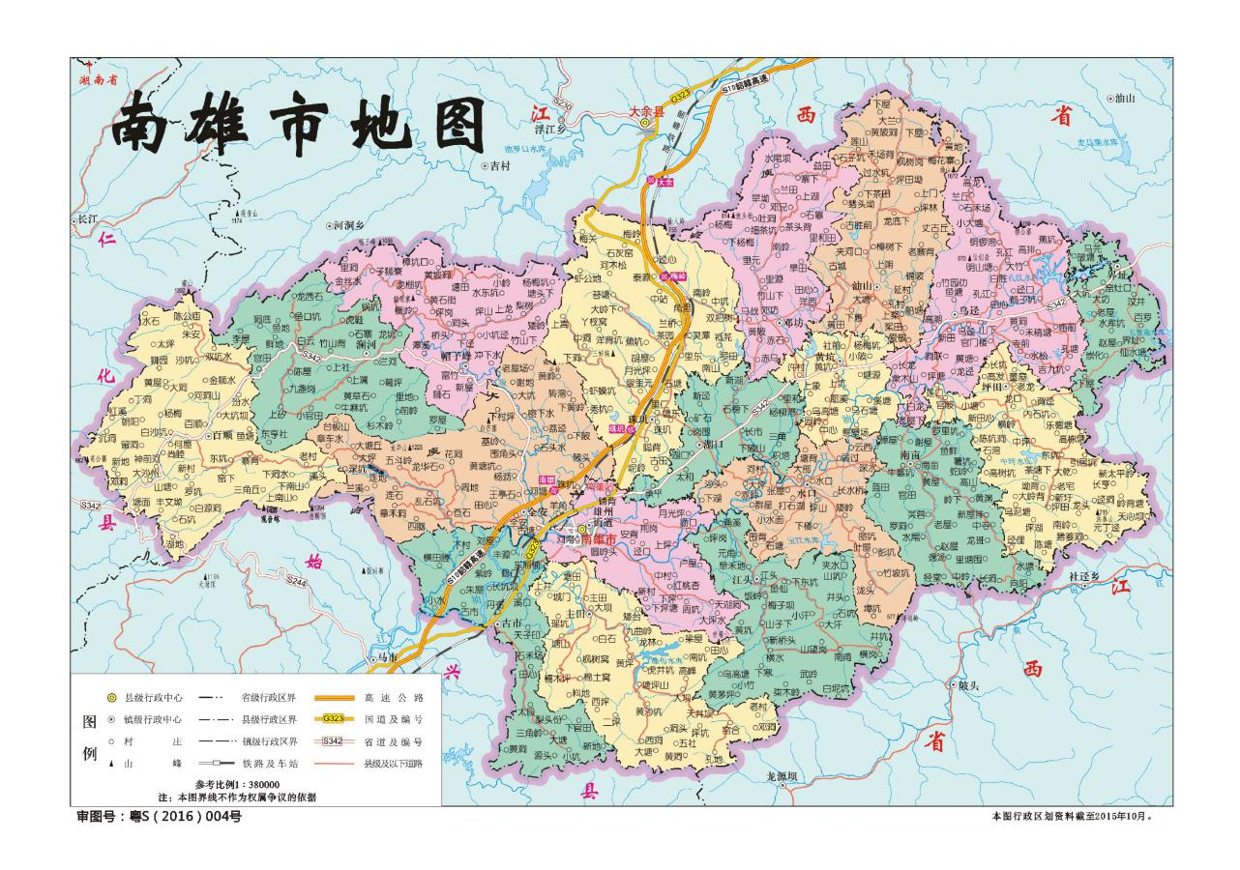

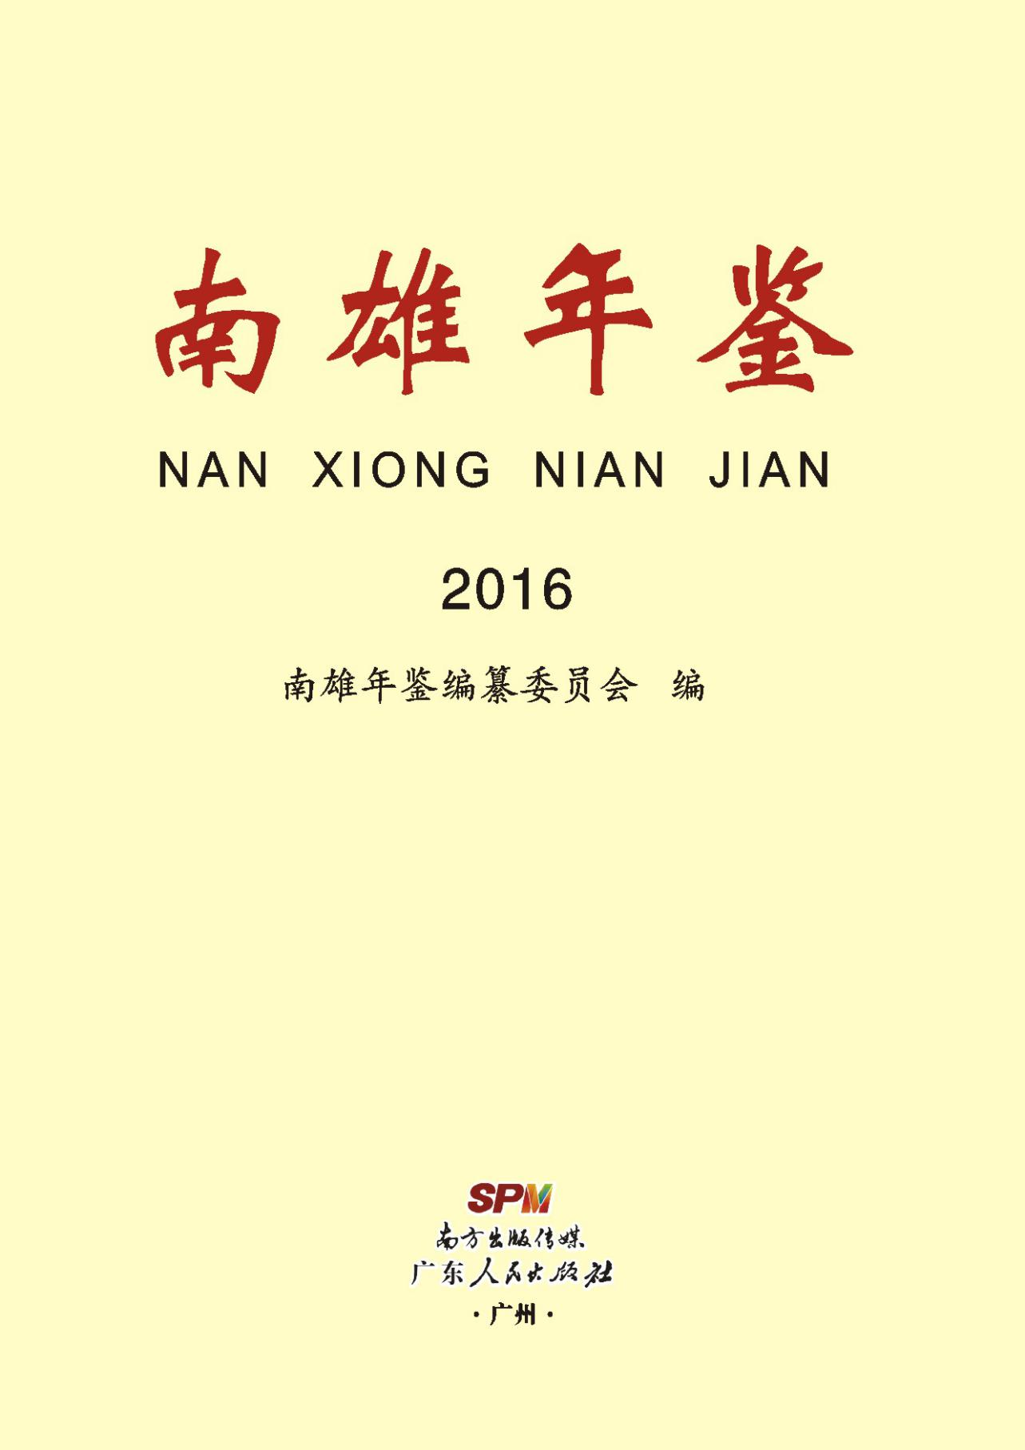
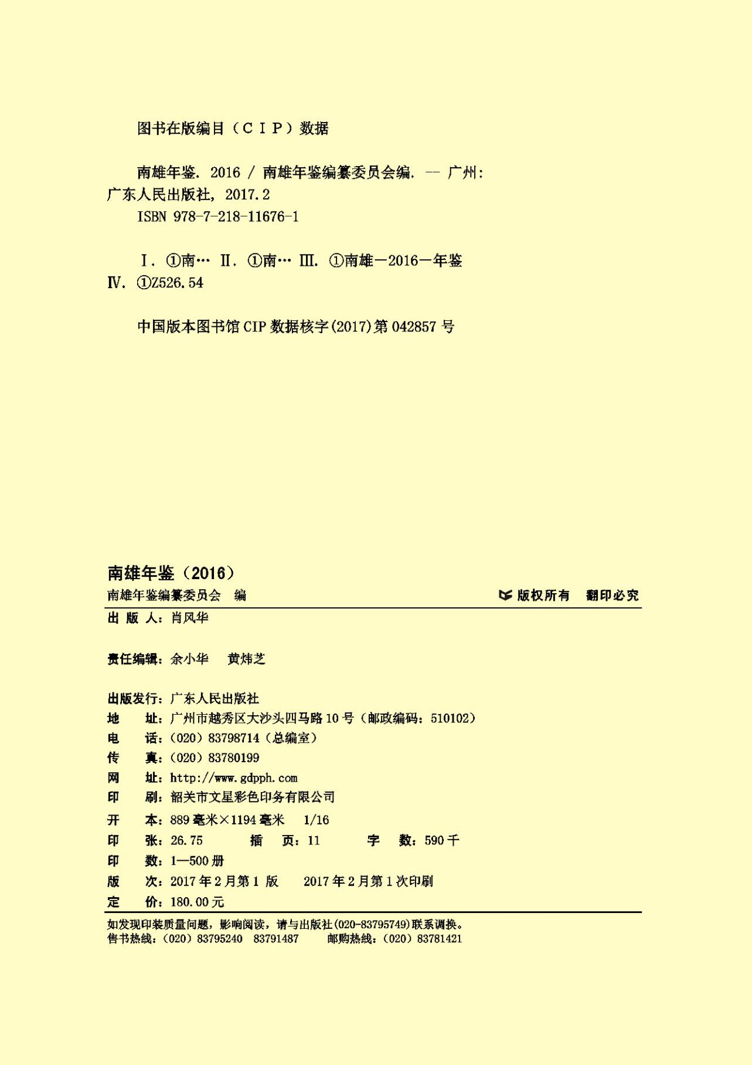

编辑说明
一、《南雄年鉴》是由中共南雄市委、市政府主办，市史志办公室组织实施，各承编单位共同参与编纂的地方综合性年鉴。它全面、系统载录该行政区域年度内自然、政治、经济、文化、社会等方面的情况，为全市年度资料性文献。从2011年起每年编纂出版一卷。
二、《南雄年鉴》（2016）主要反映2015年南雄市各项事业发展基本情况。年鉴分正文和彩页两大部分，正文内容由特载、2015年大事记、全市概况、行业专文以及社会经济统计资料等组成，彩页主要收集全市重要政务活动、行业成就、城乡新貌等相关图片（市委办张卿雄提供）。新闻要事彩图由各单位提供和选自南雄市人民政府网，专文内容按类目、分目、条目结构层次，条目标题以黑体字加【】表示，全书约计590千字。
三、本卷年鉴编目设计在去年的基础上，对个别栏目的编排进行适当调整，使其更加科学合理。
四、本卷年鉴收录了2015年市四套班子及市直机关、镇（街道）班子成员名单。五、本年鉴所录用资料大部分由市直各部门、各单位、各镇（街道）及有关单位提供，《南雄年鉴》编辑部撰写了部分稿件并统纂书。所提供的稿件资料均经供稿单位领导审阅，撰稿人署名于各相应条目文末。因统计时间、口径不同等原因，个别数据在不同稿件中可能不尽一致，反映全市国民经济和社会发展情况数据，以南雄市统计局提供资料为准。由于个别单位未按要求提供资料，以致缺载，请见谅。
六、本年鉴的编辑出版得到了全市各级部门和有关单位领导的力支持，广大撰稿人员为此付出了辛勤的劳动，在此一并致以诚挚的谢意。由于编纂时间紧，水平有限，且篇幅较大，图文虽经多次审核、校对，仍难免有差错和疏漏之处，敬请读者予以指正。

《南雄年鉴》（2016）编纂委员会
名誉主任：曾风保（市委书记、市人大常委会主任）
主 任：王碧安（市委副书记、市长）
副 主 任：黄德群（市委常委、市委办主任）
马细妹（副市长）
成 员：何文忠（市纪委） 张堂耀（市委办）
张 新（人大办） 刘先辉（政府办）
朱定球（政协办） 凌生成（组织部）
孔令平（宣传部） 孔永明（史志办）
黄文儒（发改局） 田文斌（教育局）
李应军（档案局） 王婉霞（人社局）
廖声华（经信局） 吴良彬（住建局）
张政平（国土局） 林绍发（交通局）
王友华（财政局） 陈仁麟（农业局）
刘宏星（统计局） 邱万茹（卫计局）
张英宏（林业局） 严桂龙（水务局）
肖丽琼（民政局） 周宏忠（旅游局）
叶贤银（环保局） 李卫兰（文广新局）
卢德政（广播电视台）

《南雄年鉴》（2016）编辑部
主 编：孔永明
执行主编：谢 平
编 辑：孔永明 谢 平 周晓飞 刘球凤 杨洪标 谢庆花

彩页
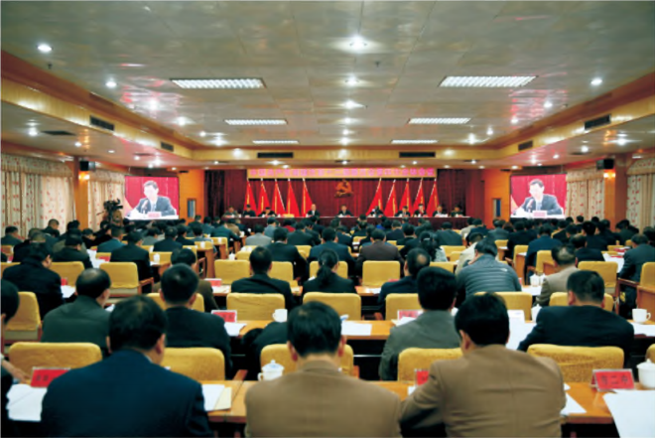
1月28日，召开中共南雄市委十二届四次全会
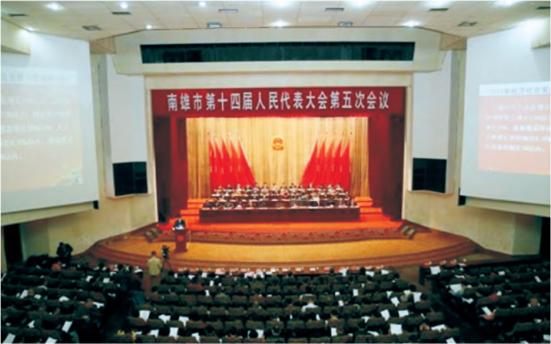
3月17日，南雄市第十四届人民代表大会第五次会议召开

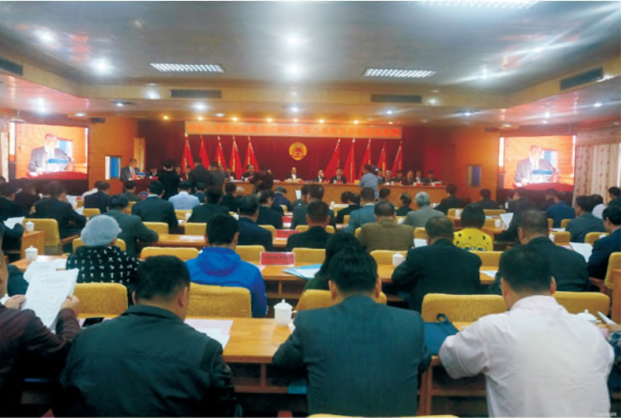
3月16日，政协南雄市第九届五次全会召开
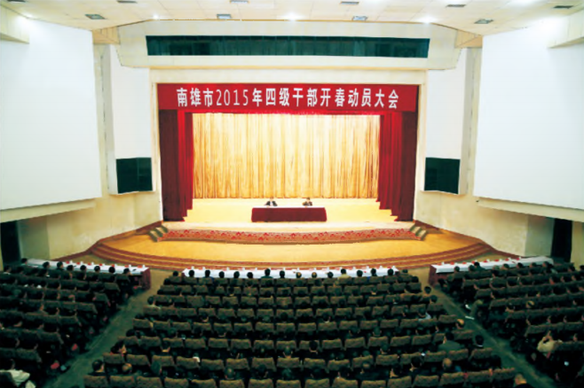
2月27日，南雄市召开2015年四级干部开春动员大会

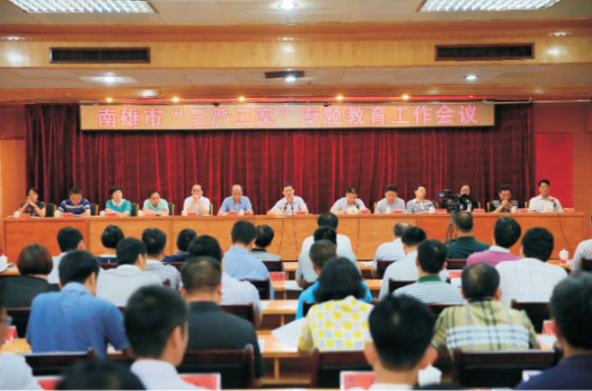
5月26日，召开南雄市“三严三实”专题教育工作会议
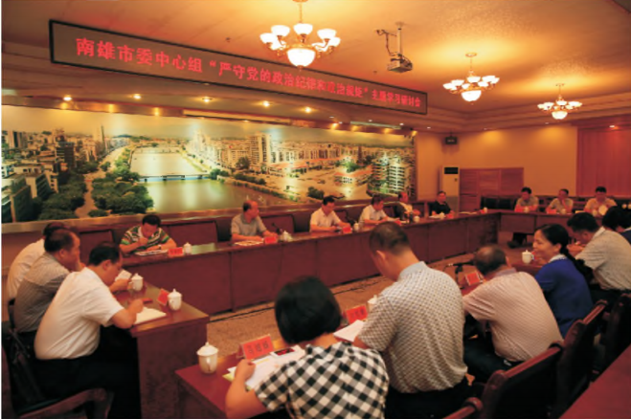
8月26日，南雄市委理论学习中心组召开“严守党的政治纪律和政治规矩”主题学习研讨会

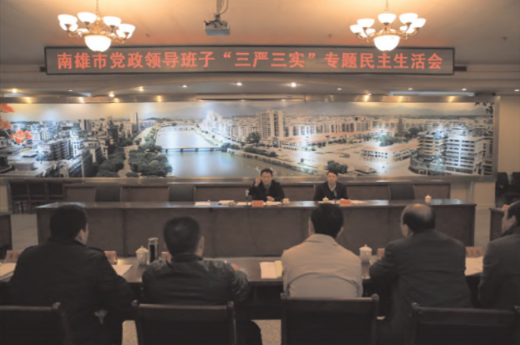
9月28日，南雄市党政领导班子“三严三实”专题民主生活会召开
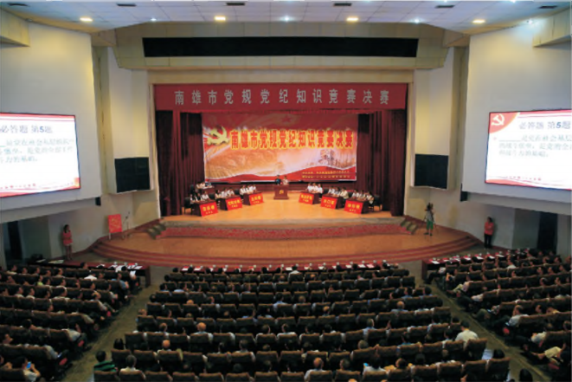
9月28日，举办南雄市党规党纪知识竞赛决赛

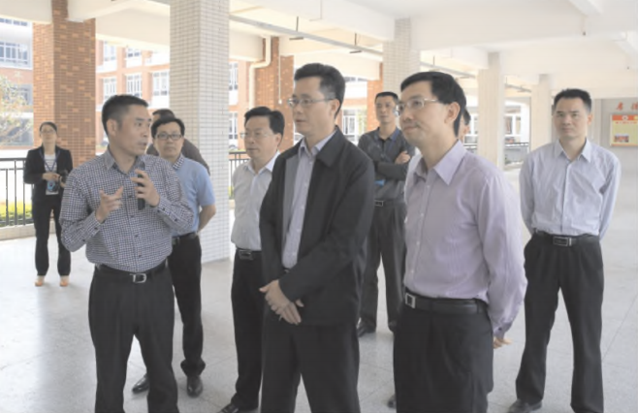
4月17日，韶关市委书记蓝佛安（前排中）视察南雄市第一小学
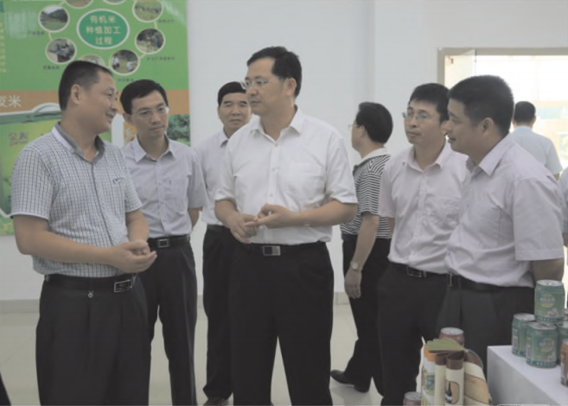
6月17日，韶关市委副书记、代市长骆蔚峰（前排中）在广东金友集团公司调研

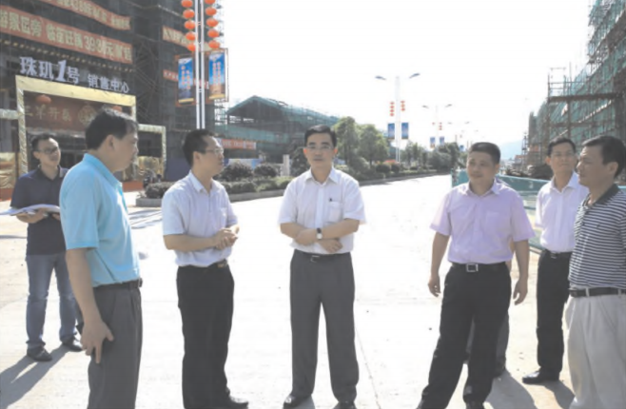
5月26日，韶关市委常委、常务副市长陈波（中）调研珠巩镇新型城镇化建设
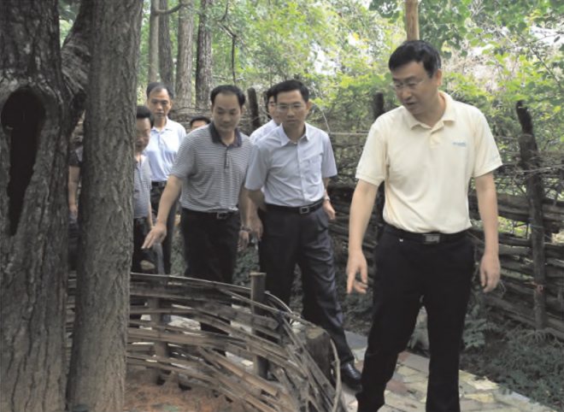
7月7日，省委农办主任陈祖煌（右一）调研南雄新农村建设工

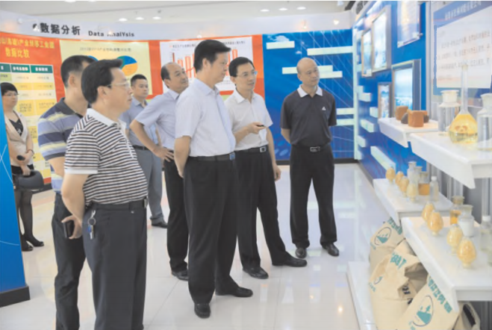
7月29日，省委第三巡视组组长王传金（左二）调研南雄工业园区
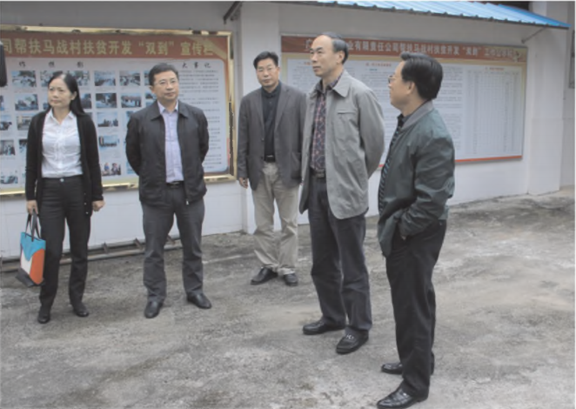
11月3日，韶关市副市长许志新（右二）调研邓坊马战村计生工作

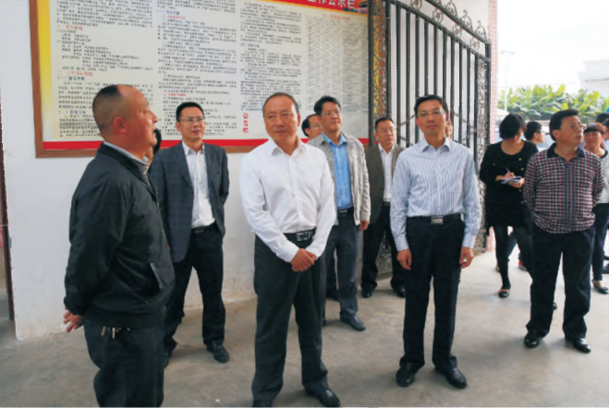
11月4日，韶关市委常委、组织部部长华旭初（左三）调研全安镇王亭石村基层党建工作
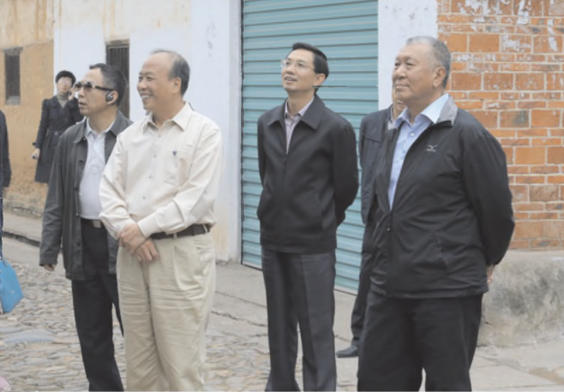
11月23日，全国政协副主席何厚铮（右一）到南雄珠巩古巷调研姓氏文化

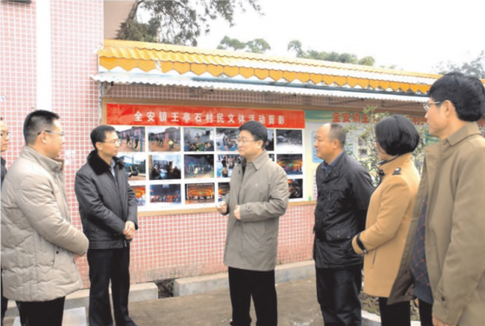
12月14日，省文化厅厅长方健宏（左三）调研南雄基层文化建设
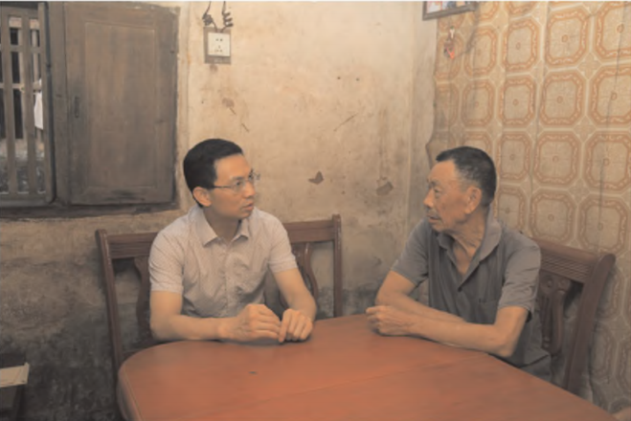
6月16日，市委书记曾风保（左一）开展“三严三实”体察活动

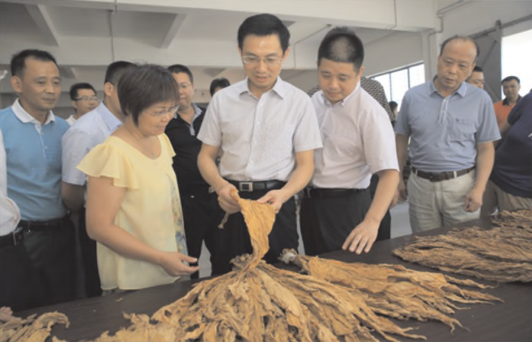
7月13日，市委书记曾风保（右三）、市长王碧安（右二）、市政协主席何万飞（右一）等检查烟叶收购情况
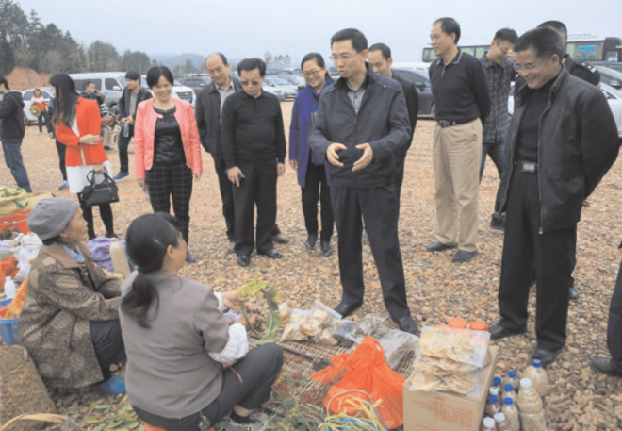
11月15日，市委书记、市人大常委会主任曾风保（前排右二）等深入坪田银杏景
区检查工作

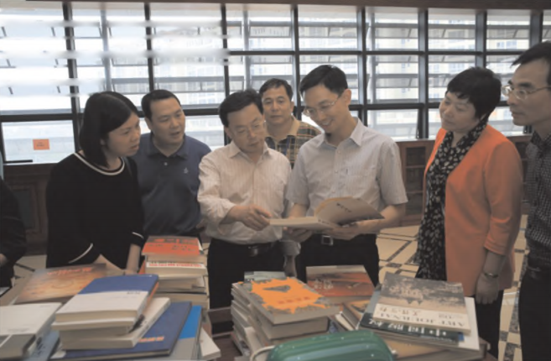
为实施“姓氏名都”战略，进一步推动文化事业发展，4月24日，市委书记、市长曾风保（右三）率队考察肇庆市文化建设
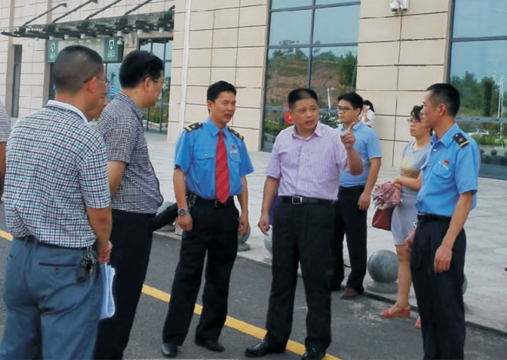
7月29日，市长王碧安（前排右二）等深入火车站检查工作

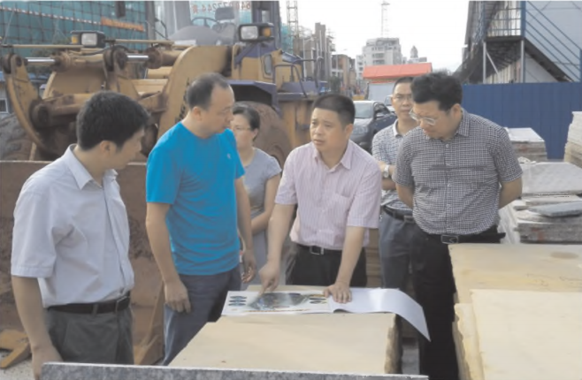
7月29日，市长王碧安（前排右二）等深入雄州公园检查工作
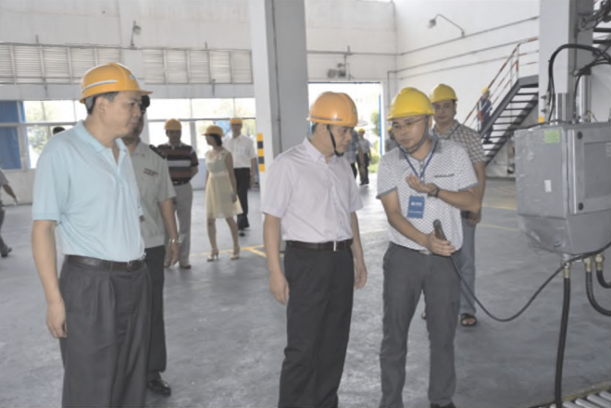
7月30日，市长王碧安（前排左二）等检查安全生产

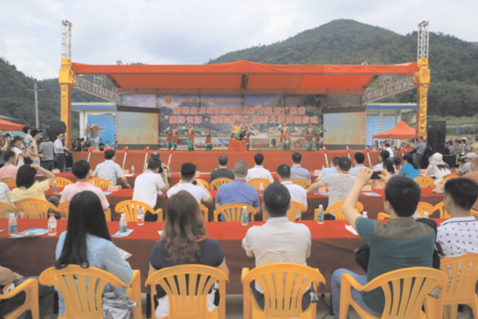
5月15日，邓坊泉水谷漂流度假村开业暨“康绿宝杯•醉美南雄”摄影大赛开镜仪式举行
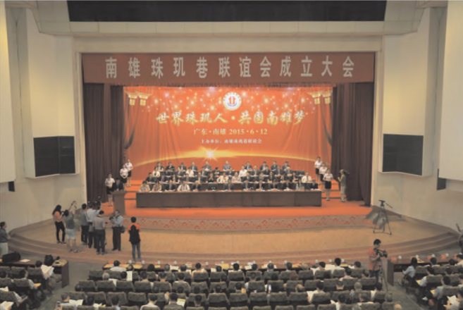
6月12日，珠巩巷联谊会成立大会召开

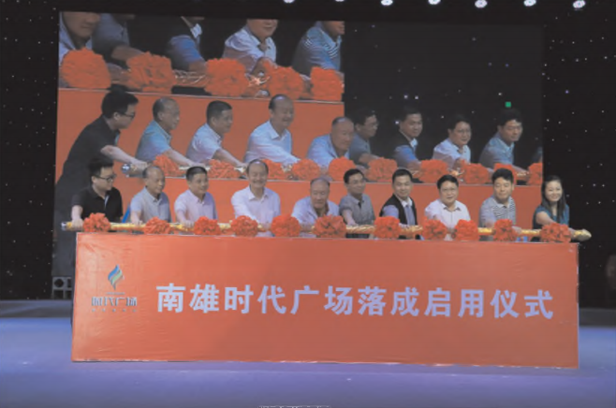
7月6日，南雄时代广场正式落成启用
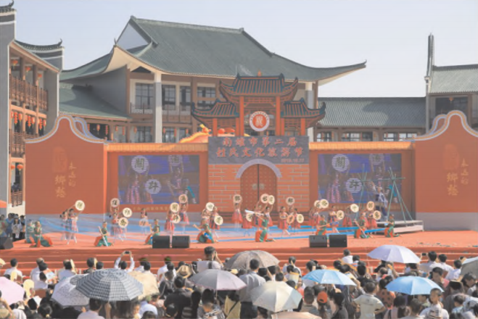
10月17日，在第二届姓氏文化旅游节大会上，南雄民俗表演大型情景歌舞剧《永远的乡愁》

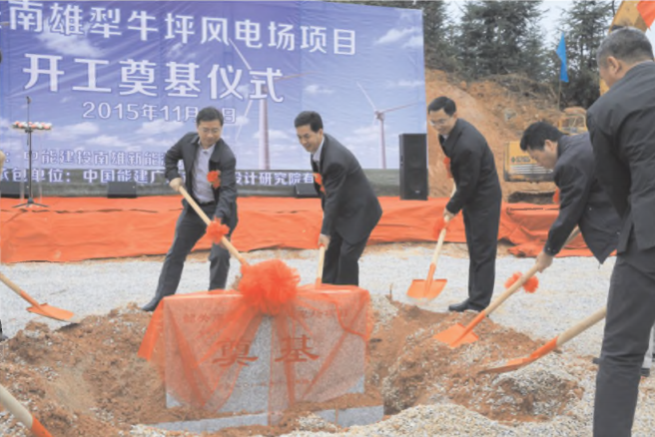
11月3日，南雄犁牛坪风电场项目奠基
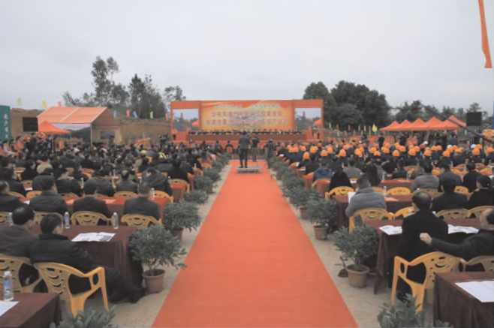
12月8日，华电南雄热电联产工程奠基暨南雄市重点项目签约动工投产仪式举行

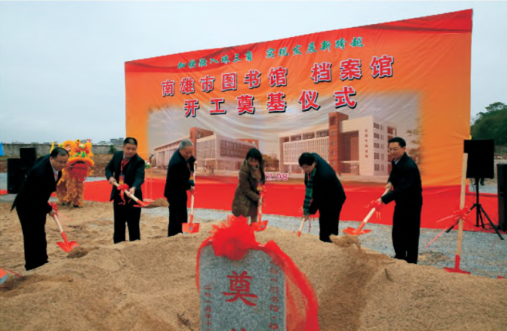
12月8日，南雄图书馆、档案馆奠基
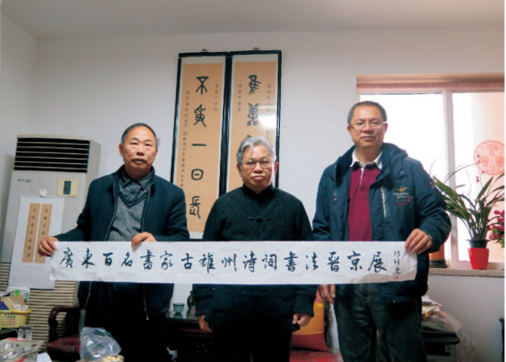
广东书法家协会主席张桂光（中）为广东百名书家古雄州诗词书法晋京展题字

南雄名片
原中央苏区县
国家重点生态功能区
国家可持续发展实验区
中国“黄烟之乡”
中国“银杏之乡”
中国“恐龙之乡”
中国“特色竹乡”
中国“姓氏文化名都”
全国休闲农业与乡村旅游示范县
全国绿化模范单位
广东省“文明城市”
广东省“卫生城市”
广东省“历史文化名城”
广东省“林业生态县”

2015年南雄数字
面积2326.18平方公里
18个镇（街道）
232个村（居）委会
户籍人口48万
地区生产总值PGDP）125亿元
固定资产投资106.9亿元
公共财政预算收入6亿元
经济综合发展力位列全省28个山区县（市）第四

2015年南雄成功拿到项目
国家电子商务进农村综合小范县
全国休闲农业与乡村旅游示范县
省新型城镇化“2511”综合试点县
省级新农村示范片建设项目

南雄主要经济发展指标在韶关排位
2015年主要经济发展指标有5项在韶关各县（市）
排名第一：
地区生产总值PGDP）
规上工业增加值增速
国税国内税收收入增速
省市共享“四税”收入增速
一般公共预算支出

特载

主动融入珠三角
加快建设粤北门户城市
（在市委十二届五次全会上的讲话）
市委书记 曾风保
同志们：
这次全会的主要任务是，深入贯彻党的十八届五中全会、省委十一届六次全会、韶关市委十一届八次全会和韶关市委工作会议精神，总结“十二五”时期尤其是2015年以来的工作，部署2016年的工作，并研究提出《中共南雄市委关于制定国民经济和社会发展第十三个五年规划的建议》。市委高度重视我市“十三五”规划《建议》的起草工作。去年初，市委、市政府按照省和韶关市有关精神作了安排部署，组织专门力量开展规划《建议》的起草工作，经过广泛征求意见并经市委常委会同意，形成了提交这次市委全会的讨论稿。碧安同志将对规划《建议（讨论稿）》作说明，希望大家高度重视，认真审议，提出意见。这次全会审议通过后，市政府将根据规划《建议》编制“十三五”《规划纲要》，各级各单位要认真贯彻落实，做好规划纲要和专项规划的编制工作。
下面，我代表市委常委会向全会作报告，请予审议。

一、攻坚克难，锐意进取，全面完成“十二五”经济社会各项任务目标
“十二五”时期是我市经济社会发展最快的五年。五年来，全市上下深入贯彻落实党的十八大以及历次全会和习近平总书记系列重要讲话精神，坚持以科学发展为主题，以加快转变发展方式为主线，按照“打苏区牌、走生态路”的工作思路，大力实施“六大战略”，统筹推进经济、政治、文化、社会、生态文明建设和党的建设，顺利完成“十二五”各项目标任务，为“十三五”加快发展奠定了坚实基础。2015年，完成生产总值125亿元，增长10.2%，五年年均增长13%，提前实现翻番目标；地方财政一般预算收入6亿元，增长7.6%，五年年均增长16.2%；三次产业比重由五年前的27.2 ∶28.4 ∶44.4调整为20.7 ∶40.1 ∶39.2。
（一）突出项目建设，工业经济主导地位更加凸显 深入实施“项目落实年”活动，以项目大建设推动经济大发展。2015年全市共安排重点项目39个，累计完成投资40亿元。园区一期发展势头良好，实现工业总产值123亿元，增长26.6%；二期园区基础设施日益完善，并争取到省政府支持园区建设光伏发电项目。成功举行华电南雄热电联产工程奠基暨重点项目签约动工投产仪式，共有28个重点项目，总投资约145亿元。2015年，全市工业总产值达163.4亿元，增长18.9%，五年年均增长29.8%。工业占GDP的比重由“十一五”期末的19.2%提高到32.8%，工业主导地位更加凸显。
（二）突出龙头培育，农业产业化水平不断提高 坚持以培育壮大农业龙头企业和提高农业组织化水平为抓手，逐步构建集约化、专业化、组织化、社会化相结合的新型农业经营体系。目前，全市共有7家省、市级农业龙头企业和487家农民专业合作社，已申请农业商标和“三品”认证共79个，现代烟草、优质稻、中草药、油茶和农土特加工等特色农业基地不断壮大。大力推广“公司＋基地+农户”模式，年均带动农户种植烟叶10万亩、优质稻40万亩，农业综合效应不断显现。灌区改造、中小河流专项治理、高标准基本农田项目顺利推进，农业基础设施不断完善。成为韶关首个获批2015年国家电子商务进农村综合示范县；成功竞得2016年省新农村示范片建设项目，获省财政1亿元资金补助。2015年，完成农业总产值42亿元，增长4%，五年年均增长8.5%。
（三）突出旅游发展，第三产业活力不断增强 大力实施“旅游旺市”战略，狠抓旅游项目建设，以旅游为主的第三产业快速发展。珠玑—梅岭文化旅游片区、主田—江头生态休闲旅游片区和帽子峰—坪田生态体验旅游片区加快建设，两岸花博生态园、邓坊泉水谷漂流度假村建成开业，清景农业生态休闲旅游项目和孔江国家湿地公园试点建设加快，旅游产品不断丰富；成功举办第二届姓氏文化旅游节，南雄“姓氏名都”“银杏染秋”旅游品牌影响力显著提升；珠玑古巷游客服务中心建成投入使用，帽子峰、坪田停车场和旅游公路扩建基本完工，旅游配套设施不断完善。获评全国休闲农业与乡村旅游示范县，为韶关市唯一一个获评单位。2015年，接待游客337万人次，增长21.7%；实现旅游总收入24亿元，增长24.7%。在旅游经济带动下，第三产业发展活力不断增强，全市完成社会消费品零售总额45.6亿元，增长11.1%，五年年均增长13.2%。
（四）突出扩容提质，生态城乡建设不断推进重点推进 “一园一区一副中心”建设，城镇化率由“十一五”期末的35.4%提高到45.5%。中心城区扩容提质成效明显，南雄大市场一期建成开业，时代广场完工启用，雄州公园、大福名城等重点项目快速推进。北城区建设正式启动，北城大道已经动工，陵园路扩建工程全面展开。乌迳镇加快完善道路管网等城镇配套功能，着力打造城市“副中心”。成功争取广东省新型城镇化“2511”综合试点县；珠玑镇成功申报全国建制镇示范试点。全年完成造林5.5万亩，森林覆盖率达66.9%，创建“全国绿化模范县”顺利通过全国绿化委员会验收；环保工作不断加强，节能减排效果显著，城市生活无害化填埋场基本建成，珠玑、乌迳、黄坑三个中心镇污水处理厂已经建成，城乡居住环境不断改善。
（五）突出亮点工作，民生事业发展不断加快 坚持民生优先发展战略，以便民惠民为落脚点，以亮点工作为抓手，持续加大公共服务投入。2015年民生支出达21.8亿元，占公共财政预算支出的78.6%。政府承诺的九件实事基本完成。镇（街道）“十个一”和村“四个一”工作亮点纷呈，18个镇（街道）全部完成“五小场所”建设，实现行政村路灯全覆盖，建成农村居家养老服务示范点11个，农村生活垃圾收集处理基本实现常态化。教育事业加快发展，投资1.5亿元的新教育“四大”民生工程基本完工，实现教育强镇全覆盖，“国家义务教育发展基本均衡县”创建通过评估认定。文化体育事业加快发展。广泛深入开展群众性精神文明创建活动，积极培育和践行社会主义核心价值观，省文明城市创建成果进一步巩固。全市现有省级文明创建单位4个，韶关市级文明创建单位12个，珠玑镇被评为全国文明村镇、广东省文明镇。社会保障体系不断完善，医疗卫生服务和人口计生管理服务水平不断提高。农村普惠金融试点工作成效显著，行政村助农取款点全覆盖。新一轮扶贫开发“双到”工作扎实推进，落实帮扶资金4.5亿元，贫困群众生产生活环境不断改善。
（六）突出作风建设，党的建设科学化水平不断提高 以改进工作作风、提高执政能力为主线，坚持每年一主题开展好专题教育实践活动，统筹抓好干部队伍、党风廉政和基层组织建设等各项工作。2015年在全市开展“双学双比”主题实践活动，作为践行“三严三实”专题教育的具体举措，重点解决领导干部为官不为、不敢担当、不愿担当等“不严不实”问题，引导各级领导干部始终保持敬业奉献、敢于担当、真抓实干、攻坚克难的精神，涌现出了一批“南雄榜样”，全市党员干部作风持续向好。落实中央八项规定和党政机关厉行节约反对浪费条例扎实有效，深入推进反腐倡廉教育和“廉洁南雄”创建活动，党员干部廉洁自律意识不断提高。广泛开展领导干部普遍直接联系群众活动，软弱涣散党组织整顿和“两新”组织单独组建工作效果明显，在广州、佛山建立了外出乡贤党支部，基层党建基础进一步夯实。“法治南雄”建设取得新成效，获“广东省法治县创建活动先进单位”荣誉称号。
回首过去，我们深感成绩来之不易。这是韶关市委、市政府坚强领导、大力支持的结果，更是我市全体党员干部群众勤奋履职，人大代表和政协委员参政助力，工、青、妇等群团组织积极参与的结果。总结过去的工作，我们主要有以下几点体会：
（一）真学是实现加快发展的重要基础 面对经济发展的新常态新要求，我们坚持加强政治、经济、科技、法律、历史等知识的学习，尤其是重点学习习近平总书记系列重要讲话精神，着力提高政治理论水平，增强干事创业能力。同时，我们还组织领导干部到增城、东莞、肇庆、海南等地学习他人在经济社会发展、城市建设管理、新农村建设和乡村旅游发展等方面的先进经验。通过学习，我们的思路更加清晰，《南方日报》充分肯定南雄的发展定位和发展方向，新华社《内参选编》专门总结和推广我市村级居家养老中心建设经验。实践证明，只有加强学习，才能正确认识和适应新常态，准确把握经济发展的新规律、民生需求的新变化、全面从严治党的新要求，从而找准工作的着力点，因势利导、顺势而为，加快推动经济社会发展。
（二）真信是实现加快发展的关键所在 信心是战胜一切困难的精神支柱和力量源泉。面对加快发展和保障民生的艰巨任务，特别是在经历南雄史无前例的廉政风波之时，我们没有畏难，没有退缩，而是怀着必胜的信心，变压力为动力，化挑战为机遇，凝聚和团结全市上下，心往一处想，劲往一处使，全力以赴投入到工作中，圆满完成各项任务目标。实践证明，只要坚定信心，思路正确，狠抓落实，我们就一定能够战胜困难，实现加快发展。
（三）真抓是实现加快发展的基本要求 一分部署九分落实，执行能力是我们一切工作的生命力。我们把抓落实放在更加突出的位置，健全目标责任制，完善奖惩机制，加强督查督办，引导广大党员干部以强烈的责任担当意识，深入践行习近平总书记“马上就办、真抓实干”的工作理念，把心思用在工作上、身子扑在事业上，形成主动谋事、勇于担当、锲而不舍、真抓实干的干事创业氛围，有效确保了市委、市政府决策部署得到不折不扣的贯彻落实。尤其是在推进重点项目建设中，干部敢担当、愿担当的优良作风得到充分体现。
（四）真干是实现加快发展的根本途径 说一千道一万，不如脚踏实地认真干。我们通过开展“双学双比”主题实践活动，引导各级党员干部和群众深入践行“三严三实”，围绕市委、市政府决策部署，找准工作重心，创新工作思路，不讲价、不推诿、不等靠，实干、巧干、马上干，推动各项工作取得新进展、实现新突破。我们的工作思路、举措，尤其是成效，《南方》杂志专门出增刊总结推广。实践证明，一切难题，只有在真干中才能破解；一切愿景，只有在真干中才能实现。
（五）真成是实现加快发展的具体体现 发展是解决一切问题的关键。我们坚持发展第一要务，通过真学、真信、真抓、真干，推动南雄经济社会发展取得了实实在在的成效，全市经济总量稳居韶关7个县域经济体第一，城乡基础实施不断完善，教育、文化、医疗、社会保障等民生事业加快发展，成功创建第十届省双拥模范县，广大干部群众享受到了实实在在的发展成果。今年，我市参加国家电子商务进农村综合示范县、省新型城镇化“2511”综合试点县、全国建制镇示范试点、省级新农村示范片等全国性和省级竞争性项目全部获得成功。实践证明，只有真正取得实效，才能检验干部、提升形象，才能取信于民、凝聚人心，最终形成全市上下一心、攻坚克难、推动发展的强大合力。

二、审时度势，把握大局，科学谋划未来五年经济社会发展蓝图
“十三五”是全面建成小康社会决战决胜的五年，也是深入贯彻落实“四个全面”战略布局、实现我市经济社会发展新跨越的关键五年。科学谋划和制定“十三五”规划，事关长远，意义重大。各级各部门要高度重视，必须坚决贯彻中央、省委和韶关市委的决策部署，准确分析发展形势，把握发展定位，以“创新、协调、绿色、开放、共享”五大发展理念为引领，着眼于加快融入珠三角，科学系统谋划好未来五年经济社会发展蓝图。
首先，要认真分析“十三五”经济社会发展形势。从国际上看，和平与发展仍是时代的主题，未来五年，新兴经济体国家仍将是全球经济的重要增长极，世界经济总体于我们有利。从国内看，经济发展长期向好的基本面没有变，新的经济增长点和新的经济增长动力正在加快形成并不断积蓄力量，我国经济发展前景十分广阔。从全省看，经济结构战略性调整和产业转型升级将进一步加快，珠三角对口帮扶粤东西北地区的力度不断加大，粤东西北振兴发展战略将在“十三五”期间得到彻底贯彻执行，我市将迎来前所未有的发展机遇。从韶关和我市实际来看，韶关确立了“主动融入珠三角”的总战略，我市拥有丰富的自然资源禀赋、较好的产业发展基础、良好的交通区位优势，特别是有7000多万广府人以及众多集中在珠三角的外出乡贤这一最突出的人文资源优势，融入珠三角具备非常好的基础和条件，发展潜力和发展后劲巨大。
其次，要从宏观上把握好以下几个重要问题。
（一）要牢牢把握全面建成小康社会的总目标 党的十八大明确到2020年实现全面建成小康社会的宏伟目标，省委提出要在全国率先全面建成小康社会。我市作为粤北欠发达地区，近年来虽然经济始终保持较快增长，但经济规模仍然偏小，一些重要发展指标与全国相比仍有不小的差距。尤其是人均GDP水平与全国差距较大。按照测算，要如期实现全面建成小康社会的总目标，“十三五”时期我市GDP总量必须保持年均增长11%左右，任务非常艰巨。为此，全市上下要紧紧围绕全面建成小康社会总目标，切实把思想统一到加快发展上，把心思集中到加快发展上，把力量凝聚到加快发展上，坚定信心、攻坚克难，确保与全国同步全面建成小康社会。
（二）要牢牢把握主动融入珠三角的总战略 韶关市在“十三五”规划中提出了“主动融入珠三角”的总战略。“总战略”既契合省委、省政府振兴发展粤东西北战略的谋篇布局，又符合我市加快发展的实际。近年来，随着交通基础设施的不断完善、产业基础的不断夯实，南雄融入珠三角已具备了良好的基础和条件。全市各级各部门要主动树立融入珠三角的思维，增强融入珠三角的意识，努力在理念、交通、产业、市场、人才等方面与珠三角全方位对接。同时，立足资源特色，发挥乡贤、环境等突出比较优势，加大招商引资力度，积极参与珠三角地区产业、市场分工，促进与珠三角地区生产要素合理流动和资源优化配置，形成与珠三角地区优势互补、错位发展、互利共赢的新局面。
（三）要牢牢把握新常态的内在要求 当前和今后一个时期，新常态已经成为我国经济社会发展最明显最突出的特征。我们必须深刻领会和准确把握中央、省委和韶关市委对经济形势的科学判断，正确认识新常态，主动适应新常态，积极引领新常态。新常态不是要求我们停滞不前不发展，而是要求我们推进经济发展方式从规模速度型粗放增长转向质量效益型集约增长；新常态不是要求我们自我减压慢发展，而是要求我们推进经济结构从增量扩能为主转向调优存量、做大做强增量并存的深度调整。就我市现状来看，发展不足、发展不快、发展不充分仍然是最大的问题，发展仍然是我们的第一要务。在新常态下抓发展，更加需要我们各级领导干部敢于担当、主动作为，努力实现经济发展“加速不减速”，经济质量“提高不降低”。
（四）要牢牢把握南雄发展面临的新机遇 虽然我市加快发展的任务重、挑战多，但我们面临的机遇也多。首先是我们的发展势头很好。2015年，我市GDP总量在韶关县域经济体中排名第一，经济总量对比2010年已经提前实现了翻番目标。产业转移园区发展迅速，生态旅游产业日益兴旺，新型城镇化进程不断加快，以华电南雄热电联产、中能建投风电场、彤置富水泥为主的重点项目顺利推进，发展后劲和发展潜力不断增强。前期良好的发展基础必将为我市带来后发优势。其次，是众多政策红利带来的发展机遇。南雄享有原中央苏区县、国家重点生态功能区、振兴粤东西北、省级产业转移园等众多含金量高的优惠政策。各镇（街道）各单位要继续发扬不怕苦、不畏难的精神，积极主动向上级争项目、争资金、争政策，为推动南雄加快发展增添强大动力。再次，是自然生态环境优越带来的绿色发展机遇。优美的自然生态环境为我市发展生态旅游、生态农业、生态工业，尤其是以风电、光伏发电为主的新能源产业提供了巨大的战略机遇。更为重要的是，我们锻造了一支勇于担当、善于干事、作风过硬的干部队伍，这是我们攻坚克难、干事创业的最坚强保障。

三、聚精会神谋发展，凝心聚力抓落实，为确保实现与全国同步全面建成小康社会奠定坚实基础
2016年是“十三五”规划的开局之年，也是全面深化改革、全面推进小康社会建设的关键之年。认真做好今年工作意义重大。今年工作的指导思想和任务目标是：以邓小平理论、“三个代表”重要思想、科学发展观为指导，全面贯彻党的十八大、十八届三中、四中、五中全会以及省委十一届六次全会、韶关市委十一届八次全会和韶关市委工作会议精神，深入贯彻习近平总书记系列重要讲话精神，坚持创新、协调、绿色、开放、共享五大发展理念，以全面建设小康社会为总目标，按照“打苏区牌、走生态路，主动融入珠三角，加快建设粤北门户城市”的总思路，大力实施“工业强市、旅游旺市、民生优先、生态城乡、姓氏名都、法治南雄”六大战略，加快经济发展速度，提高经济增长质量，实现南雄发展新跨越。今年力争完成生产总值增长10%以上，地方财政一般预算收入增长6%以上，固定资产投资增长10%以上的发展目标。
重点抓好以下六方面工作：
（一）坚持创新发展，着力培育新的经济增长点
大力实施创新驱动发展战略，坚持把创新作为推动经济发展方式转变、优化调整经济结构、促进产业转型升级的重要手段，推动经济社会加快发展。
一要突出产业创新，加快发展新兴支柱产业。我市是原中央苏区县、国家重点生态功能区，面对加快发展和环境保护带来的双重压力，我们必须坚持“打苏区牌、走生态路”不动摇，加快产业转型升级，推进经济结构优化调整，大力培育生态工业、生态旅游、电商产业等战略性新兴支柱产业，以产业创新推动经济加快发展。生态工业方面，围绕建设粤北新能源基地，重点发展能源电力产业，着重抓好华电南雄热电联产、犁牛坪风电、梓杉坳风电和光伏发电等几个重大能源项目建设，确保项目如期建成投产；大力支持韶能集团珠玑纸业技术升级改造，以技术改造为抓手向高端产业链延伸，为实现“工业强市”奠定坚实基础。生态旅游方面，以构建南雄大旅游产业为目标，继续发力打造好珠玑—梅岭、帽子峰—坪田、主田—江头“三大”旅游片区。加快完善重点景区交通道路、餐饮住宿等配套服务设施。以创建全国休闲农业与乡村旅游示范县为契机，做大做优乡村特色旅游品牌，推动实现“旅游旺市”。电商产业方面，以创建电子商务进农村综合示范县为契机，依托韶赣铁路、高速公路，对接我市化工产品、五金建材、农土特产品等专业市场，引进知名物流企业，打造“专业市场+电商+物流”的商业模式，推动现代服务业加快发展。
二要突出科技创新，促进传统产业转型升级。科技创新是提升企业竞争力的根本保障。当前，我市精细化工、能源建材、浆纸制造、农产品加工等传统行业普遍存在科技含量低、产品开发能力弱、加工程度浅等问题，导致市场竞争力不强、经济效益不理想。要想从根本上扭转这一不利局面，必须坚持科技创新。要积极争取省、市科技部门的支持，力争建设好有机新材料专业孵化器，推动创新发展。要强化企业创新主体作用，引导企业加强科技投入和技术创新，鼓励有条件的企业设立研发中心。要充分利用好中科院广化所技术创新与育成中心这一产业研发平台，着力开发新工艺、新技术、新产品，打造一批拥有自主知识产权的化工行业一线品牌，做大做强园区经济总量。要加强农业科技创新，突出抓好以金友集团为主实施的广东现代农业示范基地建设，重点引进一批精深加工能力强、产品附加值高的农业科技型企业。要坚持“互联网+农业”模式，推动农副产品销售、消费服务创新，促进农业增效、农民增收。
三要突出制度创新，不断激发市场主体活力。加快推动有利于社会资本参与、民营企业发展的体制机制创新，不断激发市场主体活力，营造“大众创业、万众创新”的浓厚氛围。要创新行政审批服务制度，最大限度减少前置审批环节，变事前审批为事中事后监管。要创新企业投资管理体制。全面推进商事登记制度改革，放宽企业登记和审批条件，降低市场准入门槛。要创新投融资机制。在基础设施、公共服务等重点领域，大力推广政府与社会资本合作（PPP）模式，最大限度激发市场主体活力和发展潜力。
（二）坚持协调发展，着力推进城乡基本公共服务均等化
协调发展，是注重系统性、整体性和公平性的发展。坚持协调发展，重点是优化城乡资源配置，完善城乡服务功能，扎实推进城乡基本公共服务均等化，努力缩小城乡差距。
一要扎实推进以人为核心的新型城镇化建设。以省将南雄列入新型城镇化“2511”综合试点县和韶关把南雄列入“3+1+2”“城市经济圈”为契机，按照“一园一区一副中心”的总体思路，大力推进中心城区扩容提质。重点是加快北城区建设。北城大道已于去年12月动工，各有关职能部门要进一步强化责任，加强协调，及时解决工程建设中遇到的困难和问题，确保如期完工；要加快陵园路扩建、安居工程建设，力争今年内动工建设北城小学、北城幼儿园，完善北城区功能配套设施。同时，要加快建设一批特色小城镇。珠玑镇要以建制镇示范试点为契机，加快推动与中心城区同城化。乌迳镇要围绕打造城市副中心，着力完善城镇服务功能，增强产业、人口吸纳能力和辐射带动能力。其他镇要认真学习借鉴珠玑、邓坊、坪田新型城镇化试点经验，按照提高质量、节约用地、体现特色的小城镇发展要求，着力完善公共服务设施，发展成为服务农村、带动周边的特色小城镇。
二要扎实推进城乡基础设施建设。要统筹推进城乡基础设施建设，加大对农业、农村、农民的支持力度，使城乡居民均等享受公共财政所提供的公共服务产品。要狠抓交通基础设施建设。加快旅游景区公路、农村公路硬底化建设，打通城乡旅游公路的“毛细血管”。力争南雄至江西信丰段高速列入省高速公路网规划或省重点预备建设项目，争取明年动工。要继续推进小公园、小广场、小菜市场、小运动场、小停车场等“五小场所”建设，进一步提升群众幸福指数。要加快燃气管道、污水排污管网等公共配套设施建设，不断增强城市综合承载能力。要着力抓好中小河流治理、农田水利、机耕道路等农业农村基础设施建设，增强农业抗灾减灾能力，为农业农村加快发展夯实基础。
三要扎实推进社会主义新农村建设。按照“生产发展、生活宽裕、乡风文明、村容整洁、管理民主”的要求，采取土地增减挂钩、土坯房危旧房改造、新型城镇化建设和镇村财力可持续增长等“四个结合”模式，加快新农村建设，努力把一批村庄建设成为农民的家园、市民的公园、游客的乐园。重点推进以“千年驿道、广府原乡”为主题的珠玑聪辈村、里东村等连片省级新农村示范片建设，突出绿色生态、广府文化、驿道古街、红色文化四大特色，完善道路设施、环保设施、公益设施和文化设施，着力把新农村示范片打造成为民心工程、样板工程、廉洁工程。要抓好列入全国旅游扶贫试点村的珠玑梅关村、梅岭村、石塘村和乌迳庙前村、南亩芙蓉村的旅游规划和帮扶，推动新农村建设和乡村旅游发展。同时，结合我市旅游开发和扶贫“双到”工作，谋划启动畲族新村建设，高标准打造具有浓郁风情特色的少数民族村寨，既传承少数民族文化，又推动农村经济发展。
四要扎实推进精神文明建设。坚持协调发展，必须注重物质文明与精神文明“两手抓、两手都要硬”。要加大培育和践行社会主义核心价值观的公益宣传力度，传播正能量。要提炼“南雄人精神”，全面开展宣传和践行“南雄人精神”活动。要围绕建设“文化强市”目标，加快完善城乡公共文化基础设施和服务网络，加快镇村文化广场、文化站电子阅览室等便民文化设施的规划建设，不断满足人民群众的精神文化需求。深入开展精神文明创建活动，扎实推进省、市文明单位、文明村镇、文明窗口、文明社区创建工作，不断提升城乡居民文明素质，巩固省文明城市创建成果。积极推进军民融合发展，深化全民国防教育，深入开展双拥共建活动，巩固创建省双拥模范县工作成果。
（三）坚持绿色发展，着力提高生态城乡建设水平
要牢固树立“绿水青山就是金山银山”的绿色发展理念，大力实施“生态城乡”战略，加快推动形成绿色发展方式和生活方式，努力建设天蓝、地绿、水净的美丽家园。
一要全面实施生态保护和修复工程。坚持“多种树、少砍木、严管护”方针，大力推进森林碳汇、生态景观林带、森林进城围城、乡村绿化美化四大重点林业生态工程，持续改善自然生态功能。加快孔江国家湿地公园试点建设，确保今年6月顺利通过国家林业局验收。加快建设一批县级自然保护区和镇级森林公园，发动全社会的力量参与到植树造林行动中来，全面消灭宜林荒山。要强化林木采伐管理，压减林木采伐指标，确保森林资源实现稳定增长。要对森林资源严加管护，广泛宣传，着力提高广大群众保护森林资源的主动性、积极性，对破坏森林资源的违法犯罪行为要坚决打击，确保森林资源不受到任何破坏。
二要全面加大环境保护和治理力度。大力实施节能减排重点工程，强化城镇和园区污水处理厂日常监管，突出抓好珠玑纸业、涉重金属企业等重点耗能企业落实节能减排与污染防治措施，确保完成节能减排任务。加快工业、建筑、交通等领域的节能技术改造，坚决淘汰落后产能项目，限制高能耗企业发展。要节约集约利用水、土地等资源，大幅降低资源消耗强度。要加大种养业特别是规模化畜禽养殖污染防治力度。尤其要加大珠玑、坪田、主田、帽子峰等重点旅游景区和村庄周边禽畜养殖污染整治力度，努力创造良好的旅游卫生环境。
三要全面构建绿色产业体系。围绕向绿色要发展、向绿色要效益，协同推进新型工业化、农业现代化和旅游服务业，努力构建低碳循环的绿色工业体系、生态有机的绿色农业体系、集约高效的绿色服务业体系，努力将生态优势转化为经济优势。要坚守生态环保红线，走低碳、循环新型工业化发展道路。要依托南雄特色农业、森林资源，立足生态，注重特色，融入文化，大力发展特色休闲生态观光产业。
（四）坚持开放发展，着力加快融入珠三角
要认真贯彻韶关市委关于主动融入珠三角加快发展的战略部署，以开放的思想、开放的心态，加快融入珠三角，加快建设粤北门户城市。
一要进一步解放思想，积极主动融入珠三角。近年来我市经济社会虽然保持较快增长，但总体水平仍然偏低，远远落后于珠三角地区。这里面有不少客观原因，但思想解放程度不够，思想观念仍然落后是根本原因。要实现加快发展，缩小与珠三角地区的发展差距，就必须坚持解放思想，认真学习珠三角地区的先进理念。具体要做到“四对接四破除”：对接珠三角的市场理念，破除故步自封的思想；对接珠三角的创新理念，破除墨守成规的思想；对接珠三角的竞争理念，破除小富即安的思想；对接珠三角的开放理念，破除封闭自我的思想。通过先进理念、先进思想的对接，进一步推动广大干部群众思想观念的大解放，促进工作方式方法的大创新，推动经济社会发展新跨越。
二要进一步加大招商引资力度，着力提升招商引资质量。要把招商引资工作摆在更加突出的位置，重点瞄准珠三角等发达地区，充分发挥乡贤优势，有针对性地“走出去、请进来”，着力引进一批科技型、环保型、创税型的大型工业项目。要加大重点产业招商力度，大力培育新能源、新材料、器械制造等重点产业，推动产业结构优化升级。同时，要把“南雄富不富，关键看服务”理念始终贯穿在经济发展过程中，继续实行四套班子领导成员和部门负责人挂钩联系企业制度，帮助企业解决困难和问题，努力营造优质高效的政务服务环境，增强招商引资工作实效。
三要进一步做好服务乡贤工作，广泛凝聚加快发展合力。外出乡贤是我市加快融入珠三角最突出的比较优势。我们有7000多万的广府人，有众多土生土长的南雄籍外出经商人员，还有一大批热爱家乡、经常与家乡保持密切联系的南雄籍从政人员。这些乡贤主要集中在广州等珠三角地区，他们在资金、信息、技术、人脉等方面有着天然的优势，对珠三角城市的经济、社会、政治等各方面都有较深的了解。我们要充分发挥好这一比较优势，利用每年的姓氏文化旅游节和外出乡贤经贸推介座谈会，进一步密切与乡贤的联系，凝聚乡贤力量，促进乡贤返乡投资，形成“资金回流、企业回迁、信息回传、人才回乡”的良好局面，推动南雄加快融入珠三角。
（五）坚持共享发展，着力提高人民幸福生活指数
要始终坚持以人为本，切实保障和改善民生，着力解决群众最关心最直接的利益问题，让全市人民群众有更多获得感。
一要大力实施脱贫攻坚工程。全面建成小康社会必须消灭贫困。按照省现行扶贫标准，我市还有8600多贫困人口，扶贫攻坚任务非常艰巨。我们必须按照“精准扶贫、精准脱贫”的要求，坚决打赢这场脱贫攻坚战，确保2018年现行标准下的贫困人口全部脱贫。要认真制定三年精准扶贫、精准脱贫方案，做到“一户一策”，切实提高扶贫成效。要立足资源特色，大力扶持贫困村和贫困户发展产业、就业创业，实施精准产业扶贫。要充分发挥社会保障的兜底功能，统筹实施最低生活保障、特困人员供养、教育救助等各项救助机制，实施精准保障扶贫。要严格落实扶贫工作责任制，特别是要落实“一把手”第一责任人的责任，做到责任层层传导、工作项项落实，为脱贫攻坚提供坚强的政治保障。
二要继续抓好各项社会事业建设。全面推进教育现代化建设步伐，优化教育资源配置，促进教育优质均衡，突出办好人民满意的教育。力争2016年春季全面完成搬迁重建新城中学等民生工程，2016年底完成新建古市中心小学、中心幼儿园。要深化医药卫生体制改革，优化医疗卫生资源机构布局，提高医疗服务水平。要实施更加积极的就业创业政策，大力推动大众创业、万众创新。要加快完善社会保障体系，努力扩大城乡居保、城镇居民基本医疗保险覆盖面。要注重底线民生，加快建立以公共财政投入为主、慈善捐助和社会帮扶为补充的底线民生保障多元化供给机制，让困难群众共享改革发展成果。要积极落实全面两孩政策，加强人口计生管理服务工作。要加快推进新博物馆、图书馆、文化馆和档案馆建设，不断提升公共文化服务水平。
三要继续抓好镇村民生亮点工作。去年我们推行了镇“十个一”（4+x）、村“四个一”（2+x）的亮点工作模式，全市共完成1009件民生亮点工作，每个镇都完成了“五小场所”建设。实践证明，这种工作模式效果好，实实在在为群众办好了一批看得见、摸得着的好事实事，赢得了广大群众的肯定。今年要继续推行。今年镇一级的四个必选项目是建设好一个村级居家养老服务中心，协办好一个姓氏节，建设好一个村级公园或广场，打造好一个标兵党组织；村一级的两个必选项目是创建好一个清洁卫生自然村，修建好一条乡村便民新路或路灯。各镇（街道）要在去年工作的基础上，认真总结经验，学习先进典型，高标准、高质量完成今年目标任务。
四要继续扎实推进法治南雄建设。要牢固树立法治思维，自觉维护法律权威。各级领导干部要带头做尊法学法守法用法的模范，学会运用法治思维和法治方式开展工作，善于依靠法律手段解决经济社会发展中遇到的问题。要大力推进依法行政，建设法治政府。各级各部门要依法全面履行政府职能，健全依法决策机制，确保决策制度科学、程序正当、过程公开、责任明确。要加快建设法治社会。深入开展法治宣传教育，全面推进法治宣传教育进机关、进学校、进社区、进乡村、进企业，引导群众自觉守法、遇事找法、解决问题靠法。要健全依法维权和矛盾纠纷预防化解机制，加大重点领域和重大社会矛盾化解力度，积极引导群众理性表达诉求、依法维护权益，确保社会大局和谐稳定。
（六）坚持全面从严治党，着力为实现跨越发展提供坚强组织保障
在新常态下，面对加快发展的重任，必须坚持党要管党，全面从严治党，不断提高各级领导干部领导经济社会发展的能力。
一要扎实推进领导班子和干部队伍建设。今年是换届年，要认真做好市、镇两级领导班子换届工作，一定要营造风清气正的好环境，选优配强领导班子。要围绕培养“政治强、懂专业、善治理、敢担当、作风正”的领导干部，强化干部教育培训。要大力弘扬崇尚实干、狠抓落实的工作作风，加大对“为官不为”的整治力度，对不敢担当、不敢负责、不敢作为的干部要问责，绝不能干多干少一个样，干好干坏一个样。要积极稳妥推进干部人事制度改革，在干部的选拔任用中注重道德、实绩、作风、廉政情况的考察，对工作实、作风正、业绩好的干部坚决予以重用，绝不搞论资排辈，充分调动各级领导干部的工作积极性、主动性和创造性。
二要扎实推进基层党组织建设。要按照“抓点连线成片”的思路，大力实施基层党建“五大工程”，即实施“书记项目”工程、软弱涣散党组织“整治赶超”工程、“五强书记”建设工程、“标兵党支部”创建工程、“两新”组织“扩面提质”工程，扎实推进学习型、服务型、创新型党组织建设，充分发挥基层党组织在发展经济、致富群众方面的核心作用。建立健全领导干部驻点普遍直接联系群众制度，解决联系服务群众“最后一公里”问题。今年要在全市深入开展以“守规、守法、守诚信，爱民、爱党、爱国家”为主题的“三守三爱”基层党建活动，引导全市各级党员干部形成懂法守法、诚实守信、党群一心、共谋发展的浓厚氛围，提升基层党组织的凝聚力和战斗力。
三要扎实推进党风廉政建设。认真落实党风廉政建设党委主体责任和纪委监督责任，坚决把党要管党的政治责任落到实处，把纪律和规矩挺在前面，实践好执纪监督“四种形态”。要强化内控管理，加强领导班子内部运行机制建设，建立健全纪检监察、审计前移、人大视察、政协评议联动机制，加大重点领域、重要岗位、关键环节和基层一线的监管力度，强化风险防控。要深入贯彻执行八项规定精神等中央、省、市改进作风的系列规定，严控三公消费，规范公务接待，驰而不息纠正四风。要严厉查处各类违纪违法案件、损害群众利益的突出问题和各种不正之风，保持查办案件的高压态势。要认真学习贯彻《中国共产党廉洁自律准则》和《中国共产党纪律处分条例》，深刻领会精神实质，严格遵守，秉公用权，扎紧制度的笼子，着力构建不敢腐、不能腐、不想腐的体制机制，促进权力规范、透明、高效运行。
四要扎实推进民主政治建设。全力支持人大、政协依法按章程行使职权，拓展人大代表、政协委员知情、知政渠道，让人大代表、政协委员在推动发展、共建和谐中发挥更大作用。加强对“一府两院”的领导，强化工作保障，促进为民服务。坚持党管武装，强化国防基础和民兵预备役建设，营造全社会关心支持国防建设的浓厚氛围。积极整合工会、共青团、妇联、科协、工商联等群团组织的资源和力量，联动共建，助推发展。认真做好新时期的统战工作，凝聚力量，集中民智，全面增强团结奋进的强大合力，推动南雄加快发展。
同志们，蓝图已经绘就，关键在抓落实。全市上下要坚定加快发展的信心和决心不动摇，主动融入珠三角，加快建设粤北门户城市，为实现与全国同步全面建成小康社会而努力奋斗！

政府工作报告
（2016年1月27日在南雄市第十四届人民代表大会第七次会议上）
市长王碧安
各位代表：
我代表市人民政府，向大会作工作报告，请予以审议，并请政协各位委员和其他列席人员提出意见。

一、“十二五”时期和2015年工作回顾
“十二五”时期是我市经济社会发展历程中极不平凡的五年。在市委的正确领导和市人大、市政协的监督支持下，全市上下认真贯彻落实习近平总书记系列重要讲话精神及省、韶关市的决策部署，积极抢抓原中央苏区县等重大政策机遇，加快推进工业强市等六大战略，基本完成了“十二五”规划主要目标任务，经济社会发展取得重大成就。
（一）加快产业发展，综合实力不断增强
“十二五”期间，我市生产总值和工业总产值突破“百亿元”大关，经济总量跃居韶关各县（市）首位。2015年，完成地区生产总值125亿元，是2010年的2.1倍，增长10.2%，增速在韶关各县（市、区）排名第二，五年年均增长13%；人均生产总值3.8万元，增长9.5%，五年年均增长12.6%；地方公共财政预算收入6亿元，增长7.6%，五年年均增长16.2%；固定资产投资106.9亿元，增长16.4%，五年年均增长15.7%；三次产业结构由2010年的27.2∶28.4∶44.4调整为20.7∶40.1∶39.2。
工业强市效应提升。华电南雄热电联产、彤置富水泥、犁牛坪风电、珠玑纸业本色纸等重点项目顺利推进，绿洲纸模、乐华陶瓷等重点企业深抓技改扩产。2015年，园区一期投试产企业85家，规模以上工业企业65家，完成工业总产值123亿元，是2010年的10.6倍；完成工业增加值30.1亿元，是2010年的9.9倍；工业总产值、增加值分别占全市工业比重为75.4%和73.3%；五年来，三次获得省产业园建设管理考评优秀等次，获得奖励资金2.7亿元。园区二期成功扩园，配套设施日趋完善。2015年，全市完成工业总产值163.4亿元，增长18.9%，五年年均增长29.8%；完成工业增加值41.1亿元，增长17.8%，五年年均增长27.6%。
第三产业持续兴旺。2015年，接待游客337万人次，增长21.7%；旅游总收入23.7亿元，增长24.7%，五年年均分别增长25.3%和27.8%。两岸花博园、邓坊泉水谷漂流等旅游重点项目建成开业，珠玑、坪田、帽子峰景区停车场及珠玑游客服务中心投入使用，形成了珠玑·梅岭文化、主田生态休闲和帽子峰—坪田生态体验旅游片区。珠玑古巷·梅关古道被评为4A级景区，帽子峰森林公园被评为3A级景区。被评为全国休闲农业与乡村旅游示范县。建成大润发、大市场等一批大型消费平台，商贸流通业务实现跨越发展。2015年，社会消费品零售总额45.6亿元，增长11.1%，五年年均增长13.2%。电子商务新型业态得到发展，列为国家电子商务进农村综合示范县，获得扶持资金2000万元，电子商务创业园投入使用，建成镇村电子商务综合服务站（点）13个。农村普惠金融试点通过省验收。2015年末，各项贷款余额49.6亿元，比2010年增加34.6亿元，五年发放支农再贷款3.6亿元。
农业经济稳步增长。2015年，完成农业总产值41.9亿元，增长4%，五年年均增长8.5%；实现农业增加值25.9亿元，增长4.2%，五年年均增长9.1%。成功竞得省级新农村示范片建设项目。“十二五”期间，特色农业、示范性家庭农场、农业龙头企业、农产品加工企业、农民专业合作社有了长足发展，一批农产品获得认证，评为全国粮食流通监督检查示范县。
（二）夯实基础设施，城乡面貌不断改变
基础设施不断完善。2015年，国道G323线小梅关至头塘铺段升级改造基本完成，富俚至中里洞、主田旅游大道等公路建设快速推进，新建城乡道路近百公里；电网完成投资5300万元；农田水利设施完成投资2.3亿元，积极推进灌区节水改造、中小河流治理等36宗水利项目。“十二五”期间，交通设施投入38.4亿元，韶赣高速、赣韶铁路建成通车，南雄从此结束没有高速公路和铁路的历史，新建公路670多公里，公路密度96.4公里/百平方公里；农田水利、防洪减灾、水资源保障工程投入6亿元，改善灌溉面积40多万亩、建设高标准基本农田25万多亩、解决农村15万人饮水安全问题；电网工程投入2.5亿元，新建线路1100多公里；信息化网络覆盖了98%以上的自然村。
新型城镇化建设卓有成效。按照“一园一区一副中心”思路，全面推进新型城镇化，列入省新型城镇化“2511”综合试点县。中心城区扩容提质步伐加快，北城大道、陵园路扩建等重点工程有序推进。危旧房改造、棚户区改造和“三旧”改造顺利进行。时代广场休闲广场投入使用。雄州公园完成6.9公里园路建设，其他配套设施进展加快。大福名城、雄州壹品、时代广场等重点商住项目快速推进。城区面积达到12.4平方公里，城镇化率45.5%。“十二五”期间，新建2万平方米以上城市广场3个，建成保障性住房452套、商品住宅90.4万平方米，完成城区六大出口、教育路等市政道路升级改造和一批城市美化亮化工程。乌迳副中心建设稳步推进。珠玑镇获评全国文明镇，被列为全国建制镇示范试点，获得6000万元扶持资金，完善建制镇城镇功能的十个项目已经确定并顺利推进，与中心城区同城化进程加快。邓坊特色小城镇初具规模。湖口三水村、邓坊马战村等幸福村居建设基本完成。
（三）加强环境保护，生态文明不断进步
林业生态体系逐步完善。大力实施生态城乡战略，逐步形成国家重点生态功能区。2015年，建立县级自然保护区2个、湿地公园1个，面积达8.8万亩以上，森林覆盖率达66.8%。“十二五”期间，投入1.3亿元，完成造林24万多亩，建成国家级湿地公园、省级自然保护区、省级森林公园各1个，生态公益林、湿地公园、森林公园、保护区面积达到115万亩，占全市国土面积33%，林业管理秩序良好，荣获“中国特色竹乡”和“省林业生态县（市）”称号，创建“全国绿化模范县”通过国家验收。
环境治理力度不断加大。2015年，建成珠玑、黄坑、乌迳三个中心镇污水处理厂和城市生活无害化垃圾填埋场，关停28家环境敏感区域的养殖企业。投入6000多万元，完善市镇村三级垃圾处理设施，全面开展生活垃圾综合整治。“十二五”期间，环保设施投入1.2亿元，建成5个污水处理厂，新增城市排污管网17公里，完成上级下达的减排指标，获得国家重点生态功能区转移支付资金近3亿元。土地和矿产资源管理得到加强，获评建设节约集约用地试点示范省先进单位。
（四）着力深化改革，发展活力不断增添
2015年，完成了经信、商务、市场监管等机构改革，完成全口径财政预算和公车改革，规范了公务员津补贴。加强了镇（街道）经济社会科学发展和市直单位绩效考核。成立韶关首个不动产登记中心。推行权责清单制度，调整39个市直部门6746项行政职权事项。推进商事登记制度改革，新发展各类市场经营主体1560户。以PPP模式，大力推进北城区等重大项目建设。城乡建设用地增减挂钩试点完成拆旧复垦2800亩，获得用地指标2100多亩。“十二五”期间，精减和调整审批事项119项，完成“亮点工作”1067项，建成网上办事大厅，镇村两级便民服务平台实现全覆盖。成立公共资源交易中心，进一步规范公共资源交易。农村“三资”清理、集体林权制度改革、农村综合改革取得实效。
（五）坚持开放合作，互利共赢局面不断形成
“十二五”期间，着力加强与友好城市澳大利亚高嘉华市、江西周边及省内兄弟县市区在多领域的交流合作。东莞南城·南雄产业帮扶与合作密切加强。成功举办了两届姓氏文化旅游节，获“中国姓氏文化名都”称号。与韶关学院、农业发展银行、太平洋建设集团等开展政校、政银企合作，解决人才培养、项目融资难题。全力推动招商引资及对外贸易，引进康绿宝、中能建投新能源、清景旅游、大润发、大市场等一批重大企业项目，由数量招商向质量招商转变。外贸进出口总额1.8亿美元，五年年均增长19.2%；实际利用外资总额9825万美元。广府人海外后裔联谊会、珠玑巷姓氏宗亲平台作用得到充分发挥，乡贤投资项目21个，投资额19.7亿元。
（六）注重民生事业，社会建设不断强化
人民生活得到改善。加大项目惠民力度，人民群众充分享受发展成果。2015年，投入1000万元，建成小公园、小广场、小运动场等“五小”场所37个。投入1300多万元，建成路灯1.3万盏，实现行政村全覆盖。完成镇（街道）“十个一”项目156个。59个重点帮扶村累计落实资金近5亿元，实施扶贫项目1.5万个，贫困村农民人均可支配收入达1.2万元，有劳动能力的贫困户实现全部脱贫。城镇、农村居民人均可支配收入（预计）分别是2.1万元和1.1万元，比2010年分别增长73.7%和87.5%。民生支出21.8亿元，占财政预算支出的78.6%，比2010年高14.2个百分点。“十二五”期间，民生项目支出达66.3亿元。医疗保险覆盖率为100%，养老、失业、工伤、生育等险种覆盖面稳步提高，全面实施“阳光低保”，低保补助、五保老人及孤儿供养标准比2010年大幅增加，建成11个农村居家养老服务中心，村（社区）人社服务平台实现全覆盖。城镇登记失业率控制在2.3%以内，五年新增和转移就业8.3万人；烈军属优待达100%，成功创建第十届省双拥模范县（市）；政府承诺的47件民生实事全面完成。
教育文化卫生等各项事业得到发展。“十二五”期间，投资6亿多元完成“教育强市”创建，实现义务教育标准化学校、公办镇中心幼儿园、教育强镇全覆盖，完成异地新建全安中学、市一小等教育民生工程，通过国家义务教育发展基本均衡县督导评估。已启动新图书馆、新档案馆建设，建成数字影院2家，村级文化室建设实现全覆盖，完成5万用户数字电视整体转换，成功申报国家、省级文物保护单位9处、非物质文化遗产3项，被评为“中国恐龙之乡”。建成镇级农民体育健身工程17个。全面执行基层医疗机构基本药物零差价制度，有序推动县级公立医院综合改革；投入4000多万元，完成中医院住院大楼、疾控中心服务大楼和8个镇卫生院综合楼建设，国家慢性病防控示范区创建通过省验收，被授予全国计划生育优质服务先进单位荣誉称号。每万人拥有人才量942人，是2010年的2.8倍。国家可持续发展实验区建设扎实推进，省卫生城市、省文明城市创建成果进一步巩固。此外，工青妇儿、民族宗教、外事侨务、武装、法制、统计、粮食、气象、供销、保密、残联、档案、史志等工作实现新发展。
社会管理得到加强。“十二五”期间，深入开展“平安南雄”创建，建成782个治安视频监控点，全面提升治安管控水平。建成市镇村三级综治信访维稳平台，有效化解了一系列矛盾纠纷，维护了社会稳定。安全生产监管继续加强，创建省餐饮服务食品安全示范县、药品安全示范县。应急救援体系不断完善，人防工程建设取得新突破。
（七）加强政府建设，执政能力不断提升
全面加强依法行政，基层治理走上法治化轨道，获评全国、全省法治县（市）创建活动先进单位。实现一村（社区）一法律顾问全覆盖，“六五”普法全面完成。依法行政考核2015年在韶关各县（市、区）居第一位。坚持向市人大及其常委会报告工作，向市政协通报情况，自觉接受社会各界监督，五年办理人大议案、建议和政协提案、来信476件，接受和完成审计项目181项。积极创建“廉洁南雄”，推进权力公开透明运行“阳光工程”。强化对重点项目、重要工作、政府决策事项、亮点工作的督查督办力度，强化用好督办成果，形成抓落实提高执行力的工作机制，干部队伍敢担当、勇作为的执行力不断提升。深入开展党的群众路线教育实践活动和“三严三实”专题教育活动，严格落实中央八项规定，坚决整治“四风”，一批违法违纪人员受到惩处，作风建设持续加强。
各位代表，“十二五”时期是我市争取政策、项目、资金最多，基础设施投入最大，城乡面貌变化最快的五年；也是收获荣誉成果最丰硕，人民生活改善最明显的五年；更是经济社会发展质量最好速度最快的五年。回顾过去五年的工作，我们深刻体会到，新常态下要推动跨越发展，有三个方面“必须坚持”：一是必须坚持解放思想，优化发展环境这个关键所在。五年来，我们始终坚持以思想的解放赢得发展的先机，把上级加快发展的政策措施与南雄实际有机结合起来，创造性地开展各项工作，在全韶关树立起标杆。同时狠抓干部队伍作风和能力建设，在全市上下开展“双学双比”等系列教育实践活动，营造一切为了加快发展的浓厚氛围，吸引了广大珠玑巷后裔、乡贤反哺家乡建设，也吸引了中能建、太平洋建设、中投国际等大企业大集团来雄投资。二是必须坚持攻坚克难，筑牢发展基础这个重要支撑。五年来，全市上下积极向上争取政策、项目、资金支持，以顽强的意志和毅力，抓铁有痕、踏石留印，克服重重困难，推动华电、彤置富、大润发、大市场等一批重大项目落地生根，打牢了加快发展的基础。三是必须坚持心系群众，发展惠民这个出发点和落脚点。政府工作秉承决策想民，发展为民，工作利民，成果惠民。五年来，政府财力主要用于发展和改善民生事业，为群众办好了47件实事、镇“十个一”、村“四个一”项目，让群众看得见、摸得着、用得上，享受实实在在的发展成果。
各位代表，过去五年的发展成就来之不易，这既得益于市委的正确领导和全市广大干部群众的辛勤付出，也离不开社会各界的关心支持。在此，我代表市人民政府，向全市人民、人大代表、政协委员、驻雄部队官兵和各民主党派、人民团体、社会各界人士致以崇高敬意，向所有关心、支持、参与南雄发展的港澳台同胞、海内外珠玑巷后裔、外出乡贤表示衷心感谢！
在看到成绩的同时，我们也清醒地认识到，我市经济总量仍然偏低，欠发达的面貌仍未得到根本改变；招商引资、特色产业、旅游发展等仍面临产业链延伸不够和配套缺乏问题；公共服务供给还不能满足人民群众日益增长的需求，民生工作有待加强；转变政府职能和作风建设仍须努力。对此，我们必须正视存在问题，采取有力措施认真加以解决。

二、“十三五”时期的总体要求
“十三五”时期，是实现发展新跨越的重要战略机遇期，也是全面建成小康社会的攻坚阶段。根据市委关于“十三五”规划的建议，我们编制了《南雄市国民经济和社会发展第十三个五年规划纲要（草案）》，提交大会审议。
“十三五”时期我市经济社会发展的指导思想：以邓小平理论、“三个代表”重要思想和科学发展观为指导，深入贯彻落实党的十八大以来及省委、韶关市委十一届历次全会精神，紧紧围绕“四个全面”战略布局，坚持创新、协调、绿色、开放、共享发展理念，统筹协调经济、政治、文化、社会、生态文明建设。着力加强与珠三角地区在产业、交通、市场、人才等领域的对接合作，以城市经济为主战场，主动融入“广佛肇+清云韶”经济圈，形成资源要素互补、合理分工、错位发展、合作共赢新格局，促进城市经济规模与县域经济总量新突破，实现发展新跨越。
“十三五”时期的主要奋斗目标：到2020年，地区生产总值达到210亿元，年均增长11%左右；三次产业比例调整为14.3∶48.6∶37.1；人均生产总值达到6.4万元；地方公共财政预算收入达到10亿元、年均增长10%左右，全社会固定资产投资总额达到160亿元、年均增长10%左右。基本形成新型工业化、信息化、城镇化和农业现代化同步协调发展局面，经济结构更加合理、增长方式快速转变、综合经济实力显著增强。基础设施日趋完善，法治建设成效明显，公共服务体系更加健全，城乡环境优美宜居，人民生活水平大幅提升。
为实现上述目标，必须认真实施“11366”发展方略：
瞄准一个总目标，即与全国同步全面建成小康社会。从政治、经济、社会、民生、生态文明等全领域全方位着力，把握发展机遇，破解发展难题，厚植发展优势，确保到2020年与全国同步全面建成小康社会。经济实力稳步增强，公共服务体系更加完善，生态环境美丽宜居，社会公平正义，人民安居乐业。
坚持一个总思路，即打苏区牌、走生态路，主动融入珠三角，加快建设粤北门户城市。抓牢国家促进赣闽粤原中央苏区县振兴发展机遇，争取国家和省在重大产业、重大项目和政策资金等方面，进一步加大对我市的倾斜扶持。认真落实全国主体功能区规划，强化生态发展理念，改善生态环境，发展生态产业，建设生态文明，构建天蓝、地绿、水清、人和的美好家园。加强与珠三角地区的对接合作，主动接受珠三角的辐射带动，积极承接珠三角的产业转移，实现与珠三角优势互补、合作共赢。充分发挥交通区位优势，努力将南雄建设成珠三角连接长三角（一带一路）的粤北门户城市。
强化“三大抓手”，即中心城区扩容提质、产业园区扩能增效、完善交通基础设施。加快中心城区扩容提质，全面推进北城区基础设施和配套设施建设，拉大城市框架，加快城区改造项目进度，促进提质优化，提升宜居水平，加速珠玑雄州同城化。积极推进园区一期扩能增效，园区二期尽快引进一批重大的优质企业项目，形成新的产业集群，增强对工业经济的支撑作用。加快交通基础设施建设，争取建成雄乐高速信丰至南雄段，积极推动赣韶铁路复线和通用机场建设，加快国道、省道、县道和乡村公路的升级改造，完善城乡交通路网。
实施六大战略，即工业强市、旅游旺市、民生优先、生态城乡、姓氏名都、法治南雄。
着力发展六大产业，即精细化工、能源建材、浆纸和机械制造、大旅游、大农业、电商产业。着力发展精细化工产业，力争到2020年园区一期企业全部建成投产，并形成年产值超过200亿元规模的产业园区，打造精细化工循环经济示范基地。着力发展能源建材产业，加快热电、风电、光伏发电、彤置富水泥项目建设和乐华陶瓷技改扩产，建设粤北新能源基地和建材生产基地。着力发展浆纸和机械制造产业，依托珠玑纸业、绿洲纸模的产业基础，加大园区二期电气机械及器材制造企业的引进力度，培育壮大浆纸和机械制造产业集群。着力发展大旅游，加快旅游基础设施和配套设施建设，融入“大丹霞、大南华、大南岭、大珠玑、大马坝”旅游圈，促进旅游业发展成为新的支柱性产业，打造姓氏名都与生态休闲旅游优选地。着力发展大农业，充分发挥传统特色产业优势，扶持农业龙头企业发展，培育农业新型经营主体，加快农业现代化进程。着力发展电商产业，以国家电子商务进农村综合示范县建设为契机，围绕“互联网+产业”新业态，加快推进电子商务，形成新的经济增长极。

三、2016年工作安排
2016年是“十三五”规划开局之年，抓好今年工作，对于顺利实施规划各项战略任务具有重要意义。今年政府工作的总体要求是：以科学发展观为指导，认真贯彻落实十八届五中全会、中央经济工作会议及习近平总书记系列重要讲话精神，按照省、韶关市和南雄市委的决策部署，继续抢抓原中央苏区县和粤东西北振兴发展机遇，以全面建成小康社会为总目标，打苏区牌、走生态路，主动融入珠三角，加快建设粤北门户城市，全面推进“六大战略”，积极作为，砥砺奋进，推动经济社会发展实现新跨越，为“十三五”规划开好局、起好步。
根据当前经济发展常态和南雄发展实际，今年全市经济社会发展主要预期目标是：地区生产总值增长10%以上，人均生产总值增长9%以上，公共财政预算收入增长6%以上，固定资产投资增长10%以上，森林覆盖率达到67.2%，城镇登记失业率控制在3%以内。
要完成以上任务目标，必须抓好以下七项工作：
（一）抓投资，稳增长充分发挥投资对经济增长的拉动作用，力促项目尽快开工建设及发挥效益。
加快完善基础设施。从群众最关注、最期待的领域入手，加快完善城乡基础设施。继续推进雄乐高速信丰至南雄段，争取进入项目前期，并尽快动工建设。加快推进南雄东、西两个片区路网以及国、省、县道升级改造，扎实推进300人以下自然村道路水泥硬化工程，打通村与村、镇与镇之间的断头路，解决村民出行“最后一公里”问题。争取韶关旅游发展专项资金和旅游交通公路建设引导资金，促进澜河至帽子峰横岭公路等旅游交通项目顺利实施，打通城乡旅游公路的“毛细血管”。大力推进电网建设和改造，完善北城区电源网架，实施江头、百顺等6个镇电网改造工程。加快农业综合开发、高标准基本农田、中小河流治理等农田水利建设。加快4G建设及城区周边人口密集区域、18个镇（街道）光网的深度覆盖，努力搭建公共信息网络平台、电子政务信息平台和旅游智能化导航信息系统，促进互联网与经济社会各领域的深度融合，提升信息化服务水平。
鼓励社会资本来雄投资。用好用活各类奖励扶持资金，发挥财政资金杠杆作用，引导民间资本扩大投资。加大简政放权力度，优化审批服务流程，鼓励社会资本进入交通基础设施、社会事业、生态环保等领域。推动投融资模式创新，引导财团、企业集团以PPP模式参与我市经济社会建设。用好中央稳增长政策，加强与国家政策性银行、商业银行、金融租赁公司、贷款担保公司等金融机构合作，破解各类项目和企业融资、贷款、担保等难题，促进投资。采取新设项目、增资扩股、参股并购等方式，吸引客商来雄投资置业，扩大利用外资规模，提高利用外资的质量和效益。
推动重大项目尽快落地。我市目前有一大批工业、旅游等产业项目以及城市扩容提质、交通基础设施、民生社会事业项目，要坚持把重大项目建设作为扩大投资、增强发展后劲的主要抓手，确保项目早建设、早见效。要把“南雄富不富，关键看服务”的理念贯彻始终，强化市领导及责任单位挂点联系企业项目制度，并形成重大项目调度机制，定期由市政府主要领导召开项目调度会。进一步加大督查督办力度，强化督办结果运用，形成全市上下齐心协力推动项目落地建成见效的良好局面。抓好项目储备，争取更多重点项目列入国家和省规划，为长远发展做足准备。
强化项目要素保障。认真研究各项政策措施，加强与上级部门的对接沟通，着力解决项目征地拆迁、用地报批、环评审批等制约因素。科学推进全市土地利用总体规划调整和永久基本农田划定工作，完善征地监管及用地审批，保障重点项目和民生工程用地。完善重大项目绿色审批通道、跟踪服务机制、工程建设协调机制，促进项目建设。
（二）抓产业，调结构积极培育主导产业，加快产业集聚，推动经济结构调整和增长方式转变。
实施好工业强市战略。把园区作为工业发展的主战场，园区一期重点抓好提质增效，加大盘活闲置厂房、土地力度，加快“腾笼换鸟”淘汰部分劣质企业，推快企业置换，支持优质企业扩能增效。解决部分企业在南雄生产，在外地经营、结算等问题，使企业产生的产值和税收能够惠及南雄，形成总部经济效应。加强安全生产和环境风险防控，创建循环经济示范性园区。园区二期加快配套设施建设，大力开展招商引资，形成新一轮招商引资热潮，着力提升招商引资质量，力争优质企业落户有新突破。主动向上争取民营经济发展资金及政策措施，扶持民营企业发展。按照韶关市《关于促进民营经济加快发展的若干措施（试行）》精神，尽快出台符合我市企业和民营经济发展的政策，拿出实招支持企业资本融资和技改扩产，重点扶持龙头企业，鼓励个转企、企转规、规转股、股上市，支持民营企业转型升级。推动企业与渤海商品交易所合作，拓宽企业产品销售渠道。尽快启动光伏发电项目，加快华电南雄热电联产、犁牛坪风电、珠玑纸业本色纸等项目建设，确保彤置富水泥项目年内点火投产。
强力推进旅游产业发展。推动以旅游产业为新的经济增长点。加快建设珠玑—梅岭、帽子峰—坪田、主田—江头“三大”旅游片区，规划建设自驾车休闲旅游示范线路。继续推动坪田、帽子峰银杏染秋生态旅游项目，继续完善交通基础设施和停车场，尽快确定两个项目的投资主体、融资渠道，理顺两个景区管理体制。加快帽子峰景区总体规划、详规及黄金大道的修规，完善坪田景区规划，确保规划变成可以投资的项目，使两个景区投资建设上新水平。珠玑—梅岭景区结合“千年驿道、广府原乡”为主题的省级新农村示范片建设和建制镇示范点工程项目，大力推进百姓堂、姓氏宗祠建设，新建张九龄雕像，增加文化旅游内涵。推动主田—江头片区的清景园、花博园和江头云峰山生态旅游区建设。加快建设梅岭红色旅游体验区及修复水口战役等革命遗址，推动红色旅游发展。完善观音山、邓坊泉水谷漂流项目配套设施，推动苍石寨景区建设。吸引和鼓励外来投资者来雄投资建设星级酒店，支持特色农家乐、民宿等旅游配套设施发展，提升旅游接待能力。推动旅游产品开发，形成旅游产业集聚。
继续推进农业产业现代化。鼓励农业龙头企业做强做大，支持金友集团创建国家级农业龙头企业，确保龙头企业发挥更重要的作用。用好全国休闲农业与乡村旅游示范县政策，鼓励农村发展家庭农场、示范性专业合作社，生产有机绿色食品、无公害农产品及做好农产品深加工，形成旅游产品，促进农业和旅游业的深度融合。有序推进农村土地承包经营权确权登记颁证工作，引导农村土地合理流转。搞好第三次全国农业普查。抓好农业招商，发展中药材种植、绿色生态、休闲观光等特色农业。推动烟叶规模化经营，完成烟叶收购25.4万担、收购资金3.2亿元任务。抓好水稻、花生高产示范片建设，完成全安1.2万吨粮食仓储项目建设。
大力发展现代服务业。以创建国家电子商务进农村综合示范县为契机，加强与苏宁、邮政合作，推动电商经济发展，积极实施“3个1+18”计划，加快电子商务创业孵化园建设，加强农村电商人才培训，扶持农村青年实现电商创业就业，年内完成培育10个电商创业示范村，带动镇村电商产业发展。依托韶赣高速、赣韶铁路，对接我市化工产品、五金建材、农土特产品等专业市场，引进知名物流企业，打造“专业市场+电商+物流”的商业模式，促进商贸流通业有新发展。完善信贷投放激励机制，鼓励银行加大信贷投放力度。
鼓励企业创新及技术改造。积极争取上级技改帮扶政策，调动企业技改创新积极性，促进企业全速发展。研究出台鼓励创新的政策措施，发挥园区投融资平台作用，支持投融资、股权投资。以园区为重点，大力培育高新技术龙头企业。加大对科技型企业扶持力度，鼓励企业与高校、科研院所建立产学研合作基地，力争建设好有机新材料专业孵化器，加快技术创新步伐。依托中科院广化所技术创新与育成中心产业研发平台、省功能涂料工程技术研究中心和3个韶关市级工程技术研发中心，促进优质科技成果转化。加大创新类资金投入，鼓励骨干企业开展机器人智能制造技术创新，提高生产效率。培育“互联网+产业”新业态，推动农村电子商务、旅游电商发展。加强人才引进，吸纳更多高层次人才投身南雄建设。
（三）抓城建，促提质 以城市经济为主战场，以省新型城镇化“2511”综合试点县为契机，按照韶关打造“3+1+2”“城市经济圈”和我市“一园一区一副中心”的发展思路，大力提升新型城镇化建设水平。
加快中心城区扩容提质。强化规划引领作用，高标准做好各项规划编制工作，推动经济社会发展规划、城市规划与土地规划“三规合一”，提高规划严肃性。以北城区建设作为城区扩容重点，加快北城大道新建、陵园路扩建、省道S342线穿城段改造和国道G323线路肩改造等路网建设；加快建设新图书馆、新档案馆，争取启动北城小学、幼儿园建设，完善配套设施；加快征地拆迁进度，年内完成北城核心区征地拆迁工作，启动拆迁安置房建设，形成北城区框架。以强化城市功能、打造宜居环境作为城区提质重点，大力推进棚户区、帽子峰林场危旧房改造安置项目和保障性住房建设，加快中山街、河南街、借村等“三旧”改造进度；加大城市美化、绿化、亮化力度，加快实施高速公路出口、浈江河堤、大润发周边等路段森林进城围城首期工程，加快中山广场建设，升级改造沿江东路，完善城市排污管网，启动自来水厂新建5万吨供水工程；加快雄州公园园林绿化景观、广场、地下人防工程等配套设施建设，实现年内开园。强化城市管理，规范小区物业管理，加大农贸市场和市容环境卫生整治，推动城市街道卫生保洁市场化。
加快新型城镇化建设。大力推进以人为核心的新型城镇化建设，用科学理念探索镇域规划建设管理新模式，完善镇区总体规划和镇各类规划。盘活各镇（街道）存量用地，解决用地不足问题。支持珠玑镇污水管网、绿道、主街道路面及立面改造等建制镇示范点项目建设，促进文化与旅游有机结合，加快与中心城区同城化步伐。支持乌迳墟镇商业街道、区域交通体系建设，不断集聚人口，形成南雄副中心。支持邓坊镇进一步完善公共服务配套功能，形成可以复制的小城镇建设经验模式。支持主田、坪田等镇依托旅游资源，打造特色旅游小镇。支持黄坑镇进行墟镇总体规划修编，提高中心镇建设品位。鼓励其他镇继续推进农贸市场、商场、公园、停车场建设，完善镇域功能，推动宜居镇、名镇建设。
（四）抓民生，惠百姓秉承民生优先理念，保障和改善民生，提升人民群众幸福指数。
打赢脱贫攻坚战。按照精准扶贫、精准脱贫要求，认真谋划新时期精准扶贫工作，精确摸准扶贫对象，做到不漏报一人、不多报一人。制订第三轮精准扶贫工作方案，做好扶贫动员、落实分工、明确任务，切实做到“一村一策、一户一法”。加大资金扶持力度，完善贫困村交通、水利等基础设施，加大“两不具备”贫困村整体搬迁和旧村改造力度，改善贫困村生产生活条件和发展环境。加大产业和智力扶贫，壮大贫困村集体经济，增加贫困户家庭收入，确保我市最后剩下的65个贫困村、3548户、9481人全面实现脱贫。
促进公共服务均等化。实施积极的财政政策，调整和优化支出结构，保障重点民生领域支出，使更多财政资金向民生事业倾斜。全面启动教育现代化建设，深入实施教育“五大”工程，建立覆盖城乡的教育公共服务体系。力争春季全面完成新城中学搬迁重建，年内完成古市中心小学、中心幼儿园新建和原新城中学改建成新城小学、机关幼儿园总园，完成3所普通高中升级改造。加强精神文明创建，大力培育和践行社会主义核心价值观，开展“家训进万家”活动。加快建设文化强市，完成文化馆改建工程。提高底线民生保障水平，完善救灾救济救助和低保制度，扩大“五险一金”覆盖面，全面落实机关事业单位养老保险制度改革，推进社保城乡一体化。创建卫生强市，加大医疗卫生惠民力度，逐步打造信息、影像、检验、病理、心电五大中心，稳步推进分级诊疗制度的改革工作，加快黄坑、主田卫生院业务综合大楼建设，启动人民医院住院综合大楼和公建民营卫生站建设，推动镇村医疗卫生一体化，全面实施二孩政策。继续推进农村普惠金融工作。努力扩大和稳定就业，加快发展各类市场经营主体，扩大就业门路，吸引更多外出人员回乡创业，争取成为“支持农民工等人员返乡创业试点示范县”。加快新农村建设，认真做好新农村的规划和组织实施。全力推进珠玑聪辈、里仁、石塘、里东、灵潭连片省级新农村示范片建设。继续开展幸福村居、“五小场所”、路灯亮化和“一事一议”项目建设，完善农村基础设施。加大名村、示范村和卫生镇村创建力度，全面推进城乡环境卫生综合整治，改善人居环境。
同时，继续强化安全生产和食品药品安全网格化监管工作，加强武装、人防、应急、气象、双拥工作，提高工青妇儿、外事侨务、民族宗教、档案史志等工作水平。
继续抓好镇村亮点工作。各镇（街道）村要在去年工作的基础上，认真总结经验，学习先进典型，高标准、高质量完成今年镇“十个一”（4+X）和村“四个一”（2+X）亮点工作。镇一级四个必选项目是建设好一个村级居家养老服务中心，协办好一个姓氏节，建设好一个村级公园或广场，打造好一个标兵党组织；村一级两个必选项目是创建好一个清洁卫生自然村，修建好一条乡村便民新路或路灯。
推进十大民生实事。一是完成市社会福利中心建设，镇（街道）各建成一个村级居家养老服务中心；二是投入1.8亿元，完成省山区五市中小河流治理南雄市2016年项目；三是投资3500万元，完成雄州公园建设并开园，完成城区森林进城围城首期工程；四是投入2000万元奖补资金，全面推进城乡环境卫生综合整治、农村路灯亮化工程和“五小”场所建设；五是投入500万元，提高村（居）委会基本财力保障水平；六是投资6500万元，启动北城大道新建工程，年内完成路基建设；七是投资近1亿元，启动陵园路改建工程，年内完成路基建设；八是投资6000万元，完成新图书馆、档案馆主体工程；九是投资1.2亿元，进行工矿棚户区改造，年内完成2万平方米的房屋主体建设；十是投资1.5亿元建设人民医院住院综合大楼，上半年完成前期工作，年内完成投资4000万元。
（五）抓改革，添活力 推进结构性改革，深入挖掘改革带来的红利，以开放包容姿态吸纳更多社会力量参与经济社会发展，达到互利互惠、合作共赢的良好局面。
深化重点领域改革。深入推进简政放权放管结合，转变政府职能，力争在重要领域和关键环节取得成效。深化商事登记制度改革，全面实施“三证合一、一照一码”登记制度。发挥公共联合征信中心平台作用，加强企业信用监管，营造公平竞争的市场环境。加强管理国有资产及其收益，持续推进国有企业管理改革，强化对企业负责人的监管，实行国有企业人员招聘制度，激发国有企业发展动力。大力推进城乡建设用地增减挂钩，加快古市、邓坊项目区拆旧复垦工作。深化农村综合改革，推进农村综合服务平台、村集体“三资”管理平台建设。加强财税征管，严格规范非税收支管理，积极推进全口径财政预算。完善不动产统一登记工作，推动公共资源交易全业务全流程网络运行模式，实现“阳光交易”。
促进融合发展。充分发挥我市连接珠三角与长三角的“桥头堡”作用，积极参与“一带一路”节点城市建设，促进与珠三角、长三角等发达地区在产业、市场、信息、人才等方面的合作。巩固和深化南城·南雄对口帮扶合作。推动特色农产品进入珠三角商场超市，拓宽特色产品销售渠道。加大珠三角产业转移承接力度，推动一批项目落户。充分发挥联谊会、商会、行业协会及姓氏文化旅游节等人文平台优势，加强与海内外后裔、姓氏宗亲、乡贤的沟通联系，激发后裔、乡贤反哺家乡热情，凝聚发展力量，形成“资金回流、企业回迁、信息回传、人才回乡”良好局面。精心筹办第三届姓氏文化旅游节，积极谋划广府（联谊）大厦项目。办好“纪念张九龄奉诣开凿梅关古道1300周年”“中国影视人珠玑行”“华商领袖南雄行”“百名作家进南雄”等活动，出版长篇小说《珠玑情》，并推动将其拍摄成影视剧。
（六）抓环保，美生态 坚持绿水青山就是金山银山的发展理念，大力推进生态城乡建设，促进环境保护与经济建设协调发展。
加强环境综合治理。坚守生态发展底线，落实国家重点生态功能区和节能减排工作。严把项目环保准入关，强化环保日常监管，严格环境执法，保障环境安全。加大辖区内水质、大气、土壤环境监测工作力度，强化公路沿线环境整治，完善城镇污水配套管网建设。继续推进农村环境综合整治，实现城市及周边地区乡镇垃圾无害化处理，其他镇以“一镇一策”的办法处理垃圾。加大珠玑、坪田、主田、帽子峰等重点旅游景区和村庄周边禽畜养殖污染整治力度，创造良好的旅游卫生环境。加大水土保持力度，开展重点地区地质灾害防治工作。把打击“两违”作为年度工作重点，以高压态势打击“两违”行为和非法开采矿产资源行为。
推进生态林业和绿色产业。深入推进新一轮绿化南雄大行动，继续抓好森林碳汇造林、生态景观林带、森林进城围城和乡村绿化美化四大重点生态工程。完成营林造林2.5万亩、碳汇工程林抚育11万亩，建设乡村绿化美化示范点10个，创建镇级示范性森林公园5个，完善百顺观音岽、苍石丹霞梧桐2个县级自然保护区和杨梅水库县级湿地公园建设。抓好帽子峰森林公园、坪田银杏公园、雄州公园和青嶂山省级自然保护区的升级改造，充分发挥森林资源优势，推进我市森林生态旅游的发展。加快广东孔江国家湿地公园试点建设步伐，确保如期通过国家验收。继续加强林业秩序管理，压减林木采伐指标，抓好森林防火，保护森林资源。开展国有林场制度改革，转变经营方式，建设生态林场。加大对林下经济的扶持，促进林业产业发展。
（七）抓法治，促勤廉 努力建设一支依法行政、敢于担当的干部队伍，为跨越发展提供坚强保障。
强化依法履职。增强法治意识，落实市府常务会议学法制度，加强规范性文件管理。严格执行“三重一大”集体决策制度。推进依法行政，规范行政执法行为，完善政府法律顾问制度，提高行政复议和行政应诉能力。自觉接受人大、政协和社会监督，强化监察、审计等内部监督，形成科学有效的行政权力运行制约监督体系。认真听取民主党派、人民团体和各界人士的意见建议，提高人大建议议案、政协提案的办理实效。深入开展法治宣传教育，继续推进一村（社区）一法律顾问工作，建设法治南雄。加强社会治安综合治理，健全依法维权和矛盾纠纷预防化解机制，加大重点领域和重大社会矛盾化解力度，积极引导群众理性表达诉求，依法维护权益，确保社会大局和谐稳定。
强化政务环境。深入推进作风建设，形成大抓落实提高执行力的良好氛围。加快新行政服务中心建设，推进“互联网+”政务服务，学习“东莞速度”，继续打造“南雄服务”。健全督查督办机制，强化结果应用，确保政令畅通。加强效能问责，大力整治“慢作为、不作为、不担当”等庸政懒政现象。树立正确的执纪导向，为敢负责、敢担当、推动发展的干部鼓劲打气、壮胆撑腰，当好干事创业坚强后盾。深入开展镇（街道）经济社会科学发展考核和市直单位绩效考核，严格奖惩措施，激发工作积极性。
强化廉政建设。严格落实党风廉政建设“两个责任”及领导干部“一岗双责”，推进政府系统反腐倡廉工作。严格执行中央八项规定，坚决反对“四风”。加大对工程建设、土地出让、矿产开采和国有资产等领域的监管力度。严肃查处各类违纪违法案件，切实做到有投诉必查实，有调查必有结果，有问题必须处理，以政府的廉洁形象取信于民。
各位代表，蓝图绘就，应策马扬鞭；任重道远，当披荆斩棘。新的一年是新的起点，让我们在市委的坚强领导下，与全市人民一道，携手共进，为加快建设粤北门户城市，与全国同步全面建成小康社会的伟大目标努力奋斗！
附件：
名词解释
省新型城镇化 “2511”综合试点：是省政府择优评选2个地级市、5个县区、10个建制镇作为新型城镇化综合试点，选择10类项目作为新型城镇化专项试点。
PPP模式： 也称PPP融资，是一种公私合营模式，是指政府与社会资本签订长期协议，授权社会资本代替政府建设、运营或管理公共基础设施并向公众提供公共服务。
农村“三资”清理： 是对农村集体经济组织的资金、资产、资源进行合理清查、整顿、完善。
“四个全面”： 即指习近平总书记2014年12月在江苏调研时首次提出的“全面建成小康社会、全面深化改革、全面依法治国、全面从严治党”。
“3个1+18”计划： 即建立1个专业的城区培训中心、1个县级仓储配送中心、1个城区电子商务创业园和18个镇级服务站。
“3+1+2”“城市经济圈”： 指韶关依托市辖三区和乐昌、南雄城区现有城市规模以及韶关机场、北部工业园区的规划建设，把浈江、武江、曲江、乳源东北部和乐昌、南雄城区打造一个城市经济圈。
“两不具备”： 指不具备生产条件和不具备生活条件。
教育“五大”工程： 指实施学前教育快速提升工程、义务教育优质均衡发展工程、高中教育质量提升工程、职业教育特色发展工程、特殊教育普及工程。
“三证合一、一照一码”登记制度： 指将企业登记时依次申请，分别由工商行政管理部门核发工商营业执照、质量技术监督部门核发组织机构代码证、税务部门核发税务登记证，改为一次申请，由工商行政管理部门或市场监管部门核发一个加载统一社会信用代码的营业执照的登记制度。
“三重一大”： 指重大决策、重大工程项目建设、重大突发事件处置和大额资金使用。

2015年大事记

一月
7日
广东县域经济研究与发展促进会发布《2014广东县域经济综合发展力研究报告》，南雄市在全省28个山区县（市）经济综合发展排名第四位。
8日
2015年外出乡贤经贸推介会召开。曾风保、何万飞、丘德周等市领导出席。
24日
全国政协委员梁凤仪率投资团队考察南雄珠玑文化产业旅游项目，市委书记、市长曾风保，市政协主席何万飞、副主席陈尚妹参加活动。
27日
2014年南雄市通过EMC模式引入社会资本7700万元，实施路灯改造亮化工程，改造市区传统路灯4000多盏，新建LED路灯50公里共3800多盏。
是日
韶关市委书记、市人大常委会主任郑振涛到南雄开展春节送温暖慰问活动。曾风保、黄德群等市领导陪同慰问。
28日
召开市委十二届四次全会，总结2014年工作情况，研究部署2015年工作任务。会议号召全市上下开展“项目落实年”活动，坚定不移“打苏区牌、走生态路”，大力实施“工业强市、旅游旺市、民生优先、生态城乡、姓氏名都、法治南雄”六大战略，加快建设粤北门户城市。

二月
6日
召开农村生活垃圾综合整治工作会议。在18个镇（街道）232个（村）、2294个自然村全面铺开农村垃圾整治工作。
9日
召开十二届市纪委五次全体会议，学习贯彻中央、省及韶关市纪委全会精神，总结部署全市党风廉政建设和反腐败工作。
11日
“2015韶关旅游节庆活动启动暨南雄两岸花博生态园开园仪式”在主田镇元升两岸花博园举行。韶关市委常委、常务副市长陈波，南雄市领导曾风保、何万飞、丘德周、黄德群、马细妹等参加仪式。
是日
市委书记、市长曾风保率领市四套班子领导，慰问市人武部、驻雄武警中队和公安消防大队官兵。
16日
市十四届人大常委会召开第三十次会议，任命李海霞为南雄市人民政府副市长。
27日
市委、市政府召开全市四级干部开春动员大会。市委书记、市长曾风保作题为“比干事能力，比工作业绩，努力实现2015年各项工作良好开局”动员讲话。
28日
在全国精神文明建设工作表彰暨学雷锋志愿服务大会上，珠玑镇荣获“全国文明村镇”称号。

三月
2日
在2014年全国老龄办、民政部、教育部、全国妇联等7个部门联合开展的全国敬老爱老助老主题教育活动中，坪田敬老院院长肖丙凤被评为“全国孝亲敬老之星”。
10日
重庆市荣昌县县委书记谢金峰率党政考察团莅临南雄调研，共同探讨两地旅游业发展的经验和做法。市领导曾风保、黄德群、卜小燕、陈玉英、马细妹、陈尚妹等陪同考察。
10—11日
市委书记、市长曾风保率市党政代表团到东莞南城区学习考察，出席南城南雄对口帮扶工作第四次联席会议和实地调研东莞城市生态建设。
16—18日
市政协九届五次会议召开，会议审议并同意何万飞主席代表常务委员会所作的工作报告和周济辉副主席代表常务委员会所作的提案工作情况的报告。
17—19日
市十四届人民代表大会第五次会议在南雄大会堂召开。市委书记、市长曾风保作《政府工作报告》。
20日
市委部署“一村（社区）一法律顾问”工作。61名法律顾问与全市共232个村（社区）结对，实现一村（社区）一法律顾问全覆盖。
是日
中国烟叶总公司总经理陈江华一行到南雄调研烟叶工作。
26日
市委书记、市长曾风保调研珠玑镇城镇化工作。市领导黄德群、袁元桃参加调研。

四月
14日
市委书记、市长曾风保到百顺、澜河、帽子峰等镇调研重点亮点工作。市领导黄德群、叶济熊陪同调研。
16日
韶关市军分区司令员盖长利率队到南雄检查国防后备力量整顿工作。市委常委、武装部政委李霄山陪同。
17日
韶关市委书记蓝佛安到南雄调研工作。深入革命旧址、农村、企业、学校、工业园区调研，并与南雄四套班子领导和相关单位、各镇（街道）负责人进行座谈，了解南雄经济社会发展情况。
23日
市委、市政府对北城片区控制性详细规划和争取广东省新型城镇化“2511”试点工作进行讨论研究。市委书记、市长曾风保，市委常委、常务副市长何人平等参加。
27日
中共中央党史研究室副主任李忠杰到南雄梅岭考察陈毅游击战争活动遗址。市委常委、政法委书记刘发龙等陪同考察。
28日
市委、市政府召开计划生育工作会议，总结2014年计划生育工作情况及布置2015年重点工作，通报2014年度人口与计划生育目标管理责任制考评结果，表彰一批计划生育工作先进集体和个人，签订人口与计划生育责任书。
30日
韶关市委决定王碧安担任中共南雄市委副书记，并提名为南雄市人民政府市长人选。
是日
“五一”国际劳动节暨劳动模范表彰大会召开。曾风保、何万飞、丘德周等市领导出席会议。
是日
南雄市浈江电业有限公司李步荣被评为“全国劳动模范”。

五月
4日
市委书记曾风保到主田、湖口两镇检查指导防汛抗汛工作。市委常委、市委办主任黄德群陪同检查。
6日
市十四届人大常委会第三十四次会议召开，审议通过有关人事事项。决定接受曾风保同志辞去南雄市人民政府市长职务，任命王碧安同志为南雄市人民政府副市长，代理南雄市人民政府市长职务。
12日
市委书记曾风保，市委副书记、代市长王碧安调研北城区建设项目推进情况。黄德群、袁元桃等市领导参加调研。
15日
南雄邓坊泉水谷漂流度假村开业。该度假村位于邓坊镇里源村，集餐饮、娱乐、休闲一体。漂流河道全程约3公里、1小时。
20日
南雄持续强降雨，导致部分镇出现不同程度灾情。有5370亩农作物受灾，受灾群众565人，转移群众99人，倒塌房屋81间，无人员伤亡，直接经济损失381万元。
21日
市委书记曾风保，市委副书记、代市长王碧安率队调研珠玑镇新型城镇化建设。黄德群、何人平、李海霞、袁元桃等市领导参加调研。

六月
2—3日
市十四届人民代表大会第六次会议在南雄大会堂召开。大会应到代表208名，实到203名，曾风保当选为南雄市第十四届人大常委会主任；王碧安当选为南雄市人民政府市长。
7—8日
2015年全国普通高考于6月7日、8日两天进行。2015年全市有3856名考生参加高考，相比2014年，增加445人，设有南雄中学、市一中、黄坑中学3个考场，133间试室。
12日
举行南雄珠玑巷联谊会成立大会。近千名海内外的广府精英和珠玑巷后裔到会，现场收到慈善捐款1470多万元。大会主题是：世界珠玑人，共圆南雄梦。通过南雄珠玑巷联谊会常务理事会成员名单，张寿康当选南雄珠玑巷联谊会会长。韶关市领导李飞、何伟青，南雄市领导曾风保、王碧安、何万飞等出席成立大会。
是日
2014年南雄市经济社会科学发展考核在韶关市各（县、市区）排名第二。
17日
韶关市委副书记、代市长骆蔚峰到南雄调研。主要深入重点企业、一期园区、时代广场，了解南雄经济社会发展情况。曾风保、王碧安、何万飞等市陪同。
24日
东莞市委常委、组织部长白涛率队到南雄开展帮扶联系调研工作。韶关市委常委、组织部长肖怀跃，南雄市领导王碧安、丘德周、黄德群、叶济熊、霍永健、罗战勇等陪同调研。
29日
韶关市委副书记、代市长骆蔚峰到珠玑镇梅岭村调研基层村党建工作，走访慰问老党员。王碧安、叶济熊等陪同调研。
中下旬曾风保、王碧安、何万飞等市四套班子领导先后到挂点镇村、挂点企业上“三严三实”专题教育党课和开展“三严三实”体察学习。

七月
6日
南雄时代广场落成启用。曾风保、王碧安、何万飞等市领导出席启用仪式。
是日
广东省广府人珠玑巷后裔海外联谊会会长黎子流率海外华侨到南雄考察珠玑巷旅游综合开发项目。王碧安、何万飞、李海霞、陈尚妹等市领导陪同考察座谈。
7—8日
韶关市对南雄巩固省卫生城市工作进行复查。市委常委、统战部长朱海兵陪同检查。
10日
部署2015年度征兵工作。王碧安、李霄山、刘悦明等市领导参加专题会议。
17日
召开党政班子会议，传达学习中共中央政治局委员、省委书记胡春华在韶调研重要讲话精神以及韶关市委十一届七次全会精神，并研究部署贯彻意见。
23日
召开2015年上半年经济形势分析会暨第三产业发展研讨会。上半年，全市实现地区生产总值50.14亿元，同比增长9.8%，上半年完成工业总产值63.5亿元，同比增长15.9%；固定资产投资完成40.3亿元，同比增长11.4%；社会消费品零售额完成22.52亿元，同比增长9.1%；地方公共财政预算收入2.29亿元，同比增长13%。

八月
2日
市长王碧安、市委常委、统战部长朱海兵到黄坑、界址、乌迳等镇调研计生工作。
4日
市委书记、市人大常委会主任曾风保调研电子商务进农村工作和社会福利中心建设情况。
5日
召开2015年纪律教育学习月活动动员大会暨党员领导干部“三纪”教育培训班。曾风保、王碧安、何万飞等市四套班子领导参加会议。
是日
市委常委、宣传部长卜小燕率队到邓坊镇上湖村西坑，为第十三个市爱国主义教育基地揭牌。上湖村是油山革命根据地和游击区活动组成部分。解放战争期间，中共五岭地委和“解放总队”经常在这里活动，于1948年11月在西坑村召开“中共五岭地委扩大会议”，这次会议是五岭地区武装斗争从困难走向胜利转折点。
13日
曾风保、王碧安、何万飞等市四套班子领导到市党风廉政教育基地参观。
16日
韶关市副市长王青西调研南雄中小河流治理情况。市委常委、市委办主任黄德群陪同。
19日
广东省政协副主席唐豪到南雄调研文化旅游发展情况。韶关市政协主席李飞、副主席林嘉，南雄市领导丘德周、陈尚妹陪同调研。
21日
召开创建电子商务进农村综合示范市工作动员大会。市长王碧安、市委副书记丘德周出席会议。
24日
市工商局和市质监局合并组建为市场监督管理局。标志着市工商局和市质监局由原省以下垂直管理调整地方分级管理。
26日
市委召开“三严三实”主题学习研讨会，围绕“严以律己”专题，聚焦“严守党的政治纪律和政治规矩”主题，对照正反典型进行专题讨论。曾风保、王碧安、何万飞、陈玉英等市领导参加学习会。
27日
2015年人才工作会议召开。曾风保、王碧安、何人平、叶济熊、马细妹等出席会议。

九月
2日
“全国百名作家走进中央苏区—南雄”采风活动启动。中国作协副主席谭谈，韶关市委常委、宣传部长柳琛子，南雄市领导曾风保、何万飞、丘德周、黄德群、卜小燕、陈玉英、马细妹出席仪式。
4日
为纪念中国人民抗日战争暨世界反法西斯战争胜利70周年，市委书记曾风保、市长王碧安分别率领党政领导与抗战老兵何欧进、李英勤座谈，倾听抗战老兵讲述抗战的艰苦岁月，对两位抗战老兵为民族独立解放出生入死、英勇战斗精神给予高度赞扬，并向他们致以崇高的敬意。
8日
市委书记、市人大常委会主任曾风保率队到坪田镇调研银杏景区基础设施建设进展情况。黄德群、李海霞、陈玉英、刘宏伟等领导参加调研。
9—10日
曾风保、王碧安、何万飞、丘德周、黄德群、何人平、陈玉英、马细妹等领导进行教师节慰问。
10日
召开教师节表彰大会暨创建“全国义务教育发展基本均衡县（市）”推进会。
11日
全市基层工作会议召开。要求镇（街道）抓基础强服务，着力解决农村发展实际问题，不断提高基层治理水平。
15日
广东省检查组到南雄考核省双拥模范县（市）创建工作。曾风保、王碧安、何万飞、李霄山、陈玉英等市领导参加汇报会。
23日
在广州召开第二届姓氏文化旅游新闻发布会。市领导曾风保、黄德群、卜小燕、马细妹、陈尚妹参加新闻发布会。
30日
举行烈士纪念日祭奠革命先烈活动。曾风保、何万飞等市四套班子领导参加活动。
是日
著名书画家杨金瑞和黄蜀黔受邀到南雄现场进行书画作品创作。

十月
8日
市委组织部、扶贫“双到”办、市委党校共同组织举办2015年度全市村（社区）支书、主任培训班。此次培训班举办两期，为期6天。
12日
广东金友米业股份有限公司在广州股权交易中心成功挂牌，代码292129。这是继康绿宝科技实业有限公司在上海股权交易中心挂牌上市的第二家上市企业。
12—13日
广东省检查组检查验收巩固省卫生城工作，经过实地检查和查阅资料，南雄通过省卫生城市复审。
14日
加强对畜禽养殖污染减排综合治理工作，对建在饮用水源保护区、居民区等环境敏感区23家养殖场进行关闭。
15日
韶关市委书记蓝佛安调研南雄旅游业发展情况。曾风保、黄德群、李海霞等陪同调研。
16日
国家卫计委督查组到南雄督查“十二五”期间卫生计生事业发展情况。韶关市副市长王伟阳，南雄市领导王碧安、朱海兵等陪同检查。
是日
在瀑布水、南山水、宝江水举行中小河流治理仪式，2015年市山区中小河流治理项目总投资1.56亿元，治理河道78.7公里。
17日
召开第二届姓氏文化旅游节大会。现场3000多名来自海内外、珠三角等地的珠玑巷后裔共享“吾家珠玑”这一独具地方特色文化盛宴。国务院原参事任玉岭，中国作协副主席谭谈，国家旅游局巡视员唐洪广，文化部海外文化设施建设管理中心主任白国庆，民政部基层政权与社会建设司副司长汤普苏，国家发改委社会发展研究所所长杨宜勇，广东广府人珠玑巷后裔海外联谊会会长黎子流、执行会长佀志广，广东省人大常委会副秘书长黄创强，韶关市领导陈波、柳琛子、兰茵等领导出席大会。
是日
南雄首届美食节评选出南雄“十大名菜”和“十大名小吃”。“十大名菜”：酿豆腐、黄焖鸭、鹅王、梅菜扣肉、田螺鸡煲、清蒸牛肉丸、韭菜鱼饼、酸笋田螺鸭煲、黄焖鸭三宝、美极猪手。“十大名小吃”：牛干脯、腐皮卷、铜勺饼、饺俚糍、香脆网油卷、大佬匡辣椒酱、芋丝饼、香煎番茄玉米饼、银杏酥、美味石螺。
21日
韶关市委副书记、代市长骆蔚峰到挂点联系村主田镇塘山村调研指导软弱涣散党组织整顿工作。曾风保、黄德群等陪同调研。
是日
市委书记、市人大常委会主任曾风保率队先后到坪田镇、主田镇调研指导银杏景区开发建设、旅游大道建设等工作。黄德群、陈玉英等参加活动。
26—29日
市委书记、市人大常委会主任曾风保带队参加韶关市考察团，到琼海市学习新型城镇建设经验，探讨农业和旅游业融合发展之路。
28日
市十四届人大常委会召开第四十次会议，审议通过有关人事任免事项，审查和批准市政府关于2015年第二次预算调整，听取和审议市政府《关于贯彻执行〈中华人民共和国人民警察法〉情况的报告》。

十一月
2日
国家教育督导组对南雄创建“全国义务教育发展基本均衡县”进行督导检查。市长王碧安、副市长马细妹陪同检查。
3日
中国能源建设股份有限公司投资分公司在南雄投资开发风力发电项目——犁牛坪风电项目举行开工仪式。
4日
韶关市委常委、组织部长华旭初率队到南雄调研经济社会发展情况。曾风保、黄德群、叶济熊等陪同调研。
5日
召开“十三五”规划专项编制工作会议，听取电力、国土等6个单位“十三五”规划纲要编制情况汇报。
是日
市委中心组围绕“如何树立正确的权力观”主题，举行“三严三实”专题教育第三次学习研讨。曾风保、王碧安等参加学习。
12日
召开第四季度防范重特大生产安全事故暨冬春火灾防控工作会议。市委常委、常务副市长何人平参加会议。
15日
市委书记、市人大常委会主任曾风保率队到坪田银杏景区检查旅游设施建设情况和服务工作。谢志铎、黄德群、李海霞、陈玉英等参加检查。
17日
韶关市副市长许志新率韶关市政府督导组到南雄进行2015年度经济发展目标落实情况调研督导。王碧安、丘德周、何人平、李海霞等参加调研。
18日
市委书记、市人大常委会主任曾风保率队调研华电、图书馆两大重点项目进展情况。黄德群、何人平、马细妹等陪同调研。
19日
市委书记、市人大常委会主任曾风保到乌迳镇、黄坑镇调研新农村建设和居家养老工作。市委常委、市委办主任黄德群陪同。
23日
世界著名恐龙足迹学家马丁·洛克利和中国古生物专家邢立达继续在油山杨梅坑的鸭嘴龙足迹保护区进行科考。经过仔细发掘，埋藏在红砂石下恐龙足迹已完全显露出来，能清晰地看到远古时期恐龙留下印记。据专家判断，这些恐龙足迹属于大型鸟脚类恐龙，是这次在南雄科考发现的目前中国最年轻的恐龙足迹。
26日
首例行政机关负责人出庭应诉行政案件，原告雄州街道水南村委会第五村小组，不服被告雄州街道办事处作出关于肖雪美等11人农村集体经济组织成员资格认定。作为复议行政机关南雄市人民政府，市委常委、常务副市长何人平到庭应诉。
27日
仁化县委书记刘锋率团到南雄考察坪田银杏景区旅游开发运营方式。曾风保、黄德群、卜小燕等陪同考察。
是日
市人大常委会组织省、韶关、南雄三级人大代表视察2015年市政府“九件实事”落实进展情况。

十二月
1日
韶关市人大常委会代理主任李石保到南雄慰问省级人大代表。市委书记、市人大常委会主任曾风保陪同慰问。
5日
举行祭拜炎帝、黄帝和广府人先祖盛大典礼。来自世界50多个国家和地区的1000多名广府人嘉宾相聚在珠玑古巷，隆重祭拜炎黄二帝和广府人先祖。
8日
举行华电南雄热电联产工程奠基暨市重点项目签约动工投产仪式。华电南雄项目是中国华电集团和各级各部门历经8年不懈努力收获的重大成果，华电南雄热电联产工程等29个重点项目奠基及签约动工投产，将进一步助推南雄产业大发展。
10日
广东省食品药品监督管理局局长段宇飞调研南雄食品药品安全网格化监管工作。市委书记、市人大常委会主任曾风保陪同调研。
15日
广东省文化厅厅长方健宏到南雄调研文化工作。韶关市副市长王伟阳，南雄市领导曾风保、王碧安、李海霞、马细妹等陪同调研。
17日
在第三批省级新农村连片示范工程遴选中，南雄脱颖而出，荣获第一名，成功竞得2016年省级新农村示范片建设项目。将获得省级财政给予1亿元资金补助，用于村居建设、环保设施、公益设施和文化设施建设。
23日
韶关市委副书记、代市长骆蔚峰调研南雄扶贫开发工作。王碧安、罗战勇等陪同。
25日
召开农村土地承包经营权确权登记颁证工作动员大会。据统计，全市耕地面积为65.2万亩，涉及农户近9万户，涉及地块数99万块。王碧安、罗战勇等参加会议。
28日
市十四届人大常委会召开第四十二次会议，会议听取市人民政府关于办理等相关议案的落实情况报告。审议、通过市政府以及司法局、环保局、供电局3个评议对象单位等6个报告，经民主测评，3个评议单位的整改情况被评定为“满意”等次。
29日
举行不动产登记中心揭牌暨韶关市首批不动产权证书颁发仪式。王碧安、何人平等参加仪式。
30日
召开党政领导班子“三严三实”专题民主生活会。韶关市市委常委、市委秘书长孔云龙到会指导，曾风保、王碧安等市党政班子领导分别作了个人对照检查发言。
（谢平）

全市概况

历史·地理·人文

【位置】
南雄市位于大庾岭南麓，东经113°55′30″—114°44′38″，北纬24°56′59″—25°25′20″，东连江西省信丰县，东南界江西省全南县，西南比邻始兴县，西北与仁化县接壤，北界江西省大余县。四周群山环抱，中为丘陵。东西极限84公里，南北极限52公里。全市面积2316.4平方公里。

【建置沿革】
南雄地域，春秋为百越地，战国属楚，秦属南海郡，两汉为南野县，属豫章郡。东汉顺帝建康时属桂阳郡之曲江县。三国孙吴时南野县属庐陵郡，吴景帝永安六年（263年）分南野置始兴县，南雄地属之。吴末帝甘露元年（265年）分始兴置斜阶县，南雄地属之，隶于始兴郡。晋废斜阶复南野，改属庐陵郡。南朝宋因之，齐复置令阶县，梁复置安远县，均辖南雄地。陈改安远县为安远郡，隶属东衡州，即韶州。隋废诸郡，改安远为大庾县，隶于广州总管府。旋废大庾入始兴。大业三年（607年）属南海郡，唐武德四年（621年）属番州，不久更名为东衡州。贞观元年（627年）改为韶州。光宅元年（684年）划始兴县的化南、横山两乡置浈昌县，因境内浈、昌二水而取名。县治设在今雄州。
南汉乾亨四年（920年）在浈昌县置雄州，辖浈昌、始兴两县。宋开宝四年（971年）改雄州为南雄州，与河北雄州别，属广南东路。天圣元年（1023年）因避仁宗赵祯讳，改浈昌为保昌。宣和二年（1120年）赐保昌为郡。元至元十五年（1278年）改南雄州为南雄路，领保昌、始兴两县。明洪武元年（1368年）改路为府，辖保昌、始兴两县，属广东道。洪武二年改行中书省，九年改行省为承宣布政使司，南雄府属相随。清嘉庆十二年（1807年）改府为直隶南雄州，直隶广东布政使司，裁去保昌县，领始兴一县。嘉庆十六年复升为府，次年又降为直隶州，直至清末。
民国开始，改南雄州为南雄县，隶属广东省。中华人民共和国建立后，沿袭不变。1958年12月，南雄县与始兴县合并称南雄县，1960年10月复分为南雄县、始兴县，隶属广东省韶关专员公署。1982年6月实行市管县体制后，隶属韶关市。1996年6月，撤县设市（县级），由韶关市代管。

【地形地貌】
市境地质属燕山期花岗岩体及寒武纪震旦纪变质岩体。中部盆地在2亿年前是个大淡水湖，7000万年前干涸成陆地，属中生代白垩纪紫色砂页岩体。在紫色砂页岩上面间或分布有新生代第四纪卵石层和网纹状红土，在盆地周围与低山丘陵之间或分布有老第三纪红色岩系。
南雄地处大庾岭南麓，北宽南狭，南北两面群山连绵，中部盆地丘陵起伏。古来对南北山区称之为“南山”“北山”。南山自西南向东北延伸，以青嶂山为主峰，海拔917米，西南行有高峰（海拔840米）、寨顶埂、山角寨（海拔858米）等山岭；东北走有目龙埂、鸦子寨（海拔872米）、龙王脑（海拔616米）、猪头寨（海拔592）、洪泰山（海拔716米）等山岭，南行有王石寨（海拔761人）等山岭。北山由西南向东北伸展，以观音栋、帽子峰、油山为主峰。观音栋海拔1429米，为全市最高峰，东有老殿顶（海拔1395米）、龙华山（海拔1224米），北有白沙髻（海拔1342米）、盘墙虎（海拔1262米），西有粑子岭（海拔1190米）、花髻脑（海拔971米）等山岭。帽子峰海拔1058米，东南行有中岭（海拔902米）、巾子岭（海拔824米）、亚机（海拔875米）等山岭，西行有五峰山（海拔1224米）、俚木山（海拔1045米）、南山（海拔1303米）、云前脑（海拔1131米）、月岭寨（海拔1010米）等山岭。油山海拔1073米，东行有穆公寨（海拔789米），南行有西厢寨（海拔965米）、琵琶寨（海拔938米），西行有梅岭、仙人岭（海拔756米）等山岭。
南雄市地貌独特，按地势可分三个层次，高层形似驼峰，海拔多在1000米以上，约占山地总面积的6%；中层山峰连绵，海拔600米左右，约占山地总面积的24%；底层（山座）海拔200—600米，约占山地总面积的30%；基座庞大，约占山地总面积的40%。南北山地均以40度以上倾角向盆地倾斜。东西向则倾斜平缓，倾角一般10°—20°。中部丘陵自东北向西南沿浈江两岸伸展，浈江斜贯其中，形成一狭长大盆地，地质学称之为“南雄盆地”。

【气候水文】
南雄属中亚热带湿润型季风气候区，冬季盛行东北季风，夏季盛行西南和东南季风。四季特点为春季阴雨连绵，秋季降水偏少，冬季寒冷，夏季偏热。2015年平均气温为20.6℃，与上年持平。极端最高气温为37.4℃，出现在7月14日，极端最低气温为1.8℃，出现在12月18日，年降雨量为1866.8毫米，与上年相比偏多415.1毫米。年总日照时数为1425.2小时，比上年偏少352小时。2015年全市没有出现重大气象灾害，气候属于一般年景。
境内河道属珠江流域，主要河道有一级河浈江一条，总长96.3千米；二级河道凌江、南山水、瀑布水、新龙水、江头水、大坪水、大源水、黄坑水、邓坊水、下洞水、宝江水、南亩水等12条，总长356.7千米，河网密度5.21千米/平方千米，径流总量18.333亿立方米。境内最大河流为浈江，从孔江水库至古市镇小水流经境内，长96.3千米，流域面积1765平方千米，年均流量43.53立方米/秒，主要支流有凌江、南山水、瀑布水、新龙水、江头水、大坪水、大源水、黄坑水、邓坊水、下洞水、宝江水、南亩水等。

【行政区划】
南雄市有17个镇和1个街道办事处，17个镇为乌迳镇、黄坑镇、水口镇、湖口镇、珠玑镇、界址镇、百顺镇、澜河镇、古市镇、坪田镇、邓坊镇、主田镇、油山镇、南亩镇、江头镇、全安镇、帽子峰镇；1个街道办事处为雄州街道办事处；全市有208个村委会、24个居委会。
各镇（街道）的村（居、社区）委会名称表：
南雄市各镇（街道）的村（居、社区）委会名称表
表1
镇（街道） | 村委会 | 居委会  社区
雄州街道 | 河南、郊区、莲塘、铺背、水南、黎口、观新、荆岗、勋口、上坪、下坪、五洲、迳口 | 八一、新城东、建国、民主、胜利、幸福、新城西
乌迳镇 | 乌迳、山下、鱼塘、新田、高溯、长龙、白龙、坪塘、响联、龙迳、黄塘、官门楼、孔塘、庙前、水松、黄洞、白胜、田心、大竹、孔江、兰丘 | 乌迳
界址镇 | 下屋、崇化、赵屋、界址、百罗、大坊、大坑、马芫 | 界址
坪田镇 | 坪田、新墟、坪湖、龙头、迳洞、老宅、中坪、长坑、老龙、背迳、龙口、横岭、小塘、官陂 | 坪田
黄坑镇 | 黄坑、社前、小陂、塘源、溪塘、耶溪、中心、园岭、许村、上象 | 黄坑
邓坊镇 | 邓坊、里源、赤石、洋西、赤马、马战、茶头背、上湖、兰田 | 邓坊
油山镇 | 坪田坳、莲山、大兰、平林、黄地、爱敬、浆田、上浆、孔村、延村、锦陂、上朔、夹河口、大塘、黄田、下惠、古城 | 油山
南亩镇 | 长洞、水塘、中寺、岭下、中岭、水尾、芙蓉、鱼鲜、南亩、樟屋、官田 | 南亩
水口镇 | 云西、弱过、水口、大部、河村、大坪、沙头、下湖、赤岭、群星、石庄、下楼、泷头 | 水口
江头镇 | 坪岗、涌溪、元甫、江头、鱼仙、大汉、南甫、武岭、小竹 | 江头
湖口镇 | 里和、三角、三水、积塔、长市、新湖、新迳、矿石、岗围、湖口、太和、承平 | 湖口
珠玑镇 | 珠玑、洋湖、聪辈、长迳、新村、古田、叟里元、上嵩、里仁、塘东、石塘、里东、灵潭、祗芫、下汾、罗田、南山、梅关、梅岭、泰源、中站、角湾 | 珠玑
主田镇 | 大坝、主田、城门、塘山、西坪、西洞、窑合、高峰 | 大凤
古市镇 | 小坑、三角岭、溪口、修仁、丰源、柴岭、古市、丹布 | 古禄
全安镇 | 全安、陂头、羊角、古塘、王亭石、河塘、杨沥、荔迳、密下水、苍石、大坪、兰溪、章禾洞 | 全安
百顺镇 | 百顺、大沙洲、邓洞、东坑、湖地、尚睦、溪头、杨梅、朱安 | 百顺
澜河镇 | 白云、洞底、葛坪、澜河、上带、上澜 | 新街
帽子峰镇 | 洞头、富竹、梨树、坪山、上龙 | 富竹

【人口】
2015年，全市年末常住人口33.03万人，比上年增加0.26万人，增长0.79%。城镇常住人口比重45.87%，比上年提高0.65个百分点。全市户籍人口48.12万人，其中，城镇人口14.96万人，乡村人口33.16万人。全年出生人口6120人，人口出生率12.42‰；死亡人口2579人，人口死亡率5.23‰；人口自然增长率7.19‰。

【民族】
民族以汉族为主，少数民族总人口约5200人，大部分为畲族，占少数民族总人口约88%，其余少数民族以婚嫁妇女为主。

【宗教】
南雄市现有佛教、道教、基督教、天主教4个宗教，宗教活动场所7个，即洞真古观（道教）、大雄禅寺（佛教）、莲开净寺（佛教）、万善庵（佛教）、南雄天主堂、荆岗天主堂（天主教）、南雄福音堂（基督教）。

【民俗风情】
一方水土养一方人。千百年来，南雄人在这块土地上生息繁衍，逐步形成独特、富于生命气息的民情民俗。南雄民情民俗是中原与岭南文化融合，粤赣之间民情交汇。
服饰穿戴：南雄男女穿着比较朴素，与周边县区没有多大区别，其中只有女子的围身裙（袍肚俚）、头帕颇有客家女特色。女子围身裙，常取黑色布，带子用白色，中青年妇女围裙镶花边，上方加“蓝头”（饰边）以装饰。裙带左右各一条，用棉线织成，末端有缨子。中青年多用白色，老年人用黑色。围身裙与头帕既方便劳动又朴素大方，现逐已简化。
饮食嗜好：吃辣椒，南雄人喜欢吃辣椒，几乎餐餐有辣，无菜不辣。还加工成蒜蓉辣椒酱、禾麦辣椒酱，通常作佐料。每家都储存辣椒干，以备常年吃用，最有辣味特色的菜肴是梅岭鹅王，以辣和香闻名。吃酸笋，酸笋是南雄传统调味佳品。菜肴中加入少量酸笋，其味浓郁绵长，城乡多数家庭都备有酸笋缸，较为有特色的菜肴有黄焖酸笋鸭、黄焖酸笋鱼干、酸笋炒猪大肠、炒茄子。现形成地方特色菜有梅岭鹅王、乌迳酸笋鸭、水口黄焖鱼。吸烟，南雄盛产黄烟，吸烟之风甚盛，以本地产烟叶为主，自己加工切丝，自卷自抽。饮布荆土茶，每年取布荆籽或嫩叶晒干收藏，一年四季用此物煲水喝。特别是夏收夏种时节，农家习惯用大锅烧煮布荆茶，既可生津止渴解暑，又能祛风散气预防感冒。此外，有的还饮藤婆茶、森俚茶、石板树茶、清明籽茶等。
传统食品：钻缸酒，该酒是自酿传统酒。举凡红白二事或年节家宴，尽管备有其他美酒，也一定要出敬自酿的钻缸酒。番薯糟，为丘陵地区农民的传统食品，每年冬季将番薯切成片煮至半熟，晒干，用煮薯片的汤或清水掺湿，进甑蒸熟，取出再晒干，然后倒入未取酒的酒糟里掺匀掺湿，置于酒埕密封。次岁春夏农忙时取出食用，其味芳香甜美。酿豆腐，将做好的豆腐块，用食油炸至金黄色、空心。按生活的丰俭制馅，一般是用芋头刷成糊状加上猪油渣、虾米、香菇、葱蒜、萝卜、冬笋等佐料，将馅料混匀下锅炒至半熟，然后酿入油炸豆腐内，煮（蒸）熟即可。逢年过节或设宴请客，多有酿豆腐，以示南雄特有风味。糍类有10多种，是各个时节的传统食品，如油糍、黄年糍、麻糍、饺俚糍、包菜糍、芋圆仂、豆浆糍、蕉叶糍、铜勺饼、艾糍、锅巴糍、状元糕、豆角酥、猪膏团、米花糕、荡皮等。春节腊味，是传统的冬春时令佳肴。每年冬至前后，家家必做腊味，品种有腊鸭、腊肉、腊肠、腊鸡、腊鹅、腊鱼，其中又以腊鸭最为出名。
过姓氏节：除传统节日外，南雄乌迳、界址、坪田、南亩、大塘、油山、黄坑等镇，盛行过姓氏节。一般以该族祖先的生日或对该氏族具有重大意义的日子为姓氏节节日。届时，由轮值首事（头人）牵头筹办，公堂出资，设坛祭祀，抬菩萨（祖像）出行游村，请戏班日夜演戏（或放电影）。各户则广邀亲戚朋友前来做客，为时3天，合家团圆，全族聚会，各姓亲朋相庆，热闹非凡，胜于过春节、元宵。一姓过节，百家联欢。姓氏节流行至今，日期依旧，内容简化。

【旅游景观】
南雄物华天宝，人杰地灵；山川秀丽，风光旖旎。旅游资源较为丰富，尤其文物古迹甚多。珠玑古巷、梅关古道、三影千年古塔、恐龙等古生物化石、古银杏群被称为“南雄五古”，享誉海内外。南亩鱼鲜村、乌迳新田村、黄坑溪塘村、百顺黄屋城、水口篛过村古村落，人文价值颇高，先后被列为“广东省古村落”。孔江国家湿地公园、青嶂山省级自然保护区、苍石寨风景区，奇异独特，风光秀丽。坪田古银杏群景色迷人，是深秋看黄叶的好地方；帽子峰省级森林公园被誉为“小九寨沟”。还有莲开净寺、大雄禅寺佛教圣地，具有古建筑艺术和历史文化价值的广州会馆。南雄还是一块红色革命土地，是广东省重点老区县（市）之一。尤其第二次国内革命战争时期，南雄属中央苏区县之一，是中国工农红军长征经过的地方。毛泽东、朱德、彭德怀多次率部转战南雄，领导和指挥著名的“水口战役”。项英、陈毅等在油山一带领导粤赣边三年游击战争。抗日战争时期中共广东省委旧址瑶坑、油山革命纪念碑、水口战役纪念公园等是爱国主义教育基地，具有红色旅游特色。

【南雄黄烟】
南雄烟叶色金黄，俗称黄烟。南雄的土质、气候适宜烟草生长，产出优质烟叶。南雄黄烟以叶色金黄、烟味醇香、易燃灰白三大特性而素负盛名，为当今各大烟厂生产卷烟必需之原料。烟草种植自清初由闽南传入，清道光四年《直隶南雄州志》记载：“烟叶，近四五十年日渐增植，每年货银约百万两，其利几与禾稻等”。1933年（民国22年）南雄烟叶产量3000吨，新中国成立后，黄烟生产在起伏中逐步发展，烟叶成为最大宗的农业商品，地方财政收入的支柱，烟区农民主要经济来源。1996年南雄被授予“中国黄烟之乡”称号，1999年南雄列为全国六大国际型优质烤烟生产基地之一和全国名优晒烟基地。2015年黄烟种植6109公顷，收购烟叶1.32万吨，收购资金3.25亿元。

社会·经济

【经济发展状况】
2015年，南雄市生产总值125.05亿元，比上年增长10.2%。其中；第一产业增加值为25.9亿元，增长4.2%；第二产业增加值为50.14亿元，增长15.4%；工业增加值41.07亿元，增长17.8%；第三产业增加值为49亿元，增长7.8%。人均地区生产总值38009元，增长9.5%。规模以上工业总产值145.37亿元，增长20.4%。农林牧渔业总产值41.92亿元，增长4%。固定资产投资106.9亿元，增长16.4%。社会消费品零售总额45.63亿元，增长11.1%。外贸出口总额4565.7万美元，增长15.6%。实际利用外资804万美元，下降67%。地方公共财政预算收入6亿元，增长7.6%。城镇居民人均可支配收入20455.7元，增长9.8%。农村居民人均可支配收入11106.8元，增长10.9%。

【全国劳动模范李步荣】
李步荣1961年生，汉族，广东南雄市人，现任南雄市浈江电业有限公司生产技术组组长。扎根基层38年，任劳任怨，刻苦钻研，好学上进，由一名普通技术员成长为公司技术骨干，并充分发挥其技术特长，为公司生产、技改、增效等作出突出贡献。在他的主持下，10多年来公司着手完成30多座电站水轮机、发电机的技术改造。28台500千瓦以下机组可控硅励磁系统升级；10多千米10—35千伏上网输电线路优化，提高公司设备完好率和运行效率，取得明显经济效益。顾全大局，勇于担当，体现共产党员无私情怀。2008年春节期间，南雄遭遇50年一遇特大冰灾，造成全市高寒地带输电线路全面停电，其中，公司35千伏苍石、小流坑线路，10千伏百顺、大坪线路也遭受严重倒杆、断线等。为尽快恢复供电，公司在无外援情况下，李步荣带头放弃春节假期，带领班组成员现场抢修，冒着寒冷冰雪天气，起早摸黑在工作现场竖杆、蹬杆、拉线、砍伐线路，吃睡在工地。经过半个多月努力，不但恢复公司电站发电，同时还带领公司抢修队一起帮助周边私营小水电站百顺上南山、下南山等2座电站抢修其供电35千伏输电线路2.6公里，节省抢修费3万多元，比预期提前半个月供发电，确保当地村民用电。2015年5月，李步荣被评为全国劳动模范。

【南雄被列入国家电子商务进农村综合示范县】
5月，南雄被财政部、商务部列入2015年电商进农村综合示范工作200个示范县之一，2015年获得国家商务部1000万元该项目扶持资金。随着淘宝电商兴起，南雄抢抓机遇，利用南雄丰富农产品资源和交通区位优势，鼓励商家逐步加入电商行业，通过网络渠道将铜勺饼、猪糕团、板鸭、白果、香菇、腐竹等具有南雄特色产品销售出去。邮政部门建立南雄第一个“南雄电子商务创业园”，已有8家网商签约进驻。较为完备的电子商务通讯网络、迅速发展的农村物流系统、南雄市丰富的农土特产品，都为南雄电商提供发展利好。2014年累计投入5000多万元开展网络基础建设，建成4G基站64个、3G基站88个，实现22817户宽带覆盖，完成19个圩镇光网改造升级覆盖。

【全国文明村镇珠玑镇】
珠玑镇位于市区东北部，是广东省中心镇，距市区9公里，辖22个村和1个居委会，辖区面积197.52平方公里，人口44372人。韶赣铁路、韶赣高速公路和国道G323线公路贯通全境，辖区人文历史悠久，文化底蕴深厚，旅游资源独特，被誉为“广府人故居”的珠玑古巷、“红色景区”梅关古道、“祈福圣地”大雄禅寺等旅游景点闻名遐迩。珠玑镇是全国重点镇，是南雄市新型城镇化建设重点和龙头，科学规划，在城镇规划建设制定《珠玑镇中心总体规划》，镇村建设规划合理布局，扩容提质，推进城镇有序开发建设，加强基础配套设施和公共服务设施建设。实施珠玑古巷主街道改造工程。古巷周边楼房进行古色古香、修旧如旧立面改造。开展孝廉文化进社区、孝廉文化进校园、孝廉文化进农家等活动，祟文重教，尊老爱幼，蔚然成风。珠玑镇作为中原文化与岭南文化相互融合的重要驿站，民俗风情特色鲜明、民间艺术丰富多彩。其中有珠玑村龙船歌、珠玑飘色，叟里元九十九节龙，洋湖村舞青草狮、鲤鱼跳龙门、闹春牛、里东村双狮舞龙等，成立珠玑镇民间艺术保护小组，制定长效保障机制，组织成立多个民间艺术团体，如珠玑古巷民间艺术协会、叟里元民间艺术团、洋湖村民间艺术队等。民间音乐《龙船歌》与民间文学《珠玑巷人南迁传说》成功申报为省级非物质文化遗产项目。在珠玑巷建立龙船歌传习所，珠玑镇在各村（社区）建立村级文化室，文化建设卓有成效。实施乡村清洁工程，建垃圾屋和垃圾池52个，在道路沿线及人口聚集处放置330个垃圾桶，购置3辆垃圾清运车，9台盘式拖拉机，开展环境卫生整治工作，卫生保洁工作实现常态化管理。各村主干道路和公路卫生整洁，公共场所干净，村容村貌焕然一新。2015年5月珠玑镇荣获“全国文明村镇”称号。

【华电南雄热电联产工程奠基】
12月8日，华电南雄热电联产工程项目奠基，此次奠基为华电南雄热电一期工程，该项目为华电南雄“上大压小”热电联产工程。项目厂址位于南雄市全安镇，规划总用地45公顷，一期工程计划投资约35亿元，预计2017年底可实现投产。项目投产后，实现年产值约20亿元，利税约2亿元。对南雄将起到积极的能源支撑作用，可有效带动当地运输、建材等行业发展，同时提供3000多个就业岗位。

【南雄犁牛坪风电项目开工】
中国能源建设股份有限公司投资分公司在南雄投资开发风力发电项目——犁牛坪风电项目于11月3日上午举行开工仪式。项目位于邓坊镇和油山镇西北方向山脉之上，由中国能源建设集团投资建设，总投资4.3亿，将建设25台2兆瓦风机，总装机容量50兆瓦。项目建成后，每年将为南雄提供1亿度清洁能源，1000万元纳税和节能减排60万吨二氧化碳。标志着南雄市在深入贯彻落实广东省循环经济发展规划，立足县域资源优势，抢先发展新型能源产业，着力打造粤北新能源基地征程上迈出跨越式一步。

【基础设施不断完善】
2015年，国道G323线小梅关至头塘铺段升级改造基本完成，富俚至中里洞、主田旅游大道等公路建设快速推进，新建城乡道路近百公里；电网完成投资5300万元；农田水利设施完成投资2.3亿元，推进灌区节水改造、中小河流治理等36宗水利项目。城区时代广场投入使用，南雄建材大市场竣工，雄州公园完成6.9公里园路建设。2015年，投入1000万元，建成小公园、小广场、小运动场等“五小”场所37个。投入1300多万元，建成路灯1.3万盏，实现行政村全覆盖。

【环境治理力度不断加大】
2015年，建成珠玑、黄坑、乌迳3个中心镇污水处理厂和城市生活无害化垃圾填埋场，关停28家环境敏感区域养殖企业。从2013年全面开展生活垃圾综合整治，投入6000多万元，完善镇级垃圾中转站、村级垃圾池（屋）、县级无害化垃圾填埋场等建设，新建垃圾中转站18个，新建垃圾池，配备统一垃圾桶2536个，购置垃圾运输车辆72台，其中每个镇（街）配置1辆载重量为5吨垃圾清运车，54台拖拉机型垃圾运输车；其中投入1789万元用于长效机制建设，确保农村保洁员工资、补贴。

【旅游业持续兴旺】
2015年，主田两岸花博园、邓坊泉水谷漂流度假村等旅游项目建成开业，珠玑、坪田、帽子峰景区停车场及珠玑游客服务中心投入使用，形成珠玑·梅岭文化、主田生态休闲和帽子峰—坪田生态体验旅游片区。南雄市被列为全国休闲农业与乡村旅游示范县。2015年接待游客337万人次，增长21.7%；旅游总收入23.7亿元，增长24.7%。

【着力深化改革，发展活力不断增添】
2015年，完成经信、商务、市场监管等机构改革，完成全口径财政预算和公车改革，规范公务员津补贴。加强对镇（街道）经济社会科学发展和市直单位绩效考核。成立韶关首个不动产登记中心。推行权责清单制度，调整39个市直部门6746项行政职权事项。推进商事登记制度改革，新发展各类市场经营主体1560户。
（谢平）

中共南雄市委员会

综述
2015年学习贯彻落实党的十八届四中、五中全会精神为动力，团结带领全市人民，以“双学双比”活动为抓手，扎实开展“三严三实”专题教育活动，坚持把党员干部思想教育作为“三严三实”的重要内容来抓，提振精气神，锤炼好作风，推动全市经济社会持续健康稳定发展。全年完成生产总值125亿元，同比增长10.2%；完成固定资产投资107亿元，同比增长16.4%；完成公共财政预算收入6亿元，同比增长7.6%。工作主要体现在6个方面：
（一）突出项目建设，工业经济主导地位更加凸显深入实施“项目落实年”活动，以项目大建设推动经济大发展。2015年全市共安排重点项目39个，累计完成投资40亿元。园区一期发展势头良好，实现工业总产值123亿元，增长26.6%；二期园区基础设施日益完善，并争取到省政府支持园区建设光伏发电项目。成功举行华电南雄热电联产工程奠基暨重点项目签约动工投产仪式，有28个重点项目，总投资约145亿元。2015年，全市工业总产值达163.4亿元，增长18.9%，五年年均增长29.8%。工业占GDP的比重由“十一五”期末的19.2%提高到32.8%，工业主导地位更加凸显。
（二）突出龙头培育，农业产业化水平不断提高坚持以培育壮大农业龙头企业和提高农业组织化水平为抓手，逐步构建集约化、专业化、组织化、社会化相结合的新型农业经营体系。目前，全市有7家省、市级农业龙头企业和487家农民专业合作社，已申请农业商标和“三品”认证79个，现代烟草、优质稻、中草药、油茶和农土特加工等特色农业基地不断壮大。大力推广“公司＋基地+农户”模式，年均带动农户种植烟叶10万亩、优质稻40万亩，农业综合效应不断显现。灌区改造、中小河流专项治理、高标准基本农田项目顺利推进，农业基础设施不断完善。成为韶关首个获批2015年国家电子商务进农村综合示范县；成功竞得2016年省新农村示范片建设项目，获省财政1亿元资金补助。2015年，完成农业总产值42亿元，增长4%，5年年均增长8.5%。
（三）突出旅游发展，第三产业活力不断增强大力实施“旅游旺市”战略，狠抓旅游项目建设，以旅游为主的第三产业快速发展。珠玑—梅岭文化旅游片区、主田—江头生态休闲旅游片区和帽子峰—坪田生态体验旅游片区加快建设，两岸花博生态园、邓坊泉水谷漂流度假村建成开业，清景农业生态休闲旅游项目和孔江国家湿地公园试点建设加快，旅游产品不断丰富；成功举办第二届姓氏文化旅游节，南雄“姓氏名都”“银杏染秋”旅游品牌影响力显著提升；珠玑古巷游客服务中心建成投入使用，帽子峰、坪田停车场和旅游公路扩建基本完工，旅游配套设施不断完善。获评全国休闲农业与乡村旅游示范县，为韶关市唯一一个示范县。2015年，接待游客337万人次，增长21.7%；实现旅游总收入24亿元，增长24.7%。在旅游经济带动下，第三产业发展活力不断增强，全市完成社会消费品零售总额45.6亿元，增长11.1%，5年年均增长13.2%。
（四）突出扩容提质，生态城乡建设不断推进重点推进“一园一区一副中心”建设，城镇化率由“十一五”期末的35.4%提高到45.5%。中心城区扩容提质成效明显，南雄大市场一期建成开业，时代广场完工启用，雄州公园、大福名城等重点项目快速推进。北城区建设正式启动，北城大道已经动工，陵园路扩建工程全面展开。乌迳镇加快完善道路管网等城镇配套功能，着力打造城市“副中心”。成功争取广东省新型城镇化“2511”综合试点县；珠玑镇成功申报全国建制镇示范试点。全年完成造林5.5万亩，森林覆盖率达66.9%，创建“全国绿化模范县”顺利通过全国绿化委员会验收；环保工作加强，节能减排效果显著，城市生活无害化填埋场基本建成，珠玑、乌迳、黄坑3个中心镇污水处理厂已经建成，城乡居住环境改善。
（五）突出亮点工作，民生事业发展加快坚持民生优先发展战略，以便民惠民为落脚点，以亮点工作为抓手，持续加大公共服务投入。2015年民生支出达21.8亿元，占公共财政预算支出78.6%。政府承诺九件实事基本完成。镇（街道）“十个一”和村“四个一”工作亮点纷呈，18个镇（街道）全部完成“五小场所”建设，实现行政村路灯全覆盖，建成农村居家养老服务示范点11个，农村生活垃圾收集处理基本实现常态化。教育事业加快发展，投资1.5亿元的新教育“四大”民生工程基本完工，实现教育强镇全覆盖，“国家义务教育发展基本均衡县”创建通过评估认定。文化体育事业加快发展。深入开展群众性精神文明创建活动，培育和践行社会主义核心价值观，省文明城市创建成果巩固。全市现有省级文明创建单位4个，韶关市级文明创建单位12个，珠玑镇被评为全国文明村镇、广东省文明镇。社会保障体系完善，医疗卫生服务和人口计生管理服务水平提高。农村普惠金融试点工作成效显著，行政村助农取款点全覆盖。新一轮扶贫开发“双到”工作扎实推进，落实帮扶资金4.5亿元，贫困群众生产生活环境改善。
（六）突出作风建设，党的建设科学化水平提高以改进工作作风、提高执政能力为主线，坚持每年一主题开展好专题教育实践活动，统筹抓好干部队伍、党风廉政和基层组织建设等各项工作。2015年在全市开展“双学双比”主题实践活动，作为践行“三严三实”专题教育的具体举措，重点解决领导干部为官不为、不敢担当、不愿担当等“不严不实”问题，引导各级领导干部始终保持敬业奉献、敢于担当、真抓实干、攻坚克难的精神，涌现出一批“南雄榜样”，全市党员干部作风持续向好。落实中央八项规定和党政机关厉行节约反对浪费条例扎实有效，推进反腐倡廉教育和“廉洁南雄”创建活动，党员干部廉洁自律意识提高。广泛开展领导干部普遍直接联系群众活动，软弱涣散党组织整顿和“两新”组织单独组建工作效果明显，在广州、佛山建立外出乡贤党支部，基层党建基础夯实。“法治南雄”建设取得新成效，获“广东省法治县创建活动先进单位”荣誉称号。

2015年中共南雄市委领导职务变动
书 记：曾风保
副书记：王碧安（2015年5月任）
丘德周
常务委员：曾风保
王碧安（5月任）
丘德周 谢志铎 黄德群
何人平 李海霞（2月任）
卜小燕 刘发龙 朱海兵
叶济熊 霍永健 李霄山
委 员：（按姓氏笔画为序）
卜小燕（女） 马细妹（女）
王友华 王碧安（5月任）
叶济熊 田文斌 丘德周
朱海兵 刘发龙 刘宏伟
严桂龙 苏德椿
李卫兰（女） 李新明
李海霞（女，2月任）
李霄山 肖裕忠 吴良彬
何人平 何万飞 何文忠
沈文昌 沈步亮 张英宏
张宗财 陈仁麟
陈玉英（女） 陈尚妹（女）
陈培兰 周宏忠 周济辉
周铁山 袁元桃 黄德群
董圣国 曾风保 曾昭泉
谢志铎 赖正志 廖声华
霍永健

重要会议
1月13日下午，市委书记、市长曾风保同志在市委常委会议室主持召开市委常委会会议。会议传达韶关市棚户区改造工作会议精神和韶关市教育工作座谈会会议精神。会议讨论当前社会和谐稳定问题、竹博园项目建设及园区二期工程建设劳资纠纷问题、春节前后工作问题、安全生产工作问题。会议通报外出乡贤经贸推介座谈会情况。会议决定成立南雄市珠玑后裔联谊会，作为广府人珠玑巷后裔海外联谊会的分会开展工作。
6月1日下午，市委书记、市人大常委会主任曾风保同志在市委常委会议室主持召开市委常委会会议。会议同意对2013年印发的《南雄市人才工作实施办法（修订）》进行再次修订，调整为《南雄市人才工作实施意见（修订）》，会议讨论并决定成立民革南雄市总支部。
11月5日下午，市委书记、市人大常委会主任曾风保同志在迎宾馆2号会议室主持召开了市委常委会会议。会议传达中共中央纪委印发的《关于认真学习贯彻〈中国共产党廉洁自律准则〉和〈中国共产党纪律处分条例〉的通知》精神。会议还讨论通过部分干部的处理问题。
11月16日下午，市委书记、市人大常委会主任曾风保同志在迎宾馆2号会议室主持召开市委常委会会议。会议传达韶关市委中心组学习会议精神。会议还研究2015年南雄市民主党派换届工作的有关问题。
12月16日晚上，市委书记、市人大常委会主任曾风保同志在市委常委会议室主持召开市委常委会会议。会议讨论关于召开南雄市委十二届五次全会问题，拟定于2016年1月中下旬召开南雄市委十二届五次全会。会议还讨论有关干部的处理问题和人事任免事项。

南雄市委办公室

【内设机构及编制】
市委办公室是市委的工作部门，现有行政编制22名，内设机构有人事秘书股、信息调研股、综合督查股、新闻股、保密股（国家保密局）、信访股（局）、网络问政股。

【主要职责】
负责市委工作部署的贯彻落实和督促检查，负责市委工作指示、市委领导批示的传达和催办落实。
围绕市委工作部署，搜集信息，反映动态，开展调查研究，为市委决策搞好服务。
负责市委各种文件、文稿的起草、核稿、修改、校对和文印工作；根据市委领导的意见，行文传达部署市委工作意图；负责市委日常文书的处理工作。
负责市委书记办公会、常委会、党委办公会的记录、纪要和整理归档工作，市委各种会议的会务工作和市委领导同志参加的重要活动的组织安排；负责市委重要接待任务的协调工作。
负责协调处理人民群众来信来访工作；负责市委保密委员会日常工作，依法管理全市保密工作；负责指导全市机要通信工作，办理机密文件、电讯传真的收发、呈送、传阅等工作。
完成市委交办的其他工作。

【加强理论学习，提高综合素质】
健全和完善学习制度，科学制定学习计划，以党章、党的历届领导人关于群众路线的重要论述和习近平同志系列讲话为重点，采取集中学习、专题辅导、主题教育、轮流授课等多种方式开展学习，提高领导干部政治理论水平和业务水平。2015年集中学习12次，听取专题讲座5次。同时注重向实践学习、向群众学习，将理论学习与市委中心工作紧密联系起来开展系列调研学习，增强解决实际问题的能力，把理论知识转化为推动南雄科学发展的具体思路和举措。通过学习，市委办领导干部理想信念坚定，党性修养、政治敏锐性和鉴别力得到提高，自身的业务素质和领导水平提高。

【践行“三严三实”，提高党性修养】
2015年，市委办以改进工作作风、提高执政能力为主线，全面落实党的群众路线教育实践活动整改，深入开展“双学双比”主题实践活动，践行“三严三实”具体举措，始终在思想上、政治上、行动上与以习近平同志为核心的党中央保持高度一致，确保政令畅通、令行禁止；坚持听党课、学党章、学党史、学党纪，自觉用党章规范自己的一言一行；坚持以“三严三实”、党章党纪、理想信念、民心民生、先辈先进为镜，找差距、明不足、补短板，保持求真务实、言行一致的工作作风；严格落实民主集中制，坚持执行班子议事制度和实行分工制，推进决策的科学化、民主化。主动接受组织监督、社会监督，开展批评与自我批评，提高解决自身问题的能力。全办领导干部作风持续向好，其中陈慧翔当选“南雄榜样”。

【加强作风建设，保持清正廉洁】
严格落实党风廉政建设责任制和“一岗双责”制度，严守廉洁从政准则等各项规定。严格落实中央八项规定精神，在工作中、生活中做好表率，净化“八小时”外生活圈，坚决反对“四风”，保持勤劳节俭、艰苦奋斗的作风，坚决做到不出入私人会所、不持有私人会所会员卡。严格依照政策法规办事，自觉抵制各种腐朽思想的侵蚀和金钱、物欲的诱惑，做到自重、自省、自警，慎独、慎权、慎欲、慎行，保持两袖清风，弘扬一身正气，着力筑牢拒腐防变防线。坚持立党为公、执政为民，严格依照政策法规办事，不谋私利，不徇私情，始终把实现好、维护好、发展好最广大人民群众的根本利益作为一切工作的出发点和落脚点。

【亮点工作】
2015年，市委办负责统筹第二届姓氏文化旅游节和外出乡贤座谈会两项亮点工作。其中第二届姓氏文化旅游节先后举办“醉美南雄”摄影大赛等11项内容29场活动，共吸引超过3万名海内外嘉宾参加，CCTV4等30多家中省媒体采访报道，显著提高南雄姓氏文化名都的影响力和对外开放水平，推动旅游经济和民生事业发展。2015年南雄市接待游客348.65万人次、增长25.96%，实现旅游总收入24.18亿元、增长27.64%。此外，市委办还牵头编辑出版《大美南雄》《百姓百福系列邮票册二》等姓氏文化作品，并出版《醉美南雄摄影作品集》《南雄珠玑姓氏家训书法作品集》。外出乡贤座谈会邀请200多名乡贤代表参加，通过组织乡贤参观考察市重点工程、乡贤投资项目和召开经贸推介座谈会，有效加强乡贤联谊，凝聚乡贤力量，激发乡贤反哺桑梓、投资家乡的热情。

【新闻信息调研】
2015年，全年向省委办公厅、韶关市委办报送信息100多条，信息工作排名全韶关各县（市、区）第二，出版“双学双比”调研论文集《新常态、新思路、新跨越》，编印《南雄通讯》7期，总结推广典型经验。新闻报道工作成绩显著，在《南方日报》《韶关调研》等刊登调研报告，省、市报刊用稿居韶关各县（市、区）前列。同时，抓好紧急信息报送工作，为领导超前谋划、及早决策，正确把握社会舆论导向，切实化解矛盾纠纷，维护社会稳定提供优质的工作与快捷的服务。

【督查督办】
围绕全市重点项目建设、政府承诺九件实事、挂点联系企业和镇“十个一”、村“四个一”亮点工作等市委的各项重要决策部署，加大督查督办工作力度，组织开展专项督查，并及时形成《督查专报》向市委、市政府及上级党委和领导反馈落实情况，推动市委决策落地生根。2015年“项目落实年”活动取得明显成效，完成地区生产总值125亿元、同比增长10.2%。

【办文办会工作】
严格把关办文程序、审批程序和严格控制发送范围、份数，从细从严整治文山会海，压缩领导干部出席会议、活动时间，带头遵守会议纪律，简化宣传报道、公务接待，使党员干部从文山会海、迎来送往中逐步解脱出来，促使奋发有为、攻坚克难的干事创业氛围更加浓厚。2015年以市委、市政府以及市委办名义下发红头文件54件，同比下降31.6%，通过发电形式发文157份，同比增加52.4%；召开全市性会议77次，同比下降3.75%，其中电视电话会议11次，同比去年增加22.2%，整合会议18次，同比去年增加20%，文风会风改进。处理来文、信函、报纸杂志，印发抄送常委会议纪要、党政联席会议纪要、简报、请示报告、重要事项安排、各种材料等文书。做好市委交办的大型会议、重大活动材料及会务等筹备工作，先后完成市委十二届五次全会、市委工作会议、开春动员大会等报告、讲话材料和会务筹备工作。

【信访工作】
以群众工作统揽信访工作，做好办信接访工作，推进领导干部走访下访活动，集中力量化解信访积案，发挥综合协调指导职能作用，加强隐患排查和社会研判工作，提升信访干部队伍建设。2015年，市信访局受理群众来访89批502人次，与上年同期对比批次下降10批，降幅为10.1%，人次下降99人，降幅为16.5%。其中集体访32批391人次，个访57批111人次；集体上访与上年同期对比批次增加5批，上升18.5%，人次下降68人，降幅为14.8%。受理群众来信200件，与上年对比增加44件，上升28.2%，其中直接收信16件，上级信访部门转（交）办信184件。

【保密管理工作】
严守岗位职责，完成一批机要保密安全任务。完成2014年保密工作数据统计普查，完成“十二五”时期保密事业发展规划检查，完成国有企业、金融机构、农业系统、政法系统、信访系统保密工作检查。召开全市保密工作会议，提高保密工作人员保密业务能力和保密意识。

【网络问政】
加大网络问政督查力度，2015年发放督办通知527份、网上答复527件，做到件件有回音、事事有结果。
（邓佳铭）
附：2015年市委办领导班子成员名单
主 任：黄德群（兼）
副主任：张堂耀 杨志峰（8月任）朱祖纯 卢锦华
纪检组长：何润红
督查室主任：陈慧翔（4月任）

组织工作

【概况】
中共南雄市委组织部是中共南雄市委主管干部工作、组织工作和人才工作的职能部门。内设办公室、干部组、组织组、人才组、调研组、干部监督审理组（举报中心）、远程电教办。中共南雄市非公有制经济组织和社会组织工作委员会挂靠在市委组织部，下设非公有制经济组织和社会组织工作委员会办公室（简称“两新”工委办）。行政编制21名，在编在岗19名，后勤服务人员3名。
2015年，全市组织系统贯彻落实党的十八大，十八届三中、四中、五中全会和习近平总书记系列重要讲话精神，围绕南雄发展大局，以落实全面从严治党要求为主线，以深入开展“落实总书记要求，建设模范部门”教育实践活动为契机，以开展“双学双比”主题实践活动深化延伸“三严三实”专题教育，注重系统谋划，坚持统筹推进，突出工作重点，抓基层打基础、抓班子强队伍、抓服务聚人才，为南雄实现跨越式发展提供坚实的组织保障。

【“双学双比”主题实践活动】
牵头组织开展“双学双比”主题实践活动，深化延伸“三严三实”专题教育，各级党组织和广大党员干部自觉按照“三严三实”标准和要求参与“双学双比”活动，促进党员干部思想作风明显改变，服务意识显著提高。开展“九个一”活动，引导党员领导干部坚定“打苏区牌、走生态路，加快粤北门户城市建设”的发展思路，引领社会风尚，弘扬社会正气。2015年，通过开展“双学双比”活动，遴选出“南雄榜样”先进个人16人、先进集体7个；举办4场书法作品展、2场图片展；开展机关党员到社区报到为民服务活动，解决实际问题260多件；推出23期电视访谈节目。

【干部任用】
科学选拔任用，选准用好优秀干部。按照职位空缺情况、人岗相适要求，将一批优秀干部提拔到领导岗位上来。通过竞争性差额提名的方式选拔一批35岁以下优秀年轻干部。创新考察方式，开展干部日常考察。选取黄坑镇党委和市林业局党组作为开展干部日常考察纪实档案工作的试点单位，建立干部日常考察纪实档案。接受群众监督，实行实绩公示制。将拟提拔干部履行岗位职责和完成目标任务情况等主要业绩“晒”出来，接受党员群众的监督。

【干部监督】
加强干部日常监督管理。发挥组织部门的干部监督管理作用，落实“三书”预警告诫制度，对4名工作方式不当的领导干部及时进行提醒，并对违反组织工作请示报告制度的2名领导干部进行诫勉谈话。加强干部问题信息的沟通交流。牵头起草并由市委下发《关于加强执纪执法部门与组织人事部门信息互通的通知》，加强与执纪执法部门的沟通联系。2015年沟通问题信息93人次。加强经济责任审计。抓好拟离任“一把手”经济责任审计和离任责任交接，做到离任必审，并配合韶关市审计部门对南雄市2个镇进行异地同步审计。加强领导干部出国（境）管理。会同公安出入境管理部门开展违规办理和持有因私出国（境）证件的专项治理工作，对全市135个单位2958名干部进行登记备案，对办理和持有因私出国（境）证件及因私出国（境）情况进行核查。开展干部人事档案专项审核。对该部管理的2000多份干部人事档案逐个进行审核和整理。

【基层组织建设】
驻点联系群众工作成效显著。全市组建232个驻点团队，建立驻点联系工作制度，确保驻点联系群众工作全覆盖、常态化、制度化。全市梳理汇总群众反映的帮助解决党的建设和其他类别等10个方面问题12047件，已解决11421件，解决率94.8%。村级党组织服务能力不断提升。全市232个便民服务站召开联席会议485次，驻点团队联系群众368174人次，解决群众实际问题7621件，召开问题分析会议9635次，落实相关问题22713件，服务站接待来访、上门走访、提前预约、集中服务群众共44030人，办理相关事项13912件。软弱涣散党组织整顿工作扎实开展。采取市领导挂点抓、组织部门指导抓、市直单位帮扶抓、选派“第一书记”蹲点抓、晋级村结对抓“五位一体”的整顿措施，整合各方力量，投入500多万元资金大力整顿25个软弱涣散村（社区）党组织。基层“保障激励”机制逐步健全。建立党建专项经费保障，由市财政每年划拨125万元作为党建保障经费；建立村干部补贴正常增长机制，由财政兜底确保每村办公经费不少于5万元，村支书、主任每月2300元，其他干部每月2150元；落实村、社区“两委”离任干部生活补助实施办法，累计为2227名符合条件的离任村（社区）“两委”干部发放生活补助338.952万元。建立村支部书记学历提升补贴机制、乡镇机关事业单位工作人员工作补贴机制。流动党员“乡情连心”工作机制有效推行。在外出党员集聚地建立党组织，并以党组织为核心，整合社会资源，凝聚外出乡贤“反哺”家乡建设。目前，广州支部现有党员22名，佛山支部现有党员12名。同时，以姓氏文化旅游节、南雄珠玑巷后裔（广州、佛山）联谊会年会为平台，让流动党员联系服务群众，带富群众，赢得外出乡贤对家乡的支持和反哺，累积共筹措乡贤反哺家乡建设资金2000万元。 “两新”组织党建工作做深做强。2015年共整合撤并26个“两新”组织联合或挂靠党组织，新成立“两新”组织党组织15个，全市“两新”组织党组织单独组建率达到61%，同比增加21个百分点。通过搭建两个平台、组建三支队伍、建立四项制度，构建“六化型”园区党建格局，实现园区党建工作水平提升。

【培训工作】
2015年培训各级干部11000余人次，重点开展全市组织系统教育实践活动全员培训、抓好科级干部培训、党纪政纪法纪教育培训、公务员全员培训和初任培训、村（社区）支书（主任）轮训、大学生村官轮训等各类培训工作。同时，在全市公务员系统推广干部网络培训，把干部选学与网络培训进行有机结合，提升培训实效性。此外，完成省、市级调训任务，调训送训各级领导干部49人次，其中选派34名村干部参加韶关市村、社区党组织书记示范班。开展学历教育，全市52名村（社区）“两委”干部参加韶关学院行政管理函授大专教育，90名在职干部入读仲恺农业工程学院研究生班。

【人才工作】
人才工作机制不断完善。制定《南雄市2015年人才工作要点》，将人才工作考核内容落实到具体职能单位；制定《2015年南雄市人才工作经费分配方案》，将多个部门人才工作经费统一纳入人才资源开发经费专项账户，健全人才优先投入机制；修订《南雄市人才工作实施意见》，在行政机关和事业单位增设特聘专才岗位，由市财政给予特聘专才12000元/人/年管理经费。人才引进力度加大。通过向社会公开招聘、招考等方式，招录公务员和事业单位工作人员166人，其中公务员65人，事业单位人员101人，含研究生2人，充实机关、事业单位人才队伍。面向社会公开招考一批中小学和幼儿园教师，引进各类卫生人才，优化南雄市人才队伍结构。此外，市政府与韶关学院签署《战略合作框架协议》，着力构建教育科研合作平台和人才智力支撑平台等，加快推动南雄经济社会发展。
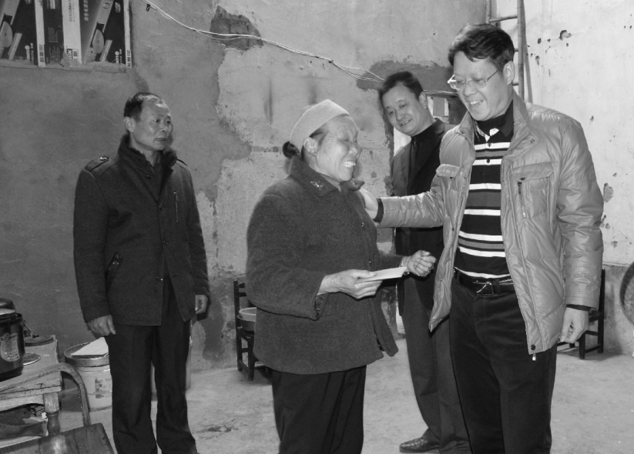
3月，召开全市组织工作会议
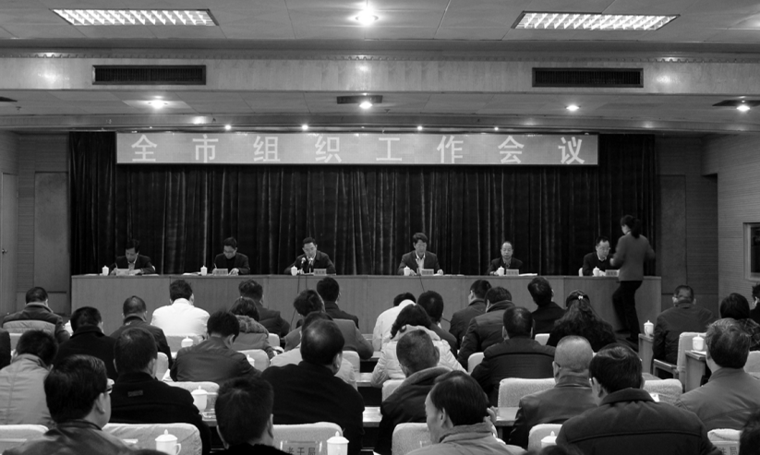
市委常委、组织部部长叶济熊（右一）到乌迳高溯村慰问困难群众

【组工信息调研】
组工调研信息工作继续位居韶关市各县（市、区）前列，在省级以上的重点党建刊物上发表调研文章18篇，其中《广东组工通讯》采用6篇，《领导科学》采用2篇，《党建文汇》用稿1篇，《广东党建》用稿6篇，《南方杂志》用稿1篇，另外1篇组工信息还被中组部《组工通讯》综合采用。

【党员干部现代远程教育】
党员干部现代远程教育工作围绕全市“落实总书记要求，建设模范部门”教育实践活动、“双学双比”主题教育实践活动与“三严三实”专题教育工作，狠抓学用工作，强化日常督查、丰富教学资源、推进优化升级，发挥远程教育在提高党员干部素质能力、培育新型农民的主阵地作用。2015年投入10万余元对南雄市党员干部现代远程教育网站服务器、对部分基层远程教育站点进行升级改造。定期对各终端站点设备进行调查摸底，督促并协助基层站点排查维修故障设备，确保各站点硬件设施正常运行，保证开机率每月达到100%。

【自身建设】
严格践行“三严三实”要求，发挥组织部门标杆模范作用。开展模范部门建设活动，培养党性强业务精的组工干部。坚持把学习教育贯彻活动始终，开展部风部史、革命传统、爱国主义教育，增强组工干部党性修养。广泛开展组工干部岗位练兵、技能竞赛活动，定期开展理论政策知识开卷问答、业务技能知识闭卷测试，提升组工干部业务水平。开展纪律教育学习月活动，培养守纪律讲规矩的组工干部。开展廉政风险防控，组织组工干部要检察院等教育基地开展廉政警示教育，用身边案警示身边人，提高组工干部拒腐防变的能力。开展“双学双比”主题活动，培养争先进创优秀的组工干部。开展优秀调研报告评比、优秀组工信息评比、优秀心得体会评比、组工干部业务能手评比活动，激发组工干部创先争优、干事创业热情，形成争先进、当先进的浓厚氛围，切实做到清廉从政、务实为民。（黄文英）
附：2015年市委组织部领导班子成员名单
部 长：叶济熊（兼）
副部长：黄文儒（任至4月）
张相铭 凌生成
纪检组长：林 生

宣传工作

【概况】
宣传部行政编制13名，其中领导职数4名（1正3副），其他干部9名（其中股长职数5名）；后勤编制1名。总编制为14名。内设人秘股、宣传股、理论股、新闻文艺股、文明办、网络舆情股6个职能股室，市委讲师团在宣传部挂牌。

【理论工作】
组织专题学习。组织学习党的十八届三中、四中、五中全会和习近平总书记系列重要讲话精神以及“四个全面”战略布局思想，学习全国两会、省十一届四次全会精神。制定2015年度党委中心组学习专题和重点，2015年组织17次专题理论学习。
举办专题辅导讲座。构建市、镇、村三级联动宣讲网络，组织“打苏区牌，走生态路，加快建设粤北门户城市”、“增强环保意识，建设生态南雄”、“四个全面”战略布局、习近平总书记系列重要讲话以及“三严三实”三次学习讨论会等专题学习。邀请省、市专家举办6场辅导报告，组织宣讲活动60多场。
开展理论调研工作。完成《整合文化资源，建设文化强市》《关于南雄文化旅游产业融合发展的思考》等理论调研文章，向上级宣传部门报送调研信息41篇，《韶风》杂志采用稿件12篇。组织创作微评论文章22篇，获奖4篇。

【舆论宣传】
强化主题宣传。围绕“三严三实”专题教育和“双学双比”主题实践活动，在广播电视台开辟“开展双学双比，践行三严三实”栏目，在市政府公众信息网开设“双学双比”主题活动专栏；在三影塔广场举办“双学双比”主题实践活动成果图片展；利用微信、党政客户端等新媒体手段全面宣传“打苏区牌、走生态路”，大力实施工业强市、旅游旺市、民生优先、生态城乡、姓氏名都、法治南雄“六大战略”的重要举措和成效。
强化对外宣传。全市在省市媒体共刊登报道173篇，其中《南方日报》6篇，《广州日报》8篇，《羊城晚报》8篇，《南方》杂志6篇，《韶关日报》145篇。市广播电台、电视台分别播出稿件2910条和2486条，上送韶关广播电台、电视台播出稿件分别为638条和460条。编印《打苏区牌、走生态路——苏区南雄在前进》宣传画册。
协助宣传报道。协助中央、省和韶关市属媒体宣传报道全市重点、亮点工作。全年协助中央电视台《中华姓氏》《致富经》等栏目以及广东电视台、韶关电视台采访报道各类媒体60多批次、记者200多人次；协助《南方》杂志社出版一期南雄专刊《南雄行思录》。
抓好《韶关日报·重点》（南雄专版）组稿工作。先后完成招商引资、政府办民生实事、打苏区牌走生态路、新型城镇化建设、生态旅游建设、改善民生12个专题的宣传报道，出版《南雄招商引资再创佳绩》《实事惠百姓幸福来敲门》《打好苏区牌走好生态路》《建设粤北门户城市号角劲吹》《南雄：全力打造大美生态游》《民生大于天幸福最关情》《法律服务送上门服务群众零距离》《浈凌大地绽放灿烂“双拥”之花》《提振精神锤炼作风展现风貌》《打响品牌兴旺旅游繁荣经贸》《文明之花灿烂绽放雄州大地》《打造推动经济发展的强力引擎》专版。
开办电视栏目。在办好南雄综合频道主打节目《南雄新闻》《美食发现》《品味南雄》等基础上，新开辟《生态城乡》《税务之窗》《醉美南雄》等栏目。
网络宣传。与新华社广东分社合作，完成新华社党政客户端“大美南雄”建设并于12月正式上线运行，初步建立一支90人信息采编队伍，发送信息500多条。同时指导开通南雄官方政务微博、政务微信“南雄发布”、党政领导微信群“美丽南雄我的家”以及“南雄电视台”官方微信公众平台，关注粉丝9000人，推送信息1100条。
加强舆论引导。10月，成立市委网络安全和信息化领导小组及办公室；加强网络舆情信息预警研判，实施涉及网络舆情24小时全网监控，2015年编印舆情专报17期；全市组建120名网络评论员队伍，组织开展“微评十三五”网络微评创作大赛等活动。

【精神文明建设】
加大巩卫巩文宣传。利用广播、电视、灯柱广告、橱窗、宣传栏、T型广告牌、LED户外荧屏、微信平台、遵德守礼牌、倡议书等载体，宣传巩卫巩文和“双拥”工作。在金叶大道、水南桥、青云桥、金叶大桥上设置公益广告宣传，广泛宣传公民道德、社会主义核心价值观。组织文明委成员单位开展文明行动、志愿服务等活动，并顺利通过省文明城市复检。
开展群众性精神文明创建活动。表彰2013—2014年度文明单位20个单位、文明村18个村、文明户100户。珠玑镇被评为全国文明村镇，江头镇被保留为省文明镇，雄州街道水南村被保留为省文明村、雄州街道八一社区被保留为省文明社区，韶关南雄供电局被保留为省文明单位。
推荐评选韶关市十佳道德模范。组织全市开展“寻找最美的你”2015年“韶关好人”和“感动韶关十佳道德模范”推荐评选活动。全市推荐出48名候选人，乌迳镇吴和联荣获“感动韶关十佳道德模范”提名。
开展“美德少年”评选活动。市文明办联合市教育局通过评选表彰未成年人身边的典型，加强未成年人道德建设。全市授予60位“美德少年”荣誉称号，授予56位学生“美德少年”提名奖。
开展“文明诚信示范药店”评选活动。继续组织开展文明诚信示范药店评选活动，授予5家药品零售企业“文明诚信示范药店”荣誉称号。截至12月，全市有15家“文明诚信示范药店”。
开设“文明讲坛”传递正能量。在广州会馆设立“道德讲堂”总堂，从5月20日开设“文明讲坛”，每周三晚举办专题讲坛，邀请南雄市道德模范、身边好人、孝爱之星以及各行各业涌现出来的劳动模范和先进典型，以身传道；邀请各姓氏德高望重的长辈或对本姓氏文化有所研究的人物，讲述各自姓氏的家族故事、阐释各姓氏的祖训家风；邀请革命前辈、党史专家讲述南雄革命历史故事，弘扬中央苏区县光荣的红色文化。2015年举办10多场专访讲座。
开展纪念抗日战争暨世界反法西斯战争胜利70周年活动。组织全市开展“弘扬抗战精神，共筑复兴梦想”学习杯读书竞赛活动和第十三个全国“公民道德宣传日”宣传教育活动；组织全市机关干部职工、学校师生、外来务工人员走进爱国主义教育基地参观学习活动。
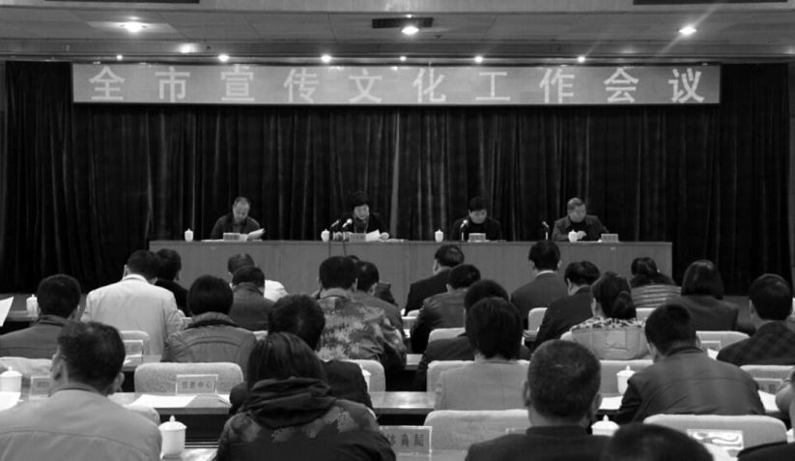
3月，召开全市宣传文化工作会议

【公共文化基础设施建设】
完善市、镇（街道）、村（社区）三级公共文化服务设施体系。文化站覆盖18个镇（街道）；文化室、农家书屋覆盖208个村委会；电子阅览室建成232个；广播电视覆盖率达到100%，城乡5万户有线数字电视用户实现数字电视整体转换；建成中影世纪银河影城和新城珠影数字影院。
加快建设时代文化广场。总占地面积约2万平方米、建有下沉式舞台的时代文化广场基本建成。
推进镇村文化广场建设。一大批镇村文化广场启动建设，帽子峰、邓坊、百顺镇等文化广场建成并投入使用。
启动建设新图书馆。总占地面积3000多平方米、投资3800万元的新图书馆奠基启建。南雄市图书馆荣获2015年“书香岭南”全民阅读活动示范单位。
开放珠玑非物质文化遗产展厅。在珠玑非遗展演中心建设“故乡根源演艺中心”，布展珠玑民间艺术非遗产展厅并对外开放。

【文化工作】
开展群众性文化活动。开展文化活动进社区、进镇村、进企业、进校园活动。在三影塔举办迎新春广场群众才艺汇演、“六一”文艺演出活动；在大会堂举办“双学双比”暨迎春文艺演出；在中小学举办粤北采茶戏表演艺术讲座、摄影讲座、书法诗歌交流活动；在工业园区、企业举办文艺晚会等；组织参与韶关“中国梦·韶韵风·东街汇”文艺汇演活动。在市检察院举办“廉政书法”展、在珠玑书画院举办纪念中国人民抗日战争暨世界反法西斯战争胜利70周年书画展、在三影塔举办“大美孔江生态南雄”系列创作大赛作品展。
启动“姓氏名都风雅颂——百家姓氏、百姓民俗”系列惠民文化活动。以广州会馆为活动主阵地，整合各方力量，每周二至周六晚分“群星荟萃”“文明讲坛”“采茶神韵”“青春风采”“墨香琴韵”5个版块进行文化活动，每晚向广大市民免费开放。
开展文化艺术创作。出版长篇小说《烽火珠玑巷》、纪实丛书《赣粤边的红色记忆》、散文《悠悠散文心》和《绿叶》等一批文学作品。电视专题片《寻根珠玑魅力南雄》在南雄综合频道展播、大型歌舞情景剧《永远的乡愁》在第二届姓氏文化旅游节开幕演出。
开展“百名作家走进中央苏区——南雄”采风活动。9月至10月，先后两批邀请中国作家协会副主席谭谈、全国知名作家、广东文学院签约作家等100多人走访梅岭、油山、水口战役、帽子峰、坪田等地采风，以南雄红色文化、姓氏文化等题材为背景，创作一批诗歌、散文和小说等文学作品。
举办第二届“姓氏文化旅游节”。10月17日，在珠玑古巷举办南雄市第二届姓氏文化旅游节，邀请省内知名书法家开展“家风家训进万家”活动、编印《大美南雄》等画册，开展联谊、纪念、讲座、慈善、祭祖和姓氏文化图书展销等活动。
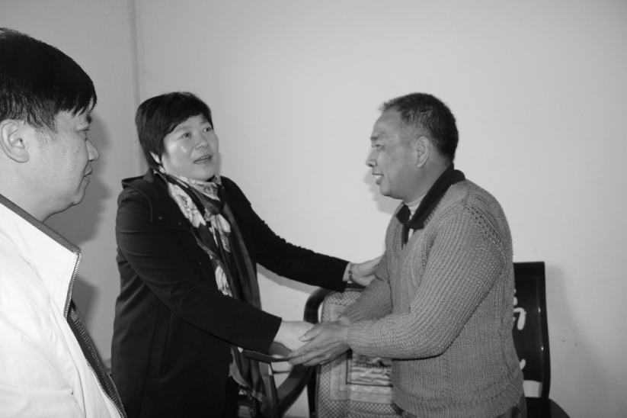
市委常委、宣传部部长卜小燕（中）慰问帽子峰困难群众
加强文化遗产保护。举办文艺演出、发放宣传册、现场咨询、非遗展示、知识问答等系列活动；成功申报“茶花灯”“火龙、火狮、火凤、火虾”和“扎稻草龙”等传统文化项目为韶关市第五批市级非物质文化遗产项目；里东戏台、南雄府城正南门、南雄府学宫大成殿保护、葛坪塔修复、红军题壁标语揭取件保护和水西桥修复等工程正有序进行。
加强文化市场监管。2015年出动执法人员1343人次，车辆93次，检查各类文化经营场所391家次，其中网吧140家次，音像制品店54家次，娱乐场所40家次，书报刊经营单位69家次，印刷企业88家次。

【宣传文化队伍建设】
加强队伍建设。开展“三严三实”教育活动和“双学双比”主题实践活动，纪律教育学习月活动和组织生活会，抓好问题查摆和整改工作，集中整治宣传文化战线存在的“不严不实”问题。
提升基层宣传干部整体素质。举办2期宣传思想文化知识培训班，对全市基层宣传文化干部260多人进行新时期宣传思想文化工作要求、培育和践行社会主义核心价值观、非物质文化遗产传承和古村落保护等内容培训；组织各镇（街道）宣传委员参加韶关市2015年基层宣传业务培训。
（罗秋雨）
附：2015年市委宣传部领导班子成员名单
部 长：卜小燕（兼）
副部长：孔令平 肖兴麟 杨长乐
纪检组长：钟华山
文明办副主任、人秘股股长：石德辉

统战工作

【概况】
中共南雄市委统战部是主管统一战线工作的职能部门。机构改革后，统战部下设办公室、对台工作办公室2个股室，设部长1人，副部长3人。工商联、侨联、民族宗教事务局与统战部合署办公。现有工作人员15人，编制数为：行政人员11人（统战部５人，民宗局3人，工商联２人，侨联１人），工勤人员２人。机构改革后对台办为统战部内设机构，对外挂牌。现有民主党派3个，即民革南雄市支部（党员42人）、民盟南雄市总支部（盟员44人）、九三学社南雄市支社（社员16人）；有4个教派，即佛教、道教、天主教、基督教；6个宗教活动场所，即大雄禅寺（佛教）、莲开净寺（佛教）、万善庵（佛教），洞真古观（道教），南雄天主堂（天主教）、南雄福音堂（基督教）；少数民族畲族6575人，散居在17个镇（街道）４8个行政村；工商联有会员450人，12个行业商会，21个会员企业建立党支部，15家民营企业成立“关心下一代工作委员会”；有华侨华人1650人，侨眷3000多人，归侨60人，现落户南雄的侨资企业有康绿宝（南雄）科技园；有台商企业2家，即南雄元升农业科技有限公司和广东清景旅游开发有限公司。
其主要职责是：
贯彻执行党的统一战线方针、政策和市委关于统战工作的指示精神，协调、指导镇（街）和部门单位的统战工作。
负责联系市各民主党派、无党派代表人士及党外知识分子代表人士，反映他们的意见和建议；负责党外人士的政治安排，会同有关部门做好培训、选拔、推荐党外人士担任政府及其部门领导职务的工作；协助民主党派加强自身建设，发挥其参政议政和民主监督作用。
负责全市对台工作和涉台事务的归口管理，协调、指导有关单位开展对台经贸、科技和文化交流，做好涉台宣传及联系接待工作。
联系港澳和海外有关社团及代表人士，开展港澳统战工作和海外统战工作。
指导工商联工作，联系非公有制经济代表人士，调查、研究并反映他们的情况，提出政策建议，开展非公有制经济人士统战工作，促进非公有制经济健康发展。
联系宗教团体及其代表人物，依法管理宗教事务，引导宗教与社会主义社会相适应。依法加强对散居的少数民族事务管理，保护其合法权益。
完成市委及上级部门交办的其他任务。

【加强新形势下党外代表人士队伍建设】
宣传贯彻落实中央、省、韶关市统战工作会议精神，宣传贯彻落实《中共韶关市委关于进一步加强新形势下党外代表人士队伍建设的意见》，加大党外代表人士的发现、培养、选拔任用力度。会同组织部门研究党外代表人士队伍建设工作，推荐民主党派干部到韶关市社会主义学院参加韶关市委组织部、统战部举办的民主党派干部培训班，组织民主党派、无党派、工商联等成员学习中央统战工作会议精神和《统战工作条例》等。落实党外人士政治安排，达到上级要求。

【融洽政党关系，加强多党合作】
加强和完善中国共产党领导的多党合作政治制度，拓宽渠道，使党外人士较好发挥政治协商、民主监督、参政议政作用。2015年召开党外人士协商会、座谈会1次，以“重温历史、同心同行”为主题，突出“与党和人民同心”的主题学习教育活动，践行社会主义核心价值观，把广大统战成员紧密团结在党的周围。加强对民主党派成员的指导，加强民主党派自身建设，指导各民主党派抓好班子后备队伍建设，筹建南雄市无党派知识分子联谊会。引导民主党派成员、党外人士抓好思想建设，围绕该市开展“双学双比”活动，引导统一战线成员坚定信心，立足本职，争当科学发展观排头兵，努力破解难题，为该市经济社会发展作出贡献。引导民主党派成员开展助学、送医送药义诊活动等社会服务工作。在市人大政协会议上，各民主党派、工商联及无党派人士撰写政协提案16件，人大建议9件。组织各民主党派、无党派、工商界、宗教界等统战对象代表人士参加多种文化经济活动，展示该市统一战线各界人士的风采，对统战工作起到促进作用。
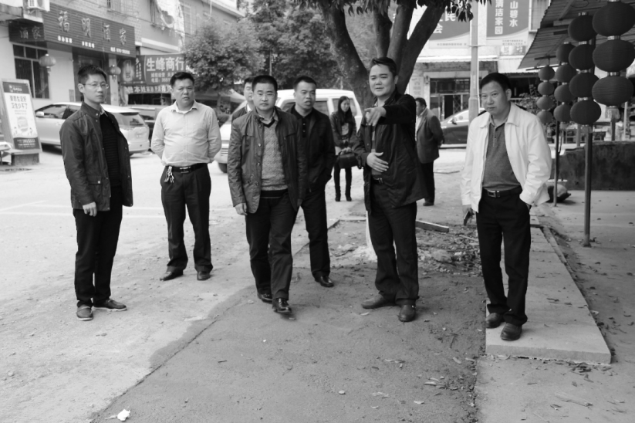
市委常委、统战部部长朱海兵（右二）到帽子峰调研工作

【加大与港澳台侨人士联络】
采取不同的方式方法，多渠道，广泛深入地宣传党的海外统战方针政策和南雄投资环境。参与省市经贸洽谈会，邀客商促项目，为发展该市外向型经济服务。加强联谊，多渠道多形式结交朋友，建立关系，通过他们宣传南雄，为经济建设服务。做好对台联络和交流交往工作，加强雄台经贸文化交流。争取组团赴台湾考察和开展经贸活动，同时，邀请有关台湾人士来南雄参观考察旅游观光，投资发展。主动争取支持，宣传对台交流工作，力争能组团赴台交流交往，推动两地经济发展。把康绿宝（南雄）科技园的跟踪服务当作一项主要工作来抓，使该企业越办越好，以促进南雄的社会经济发展。

【加强统战队伍自身建设】
加强学习，组织该部全体干部职工学习中央统战工作会议精神和《统战工作条例》等，每月坚持组织全体干部职工集体学习，准确把握中央和省、市关于新时期统战工作的新要求，建立健全统战工作领导体制和工作机制，及时研究解决重大问题，为统一战线工作上新台阶创造良好条件。转变作风。以创“五型”（学习型、服务型、创新型、效能型，和谐型）机关为目标：建设出一支具有全局观念、法制观念、服务意识、创新精神以及严谨工作作风的统战干部队伍，提高履职尽责的能力。

【扶贫开发和宣传报道】
抓好扶贫和挂点工作。做好本部挂点联系企业的跟踪服务工作，全力帮助南雄市天成化工有限公司和韶关长悦高分子材料有限公司遇到的各种问题，做好南雄康绿宝科技园跟踪服务工作。加大扶贫开发力度，帮助困难群众改善生产生活条件。统战部班子成员多次到百顺镇百顺村委会开展扶贫慰问活动，扶持每户贫困户200元的物资，并帮助10户贫困户落实2015年的生产规划，发展生产项目，调动贫困户生产积极性，鼓励贫困户树立脱贫致富信心。做好宣传报道工作。把握正确的舆论导向，创新宣传模式，加大宣传力度，增进对南雄统战工作的认识和了解。2015年，该部报送稿件到省、市统战部36篇，其中有2篇被省委统战部采用，并推荐上报中央统战部。（钟祥灵）
附：2015年市委统战部领导班子成员名单
部 长：朱海兵（兼）
副部长：董祖明 陈烈 罗青洋

老干工作

【概况】
中共南雄市委老干部局是市委主管全市离退休干部的工作机构，成立于1983年11月。2001年，机构改革将中共南雄市委离休退休干部工作局改为现名，设有办公室、离休股、退休股3个职能股（室），核定编制6名，其中领导职数3名（1正2副），其他干部3名（全部为股长职数），后勤编制1名，总编制7名。局下设一个公益一类事业单位——南雄市老干部活动中心，定编5名。现有干部职工5人，其中正副主任各1人，一般职工3人。老干部活动中心总建筑面积1400多平方米，集学习、娱乐、健身、休闲为一体，内设天九、麻将、象棋、乒乓球、健身、阅览等多个娱乐活动室，是全市唯一功能齐全，服务优质的老干部活动场所；另市区还设有门球场2个。

【老干部政治待遇】
坚持通报工作制度。2015年2月10日，在迎宾馆1号会议室召开全市离休干部和副处级以上退休干部迎春茶话会，参会离退休老干部与市四套班子有关领导欢聚一堂、共叙情谊、共商发展大计。坚持学习制度。2015年为老干部订阅《秋光》杂志526多份、订阅《老人报》近100份，同时，市老干部活动中心还订阅党报党刊和各类老年人杂志12种，供老同志阅读，丰富老同志的精神文化生活。坚持邀请老干部参加重要会议和重大活动制度。市里召开人大会、政协会、民主推荐干部大会等重要会议和重大活动都邀请老干部参加，并安排他们在主席台或会场前排就座，让老干部参政议政。

【老干部生活待遇】
落实好离休干部“七一”增发一个月基本离休费等生活待遇和年终享受与在职干部同等待遇的第十三个月工资，确保各单位及时把本单位离休干部“七一”增发一个月基本离休费和年终第十三个月工资足额发放给离休干部。从2014年1月开始，按照中央、省市文件精神，提高全市离休干部护理费标准。同时2015年为2名生活不能自理的离休干部办理享受特殊护理费，即由原800元/月，提高到2600元/月，截至2015年12月31日，全市有20名离休干部享受特殊护理费。根据国家有关调整离退休费文件精神从2015年8月起，对14个企业单位21名离休干部和35名行政事业离休干部按在职人员同等职务标准增加离休人员离休费。

【离休干部医药费管理】
落实离休干部医药费管理机制。在对离休干部医药费采取分段结账报账方法的基础上，对医药费金额较大且老干部家庭经济较困难的，采取老干局经费先行垫付，分段报账时再补上的特事特办方式，解决老干部燃眉之急。实行离休干部医药费节约奖励的办法（对有病看病、小病节约、健康奖励的办法），规定“凡离休干部全年不报医药费的奖励2000元，一年内报销医药费在1000元以下（含1000元）的奖励1000元，一年内报销医药费在1000元以上、2000元以下的奖励500元”。这样既确保医药费不拖欠，又较好地堵住漏洞，减轻财政负担。

【走访慰问老干部】
2015年春节前夕，组织各镇（街道）、市直副科以上单位，对全市离休干部和副科级以上退休干部、2015年已故离休干部和副科级以上退休干部遗属进行慰问，代表市委、市政府送去慰问金和慰问信。2月10日，市委常委、组织部长叶济熊带领市委老干部局、市人民医院、市中医院的领导到医院看望正在接受住院治疗的离退休干部。2015年重阳节、中秋节期间对部分离休干部进行走访慰问。深入老干部家中，倾听老干部呼声，了解老干部家庭生活情况，尽力帮助解决老干部家中的实际问题和困难，切实为老干部办好事实事。耐心做好老干部信访维稳工作，维护老干部队伍的稳定。接待来信来访50多人次，处理老干部来信来访件8件，结案率100%。

【加强老干部活动管理】
加强老干部学习活动场所建设和管理，为老干部学习活动提供一个安全放心的场所。以活动中心为阵地，除节假日外，每天都安排老干部参加跳舞、乒乓球、棋牌以及其他健身、书画指导等有益心身健康的文体活动。争取省委、市委老干部局的支持，多渠道筹集资金，立项位于迎宾大道东、黎灿小学北，申报新建南雄市老干部（老年）大学楼和新建多功能设施的老干部活动中心综合大楼，总用地面积8694.47平方米，建筑面积8000多平方米，总投资2300万元，建成后可容纳几千名老干部进行学习活动，更好地满足广大老干部日益增长精神文化需求。

【组织老干部开展各项文体活动】
组织老干部开展丰富多彩、有益身心健康的文体活动，丰富老干部的晚年生活。2015年4个季度定期开展季度门球赛，组织4期300多人次参加；10月15—16日举办“老人节”综合文体比赛活动，200多名离退休干部参加门球、麻将、天九、乒乓球、扑克等多个项目的文体比赛活动。10月20日，在市老干部活动中心召开比赛颁奖大会。组织老干部开展各种节日纪念活动。

【引导老干部发挥作用】
依托老促会、关工委、老游击战士联谊会3个平台，引导老干部为南雄经济社会发展贡献力量。市老促会在筹措资金推动南雄红色旅游发展，加强南雄老区宣传工作，提高南雄的对外知名度、美誉度和影响力等方面做许多富有成效的工作，得到社会上广泛好评；市关工委在留守儿童、学校德育工作、未成年人思想品德教育和农业创业青年培训方面做大量卓有成效的工作；市老游击战士关心南雄经济社会发展，主动为南雄经济社会发展献言献策，推动南雄经济社会健康有序发展。

【加强自身建设】
坚持集中学习制度，落实好每周五干部职工集中学习日制度，提高干部职工理论素养和业务水平；抓好“三严三实”教育活动、以学身边能人、学身边先进、比干事能力、比工作业绩“双学双比”主题实践活动、以“守纪律、讲规矩、作表率”为主题的纪律教育学习月等一系列教育活动，增强广大干部职工为老干部服务的责任感和荣誉感；结合“三严三实”“双学双比”和纪律教育学习月等一系列教育实践活动，健全和完善各项工作制度，有效地推动老干部工作规范、高效、有序开展。（戴书娇）
附：2015年市老干局领导班子成员名单
局 长：陈章分
副局长：曾冠雄 饶纪有

机构编制

【概况】
南雄市机构编制委员会办公室是市机构编制委员会常设办事机构，在市机构编制委员会领导下负责全市行政管理体制改革和机构改革、事业单位管理体制改革及机构编制日常管理工作。2010年8月，南雄市机构编制委员会办公室调整为单独设置，既是市委的工作部门，又是市政府的工作部门，列市委机构序列。内设3个股室——综合股、机构编制股、监督检查股，1个直属副科级行政单位——南雄市事业单位登记管理局。2013年9月，经编委会研究，同意成立南雄市行政审批制度改革办公室，正股级，挂靠南雄市编办管理。
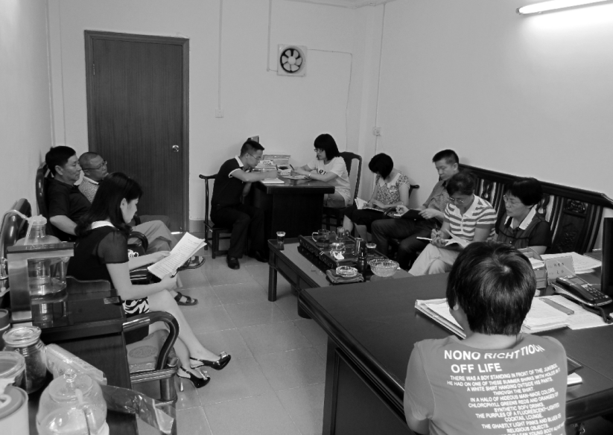
2015年6月18日，市编办召开支部会议，选举郭秀丽同志为支部书记，组建新一届支委

【政府职能转变和机构改革】
市编办先后组织工作人员对涉及新一轮机构改革的外经局、住建局、城管局、质监局、工商局和经信局等部门进行调研，详细了解各部门在机构设置、人员编制、职责履行等方面情况，通过召开部门座谈会和协调会，围绕当前各项机构改革过程中存在的职责划分、职能移交、人员调配、派出机构设置、经费物资保障等焦点问题进行探讨和研究，确保改革过渡期间各项工作不乱、监管执法效果不减、改革目标落实到位。涉及职能转变和机构调整的机关单位三定规定已全部制定印发。

【行政审批制度改革】
编办对照《法律法规设定地方实施的行政审批事项基础清单（广东省）》，清单内涉及县级权限的66项非行政许可项目中，43项调整为行政许可审批、20项调整为其他事项、3项调整为政府内部审批。另外，对照《中央以其他形式设定地方实施的行政审批事项基础清单（广东省）》，清单内涉及县级权限的64项非行政许可中，37项调整为行政许可审批、26项调整为其他事项、1项调整为政府内部审批。

【权责清单编制】
2015年南雄市权责清单工作纳入清理范围的部门39个，共梳理出权力事项6746项，按照“法无授权不可为”和简政放权的要求进行清理规范，取消和调整权力事项118项。本次权责清单的梳理审核，列清各政府部门行政权力的底数，为简政放权锁定基数。

【机构编制实名制管理】
南雄市实名系统数据于2015年5月全面对接省系统，举办业务培训1次，培训82人次。全年完成624名人员变动（含减员、入编），其中行政单位264人，事业单位149人，教育系统142人，卫生系统69人。
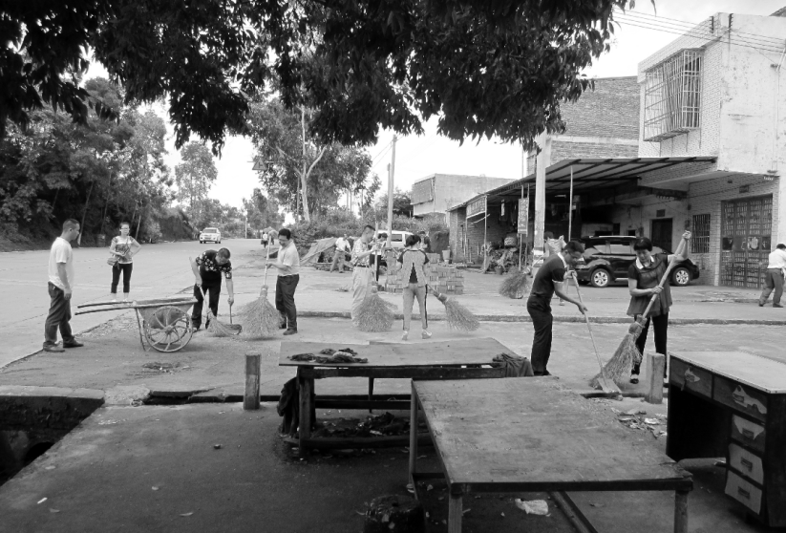
2015年6月23日，市编办全体党员干部到帮点帮扶村黄坑镇许村村委会开展卫生文明村创建工作

【事业单位登记管理】
顺利完成事业单位登记管理工作。其中法人年度报告193份，报送率达到100%。

【网上名称管理】
2015年，南雄市机关事业单位458个，已注册330个，注册覆盖率72.1%，其中党政机关开办网站52个，通过审核为51个，事业单位提交标识申请为205个，通过审核为171个。（吴四串）
附：2014年南雄市机构编制委员会领导班子成员名单
主 任：郭秀丽
副主任：张荣凤 吴勤
市事业单位登记管理局局长：陈蔚燊

信访工作

【概况】
南雄市信访局系南雄市委办公室的内设机构，主要负责处理群众来信来访，及时、准确地向市委、市政府领导反映来信来访中提出重要建议、意见和问题；综合分析信访信息，开展调查研究，提出制定有关方针、政策建议的行政部门。设有办信接访室、督查室、综合办公室。行政编制6名，工勤人员2名。2015年，市信访局受理群众来访89批502人次，与上年同期对比批次下降10批，降幅为10.1%，人次下降99人，降幅为16.5%。其中集体访32批391人次，个访57批111人次；集体访与上年同期对比批次增加5批，上升18.5%，人次下降68人，降幅为14.8%。受理群众来信200件，与上年对比增加44件，上升28.2%，其中直接收信16件，上级信访部门转（交）办信184件。

【推行网上信访】
市信访局以便于应知应会和规范操作为重点，围绕录入办理、主动服务、矛盾纠纷排查化解等8个方面，健全系统运行规则，确保网上信访系统规范运行；坚持将网上信访事项处理全过程与信访群众保持温馨互动，了解信访人意见切实提升系统吸附力；根据系统日常巡查，月度通报信访事项重点隐患、按期办结、办理规范及党政领导接（约）访等工作，并多次实地深入系统应用薄弱的镇（街）和部门“一对一”地加强业务指导，提高信访信息化建设。

【推进积案化解】
在基层治理工作中，市信访局将化解信访积案作为切实转变工作作风、解决群众反映突出问题的重要工作内容，并于2015年6月起在全市启动信访积案攻坚化解专项行动。研判梳理并集中交办10件积案，实行市党政、人大领导干部包案，已办结10件，办结率达100%，化解率达100%。在全市信访积案攻坚化解专项行动中，把“办案子、拔钉子、啃骨头”的要求贯彻始终，取得明显成效。

【推开信访改革】
2015年，市信访局围绕信访工作制度改革重点，立足便民为民，创新举措全力畅通信访渠道，完善联合接访制度，形成重视群众工作、合力化解信访问题的良好环境；加快推进诉访分离和逐级走访，建立健全长效机制，引导信访群众依法按政策维护自身合法权益；按照省委、省政府部署要求，学习贯彻《信访条例》，深入推进镇（街）综治信访维稳中心工作。与此同时，借助韶关市信访业务平台系统督促基层真正落实“镇（街）为主”各项机制，使矛盾问题大都在基层一线得到及时就近就地解决。

【推动业务提升】
市信访局在突出抓好各项重点工作的同时，立足岗位转作风，在解决群众合法合理诉求等方面取得显著成效。组织开展党政领导接（约）访活动，全市组织17位市党政领导干部开展接39批次，化解信访问题32件，化解率为82％；主动牵头协调疑难复杂信访问题，使一些久拖不决的信访问题得到妥善化解；规范信访秩序，严格按照《信访条例》的有关规定，引导信访群众依法维权，最大限度地维护信访群众合法权益。
（丁石凤）
附：2015年市信访局领导班子成员名单
局 长：陈志刚（兼）（任至8月）
杨志峰（兼）（8月任）
副局长：刘水英 刘世娣

党校工作

【概况】
中国共产党南雄市委员会党校位于南雄市雄州镇雄东路148号，占地面积15000平方米，建筑面积3200多平方米。2003年8月，中国共产党南雄市委员会党校、南雄市广播电视大学、南雄市教师进修学校“三校”合并，实行一套人马、三块牌子的办学模式。由南雄市委副书记兼任校长，常务副校长主持学校日常工作，实行校务委员会的管理体制，重大事项由校务委员会讨论决定。为南雄市委直属单位，内设6个股级机构：办公室、教务处、培训处、电教处、后勤处、农村劳动力培训服务中心。领导职数4名（一正三副），内设机构领导职数12名（6正6副）。学校办学经费主要来源于市财政拨款，教职工工资由市财政全额拨付。
学校现有教职工44人，其中，专职教师29人，占全体教职工的64.4%（高级教师7人，中级教师16人，初级教师6人），其他专业技术人员1人，参公管理人员6人，职员3人，技术工人6人。

【干部队伍建设】
优质高效的干部培训教学能力提升，必须有一支“政治强、业务精、作风正”的教师队伍，学校通过引进、培养、聘任等方式，有效地推进师资的优化和教学能力提升。
由组织人事部门选调4位中高级职称教师充实教师队伍。
鼓励教师申报高等级专业技术职称，有2位教师成功申报取得高级讲师职称并聘任。
精选外聘教师。聘请知识渊博、实践经验丰富的市直有关单位领导担任兼职教员。
加大骨干教师培养力度。鼓励青年教师进修高等级学历或继续教育学习。8月份，选派2位青年教师参加韶关对口培训班学习。

【干部培训情况】
党校是党员干部教育培训工作主阵地，为做好党员干部的培训轮训工作，党校配合组织人事部门，按照《中国共产党党校工作条例》《干部教育培训工作条例》《公务员法》要求，联合制订2015年度的干部教育培训计划，对各主体班次的培训对象、学制、举办时间、教学内容、培训措施等都作详细规定，然后分期实施。2015年，党校贯彻落实中组部、省委组织部《关于加强干部培训学员管理的若干规定》精神，借鉴兄弟党校经验，结合本地实际，采取有力措施，加强学风建设，使党校干部教育培训质量提升。2015年，党校先后承接各级各部门举办扶贫开发培训班、新录用公务员培训班、入党积极分子培训班、扶贫开发暨村支书、主任培训班、科级干部培训班、公务员全员培训班、住房公积金政策宣传与业务知识培训、公务员初任培训班、农村宣传思想文化知识培训班等各种培训班次27期，参加培训人数达3001人次，详情见下表：
2015年组织各类培训情况表
表2
培 训 班 别 | 举 办 期 数 | 参 培 人 数 | 举 办 部 门
扶贫开发培训班 | 2 | 207 | 扶贫办
新录用公务员培训班 | 1 | 89 | 人社局
入党积极分子培训班 | 1 | 57 | 直属工委
扶贫开发暨村支书、主任培训班 | 2 | 235 | 组织部、扶贫办
科级干部培训班 | 1 | 103 | 组织部
公务员全员培训班 | 15 | 1985 | 组织部、人社局
住房公积金政策宣传与业务知识培训 | 2 | 198 | 住房公积金南雄办事处
公务员初任培训班 | 1 | 63 | 人社局
农村宣传思想文化知识培训班 | 2 | 262 | 宣传部
合 计 | 27 | 3001
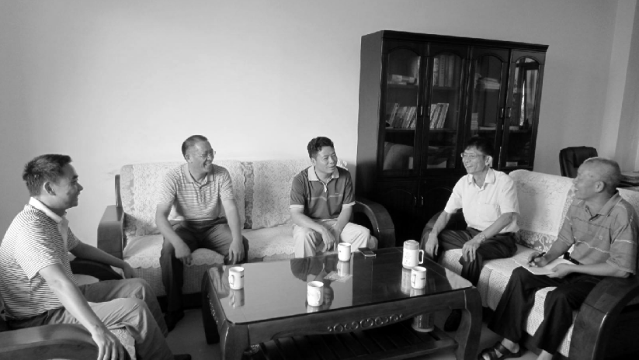
2015年9月8日，南雄市委副书记、党校校长丘德周在教师节前夕与党校领导班子谈心谈话并出席党校全体教职员工教师节座谈会（董书辉摄）

【学历教育】
2015年，开设中央电大开放教育行政管理、法学、汉语言文学等专业本科班，法学、行政管理、会计、小学教育等专业专科班。2015年春、秋两季入学新生203人，其中专科学生99人、本科学生104人，在校学生接近一千人。2015年毕业生471人，其中，中央电大开放教育专业本科班187人，中央电大开放教育试点专业大专班284人。在教学管理上，学校狠抓常规管理，建立健全各项规章制度，严格执行考试纪律。加强班主任管理工作，要求班主任加强与学员的联系沟通，做好学员的思想教育工作，提高学员的到课率；加强科任教师业务能力培训，提高教师业务水平，严格要求教师备好课、上好课，重视教学的研究与反思，改进教学工作，作业的布置与批改有针对性和实效性。

【科研工作】
贯彻落实党校科研要“为推进党的理论创新服务，为提高党校教学质量服务，为党委和政府决策服务，为社会主义经济建设、政治建设、文化建设、社会建设和党的建设服务”的方针。主动承担或参与南雄市委、市政府重大课题的研究，组织不同形式的社会调查和社会实践活动，使科研工作为当地党委和政府决策服务；并引导教研人员和学员关注本地经济社会发展的重大现实问题，深入开展专题研究。2015年度，组织教师申报韶关市党校科研课题1项，组织实施学校科研课题2项，并取得阶段性成果，在CN级期刊发表课题研究成果论文1篇。

【重大事件】
搭建高层次人才培养平台。为适应南雄经济社会发展需求，党校利用干部教育资源，拓宽办学渠道，加强与全日制院校联合办学，通过联合办学培养高层次人才，为推动南雄新发展服务。2015年继续与仲凯农业工程学院签署协议合作办学——开办仲凯农学院农业推广专业硕士研究生南雄班。第三期班于2015年5月25日开学，招录35位学员。（张斌）
附：2015年市委党校领导班子成员名单
校 长（兼）：丘德周
常务副校长：何 坚
副校长：何文清 刘致虎 何英钊
工会主席：邓宇行

史志工作

【概况】
2001年12月机构改革，南雄市地方志编纂委员会办公室与市党史研究室合并为史志办公室，正科级参公管理单位，行政编制6名，内设3个股：方志股、党史股、人秘股。原中共南雄市委党史研究室成立于1982年6月。2005年6月，人员变动，调整编纂委员会。2008年6月，史志办地址迁至政府大院机关事务局一楼，办公面积约120平方米。
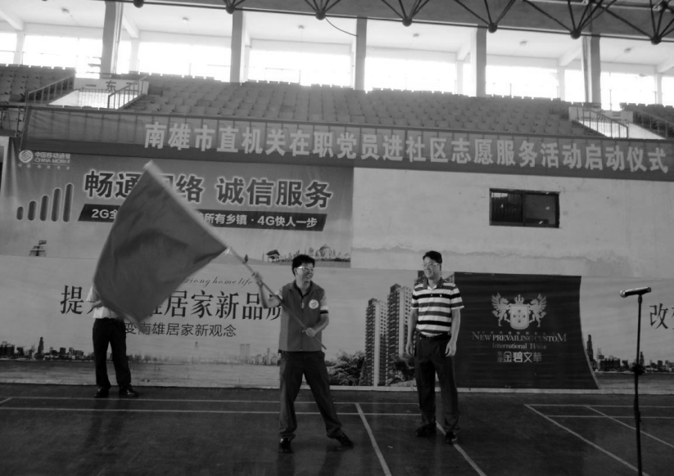
2015年5月20日，机关党员进社区服务活动启动仪式举行，市委常委、组织部长叶济熊授旗（徐丽芬摄）

【编纂《南雄年鉴》】
2015年4月27日，以中共南雄市委办公室和南雄市人民政府办公室名义联合发文，关于转发《南雄年鉴》（2015）编纂方案的通知。史志办统筹负责该年鉴编纂工作。该书记述2014年度南雄市各行业发生的大事、要事及基本情况，突出反映年度内全市政治、经济、文化、社会发展和群众生活等各领域的新成说、新面貌。全书由图照彩页、特载、大事记、百科（各行业）、乡镇概况、统计资料、附录、图表、索引等组成，文字约50万字，彩页约30页。

【编辑南雄地方志资料年报】
10月16日，下发《关于报送2014年度地方志资料年报的通知》，要求全市各镇（街道）、市直副科以上（含垂直管理）单位，在2015年12月前报送2014年度地方志资料。对未上报2005—2011年的年报资料的单位，统筹安排补报。完成地方志资料年报达90%，这些资料已装订成册。

【编辑党史二卷】
完成校对修订《中国共产党南雄历史第二卷》（1949—1978年）。该书真实、全面、客观地记载此段历史时期南雄市政治、经济、社会发展轨迹，再现此段历史时期中国共产党领导和带领南雄人民发展历史足迹，是珍贵历史资料，具有存史、资政、育人价值。

【革命遗址调查】
结合南雄实际情况，做好红军长征时期、革命战争时期历史遗址调查工作，通过走访调研，掌握各地革命遗址基本情况，把革命遗址集成图片、文字编纂成册，为科学制定革命遗址利用保护提供依据。

【编纂《广东中央苏区历史丛书》（南雄卷）】
为宣传广东中央苏区范围申报确认成果，介绍广东中央苏区范围的发展历程，展示广东中央苏区范围重要作用和历史贡献，突出苏区革命历史地方特色，弘扬苏区精神，开发红色资源，帮助落实有关政策，促进老区经济和社会快速发展。省委党史研究室决定编纂《广东中央苏区历史丛书》每个苏区县编纂1本，25万字。为编纂好《广东中央苏区历史丛书——南雄卷》，特成立编委会。该书从历史概述、档案文献、回忆资料、人物足迹、革命遗址、雄州风采、特色南雄等记述。

【地情网建设】
做好地情网站日常管理维护和服务利用工作，突出史志特色、地域特色和文化特色。围绕市委、市政府的中心工作，完善各类内容的信息上传、更新。同时和有关省、市、县取得联系，交流年鉴及其他地情资料，增加藏书。（刘球凤）
附：2015年市史志办领导班子成员名单
主 任：叶 忠
副主任：李君祥 谢 平

机关党建

【概况】
中共南雄市直属机关工作委员会是中共南雄市委的派出机构，1996年，南雄撤县设市，县直属机关党委相应变为市直属机关党委。1997年南雄市机构改革，将市直属机关党委改称为市直属机关工作委员会，属市委党建工作的派出机构，主要负责规划市直机关党的建设，分类指导市直行政、事业单位和有关企业单位党务工作，抓好党的思想、组织、作风、制度和反腐倡廉建设等11项职能。2015年，新增“民主评议政风行风”以及“民声热线”上线和答复督办两项工作职能。内设办公室、组织股和市直团工委、市直机关武装部，2001年机构改革增设市纪委派出机构市直纪工委，2009年设立市纪委监察局派驻党群中心纪检监察组，2013年12月市纪委监察局派驻党群中心纪检监察组改设置在市委办。现有人员编制8名，其中行政编制7名，行政工勤编制1名，2015年年底在职8人，退休11人。2015年，直属机关工委在市委的领导下，贯彻习近平总书记“聚精会神抓党建”和“全面从严治党”重要论述精神，结合市委、市政府的“双学双比”“三严三实”专题教育主题实践活动，以科学发展观为统领，加强和改进机关党的建设。

【“三严三实”民主评议党员工作】
组织全体市直机关党支部在以“为民务实清廉”为主题，以“反对‘四风’、服务群众”为重点，召开党支部“三严三实”组织生活会，通过谈心谈话、对照检查、开展批评和自我批评、党员互评、民主测评等方式，做好民主评议党员工作。市直131个党支部2630名党员参加了民主评议，评出优秀党员260人。

【在职党员进社区服务工作】
2015年5月20日，南雄市直机关在职党员进社区志愿服务活动正式启动，2015年，市直工委组织市直机关900多名在职党员利用业余时间参与居住地社区建设、管理和服务，开展政策宣传、反映社情民意、参与社区建设、解决群众困难、弘扬先进文化、参与社区建设、管理和服务等六种方式的活动，推进服务型党组织建设。

【组织建设工作】
表彰先进，彰显模范作用。召开庆祝建党94周年暨“七一”表彰大会，对市直机关20个先进党组织、45名优秀共产党员、20名优秀党务工作者进行表彰。推动“学习型党组织”建设的深入开展。工委组织开展“上一堂党课；召开一次党员大会；学习一遍新《党章》；参观一次警示教育基地；重温一遍入党誓词；民主评议一次党员；为基层办一件实事、与扶贫联系村、挂点企业过好一次组织生活”等系列活动。督促市直72个单位任期届满的基层党组织及时进行换届和机关党组织负责人、党务干部的选配工作。
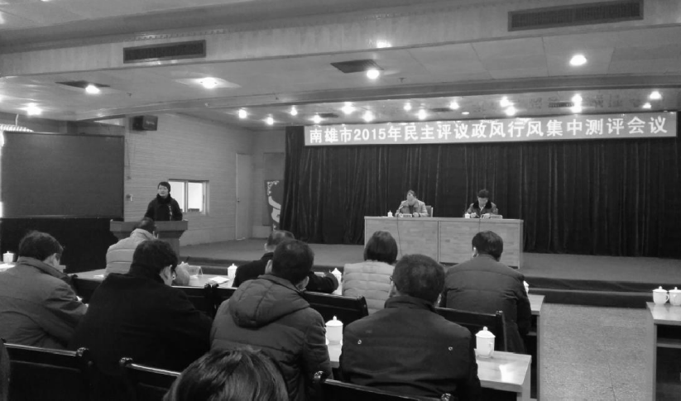
2015年12月18日，市直属机关工委组织召开南雄市民主评议政风行风集中测评会议（朱瑞凝摄）

【新党员教育培训工作】
对市直51名新入党积极分子进行培训，当年发展党员27名，含女党员7人、大专以上学历22人、35岁以下10人。

【党内激励、关怀、帮扶工作】
资助一批困难党员子女上大学，帮助一批下岗党员培训和再就业。元旦、春节和“七一”期间，走访、慰问困难党员、老党员21名，为新增党龄满50周年的6名老党员发放纪念章；为7名困难党员申请一次性困难补助。

【民主评议政风行风工作】
依据《南雄市2015年民主评议政风行风工作方案》，以勤政敬业改进服务态度、提升服务效率、解决群众急难问题、服务南雄经济社会发展、落实党风廉政建设责任制、贯彻“三严三实”要求、落实八项规定厉行节约等7个方面作为评议的内容，通过自查自纠、群众直评、定期督导、行评团现场集中测评等各种方式，对市财政局、人社局、旅游局、体育局、民政局、城管局等7个单位进行重点政风行风评议。

【“民声热线”上线和答复督办工作】
工委落实《2015年南雄市“民声热线”实施方案》，组织做好12月2日韶关现场和南雄分会场的南雄“民声热线”上线活动。活动接进并现场答复群众热线电话8个，韶关现场和南雄分会场秩序良好，热线接听顺畅，反映人对现场的答复都表示满意。2015年督办热线问题答复71宗，其中12月2日上线热线问题答复情况中发现民政局超时答复1宗。

【纪检监察】
纪工委结合市委开展“三严三实”专题教育实践活动，抓好《中国共产党章程》《廉政准则》等的学习贯彻，2015年，工委主要领导为机关党员干部上廉政党课3次，党支部组织开展廉政教育专题学习，撰写学习体会文章5篇，重点调研课题1篇。组织市直机关近千名干部到预防职务犯罪警示教育基地开展警示教育活动，接受现场教育。

【武装工作】
根据上级军事地民兵工作整组的要求，完成机关民兵组织调整工作，在交通、公路、卫计、烟草、电信、汽车站等单位组建与军事专业对口的民兵专业技术分队，民兵队伍中党团骨干占95%以上；做好机关适龄青年兵役登记工作，为每个符合条件的适龄青年发放“兵役证”；按照市征兵办的要求，做好调查、动员、政审工作，完成上级赋予的征兵任务。
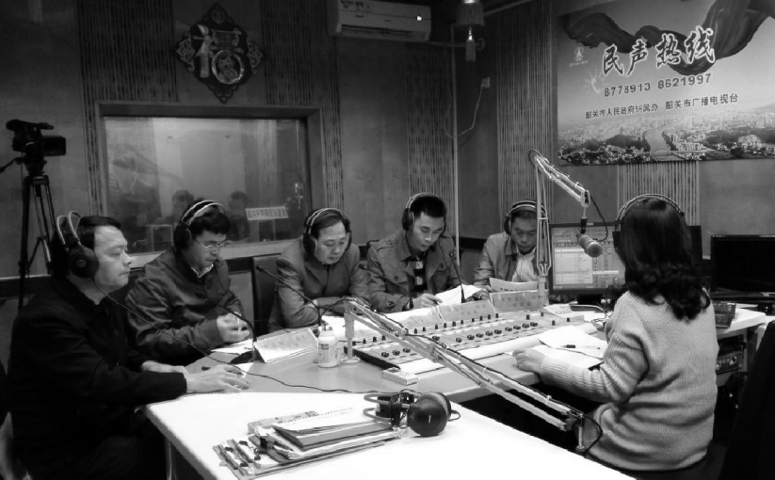
2015年12月2日，南雄“民声热线”上线活动韶关直播现场（朱瑞凝摄）

【扶贫“双到”工作】
直属工委结合自身工作实际，在该单位联系的全安镇古塘村进行帮扶，2015年，到村进行调研5次，召开各种座谈会3次，帮扶困难党员和困难群众18人。

【挂点联系企业】
抓好对马来宾环保油墨公司的跟踪服务，坚持每月1次到企业了解情况，帮助解决一些生产过程中的问题。同时，实施机关党组织“挂点联系企业”活动，实现党建工作与中心工作有机结合、深度融合、相互促进。

【节约型机关建设】
建立健全直属工委《厉行节约规定》《差旅费管理办法》《因公出国（境）管理办法》《培训费管理办法》等制度；配合公车改革制度的落实，做好公车信息资料的完整如实上报，以及在规定日期封存车辆和上交车辆工作；严格执行市委、市政府制定的干部职工津补贴统一标准。

【人事工作】
调入2名年轻干部，填补到办公室和组织股，人员结构得到调整。（朱瑞凝）
附：2015年市直工委领导班子成员名单
书 记：蔡德华
纪工委书记：孔明华
武装部部长：李卫东

依法治市

【概况】
中共南雄市委依法治市领导小组办公室（以下简称依法治市办）成立于1997年4月，是南雄市委正科级常设议事协调机构，委托南雄市人大常委会党组代管。设有两个股室，编制3人。在市委的领导下负责组织、协调、监督、检查全市依法治理和法制宣传教育工作。2015年市依法治市办做到注重改善民生，夯实法治基础，促进民主科学决策，推进法治政府建设，加强法治宣传，为南雄建设生态富裕文明法治和谐粤北门户城市提供良好法治保障。
2015年4月20日，南雄市荣获“广东省法治县（市、区）创建活动先进单位”，这是南雄市继2010年被评为“全国法治县（市、区）创建活动先进单位”“广东省法治县（市、区）创建活动先进单位”之后，再次荣获“广东省法治县（市、区）创建活动先进单位”荣誉称号。

【依法行政考评会议】
2015年2月4日，南雄市依法行政考评工作会，分管依法行政的市领导、市依法行政领导小组成员单位的领导及有工作任务的有关单位分管依法行政工作的领导出席会议。各部门高度重视依法行政工作，加强领导、明确责任，对照各自的工作任务，逐一抓好落实，整理好相关材料，确保依法行政考评各项指标任务的完成，使南雄市依法行政考评取得好成绩。

【经验介绍】
2015年4月28日，全省依法治市办公室主任会议暨按法治框架解决基层矛盾试点工作推进会在中山市召开。南雄市作为全省唯一的县（市）级单位发言代表，市人大常委会副主任、市依法治市工作领导小组副组长张宗财同志作题为《构建多层次法治平台有效化解基层社会矛盾》经验介绍，省人大常委会副主任陈小川同志对南雄市开展按法治框架解决基层矛盾试点工作予以肯定。

【法律顾问专栏】
2015年6月，南雄市电视台开通一村（社区）一法律顾问专栏，对南雄开展一村（社区）一法律顾问下基层活动进行专题系列报道。

【检查验收】
2015年9月14日，韶关市对南雄市《法治广东建设五年规划》和“六五”普法规划实施情况进行检查评估。韶关市评估检查组深入到南雄市教育局、职中、黄坑镇进行检查，通过仔细翻阅有关材料和组织测试，检查各单位五年来依法行政执行情况，检查肯定南雄《法治广东建设五年规划》工作，顺利通过验收。

【试点工作取得阶段性成果】
自2014年南雄市被省确定为全省按法治框架解决基层矛盾工作试点县（市），南雄试点工作以法治平台建设为抓手，从党委、行政、司法、基层、行业等领域，构建起覆盖全社会的依法化解矛盾纠纷的平台体系，依法化解基层矛盾，切实维护社会稳定，试点工作取得阶段性成果。如古市镇溪口村的“董事会”、珠玑镇里仁村 “理事会”、雄州街道水南村 “听证会”、市供电局的“法律诊所”等单位在法治框架内化解基层矛盾做法，成为全省开展试点工作的亮点，得到省办充分肯定，韶关日报、韶关电视台对该市开展试点工作做法和成就进行专题报道宣传。全市建立市、镇、村（社区）、村（居）民小组四级调解组织2898个，调解员4017人。创办“南雄市民间纠纷调处中心”，为广东省矛盾纠纷调处方式的首创。该中心在行政调解、司法调解和人民调解的基础上，形成 “3+1”调解模式，全市民事纠纷调处受理率达到100%，成功率达98%。

【法治南雄宣传教育周】
2015年12月4—11日，南雄市结合“12·4”全国法制宣传日，深入开展“法治南雄宣传周”活动。市委常委、政法委书记刘发龙发表电视讲话；全市悬挂横幅48条，发放各类宣传单、手册、读本等共10000多份；全市和中小学校组织学生法律知识测试；全市160多个单位，近万名公职人员进行普法考试，实现全市无纸化普法考试100%全面覆盖。

【法治文化进校园】
南雄市发送《中小学生安全自救手册——生命之光》和《中小学生预防犯罪手册——青春堡垒》等法律书籍给全市小学生，加强在校中小学生法制教育，有效预防青少年学生违法犯罪，教育学生学会用法律武器保护自己，从小养成遵纪守法的好习惯。南雄市黎灿学校评为广东省依法治校示范校。

【法治镇创建】
2015年，南雄市以雄州、珠玑、古市、乌迳等镇（街道）为试点，开展法治文化宣传教育，以建设社会主义新农村为目标，创建法治镇村，促进村委会依法管理；提高镇村干部、农民的法律意识；推进村民自治，提升村级事务决策管理的民主化、制度化、法治化水平。

【文明法治村】
2015年全市各镇主要通过开展“六个一”活动，推进文明法治村的开展，发放一本农村法治文明教育教材，建立一个农村法治文明阵地，建设集知识性、趣味性为一体的农村法治文明阵地，开设一堂法制教育课，开辟一个法律图书角，组建一个农村法律服务团队，珠玑镇里仁村、古市镇溪口村、水口镇沙头村、黄坑镇四方坑村成为全市文明法治村建设楷模。

【法治南雄宣传】
2015年，南雄市依法治市办被法治广东网用稿26篇，广东省依法治省工作简报用稿13篇，南雄政府网用稿48篇，韶关日报专题报道一篇，韶关电视台民生栏目《新视界》对南雄市试点工作做法和成就进行专题报道。

【人事任免】
2015年8月12日，接南雄市委组织部通知，陈志刚同志任中共南雄市委依法治市办公室主任，免去其市委办副主任、市信访局局长职务。
（邱万锋）
附：2015年市依法治市办领导班子成员名单
主 任：陈志刚（8月任）
副主任：邱万锋

南雄市人民代表大会

综述

【概况】
南雄市人大常委会机关内设“一室四委”，即办公室、内务司法工作委员会、经济工作委员会、教科文卫工作委员会、选举联络人事任免工作委员会。编制21人，其中行政编制19人，工勤编制2人。以全市深入开展“三严三实”主题教育活动为有利契机，紧扣全市改革发展稳定大局，认真履职，主动作为，各项工作成效显著。完成市十四届人大五次会议确定的各项工作任务。

【监督工作】
常委会根据经济新常态的运行特点，立足本市实际，加强重点领域和环节的监督，提高监督实效。推动经济健康发展。常委会组成人员听取和审议2015年上半年国民经济和社会发展计划执行情况报告，建议政府按照“适应新常态、实现新作为”的要求，加强经济分析研判，对实体经济的服务支持力度，发挥产业转移园优势，加大招商引资力度，推进重点项目的建设。常委会抓住重点开展工作监督，听取和审议国有资本经营情况报告，建议政府优化国有企业发展环境，提升国有资产监管能力水平，建立健全国有资本经营管理制度，加强风险防范，确保国有资产保值增值。常委会高度重视规划的引领作用，全体组成人员分组到相关单位，对南雄市“十三五”规划的制订作前期调研，听取和审议编制情况报告，建议政府准确定位，明确目标和战略重点，突出“主动融入珠三角，加快建设粤北门户城市”核心主题，确保“十三五”规划符合南雄实际，体现时代发展要求。依法加强全口径预决算审查监督。常委会依照法律规定加强对预决算的审查监督。听取和审议2014年决算和审计情况、2015年上半年预算执行情况、2015年地方政府性债务限额和前后三次预算调整等报告，依法审查批准2014年度市级决算。建议政府加强财政结余结转资金清理，严格收支管理，完善绩效评价考核体系，提高财政资金使用效益，发挥财政资金的杠杆作用；加强依法理财，深化政府、部门预决算及“三公”经费预决算公开工作；加强债务管理，防范政府性债务风险。市政府对人大常委会提出的审议意见高度重视，研究改进措施，抓好整改落实。
开展代表评公务活动。常委会根据市十四届人大五次会议全体代表对“一府两院”各单位以及其他市直有关单位（含垂直管理）工作的测评结果，依法确定南雄市司法局、南雄市环境保护局、广东电网韶关南雄供电局等3个单位为年度工作评议对象单位。通过开展调研，经单位自评、收集意见、集中评议、落实整改等工作开展，最终3个单位工作评议结果确定为满意。

【推进法治建设】
常委会推进依法行政和公正司法，为全市改革发展营造良好的法治环境。组织执法检查。常委会对《人民警察法》在南雄市的贯彻实施，进行执法检查，深入公安局和多个基层派出所以及乡镇（街道），围绕队伍建设、职责履行、执法监督、规范管理、基础设施建设及装备配置等方面，进行检查。针对存在问题，建议政府要做好宣传工作，在全社会形成关心、理解和支持人民警察依法履行职责的浓厚氛围；要加强学习培训，提高执法能力和水平；要强化警务保障，切实改善警察的执法环境；健全工作机制，确保《人民警察法》在南雄市的顺利贯彻实施。推进依法治市。常委会举办《宪法》《预算法》等法律讲座，对法治南雄建设2011—2015五年规划暨“六五”普法工作的贯彻实施进行总结验收，建议政府继续强化宪法意识，弘扬宪法精神，全面推进法治政府、法治市场、法治社会一体化建设，提高依法行政水平和公正司法能力，抓好法治宣传教育和法治文化“六进”，扎实开展在法治框架内化解社会矛盾试点和法治创建工作。年内，南雄市荣获第三批全省法治县（市、区）创建先进单位。此外，常委会还严格落实规范性文件备案审查制，配合韶关市人大常委会做好《韶关市制定地方性法规条例（草案）》立法调研和基层立法联系点等工作。推进司法公正。常委会分别听取和审议市法院《关于民事诉讼受理审判工作情况的报告》和市检察院《关于刑事诉讼立案侦查实施监督的工作情况报告》，在肯定成绩的同时，对扎实做好新常态下的司法工作提出一系列意见建议。组织代表参加法院“庭审开放日”和检察院“检察开放日”活动，加深代表及社会各界对法检“两院”工作业绩、岗位职责和办案流程等司法工作的认识，营造遵纪守法、公正司法的良好社会氛围。2015年收到国家、省、韶关人大转来信访件3件，接待群众来信来访53件108人（次），并对涉法涉诉信访件进行重点督办。依法任免干部。常委会坚持党管干部原则与依法行使人事任免职权的有机统一，听取市委组织部或提请任免单位的情况说明，慎重行使任免权，完善人事任免工作程序，执行任前法律知识考试、任前表态发言、任命书颁发等制度，彰显人民主体地位和法制权威，增强任命干部的法治意识、责任意识和公仆意识。2015年，依法任免国家干部40人（次）。

【参与中心工作】
常委会始终关注社会热点和难点问题，促进民生改善和社会和谐。关注民生工程和群众诉求。常委会把民生工程建设列为监督重点，年内，组织省、韶关、南雄三级代表，开展政府承诺民生实事办理情况专题视察，针对个别项目建设进度缓慢，影响周边群众生产生活等问题，提出政府及有关部门要明确界定好民生实事完成标准，把握好节点性、进度性要求，继续深入实施和推动民生事业发展，最大限度地满足群众的诉求和愿望。实现经济效益和社会效益的统一，政府推动和群众需求的统一。常委会还运用网络问政平台关注人大代表反映民生问题，及时转交相关单位办理并做好跟踪督办和问责工作，确保事事有回音、件件有落实，促进政府对民生问题的了解和解决。促使工作评议惠及百姓。为推动政府部门和窗口部门服务水平的提高。常委会继续推动评议工作的开展。根据全体代表民主测评结果，确定市司法局、市环保局、市供电局等3个单位为年度工作评议对象单位，并启动评议工作程序。3个单位经过8个多月的整改，最终顺利通过常委会的工作评议，取得较好的效果。其中，市司法局扎实推进“一村（社区）一法律服务”工作，组织61名法律顾问深入全市18个镇（街）、232个村（社区）为基层群众提供法律服务，累计调解纠纷118宗，代理诉讼案件3宗，为维护基层和谐稳定作出贡献。市环保局开展121家畜禽养殖场的环境综合整治和污染减排工作，关停坪田、珠玑、主田、帽子峰4大景区及环境敏感区域养殖场33家；完成并顺利通过上级部门组织开展的“环境保护责任制考核”“城市环境定量考核”工作，在2015年省11个参与国家生态功能区考核的县（市、区）中，排名第一。市供电局争取项目资金4360万元，加大线路新建（改造）力度，落实江头圩镇电网改造工程建设。同时，多方联动推进澜河、百顺和帽子峰三镇农电体制改革，为老百姓解决用电难、用电贵问题。
助力推动旅游景区建设。常委会根据南雄市实施“旅游旺市”战略的安排，强化作为意识。围绕市委对坪田银杏旅游项目要实现“路要顺、景能看、有吃住、心情好”的“十二字”目标，挑起牵头开发建设坪田银杏旅游项目重任，历经一年时间，项目开发建设取得显著成果。年内，景区经受“银杏染秋”旅游旺季高峰期大密度人流车流的考验，获得市委的好评。此外，常委会还协助做好珠玑古巷宗祠建设用地保障工作，为加快古巷姓氏宗祠建设以及南雄市举办第三届姓氏文化旅游节。

【代表工作】
常委会尊重代表主体地位，加强代表工作，发挥代表作用，提升代表履职实效。“三民”活动不断引向深入。年内，市镇两级人大“察民情、代民言、暖民心·人大代表在行动”主题实践活动不断深化，代表主动“访”民意成为常态，在密切与人民群众联系的同时，也更好地为群众多办实事好事。常委会还督促各镇（街）始终坚持把“三民”活动作为人大工作重要抓手，发挥代表联络室作用，丰富代表活动内容，推进网络问政工作。对代表通过网络问政提出的意见建议，按照《南雄人大网络问政暂行办法》要求予以交办转办，并严格落实有关受理与答复时效的责任追究制度。议案建议办理实效增强。12月底，常委会专题听取市政府对代表在市十四届人大五次会议期间提出的38件议案、建议办理落实情况报告，并及时征询代表对办理落实进展情况的意见建议。目前38件代表议案、建议均在规定期限内办理完毕，并答复代表，得到解决和基本解决的有11件，列入年度计划解决和列入规划逐步解决的19件，作出说明解释的8件，代表对议案、建议办理的满意率达100%。代表履职能力水平提升。常委会组织安排代表列席有关会议听取“一府两院”工作报告、参与视察检查，拓宽代表知情知政渠道。健全代表履职登记制度，加强代表履职服务，发挥“人大代表联络室”阵地作用，促进代表活动制度化、规范化。加强对镇（街）人大工作的指导与联系，开展市、镇两级人大联动，提高代表活动质量和水平。

【乡镇人大建设】
常委会高度重视并狠抓镇（街）人大建设，提升全市人大整体工作水平。完善镇（街）人大规范化建设，在全市各镇（街）人大全面实现名称、制度“两个统一”，场地、人员、设备、制度和活动“五个有”的基础上，加大督促检查力度，为激发代表履职激情畅通渠道。常委会高度重视对镇（街）人大的工作指导，注重依托镇（街）人大“两室”和代表的力量，加强联系和指导镇（街）人大工作。出台《关于对南雄市2015年度镇（街）人大工作目标管理考评方案》，加强对镇（街）人大工作的考核与监督。常委会结合南雄市镇（街）人大工作特点，定期组织镇（街）人大主席、副主席和“两室”主任学习相关的法律法规和业务知识，参加省、韶关组织的代表学习培训活动。利用网络平台、会议审议讨论环节，组织各乡镇人大工作负责人相互交流工作经验和做法。组织各镇（街）人大干部到机关跟班学习，提高人大干部工作水平。

【自身建设】
学习贯彻中央、省委人大工作会议精神。加强人大常委会及其机关作风建设，在人大机关开展“双学双比”活动。优化作风效能，组织机关人员对人大工作业务知识的学习。加强人大工作宣传，加大常委会和人大代表活动的报道力度，2015年南雄市人大常委会被韶关人大常委会评为宣传工作先进单位。6月，全国人大常委会办公厅联络局在全国人大内参刊物《联络动态》上，专门刊载南雄市关于加强县乡人大工作的经验材料，并印发全国各省区人大。常委会注重加强与广东省各市、县及外省人大的联系，迎接多个兄弟县（市、区）及几个外省人大来雄开展考察学习活动。

市人大及其常委会重要会议

【十四届人大常委会二十七次会议】
1月8日，南雄市第十四届人民代表大会常务委员会第二十七次会议在市人大常委会会议室召开，市人大常委会代理主任罗勇新主持会议。会议审议关于李传忠辞去韶关市第十三届人民代表大会代表职务请求的事项。会议同意李传忠辞去韶关市第十三届人民代表大会代表职务。并报韶关市人民代表大会常务委员会备案。

【十四届人大常委会二十八次会议】
1月26日上午，南雄市第十四届人民代表大会常务委员会第二十八次会议在市人大常委会会议室召开，市人大常委会代理主任罗勇新主持会议。会议审议通过南雄市人民政府《关于提请审议调整南雄建材五金综合大市场规划条件的议案》、南雄市人民政府《关于提请华电南雄热电联产工程（2×35万千瓦）项目选址意见的议案》以及南雄市第十四届人民代表大会常务委员会代表资格审查委员会《关于部分代表的代表资格的报告》。

【十四届人大常委会二十九次会议】
2月11日，南雄市第十四届人民代表大会常务委员会第二十九次会议在市人大常委会会议室召开，市人大常委会代理主任罗勇新主持会议。会议审议通过有关人事任免和代表辞职事项，市人大常委会首次对3位拟任干部人选进行任前“表态发言”。会议审议通过《南雄市人民代表大会常务委员会2015年工作计划》。

【十四届人大常委会三十次会议】
2月16日上午，南雄市第十四届人民代表大会常务委员会第三十次会议在市人大常委会会议室召开，市人大常委会代理主任罗勇新主持会议。会议审议通过有关人事任职事项。决定任命李海霞为南雄市人民政府副市长。市人大常委会代理主任罗勇新为新任市人民政府副市长李海霞同志颁发任命书。

【十四届人大常委会三十一次会议】
3月10日上午，南雄市第十四届人民代表大会常务委员会第三十一次会议在市人大常委会会议室召开，市人大常委会代理主任罗勇新主持会议。会议听取和审议关于南雄市第十四届人民代表大会部分代表的代表资格审查报告，确认李泉洲、钟祥文、谭福志、温春花、吴少华、陈志光、叶邱婷等补选代表的代表资格。会议审议通过关于召开南雄市第十四届人民代表大会第五次会议若干事项安排及建议名单和《南雄市人民代表大会常务委员会工作报告（稿）》。决定南雄市第十四届人民代表大会第五次会议于2015年3月17日至19日（含预备会议）在市区南雄大会堂举行，会期4个半天。

【十四届人大五次会议】
3月17—19日，南雄市第十四届人民代表大会第五次会议在市区召开。会议听取和审议市长曾风保代表市政府所作的《政府工作报告》，审查和批准《南雄市2014年国民经济和社会发展计划执行情况与2015年计划草案报告》《南雄市2014年预算执行情况与2015年预算草案报告》，听取和审议市人大常委会代理主任罗勇新代表市人大常委会所作的《南雄市人民代表大会常务委员会工作报告》，听取和审议市人民法院院长肖裕忠所作的《南雄市人民法院工作报告》，听取和审议市人民检察院检察长赖正志所作的《南雄市人民检察院工作报告》，会议还听取和审议《关于进一步加强小区建设管理议案》。该次会议依法选举董圣国、王高峰、叶邱婷为南雄市第十四届人民代表大会常务委员会委员。市委书记、市长曾风保颁发当选证书。

【十四届人大常委会三十二次会议】
4月17日，南雄市第十四届人民代表大会常务委员会第三十二次会议在市人大常委会会议室召开，市人大常委会代理主任罗勇新主持会议。会议审议关于王发平辞去韶关市第十三届人民代表大会代表职务请求的事项。会议同意王发平辞去韶关市第十三届人民代表大会代表职务。并报韶关市人民代表大会常务委员会备案。

【十四届人大常委会三十三次会议】
4月29日上午，南雄市第十四届人民代表大会常务委员会第三十三次会议在市人大常委会会议室召开，市人大常委会副主任陈玉英主持会议。会议审议通过有关代表辞职事项。同意接受黄文儒辞去南雄市第十四届人民代表大会代表职务，并报南雄市第十四届人民代表大会第六次会议备案。会议审议通过有关人事任免事项。依法对2名拟任国家机关领导干部进行任命。会议决定任命王友华为南雄市财政局局长，黄文儒同志为南雄市发展和改革局局长。市人大常委会副主任陈玉英为新任命的同志颁发任命书。会议对市十四届人大五次会议代表测评“一府两院”各单位以及其他市直有关单位（含垂直管理单位）工作情况进行通报。根据《南雄市第十四届人民代表大会代表测评“一府两院”各单位及其他市直有关单位工作办法》的有关规定，经会议审议通过，依法确定南雄市司法局、南雄市环境保护局、广东电网韶关南雄供电局等3个单位为2015年度工作评议对象单位。会议听取和审议《南雄市国有资本经营情况的报告》。会议认为，在国企改革和结构调整深入的大环境下，伴随着国有资本覆盖面扩大，南雄市国有资本经营、监管工作取得一定成效。但国有资本经营监管仍未实现全覆盖、国有资本经营预算体系不够健全、国有资产尚未完全实行集中统一管理工作等，需要在今后工作中加以改进。为此，市政府要围绕国有资本经营、优化国有企业发展环境、提升国有资产监管能力、完善国有资本经营管理制度等方面加大工作力度，为南雄市今后开展国有资本经营预算编制、提升国有资本运行水平打下坚实基础。会上，市人民政府副市长袁元桃对国有资本经营管理情况及下一步工作作发言。

【十四届人大常委会三十四次会议】
5月6日上午，南雄市第十四届人民代表大会常务委员会第三十四次会议在市人大常委会会议室召开。市人大常委会副主任陈玉英主持会议。会上，市人大常委会副主任陈玉英为王碧安颁发任命书。会议审议通过（决定）有关人事事项。根据政府有关任职提请议案和相关法律法规规定，经表决通过，决定任命王碧安为南雄市人民政府副市长。根据干部个人辞职申请和相关法律法规规定，经审议通过，决定接受曾风保辞去南雄市人民政府市长职务，并报南雄市第十四届人民代表大会第六次会议备案。根据市人大常委会主任会议《关于提请审议决定王碧安代理南雄市人民政府市长职务的议案》，经审议通过，决定王碧安代理南雄市人民政府市长职务。会上，市人大常委会副主任陈玉英为王碧安颁发任命书。

【十四届人大常委会三十五次会议】
5月21日，南雄市第十四届人民代表大会常务委员会第三十五次会议在市人大常委会会议室召开，市人大常委会副主任陈玉英主持会议。会议听取和审议关于部分补选代表的代表资格审查报告，确认王碧安、李霄山、李帆等代表资格。会议审议通过补选韶关市第十三届人民代表大会代表的有关事项。根据市人大常委会主任会议《关于补选王碧安为韶关市第十三届人民代表大会代表的议案》，经审议通过，依法补选王碧安为韶关市第十三届人民代表大会代表，并报韶关市人民代表大会常务委员会审查确认。会议审议通过关于召开南雄市第十四届人民代表大会第六次会议的若干事项安排及建议名单，决定南雄市第十四届人民代表大会第六次会议于2015年6月2日至3日（含预备会议）在市区南雄大会堂举行，会期3个半天。

【十四届人大六次会议】
6月2日至3日，南雄市第十四届人民代表大会第六次会议在市区召开。南雄市第十四届人民代表大会第六次会议于2015年6月3日依法选举：曾风保为南雄市第十四届人民代表大会常务委员会主任，王碧安为南雄市人民政府市长，李帆为南雄市第十四届人民代表大会常务委员会委员。

【十四届人大常委会三十六次会议】
6月26日，南雄市第十四届人民代表大会常务委员会第三十六次会议在市人大常委会会议室召开，受市委书记、市人大常委会主任曾风保委托，市人大常委会副主任陈玉英主持会议。会议听取和审议检察长赖正志代表南雄市人民检察院所作的《关于刑事诉讼立案侦查实施监督的工作情况报告》。会议认为，报告较为全面地总结近年来南雄市检察院机关开展刑事诉讼立案侦查监督的工作情况，所述问题客观实在，会议审议通过这个报告。会议对南雄市司法局、南雄市环境保护局、广东电网韶关南雄供电局等单位进行工作评议。3个评议对象单位负责同志在会上先后作工作自查报告。全体参会人员分成2个讨论组，结合前期市人大常委会开展的调研情况展开交流讨论，讨论组代表还就讨论情况作归纳性重点发言。会议审议通过《南雄市人大常委会关于评议南雄市司法局等单位工作的综合情况反馈意见（草案）》，会议在评议南雄市司法局、南雄市环境保护局、广东电网韶关南雄供电局工作时，分别作出基本评价，指出存在问题，提出意见和建议，并对市人民政府提出相关的建议。3个评议对象单位负责人就会后落实整改工作作表态发言，做到思想认识到位、配合措施到位、整改落实到位，以这次评议工作为新起点，投入到整改工作上去，做到围绕问题抓整改，突出实效抓落实。

【十四届人大常委会三十七次会议】
7月3日，南雄市第十四届人民代表大会常务委员会第三十七次会议在市人大常委会会议室召开，市人大常委会副主任陈玉英主持会议。会议审议关于罗少林辞去韶关市第十三届人民代表大会代表职务请求的事项。会议同意罗少林辞去韶关市第十三届人民代表大会代表职务。并报韶关市人民代表大会常务委员会备案。

【十四届人大常委会三十八次会议】
7月15日，南雄市第十四届人民代表大会常务委员会第三十八次会议在市人大常委会会议室召开，会议审议通过有关人事免职事项。会议决定免去吕道宏南雄市人民政府副市长职务。会议审议通过接受个别辞职请求有关事项。会议同意接受罗勇新辞去南雄市第十四届人民代表大会常务委员会副主任职务，报南雄市第十四届人民代表大会第七次会议备案。

【十四届人大常委会三十九次会议】
8月21日，南雄市第十四届人民代表大会常务委员会第三十九次会议在市人大常委会会议室召开，市人大常委会主任曾风保主持会议，副主任陈玉英、刘宏伟、李冰、陈培兰、张宗财等出席会议。会议审议通过有关人事事项。根据市人大常委会主任会议《关于提请审议何金生同志任职的议案》，经会议审议通过，任命何金生为南雄市人民代表大会常务委员会内务司法工作委员会副主任（正科级）。根据政府有关任职提请议案和相关法律法规规定，经会议审议通过，决定任命廖声华为南雄市经济和信息化局局长，谭志良为南雄市市场监督管理局局长，叶世明为南雄市商务局局长。审议通过有关代表辞职事项。会议听取和审议市人民政府《关于南雄市2015年上半年国民经济和社会发展计划执行情况的报告》。会议听取和审议市人民政府《关于南雄市2014年财政决算草案的报告》《关于南雄市2015年上半年全口径预算执行情况的报告》《关于南雄市2014年度本级预算执行情况和其他财政收支的审计工作报告》。会议听取和审议市人民政府《关于南雄市2015年预算调整草案的报告》。会议还听取和审议市人民法院《关于民事诉讼受理审判工作情况的报告》。会议审议通过南雄市人大常委会关于批准南雄市2014年财政决算的决议和关于批准南雄市2015年预算调整的决议。

【十四届人大常委会四十次会议】
10月28日，南雄市第十四届人民代表大会常务委员会第四十次会议在市人大常委会会议室召开，市人大常委会副主任陈玉英主持会议。会议审议通过有关人事任免事项。补选了陈玉英同志为韶关市第十三届人民代表大会代表，并报韶关市人民代表大会常务委员会审查确认。会议听取和审议市人民政府《关于南雄市2015年第二次预算调整草案的报告》，审查和批准市人民政府关于2015年第二次预算调整。会议还听取和审议市人民政府《关于贯彻实施〈中华人民共和国警察法〉情况的报告》。会上，市人民政府副市长袁元桃就做精、做好、做实预算工作及贯彻会议决议决定作发言。

【十四届人大常委会四十一次会议】
11月25日，南雄市第十四届人民代表大会常务委员会第四十一次会议在市人大常委会会议室召开，市人大常委会副主任陈玉英主持会议。会议审议通过接受个别韶关市第十三届人民代表大会代表辞职的有关事项。会议决定接受张志才辞去韶关市第十三届人民代表大会代表职务的请求，并报韶关市人民代表大会常务委员会备案、公告。会议审议通过接受个别南雄市第十四届人民代表大会代表辞职的有关事项。会议决定接受曾智辞去南雄市第十四届人民代表大会代表职务的请求，并予以公告。

【十四届人大常委会四十二次会议】
12月28日，南雄市第十四届人民代表大会常务委员会第四十二次会议在市人大常委会会议室召开，市人大常委会副主任陈玉英主持会议。会议审议通过有关人事任免事项。经会议审议通过，任命陈健生为南雄市人民代表大会常务委员会经济工作委员会副主任（正科级）。会议听取和审议市财政局局长王友华受市人民政府委托所作的《关于南雄市2015年第三次预算调整草案的报告》，审查和批准市政府关于2015年第三次预算调整。会议听取和审议关于个别补选代表的代表资格审查报告，确认补选代表的代表资格。会议听取和审议《市政府关于办理市十四届人大三次会议以来代表议案以及市十四届人大五次会议代表建议和批评意见情况的报告》《市政府关于办理2015年市人大常委会会议提出意见建议的落实情况报告》和《市政府关于落实2015年承诺民生实事进展情况的报告》，并分别提出审议意见。会议还听取和审议市司法局、市环保局、市供电局等3个年度评议对象单位《关于落实工作评议整改情况的报告》。会议根据《南雄市人大常委会关于开展工作评议实施方案》要求，对市司法局、市环保局、市供电局等3个评议对象单位工作进行评议结果投票，经常委会组成人员民主评议投票，3个评议对象单位最终评定为满意等次。

南雄市人大常委会领导职务变动

【第十四届人大常委会主任、副主任、委员名单】
主任：曾风保（2015年6月3日—在任）
副主任：罗勇新（2011年11月11日至2015年7月15日，其中2013年8月30日至2014年1月24日与2014年10月17日至2015年6月3日期间代理主任职务）
陈玉英（2011年11月11日—在任）
刘宏伟（2011年11月11日—在任）
李冰（2011年11月11日—在任）
陈培兰（2011年11月11日—在任）
张宗财（2011年11月11日—在任）
委员：张新（2012年2月10日—在任）
陈焱煌（2011年11月11日—在任）
刘运平（2011年11月11日—在任）
赖长林（2011年11月11日—在任）
董圣国（2015年3月19日—在任）
柯油松（2011年11月11日—在任）
徐兴伦（2011年11月11日—在任）
林彩虹（2011年11月11日—在任）
莫绵润（2011年11月11日—在任）
曾光（2011年11月11日—在任）
张堂耀（2014年1月24日—在任）
叶凌峰（2014年1月24日—在任）
叶春福（2014年1月24日—在任）
王弟勤（2014年1月24日—在任）
王高峰（2015年3月19日—在任）
叶邱婷（2015年3月19日—在任）
黄文儒（2011年11月11日至2015年4月29日）
陈伦寿（2011年11月11日至2015年2月11日）
黄恢伟（2011年11月11日至2015年2月11日）
李帆（2015年6月3日至2015年月21日）

重要活动及主要工作

【决定重大事项】
2015年，市人大常委会共召开15次常委会会议，2次人大代表大会。会议审议和决定的主要事项有：审议关于李传忠辞去韶关市第十三届人民代表大会代表职务请求的事项，同意李传忠辞去韶关市第十三届人民代表大会代表职务；审议通过南雄市人民政府《关于提请审议调整南雄建材五金综合大市场规划条件的议案》和南雄市人民政府《关于提请华电南雄热电联产工程（2×35万千瓦）项目选址意见的议案》，以及南雄市第十四届人民代表大会常务委员会代表资格审查委员会《关于部分代表的代表资格的报告》；审议通过有关人事任免和代表辞职事项，市人大常委会首次对3位拟任干部人选进行任前“表态发言”；审议通过《南雄市人民代表大会常务委员会2015年工作计划》；审议通过有关人事任职事项，决定任命李海霞为南雄市人民政府副市长；听取和审议关于南雄市第十四届人民代表大会部分代表的代表资格审查报告，确认李泉洲、钟祥文、谭福志、温春花、吴少华、陈志光、叶邱婷等补选代表的代表资格；审议通过关于召开南雄市第十四届人民代表大会第五次会议的若干事项安排及建议名单和《南雄市人民代表大会常务委员会工作报告（稿）》；决定南雄市第十四届人民代表大会第五次会议于2015年3月17日至19日（含预备会议）在市区南雄大会堂举行，会期4个半天；听取和审议市长曾风保代表市政府所作的《政府工作报告》，审查和批准了《南雄市2014年国民经济和社会发展计划执行情况与2015年计划草案报告》《南雄市2014年预算执行情况与2015年预算草案报告》，听取和审议市人大常委会代理主任罗勇新代表市人大常委会所作的《南雄市人民代表大会常务委员会工作报告》，听取和审议市人民法院院长肖裕忠所作的《南雄市人民法院工作报告》，听取和审议市人民检察院检察长赖正志所作的《南雄市人民检察院工作报告》，听取和审议《关于进一步加强小区建设管理议案》，依法选举董圣国、王高峰、叶邱婷为南雄市第十四届人民代表大会常务委员会委员；审议关于王发平辞去韶关市第十三届人民代表大会代表职务请求的事项，同意王发平辞去韶关市第十三届人民代表大会代表职务；审议通过有关代表辞职事项，同意接受黄文儒辞去南雄市第十四届人民代表大会代表职务，并报南雄市第十四届人民代表大会第六次会议备案；审议通过有关人事任免事项，依法对2名拟任国家机关领导干部进行任命，会议决定任命王友华为南雄市财政局局长，黄文儒同志为南雄市发展和改革局局长；对市十四届人大五次会议代表测评“一府两院”各单位以及其他市直有关单位（含垂直管理单位）工作情况进行通报，经审议通过，依法确定南雄市司法局、南雄市环境保护局、广东电网韶关南雄供电局等3个单位为2015年度工作评议对象单位；听取和审议《南雄市国有资本经营情况的报告》；审议通过（决定）有关人事事项，根据政府有关任职提请议案和相关法律法规规定，经表决通过，决定任命王碧安为南雄市人民政府副市长，根据干部个人辞职申请和相关法律法规规定，经审议通过，决定接受曾风保辞去南雄市人民政府市长职务，并报南雄市第十四届人民代表大会第六次会议备案，根据市人大常委会主任会议《关于提请审议决定王碧安代理南雄市人民政府市长职务的议案》，经审议通过，决定王碧安代理南雄市人民政府市长职务；听取和审议关于部分补选代表的代表资格审查报告，确认王碧安、李霄山、李帆代表资格；审议通过补选韶关市第十三届人民代表大会代表有关事项，经审议通过，依法补选王碧安同志为韶关市第十三届人民代表大会代表，并报韶关市人民代表大会常务委员会审查确认；审议通过关于召开南雄市第十四届人民代表大会第六次会议若干事项安排及建议名单，决定南雄市第十四届人民代表大会第六次会议于2015年6月2日至3日（含预备会议）在市区南雄大会堂举行，会期三个半天；依法选举：曾风保为南雄市第十四届人民代表大会常务委员会主任，王碧安为南雄市人民政府市长，李帆为南雄市第十四届人民代表大会常务委员会委员；听取和审议检察长赖正志同志代表南雄市人民检察院所作的《关于刑事诉讼立案侦查实施监督的工作情况报告》；审议关于罗少林辞去韶关市第十三届人民代表大会代表职务请求的事项，同意罗少林辞去韶关市第十三届人民代表大会代表职务；审议通过有关人事免职事项，决定免去吕道宏同志的南雄市人民政府副市长职务，审议通过接受个别辞职请求的有关事项，同意接受罗勇新辞去南雄市第十四届人民代表大会常务委员会副主任职务；对南雄市司法局、南雄市环境保护局、广东电网韶关南雄供电局等单位进行工作评议；审议通过有关代表辞职事项；听取和审议市人民政府《关于南雄市2015年上半年国民经济和社会发展计划执行情况的报告》；听取和审议市人民政府《关于南雄市2014年财政决算草案的报告》《关于南雄市2015年上半年全口径预算执行情况的报告》《关于南雄市2014年度本级预算执行情况和其他财政收支的审计工作报告》；听取和审议市人民政府《关于南雄市2015年预算调整草案的报告》；听取和审议市人民法院《关于民事诉讼受理审判工作情况的报告》；审议通过南雄市人大常委会关于批准南雄市2014年财政决算的决议和关于批准南雄市2015年预算调整的决议；审议通过有关人事任免事项，补选陈玉英为韶关市第十三届人民代表大会代表，并报韶关市人民代表大会常务委员会审查确认；听取和审议市人民政府《关于南雄市2015年第二次预算调整草案的报告》，审查和批准市人民政府关于2015年第二次预算调整；听取和审议市人民政府《关于贯彻实施〈中华人民共和国警察法〉情况的报告》；审议通过接受个别韶关市第十三届人民代表大会代表辞职的有关事项，决定接受张志才辞去韶关市第十三届人民代表大会代表职务请求，并报韶关市人民代表大会常务委员会备案、公告，审议通过接受个别南雄市第十四届人民代表大会代表辞职有关事项，决定接受曾智辞去南雄市第十四届人民代表大会代表职务请求，并予以公告；审议通过有关人事任免事项，经会议审议通过，任命陈健生为南雄市人民代表大会常务委员会经济工作委员会副主任（正科级）；听取和审议市财政局局长王友华受市人民政府委托所作的《关于南雄市2015年第三次预算调整草案的报告》，审查和批准市政府关于2015年第三次预算调整；听取和审议关于个别补选代表的代表资格审查报告，确认补选代表的代表资格；听取和审议《市政府关于办理市十四届人大三次会议以来代表议案以及市十四届人大五次会议代表建议和批评意见情况的报告》《市政府关于办理2015年市人大常委会会议提出意见建议的落实情况报告》和《市政府关于落实2015年承诺民生实事进展情况的报告》，并分别提出审议意见；听取和审议市司法局、市环保局、市供电局等3个年度评议对象单位《关于落实工作评议整改情况的报告》；根据《南雄市人大常委会关于开展工作评议实施方案》要求，对市司法局、市环保局、市供电局等3个评议对象单位工作进行评议结果投票，经常委会组成人员民主评议投票，3个评议对象单位最终评定为满意等次。

【人事任免】
常委会坚持党管干部原则和人大依法任免有机统一，严格依法组织任前法律知识考试，开展拟任法官、检察官的任前考核，形成一系列规范的工作程序，保证人事任免工作依法、规范进行。2015年，依法任免国家干部40人（次）。

【调研与视察】
1月19日至21日，南雄市人大派出5个调研组，分别深入18个镇（街道），就市镇两级人大工作开展专项调研。2月27日，市委书记曾风保，市委常委、市委办主任黄德群一行到市人大指导工作，并召开工作座谈会。会上，曾风保肯定市人大履行职责，参与中心工作所取得的成绩，同时感谢市人大对市委工作的大力支持，并希望大家在新的一年要有新气象、新举措、新作为，以饱满的工作热情、良好的精神状态、务实的工作作风投入到工作中，做好2015年人大三项亮点工程，特别是围绕“路要顺、景能看、能吃住、心情好”十二字方针，全力抓好坪田银杏旅游项目建设开发工作。市人大常委会代理主任罗勇新表示，人大常委会将始终牢固树立大局意识，坚持党的领导、人民当家做主、依法治国的有机统一，把发挥代表主体作用与围绕中心、服务大局结合起来，主动作为，敢于担当，切实履行好法定职责，坚定不移打好苏区牌、走好生态路，为加快建设生态富裕法治文明和谐的粤北门户城市作出新的贡献。3月11日，仁化县人大常委会常务副主任张云勃率考察团到该市考察学习，南雄市人大常委会代理主任罗勇新，副主任刘宏伟，市人大常委会办公室、市人大常委会经济工委和市依法治市办负责同志陪同参加学习考察。张云勃一行首先来到南雄市的精细化工产业园区，听取园区负责人介绍园区布局规划和建设发展情况，观看园区开发建设视频短片，随后考察团深入企业生产厂房车间，详细了解企业的生产经营情况以及企业的生产流程和规模等。为加快推进坪田银杏旅游项目开发建设工作，3月24日，市人大常委会代理主任罗勇新，副主任刘宏伟、陈培兰，率领市交通、住建、国土、农业、水务等单位负责同志深入坪田镇，实地了解项目进展情况，并现场指导开发建设工作。据了解，自市人大接到坪田银杏旅游项目开发建设工作后，常委会高度重视，领导班子成员多次亲临一线，现场办公，逐项研究解决突出问题，协调推进项目建设。该次现场办公重点研究指导景区道路、停车场建设及幸福村居改造工作，经过多方协调和共同努力，目前3项工作已初步形成可行性实施方案。3月25日，市人大常委会代理主任罗勇新深入挂点村水口石庄村开展扶贫工作调研，并召开村“两委”及驻村干部座谈会，听取大家对2015年扶贫开发工作的意见建议，推动该村理清发展思路，拓宽脱贫致富渠道。3月25日，市人大常委会副主任张宗财在珠玑镇党委书记陈志光的陪同下，到挂点珠玑镇罗田村开展扶贫工作调研。3月31日，市人大常委会副主任刘宏伟率经济工委工作人员，对南雄市第十四届人民代表大会第四次会议关于《加强整治养殖业排污行为议案》的整改措施落实情况进行调研。4月8日，开平市人大常委会副主任余荣深率考察团来该市学习考察，南雄市人大常委会代理主任罗勇新，副主任陈培兰，市人大办及选联任工委负责同志陪同参加学习考察。考察团首先来到该市珠玑镇，实地考察代表联络室工作运行情况，并查阅有关文档资料，听取工作情况介绍，考察团对该市各镇（街）人大“两室”人员配备、办公配套设施、资料管理及联络室日常运行给予评价。4月15日至16日，肇庆市人大常委会党组书记、常务副主任孙德率领考察学习团一行50多人到南雄市，学习借鉴网络问政工作的先进经验。韶关市人大常委会副主任徐紫玲出席交流座谈会。徐紫玲要求，要把“网络问政”工作纳入各级政府及其职能部门日常工作范畴，建立健全日常考核“在线监督”制度、网上回复警示通报制度、答复质量的答复回访制网民评价制等严密的长效工作机制，推进网络问政制度化建设。在今后的工作中加强经验交流，取长补短，相互促进，提高双方基层人大工作水平，更好地服务服从于经济建设。肇庆市人大常委会党组书记、常务副主任孙德认为南雄市人大有担当、有活力，人大工作有为、法制有力、监督有道，能够严谨法律工作程序，把人大常规工作做出新意，亮点纷呈，在网络问政工作中成绩突出、效果好，希望考察团成员吸收好、消化好考察内容，让南雄人大经验在肇庆开花结果，共同努力推进肇庆地方人大工作迈上新台阶。4月23—24日，江西崇义县人大常委会主任郭兰率考察组一行到南雄学习考察，重点学习借鉴该市人大在监督“一府两院”方面经验和做法。在交流座谈会上，考察组首先观看该市人大工作亮点和人大网络问政等系列视频短片，随后该市人大常委会副主任陈玉英介绍南雄市人大在加强镇（街）人大规范化建设、有效开展对“一府两院”监督以及通过网络问政平台发挥代表作用等方面的基本情况。考察组对该市人大近年来取得的成绩给予评价，该市人大常委会始终坚持依法履行职责，积极作为，开展“三民”活动暨网络问政工作，加强对“一府两院”监督，各项工作有重点、有特色、有亮点，成效显著。考察组一行还到该市部分乡镇及相关考察点，实地考察了解工作运行情况，并听取工作情况介绍。市人大常委会副主任刘宏伟，市人大常委会机关“一室四委”相关负责人陪同参加考察活动。4月下旬，市人大常委会副主任陈玉英深入江头镇江头村开展扶贫工作调研，市人大常委会办公室主任张新及该镇有关领导一同参加调研。活动中，陈玉英向该村“两委”干部详细了解该村当前经济发展情况和帮扶项目运行情况，并共同探讨下一步工作计划。陈玉英对该村为尽早使村民脱贫致富，依靠本村力量，结合各方资源的做法表示充分肯定，同时指出当前扶贫开发工作任重道远，希望村“两委”干部要凝心聚力，一如既往地做好该村扶贫工作，重点改善村容村貌，完善基础设施建设，努力吸纳社会力量参与扶贫开发，争取早日脱贫。5月26日下午，市人大常委会副主任张宗财率调研组到市人民法院就刑事诉讼审判工作情况进行专题调研。调研围绕三项重点工作进行，近两年来刑事诉讼审判及执行的相关情况，尤其是涉及未成年人案件的审理实施情况；在刑事诉讼审判及执行活动中是否存在不严格依法依程序实施的主要问题；刑事诉讼审判及执行活动中严格依法依程序实施需要改正和加强的方面。6月4日，省人大常委会副秘书长黄创强一行在韶关市人大常委会陈早霞等领导的陪同下来到该市，就《广东省信访条例》实施后如何推进人大信访工作及人大网络信访等方面开展专题调研。6月8日至9日，市人大常委会副主任陈玉英率调研组深入该市政法委、信访局、司法局、珠玑镇、湖口镇等单位，对该市司法局工作进行专题调研。6月9日至10日，市人大常委会副主任陈培兰率第三调研组，深入到市农业局、环保局、雄州街道、乌迳镇及南亩镇等单位，就环保局工作情况进行专项调研。为加快推进“五小”惠民项目建设，7月7日下午，市人大常委会副主任张宗财到挂点村珠玑镇泰源村进行调研指导。市人大选联任工委主任赖长林、市体育局局长吴林山、珠玑镇镇长黄德忠以及泰源村委干部等陪同调研。7月14日，市人大常委会副主任陈玉英深入到江头镇南甫村，实地调研指导软弱涣散村党组织整顿工作。市人大常委会办公室主任张新，江头镇政府、市第二中学主要领导一起陪同调研。7月14日，市人大常委会副主任陈玉英到挂点的南亩镇进行工作调研，指导该镇找准农村经济项目的发展路子，为群众多办好事实事。市人大常委会办公室主任张新一起陪同调研。7月22日、23日，市人大常委会副主任张宗财率市人大调研组先后到市人民法院、湖口人民法庭，就法院的民事审判工作情况进行专题调研。调研组先后听取市人民法院副院长彭小梅，民事第一、第二、第三审判庭和3个基层人民法庭负责人的情况汇报，并与部分基层司法所长、市人大代表、镇村干部就民事审判工作进行座谈。加强党风廉政建设，提高党员干部职工的拒腐防变能力，激发爱岗敬业的工作热情，永葆共产党人的浩然正气。9月7日，江西信丰县人大常委会副主任沈君兰率考察团到该市考察学习，就园区建设和招商引资工作与市领导进行深入交流。在交流座谈会上，沈君兰一行详细了解企业从入驻南雄到建设投产的全过程，以及南雄市在招商引资、政府服务方面的具体做法，并一同观看南雄市园区开发建设视频短片，就加快园区建设和招商引资工作进行交流探讨。9月8日，市委书记、市人大常委会主任曾风保率队来到坪田镇调研银杏旅游项目建设进展情况。市领导黄德群、李海霞、陈玉英、刘宏伟，市财政、交通、旅游、住建、农业等单位负责同志一同参加调研活动。市委书记、市人大常委会主任曾风保要求各成员单位要继续增强责任感、紧迫感，勇于担当，全力推进工程建设，确保实现“路要顺、景能看、能吃住、心情好”的工作目标，打造一个高标准、高起点、高吸引力的特色旅游景区。9月9日下午，市委副书记、市长王碧安在市政府办公室主任刘先辉等同志的陪同下，来到市人大常委会机关走访调研。9月16日，广州市越秀区人大常委会副主任邱少民率考察组一行到南雄学习考察。根据市人大常委会2015年工作要点安排，9月15至17日，市人大常委会副主任张宗财率执法检查组对该市贯彻实施《中华人民共和国人民警察法》情况进行检查，重点就人民警察队伍建设、执法情况、执法保障，以及贯彻执行《人民警察法》中存在困难和问题进行详细了解并提出相关意见和建议。9月15日，韶关市人大常委会副主任徐紫玲率领调研组一行，来到南雄市园区企业调研园区企业环保建设工作，该市人大常委会副主任刘宏伟陪同调研。徐紫玲指出，园区企业要坚定不移地把环保工作作为园区和谐发展的重要抓手，以环境安全作为园区发展的支撑和保障，始终绷紧环保这根弦不放松，落实好环保各项措施；要切实加强对环保基础设施建设和运营的监管，确保环保设施按规划实施、按标准建设、按规范运行，有效促进园区经济建设与环境保护的和谐发展。9月15日，市人大常委会副主任刘宏伟到坪田调研，现场指导坪田旅游的基础设施建设工作。市人大常委会经济工委主任刘运平、坪田镇主要领导、市住建局规划办相关人员及工程项目部负责人一起陪同。刘宏伟通过实地察看，现场指导该项目建设工作，解决了施工建设中存在的问题。刘宏伟指出，停车场建设工作时间紧迫，施工设计人员要解决好停车场的排水问题，施工单位要严格按照工程规划，抓好工程进度，保证工程质量，在坪田银杏旅游旺季之际确保实现“路要顺、景能看、能吃住、心情好”的工作目标，打造一个特色的旅游景区。9月25日，市人大常委会副主任陈玉英、刘宏伟、李冰率领交通局、农业局、林业局、旅游局、坪田镇、建筑设计院、管委会主要领导来到坪田镇调研指导工作，现场督促检查坪田银杏旅游项目开发建设工作，推动坪田旅游项目进入冲刺阶段的各项任务如期完成，确保实现“路要顺、景能看、能吃住、心情好”的目标。10月20日下午，韶关市人大常委会秘书长高振忠率队到南雄调研中小河流治理工作。南雄市人大常委会副主任刘宏伟，市人大办、经济工委及市水务局等单位领导陪同调研。10月21日，市委书记、市人大常委会主任曾风保率队来到坪田镇现场调研指导银杏旅游开发建设项目。市领导黄德群、陈玉英、刘宏伟、李冰、陈培兰、张宗财，市水务、农业、林业、交通、旅游、电力、设计院、交警、景区管委会和坪田镇等单位负责同志一同参加了调研活动。10月下旬，市人大常委会副主任刘宏伟率调研组，就南雄市十四届人大三次会议《关于加强林业生态建设议案的决议》的工作落实进展情况以及百顺镇观音栋县级自然保护区筹建情况等进行了调研。南雄“银杏染秋”盛宴即将开启，为抢抓时机全力做好坪田银杏旅游交通整治各项工作，11月4日，市人大常委会副主任张宗财率领市人大机关有关委室及公安、交通、景区管委会、坪田镇政府等单位负责同志深入坪田旅游景区现场办公，督导检查道路交通整治工作。11月24日，韶关市人大常委会副秘书长陈曦率调研组到南雄市就《韶关市制定地方性法规条例（草案）》进行立法调研。市人大常委会副主任张宗财，市人大常委会内司工委、市法制局、市司法局、市普法办等单位负责同志及部分韶关市人大代表参加调研座谈会。会上，韶关市人大常委会副秘书长陈曦作条例草案的起草说明，并解读条例草案文本，与会人员就条例草案内容进行交流探讨，提出修改意见和建议。调研组表示，会后汇总梳理，研究归纳，完善到条例草案中去。11月27日，市人大常委会组织省、韶关市、南雄市三级人大代表70多人分成3个视察组，对市人民政府在市十四届人大五次会议上承诺的“九件实事”落实进展情况进行视察。12月2日，阳江市阳东区人大常委会农村工委主任杨华尚率考察组到该市，重点围绕人大代表议案建议督办工作进行学习考察。该市人大常委会代表议案建议督办小组有关成员参加交流座谈会。为加强与人大代表的联系，12月1日，韶关市人大常委会代理主任李石保、秘书长高振忠及有关工委室负责人一行到南雄走访省人大代表。市委书记、市人大常委会主任曾风保，市委常委、市委办主任黄德群，市人大常委会副主任陈玉英等领导陪同走访。按照市人大常委会工作部署，12月中下旬，市人大常委会成立多个调研组，分别由副主任陈玉英、刘宏伟、李冰、陈培兰、张宗财等领导带队，对该市“十二五”规划执行情况与“十三五”规划编制情况进行调研。调研组深入该市部分市直单位，通过座谈交流、听取汇报、实地查看、查阅相关资料等形式了解有关情况。各调研单位围绕调研主题，结合本部门工作，畅所欲言，献计献策，提出很多建设性意见和建议。通过调研，调研组对该市“十二五”规划主要指标、目标任务、重点项目执行情况以及“十三五”规划的总体思路、主要目标和工作具体部署了解。12月18日，市人大常委会副主任陈玉英带领市大办、市政府办等单位负责同志，深入挂点联系企业南雄市科大科技有限公司和古寨沟酒业，了解企业及产业发展状况，征求意见建议，帮助企业解决实际困难。12月25日上午，市人大常委会副主任陈玉英率检查组对市司法局工作评议意见整改情况进行跟踪检查，了解市司法局落实市十四届人大常委会第三十六次会议对市司法局工作评议意见情况，督促市司法局加强自身建设、增强服务意识、提高工作水平，推动全市司法行政工作上新台阶。（刘世春）
附：2015年市人大常委会办公室、各工委领导班子成员名单
办公室主任：张新
副主任：黄泰昌 杨珂
内司工委主任：陈焱煌
副主任：何金生
经济工委主任：刘运平
副主任：曾昭雄 陈健生
教科文卫工委主任：董圣国
选联任工委主任：赖长林
副主任：李文丽

南雄市人民政府

综述
在市委的正确领导和市人大、市政协的监督支持下，全市上下贯彻落实习近平总书记系列重要讲话精神及省、韶关市的决策部署，抢抓原中央苏区县等重大政策机遇，加快推进工业强市等六大战略，完成地区生产总值125亿元、增长10.2%，增速在韶关各县（市、区）排名第二，固定资产投资106.9亿元、增长16.4%，三次产业结构调整为20.7 ∶40.1 ∶39.2。

重要政务

【工业强市效应提升】
完成工业总产值163.4亿元、增长18.9%，完成工业增加值41.1亿元、增长17.8%。华电南雄热电联产、彤置富水泥、犁牛坪风电、珠玑纸业本色纸等重点项目顺利推进，绿洲纸模、乐华陶瓷等重点企业深抓技改扩产。园区一期投试产企业85家，规模以上工业企业65家，完成工业总产值123亿元，完成工业增加值30.1亿元，二期成功扩园，配套设施日趋完善。

【第三产业持续兴旺】
两岸花博园、邓坊泉水谷漂流等旅游重点项目建成开业，形成珠玑·梅岭文化、主田生态休闲和帽子峰—坪田生态体验旅游片区，全年接待游客337万人次，增长21.7%。被评为全国休闲农业与乡村旅游示范县。建成大润发、大市场等一批大型消费平台，全年社会消费品零售总额45.6亿元，增长11.1%。电子商务新型业态获得扶持资金2000万元，被列为国家电子商务进农村综合示范县。金融机构各项贷款年末余额49.6亿元，农村普惠金融试点通过广东省验收。

【农业经济】
完成农业总产值41.9亿元，增长4%，实现农业增加值25.9亿元，增长4.2%。成功竞得省级新农村示范片建设项目。特色农业、示范性家庭农场、农业龙头企业、农产品加工企业、农民专业合作社有了长足发展，一批农产品获得认证，被评为全国粮食流通监督检查示范县。

【基础设施】
国道G323线小梅关至头塘铺段升级改造基本完成，富俚至中里洞、主田旅游大道等公路建设快速推进，新建城乡道路近百公里；电网完成投资5300万元；农田水利设施完成投资2.3亿元，积极推进灌区节水改造、中小河流治理等36宗水利项目。

【城镇化建设】
按照“一园一区一副中心”（产业转移园、北城区、乌迳副中心）思路，全面推进新型城镇化，列入省新型城镇化“2511”综合试点县。中心城区扩容提质步伐加快，北城大道、陵园路扩建等重点工程有序推进。危旧房改造、棚户区改造和“三旧”改造顺利进行。时代广场休闲广场投入使用。雄州公园完成6.9公里园路建设，其他配套设施进展加快。大福名城、雄州壹品、时代广场等重点商住项目快速推进。城区面积达到12.4平方公里，城镇化率45.5%。

【生态环境】
实施生态城乡战略，逐步形成国家重点生态功能区。建立县级自然保护区2个、湿地公园1个，面积达8.8万亩以上，森林覆盖率达66.8%。建成珠玑、黄坑、乌迳3个中心镇污水处理厂和城市生活无害化垃圾填埋场，关停28家环境敏感区域的养殖企业。投入6000多万元，完善市镇村三级垃圾处理设施，全面开展生活垃圾综合整治。

【机构改革】
完成经信、商务、市场监管等机构改革，完成全口径财政预算和公车改革，规范公务员津补贴，加强镇（街道）经济社会科学发展和市直单位绩效考核，成立韶关首个不动产登记中心。推行权责清单制度，调整39个市直部门6746项行政职权事项。推进商事登记制度改革，新发展各类市场经营主体1560户。以PPP模式，推进北城区等重大项目建设。城乡建设用地增减挂钩试点完成拆旧复垦2800亩，获得用地指标2100多亩。

【对外合作】
加强与友好城市澳大利亚高嘉华市、江西周边及省内兄弟县市区在多领域的交流合作。东莞南城·南雄产业帮扶与合作密切加强。成功举办两届姓氏文化旅游节，获“中国姓氏文化名都”称号。与韶关学院、农业发展银行、太平洋建设集团等开展政校、政银企合作，解决人才培养、项目融资难题。全力推动招商引资及对外贸易，引进康绿宝、中能建投新能源、清景旅游、大润发、大市场等一批重大企业项目，由数量招商向质量招商转变。外贸进出口总额1.8亿美元，实际利用外资总额9825万美元。广府人海外后裔联谊会、珠玑巷姓氏宗亲平台作用得到充分发挥，乡贤投资项目21个，投资额19.7亿元。

【人民生活】
2015年投入1000万元，建成小公园、小广场、小停车场、小运动场、小菜市场等“五小”场所37个。投入1300多万元，建成路灯1.3万盏，实现行政村全覆盖。完成镇（街道）“十个一”（建设好一个小广场、小公园，建设好一条农村路灯，协办好一个姓氏节，打造好一个标兵党组织，找到一条助民致富新路，建设好一个休闲生态农庄，创办好一个农业示范基地，建设好一个老人活动中心或综合便民服务中心，种植好一片生态示范林，创办好一个文明法治新村）项目156个。59个重点帮扶村累计落实资金近5亿元，实施扶贫项目1.5万个，贫困村农民人均可支配收入达1.2万元。城镇、农村居民人均可支配收入（预计）分别是2.1万元和1.1万元。民生支出21.8亿元，占财政预算支出的78.6%。医疗保险覆盖率为100%，养老、失业、工伤、生育等险种覆盖面稳步提高，建成11个农村居家养老服务中心。城镇登记失业率控制在2.3%以内，成功创建第十届省双拥模范县（市）；政府承诺47件民生实事全面完成。

【社会事业】
启动新图书馆、新档案馆建设，建成数字影院2家，村级文化室建设实现全覆盖，完成5万用户数字电视整体转换，成功申报国家、省级文物保护单位9处、非物质文化遗产3项，被评为“中国恐龙之乡”。建成镇级农民体育健身工程17个。全面执行基层医疗机构基本药物零差价制度，投入4000多万元，完成中医院住院大楼、疾控中心服务大楼和8个镇卫生院综合楼建设，国家慢性病防控示范区创建通过省验收，被授予全国计划生育优质服务先进单位。每万人拥有人才量942人。国家可持续发展实验区建设扎实推进，省卫生城市、省文明城市创建成果进一步巩固。

【社会管理】
建成市镇村三级综治信访维稳平台，有效化解矛盾纠纷，维护社会稳定。安全生产监管继续加强，创建省餐饮服务食品安全示范县、药品安全示范县。应急救援体系完善，人防工程建设取得新突破。

【执政能力提升】
全面加强依法行政，基层治理走上法治化轨道，获评全国、全省法治县（市）创建活动先进单位。实现一村（社区）一法律顾问全覆盖，“六五”普法全面完成。依法行政考核在韶关各县（市、区）居第一位。坚持向市人大及其常委会报告工作，向市政协通报情况，自觉接受社会各界监督。积极创建“廉洁南雄”，推进权力公开透明运行“阳光工程”。强化对重点项目、重要工作、政府决策事项、亮点工作的督查督办力度，强化用好督办成果，形成抓落实提高执行力的工作机制，干部队伍敢担当、勇作为的执行力提升。深入开展党的群众路线教育实践活动和“三严三实”专题教育活动，严格落实中央八项规定，坚决整治“四风”，一批违法违纪人员受到惩处，作风建设持续加强。

【市政府常务会议】
2015年召开市府常务会议7次，会议主要讨论研究以下内容：2014年度依法行政工作；出租老坪田粮管所；交通基础设施重点建设项目（PPP）施工招标；2015年财政预算方案；成立南雄市城北建设投资有限公司；筹集北城区土地调控资金；粤府教育函〔2014〕97号对南雄义务教育发展基本均衡县反馈的整改意见；对外贸易总公司转制后工作移交问题；将机关建立公务员职务与职级并行制度所需经费纳入财政预算；人民医院综合住院大楼项目实行PPP模式建设的合作主体框架协议；提高环卫临时工工资福利待遇；解决小区环卫设施和环卫费用；提高城乡居民最低生活保障标准及农村五保供养标准；拨付敬老院工作运营和护理经费；禁养区内畜禽养殖场清养关闭补偿工作方案；解决北城区建设开发融资有关问题；北城区征地拆迁工作经费问题；小梅关公产房拆迁补偿；对查封没收的李伟鸿房产实行公开处置；全安自来水公司扩建日供水3万吨项目；园区企业扩能增效项目备案；主田旅游地产项目用地；收购金泰源公司（园区）资产问题；拨付生活垃圾填埋场章地整村搬迁房屋拆迁补偿款；组建城市综合管理特勤队（铁锤队）；加强园区专职消防队建设；将农村土地承包经营权确权登记颁证工作经费列入财政预算；解决水务局下属水管单位人员工资问题；公布第五批文物保护单位；维修标准钟；盘活存量资金及补充预算稳定调节基金；调整2015年本级预算；成立建设投资有限责任公司；清景项目商住用地；关于南雄犁牛坪风电项目征地问题；不动产统一登记信息管理基础平台建设工作专项经费；东莞市购买南雄市多划基本农田指标5000亩事项；预借华电项目工程征地款；建立健全镇村及园区安全生产监督检查员队伍；陵园路扩建改造项目房屋征收补偿方案；规范镇（街道）公务员津贴补贴；珠玑镇、黄坑镇、乌迳镇生活污水处理费征收标准；坪田银杏森林公园旅游开发项目列入土储兴雄公司融资项目；审议《关于进一步明确市级财政性资金投资项目评审管理有关事项的通知》；2015年预算调整草案；国有企业员工实施公开招聘制度；核定市外贸总公司和市二轻总公司人员工资等福利待遇；雄顺达汽车租赁有限责任公司预借财政款项；有偿划拨全安镇农技站、油山镇农机站给供电局用作供电所生产场所；解决新行政服务中心办事大厅工程项目资金；审议《2015年度依法行政工作报告（审议稿）》；审议公布市政府现行规范性文件清理结果；审议《南雄市人民政府常务会议工作规程》；审议《南雄市政府部门职能调整目录（送审稿）》《南雄市政府部门非行政许可审批事项清理决定（送审稿）》和《南雄市政府部门权责清单（送审稿）》；审议《南雄市公共租赁住房轮候配租实施细则》；实施居民用水阶梯价格制度和分步理顺污水处理费；拍卖珠玑等四个粮所资产解决全安1.2万吨粮食仓储项目1200万元建设配套资金；解决满湖塘、林荫西路垃圾中转站附属工程建设相关经费；增聘市级生态公益林护林员；提高生态公益林护林员工资待遇；建立观音岽县级自然保护区；建立丹霞梧桐县级自然保护区；建立杨梅县级湿地公园；2016年预算编制方案；2015年预算调整草案；规范非税收入管理；解决教育南路道路改造工程等7个市政项目无法结算问题；要求简化珠玑巷宗祠建设用地审批等手续；启用机关事业单位养老金填补企业职工养老保险基金缺口问题。

【市长办公会议】
2015年，召开市长办公会议30次，主要研究部署以下工作：帽子峰景区2015年工作；南雄东方（大润发）广场项目后续开发建设；集中审议《关于雄州公园拆迁户房租发放的说明》；南雄市北城区控制规划土地调控工作；北城区拆迁安置问题；华电项目征地拆迁工作；园区企业备案等问题；星翔自来水公司扩建5万吨/日供水工程立项；广东南雄新世纪银杏园有限责任公司《解除合作经营协议》；苍石寨自然景区开发《终止〈合同书〉协议》；征用雄州街道水南村委会第三村小组范围内113.82亩土地；搬迁龙泉山庄东面猪场、鸡场；珠玑镇建制镇示范试点工作；坪田景区开发建设问题；帽子峰景区开发建设问题；绿洲公司等18家企业补办规划和施工许可证问题；有关企业土地交易契税及滞纳金问题和部分企业土地使用税、房产税等“先征后返”退税问题；部分项目退出和土地挂牌出让等问题；现场督办重点提案《关于加快雄州公园建设的建议》的办理工作，解决雄州公园建设现存问题；帽子峰林场景区建设；南雄市崩岗治理工程款项支付和规范管理工作；增加借村“三旧”改造项目土地征收面积；解决市环卫所办公场地问题；南雄市西藏退伍军人的信访问题；加快推进园区二期收购工作；原彩釉砖厂土地处置问题；主田镇重点项目；华电项目增加建设用地及支持华电项目做好前期工作；发放华电项目征地拆迁工作人员加班补助；彩釉砖厂工矿棚户区改造项目用地性质变更；风电、光伏发电项目对接；帽子峰林场旅游观光小火车经营权项目公开招标工作；全安粮管所1.2万吨粮食仓储设施项目建设；澜河镇锅坑村规划；古市镇中心小学及中心幼儿园项目立项招标工作；解决盈泰公司债务问题；推进彤置富水泥厂项目；珠玑镇建制镇示范点工作；加大城市管理投入、推进城市管理体制机制改革、提高城市管理水平等问题；加快推进南雄市云峰山生态旅游区项目建设；电子商务创业园建设；金友公司申请退还60亩土地挂牌所有费用问题；卓丽公司整体搬迁涉税问题；解决金泰源公司120亩商住用地税费问题；向农发行融资解决建设资金问题；宗祠规划建设问题；北城区危旧房回迁改造项目融资贷款议题；华电热电联产项目奠基暨南雄市重点项目签约动工投产仪式经费预算；聘请温燕霞创作珠玑巷长篇小说；主田旅游大道土地及地上附着物征收补偿；实施计划生育工作特殊津贴；解决环卫车辆停车场征地；要求解决省级新农村示范片建设项目规划设计等费用；南雄市国有工矿棚户区改造项目房屋征收补偿方案及征收决定公告；市政府议定事项贯彻落实工作规程；关于帽子峰林场危旧房改造安置工程；南雄市彩釉砖厂工矿棚户区改造问题；中山街“三旧”改造问题；新汽车站选址；森林进城围城工程；关于申报省道S342线穿城段（全安342线三枫段转盘处至湖口三岔路口段）改造项目；大福名城引桥连接新323线段道路征地工作；凌江大道涉及田边水村小组地块的征收；南雄市2015年第三次预算调整草案；退回珠玑纸业公司原彩釉砖厂土地定金；南雄市韶赣汽车城有限公司所交预购地款。

【市政府工作会议】
2015年，召开市府工作会议24次，会议主要部署以下工作：新城中学搬迁重建及群众体育活动中心建设场地土石方工程量的增减；凌江河综合治理工程全安兴塘段疏浚河砂的处置工作；珠玑古巷二期宗祠建设工作；该市县管河道河砂开采出让工作情况；该市市政工程质量监控工作的有关问题；珠玑纸业一期5万吨本色生活用纸技改扩产工作；国家审计署驻广州办事处审计南雄市扶贫资金投资市城投为贫困村发展集体经济进行分红所反映的存在问题；中泰华府项目建设相关问题；加快推进珠玑镇梅岭新村建设工作；加强该市河砂管理工作；珠玑古巷第二期姓氏宗祠调整建设用地面积问题；珠玑镇梅岭新路口新村项目的结构安全鉴定、报监和报建等工作；南雄市保障性住房建设、分配有关工作；政府部门协助金友米业股份公司（以下简称金友米业）开展资产重组股改、新三板上市前期工作；巩固省卫生城市专项整治工作；解决主田镇两个农家乐旅游项目用地问题；解决目前南雄市机电排灌管理总站运行管理工作存在问题；南雄市X波段移动多普勒雷达项目建设、突发事件预警信息发布中心建设、增加突发事件预警信息发布中心人员编制、健全气象事业财政投入保障机制等问题；解决温氏南雄分公司有机肥厂建设用地问题；解决年丰有机肥厂建设用地、生产问题；做好该市2014年和2015年高标准基本农田项目工作以及专项资金支付使用；加快推进乌迳、黄坑、珠玑3个中心镇污水处理厂建设；当前新村工程建设存在问题。

【市政府经济形势分析会】
2015年，南雄市政府召开其他重要会议有：全市经济形势分析会，全年召开3次，分别为第一季度、上半年和第三季度，主要研究分析前一季度全市经济运行情况，部署下一阶段经济工作，查找经济发展中存在问题，提出解决办法，推动全市经济持续快速发展。经济形势分析会由市政府主持召开，市委主要领导、市政府市长、副市长、市直副科以上单位一把手，各镇镇长（街道办事处主任）参加会议。会议一般由重要经济部门汇报分析上一季度全市经济运行情况，市长做全市经济形势分析，市委书记做总结发言。会议要求全市上下紧密围绕市委、市政府经济发展目标，强化责任、狠抓落实，全力推动经济社会跨越发展。

2015年南雄市人民政府领导职务变动
市长：曾风保（任至2015年5月6日）
王碧安（2015年6月3日任）
副市长、代市长：王碧安（2015年5月6日任）
常务副市长：何人平
副市长：李海霞（2015年2月16日任）
刘悦明（任至2015年10月28日）
罗战勇
吕道宏（任至2015年7月15日）
马细妹
袁元桃

政府办公室工作

【概况】
南雄市政府办公室，正科级行政单位，是市政府的综合办事机构，主要负责贯彻落实上级路线、方针、政策，检查督促政府决议、决定、重要工作部署，草拟、审核、处理、发布文电，组织协调政府部门关系，调查研究为领导提供决策参考，组织办理人大议案、建议及政协提案和行政复议，行政事务“三服务”（服务领导、服务基层、服务群众），以及会议会务、应急人防、协调金融等工作。内设股室：人秘股、调研股、督办室、综合协调股、建议提案股、应急办、人防办、金融办、政府纪检中心组。公务员19人、工勤人员3人。

【以文辅政】
抓好办文办会、上传下达工作，落实精文减会有关要求，切实提高公文质量和办理效率，制发各类文件302件，收转文件603件，组织市政府常务会议、市长碰头会等各类会议438次，形成市政府常务会议、市长办公会议、市府办公会议等各类会议纪要63期。深入基层实地调研工作，增强调研时效，提高调研质量，更好辅助领导决策，及时高效地完成各级领导交办的文字综合任务。完成政府工作报告、季度工作总结等综合性汇报材料5篇，完成汇报材料及各类领导讲话134篇。编发内刊《政府工作》10期，向韶关市政府报送政务信息56条。

【协调事务】
广东省农村普惠金融试点工作顺利通过省、市验收，协税办查补收入近3000万元。推进政府重点项目工作，完成北城区项目拆迁征地约1150亩，拆迁128户；完成陵园路拆迁58户；基本完成华电主场区征地工作，12月8日顺利奠基。

【督办政务】
发出各类督查通报6期，督办专报16期，办结率达100%。做好群众来信来访的转办、接待工作，共办理网络问政221件，韶关民声热线71件，按时办结率100%。完成2015年人大议案、建议的办理工作，对市人大26件议案、12件建议进行交办，确保承办单位的按时办复率、与代表见面率、代表满意率均达100%。完成2015年市人民政府承办的议案建议办理任务，答复各类议案建议共44件（其中韶关市人大代表4件、南雄人大代表议案26件、建议12件，“代表之声”论坛建议2件）。协助市人大完成省、韶关、南雄三级人大代表视察2015年政府承诺九件民生实事工作。

【应急管理】
开展应急演练，提升应急预案质量，开展“百人百场”应急知识宣讲活动，开展应急演练4次。办理人防结建审批30宗。（黄历友）
附：2015年市政府办领导班子成员名单
主 任：刘先辉
纪检组长：梁 斌
副主任：刘光彬（任至1月）
陈宝林 孔永明 徐学辉 朱顺林
应急办主任：刘海标

外事侨务

【概况】
南雄市外事侨务局，正科机构，为市政府工作部门，在市政府办公室挂牌，设2个内设机构，即办公室、签证股，机关行政编制3名。其中局长1名，副局长1名，股长职数1名。

【签证工作】
2015年，全市办理出国（境）护照（通行证）28批15人次。

【侨捐工作】
2015年，接受华侨华人及港澳同胞捐赠项目7个，侨捐资金84.1万元，这些捐赠资金主要用于教育、医疗、卫生等各项事业的发展。

【外事侨务工作】
2015年，接待来自美国、澳大利亚等国家和地区的海外华侨华人3批75人次。

【友城工作】
发挥海外华侨华人在中国与住在国之间的桥梁纽带作用。通过缔结友好城市关系，加大海外宣传力度，该市已缔结的友城是澳大利亚高嘉华市。通过努力，已形成彼此之间相互作用、相互促进的良好局面，走在广东省粤北山区县缔结友好城市的前列。

【扶贫工作】
2015年，通过省下拨的专项资金，全市扶贫救济贫困归侨8人，计1.46万元。所有上级下拨扶持贫困归侨专项资金100%实行账对账发放。
（肖秀华）
附：2015年市侨务局领导班子成员名单
局 长：蔡 富
副局长：肖秀华

机关事务

【概况】
南雄市机关事务管理局是市政府直属正科级参照公务员管理事业单位。内设5个股级机构，即人秘股、财务股、物业管理股、安全保卫股、接待事务股，行政编制9人，其中领导职数4名（1正3副），内设机构正股级领导职数5名。直属单位有：市人民政府汽车队，事业编制26人；机关生活服务所，事业编制31人。机构人员经费由市财政核拨。

【会议服务】
2015年接待市委全会、人大会议、政协会议、纪委全会等大小会议288场，人数2万多人次，做好南雄第二届姓氏文化旅游节，南雄第二届银杏文化旅游节，百名作家走进中央苏区采风活动，2015年南雄外出乡贤经贸推介会，华电（南雄）热电冷联供项目奠基暨南雄市重点项目签约动工开业仪式等大型活动接待、会务工作。加强干部职工管理，分解落实任务，明确具体责任人，任务落实到个人，加强与各会议单位沟通协调，积极筹备，精心谋划，周密部署，确保会场布置、音响控制、卫生保洁、茶水供应等工作，做到安全、有序、周到、细致，会务工作做到零差错。

【车队管理】
车队全体驾驶员签订《公务用车工作责任书》，严格公车管理，制定了每月车辆检查日，设置安全监督检查员，做好司机安全教育工作。严禁公车私用，制定《机关事务管理局公车管理制度》，贯彻执行中央、省、市关于严禁公车私用的有关规定，节假日期间公务车辆一律入库停放，因工作需要用车，实行公务用车派车手续制度。根据省、市公车改革的文件精神，2015年9月成立南雄市雄顺达汽车租赁有限责任公司，规范市领导公务用车制度，完善公务用车改革制度。2015年安全行驶66万公里，保证市四套班子领导和市重大活动公务用车。

【安全保卫】
政府大院保安工作由市保安公司派出保安人员负责，要求加强保安培训和日常管理，利用12个高清摄像探头，加强政府大院的空间监控，对大院内进行安全大检查，加大夜间巡逻力度，有效防止安全事故发生，维护大院内安全。2015年参与劝导、处理到市政府上访事件，10人以上有30多起400多人次，10人以下有200多起900多人，营造市委、政府稳定、和谐工作环境，维护政府大院内群众生活正常秩序。

【环境卫生】
做好宣传发动工作，派发健康教育、除“四害”、食品卫生、控烟等宣传资料600余份，在市政府机关大院张贴宣传海报30余张。在市巩固卫生城市工作中，开展环境卫生专项整治行动，明沟改暗渠306米，组织市环卫所开展大型灭鼠灭蚊除害行动30余次，组织人员对公共环境范围排查25次，清理沟渠、积水，清除楼道、天台的杂物，反复消杀公共环境10万多平方米。

【绿化管理】
定期对市政府机关大院各种观赏植物修剪、整形、美化和病虫害防治，进行室内盆景更换、美化，对绿化植物设置植物名字提示牌等措施。定期对室内外绿化、时花进行更换及多次树苗补种。

【基建维修】
完成对市委大楼、市政府大楼、南雄大会堂、信访局、市人大、市政协等机关大院大楼各项工程维修300余次，确保市委、政府等办公大楼的电力、供水、消防、空调等系统设备安全运行无事故。坚持工程人员24小时值班制，做好机关各类机电设备的正常运行服务工作，实行空调、消防、监控、安保、水电设备等维修项目“一条龙”服务，做到小修不过夜，维修响应率、成功率均达100%。投资34万元改建市政府广场，投资21万元安装南雄大会堂LED电子显示屏，改建市政府大院变压器，保障市委、市政府及政府大院居民安全用电。

【接待工作】
2015年，完成接待任务89批次，4359人次。其中，接待省部级领导9批次，168人次，厅局级及以下的领导85批次，1049人次，包括广东省委常委、常务副省长徐少华，副省长蓝佛安，广府人海外联谊会会长黎子流。

【扶贫工作】
挂点帮扶珠玑镇长迳村的扶贫开发“双到”工作，结对帮扶贫困户28户，慰问贫困户，帮助他们找准致富门路，实现脱贫致富。投入资金，组织人员修建防旱、防洪水渠，建设长迳村民服务大厅和完善办公设施，方便群众办事。投入扶贫开发资金10万元，争取上级扶贫资金50万元，2015年贫困户人均纯收入可达5540元，比上年增长14%。
（刘宏峰）
附：2015年市机关事务局领导班子成员名单
局 长：邓昌忠
副局长：陈川明 龚永胜

档案工作

【概况】
南雄市档案局（馆）是市人民政府负责全市档案事业行政管理和档案保管利用工作的正科级事业单位。市档案局与档案馆实行局馆合一体制，内设人秘股、业务指导股、档案管理股3个股室，档案局现有事业编制8人。至2015年底，档案局（馆）实有工作人员11人。其中，局（馆）长1人，副局（馆）长2人、其他工作人员6人、社会购买档案服务人员2名。南雄市档案局（馆）既是省一级档案馆，也是南雄市集档案保管利用、爱国主义教育基地、青少年教育基地、现行文件阅览、政府公开信息查阅中心、展览厅、旅游参观点等多功能为一体的综合性档案馆。

【新档案馆建设开工】
2015年12月8日上午，南雄市委、市政府在市北城区迎宾大道东、黎灿小学北侧的南雄市档案馆建设项目工地上，为南雄市档案馆新馆建设举行正式开工仪式。
南雄市新档案馆建设项目占地面积1201.8平方米，地上建筑面积5496.8平方米，地下室面积2946平方米，总建筑面积8442.8平方米，预计投资2000万元。新档案馆建设项目于2015年12月开工，预计2017年12月竣工。将按县级国家一级档案馆建设标准设计，共五层，是一座集档案保管、利用、培训、展览等为一体的多功能、智能化档案馆。

【档案资源建设】
截至2015年12月，南雄市档案馆馆藏档案有档案全宗130个，包括文书档案、科技档案、专门档案、声像档案、实物档案等7个大类的档案，馆藏总量为56483卷7705件5948张972盘，其中文书档案25434卷7578件、专门档案29402卷、基建档案145卷、会计档案353卷、已故人员档案1149卷、声像档案5948张972盘、实物档案127件，总排架长799米。有志史资料、书籍、报刊期刊等各类资料67种，6212册。接收到各单位移交档案电子目录总量案卷级6.2万条，文件级47万条。

【整理归档与档案接收】
2015年4月14日至5月30日，分3批集中市直各单位、各镇档案员，到档案馆进行2014年度档案材料的整理归档和电子目录的输入等工作。有102个单位的档案员参加集中整理归档，截至12月，整理档案11131件。该馆还接收到各单位移交进馆各类档案1322卷1244件106张（盘）。其中文书档案497卷1244件、专门档案796卷、已故人员档案29卷、声像档案4盘又102张，接收到各单位移交档案电子目录案卷级1327条，文件级17780条。

【档案服务利用】
2015年，做好馆藏档案服务利用工作，接待各类查档人员522人次，查阅各类档案材料728卷（册），为南雄市经济建设、招商引资、林权改革、土地征用，各类山林、土地、房屋纠纷的解决等提供真实有效的凭证材料。

【政府信息公开材料的接收管理】
2015年，做好对各单位政府信息公开材料的接收、管理和查阅利用工作，做到专人专管、交接有序，并及时做好政府信息公开材料统计和上报工作，截至12月，接收到各单位交来政府信息公开材料2230份。（钟凌华）
附：2015年市档案局领导班子成员名单
局 长：李应军
副局长：冯振根 刘运洲（12月任）

行政服务

【概况】
南雄市行政服务中心内设办公室、业务股、督查股、政务股，下辖南雄市公共资源交易中心任务。2015年，中心以开展“双学双比”“项目落实年”和“三严三实”等活动为契机，以深化行政审批制度改革为动力，以提高群众满意率为目标，打造优质、高效、廉洁行政服务平台，在建设“服务型”“阳光型”“高效型”政府过程中发挥推动作用。2015年共收件29637件，办结率99%。7月，中心支部被市直工委评为先进党支部。

【窗口管理】
创新工作机制，提升服务意识。通过亮身份、亮职责、亮承诺、亮流程“四亮”工作机制，注重引导党员增强“我是党员我光荣”“我是党员我带头”的荣誉感和责任感，自觉树立主动服务意识和标杆意识。创新服务内容，提升服务能力。主要是为方便群众办事，推行午间预约服务、延时服务、跟踪服务和上门服务等多项服务内容。实行“一门受理、窗口办理、统一收费、限时办结”“一站式”运行模式标准化；实行严格按照流程执行，按照规范办件程序标准化。创新服务方式，提升服务水平。推进招商项目全程代理服务、全民创业项目代办服务、重大项目上门服务、园区和基层重点项目跟踪服务。普遍推行“二次终结制”。做到一次性告知所需材料和要求，二次在服务对象资料齐全的情况下限时办结。涉及两个部门以上的行政审批普遍推行联合审批。

【信息公开】
健全体制机制，确保政府信息公开工作规范运作。围绕加强对政府信息公开的管理，推进公开工作的制度化、规范化，完善落实三项制度：信息公开保密审查制度。按照“谁提供、谁审核、谁负责”的原则审核后公开。责任追究制度。对违反《中华人民共和国政府信息公开条例》和保密相关规定的各类行为，严格追究相关单位和个人的责任。信息公开考核制度。将政府信息公开工作情况列入年度行政考核的内容，采取查阅相关资料和检查系统平台运行等形式，对政府信息公开工作落实情况进行检查，对暴露出的问题，及时整改纠治。

【便民服务】
整合党风廉政建设、党代表工作室建设、网上办事大厅拓展完善、农村综合改革等工作人力物力资源，建立高效、便民、公开、廉洁的便民服务平台，健全完善市、镇、村三级政务服务体系，上下联动，多措并举，全力打造该市政务服务软环境。2015年，投入500多万元资金进行公共便民服务建设，18个镇（街道）已经完成“大厅运作、集中办公”、“一站式”的便民服务建设，全市238个村、社区全面建立便民服务站，实现“进一家门，办百家事”便民利民举措。

【招商引资】
2015年，中心为重点企业和新落户的企业实行主动服务、跟踪服务，着力推进联办代办机制。走访该市园区企业，听取投资者对投资项目审批难、落地难等问题提出的意见和建议；发挥中心的监督职能，协调相关窗口单位走出去、到企业、到现场作好服务；了解摸清审批前置条件，切实帮助企业解决项目在审批过程中存在的问题；梳理企业提出的意见和建议，召集互为前置的窗口单位商讨并联审批工作程序，帮助企业实现由串联到并联的同步审批。

【公共资源】
2015年，完成各类交易项目306宗，交易金额7.45亿元，节约资金1.6亿元，增值资金92万元，收取报名费及交易服务费359万元。其中完成建设工程项目81宗，交易金额5.33亿元，比预算节约资金1.39亿元，收取报名费46万元、交易服务费117万元；完成政府采购项目195宗，交易金额1.35亿元，节约资金2097万元，收取报名费15.46万元、交易服务费154.15万元，收到供应商的质疑8宗、投诉2宗；完成土地交易项目18宗，交易金额6716.3万元，收取交易服务费22.59万元；完成产权交易项目12宗，交易金额1006.1万元，增值资金91.98万元，节约资金1.5万元，收取交易服务费3.76万元。（叶新亮）
附：2015年市行政服务中心领导班子成员名单
主 任：李 祥
副主任：蔡先锋 何庆雄
纪检组长：周才斌
公共资源交易中心主任：李赣龙（2月任）

法制工作

【概况】
南雄市人民政府法制局，正科级行政单位，在市政府办公室挂牌，是处理市人民政府日常法制工作的机构。主要负责市政府规范性文件管理、行政复议案件办理、行政应诉、行政执法监督、处理行政法律事务等工作。法制局内设机构有行政复议应诉股、行政执法协调股、法律事务股。行政编制5名，工勤编制1名。

【规范性文件管理】
法制局审核各单位送审拟以市政府或市政府办公室名义发布文件53件，其中提出修改意见有19件，建议不予发文有1件；上报3件市政府发布的规范性文件到韶关市政府及南雄市人大常委会备案审查。对市政府及市政府办公室2014年之前发布，现行有效的83件规范性文件进行全面清理，清理结果待提交市政府常务会议讨论通过。

【行政复议】
审理向市政府申请行政复议案件30宗，其中立案29宗，因当事人未补正申请材料未予立案1宗。该29宗案件已审结28宗，正在审理1宗，其中作出维持决定26宗，作出撤销决定1宗，终止审理1宗。

【行政裁决和应诉】
审查办理市政府作出的行政裁决案件4宗。代理市政府参加行政复议案件1宗，代理市政府参加行政诉讼应诉25宗，参与办理市政府行政应诉案件4宗，协助市政府法律顾问办理与市政府有关的民事应诉案件2宗。

【行政执法监督协调】
为城管局、国土资源局等执法部门进行执法指导16宗。办理新申领“广东省行政执法证”35件，换发证105件，注销过期或失效证件21件，补办证件2件，新开通行政执法证系统用户2户。开展执法单位案卷评查工作1次，抽查执法部门作出的行政处罚、行政许可、行政征收等案卷15宗。

【政府法律顾问】
为政府重大决策、经济管理和社会事务及其他法律事务提供法律意见67件。为各镇和市直部门等单位解答在业务办理、纠纷调解、行政管理、合同纠纷、行政执法、涉法涉诉等方面的法律咨询175件。在市府常务会议上进行法律培训辅导工作2次。在韶关市政府对各县市区的依法行政考核中，组织南雄市政府各部门的迎检工作，南雄市政府依法行政工作被评为优秀等次。

【协调和接访】
参与政府部门在业务办理过程中产生的涉法事务的协调处理工作34宗，如竹博园拖欠工人工资纠纷、养猪场强制关闭纠纷等。解答来访群众有关山林土地纠纷、工伤认定、合同纠纷等各方面的法律咨询49件，接访群众达100多人次。

【合同审核】
审核招商引资等政府或政府部门参与签订的合同10件。受市政府指派，参与解决招商引资合同履行中的矛盾纠纷，为苍石寨景区经营合同纠纷的处理、竹篙坑白果基地合同解除等有关事宜提供法律意见和参与纠纷协调谈判工作。（陈彝凤）
附：2015年市法制局领导班子成员名单
局 长：陈云英
副局长：谢振雄
副局长：吴燕雄（8月任）

信息中心

【概况】
南雄市信息中心成立于2001年4月，是市直副科级公益一类事业法人单位，编制10人。主要职能是负责市政府公众信息网络的建设、运行、维护，建立政府序列信息网安全保障。推进全市电子政务建设，为市直单位和乡镇提供政务信息技术服务，实现政府信息化。2015年6月，信息中心被中共南雄市委授予“人民代表满意单位”称号。

【加强电子政务平台建设和管理】
信息中心对南雄市政府网站群进行全面的改版升级，优化功能模块，整合资源，增强实用性，提升管理效能。对移动OA系统进行全面升级，优化和韶关公文交换流程，提高移动办公效率。将OA系统应用情况列入绩效和镇域经济考核内容。做好南雄市政府信息公开平台、南雄市党风廉政信息公开平台、南雄市重点领域信息公开平台、政务外网以及各镇、街道、市直单位政务网站的运行维护工作，确保近百个网站系统的安全、稳定、高效运行。

【推进网上办事大厅南雄分厅的拓展和延伸】
广东省网上办事大厅南雄分厅进驻35个部门，可在线申办432项服务事项。信息中心于2015年6月18日完成网上办事分厅向基层延伸建设，市镇（街）网上办事站、村（居）办事点开通率100%。截至2015年12月31日，收件4695件，办结4281件，网上办结率91.18%，完成韶关市政府办下达网上办结率达25%以上目标。

【创新网络宣传方式】
信息中心在搞好网站宣传基础上，利用官方微信微博“南雄发布”这一新传媒，设立微发布、微服务和微互动等热点栏目和南雄要闻、走进南雄、政务公开、旅游南雄，视频点播、办事大厅等子栏目，及时、准确、正面报道政务动态，公布政务信息，回应涉及政务活动重要舆情和公众关注的社会热点问题。

【加强网络舆情监控】
信息中心建立网络舆情监控机制，确定1名工作人员为监督员，每日登录互联网新媒体信息监测系统，进行网上监控工作，确保负面信息第一时间被发现、上报和处置。加强舆情分析研判，建立舆情预警和防范机制，把搜集的重要信息汇总，及时分析定性，为领导决策提供第一手资料。建立信息沟通共享机制，加强与相关单位互通交流各类舆情信息。利用微博、微信、易信等网络工具进行正面引导。2015年信息中心制作17期网络舆情专报，网络舆情监控工作未出现延误、遗漏的人和事。（冯楚珍）
附：2015年市信息中心领导班子成员名单
主任：欧阳辉
副主任：刘宏斌 陈昊（9月任）
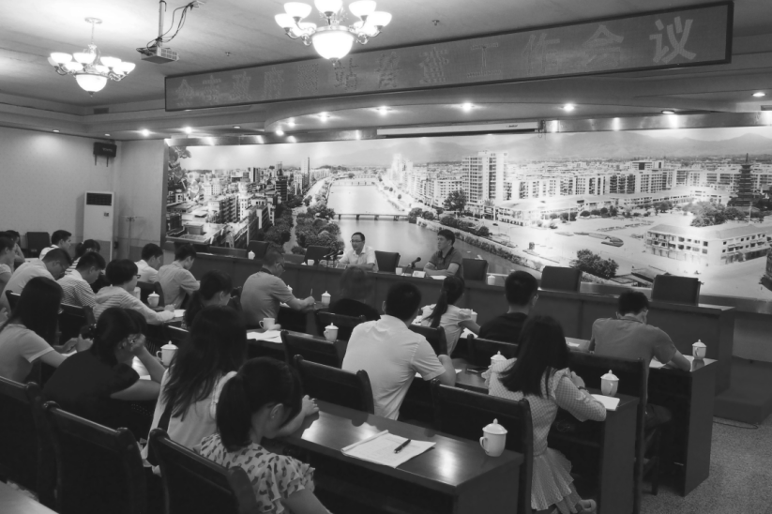
2015年3月15日，全市政府网站普查工作会议召开

政协南雄市委员会

综述
政协南雄市九届委员会设有界别22个，参加单位98个，委员211人，其中政协常委33人。设专门委员会6个，即提案委员会、经济委员会、教科文卫体委员会、社会法制委员会、学习和文史资料委员会、港澳台侨和民族宗教委员会。各专门委员会主任由政协副主席兼任，副主任由各界别的有关领导兼任。同时，还根据专门委员会的具体情况，划分6个委员小组。
南雄市政协机关设有“一室二科”，即政协办公室、组织联络科、宣传科。广东省广府人珠玑巷后裔海外联谊会南雄办事处办公室挂靠南雄市政协。政协机关人员编制18名（其中广东省广府人珠玑巷后裔海外联谊会南雄办事处办公室3名），在职人数19人，其中：科室领导职数6人，现有领导7人。

市政协、联谊会重要会议和工作

【九届五次会议】
中国人民政治协商会议南雄市第九届委员会第五次会议于2015年3月16—18日在市迎宾馆举行。会议审议并同意何万飞主席代表常务委员会所作的工作报告，周济辉副主席代表常务委员会所作的提案工作情况的报告。委员们列席市第十四届人民代表大会第五次会议，听取并讨论市长曾风保所作的政府工作报告。会议补充选举2名政协常委，完成各项议程。
会议对2014年的市政协常务委员会工作表示满意。同意政协常务委员会工作报告对2015年工作的部署，并要求组织实施。
会议赞同市长曾风保所作的政府工作报告，委员们对2014年的政府工作给予高度评价。认为市政府牢牢把握省委、省政府促进粤东西北地区振兴发展的历史机遇和东莞韶关对口帮扶发展机遇，团结带领全市人民，坚定不移实施新型工业化、新型城镇化和农业产业化战略，推进依法治市，保障和改善民生，建设幸福南雄，经济、政治、文化、社会和生态文明建设取得新的成绩。2015年工作思路清晰，目标明确，措施有力，切实可行。

【民主协商】
2015年，市政协学习和准确把握习近平总书记在庆祝人民政协成立65周年大会上讲话精神，主动适应中国特色社会主义民主政治建设的新形势，推动社会主义协商民主在南雄的实践发展，探索人民政协协商民主新机制，规范协商程序，拓展协商形式，提高协商实效。重点在完善全体会议整体协商、主席会议重点协商、常委会议专题协商、专委会议对口协商等协商机制，推进市委与市政协的全会协商、专题协商正常化，市政府与市政协的重大项目协商、重要议题协商经常化，探索和开展“以政协例会为平台、调研视察为载体、界别活动为纽带、专题协商为内容”多种形式协商活动。当年市政协围绕市委提出的“打苏区牌，走生态路，加快建设粤北门户城市”的工作思路和奋斗目标以及“六大战略”，举行3次专题协商、2次对口协商、19次提案办理协商，为参加市政协的各党派、团体、界别和广大委员搭建多形式、分层次、宽领域的协商议政舞台，协商民主在南雄发展实践中初见成效。

【亮点工作】
市政协紧紧围绕中心，把市委交给的“募捐雄州公园配套设施资金、成立南雄珠玑巷联谊会、筹备举办南雄市第二届姓氏文化旅游节活动”三大工作作为2015年政协工作的重点，明确分管领导、责任单位、完成时限，完成市委交给的“三大”工作任务。
募捐雄州公园配套设施资金。市政协发挥人才荟萃、联系广泛的优势，动员政协委员、珠玑巷后裔、社会贤达、企业家、社会各界人士捐资出力建设雄州公园的道路、凉亭、座椅、绿道等配套设施，发出募捐倡议书，走访港澳委员、企业、乡贤，奔波呼吁、真挚之情，得到政协委员、企业、乡贤响应，纷纷慷慨解囊。共募捐资金535.1万元，完成筹集募捐雄州公园配套设施资金500万元的计划。
成立南雄珠玑巷联谊会。年初，市委将筹备成立南雄珠玑巷联谊会工作交给政协，政协高度重视，成立由政协主席、副主席领衔的筹备领导小组，多次召开珠玑巷各姓氏联谊会、纪念馆管委会、筹委会负责人会议，“走出去”广泛征求珠三角、港澳和珠玑巷后裔及各界人士意见，密切宗亲联系，增加了解，达成共识。在市委、市政府的重视和关心下，获民政部门的批准，南雄珠玑巷联谊会于2015年6月挂牌成立（县级社团组织），近千名海内外的广府精英和珠玑巷后裔到会祝贺。在成立大会上还举行“慈善捐赠仪式”，累计慈善捐赠捐款1471.66万元。南雄珠玑巷联谊会的成立，为数千万广府人珠玑后裔和祖居地南雄之间搭起一座桥梁，为密切与海内外乡亲的联系搭建一个平台。南雄珠玑巷联谊会成立后，先后举办第二届世界广府人恳亲大会“珠玑寻根之旅”、“2015南雄、澳门两地青年交流之旅”等大型联谊活动20多次。第二届世界广府人恳亲大会“珠玑寻根之旅”，规模大、影响广、印象深，来自世界53个国家和地区的1000多名海内外广府人嘉宾相聚南雄市珠玑古巷开展“珠玑寻根之旅”，隆重祭拜中华民族的人文始祖炎黄二帝和广府人的先祖，亲身感受珠玑古巷作为广府人的发源地的深厚姓氏文化和浓郁的人文气息。
筹备举办南雄市第二届姓氏文化旅游节活动。以“珠玑姓氏文化”为纽带，搭建好南雄市第二届姓氏文化旅游节这个联系海内外乡亲的大舞台。市政协把抓好“一镇一姓”姓氏文化旅游节活动作为贯穿全年的工作重点来狠抓落实，主动做好各镇（街道）与各姓氏之间的牵线搭桥工作，组织召开各种座谈会、协调会100多次，协助各镇（街道）、各姓氏多领域、多渠道、多形式地开展对珠三角、港澳姓氏宗亲的联络工作，亲自参与、组织和筹划各镇（街道）主题鲜明、各具特色的姓氏文化旅游节活动。南雄市18个镇（街道）“一镇一姓”姓氏文化活动历时大半年，平均每隔半个月，就有一个姓氏文化节活动，不仅丰富当地的文化生活，而且有2万多名海内外、珠三角等地珠玑巷后裔姓氏宗亲参加“吾家珠玑”这一独具地方特色的文化盛宴，凝聚广大珠玑巷后裔、外出乡贤以及社会贤达热爱家乡、支持家乡建设力量。姓氏文化活动期间，姓氏宗亲捐款、捐物折合人民币2200万元，支持南雄市农村路灯、公路硬化、捐资助学、扶贫帮困等公益福利事业建设和姓氏宗祠建设。姓氏文化节的举行，有数十万广府人和珠玑巷后裔前来南雄寻根敬祖、交流联谊、旅游观光、投资兴业。

【建言献策】
市政协紧紧围绕市委、市政府实施的“六大”战略，发挥人才荟萃、智力密集优势，组织广大委员深入调查研究，协商议政，建言献策。市政协选择发展该市白酒产业作为“工业强市”战略重大调研课题，成立专题调研组，由市政协领导亲自担任调研课题负责人，历时1个多月，走访市食品药品监督管理局等政府相关职能部门，深入南雄古寨沟酒业有限公司、南雄市飞龙酒厂和广东金友集团等企业实地调研，了解情况，掌握实情，全面听取各方意见建议，深度摸清南雄市白酒企业家底，形成《关于扶持南雄市白酒产业发展调查与建议》调查报告，所提出意见和建议，得到市委、政府的高度重视和采纳。紧紧把握全市经济社会发展脉搏，围绕镇级“十个一”工程、教育新“四大”民生工程、城镇化建设、“两违”整治、产业转移工业园建设、特色农业基地、发展旅游产业、“法治南雄”建设等重要工作、重点工程、重大项目，组织政协委员深入一线开展视察调研，提出有真知灼见的意见和建议。如：市政协在视察旅游项目建设中提出关于“以特色为主线，以文化为基准，打造旅游文化名城的建议”，得到市政府的高度重视，建议意见吸收采纳到市政府出台的《关于加快发展乡村旅游农家乐的方案（试行）》和《南雄市贯彻落实〈国民旅游休闲纲要（2013—2020年）〉实施方案》的文件中，助推该市旅游产业发展。
围绕市委、市政府重大决策和重点工作的落实开展民主监督。组织广大委员参与监督活动，采取调研视察、明察暗访等形式对市“六大战略”的实施和重点工程项目建设进行民主监督，建立民主监督推进小组，协助市委督查室、市政府重点办，对承担“六大战略”工作任务的重点责任单位进行经常性工作监督；健全特约监督员队伍，对市有关部门的作风行风建设和重要工作开展监督，发挥政协委员的监督主体作用。通过经常性工作以及推荐委员担任有关部门特约监督员等方式，开展民主监督，有力推动重点工作开展、重点项目推进、重大改革举措执行和改革任务落实。

【提案督办】
市政协建立健全提案办理工作机制，坚持市委书记、市长、市政协主席领衔督办重点提案制度，市委书记曾风保、市长王碧安、市政协主席何万飞分别带头督办《关于以特色为主线，以文化为基准，打造旅游文化名城的建议》《关于加快雄州公园建设的建议》和《关于对精神病患者加大救助力度的建议》等重点提案，政协班子成员分工负责，主动协调，采取专题调研、协商座谈、实地考察、现场评议、上门走访、通报情况及开展“回头看”等方式全程进行广泛协商，经常性开展协商办理协商会，推动提案办理，提高提案办理质量。市政府办还制定提案办理进度表，并将提案办理情况纳入政府职能部门年度目标责任考核，促进有关部门对提案的办理，有效地解决一些民生问题，推动当地经济社会的发展。如：雄州公园规划建设问题，近年来一直是广大市民关注的焦点，市政府高度重视，市委副书记、市长王碧安亲自领衔办理《关于加快雄州公园建设的建议》重点提案，率领市政府办、住建、国土、城投公司和雄州街道等相关单位负责人，多次实地考察、现场把脉，对雄州公园建设中存在的问题要求相关单位限期解决，加快雄州公园的建设步伐。雄州公园的建设，不仅有效解决城市市民生态休闲、健身娱乐的场所问题，而且改善城市环境，提高城市品位。2015年收到提案75件，其中立案72件，转来信处理3件，提案和来信均已按期办理完毕，办复率100%，委员满意率100%。

【教育活动】
市政协深入开展“三严三实”专题教育实践活动，坚持把实现好维护好最广大人民群众的根本利益作为政协工作的出发点和落脚点，为南雄发展尽职尽责。在开展“三严三实”专题教育活动期间，市政协主席会议成员深入基层，开展“四个体察”学习，倾听群众意见，反映群众诉求，关心群众生活，市政协主席会议成员按照市委的部署开展党代表工作室、“心连心、走基层”、参与帮扶整顿3个软弱涣散基层党组织专项活动和帮扶5个贫困村等工作，帮助基层党组织和群众解决实际问题19件，协调落实帮扶资金200多万元。做好挂点企业服务工作，坚持市政协主席会议成员定期深入挂点企业联系制度，主动地协助企业解决建设、生产、销售中遇到的问题和困难，促进企业增产增效。组织政协委员广泛开展“访民意、听民声、舒民困、解难事”活动，为群众做好事、办实事。如：南雄市政协委员卢德基先生到南雄市永康路道平小学开展奖教奖学活动，拿出5.6万元奖学金，奖励80名优秀教师和100名优秀学生；南雄市政协委员蔡惠玲女士携香港爱心人士一行30多人，到南雄市第一中学资助30位贫困生等。据统计，2015年市政协委员为群众做好事、办实事36件，参加文化、科技、卫生“三下乡”活动的政协委员达80人次，受益群众近万人。

【宣传文史】
市政协紧贴时代发展需求，创新宣传平台，丰富宣传手段，实现网络、微博微信等新媒体与传统电视、广播、报纸媒体的融合，多措并举扩大宣传效果。2015年，编辑出版《南雄州古诗词全集（下册）》，在《人民政协报》《广东政协》《韶关政协》《韶关日报》以及各级政府、政协网络等媒体上发表的新闻稿共360多篇（条）。与南雄市电视台合作，开播《政协委员风采》电视专栏节目3期，扩大政协社会影响。
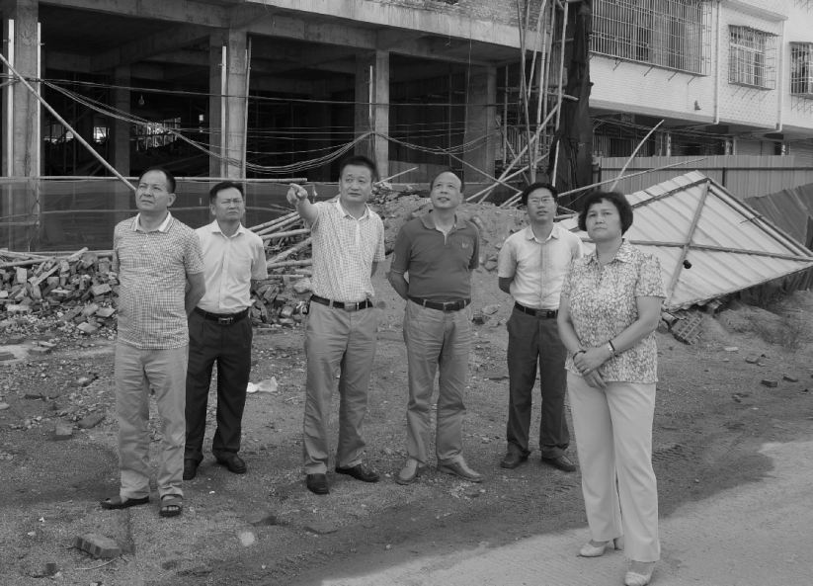
市政协主席何万飞（右三）视察乌迳整治“两违”工作

【队伍建设】
完善市政协主席会议成员联系委员、委员联系群众制度，走访委员力度，在事业上支持委员，在履职上服务委员，在生活上关心委员，为委员履职尽责创造条件。制定定期通报委员履职情况的措施办法提高委员履职的主动性和积极性，搭建起委员履职的督促平台。加强政协网站建设，推进委员网络办公平台建设，使委员可通过网络直接提交提案和建言献策意见，反映社情民意等，为委员履职提
供更加便捷高效的载体。市政协党组严格遵守党的政治纪律和政治规矩，切实加强机关党员干部和政协委员的政治思想工作，自觉遵守中央八项规定，带头学习和践行“三严三实”，把学习教育和解决问题结合起来，使“三严三实”成为政协机关干部修身做人、用权律己的基本遵循，干事创业的行为准则，形成合作共事、发扬民主、求真务实、联系群众、廉洁奉公、遵纪守法工作氛围。落实中央、省、市关于清理办公用房和公务用车改革的各项措施，规范公务接待。深入开展“双学双比”主题实践活动，牢固树立“服务基层、服务群众、服务发展”的服务理念，改进服务方式，提高服务效率，政协机关干部作风得到改进，组织协调协商能力增强，办文、办事、办会质量和水平明显提高。

工作记事
1月5日，市政协常委、市规划办主任马某，市政协委员、南雄中学校长胡某超因涉嫌受贿罪被南雄市人民检察院依法逮捕。
1月7日，市政协常委、市财政局局长李某忠因涉嫌受贿罪被始兴县人民检察院立案侦查。1月8日始兴县人民检察院对犯罪嫌疑人李某忠取保候审。
1月10日，市政协委员、市住建局副局长赖某琳因涉嫌受贿罪被始兴县人民检察院立案侦查。
1月14日，经南雄市编委批准、市人社局同意，曾志明由珠玑镇政府调入市政协办工作，任职科员。
1月27日，市政协主席何万飞、副主席刘发雄、秘书长朱定球等领导到黄坑镇调研。并为该镇上象村、小陂村、社前村送上春节慰问金各5000元。
1月29日，市政协召开九届第9次常务委员会会议。市政协主席何万飞主持会议。会议审议通过市政协九届五次会议常委会工作报告（讨论稿）、市政协九届五次会议常委会提案工作情况的报告（讨论稿）、市政协九届五次会议议程、讨论《政府工作报告》（征求意见稿）等。会议还协商通过有关人事安排事项。
经中国人民政治协商会议南雄市委员会第九届第9次常委会议审议通过，决定：撤销马盛、李传忠、胡钟超、赖书琳、林冬梅等5人市政协第九届政协委员资格；免去马盛、李传忠等2人市政协九届政协常委职务。同意董圣国、黄云、邓汝华、彭大芬、姚璟、沈青松、刘光彬、钟爱莲、巫钟晟、肖水石、陈景泰、刘军、邓德尧、曾华、黄霄、李伙强、沈学军等17人辞去市政协九届委员会委员职务。同意董圣国同志辞去市政协九届常委职务。同意增补李帆、赵永红、成铭、叶世明、谢祥英、徐学辉、吴达鸿、邱万雄、叶忠、罗天祥、邓文兴、张相铭、夏新坤、郭秀丽、刘光胜、刘志梅、池缔荣、梁雯斌、欧嘉伟、蓝北华、张博文、邓国文、沈学辉等23人为市政协九届委员会委员。
2月4日，市政协主席何万飞、副主席陈尚妹、秘书长朱定球以及住雄韶关市政协委员参加为期3天的韶关市政协第十一届第四次会议。
2月6日，韶关市政协秘书长陶学权一行8人前往南雄市调研县级政协基本情况。市政协副主席陈尚妹、秘书长朱定球等领导陪同调研。
2月10日，广东省政协第十一次委员会第三次会议在广州召开。市政协副主席周济辉参加会议。
2月10日，南雄市召开各界人士迎春茶话会。市政协主席何万飞主持会议，市委书记曾风保作新春致辞。市党政四套班子领导参加茶话会。
2月19日，市政协主席何万飞率市慰问组对坚守在一线的市城管局、市环卫所、市公安局工作人员进行节日问候。
3月16—18日，市政协九届五次会议于2015年3月16—18日在市区召开。大会应到委员208人，实到160人。大会听取和审议何万飞作的《常委会工作报告》和周济辉作的《九届四次会议以来提案工作报告》。会议表彰九届四次会议以来优秀提案，选举张相铭、顾惠林为九届委员会常务委员。委员们列席市十四届人大五次会议，听取和审议曾风保作的《政府工作报告》。大会于18日胜利闭幕。
3月23日，市政协召开全体干部职工会议。会议议程：1.各委组负责人对九届五次会议讨论情况进行汇总。2.朱定球秘书长对九届五次会议情况进行小结。3.何万飞主席对政协机关干部职工工作分工进行调整，并提出工作要求。4.市政协机关党支部进行换届选举。会议选举朱定球为党支部书记，叶建华为党支部副书记，黄永寿为党支部纪检委员，钟春艳为党支部组织委员，邬章云为党支部宣传委员。
3月27日，南雄市政协召开九届16次主席（党组）会议。市政协主席何万飞主持会议，副主席周济辉、刘发雄、刘卫忠、陈尚妹、刘光团和党组成员朱定球、邬章云、叶建华参加会议。会议听取市政协提案委关于市政协九届五次会议提案情况汇报，研究提案办理工作。会议研究讨论市政协2015年重点工作安排事项，部署全年工作任务。
4月1日，省政协在清远召开粤东西北地区“委员之家”网络互动平台工作座谈会，市政协秘书长朱定球参加会议。
4月10日，市政协召开宣传工作会议。总结2014年政协宣传工作，并就2015年政协宣传工作进行安排部署。
4月22日，市政协党组会议决定，鉴于市政协副主席刘某雄涉嫌严重违纪，暂停其工作职位。
5月13日，韶关市政协副主席邓建华率韶关市政协委员视察广东邦固化学科技有限公司“院士专家企业工作站”开展情况。南雄市政协副主席陈尚妹、秘书长朱定球陪同视察。
6月2日，按照市委、市政协党组要求，市政协党组书记、主席何万飞为市政协机关党员干部上专题党课。
6月16日，市政协副主席周济辉率政协调研组就《关于加大白酒业的扶持力度，增加政府财税收入的建议》这一重点提案，深入相关企业开展专题调研。
6月24日，根据“三严三实”专题教育“四个体察”工作安排，当天上午，市政协主席何万飞在市政协秘书长朱定球等陪同下，到挂点联系企业——广东衡光、旭日化工有限公司体察企业发展之难。
6月25日，市政协副主席周济辉率政协重点提案督办组，分别到市卫计局、市住建局督办《关于对精神病患者加大救助力度的建议》《关于拓宽广州会馆路段的建议》重点提案办理进展情况。
6月29日，市政协副主席陈尚妹到江头镇为该镇100多名党员上党课。
6月30日，市政协副主席周济辉为政协机关干部上专题党课。
7月6日，接南雄市委组织部雄组干〔2015〕40号《关于刘发雄等同志免职意见的通知》。
7月15日，市政协召开九届第10次常委会，传达有关精神，通报工作情况，协商讨论和表决有关事项。根据韶组干〔2015〕141号文通知精神和《中国人民政治协商会议章程》及有关规定，决定免去刘发雄、刘光团2人市九届政协副主席职务，撤销其委员资格。
7月21日，市政协组织市政协教科文卫体委委员30多人，视察该市教育新“四大”民生工程建设情况。
7月29日，市委副书记、市长王碧安率领市政府办、住建局和雄州街道等有关单位负责人，现场督办《关于加快雄州公园建设的建议》这一重点提案，现场解决公园建设存在问题。市政协党组书记、主席何万飞，市委常委、政法委书记刘发龙一同参加督办。
7月31日，市政协主席何万飞、副主席陈尚妹先后到黄坑镇调研烟叶收购工作、乌迳镇调研整治“两违”工作，并针对性地建言。
8月7日，市政协机关召开2015年纪律教育学习月活动会议。市政协全体干部职工参加会议。
8月10日，市政协组织机关全体党员干部参观市廉政教育基地，提高廉洁自律意识，筑牢防腐防线。
8月11日，接到韶纪审〔2015〕130号《关于给予刘发雄行政撤职处分的决定》，决定给予刘发雄行政撤职处分，按副主任科员安排工作，收缴涉案违纪款项上缴国库。
8月21日，接到雄组干〔2015〕43号《关于刘光团同志免职的通知》，决定刘光团不再担任市政协党组成员职务。
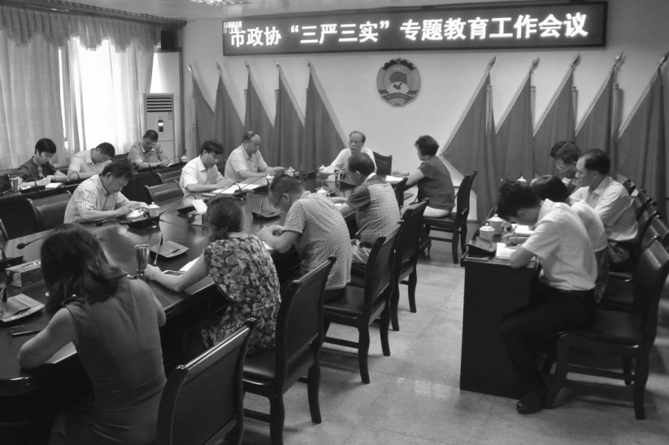
市政协“三严三实”专题教育工作会议召开
8月27日，市政协主席何万飞一行到黄坑镇溪塘村督导软弱涣散党组织整顿工作。
8月28日，接到市委组织部关于同意办理刘发雄提前退休的批复。
9月7日，经市委组织部同意，市人社局批准刘发雄退休。退休证号为：雄人退字（2015）35号。
9月9日，市政协主席何万飞率队深入黄坑镇中心小学、黄坑中学，看望坚守在教育第一线基层教师，并致以节日祝福。
9月10日，市长王碧安在市政府办主任刘先辉等陪同下，到市政协调研，重点了解提案办理情况，并征求市政协对政府
工作意见和建议。市政协全体干部职工参加座谈会。
9月16日，市政协主席何万飞率政协调研组到界址镇调研“十个一”亮点工程进展情况，并为该镇经济社会发展建议献策。市政协副主席周济辉、陈尚妹，秘书长朱定球参加调研。
9月18日，市政协主席何万飞率政协调研组到澜河镇调研“十个一”亮点工程进展情况，并为该镇经济社会发展建议献策。市政协副主席周济辉、陈尚妹，秘书长朱定球参加调研。
9月21日，市政协召开九届第11次常委会。市委常委、常务副市长何人平，市政府办主任刘先辉等应邀列席会议。市政协主席何万飞主持会议。
10月20日，市政协机关党支部召开“三严三实”专题教育学习组织生活会。市政协机关全体党员参加会议。
10月28日，接到韶委办〔2015〕48号《关于给予刘光团纪律处分的复函》与韶纪审〔2015〕164号《关于给予刘光团开除党籍开除公职处分的决定》。
11月17日至19日，由韶关市政协主办、乐昌市政协承办2015年韶关政协乒乓球比赛在韶关市体育馆举行。经过三天的争夺，南雄市政协机关代表队获得韶关市鑫金汇杯乒乓球混合团体比赛政协机关组第六名，南雄市政协获得乒乓球混合团体比赛县（市、区）组第五名。
12月5日，参加第二届世界广府人恳亲大会的1000多名广府人相聚南雄珠玑古巷开展“寻根之旅”，隆重祭拜中华民族的人文始祖炎黄二帝和广府人先祖。市政协主席何万飞，副主席周济辉、赖华焜、刘卫忠、陈尚妹，秘书长朱定球参加活动。
12月21日，市政协党组召开“三严三实”专题民主生活会，围绕“三严三实”主题，联系个人实际深入查摆问题，严肃开展批评和自我批评。市政协主席、党组书记何万飞主持会议并作总结讲话。市政协副主席、党组副书记周济辉，市政协副主席、党组成员陈尚妹以及政协机关党员参加会议。（肖锋）

2015年政协南雄市领导班子成员名单
主 席：何万飞
副主席：周济辉
刘发雄（7月免职）
赖华焜
刘卫忠
陈尚妹（女）
刘光团（7月撤职）
秘书长：朱定球
附：2015年市政协机关领导班子成员名单
办公室主任：朱定球
副主任：黄永寿 钟春艳
宣传科科长：邬章云
组织联络科科长：叶建华
副科长：黄云鹤
工会主席：李赞香

中共南雄市纪律检查委员会

综述

【概况】
中国共产党南雄市纪律检查委员会行政编制30名，在编行政人员22名；后勤服务核定数3名（其中在职后勤服务人员1名，自聘后勤服务人员2名）。内设办公室、干部管理监督室、宣教调研室、党风政风监督室、信访室、案件监督管理室、第一纪检监察室、第二纪检监察室、第三纪检监察室和案件审理室等10个室。2015年，全市纪检监察机关聚焦中心任务，强化监督执纪问责，持之以恒改进作风，坚定不移惩治腐败，为南雄经济社会加快发展提供坚强保障。

重要会议和活动

【纪检监察务虚会议】
1月15日下午，南雄市纪委监察局召开纪检监察工作务虚会议。市纪委室主任以上领导干部、各中心纪检监察组组长参加会议。会上，各中心纪检监察组组长、市纪委监察局副局长以上领导分别发言，对如何落实“三转”和“两个责任”，突出主责主业，强化监督执纪问责，安全高效办案，提高队伍自身素质等方面阐述各自的见解和建议，结合工作实际对如何开展好2015年纪检监察工作提出各自思路。
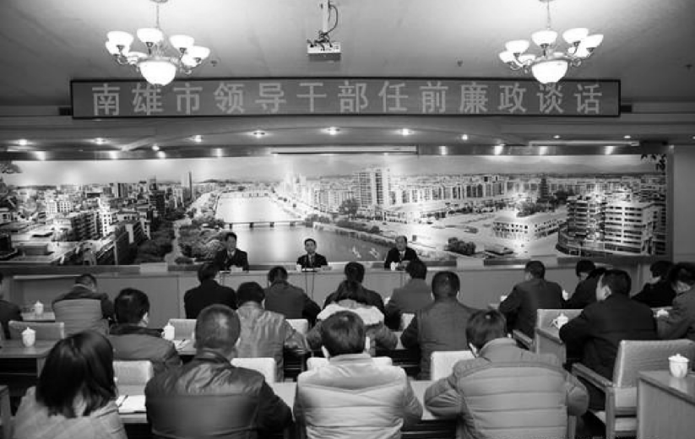
2月9日，召开南雄市领导干部任前廉政谈话会（李思番摄）

【挂点贫困村慰问活动】
2月2日上午，市委常委、市纪委书记谢志铎率队到古市镇柴岭村开展春节前送温暖慰问活动。市纪委副书记、监察局局长何文忠、市纪委常委王长连、市纪委监察局工会主席邓春英、古市镇镇长朱世平等陪同参加活动。

【领导干部任前廉政谈话】
2月9日上午，召开南雄市领导干部任前廉政谈话会。谈话会由市委常委、组织部长叶济熊主持。市委书记曾风保与32位拟提拔、交流领导干部谈心谈话。市委常委、纪委书记谢志铎对拟提拔、交流领导干部提出要求。
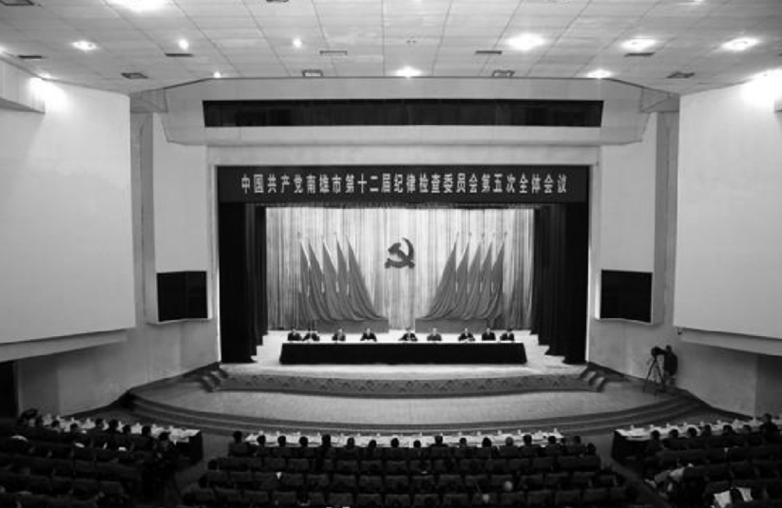
2月9日，召开十二届南雄市纪委第五次全体会议
（李思番摄）

【南雄市纪委十二届五次全会】
2月9日，中共南雄市第十二届纪律检查委员会第五次全体会议在南雄大会堂举行。会议主要总结全市2014年党风廉政建设和反腐败工作，研究部署2015年工作任务。市四套班子成员、法检“两长”、市纪委委员，各镇（街道）党（工）委书记和镇长（主任）、党（工）委副书记，纪（工）委书记、组织委员、宣传委员，中心纪检组组长、副组长，市直副科以上（含垂直管理）单位正股级以上干部，市纪委机关室主任以上干部1000多人参加会议。会议由市委常委、市纪委书记谢志铎主持。会议审议通过《中共南雄市第十二届纪律检查委员会第五次全体会议决议》和市委常委、纪委书记谢志铎代表市纪委常委会所作的工作报告。市委书记、市人大常委会主任曾风保出席会议并作重要讲话。市委副书记、市长王碧安在会上传达中央、省、韶关市纪委全会精神。会上，农业局、国土局、经信局、机关事务局、广播电视台、市一中、珠玑镇、乌迳镇、界址镇等9个单位党政“一把手”在现场作述责述廉述德报告，其他20个单位作书面“三述”。报告后，市纪委委员、“阳光使者”以及“特邀监察员”对29个单位“一把手”进行评议和测评。

【韶关纪委到南雄开展“两个责任”调研】
4月13日，韶关市纪委监察局副局长陈忠旭带队到南雄开展落实党风廉政建设“两个责任”调研。调研组了解南雄落实党风廉政建设第一责任人、干部选拔任用、整治不正之风、源头治腐、反腐败工作领导等主体责任情况，详细询问落实整治“四风”、督促惩治和预防腐败、健全暗访问责机制、坚决查处违纪违法案件、推进“三转”和纪委规范化建设等监督责任的情况。同时，调研组还与市纪委监察局相关领导、党风政风监督室主任、部分镇纪委书记和派驻纪检组组长座谈，就当前落实“两个责任”存在主要问题和措施方法进行深入交流。

【韶关市纪委领导到南雄市督导工作】
8月3日，韶关市纪委副书记于莉莉一行就农村基层党员、干部违法违纪线索集中排查工作到南雄市进行督导。南雄市委书记、市人大常委会主任曾风保，南雄市委委员、市纪委书记谢志铎，南雄市委常委、市委办主任黄德群等领导陪同。于莉莉一行查阅南雄市开展农村基层党员、
干部违纪违法线索排查活动台账材料和重点村、重点问题案卷材料，并召开线索排查汇报会。会上，市委书记、市人大常委会主任曾风保对该市纪委协助党委落实党风廉政建设责任制给予充分肯定，并表示将主动履行主体责任，深入开展线索集中排查活动，切实维护农村基层稳定，强化农村基层治理。市委常委、市纪委书记谢志铎从加强组织领导、落实分片包案、健全排查网络、坚持边摸边排、强化沟通协作、坚持以案治本及下一步工作安排等7个方面向督导组汇报南雄市开展农村基层党员、干部违纪违法线索集中排查活动的情况。
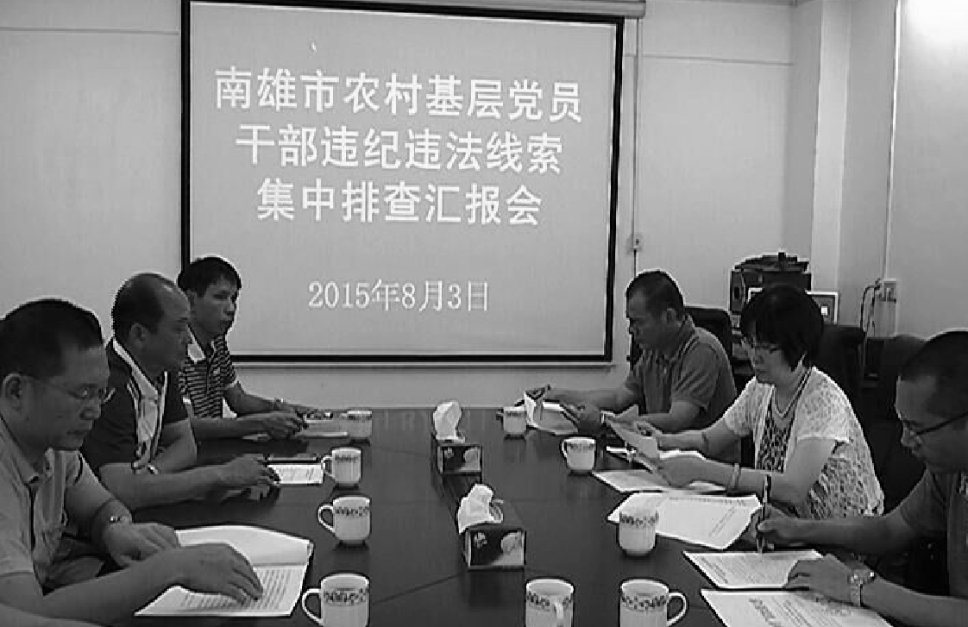
8月3日，韶关市纪委副书记于莉莉到南雄市督导农村基层党员、干部违纪违法线索集中排查活动（李思番摄）
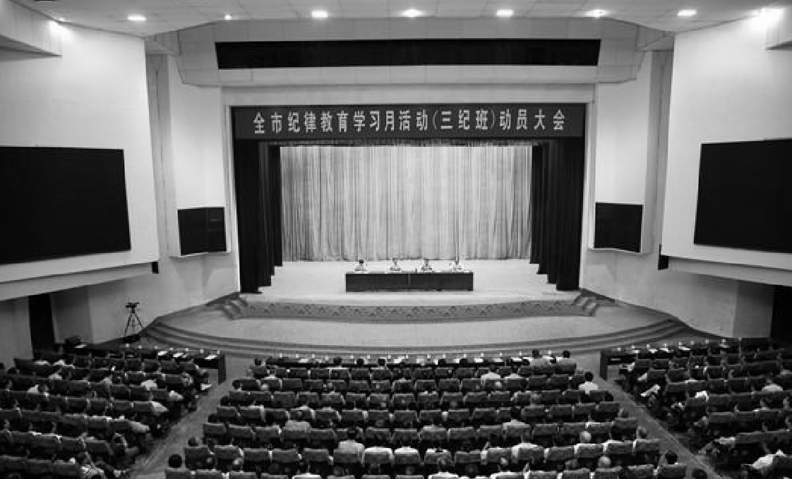
8月5日，召开南雄市纪律教育学习月活动动员大会（李思番摄）

【南雄市纪律教育学习月活动动员大会】
8月5日，南雄市召开2015年纪律教育学习月活动动员大会暨党员领导干部“三纪”教育培训班。市领导曾风保、王碧安、何万飞、丘德周等四套班子成员，市法检“两长”，市纪委副书记；各镇（街道）党（工）委书记、镇长（主任）、党（工）委副书记、纪（工）委书记、组织委员、宣传委员；市纪委机关全体人员；市直（含垂直管理）单位股级以上干部等1000多人参加会议。会议由市委常委、市纪委书记谢志铎主持。会上，市委书记、市人大常委会主任曾风保作动员讲话，市委副书记、市长王碧安作“三纪班”专题辅导报告，市委副书记丘德周作保密工作专题辅导。

【学习贯彻《中国共产党廉洁自律准则》和《中国共产党纪律处分条例》报告会】
11月11日上午，广东省举办学习贯彻《中国共产党廉洁自律准则》和《中国共产党纪律处分条例》（以下简称《准则》和《条例》）专题辅导报告会。报告会邀请中央纪委副书记张军作专题辅导，省委书记胡春华主持报告会并作讲话，会议以电视电话会议形式召开。市四套班子领导、法检“两长”、纪委副书记、各镇（街道）党（工）委书记、市直正科以上（含垂直管理）单位主要负责同志在南雄市分会场收听收看会议。

主要工作

【作风建设】
通过建立健全暗访、曝光、问责、查处“四管齐下”的监督机制，深入推进作风建设。规范机关内部食堂管理，严格实行公务接待公函制度，规范全市619辆公务用车标识管理和停放，规范党员干部操办“升学宴”。严格贯彻落实中央八项规定，2015年共受理群众反映涉及违反中央八项规定精神、作风建设及不作为等方面问题的信访件和行政效能投诉件26件，查结26件，查结率100%。严肃查处违反中央八项规定精神的问题4个，处理5人，其中给予党纪政纪处分3人。加大专项督查力度，联合相关职能部门，针对本市重点项目、违章建筑、超标办公用房清理整治等重点工作开展专项监督检查19次，及时纠正相关单位和部门在行政管理中存在的不作为、慢作为、乱作为行为。加大明察暗访力度，抓住春节、国庆等重要节点和公车私用、大吃大喝、值班情况、工作纪律等重点问题，进行明察暗访18次，对暗访中发现问题48位相关责任人进行相应处理。加大责任追究力度，对落实安全生产监管不力1名责任领导给予党内警告处分，对“两违”工作落实不力2名领导干部和市公车管理不规范1名领导干部进行问责，并针对存在问题，督促相关单位整改落实；对20名存在工作作风方面问题的党员干部进行廉政谈话提醒。坚决维护群众合法权益，拓宽网络问政和群众网上投诉受理渠道，督促相关职能部门及时处理和答复群众的咨询、投诉件，2015年行政电子监察系统等网站受理群众咨询投诉建议2.56万条，已处理2.55万条，回复率99%，及时处理和解决一批关系民生和群众关注的突出问题。加强党风廉政信息公开平台建设，督促各镇（街道）和市直相关职能部门2015年发布党务、政务、财务信息4.66万笔，信息数据发布率100%，确保群众的知情权和监督权。

【案件查处】
加大执纪审查力度，强化以案治本，重点查处十八大后不收敛不收手、问题严重、群众反映强烈，现在重要岗位且可能还要提拔使用的党员领导干部。2015年，全市纪检监察机关受理群众信访举报203件（次），立案查处违纪违法案件83件，处理党员干部83人，涉及副科以上党员领导干部15人。重点查处市卫计局原局长刘光新、澜河镇原党委书记李帆、市农业局原党组书记范桂全等一批大案要案和坪田镇长坑村原党支部书记温茂强、水口镇泷头村委委员陈水生等一批损害群众利益案件。全市18个镇（街道）纪（工）委连续9年实现100%有自办案件。通过办案，挽回经济损失480多万元。同时，对有轻微违纪违法的党员干部进行诫勉谈话教育。2015年对违规单位责成建章立制、限期整改。贯彻落实“两个尊重”“三个区分”原则，既严肃处理违纪行为，又澄清问题、保护干部。2015年，全市纪检监察机关为45名受到错告、诬告的党员、干部澄清问题。坚持依纪依法安全文明办案，加强办案规范化管理。市纪委监察局投入近40万元，改建3间功能齐全的谈话室，改善办案条件和办案环境。同时，组建一支相对稳定办案、陪护队伍，每周组织办案人员开展集中学习，提高办案人员业务技能和办案技巧。推进镇街纪律审查谈话场所规范化建设工作，确保依纪依法安全文明开展纪律审查工作。改革和完善反腐败协调小组职能，健全完善案件线索移送办理和联合办案机制，密切纪检监察与司法、执法机关的办案协作配合，增强办案合力，提高惩腐工作效率。规范办案程序，严格落实办案各项管理制度，强化案件监督和案件审理工作。强化基层案件线索排查处置，拓宽线索反映渠道，加大线索排查力度，强化线索处置方式，解决一批损害基层群众的问题，维护农村基层稳定。2015年，排查农村基层党员、干部违纪违法案件线索203条，了结194条。加大基层办案力度，实行办案“一票否决”制，解决基层“不想办案”问题；实行派驻中心纪检监察组协作办案和交叉办案，切实解决基层“不敢办案”问题；加强业务培训，切实解决基层“不会办案”问题。

【教育监督】
把党风廉政建设宣传教育摆在党的宣传教育格局中共同部署和推进。在坚持抓好常规教育的同时，创新廉政教育方式，打造“一街、一报、一路、一车、一牌、一本、一基地、一桌面、一公园、一广告”等“十个一”全方位、立体式的廉政教育平台。扎实开展警示教育，组织全市四套班子领导前往广东省反腐倡廉教育基地接受廉政警示教育，组织全市四套班子领导、各镇（街道）各单位“一把手”及其配偶到南雄人民法院旁听案件庭审，自觉强化廉洁自律意识。发挥廉政教育基地作用，更新职务犯罪警示案例32个，组织全市股级以上党员干部、各镇村党支部书记52批2300余人前往接受教育，以“身边案”教育“身边人”。深入开展纪律教育，以全市各中心纪检组为单位，集中组织基层2700余名党员干部学习两项法规专题辅导报告，强化全市党员干部纪律意识。结合南雄市“三严三实”专题教育活动，开展以“守纪律、讲规矩、作表率”为主题的纪律教育学习月活动，组织党员干部参加全省统一开展的党章知识测试活动，举办领导干部“三纪”教育培训班和全市党纪政纪法纪知识竞赛，强化组织纪律观念。在广东省首届“廉洁火炬杯”党规党纪知识竞赛总决赛中，南雄市代表韶关队勇夺总分第二名的好成绩。坚持开展任前廉政谈话和廉政法规考试，2015年举办培训考试3期，59名党员领导干部通过考试“上岗”，严把廉政关口，以考促廉。拓宽廉政宣传阵地，报送纪检监察信息和新闻报道，纪检监察信息和宣传报道工作继续保持韶关前列。定期发送“廉政手机报”，开通“廉洁南雄”微信平台，印刷新版“廉政笔记本”，将廉政文化融入到党员干部日常工作生活中。在雄州公园植入具有南雄本土特色廉政文化元素，打造“廉政主题公园”，提升城市廉政文化品位。引导各镇（街道）整合本地具有乡土特色历史文化资源，强化传统廉文化挖掘整理。举办勤廉书法作品展，营造清廉文化氛围。在主田镇窑合村试点创建村级廉政教育室，使廉政教育范围辐射到村一级。

【自身建设】
选优配强纪检监察干部，建立健全干部选拔配备制度，严格按照程序和干部任用标准选调纪检干部，2015年委局公开选调4名工作人员，交流和提拔干部纪检干部6名。加强纪检监察干部教育培训，2015年选送72名纪检监察干部到上级纪委参加培训，提高干部队伍综合素质。全面深化镇街纪委规范化建设，18个镇（街）纪委全部实现软、硬件2个“六有”，有效促进镇街纪委职能作用发挥。强化制度管理，健全和完善《南雄市派驻纪检监察机构工作运行及干部管理规定》等制度，实行派驻纪检监察组织定期报告工作制度，建立派驻纪检监察组织新进人员跟班学习制度等，加强对派驻机构的管理。组织全市纪检监察干部签订廉洁自律承诺书，并给每人发放广东省纪检监察干部行为规范牌。（谢金城）
附：2015年市纪委监察局领导班子成员名单
纪委书记：谢志铎（兼）
纪委副书记：何文忠 曾光
纪委常委：谢兆锋 邱荣胜 王长连 李进
监察局局长：何文忠（兼）
监察局副局长：李见宏 吴越
工会主席：邓春英
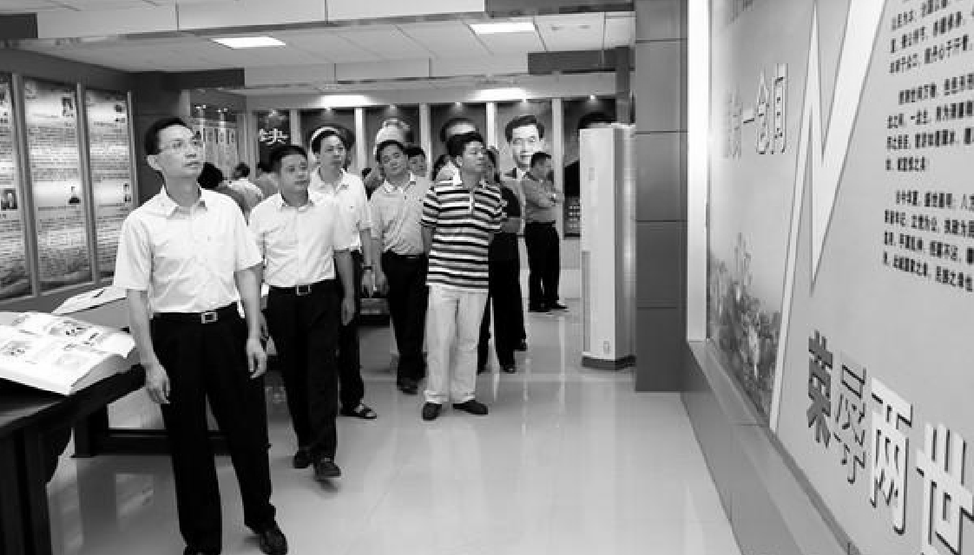
8月13日，南雄市领导参观廉政教育基地（李思番摄）

民主党派·群团组织

民革南雄市支部

【概况】
南雄县于1990年5月成立民革联络小组，组长林佩琪，有5名成员。1991年8月13日，民革南雄县支部正式成立，林佩琪任主任委员，成员7人。1996年10月民革南雄县支部更名为民革南雄市支部。2015年12月9日支部升格为民革南雄市总支部委员会，下设民革南雄市第一、第二、第三等3个支部。现总支部有党员42人，是韶关民革人数较多支部之一。其中男党员33名，女党员9名；在职党员37名，退休党员5名。分布在21个单位（部门），以教育、卫生为主，教育17名，占40.5%，卫生5名，占11.9%，其他单位（部门）各1—2名。其中女党员10人。党员中有韶关市人大代表1人，南雄市政协委员3名，任南雄市政府副市长实职1名，任南雄市政协副主席1名。

【参政议政】
总支部围绕南雄市经济社会发展大局，围绕保障和改善民生、社会管理、生态文明建设等热点、难点问题，开展调查研究，深入解社情民意，撰写高质量的提案。2015年市政协九届五次全会上，总支部提交6件提案，其中《关于加快雄州公园建设的建议》《关于对精神病患者加大救助力度的建议》《关于加强农村文体设施建设的建议》和《关于扩宽陵园路的建议》4件提案被评为优秀提案，优秀提案数目创历年来之最，为促进该市经济和社会全面发展做出总支部应有的贡献。

【社会调研】
总支部选择好专题调研课题，开展调研工作。2015年8月，总支部副主委谭小山和李婷等6名党员对南雄市乡村旅游发展进行深入的调研，形成《制约南雄乡村旅游发展的瓶颈及解决对策》的调研报告，并交市委办，以供市委、市政府作决策参考。

【思想建设】
总支部组织党员学习民革的章程、理论、历史及重要文件；学习中共的方针政策、文献，重点是科学发展观的思想；学习民革及中共的英雄人物、劳动模范，用先进人物的精神激励和鼓舞支部党员。学习后要求写出心得体会，会议上进行交流。通过学习，提高支部党员思想政治素质，促进自身建设。认真开展学习和实践社会主义核心价值体系活动。探索新形势下基层组织思想建设的新方式。坚持与党员的联系，了解党员思想动态，做好党员的思想工作。

【组织建设】
组织建设是总支部自身建设的重要基础，把单位要求上进的业务骨干、得到单位的肯定和支持的同志纳入考察发展对象，总支部组织建设稳步发展。2015年总支部发展一名新党员。

【社会服务】
在扶贫济困爱心捐款、义务献血，义务维修电脑，义务医疗咨询，义务辅导学生，慰问孤寡老人，资助相对落后地区贫困学生，开展送课下乡，服务“三农”等社会服务工作，取得较好成绩。

【本职工作】
做好本职工作就是最好的参政议政，民革党员都是单位的业务技术骨干，他们忠于职守、埋头苦干、默默奉献、清正廉洁、淡泊名利，被单位领导和同事认可，为总支部树立良好的社会声誉。2015年总支部党员在各自的工作中表现出色，取得较好成绩。
（谭小山）
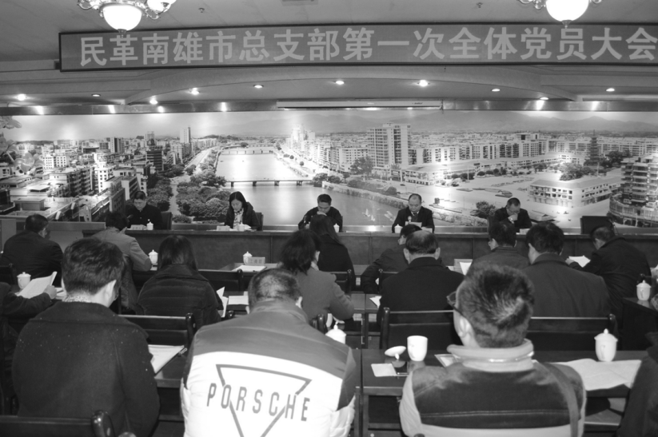
民革南雄市总支部第一次全体党员大会召开
附：2015年民革南雄市支部领导班子成员名单
主任委员：刘卫忠
副主任委员：谭小山 朱兆清

民盟南雄市总支部

【概况】
2015年12月8日，民盟南雄市总支部召开第七次全体会议，选举产生第七届总支委员：主委陈盛荣，副主委陈川荣、王洪林，委员沈华文、徐海英（女）、陈卫星（女）、聂金生、黄静（女）、刘彩玲（女）。总支下设3个支部：南雄中学支部，主委黄静；南雄一中支部，主委徐海英；联合支部，主委陈卫星。现有盟员45人。民盟南雄总支全体盟员积极进取、开拓创新、扎实努力工作，取得丰硕成果，也得到更多参政议政的机会。

【支部学习活动】
2015年，民盟南雄总支组织盟员学习党的十八届三中、四中、五中全会精神和中共南雄市委十二届四次会议精神，学习多党合作、政治协商的政治制度和统战工作理论，把盟员思想和行为统一到“科学发展观”的重要思想上来，增强学习贯彻科学发展观的自觉性和坚定性；学习和践行社会主义核心价值观，坚持以核心价值观引领民盟的思想建设，推进民盟的各项工作；通过总支委员会议、支部会议以及盟员活动这3个平台，结合时政热点，安排学习主题，开展交流学习，发扬理论联系实际的学风，既重视在思想上达到新高度，也注重联系实际，开创总部工作的新局面。

【参政议政】
民盟参政议政，向人大、政协提出质量较高的提案、意见和建议。如：关于“加大旅游下游产品开发力度”的建议；关于“加强农村饮用水安全管理工作”的提案；关于“尽快完善该市旅游交通基础设施建设”的提案；关于“扩宽陵园路”的建议等。这些提案或建议，紧密联系南雄市委、市政府的中心工作，紧密联系民生，紧密联系教育。从中可以看出民盟南雄总支成员们的社会视角和关注的方向。
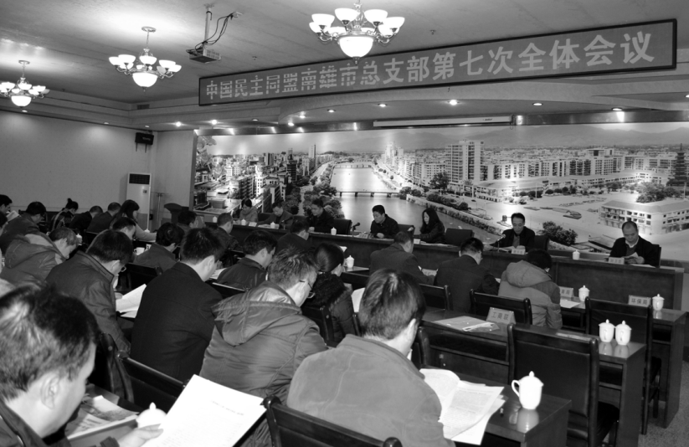
中国民主同盟南雄市总支部第七次全体会议召开

【服务社会】
2015年，南雄市九届政协副主席、总支主委赖华焜同志借助与港澳和社会热心人士接触较多的优势，发挥珠玑联谊会的桥梁作用，与港澳热心人建立了良好的工作关系，通过他们直接或间接地引进港澳珠玑后裔及社会各界捐资助学款（或捐物）165万元人民币，为南雄招商引资事业、南雄的教育事业、扶困助学事业做出突出贡献。
2015年11月27日，民盟南雄总支及南雄市一中支部到南雄市二中进行调研活动。总支还经常与兄弟民盟基层组织进行交流活动。如雄中支部邀请北中、一中支部到雄中进行盟务交流和教学交流等。通过这些交流和调研，让更多的民众和单位领导了解民盟南雄总支。

【发挥自身优势】
引导民盟成员在本岗位建功立业。2015年，总支盟员黄静荣获韶关市优秀教师称号，陈川荣荣获南雄市优秀教育工作称号，叶运娣荣获南雄市优秀教师称号；黄静、罗小彪、陈卫星三位老师荣获学校优秀德育工作者、优秀班主任、优秀教师称号；严文斌、黄静、叶运娣的论文分别获省二奖、省三等奖、韶关市三等奖；王洪林撰写论文在省级刊物上发表。（黄静）

九三学社南雄市支社

【概况】
2008年，九三学社南雄直属小组成立，何旗明任组长，有社员7人。2013年10月30日，九三学社南雄市支社正式成立，共有社员12人，何旗明任主委。支社现有社员16人，女社员3人，其中高级职称6人，中级职称10人。2015年度，九三学社南雄市支社经考核被九三学社韶关市委员会评为优秀支社。

【思想建设】
社支社重视思想建设工作和政治理论学习，以继承和发扬九三学社的优良传统为思想建设的切入点，实践主题活动。社支社按照社市委和市统战部的部署和要求，利用组织生活会开展时事主题学习。社支社组织支社全体社员于2015年8月参加韶关社市委举办的纪念中国人民抗日战争胜利70周年暨九三学社创建70周年活动，又在12月到共和国的摇篮江西瑞金考察。通过上述活动和考察，使全体社员认识到新中国的来之不易，更加坚定听党话、跟党走的政治信念，坚定走中国特色社会主义政治道路的理想和信念。

【自身建设】
2015年社支社完成换届工作，全体社员严格按照组织程序选举出以何旗明任主委新一届领导班子，增补班子成员，增补王衍明社员为副主委，邓保卫为委员。社支社还严格把关，发展4名热爱九三学社、拥护以中国共产党领导的多党合作、有参政议政潜能的新社员。选派1名优秀社员到由韶关市委组织部、统战部在韶关市社会主义学院举办的中青年学习班学习，并顺利结业。
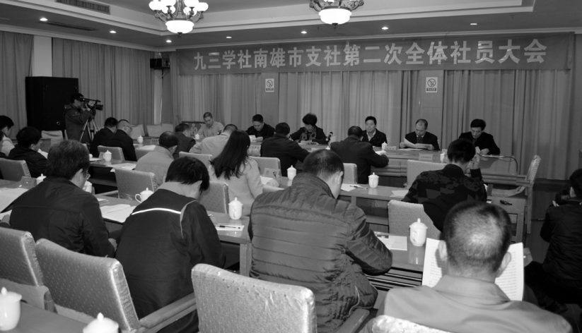
九三学社南雄市支社第二次全体社员大会召开

【参政议政】
在参政议政方面，支社发挥人才优势，围绕市委、市政府中心工作和人民群众关注的热点难点问题，精选课题，深入调研，发挥集体智慧，撰写提案。支社在2015年政协例会上提交《关于加快推进南雄市养老事业发展的建议》《关于加强城市绿化，建设生态南雄的建议》《关于重建南雄市体育馆的建议》《关于加强民宿建设促进旅游业发展的建议》《关于重新布局更换市区公用电话亭的建议》和《关于制定南雄市“广场舞公约”的建议》等六项提案，其中《关于加强城市绿化，建设生态南雄的建议》被列为市政协重点提案，《关于制定南雄市“广场舞公约”的建议》被表彰为优秀提案。

【社会服务】
社会服务工作，不仅是民主党派履行参政议政和政治协商职能的基础的工作，也是开展参政议政工作的延伸和拓展，更是实现政治目标和政治任务的重要实践。社支社利用该社具有的人才优势，组织社员到革命老区水口开展义诊工作，取得服务社会的新形象。（张联标）
附：2015年九三学社南雄市支社领导班子成员名单
主委：何旗明
副主委：陈优 王衍明

总工会

【概况】
南雄市总工会位于南雄市区浈江路68号，成立于1926年5月1日，是正科级群众团体，参公管理单位。行政编制7人，其中主席1名，副主席2名，股长（部长）4名。内设机构有办公室、组织宣传教育部、职工权益保障部、财务女工部。下辖事业单位南雄市工人文化宫，事业编制8人。

【建功立业工程】
动员引导广大职工群众围绕市委提出的“双学双比”活动和“项目落实年”、打苏区牌、走生态路，实施“六大战略”的部署，投身到新一轮经济发展热潮中。全市开展岗位练兵、技能比赛单位达120多个，参赛职工达1.2万人次。取得显著成绩。南雄市浈江电业有限责任公司生产技术部荣获广东省“工人先锋号”优胜班组称号；韶关市乐华陶瓷洁具有限公司机电办荣获韶关市“工人先锋号”称号；韶关市乐华陶瓷洁具有限公司荣获韶关市电焊技能竞赛优胜组织奖。

【劳模评选工作】
根据上级总工会要求，做好2015年全国和广东省劳动模范的推荐评选工作。通过在全市各行各业的劳动者中摸底排查，将最优秀的浈江电业有限责任公司职工李步荣、瑞晟化学工业有限公司职工钟燕凤分别推荐参与全国劳模和广东省劳模的评选，两位同志不负众望，李步荣同志荣获2015年“全国劳动模范”称号；钟艳凤同志荣获2015“广东省劳动模范”称号。并在2015年召开的南雄市庆“五一”国际劳动节会议上由市委、市政府进行隆重的表彰。会议同时表彰南雄市10个工会工作先进集体、20位工会工作先进个人、9名“双学双比”职工经济技术创新能手。

【创建和谐劳动关系】
健全民主管理制度，切实保障职工知情权、参与权、表达权、监督权，维护职工的合法权益和女职工特殊权益，改善职工生产生活环境，促进劳动关系和谐企业建设，以职工队伍稳定促进社会稳定。推进工资集体协商。2015年，全市新签或续签区域性工资集体协商合同19份，行业性工资集体协商合同4份，覆盖企业391家。企业单独新签或续签工资集体协商合同58家。推进普法宣传。在乐华陶瓷、绿洲公司等较大企业开展送法进企业活动，现场接受职工法律咨询，使广大职工用法律武器维护自身合法权益的意识不断增强。开展“社会矛盾化解年”工作，对企业违反劳动用工、拖欠工资、欠缴社保费、转型兼并及停产关闭等引发不稳定问题进行排查。畅通职工群众诉求表达渠道，建立重大信息紧急报送制度。对职工群众诉求建立台账，做到件件有落实、事事有回音。做好劳动保护工作。2015年夏，在全市开展以“送清凉”为主题防暑降温和高温期间劳动保护工作，筹集资金12万元，深入企业50多家，慰问职工2000多人。开展“安康杯”竞赛活动，已建工会企业参赛率80%。改善企业安全生产环境，提高职工安全意识，保障职工生命安全和身体健康。韶能集团雄州水电有限公司荣获广东省“安康杯”竞赛优胜单位奖，总工会副主席朱冬平荣获全国“安康杯”竞赛活动广东省先进个人荣誉称号。

【帮扶服务】
在加强困难职工帮扶，满足职工群众多层次需求，送温暖、困难帮扶、金秋助学、技能培训、生活救助、医疗救助、女职工关爱行动等。开展传统节日“送温暖”活动。春节期间筹集资金23万元，慰问困难（特困）职工、困难劳模1256户（人）；端午、中秋佳节，筹资近10万元，给91户特困职工送上慰问金和慰问品，帮助他们解决生产生活中的实际困难。继续开展“金秋助学”活动，2015年全市53名困难学子受到资助，其中本科24人，每人发放助学金3000元；大专16人，每人2500元；技校或高中13人，每人1000元。扶助金额比2014年均有所增加。还给特困职工家庭和因病致贫家庭发放生活救助金和医疗救助金，三项救助金发放26万多元。开展农民工平安返乡和关爱留守农民工活动。筹集资金9.2万元，春节期间在国道G323线南雄收费站、南雄火车站设点开展“情暖外来工”志愿服务活动，为返乡农民工和留守农民工免费派发面包、八宝粥、矿泉水方便面等食品和饮料，给返乡外来工充饥解渴御寒，为平安返乡和留守农民工送温暖，提供优质服务。医疗救助取得实效。加大对省总发起的职工和女职工互助保障计划的推广力度。2015年，全市参加职工互助保障计划939人，投保金额1974万元；参加女职工互助保障计划591人，投保金额1678.5万元；参与住院二次报销综合互助保障857人。

【女工工作】
已建会企事业单位有女职工的，都成立女职工组织或女职委员，实现女职工组织的全覆盖。全市各级女职工组织活力不断增强，动员各行各业女职工为全市经济社会发展做出新贡献。2015年，南雄市总工会女职工委员会被评为第五届（2009—2014年）广东省工会女职工工作先进集体；南雄市中医工会女职工委员会、韶关市乐华陶瓷洁具有限公司工会女职工委员会被评为第五届（2009—2014年）韶关市女职工工作先进集体；有3名女职工被评为第五届（2009—2014年）韶关市女职工工作先进工作者、3个女职工集体被为韶关市女职工文明岗、5名女职工被评为韶关市建功立业女能手。
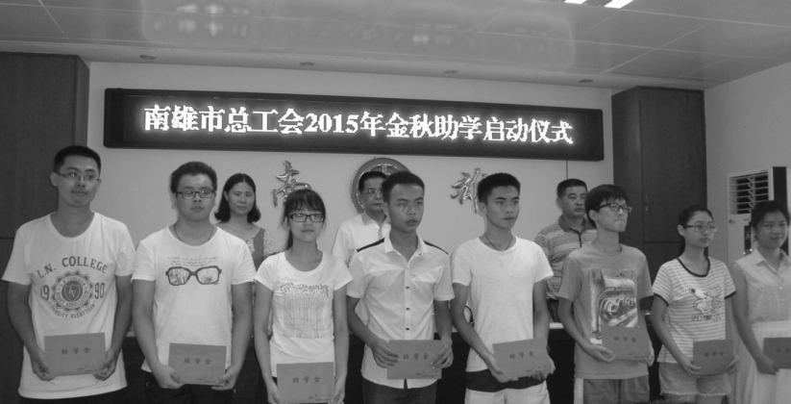
南雄市总工会2015年金秋助学启动仪式举行

【职工书画大赛】
南雄市第二届职工书画大赛（展）得到全市各基层工会支持和广大干部职工的响应，征集参赛作品173幅。有119幅优秀作品参加展出。其中书法作品88幅，国画作品14幅，特邀作品17幅。参与展示的作品主题突出、体裁多样、立意新颖、弘扬“中国梦雄州情”的主旋律，展现广大干部职工的热情，让干部职工受到启迪和教育。大赛（展）结束后，出版《南雄市第二届职工书画大赛作品集》下发给各基层工会和参赛职工留念。

【职工活动中心建设】
2015年“五一”前夕，南雄市总工会投资22万元建设一个集健身、娱乐、怡情、学习于一体职工活动中心，内设乒乓球室、扑克室、象棋室、麻将室、图书阅览室、书画室等，为广大职工朋友健身、娱乐、休闲增添一个好去处。（曾庆权）
附：2015年市总工会领导班子成员名单
主席：张宗财（兼）
副主席：朱冬平 吴显娣

共青团南雄市委员会

【概况】
2015年共青团南雄市委围绕市委、市政府工作中心，坚持“学身边能人、学身边先进，比干事能力、比工作业绩”的方针，全市各级团组织携手同行，风雨兼程，把勇于担当的青春作为、造福青年的实际行动融入南雄全面加快“生态、富裕、文明、和谐”的粤北门户城市建设步伐中，扎实有序推进各项工作，取得较明显成效。

【思想引领】
做好广大青少年思想引领，扣好人生“第一粒扣子”。
以新的“产品供给”，把广大青少年聚拢在党旗团旗下。通过开展“打苏区牌，走生态路——共青团在行动系列活动”“传承苏区精神、闪耀青春荣光”纪念五四运动青年座谈会等系列主题团日活动，以“青春情暖”“红领巾相约中国梦”“学雷锋活动月”“温暖回家路”“微公益骑行”“志愿者故事分享会”等活动为载体，牢牢抓住园区工人、青年团干，课堂学生、爱心志愿者、农村致富能手、创业青年、青年企业家等主群体，深入开展理想信念和社会主义核心价值观教育，实现思想引导从“内容供给”向“产品供给”转变，才能真正入心入脑。
注重运用新媒体出新“产品”，让“团找青年”变为“青年找团”。南雄团委以“南雄团委”官方微博、微信公众平台、QQ、微信群为主阵地，向青少年推送优质时尚的“产品”，引领青年的思想导向；依托网络宣传员队伍，开设《南雄青年微视》，精心制作一批反映南雄市城乡发展、旅游风光、国土宣传、乡村好青年、孝爱之星等内容的微视频，通过微信平台在网络传播，取得不错的效果；依托南雄市青年音乐协会，通过每周组织与青年朋友、音乐爱好者在南雄的风景名胜、文化圣地录制歌曲，并在优酷网上发布，“南雄团委”微信公众平台和微博传播，《每周一歌》吸引众多青年朋友参与拍摄和转发，发布音乐视频100期，引导和凝聚一大批青少年宣传南雄绿水青山，参与爱护环境，为美化和建设家乡尽责。
以年轻人喜闻乐见、易于接受的方式发布团的信息、动员团的活动、开展团的服务项目，回应、帮助解决团员青年在微信群里反映诉求，对团员青年进行正确网络舆论引导，加强与团员青年联络、增进感情，开展网上网下互动活动，提升共青团活跃程度、影响指数和组织黏度，打造“指尖上的共青团”。在人民日报推出“政务指数排行榜（双微排行）”公布人民日报（韶关市）政务排行榜显示，从2015年3月1日至2015年7月26日有记录以来周排行榜，“南雄团委”官方微博、“南雄团委”公众微信平台运营得力表现出色，荣膺韶关地区每周排行榜第二名，并且在5—6月，“南雄团委”微信公众号还荣获广东共青团微信排行榜第二期县区团委第一名。

【创新活动载体】
创新活动载体，让“有意义的事儿”变得“有意思”。在“五四”期间，该委举办唱响苏区精神共享美丽家园——“我是共青好声音”暨共建共享卫生文明南雄宣传音乐汇活动。本次“我是共青好声音”歌手大赛通过前期深入的宣传，在邻县、韶关学院与南雄遴选优秀歌手。最终，经过层层选拔，加上网络推荐的10名优秀选手站到决赛舞台上。在当晚的比赛，由通过“南雄团委”微信公众平台报名的大众评审及学生代表300人组成大众评审团进行现场打分，决定选手名次。此外，晚会播放卫生文明城市宣传片，宣读创建卫生城市倡议书，穿插进行巩卫知识有奖问答环节，让更多人了解南雄巩卫工作，更好地维护环境卫生，养成良好卫生习惯。
开展知识竞赛、演讲比赛活动。南雄团委举办“珍爱国土青年担当”和“党纪政纪法纪”2个主题的知识竞赛活动。
为增强广大基层干部群众，特别是青年团员珍惜爱护国土资源的责任意识和依法依规合理开发土地科学意识，南雄团委联合南雄市国土资源局共同举办第二届“珍爱国土青年担当”知识竞赛活动。此次知识竞赛是由南雄市18个镇、街的干部职工组成的18支代表队参赛，每队有两名选手参加。各镇（街）的镇长或分管国土的镇领导也参与答题，为参赛选手加分，现场气氛热烈。
为加强党纪政纪法纪教育，推动全市广大党员干部、青年干部增强法纪观念和廉洁意识，8月，市纪委、共青团南雄市委共同举办南雄市党纪政纪法纪知识竞赛，来自18个镇（街道）和各战线的党员干部组成23支队伍参加比赛，23支队伍经过激烈的角逐，最终有6支代表队成功突围晋级决赛；并从所有参赛队员中选拔优秀队员代表韶关市参加广东省首届“廉洁火炬杯”知识竞赛，并获得第二名的优异成绩。
为巩固和拓展党的群众路线教育实践活动成果，在全市上下形成比、学、赶、超的良好氛围，市委组织部与该委共同举行“双学双比”演讲比赛，展示南雄市干部职工积极向上、激情干事的精神风貌。
举办30多场“姓氏名都风雅颂之青春风采”系列主题晚会。为弘扬南雄优秀传统文化，传播现代文明理念，丰富群众文化生活，展现姓氏名都风采，活跃南雄青年的音乐氛围，引领青年时尚娱乐方式，该委于每周五晚上在广州会馆举办“姓氏名都风雅颂之青春风采”主题晚会。目前，该委举办“大学生回来了”“不愿说再见”“异乡情歌夜”等青春风采主题晚会30多期，主题晚会的持续举办，不仅活跃南雄市青年的文化艺术氛围，也为该市为青年音乐爱好者提供一个交流的平台，集中展示新时期南雄团员青年朝气蓬勃、奋发有为的精神风貌。

【志愿活动】
坚持在志愿服务事业上“做功课”，用志愿者的微笑擦亮“中央苏区县”这块“金字招牌”。
开展关爱留守儿童和农民工子女活动，为青少年送上“幸福大礼包”。通过开展“温暖小手情暖南雄”微公益骑行、“朝阳行动——关爱农民工子女行动”和希望家园“爱心小鸟巢”、“青春情暖”、“大手牵小手”系列活动，深入开展关爱留守儿童活动。同时，在团省委、团韶关市委的关心支持下，新建1间幸福厨房与3间希望家园，全市目前共建立11所希望家园和3家幸福厨房。
开展关爱活动，让弱势群体“抱团取暖”。在中秋节前夕，南雄团委整合社会资源，调动社会各界青年力量，大家慷慨解囊，筹集24桶食用油、24箱牛奶，200多盒月饼等一批物资走进湖口镇和黄坑镇，对留守儿童和孤寡老人开展慰问，让他们度过一个快乐难忘的中秋佳节。在敬老院，南雄团委组织青年志愿者为老人们包饺子、送医送药，给老人表演节目，让他们感受到来自党和政府的关怀和社会大家庭的温暖。
在“学雷锋”活动上“下功夫”。在春运期间，为帮助外出务工人员平安、顺利返乡，南雄团委联合南雄大学生联合会、南雄市青年志愿者协会组织100多名青年志愿者在南雄客运总站、南雄火车站开展为期4天的“温暖回家路”主题服务活动。
“南雄市2015年学雷锋集中服务活动”中，团市委、市青年志愿者协会组织动员全市20多个单位、公益组织，3000多名志愿者走上街头，集中开展免费理发、宣传咨询、医疗卫生、义务修理、科技传播、法律援助、城市清洁等各种便民利民服务活动。
国庆“黄金周”期间，志愿者们牺牲自己的休息时间，用热情和行动迎接来南雄旅游的客人。他们给游客提供旅游咨询、道路指引、环境维护等公益服务。
南雄迎接省卫生城市考核，巩固创卫成果时，他们现身三影塔广场，火车、汽车站，大润发广场等人群较多的地方劝导市民不要在公共场所吸烟，注意环境卫生，爱护花草。南雄顺利通过省卫生城市考核。
南雄市第二届姓氏文化旅游节活动中，他们顶着烈日，用最美微笑为3000多名来自海内外、珠三角等地珠玑巷后裔提供线路咨询、乘车服务、介绍南雄文化、现场活动礼仪等志愿服务，展现南雄文明新形象。

【维护青少年权益】
始终把维护青少年合法权益放在心上，让青年成长成才“更给力”。
在未成年人保护和预防青少年犯罪上“花心思”。6月，为增强青少年的法治意识，推动青少年法制教育工作扎实开展，结合广东省强力推进“一村（社区）一法律顾问”和南雄市建设“法治南雄”等战略工作部署，围绕建设社会主义法治国家的目标任务，南雄团委联合市司法局、市人民检察院、市人民法院乌迳法庭、黄坑镇团委等单位在黄坑中学开展“送法进校园”系列活动。
活动第一场通过开展题为“社会稳定主要靠德治还是法治”的辩论赛，让学生在思辨的过程中，明理；在交锋中，提升。第二场是开展“模拟法庭”活动，模拟审判一起因偷吃具有科研价值的葡萄而被检察院提起公诉的案例，以直观生动的表演，将学生们带入到法庭严肃庄重的审判中。第三场邀请到驻村律师开设法律大讲堂。在“6·26国际禁毒日”到来之际，围绕“珍爱生命，远离毒品”用真实的数据和鲜活的案例给学生们详细阐述毒品的来源和危害。
为优秀大学生组织“搭台”。为宣传南雄旅游文化、旅游景点，丰富大学生和高三应届毕业生暑期生活，让更多的市民了解现在大学生的激情与风采。暑假期间，南雄团委联合南雄市大学生联合会20多名在校大学生和高三毕业生走进珠玑古巷举行“奔跑在南雄之‘梦回珠玑，古巷寻根’大学生真人秀节目”。该活动主要是通过两组拥有无比青春活力的大学生参赛选手进行限时通关游戏，游戏主要包括一起来学采茶戏、水的传递、手有千千结、你画我来猜等，不同游戏在珠玑古巷不同景点中分别进行，游戏融入南雄特色民间艺术、游客互动、团队协助以及抽奖等多样化元素。
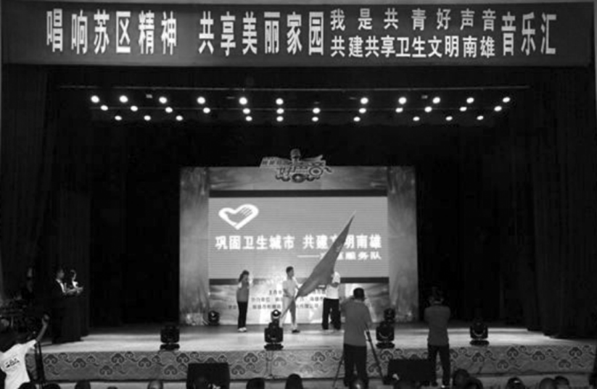
唱响苏区精神共享美丽家园音乐汇
助力青年“梦想开花”。为提高大学生村官政策理论水平和业务素质，拓宽大学生村官创业渠道，南雄市委组织部、南雄团委开设大学生村官培训班。此次培训采取课堂教学与实地考察相结合的方式进行，既安排理论水平较高的专家进行专题辅导，又安排实践经验丰富的市内有关部门领导进行业务讲座；既安排实地参观考察，又安排经验交流学习。年轻的村官们通过此次培训，提高做好农村工作的理论水平和业务能力，掌握新的创业思路，为日后的就业和创业道路打下良好基础。（王昊）
附：2015年市团委领导班子成员名单
书记：叶邱婷
副书记：朱宣华

妇女联合会

【概况】
市妇女联合会为正科级群众团体，内设3个部门（综合部、权益部，市妇女儿童工作委员会），人员编制5名，其中领导职数3名（1正2副），其他干部1名，工人1名。

【小额信贷服务】
印制发放享受小额担保贴息贷款相关宣传资料10000余份；5月19日举办南雄市“小额担保贷款”业务工作培训班，培训各镇（街道）妇联主席、副主席，妇女创业代表30人。共有24户获取担保贷款，总额120万元。

【增强农村妇女致富本领行动】
4月，推荐南雄市优秀创业女农民刘炳作为女能手典型，并成功申报中国科协和财政部开展的科普惠农计划项目，刘炳养殖基地成为韶关市科普示范基地。6月，选送全国巾帼建功标兵周凤梅等9名“双学双比”女能手参加省妇联、省农业厅在韶关联合举办的广东省农村巾帼实用人才培训班。12月，市妇联选送该市刘炳、何彩英、郭美秀、周凤梅、周济燕、赵红妹等6名创业妇女到韶关市广播电视大学参加基层妇女创业（电子商务）培训班学习；经南雄市妇联推荐，12月，创业妇女刘炳被广东省女子职业学院录取为初创企业培训班学员。7月，利用“妇女之家”活动阵地，结合实际，联合南雄市农业局举办农技培训，重点对具有劳动能力和一定文化素质，有意愿从事二、三产业，并有脱贫致富积极性的农民进行培训。

【妇女健康服务】
关爱女性健康，南雄第二中学和黄坑中学举办以“关注青春期健康——快乐成长每一天”为主题的知识专题讲座，有600多名女生参加听课。

【扶贫助困服务】
资助贫困妇女儿童治病25人，资助孤儿、纯女户、独生子女户、贫困学生以及贫困残疾家庭子女读书160余人，资助金额70余万元；争取社会资助，该市有3名“两癌”妇女患者获得省红十字会慰问，慰问金与慰问品15862元，2名“两癌”妇女患者与20名困境儿童获得韶关市妇联慰问，慰问金10000元；4名困境学生每人获得1000元韶关海纳装饰公司员工的爱心捐助；25名困境儿童得到香港爱心人士的资助，资助24000元。

【保护妇女儿童权益】
南雄市妇联及全市各镇、街妇联主席20人参加韶关市妇联举办的全市妇联系统维权干部及志愿者培训。维护妇女儿童的合法权益是妇联组织的天职，2015年接待来信来访65件，办结率100%；参与陪审案件23件，其中涉及妇女儿童合法权益案件16件。

【开展“平安家庭”创建活动】
5月29日，开展以“共同创建和谐家园，携手打造平安南雄”为主题的宣传活动，活动派发相关宣传资料近1500份，宣传环保小礼包200个。向全市广大家庭发出争创“平安家庭”的承诺书。

【举行“三八”主题活动】
组织室外宣传活动。3月6日，南雄市妇联联合市妇幼保健院、司法局等相关单位开展“建设法治南雄巾帼在行动”庆“三八”国际劳动妇女节105周年活动暨妇女法律宣传、咨询服务、义诊等活动。活动现场共为过往群众发放各类有关女性维权的宣传资料，包括《宪法知识》《法律援助》《公证知识简介》等宣传资料1500余份，“反对家庭暴力共建和谐家庭”宣传环保袋500个、宣传围裙300个，前来咨询的妇女群众达500多人次；开展“双学双比”“巾帼建功”评选表彰活动。“三八”期间，表彰2014年度“巾帼建功”先进个人18名、“双学双比”女能手48名。开展巾帼志愿服务活动。3月10日，市妇联配合团市委开展志愿者集中服务日活动，向群众宣传《婚姻法》《妇女权益保障法》《妇女劳动权益须知》《反对家庭暴力法》以及《宪法》等法律法规知识，并为前来咨询的群众进行法律知识答疑解惑。此次活动发放各类宣传资料600多份。

【开展“六一”送健康、送温暖活动】
开展庆“六一”文艺活动。5月29日下午，南雄市教育局、妇联联合举办庆“六一”文艺汇演。活动中，20个表演节目，评选出一等奖2名，二等奖5名，三等奖10名。开展关爱留守儿童慰问活动。5月29日，市妇联到南雄市实验小学开展庆“六一”关爱农村贫困留守儿童慰问活动，市妇儿工委办主任、副市长马细妹及全安镇有关领导参加活动。此次活动市妇联为该校送去慰问金5000元，并给30名留守儿童代表每人赠送一套学习资料和学习用品。关心下一代健康成长慰问活动。6月1日，南雄市妇联、妇儿工委到南雄市机关幼儿园开展庆“六一”慰问活动，副市长马细妹参加活动，此次活动市妇儿工委送去慰问金5000元。各镇（街）妇联、学校组织召开留守儿童座谈会。5月28日全安镇组织镇妇联、团委及全安镇关心下一代工作委员会协同韶关市乐华陶瓷洁具有限公司总经理金波到全安中学和南雄市实验小学捐资助学，为这两所学校20名贫困学生送去一万元助学金，这是连续第三年由全安镇牵头有关企业为学校学生送关怀。5月29日上午，邓坊镇中心幼儿园举办欢度“六一”团体操表演活动。珠玑镇妇联依托罗田村儿童友好社区开展讲故事、慰问等活动。罗田村儿童友好家园为辖区留守流动儿童请来老师上一节特殊的课——唱红歌、听红色经典故事。5月29日，湖口镇妇联组织部分留守儿童到三角村委会开展“整治农村垃圾，共建整洁湖口”的清洁活动。

【妇女之家】
2015年创建省级“妇女之家”示范点2个（荆岗村和泷头村）；韶关市级“妇女之家”示范点2个（沙头村和罗田村和水口村）；市级“儿童友好示范社区（村）”4个（水口村、珠玑居委会、罗田村和澜河居委会）；3韶关个市级“巾帼种养示范基地”（珠玑镇罗田黄金岭茶油基地、水口镇弱过村巾帼示范林基地、帽子峰镇江远娇蔬菜制种基地）。11月19日，韶关市妇联在南雄市水口镇水口村召开儿童友好社区工作现场交流会。

【法治宣传行动】
1月30日，举办“反对家庭暴力，构建平安家园”法律知识专题讲座，全市各镇妇联干部和雄州街道全体镇村干部300余人参加。5月21日，开展《推进平安南雄建设暨法治宣传活动》《创建平安人人参与，构建和谐处处包容》外展宣传活动，发放宣传资料1000余份。“三八”维权周，全市18个乡镇（街道）妇联、12个机关战线单位开展各具特色的纪念活动。12月11日，市妇联联合南雄市综治办举办以“反对家庭暴力、共建幸福家园”为主题法律知识专题讲座，发放多种反对家庭暴力的法律知识宣传资料及宣传品1000余份。据统计，全市悬挂过街横幅19条，开展户外宣传活动17场，普法宣传活动1场，举办专题讲座1场，派发宣传资料约10000多份，参加人数达14000多人次。

【争先创优】
珠玑镇羊湖村创业青年周凤梅在全国城乡妇女岗位建功活动中被授予“全国巾帼建功标兵”荣誉称号；坪田镇创业妇女刘炳被评为“广东省最美家庭”；南雄供电局林荫路营业厅被评为“广东省巾帼文明岗”；南雄市妇联联合被授予广东省2015度妇女报刊宣传推广工作三等奖。

【学刊用刊】
南雄市妇联联合被评为广东省2015度妇女报刊宣传推广工作三等奖。

【新两纲年度监测统计】
南雄市于4月份开展2014年妇女儿童发展规划监测数据的收集整理工作。全市总人口47.89万人，比上年增加0.1万人，同比上年增长0.2%。总人口中，女性23.23万人，占总人口比例48.5%；全年出生人口6401人，人口出生率为13.02‰，人口死亡率为5.62‰，人口自然增长率为7.4‰；出生人口男女性别比106.62 ∶100，人口平稳增长，人口质量有提高。（王丽平）
附：2015年市妇联领导班子成员名单
主席：林彩虹
副主席：谢祥英 冯志霞

残疾人联合会

【概况】
南雄市残疾人联合会经市政府批准，于1996年6月正式成立，是将残疾人自身代表组织、社会福利团体和事业管理机构融为一体的残疾人事业单位，是中国残疾人联合会的地方组织。具有代表、服务、管理三种职能。南雄市残疾人联合会为正科级单位。现有理事长1人，副理事长1人，其他股室工作人员3人。设有办公室、康复教育就业股。

【残疾人康复中心大楼】
原南雄市残疾人康复中心大楼是20世纪90年代末，在雄中路113号购买住宅楼（二至四层）改造建成。新建的南雄市残疾人康复中心大楼于2012年12月18日举行开工典礼，于2014年10月交付使用，能同时康复0—6岁残疾儿童25人，培训家长25人。并能为成年残疾人免费提供康复训练。新建的残疾人康复中心大楼为独立的框架六层大楼，占地面积489平方米，建筑面积2505.5平方米，总投资600万元，其中本市财政安排250万元，社会自筹资金50万元，省拨专项资金300万元。残疾人康复中心大楼按省级残疾人康复中心三类等级标准设计，配备电梯及先进康复设备，集康复训练、文化教育、家长培训于一体。2015年康复中心引进各类先进康复设备156，3685元。

【扶贫助残】
为城乡重度残疾人2419人办理新型医保，惠及资金290280元；为城乡重度残疾人1725人办理新型社保，惠及资金207000元；落实“两项补贴”提高重度残疾人民生保障水平，将3406个重度残疾人、低保残疾人2625人，涉及资金9289200元的护理补贴及生活津贴全面落实到位；贫困残疾人危房改造74房，涉及资金45万元；免费发放残疾人需求辅助具器35人。

【残疾人宣传文体】
开展助残扶残宣传活动，营造扶残助残的社会氛围，在“助残日”“爱耳日”“爱眼日”“国际残疾人日”等活动期间，各类新闻宣传报道20篇。在国际残疾人节日的2015年12月3日下午，以“情牵你我，放歌雄州”为主题内容的大型庆祝活动在雄州三影塔广场举行，旨在全市残疾人，歌唱祖国、热爱生活，以饱满的热情，健康的心态，走出家庭，融入社会各类活动，情牵你我，放歌人生。

【双联双促】
“双联双促”活动，挂点珠玑镇珠玑村委会，主要针对残疾人弱势群体，在推进“创先争优”活动中，共投入扶贫资金75000元，其中：用于改造村道路亮化工程配套设施建设50000元；动员全体干部5人，献爱心捐款1000元；争取上级残疾人危房改造4户共计24000元。2015年，扶贫工作11户贫困户中，人均纯收入达到9348元以上，比上年增收1100元，增长11.76%。制定帮扶措施3条，为民办好事实事3件，培养致富带头人2个，党员致富典型2个，干部结对帮扶联系12户。

【公益活动】
爱心人士深圳市盛世厚德LP3公司，在关爱“广东省南雄市特殊儿童”公益活动中，有739人捐款148828元，为特殊残疾儿童33人购买奶粉、取暖器、棉被、食用油、大米等，并为康复中心每个残疾儿童发放慰问金800元，对特困8户残疾儿童家庭发放1500元至2000元不等的慰问金。（赖传文）
附：2015年市残联领导班子成员名单
理事长：李吉祥
副理事长：钟爱兰

工商业联合会

【概况】
南雄市工商业联合会又称南雄市总商会，与统战部合署办公。是中国共产党领导下的由工商界组成的人民团体和民间商会，是党和政府联系非公有制经济人士的桥梁和纽带，是政府管理非公有制经济的助手，是中国共产党统一战线工作和经济工作的重要内容，具有统战性、经济性、民间性的特点。履行统一战线人民团体和民间商会职能，提高参政议政水平，完善商会服务职能，大胆维护会员合法权益，加强代表人士队伍的建设，介入经济建设的主战场，搭建平台提高非公企业家的综合素质，引导非公企业依靠科技创新做大做强，为促进非公有制经济的快速健康发展作出应有的贡献。

【参政议政】
2015年，以参政议政为切入点，按照“经济上有发展、政治上有地位、社会上有形象”的目标，围绕构建和谐南雄、幸福南雄，参政议政，履行职能，全面提升工商联以及非公有制经济代表人士的政治地位，突出体现工商联在促进非公有制经济健康发展过程中的引导作用。多次组织工商联界别的部分人大代表、政协委员和工商联会员，深入了解民情，反映社情民意，广泛集中民智。

【促进非公经济发展】
引导非公经济人士增强创新意识，引导民营企业朝着自主品牌发展之路，引导和帮助民营企业实施技术创新和技术进步，大胆创新，开拓进取，提高企业的竞争力，把企业做大做强，促进民营经济大发展、快发展。广东金友集团有限公司，以现代农业综合开发为主，依托本地的优越的农业资源，在绿色农业、有机农业等方面扩大农业产业基地来提高企业的竞争力和树立央视上榜品牌。目前，有机农业基地已上万亩，并逐步向万亩基地发展，同时，扩展到邻县、邻省，为实现国内中小企业板块上市迈上坚实的步伐。承办一期广东省光彩会举办《广东光彩农村电商（南雄）培训班》，培训学员100人。

【做好非公有制经济人士政治安排】
根据中央统战部、全国工商联的指示精神，加强领导，精心组织，做好非公有制经济人士教育引导工作，教育他们要诚信，守法，争做社会主义建设合格建设者，不做有损诚信形象和违法经营的事。对一些社会影响好的企业（公司），给予表扬鼓励，并将这些企业（公司）的负责人推荐到人大、政协、工商联担任人大代表、政协委员、工商联执委等政治职务。

【壮大工商联会员队伍】
该市工商联深入企业调研，开展工作，把热心于服务社会、有社会责任感、有一定实力的企业员工和个体工商户发展为会员。发展66名会员，新成立南雄市浙商商会，在全市已形成一支充满生机与影响力的非公有制经济代表人士队伍。为抓好组织建设，该联多次到南雄市福建（南雄）商会与会长李辉祥商讨解协会发展的情况，指导他们发挥协会优势，搞好会务活动，扩大协会影响力。

【非公有制企业关工工作】
2015年发展非公有制企业关工组织26个单位，并坚持成熟一个建立一个，巩固一个发展一个，有计划、有步骤地推进组建工作。结合该市企业实际，灵活选取独建、合建或联建模式。已建立党组织和有一定规模、有意愿、有条件的企业，单独建立关工组织；同行业零散分布、规模较小的企业，依托商会或行业协会建立关工组织；企业相对集中的工业园区，依托管理机构或党组织建立关工组织，主动开展关工工作。

【助困助学活动】
引导参加就业、扶贫、爱心三大光彩工程，在敬老、助困、助学、助残活动中多做贡献，为社会造福、为政府分忧、为群众解难，树立商会良好形象。拓展“四同步”党群一体化内容，推动非公有制企业关工组织与党、工、青、妇组织实现“组织同步设置、工作同步谋划、制度同步完善、活动同步结合”。引导非公有制企业关工组织向企业主和党组织争取支持、主动作为，与工、青、妇组织加强沟通、协调合作，与企业行政部门密切联系、资源共享。8月22日和10月18日，南雄市工商联关工委开展理想信念教育实践活动，在国税局和电信局专门召开“慈善文化座谈会”。南雄市非公有制经济人士代表参与，会员企业家与26名贫困优秀学生现场结对帮扶。
附：2015年市工商联（总商会）领导班子成员名单
主席：丁礼金
党组书记：董祖明
副主席：董祖明 熊文荣 康小松 敖卓海 王伟雄 王才生 霍振辉 胡文甦 古广超
黄履华 吴远剑 陈德生 张周 林日辉 卢隆全 李庚骝
秘书长：黄奕雄

科学协会

【概况】
1956年，南雄县科学普及协会成立，附属县委宣传部。1969年，科普协会撤销。1980年9月，南雄县科学技术协会成立，属正科级单位，群众团体，财政全额拨款。2002年机构改革行政编制3人，其中主席、副主席各1人。内设办公室、科普部、学会部。下属协会21个，有会员2506人。

【干部队伍自身建设】
南雄市科协始终注重加强科协组织建设，全体干部均参加南雄市举办的信息技术应用能力培训班和各类政治理论学习班，通过各种渠道提高干部队伍素质。以“三严三实”专题教育活动为契机，通过各种渠道教育、培训干部，提高干部队伍素质。完善制度，夯实党建工作基础。科协党组加强党组组织建设，为发挥党组战斗堡垒作用打下坚实的基础；在工作中发挥班子带头作用；注重做好党员干部学习培训工作。为调动和发挥知识分子、党员和干部职工的积极性、创造性，不仅完成上级部门下达的培训任务。同时采取请进来与走出去相结合的方式，并请韶关市科协领导莅临南雄检查指导工作。通过广泛学习交流，启发创新观念和工作方法思维，提高干部队伍政治理论水平和业务水平，推进科协工作顺利开展。为调动和发挥知识分子、党员和干部职工积极性、创造性，不仅完成上级部门下达培训任务。科协机关把每周一作为学习活动日，与“三严三实”专题教育活动结合起来，组织全体干部职工开展学习活动，提高思想认识，立足本职岗位。通过广泛学习交流，启发创新观念和工作方法的思维。组织开展党员干部集中理论学习7次，深入基层现场为农服务8次，走访和关爱贫困党员、群众10人，提高干部职工的服务意识。同时采取请进来与走出去相结合的方式，学习兄弟市〔县〕科协的先进经验和做法。组织全体干部到新丰县科协参观学习，学习他们在科普基地建设、科普宣传以及学术交流方面的先进经验。

【科普活动】
为提高该市全民科学文化素，市科协利用“全国科普日、科技活动周、科技进步活动月”活动为契机，面向全市开展广泛的科普活动；主动与市直有关单位及乡镇等有关部门、协会，面向全市开展广泛的科普活动，为提高全民科学文化素质作出不懈的努力。开展《我们珍贵大地球》专题科普巡展大型宣传活动。6月16日上午，科协联合市农业局、林业局、科技局、食品安全监督局、公安局等单位在三影塔广场举行“5·12国家防灾减灾日”宣传咨询服务活动、《我们珍贵大地球》专题科普巡展等科普宣传现场咨询活动，副市长马细妹出席此次活动并作重要讲话。6月17日，南雄市教育局、科协、在黄坑、乌迳等镇举行《我们珍贵大地球》专题科普巡展大型宣传活动，活动吸引2000多名群众到场参与。教育、科技、科协等部门的工作人员早早地在各所在镇广场布置内容新颖、视角独特的宣传画报，并设置咨询台、便民服务台等，摆摊设点开展咨询活动，工作人员一边接受群众咨询，一边派发宣传资料，派发科普资料3000多份、接受群众咨询1500多人次；开展文化科技卫生“三下乡”活动。9月，南雄市科协举办“全国科普活动日—科技下乡”活动。市科协组织市医学会、市预防医学会的中医、西医、妇科、儿科等方面医科专家科普志愿者53人参与下乡，在市区、珠玑等地举办“预防疾病，科学生活”科普活动。为群众做安全用药、假劣药品鉴别、疾病预防咨询活动；在乌迳、湖口、黄坑、帽子峰等镇免费为300多名群众做健康检查，免费为群众用药，并举办科普图片展览，向群众发放医药科普资料1000份，受到群众欢迎。全市组织科技工作者、科技专家200多人次参与科普宣传活动，分别到各乡镇组织科普集市6场次；播放科普电影3场，观看人数6000多人次；向群众发放科普资料1万多份（册），向群众普及科学知识，使群众得到实惠；在全国科普日、科技活动周、科技进步活动月活动期间，市科协动员和组织科技工作者、科技专家做科普报告，撰写科普文章，深入农村、基层普及先进的实用技术，发挥表率作用。

【科普宣传】
推进广播电视媒体科普宣传工作。为更好地发挥广播电视媒体在科普宣传中的作用，市科协加强广播电视媒体科普工作。利用电视专题栏目《科普大篷车》向观众展播节能环保科普节目，2015年科协与南雄电视台协商，从5月10日起，利用电视专题栏目《科普大篷车》向观众展播“5·12国家防灾减灾日”宣传咨询服务活动、农村党员骨干实用技术培训科普节目，让观众在寓教于乐的电视节目中增加相关知识。在这期间，南雄电视台选取多年来曾在电视专题栏目《科普大篷车》播放的节能环保科普节目，进行重播。如：《天气的变化对人类的影响》《科技探索——汽车的绿能源》等，这些节能环保科普电视片，从科学知识的角度，从节约能源的角度，从保护人类生态环境的角度，用科学的思维方法，用生动的画面和语言，从正反两方面告诉人们，节约能源、保护人类生态环境刻不容缓。节目重播至6月25日，历时一个半月，节目重播获得良好的社会反响。利用科普画廊进行科普知识宣传。在科技进步月活动期间，南雄市科协利用现有科普画廊张贴挂图进行节约能源资源、“5·12国家防灾减灾日”宣传咨询服务活动、农村党员骨干实用技术培训、保护人类生态环境、安全健康等科普宣传，如《低碳生活在身边》《节约用电小窍门》《野外逃生技能》《儿童口手足病预防》《泥石流等自然灾害预防基本知识》。通过张贴挂图，让市民在直观浅显的图例中学到科普知识。

【科普惠农行动】
南雄市科协以农业增效、农民增收为中心，以提高农民科技素质为切入点，以普及推广农业新技术为重点内容，开展科普惠农行动，为社会主义新农村建设服务。农技科普知识进村入户方便广大农民。科普宣传活动启动式颇具特色。启动“全国科普日”系列活动，进行病虫害预防、大棚反季节蔬菜种植、果树种植与嫁接、意蜂养殖专业技术知识讲座。市农业局、林业局、农科所、果业协会等单位和学会工作负责人，18个乡镇（街道）的部分村支部书记、村长、当地种养户300多人参加会议，取得良好宣传教育和培训效果；科普宣传极具影响力。9月16日上午，市科协、卫生、农机、畜牧、农业、林业等10个市直部门单位学会联合在黄坑镇启动开展科普日活动仪式。活动中分别发放饮食与健康、节能知识宣传资料、种、养、加工实用技术书籍；展示建设节约型社会图片，禽流感图片，机用机器，节能产品和各种生活知识、节能知识的挂图，开展各类科普知识咨询服务，吸引数千名群众参与，并观看图片和展板，各个层次的群众纷纷等候咨询和领取宣传资料，取得良好的宣传效果。
举办各类农业技术知识培训班。南雄市科协以科学发展观为指导，以科普惠农为出发点，结合本地实际，组织科技人员深入果树、蔬菜种植面积较大的镇开展培训，对种植户们进行指导，解决技术难题。9月28日，邀请广东省昆虫研究所蜜蜂研究中心罗垂雄教授到该市湖口镇关于“中华蜂蜜养殖技术和蜂产品质量与安全生产技术”专业知识作专题讲座，参加培训人员有120多人。2015年，分别在市农业局、湖口、珠玑、黄坑等镇举办“果树种植实用技术培训班”，邀请省农科院教授作讲座，100多名果树种植专业户参加培训。并通过到实地有针对性地讲授果树病虫害的防治、老果树的改造等问题，解答在生产中遇到的实际问题，使农民收获很大，许多农民把在培训中学到的本领迅速应用于生产实践，真正实现学以致用，为发展农业生产，增加农民收入，起到一定作用。全市举办各类农技培训班7次，参加培训人数1300多人次。
实施“科普惠农兴村计划”，服务“三农”。开展经常性的送科技下乡活动。全市开展以“科普惠农兴村服务站、宣传栏、技术员”为内容的“站、栏、员”建设活动。为更直接有效地向广大农民宣传普及科学知识，市科协坚持开展经常性的送科技下乡活动。2015年，开展送科技下乡活动2次，组织科技工作者、科技专家50人次参与活动，向农民发放科普资料5种，3000份（册），使群众面对面与专家交流，更加接受、支持科普活动，并主动地参与到科普活动中来；结合挂钩帮扶工作出谋献策。组织科技人员深入到挂钩帮扶村，举行种养知识、农产品加工等实用技术讲座，以及解答农户们的难题来指导农村如何选择发展项目，推动当地的农业产业化发展，为今后一段时期帮扶工作打下基础；重点开展中国科协、财政部科普惠农兴村计划项目调研和申报工作，推荐上报1个农技协并已获得省科协的通过。2015年该科协将坪田镇刘炳推荐为省“基层科普行动计划”农村专业技术个人申报项目，并获得通过，同时也得到省科协5万元的奖补资金。通过实施“科普惠农兴村计划”工作，对促进农民增收致富、助推社会主义新农村建设起到推动作用。

【科普进校园活动】
在韶关市科协、科技馆以及南雄市教育局的支持和配合下组织开展一系列规模大、影响力强的“科普进校园活动”。涉及飞机模型、电力、声学、生命科、技防灾减灾等多个领域，具有科学性、趣味性、互动性强等特点，其中，2015年4月，由韶关市科学技术协会举办、韶关市科技馆、南雄市科协承办的“科技馆进百校”活动，分别在南雄市一小、黎灿小学等学校举行。此次“科技馆进百校”活动内容丰富，形式多样，有科普图片展、飞机模型、益智玩具体验、科普秀表演、科普知识有奖问答和励志课等，该两所学校四、五年级分别组织1000多名师生参加现场活动。整个活动，孩子们在欢声笑语中愉快地过上一把“校园科技瘾”，既开阔他们的视野，更点燃他们向往科学、热爱科学的信念。韶关市科协主席郑适、南雄市科协主席吴美华、科协副主席董书祥及南雄市教育局有关领导等参加活动。（杨小凤）
附：2015年市科协领导班子成员名单
主席：吴美华
副主席：董书祥

华侨联合会

【概况】
南雄市归国华侨联合会（简称侨联），与统战部合署办公，是在市委领导下，由归侨侨眷组成的人民团体，是党和政府联系广大归侨侨眷的桥梁和纽带。南雄市侨联的基本职能是引导和组织归侨、侨眷贯彻执行以经济建设为中心，坚持四项基本原则，坚持改革开放的基本路线，围绕经济建设这一中心，广泛团结和动员归侨侨眷兴办企事业和海外侨胞投身改革开放和现代化建设，促进海外侨胞与祖国进行经济合作和科技交流；为归侨、侨眷兴办企事业和海外侨胞来华投资服务，办好侨联所属企事业；参与国家政治、经济、文化和社会事务活动，反映归侨、侨眷和海外侨胞的意见和要求；参与政治协商，发挥民主监督作用；参与协商和推荐人民代表大会和政治协商会议的归侨侨眷代表、委员人选；参与起草有关法律法规草案，促进社会主义民主与法制建设；弘扬中华优秀传统文化，开展海内外学术交流，协助归侨侨眷和海外侨胞在国内兴办文教卫生和其他社会公益事业；密切与海外侨胞及社团的联系，促进乡谊亲情，鼓励他们同居住地人民和睦相处，为居住地的繁荣和发展作出贡献。

【落实《关于加强和改进新形势下侨联工作的意见》】
中共中央办公厅下发《关于加强和改进新形势下侨联工作的意见》，这是首次以中央红头文件的方式，为新时期侨联工作做好定位、指明方向、明确任务，在侨联工作历史上具有里程碑意义。该市侨联迅速传达学习，领会其精神并贯彻、宣传、落实好。在组织建设方面，与市领导沟通，原市领导兼任的侨联主席现调整为单独设置，该市侨联干部队伍提升战斗力。

【完善侨情普查工作】
侨情是做好侨联工作的基础，也是体现党和政府对海外侨胞和国内归侨侨眷的关心和重视。该市下发《关于南雄市侨联侨情调查实施方案》，通过各部门、各单位进行归侨侨眷调查摸底，级级宣传、上报形成侨情档案资料。做好侨情资料建立电子档案。把调查了解到的新增加的华侨华人和港澳同胞的家庭人员、从事职业和联系电话等基本情况建档，并提供给市有关领导，为该市做好海外及港澳侨联工作奠定基础。通过深入到各部门、各单位进行归侨侨眷调查，完善侨情情况。

【发挥侨联组织新作用】
发挥侨联桥梁和纽带作用，加强对侨界群众的宣传和引导，通过为侨服务举措努力把侨联组织建设成为“可依靠的侨界之家”。维护他们的合法权益，为他们排忧解难，是侨联义不容辞的职责。做好政协委员议案、提案的答复工作，维护侨胞的合法权益，向人大、政协推荐列席会议的侨界代表。争取侨资企业支持筹集扶贫款项，帮扶贫困地区。组织该市侨眷代表参加韶关市第十一次归侨侨眷代表大会，该市苏里南归侨伍贵林被评为韶关市归侨侨眷先进个人。并将旅美华人作家招思虹捐赠的《广源轮案》5套捐赠给南雄图书馆收藏。

【对外联谊】
侨联组织与华侨华人，港澳同胞及侨团、社团组织联系面广，在开展对外联谊活动中，有着其他部门和单位不可代替的作用。2015年，该会配合市有关部门，通过“走出去”，以港澳为基地，开展对外联谊工作。应邀到港澳参加有关侨团和社团举办的庆典和会务等活动。在港期间，先后拜访香港金城营造集团主席王锦辉先生、广高（香港）有限公司董事总经理、香港开联工业中心管委会主席黄慧琼女士等。该市侨联克服人员少、接待任务繁重等困难，做好接待工作，做到热情周到接待好每位来南雄的客人。7月，澳门年记运输有限公司董事长陈万年先生率领澳门工商人士一行20多人到南雄进行商务考察；协助做好南雄市珠玑联谊会成立大会及南雄市第二届姓氏文化节工作。密切配合有关部，做好对外联谊和接待工作，加强与有关侨团、社团组织和华侨华人、港澳同胞的联系，增进彼此间的友好情谊，扩大共识，增强相互间的交流与合作，激发他们“爱国爱乡”之情。
附：2015年市侨联领导班子成员名单
主席：刘志梅
副主席：华春君

民族宗教事务

【概况】
根据《中共南雄市委、南雄市人民政府关于印发〈南雄市人民政府机构改革方案〉的通知》设立南雄市民族宗教事务局，为市人民政府工作部门，与中共南雄市委统一战线工作部合署办公。其职责是：（一）贯彻执行上级有关民族、宗教工作的方针政策和法律法规。（二）负责协调推动有关部门履行民族、宗教工作相关职责，促进民族政策在经济发展和社会事业有关领域的实施，防范利用宗教进行非法、违法活动，抵御境外利用宗教进行渗透活动。（三）提出协调民族、宗教关系的工作建议，协调处理民族、宗教关系中的重大事项，促进民族间的平等团结、互助合作，保障少数民族和宗教界的合法权益，维护民族、宗教领域的和谐稳定。（四）负责组织指导民族、宗教政策和法律法规的宣传教育工作，协调涉及民族因素的重大庆典活动，依法履行宗教事务管理职责，依法保护公民宗教信仰自由和正常的宗教活动。（五）指导宗教团体依法依章开展活动，支持宗教团体加强自身建设，推动宗教团体开展爱国主义、社会主义、维护祖国统一和民族团结教育，办理宗教团体需由政府帮助解决或协调的有关事务。

【民族宗教法规宣传】
广泛深入地开展《宗教事务条例》学习，转发《省民宗厅关于在全省宗教界开展以“学习贯彻党的十八大精神”为主题的宗教政策法规学习月活动的通知》《关于开展创建和谐“寺观教堂”活动的意见》《宗教活动场所财务监督管理办法（试行）的通知》等，发放至各基层单位及团体、场所组织开展学习。做到学法、懂法、用法、依法，提高依法管理水平。让他们认识到“创建和谐寺观教堂活动”的重要意义，善始善终搞好创建活动。通过“创建和谐寺观教堂活动”促进宗教和睦，社会和谐。

【少数民族基本情况调查】
确认南雄市少数民族分布在16个镇1个街道的47个行政村内，有1833户6575人，主要姓氏是畲族的蓝姓和雷姓。较全面掌握全市少数民族村民迫切需要解决的通水、通电、通路和子女入学困难的问题，健全少数民族村民生问题信息资料库。

【落实民族政策】
促进民族村经济社会事业发展。3月，民宗局深入到各少数民族聚居村进行调研，汇合调研的情况，该局2015年规划帮扶的少数民族发展资金项目2个，为少数民族群众脱贫奔康创造条件。深入贯彻落实党和国家的民族政策，做好该市少数民族考生的报考工作，使更多的畲族和汉族考生享受到“粤民族生高考优惠政策”。帮助办理好少数民族高考生45名和中考生38名有关审核工作。

【宗教场所建设】
帮助大雄禅寺基本完善工程建设；做好洞真古观（道教）的开发利用工作；协助莲开净寺做好牌坊建设，丰富宗教文化内涵；协助万善庵做好客房修建工作，完善寺院布局。
附：2015年市民宗局领导班子成员名单
局 长：刘光胜

社科联

【概况】
南雄市社会科学联合会（简称社科联），属市委管辖正科级单位，在职干部2名。该联围绕市委、市政府中心工作，解放思想、开拓创新，以党的十八大精神为指南，深入学习中央五中全会精神，贯彻落实省、市社科工作会议部署，面向基层社科界，整顿工作作风，理清南雄社科工作新思路，发现新情况，探索新问题，走出新路子，开创新局面，开展社科普及工作，推动该市社科工作全面发展，发展南雄的哲学社会科学事业，为市委、市政府决策和建设服务。

【转变作风，服务基层】
该联以雄州街道河南村被评为“广东省优质社科基地”这个金字招牌为契机，年初制定出河南村社科普及活动规划、实施方案，精心组织专题大型社科普及活动，争取韶关市社科联、南雄市委、市政府支持，投入资金2万多元完善该基地硬件设施，做好宣传橱窗、功能阅览室等，为开展丰富多彩、形式多样的社科知识普及搭好服务平台，提升群众社科素质，促进南雄各项事业的发展服务。

【社科课题研究和项目申报】
发挥社科职能，开展重点课题立项申报、学术调研年会征文等工作。按照省、市社科联要求，市社科联及时组织各学会、协会及相关单位开展“省社科普及规划项目申报立项”、“省社科研究‘十三五’规划、2015年度项目申报”和市社科联年度重点研究课题立项、申报、课题评比等工作。配合韶关社科联开展社科学术名人录报送，上送南雄哲学社会科学参评书籍8本。立足市情，关注热点难点问题，组织有关学会、协会开展社科学术调研、主题研讨。该联围绕市委中心工作，组织省、市专家学者，开展《关于南雄文化旅游产业融合发展的思考》学习，并提交1万多字研讨文章，对南雄文化建设和旅游业发展进行更深层次的研究探讨，为领导科学决策提供参考。同时，为加强对市社科联所属学会、协会管理。

【开展《广东省社会科学普及条例》宣传】
2014年9月1日，广东省人大常委会颁布实施《广东省社会科学普及条例》，这是社科界的一件大事，社会科学普及工件通过法律形式进行规划，社科人才、经费将有保障。该联进行广泛宣传，让广大党员干部、群众了解社科工作、投身于社会科学普及、传播科学思想、倡导科学方法、弘扬科学精神和人文精神。（郭泊铄）
附：2015年市社科联领导班子成员名单
主 席：沈学安（2月任）

文联

【概况】
南雄市文学艺术界联合会为正科级事业编制单位，编制为2人。2015年属下的美术协会、书法协会、老年书法协会、音乐舞蹈戏剧协会、摄影家协会、珠玑书画院、珠玑诗社、观赏石协会、演讲与口才协会、南雄市硬笔书法协会、南雄作家协会和南雄市民间文艺家协会等12个协会，出版《珠玑文艺》4期（其中“第二届姓氏文化旅游节特刊和卫计文化刊”各一期）《南雄书法报》3期，开展大型文艺活动8场，各种展览8期。

【文艺协会】
文联组织协调美术协会、书法协会、老年书法协会、音乐舞蹈戏剧协会、摄影协会、珠玑书画院、珠玑诗社、观赏石协会、演讲与口才协会、硬笔书法协会、南雄作家协会和南雄市民间文艺家协会等12个协会在遵守宪法和法律法规的前提下，按照各自的章程，开展各类文艺活动，繁荣文学艺术。2015年，南雄市作家协会主席杨长乐同志因工作原因提出辞职申请，并选举陈至明同志担任作家协会主席；观赏石协会会长李光利因工作原因提出辞职申请，选举温道荣为会长；演讲与口才协会会长张堂耀因工作原因提出辞职申请，选举张帼英为会长。12月成立硬笔书法协会，由曾凡辉担任会长。

【文学艺术活动】
文联围绕市委、市政府的中心工作开展各种文学艺术活动，做好文化服务。1月，举办的“美丽南雄我的家”摄影大赛，共收集到摄影作品178幅，经过省市专家评委多次筛选打分评比，评选出一等奖作品3幅，二等奖作品5幅，三等奖作品10幅，优秀奖作品20幅，并进行颁奖和展览活动；同月，举办百花迎春联欢晚会及“琴与声”音乐沙龙活动。2月，在三影塔广场举行践行社会主义核心价值观春联送万家和赴水口沙头村开展“情系乡村”送文化活动；春节期间，举办“饶又铭、孔德生、杨博、胡元安迎春美术作品联展”和协助灵潭村恒丰村小组“2015年恒丰春节联欢会”。3月，开展义务免费赠送“好家风”书法及便民服务活动，举办“美丽南雄我的梦”胡元安书画作品展。5月，在广州会馆向市民开展“种”文化风雅颂活动，市文联负责“墨香琴韵”活动，并到澜河陈经纶学校，开展书画艺术进校园活动。6月，举办“铭记历史、圆梦中华”赵来贵书画作品展；举办“走在阳光路上”扶贫“双到”专题文艺晚会。7月，举办“沈家传钢笔写生作品展”。8月，在检察院展览大厅举办勤廉书法展，展出优秀书法作品58幅；在黄坑镇文化广场举办“树规矩强法治，抓落实比贡献，增活力共圆梦”群众文艺汇演；举办主题为“铭记历史，缅怀先烈，珍视和平、开创未来”的书画作品展。9月，开展全国百名作家走进中央苏区南雄采风活动和“广东省作家协会南雄帽子峰林场创作基地”挂牌；同月，韶关书画院写生创作基地和南雄市美术协会在广州会馆挂牌；举办“贺中秋迎国庆”赏石艺术展。10月，举行庆国庆文艺活动；在珠玑古巷开展“家风家训书法进万家活动”；邀请广东省作协副主席、省文学院院长熊育群举办文学讲座，举办第二批全国百名作家采风团活动。11月，广东省书法院的专家在南雄举办书法研修班，广东省硬笔书法协会在珠玑工业园瑞晟公司设立创作基地。11—12月，举办“大美孔江、生态南雄”系列主题创作大赛，收到的150位作者各类艺术作品200多件，评出摄影、书法、诗词、美术各类获奖作品，其中：一等奖各1名，二等奖各2名，三等奖各3名，优秀奖各5名，获奖作品在三影塔广场展出。12月，在广州会馆风雅颂大厅举办“楹联艺术讲座”。

【文化建设】
5月，出版发行陈至明的长篇小说《烽火珠玑巷》和杨长乐编著的《赣粤边的红色记忆》、赵过房编著的《悠悠散文心》和吴中永编著的《绿叶》。10月17日，出版“南雄市第二届届姓氏文化旅游节”《珠玑文艺》特刊。

【阵地建设】
《珠玑文艺》和《南雄文联网》文化建设阵地建设，期期有新颖，月月有更新，更新文稿3000多篇。

【古村落】
市文联注重挖掘民间文化以及对古村落历史文化的宣传引导，对古建筑物的古装饰、灰雕、木雕等艺术及建筑技巧进行搜集整理，提升软文化实力，2015年，加强对南亩镇鱼鲜村、乌迳镇新田村、黄坑镇溪塘村、百顺镇黄屋城村、水口镇篛过村等四批省级“古村落”的宣传保护。

【文艺交流】
5月23日，韶关、南雄两地演讲与口才协会会员60多人联合举行艺术交流活动；9月19日，文艺界应邀观看许绍奔书法作品展，学习许绍奔深研书法创作精神；2015年9月至11月，邀请两批全国百名作家走进中央苏区南雄采风活动，加强文学艺术的学习交流。
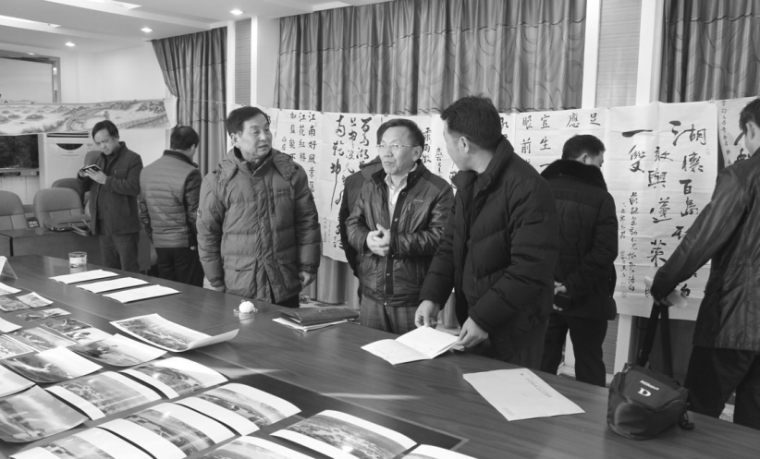
“大美孔江·生态南雄”主题创作赛评选

【文艺宣传】
抓好文艺宣传，为群众文艺营造良好氛围。2015年，韶关日报刊载南雄文艺作者的文章25篇，宣传报道2篇，《韶关调研》刊载文联《关于加强原中央苏区古村落文化抢救保护和建设的思考》的调研文章，《南方网》和《源流》各报道了南雄文艺动态5篇，出版《珠玑文艺》4期，《南雄文联网》更新文章80多篇。（赵才文）
附：2015年市文联领导班子成员名单
主席：沈青松

广东南雄珠玑书画院
广东南雄珠玑书画院成立于2012年1月1日，是经南雄市民政局批准备案一个群众团体组织，隶属于南雄市文联，现有会员35人，院长刘烈章。
2015年，广东南雄珠玑书画院坚持为人民服务，为社会主义服务，大力发展当地文化事业，开展一系列书法进军营、送春联下乡活动、组织开展“七一”、“八一”、国庆等节日开展大型书法展览活动，为广大群众提供丰富文化食粮。
2016年7月17日至22日在北京国艺美术馆举行“中国梦苏区情”广东百名书家古雄州诗词书法展览活动。此次展览由广东省南雄市文广新局、南雄市文联、广东南雄珠玑书画院主办。广东省书法家协会主席张桂光亲自为此次书法进京展题字。开幕式由中央电视台主持人石军主持，中共中央办公厅原副主任、秘书局局长傅西路，广东南雄珠玑书画院院长刘烈章，中国教育电视台风云评论员、模特春晚总制片、总导演、文交天下文化传媒（北京）有限公司董事长刘宏伟在开幕式上致辞。国务院新闻办原副局长陈东辉，北京市文联副主席、中国书协理事彭利铭，中央国家机关书法家协会副主席李少青等领导嘉宾和书法界人士200多人出席开幕式。
广东南雄珠玑书画院挖掘本土文化资源，以南雄古诗词为主题，大力发展当地文化事业，特举办该次展览。此次展览以广东省书法家协会以及部分兄弟市书协名家为邀约对象，收到并展出作品101件。所展作品风格各异，既展现对传统书法继承，又发扬岭南特色，令人耳目一新。书法家们以饱满的热情表达对苏区人民关心和情感创作出的书法佳作，是南雄文化建设的一个亮点。（南雄珠玑书画院）

法治

政法委

【概况】
市委政法委员会是党委领导和管理政法工作职能部门。其主要任务是指导、协调、监督政法及国家安全等部门开展工作，维护社会稳定。

【组成机构】
市委政法委员会（含综治办、社工办、610办公室）行政编制16名，后勤编制2名。

【综治维稳】
着重抓好平安村居、平安校园、平安文化市场、平安医院、平安家庭、平安交通、平安边界的建设，“平安细胞”基本实现全覆盖。并在全安镇苏屋村和雄州街道瑶坑村作为市平安村（居）的示范点基础上，增加水口镇沙头村、珠玑镇高基头村作为市平安村居试点，按照“有组织领导、有技防设施、有人防队伍、有村（居）文化、有服务窗口”的“五有”标准开展创建工作；选取邓坊镇作为“平安墟镇”示范点，开展包括“五小”惠民项目、环境卫生整治、道路交通建设、LED路灯改造等一系列民生项目建设，打造平安墟镇高标准示范点。
2015年，南雄市继续保持严打整治高压态势，重点打击涉毒、涉黑恶、涉“两抢一盗”、涉赌、涉非法集资等突出犯罪活动。2015年全市接警3593起，受理和查处治安案件598起，查结328起，查结率55%，查处违法人员506人次；发生刑事案件312宗，破64宗。
深入开展“社会矛盾化解年”活动，强化“属地管理”“谁主管、谁负责”和“领导包案”责任，大力化解社会矛盾纠纷。2015年全市化解各类社会矛盾纠纷1156件，成功1148件，成功率99.3%。2015年，按照省、市统一部署，将社会矛盾纠纷调处的工作重心放到了涉农、涉劳资纠纷、涉环保、涉房地产、涉金融等“五大领域”。2015年排查并上报韶关市级的较大“五类”矛盾纠纷有6宗，全部是劳资纠纷且100%成功化解，在县级层面，自排“五类”矛盾纠纷有33宗，其中，涉农9宗，涉劳资纠纷11宗，涉环保10宗，涉房地产2宗，涉金融1宗，也都100%成功化解，有效维护了社会大局和谐稳定。还充分利用“民间纠纷调处董事会”平台化解一些行政调解和司法调解途径难以解决的问题，通过灵活运用民间调解方式，民间调处组织共化解涉农、涉林以及邻里等纠纷250件，调解成功率达93%。

【社会管理】
2015年，全市登记注册的社会组织已达170家，比2014年增加20家。注重引导社会组织完善内部治理结构，提高规范管理水平。重视发挥工、青、妇等群团组织特有优势，培育发展枢纽型社会组织。团市委大力加强青年社会联合会和大学生联合会建设，广泛凝聚青年力量，增强服务社会能力，充分“爱善义工联合会”等慈善公益平台，开展广东扶贫济困“一元捐”活动，募得善款3658.1元。
2015年，社工委着力打造以“弘扬百姓文化，促进社会和谐”为主题的惠民文化项目。
“广州会馆”惠民文化项目：市社会工作委员会联合市委宣传部、南雄市直属工委、市文广新局等单位以广州会馆西厢古戏台为平台，启动以“弘扬百姓文化·构建和谐社会”为主题的惠民试点项目。并采用一个载体加五个项目的“1+5”模式打造成常态化、长期性惠民文化项目。2015年开展汇演活动100余场，惠及群众5万余人。
村级老人活动中心项目：沙头村老人活动中心已经建成老人娱乐室、运动室、棋牌室、饭堂，日间照料室等，不仅给该村老人提供一个集中交流娱乐的场地，还让该村老人在该活动中心免费享用午餐和中午休息，达到既满足老人食宿、又愉悦老人身心的目的。
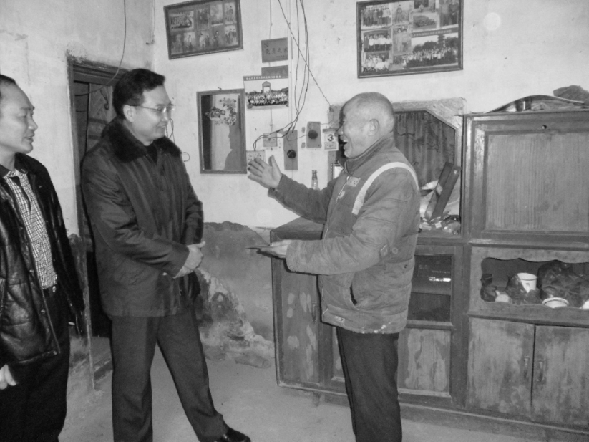
市委常委、政法委书记刘发龙（中）慰问老党员

【防邪工作】
加大对“法轮功”“全能神”“主神教”等邪教组织的打击力度，开展“全能神”专项整治，破获1起邪教案件，查获“全能神”人员1名，“主神教”人员1人，收缴一批反动宣传品。

【队伍建设】
以深入开展“三严三实”主题教育实践活动这重点，开展纠正涉法涉诉信访领域侵害群众行为专项行动。开展巡回审判、送法下基层、民警大走访等多种活动，随着执法督查、案件评查等工作深入开展，行政执法案件质量明显提高，群众对政法工作满意度也随之提升。（黄时清）
附：2015年市委政法委领导班子成员名单
书 记：刘发龙（兼）
副书记：刘悦明（兼，任至10月） 王高峰 苏德椿 杨应生
政法中心纪检组长：陈世旺

公安

【概况】
南雄市公安局位于南雄市雄州街道雄中路338号，正科级建制，是市政府主管全市公安工作的职能机构。内设机构14个（其中副科级建制12个、正股级建制2个），副科级建制派出所23个，看守所、拘留所各1个。在职人员383人，其中民警378人、职工5人。2015年，全市公安机关紧扣中心工作，围绕创建平安南雄目标，主动适应经济发展新常态，全力推进“四项建设”（基础信息化、警务实战化、执法规范化、队伍正规化建设），开展打击涉毒、涉黑恶、涉“两抢一盗”、涉赌、涉非法集资犯罪的“3+2”专项打击行动，着力提升群众安全感、满意度和公安机关公信力，为南雄经济和社会发展创造和谐稳定的社会环境。

【维稳处突】
开展社会稳定风险预警评估和矛盾纠纷排查化解工作，各类不稳定因素预警率达100%。强化反恐应急处突，完善应急处突预案和工作指引，以及应急物资的储备和装备建设，开展防暴应急专项训练。做好节假日、各级两会及敏感时期安保维稳工作。强化公安信访工作，加强公安信息基础建设，妥善排查化解各类涉警信访案件。

【打击违法犯罪】
以开展平安创建为抓手，组织开展“春雷行动”、“骄阳行动”、命案侦破等专项行动，严厉打击各类违法犯罪行为。2015年，破获刑事案件320宗，查处治安案件1910起，查处违法人员2091人次。成功侦破“1·12”杀人抛尸案和“6·4”故意杀人案。集中开展打击涉毒、涉黑恶、涉“两抢一盗”、涉赌和涉非法集资犯罪的“3+2”专项整治行动。破获毒品案件13宗，查处吸毒人员219人，强戒47人，刑事拘留21人，逮捕14人；侦破“两抢一盗”案件289宗，刑事拘留59人，逮捕46人，起诉51人，打掉犯罪团伙2个，抓获网上在逃人员3人；破获涉黑恶犯罪案件25宗，打掉团伙1个，刑事拘留90人，起诉85人均已判刑；侦破涉赌刑事案件26宗，逮捕51人，查处行政案件111起，行政拘留719人。12月，多警种联合，侦破南雄首宗网络赌博案件，涉案金额达100万元；破获非法集资诈骗案件1宗。

【社会治安防控】
按照网格化、动态化要求，健全街面巡控工作机制，加强流动人口和出租屋管理，完善“以证管人、以屋管人、以业管人”管理体系。推进居住证“门禁+视频”系统，全面采集流动人口和特行场所从业人员信息。加强企事业单位内保措施，全面整改校园安全隐患。对涉校和肇事肇祸精神病人等治安重点人员加强排查稳控。开展“护校安园”“维护医疗机构安全”、安全大排查大整改和“打非治违”专项行动。在韶赣高速公路珠玑服务区建立省际公安检查站，建站以来，检查车辆3.43万台次，人员6.59万人次，查获非法入境人员2人，收缴管制刀具81把。组织筹建警用地理信息PGIS系统，建立社区警务地址库和公安标准地址库。

【公共安全管理】
强化枪支、爆炸、剧毒、放射性等危险物品安全管理，2015年对全市7家公务用枪单位的300多支枪支、18个枪弹库（柜）和481名配枪人员进行安全大检查大整改，规范剧毒化学品从业单位的备案登记、购买和烟花爆竹运输等许可审批。严密互联网的舆情巡查，全方位监控舆情信息，加强网吧、WiFi无线上网和非经营性场所管控管理，配合工商、文化部门检查网吧40次，教育未成年人98人次，查处黑网吧2间、违规经营网吧2间，查扣电脑55台，发放安全隐患整改通知书5份。在市区重要部位安装WiFi采集点40个，并完成建设已投入使用。加强农村交通事故预防综合治理，狠抓市区道路交通秩序整治，开展各类专项整治行动，严查交通违法行为。2015年全市发生交通事故28宗，死亡17人，同比上年，事故数、死亡数、受伤数和经济损失分别下降34%、43%、45%、28%。强化消防安全管理，推进火灾隐患排查“五个专项整治”。全市发生火灾事故124宗，无人员伤亡，经济损失154.79万元。
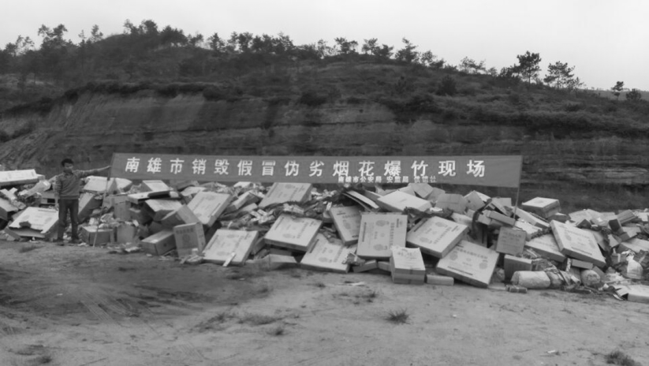
公安局联合安监局销毁2000余件假冒烟花爆竹

【公共服务管理】
大力推进公安政务网站、网上办事大厅和自助办证设备建设，拓展便民服务渠道。推行出入境网上和双向速递申请等便民措施。加大对户籍新规宣传力度，推动农村人口向城市转移。继续落实居民身份证登记指纹信息工作，开展户口清理整顿。2015年全市受理、审批入户申请材料22110份，办理出生入户9537人、迁入迁出2950人、网上迁移7485人次。办理出入境业务20940人次。登记出租屋579间、流动人口1769人。制发居住证894张。

【执法规范化建设】
加强执法制度建设，完善执法标准体系，制定执法行为标准，细化处罚自由裁量权基准。建立法制部门对所有刑事案件审核制度，实现对刑事执法办案全流程、全方位监管。投入资金8万多元，于11月前全局22个派出所完成案管中心建设并经韶关市局验收合格。组织民警参加执法资格考试，截至2015年底，全局380名民警全部取得基本级执法资格，勤务机构主要负责人、所队正职全部取得中级执法资格（其中8人取得高级执法资格）。2015年，审核刑事案件239宗、行政案件404宗。应诉行政诉讼案件4宗、民事诉讼1宗。

【监所管理】
落实在押人员安全风险等级评估和分级管理，开展监所等级评定工作，看守所与驻所武警不定期开展处突防暴应急预案演练，并加快AB门改造工程，确保监所安全。集中开展深挖犯罪活动，看守所深挖破案23宗，拘留所深挖线索2条，协助抓获犯罪嫌疑人3人。2015年，将重建南雄市拘留所作为政府亮点工程，重建工程预计总投资300万元，建筑面积1200平方米，现已完成主体工程。2015年，看守所羁押被监管人员1570人次，平均月关押143人。拘留所收押违法人员938人。

【警务保障】
按照“保障有力、管理规范、优质服务、提高效益”的工作思路，加强非税收入收缴工作，坚持执行“收支两条线”规定，实现“公安办证、银行代收”征收管理模式，确保应收尽收、应缴尽缴。加强国有资产管理和装备建设，严格政府采购程序和公务接待、差旅费管理规定。严格公安转移支付资金的使用，到位率和执行率均达100%。2015年购置10辆警车、2台中巴车，及大客车、防暴车、装备车、冲锋舟各1台，全部用于执法执勤和防恐处突。在信息通信、机要通信、办公通用、刑事技术、治安执法执勤、经济侦查、技术侦察、反恐救援、交通、监管场所装备10个大项中，如期完成59个重点项目建设，基本业务装备建设达标率81%，装备配备率98%。

【队伍建设】
坚持政治建警、依法治警、从严治警和从优待警方针，围绕“基础信息化、警务实战化、执法规范化、队伍正规化”这一主线，开展“三严三实”专题教育和“双学双比”实践活动。强化队伍训练管理。做到新警初任必训，2015年招录新警8人，全部由韶关市局统一安排培训上岗。组织48名民警参加“战训合一”训练，从8月起，分4期举办处置暴恐袭击专项训练班，培训民警81人。落实从优待警，组织民警健康体检，慰问困难民警，坚决执行民警年休假制度。落实党廉责任制，推进反腐倡廉建设，组织开展行风政风教育和立案突出问题专项治理，强化内外监督。2015年，9名民警荣立个人三等功、1个部门荣立集体三等功，多个部门和民警受到嘉奖。南雄市公安局团委被南雄团市委评为“先进基层团委”；2名民警分别被南雄团市委评为“2014年度南雄市十大杰出青年岗位能手”“2014年度南雄市优秀青年志愿者”。（叶青）
附：2015年市公安局领导班子成员名单
党委书记、局长：刘悦明（兼任至10月）
党委副书记、政委：徐学智
党委委员、副局长：钟 彬 何南京 陈本雄 何慎华 邓文兴
党委委员、纪委书记：钟卫国（任至4月）
党委委员、政工室主任：张 明
党委委员、指挥中心主任：徐立宏

检察

【概况】
南雄市人民检察院是按照公务员管理的正科级司法机关，履行宪法赋予的法律监督职责。2008年12月18日，从旧址（林荫西路40号）搬迁到现址（环城东路66号）办公。内设机构有办公室、检委办、政工科、纪检监察室、侦查一科、侦查二科、反渎职侵权局、公诉科、侦查监督科、职务犯罪预防科、监所检察科、民事行政检察科、控告申诉检察科、案件管理中心、司法警察大队、派驻湖口检察室等16个部门。干警政法专用编制50人，现有干警42人，办案辅助人员12人。

【侦查监督】
2015年侦监部门受理提请批准逮捕案件130件213人，经审查批准逮捕99件173人（含2014年未结案件1件1人），不捕29件38人（含2014年未结案件2件2人），未结案件5件5人，报请延长侦查羁押期限2件3人，重新计算侦查羁押期间1件1人，立案监督1件1人，撤案监督1件1人，纠正漏捕20人，发出检察建议3份，向公安机关发出纠正违法通知书1份。

【审查起诉】
2015年公诉部门受理移送审查起诉/不起诉244件354人，本年度审结率（结案率）100%，其中提起公诉226件330人（含自侦案件30件），不起诉13件15人，移送单位撤回案件2件4人，退回侦查机关补充侦查38件，发出检察建议3件，发出纠正违法通知书2件，出庭225件329人，有判决结果211件308人，均为有罪判决。

【预防和查处职务犯罪】
2015年反贪局受理案件线索24件24人，其中该院举报部门转来2件2人、市院转办6件6人。在受理的线索中，涉嫌贪污的4件4人、受贿12件12人、行贿8件8人。开展初查23件23人，已有初查结论19件19人，决定立案18件18人。立案侦查贪污贿赂案件18件18人，均为大要案。查处副科级以上领导干部8人，其中正处级领导干部1件1人。所立案件中，贪污1件1人、受贿9件9人、行贿8件8人。反渎局共受理渎职侵权案件线索9件，其中玩忽职守2件2人、滥用职权4件4人、徇私枉法1件1人。其中立案7件7人、不立案1件1人、正在初查中1件若干人。已向法院起诉7件7人，其中4件已作出有罪判决，有罪判决率为57%，尚未作出一审判决3件3人，上诉2人。所立案件中特大案件7件7人，副科级干部2人，正科级干部1人。预防部门开展预防调查22次（其中涉农犯罪调查10次），撰写调研、宣传文章38篇，被省、市院、南雄市政府网、该院检察网采用23篇，提出检察建议17件（其中涉农检察建议10件），均有回复，开展预防宣传和警示教育68次（其中涉农宣传34次），接受教育3515人，接受行贿犯罪档案查询2179次，重点工程专项预防6宗，更换警示教育基地案例29个，参与反贪反渎办案10件。

【控告申诉检察】
2015年控申部门受理控告和普通申诉51件，其中控告33件，普通申诉18件；受理举报线索20件，属于该院管辖线索19件，属于首次举报20件；初核线索10件。办理省院转办案件1件。受理群众首次刑事申诉案件9件，办结7件，在办2件；立案复查结案6件，审查结案1件；刑事申诉公开审查5件，息诉5件。受理司法救助申请7件8人，实际救助5人，实际发放救助金额10万元。

【民事行政检察】
2015年民行部门自行受理案件线索10件（其中执行监督类3件，民事申诉类1件，行政申诉类1件，行政违法监督2件，审判违法监督3件），审结9件（含上年度未结1件），向行政机关发出检察建议3份，采纳2份，1份未采纳，向法院发出检察建议2份，法院均已回复，作出不支持监督申请决定4件。市院交办6件，审结7件（含上年度未结3件），其中提请省院抗诉1件，省院支持抗诉3件（含上年度提请抗诉2件），作出不支持监督申请决定6件。

【监所检察】
2015年监所部门监督记载，南雄市看守所关押过各类刑事案犯630人，收押各类刑事案犯497人（含韶关市公安局监管科指定从韶关市看守所、始兴县看守所转到南雄市看守所羁押的案犯），处理出所案犯344人，其中投送男子监狱134人、投送女子监狱4人、投送未成年犯管教所1人、刑满释放92人、取保候审49人、指定居所监视居住出所2人、转韶关市看守所羁押2人、转仁化县、始兴县看守所羁押各1人、临时寄押带走5人、因不批捕释放38人、因判缓刑释放2人、因证据不足释放3人、因情节显著轻微不认为是犯罪释放2人、因不构成犯罪转行政拘留出所1人、在拘留期限内释放回家6人、因拘留期限届满变更为监视居住出所1人、逮捕后释放回家1人、执行死刑出所0人。截至12月25日在押案犯286人，其中刑拘1人、捕未决172人、临时羁押1人、已决8人、待执行38人、拘役21人、留所服刑45人。

【案管中心】
2015年全院统一业务应用系统受理案件494件698人，其中受理审查逮捕案件144件235人，立案监督4件4人；侦查活动监督案件3件6人；受理审查起诉案件245件355人；反贪污贿赂立案18件18人，反渎职侵权立案7件7人；民行10件10人；首次控告合计34件34人，首次申诉合计22件22人，其中刑事被害人救助案件7件7人。录入预防调查22件，警示教育和宣传69次；检委会上会议题25件，检委会会议13次。网上办结案件488件690人，其中审查逮捕案件结案147件238人，立案监督结案4件4人；侦查活动监督案件3件6人；公诉案件结案238件346人，反贪侦结17件17人，反渎侦结7件7人，民行案件结案9件9人，首次控告案件结案34件34人，申诉类案件结案22件22人，其中刑事被害人救助案件结案7件7人。开具告知类法律文书1482份，接待律师来访、阅卷46次，接待当事人查询案件140人次。

【驻湖口检察室】
2015年检察室举办检察开放日活动14次，接访群众880人，发放相关法律宣传资料2300多份，其中应邀给乡镇干部上职务犯罪预防教育课2次，受教育干部161人；接到群众来信来访12人13件，其中重复访1件1人；新增社区矫正人员7名。开展巡查和专项检查工作30次，与湖口派出所召开联席会议1次，日常座谈讨论会议30次，接收到湖口派出所警情通报材料30次（自监督工作开展起，每周一次）。

【专项整治工作】
开展为期一年规范司法行为专项整治工作，重点围绕业务部门各环节，突出整治司法作风问题、执行办案规范不严、侵害当事人合法权益、越权办案、泄露案情干预办案、以案谋私等8个方面的问题。成立专项整治工作领导小组，进行动员部署、制定工作方案，在全院开展学习、讨论、对照查摆，从党组中心学习组学习会、院务学习会、检委会学习专题会，到各部门干警，展开了学习、自学、查摆，认真梳理本单位、本部门和自身不规范司法的突出问题。同时采取社会评议方式，通过召开征求意见座谈会、设置意见箱、发放征求意见函，登门走访和开设网络信箱等方式，认真听取社会各界、各相关部门的意见和建议，敢于自我揭短亮丑，实事求是地把突出问题和薄弱环节找准。针对党性党风党纪和司法规范化建设等方面存在的突出问题，召开高质量的专题民主生活会和组织生活会。边学边改、立查立改，制定出整改落实方案。专项整治工作结束后，该院专项整治领导小组组织有关人员通过专项检查、检务督察、抽查考核、群众满意度测评等方式进行检查验收，写出总结，提出建立健全长效机制的意见和措施，形成专题报告上级检察院，已获上级检察机关。
（胡飞龙）
附：2015年市检察院领导班子成员名单
党组书记、检察长：赖正志
党组副书记、副检察长：刘辉林
党组成员、副检察长：利保登
党组成员、副检察长、反贪局长：王晓云
党组成员、纪检组长：李 兵
党组成员、政工科长：罗天祥

审判

【概况】
南雄市人民法院（以下简称南雄法院）位于南雄市雄州街道新城林荫西路11号，现有干警79人，内设政工科、办公室、监察科、研究室、审管办、书记员管理办，及立案庭、民事审判第一、二、三庭、刑事审判庭、行政审判庭、执行局等13个机构，直属机构法警大队，派出机构乌迳、湖口、全安3个基层法庭。
2015年，由于实行立案登记制，案件数量大幅上升。全体干警齐心协力，较好地完成了审判任务。2015年受理各类案件1198.5吨（含旧存137宗），审结2117宗，审限内结案率为98.98%。与2014年（收1879宗、结1756宗）相比，收结案分别上升27.57%和20.55%。

【刑事审判】
在刑事审判工作中，坚持用法治思维和法治方式，严格执行法律和政策，严厉打击和惩处一批犯罪分子，有力地维护市场经济秩序和社会治安稳定。
2015年受理各类刑事案件231宗，审结227宗（330人），与2014年同比分别上升37.50%、35.92%。包括故意伤害33宗36人，盗窃28宗39人，交通肇事23宗23人，强奸和猥亵妇女儿童6宗6人，抢劫8宗8人，赌博24宗50人，危险驾驶12宗13人，贪污受贿13宗13人，故意毁坏财物14宗21人，涉毒8宗10人，以及徇私舞弊、诈骗、失火、强迫交易、盗伐林木、寻衅滋事、聚众斗殴、玩忽职守、信用卡诈骗、非法经营等案件。其中，涉毒、涉黑恶、涉盗抢、涉赌、防范和打击非法集资为主要内容的“3+2”专项行动案件54宗128人。判处十年以上有期徒刑的8人，三年以上十年以下的50人，三年以下有期徒刑、拘役的272人。

【民商事审判】
受理民商事案件1618宗，审结1379宗，与2014年同比分别上升22.11%、12.66%；其中，调解338宗，撤诉400宗，调撤率为52.40%，同比分别上升0.09%、33.33%和2.6%。主要做法是：继续保持传统的定期交流学习方式。继续强调程序意识和责任意识，谨慎行使自由裁量权。把好案件质量、效率关，加强对审判流程的科学管理。2015年案件改判率较上年明显下降，质量明显提高，法律文书的论理性更强，更具有说服力。
基层人民法庭继续发挥化解矛盾的前沿阵地作用，把维护社会稳定作为工作重心，注重矛盾化解，追求最佳社会效果。基层法庭的调撤率多年来全部超过50%，调撤率最高的湖口法庭达到74.30%。同时，充分发挥和利用地域优势的特点，保持和所辖镇、村干部的沟通和联系，通过诉前联调化解70多宗各类纠纷，巡回审理案件5场次。

【行政审判】
2015年受理行政案件46宗，审结30宗（同比分别上升了130%和30.43%）；受理审查非诉行政案件7宗。新修订的《行政诉讼法》在5月1日实施后，院组织多场次的培训学习，为及时审理行政案件，解决行政争议，保护公民、法人和其他组织的合法权益及监督行政机关依法行使职权做了充分准备工作。为监督行政机关依法行使职权，针对有的行政机关依法行政法理欠缺或重视程度不够的问题，多次向有关部门发出完善管理的司法建议。根据《行政诉讼法》“被诉行政机关负责人应当出庭应诉”的规定，2015年市政府副市长、街道和镇政府负责人等行政首长出庭应诉案件达12宗。

【案件执行】
2015年受理执行案件496宗，标的金额4156万元，结案479宗。主要做法：坚持“科学执行、精细执行、安全执行”，实行法官办案目标责任制，注重化解矛盾案结事了。推进全省法院执行联网工作，推行科学执行方式，所有执行案件均达到了在系统上立案、查封、冻结、结案和归档工作。开展涉及民生案件的专项执行工作，成立领导小组，及时向上级部门汇报进展情况；通过执行信息平台公布执行法官的联系方式和执行案件的工作进展，使当事人适时掌握执行进程，保障当事人的知情权和监督权。对涉及民生案件的困难群众进行司法救助，全年救助困难申请人6件6人，计9万元。加强执行信访和维稳工作的力度，坚持从源头上治理，达到减少信访和上访案件的目标。加大执行力度，提高执行威慑力。2015年将233人纳入全国法院失信人员名单，因受到信用惩戒主动履行有97宗，对多名被执行人实施拘留和罚款。

【审判管理】
2015年改判、发回重审和再审案件立案39宗（2014年38宗），其中上诉改判的25宗（同比下降11.54%），发回重审13件（同比上升30.77%）。改判、发回重审和再审案件除承办人自查外，审判管理部门已核查17宗，认定无质量问题15宗，瑕疵案件2宗。配合中院评查案件37宗。

【立案信访】
2015年5月1日实行立案登记制后，为应对案件的大幅度增加，做到未雨绸缪，按照分工明确、责任到人的原则，通过积极应对，立案工作运行平稳。
2015年审查立案2260宗，其中民商事1618宗（不含诉前联调24宗），刑事231宗，行政53宗（含非诉案件），财产保全24宗，执行案件462宗。对困难群众加大司法救助力度，对确实符合申请缓交诉讼费条件，及时办理有关手续，2015年缓交诉讼费达12.63万元，同比增加1倍。
为加强信访工作，指定2名经验丰富的法官具体负责。在立案大厅加大诉讼指引等资料和依法信访知识的宣传发放，引导群众通过法律途径表达诉求，引导涉诉涉法人员依法信访。严格按照《韶关市法院涉诉信访工作流程》，处理涉诉信访工作。为降低社会成本和拓宽信访渠道，充分运用法院系统远程视频接访平台，实现从走访到远程视频接访的申诉信访模式转变。对穷尽诉讼程序仍然不服的案件，则启动信访复查和信访评查，然后逐步导向申诉终结。2015年处理申诉再审审查4宗，信访复查案件4宗。处理接待各类群众来信来访61件次（含院长接访），信访总量与2014年相比，基本持平。

【坚持从严治院】
2015年初，制定《2015年党风廉政建设和反腐败工作要点》，把省法院制定《党组落实党风廉政建设主体责任实施意见》《纪检监察部门落实党风廉政建设监督责任实施意见》和《广东法院贯彻落实〈建立健全惩治和预防腐败体系2013—2017年工作规划〉的实施意见》作为干部教育的重点内容。明确党组主体责任、纪检监察部门监督责任和其他部门职能责任的范围。成立加强法院党风廉政建设和反腐败工作领导小组工作，完善问责机制，确保党风廉政建设主体责任、监督责任和职能责任落实。
2015年，先后开展执行中央八项规定专项教育整顿活动、“三严三实”专题教育活动、落实贯彻“领导干部干预司法活动、插手具体案件处理的记录、通报和责任追究制度”和“司法机关内部人员过问案件的记录和责任追究制度”等工作。强化对中央八项规定的传达学习和贯彻落实。在“三严三实”专题教育活动中，认真抓好专题党课、专题学习研讨、专题民主和组织生活会，紧密联系法院工作和法院领导干部实际，认真查找“不严不实”的具体问题，把解决“六难三案”和违规过问案件、徇私枉法、司法腐败等问题，摆在队伍建设的重要位置，作为干部队伍建设红线和底线。
为加强对党员干部的廉政从政教育，院选定2宗职务犯罪案件，安排在8月25日、26日公开开庭审理。邀请市四套班子领导成员及市直机关一把手和各街道乡镇书记、镇长及其配偶到庭旁听。旁听人员在法庭上了一堂生动法治教育课。

【推进司法体制改革】
为迎接司法体制改革的挑战，法院做了大量准备工作。做好思想工作，把干警的思想和行动统一到中央精神上来，增强政治责任感和历史使命感。准确把握干警的思想脉搏，对苗头性、倾向性的问题，有针对性地加强教育引导。进一步加大改革政策的解读力度，做好政策交底，防止误读、误传和盲目猜测。严守纪律底线，防止部分干警道听途说、捕风捉影，发表与中央精神不符、与改革方向有悖的言论。
同时，及时组织干警掌握和了解省高院下发《广东省法官员额分配指导意见》《广东省法院案件质量监督管理办法》《全省法院法官助理改革试点工作》和《全省书记员管理改革试点工作指导意见》等文件，为即将到来的全省司法体制改革做好充分准备。
下半年，为适应改革要求和加强办案力量，院长、副院长及非审判一线法官全部到业务庭审理案件。其中，院领导已参与办案140多宗，有效地缓解案多人少办案压力。

【接受监督】
坚持重大事项向人大报告制度和人大代表联络制度，是确保各项工作顺利推进。坚持邀请人大代表、政协委员和阳光使者见证审判和执行工作，是各界监督院公正司法具体体现。年初，市召开两会后，迅速派出人员到各代表团，专门听取代表和委员的意见，收集意见和建议21条。为了加强基层法院建设，市人大常委会对院的刑事审判和民事审判工作进行视察和专题调研。同时，院向人大常委会作了专题报告。为了接受检察监督，还邀请检察长、副检察长列席审判委员会会议6人次，邀请委员、代表和阳光使者旁听、见证审判执行工作56人次。

【加强三大平台建设】
2015年3月，在前期已经开展三大平台建设的基础上，省高院《关于推进司法公开三大平台建设的工作方案》要求各级法院，在符合法律规定的前提下，争取在2016年前全面实现办案过程全公开、节点全告知、程序全对接、文书全上网，切实保障当事人诉讼权利、展现现代法治文明、履行人民法院社会责任，当好全省法院司法公开工作排头兵。
围绕以上工作目标，院加强推进三大平台（审判流程、裁判文书、执行信息）的建设，做到全力以赴、精心组织、周密部署和分步实施。
加快建设科技法庭。落实“每庭必录”，推进庭审录音录像，为直播和录播创造条件。目前已建成2个科技法庭。
加快拓宽司法公开渠道。已开通网站、微博、微信和电子公告屏，为当事人和公众提供全方位、多元化、实时性的司法公开服务。
加快立案信访窗口升级改造。根据要求，进一步充实完善了立案信访窗口的功能设置，加强了信息化建设，为当事人和公众提供了优质、高效的诉讼服务。
向当事人提供一案一密码。当事人可以通过审判流程公开平台凭密码查询获取当事人名称、案号、案由、立案日期、审判程序、审理期限、审理案件的审判长、承办法官、合议庭成员及书记员的姓名、联系电话等十五大类信息。当事人可以通过执行信息公开平台凭密码查询获取当事人名称、案号、立案日期等九大类信息。
符合条件的法律文书全部上网。根据最高人民法院制定的《关于人民法院在互联网公布裁判文书的规定》，应当公开的裁判文书，在生效后七日内，按规范要求处理后，分别上传中国裁判文书网、广东法院网和该院网站。2015年符合条件上网法律文书已经达723份。

【坚持能动司法，延伸审判职能】
在狠抓执法办案第一要务同时，依法履行能动司法职责，积极向有关单位发出司法建议。2015年向各有关单位发出26份司法建议，取得较好效果。如在一宗当事人起诉某局的行政案件中发现，该局以“红头文件”方式向院提交答辩状。“红头文件”是行政机关针对特定或者不特定公民和组织制发文件，属于行政法规、规章以外其他具有普遍约束力规范性文件。《行政诉讼法》第八条规定，当事人在行政诉讼中法律地位是平等的，以“红头文件”形式答辩显属不当。为此院向该局发出加强学习、规范行文和加强法律知识培训建议。该局及时召开会议，对院建议作出回应。在审理土地承包经营权纠纷案件中发现，有的乡镇土地流转出现无序现象，造成很多矛盾。为此，向部分镇政府提出建议，均得到回应。（叶贤斌）
附：2015年市人民法院领导班子成员名单
党组书记、院长：肖裕忠
副院长：何文涛 王文森 彭小梅
党组成员：郑章 新阳华 陈建麟

司法行政

【概况】
1981年2月成立南雄县司法局，局内设政工科（副科级）、办公室、宣教股、基层股、社区矫正股、公律股、南雄市公证处、南雄市法律援助处、公职律师事务所。全市18个乡镇（街道）设司法所。2015年，局机关人员编制数为19人，有在编人员18人；南雄市公职律师事务所人员编制数为5人，有在编人员2人；南雄市公证处人员编制数为3人，有在编人员0人；南雄市法律援助处人员编制数为5人，有在编人员4人。乡镇（街道）司法所人员编制数38人，有在编人员25人。

【普法教育和法学教育】
市普法办结合实际，紧紧围绕全市“六五”普法规划要求，深入开展法制宣传教育，推进民主法制建设，为建设平安和谐南雄营造良好的法治环境。创新载体，丰富内容，增强法制宣传教育的感染力和覆盖面。以“三八”国际妇女节、“3·15”消费者权益日、国际禁毒日等为契机，组织参与各类大型普法宣传活动。开展培育和践行社会主义核心价值观主题法制宣传教育活动，深入学习贯彻党的十八大、十八届三中全会精神，学习贯彻习近平总书记系列重要讲话精神，紧紧围绕弘扬富强、民主、文明、和谐，自由、平等、公正、法治，爱国、敬业、诚信、友善的社会主义核心价值观，大力推进多种形式的法治创建和依法治理活动，为培育和践行社会主义核心价值提供有力支持和保证。开展《广东省信访条例》宣传活动，通过举办《广东省信访条例》宣讲报告会、宣传咨询现场会等形式，推动全市信访工作上新台阶。大力弘扬宪法精神，在“首个国家宪法日”暨第十四个全国法制宣传日开展系列普法宣传活动，全面推进法治南雄建设。市委常委、政法委书记刘发龙当日在南雄电视台发表国家宪法日暨全国法制宣传日电视讲话，号召全市人民加强法律学习，增强法治理念，为全面推进平安南雄、法治南雄建设而努力。同时，联合公安局、检察院、法院、卫计局等近30个单位在市政府门前举行了“12·4”国家宪法日暨全国法制宣传日大型法律咨询活动，各单位围绕“弘扬宪法精神，建设法治中国”的主题，设置法律咨询台、悬挂横幅、发放各类宣传单、手册、读本等8000份，吸引700多名市民前来了解、咨询。先后开展以“送法律、送健康、送服务、送和谐”为主题送法下乡活动、“法治文化进校园”活动、“法治文化进镇村”和法治镇村创建活动，有效促进“法律六进”深入开展。4月20日，广东省依法治省办、广东省司法厅、广东省普法办联合发文，对南雄、番禺、蕉岭等35个荣获“广东省法治县（市、区）创建活动先进单位”的县（市、区）进行表彰，这是南雄市继2010年评为“全国法治县（市、区）创建活动先进单位”“广东省法治县（市、区）创建活动先进单位”之后，再次荣获“广东省法治县（市、区）创建活动先进单位”荣誉称号，“法治南雄”创建工作实现开门红。9月16日，韶关市委宣传部副调研员李泽宣率领第一检查组到南雄市进行“六五”普法验收检查，在听取汇报的同时，验收检查组还对南雄市开展“六五”普法工作的资料进行认真查看，实地察看普法活动的成果和有关档案资料。验收检查组认为，南雄“六五”普法工作做到领导到位，目标明确，措施得力，亮点突出，成效明显，普法活动不仅提高了南雄人民群众的法律意识，营造了良好的法治氛围，并使人民群众在法治创建活动得到了实惠，有力推动南雄社会经济发展。创新普法思路，打造了手机短信、电视、广播、网络4个平台宣传平台，开展法治文化示范点创建活动和法治文化阵地建设，借助一村（社区）一法律顾问的东风，助力普法工作上新台阶。

【一村（社区）一法律顾问】
3月20日召开一村（社区）一法律顾问工作动员大会以来，南雄市委、市政府的高度重视，由市四套班子领导成员挂点联系一村（社区）一法律顾问工作，督促各镇（街道）完成好这项工作。全市上下思想统一，认识到位，众志成城，攻坚克难，使得该项工作亮点纷呈，特色鲜明，在有力宣传法律知识同时，充分利用法律武器为群众解决矛盾纠纷、排忧解难，在61名律师的共同努力和该市采取一系列有效措施推动下，该项工作稳步推进取得初步成效。

【公证工作】
2015年，南雄市公证处办结各类公证402件，为机关和个人、企事业单位提供了优质公证服务，有效地防止纠纷案件发生，收到良好社会效果。

【法律援助】
2015年，市法律援助处办理援助案件135件，其中刑事辩护案件96件，民事代理案件39件，解答法律咨询132人次。

【基层法律服务】
基层法律服务所通过强化内部管理、加强业务培训等有力措施，不断提高法律服务水平，切实为农村社会和群众提供全方位的法律服务；基层法律服务工作者积极参与矛盾纠纷调解工作，充分发挥法律知识扎实、办案经验丰富等优势，积极引导群众理性合法表达诉求，切实维护社会秩序稳定。

【人民调解】
2015年，全市各级调解组织和调解员共调解矛盾纠纷987件，调解成功966件，成功率97.9%；排查纠纷368次，预防纠纷134件，防止“民转刑”案件3件，涉及8人，为维护社会和谐稳定作出贡献。

【安置帮教】
不断加强刑释解教人员安置帮教工作力度，努力推进社会管理创新。2015年，接收到监所刑释人员131人，解除社区矫正人员62人，有安置帮教对象193人。

【社区矫正】
市各级社区矫正组织按照“衔接好、监管好、引导好”的工作思路，扎实有效地开展社区矫正工作。2015年，累计接收社区矫正人员290人，累计解除187，在册103人，其中男92人，女13人，未成年人6人；缓刑96人，假释6人，暂予监外执行1人。没有出现脱管、漏管现象。（谢伟红）
附：2015年市司法局领导班子成员名单
局长：尹本善
副局长：成 铭 刘梨秀
政工科科长：王国安
纪检组长：张 俊

地方军事

人民武装部

【概况】
中国人民解放军广东省南雄市人民武装部（简称市人武部）位于市区中心偏北，为正团级军事机关，设部长、政治委员各1名，市委书记兼任人武部党委第一书记，机关设军事科、政工科、后勤科、市民兵装备仓库和国防教育训练基地。编制现役军官8人，职工14人，辖基层武装部21个，专武干部45人。该部属部队建制，受韶关军分区（以下简称军分区）和中国共产党南雄市委员会（以下简称市委）、南雄市人民政府（以下简称市政府）双重领导。

【工作纪事】
1月7日，军分区副司令员杨克大校到南雄市人武部检查指导民兵武器装备仓库搬迁工作，验收人武部兵器室建设情况，并指导市民兵武器装备仓库搬迁工作。
1月12日至14日，南雄市人武部组织对21个基层武装部进行年度工作考评。考评采取分组同步实施的方法，主要检查各单位年度武装工作开展情况，并对各单位进行量化考评，为市科学发展考评提供依据。
1月15日，南雄市人武部组织所有干部职工将民兵应急连编制武器弹药搬运至人武部兵器室。1月16日，将民兵武器装备仓库剩余弹药搬迁至武江区民兵武器装备仓库。搬迁工作组织严密，安全顺利。
1月19日，军分区政委郭伟建大校到南雄市人武部检查指导，主要检查人武部年度工作筹划情况，并与转业干部逐个谈话，了解干部现实情况，要求转业干部站好最后一班岗，搞好工作交接，为人武部建设作贡献。
1月20日，南雄市人武部派遣军事科参谋高峰雨将北斗卫星导航系统密钥送至韶关军分区进行更换。
1月22日，军分区司令员盖长利大校到南雄市人武部检查指导。主要检查开展年度武装工作和人武部建设情况。市人武部部长、政委陪同检查。
1月26日，广州军区和广东省军区召开政法工作电视电话会议。南雄市人武部政委李霄山、政工科长陈兴运参加。
1月29日，南雄市人武部参谋高峰雨到市交通局参加南雄市《2015年春运工作暨交通安全联席会议》，会议主要部署2015年春运交通安全工作。
1月29日至30日，南雄市人武部党委委员到韶关参加军分区党委第十一届二次全体（扩大）会议。人武部主官在会议作了述职报告。
2月4日，广东省军区组织纪检、计生、保健工作电视电话会议，南雄市人武部干部职工在值班室同步参加。
2月10日，在迎宾馆1号会议室召开南雄市人武部党委第一书记和武装部长任职大会。军分区政委郭伟建大校宣布市委书记曾风保任南雄市人武部党委第一书记、韶关军分区接待办主任朱春华上校任南雄市人武部部长的任职命令。南雄市副科以上领导干部和全体专武干部参加会议。
2月10日，南雄市人武部派军事科参谋柳丹芃到广州接上级配发的勇士车，全程安全顺利。
2月12日，珠玑镇民兵应急分队参加珠玑镇上嵩村扑救山火行动，经过5个多小时的努力，山火被扑灭，民兵应急队员朱定平牺牲，其他队员安全撤回。
3月2日，根据任职命令，军分区宣保办主任黄志敦中校任南雄市人武部副部长，人武部原副部长文志昌中校到曲江区任职。军分区政治部主任吴楚峰大校组织交接报到工作。
3月4日，南雄市人武部副部长黄志敦中校带军事科参谋柳丹芃、职工邓明明到乐昌市参加军分区组织的指挥所演习观摩活动。
3月10日，南雄市人武部参加军分区统一组织的指挥所演练。人武部市民兵训练基地搭设指挥帐篷，开设野战指挥所，依托电信光纤通信系统与韶关军分区指挥所建立指挥通信网络，实现现场画面实时传输，指挥文电畅通无阻。
3月11日，南雄市人武部干部除值班首长和值班员外，参加军分区组织的野外拉练活动。干部野外生存能力得到提高。
3月13日，南雄市人武部在迎宾馆1号会议室召开2015年度武装工作会议。人武部政委李霄山上校主持会议，部长朱春华上校总结2014年度武装工作情况，部署2015年度武装工作任务，市委书记、南雄市人武部党委第一书记曾风保作了讲话。市国防动员委员会成员单位主要领导、各镇党委书记、镇长和全体专武干部参加会议。
3月，广州军区组织团以上领导干部进行理论轮训。3月9日、16日分别组织辅导授课。南雄市人武部部长、政委、副部长通过电视电话会议系统同步参加。
4月7日，军分区政委郭伟建大校到南雄市人武部检查调研。主要调研干部工作开展情况，并和人武部干部逐个谈话。军分区政治部王伟华干事陪同调研。
4月8日，南雄市人武部组织干部职工和“三八”女子民兵班队员进行军事技能训练。训练内容主要包括理论学习、队列训练和轻武器实弹射击训练。
4月22日，广州军区副参谋长许再华少将到南雄市人武部调研人武部全面建设情况。市人武部部长、政委陪同。
4月23日，南雄市人武部政工科组织对机要参谋、保密员等核心涉密岗位和其他重要岗位人员进行了政治考核。
5月5日，南雄市人武部到乳源县参加军分区组织的战备、正规化建设现场观摩会。人武部全体干部参加观摩会。观摩会主要参观人武部“三室两库”、民兵应急连器材库建设和正规化办公秩序等内容。
5月6日，军分区政治部主任吴楚峰大校带工作组到南雄市人武部检查调研干部工作。军分区政治部王艳红干事、市人武部政委陪同检查。
5月6日至15日，南雄市人武部派军事科参谋李勇带轻舟分队7人，参加韶关市2015年度轻舟分队集训。集训主要包括基础知识、队列训练、冲锋舟操作使用、解救群众与打捞落水物资和水中自救互救等科目训练。
5月7日，军分区后勤部何声岳上校带工作组到南雄市人武部检查调研工程建设情况。军分区后勤部助理员尹寿松、市人武部部长、政委陪同检查。
5月19日，南雄市人武部副部长黄志敦中校到南雄市水务局参加韶关市“三防办”组织的防汛抗洪工作电视电话会议。
5月29日至10月10日，市民兵应急连协助南雄市公安局在韶赣高速珠玑服务区开设治安检查站，开展治安检查行动，协助地方公安查获非法入境人员2名，涉维人员2名，管制刀具一批，维护社会经济建设的和谐环境。
5月，南雄市人武部组织干部进行军事技能和体能训练，训练内容主要军事理论、作战标图、战术作业、轻武器实弹射击和体能等科目训练。
6月3日，军分区政委郭伟建大校到韶赣高速珠玑服务区安全检查站检查民兵应急分队执行安检任务情况。市人武部部长、副部长陪同检查。
6月9日，南雄市人武部干部参加军分区组织的半年军事训练考核。人武部7名干部参加考核，全部人员合格，合格率100％。
6月10日，军分区司令员盖长利大校带机关工作组到南雄市人武部检查。主要对人武部迎接大规模作战准备检验评估的准备进行预检预评。市人武部部长、政委陪同检查。
6月10日，南雄市人武部党委召开“三严三实”专题民主生活会。军分区政委郭伟建大校带机关工作组到场指导。
6月24日，广州军区组织召开服刑人员巡回现身说法电视电话会议。南雄市人武部干部职工参加警示教育会议。
7月12日至26日，南雄市人武部在南雄中学组织全市1020名民兵应急分队队员集训。集训主要通过分组训练、集中会操、科目演示的形式组织，训练内容主要包括队列、警棍盾牌术、刺杀操、少林棍、擒体拳等。训练期间，军分区司令部作训办贺芳主任、军动办梁晓明主任、李晓升参谋，政治部王伟华干事到南雄市人武部指导民兵训练工作。7月26日，全体参训民兵应急分队队员在南雄中校操场召开庆祝建军88周年暨民兵应急队伍建设成果汇报大会。军分区司令部参谋长刘迪安大校、南雄市长王碧安、副市长刘悦明参加会议。
7月24日，应南雄市委邀请，军分区政委郭伟建大校到南雄市为干部群众作了题为《居安思危，富国强军》的国防教育辅导授课。南雄市副科以上党政领导干部、学生和社会群众代表在南雄大会堂参加学习。
8月18日，军分区政治部主任吴楚峰大校到南雄市人武部检查。主要对征兵工作开展情况和安全隐患排查整治情况进行检查。人武部部长、政委陪同检查。
9月3日，南雄市人武部组织所有干部职工收看纪念中国人民抗日战争暨世界反法西斯战争胜利70周年阅兵式直播电视。
10月26日至29日，军分区司令部在韶关市国防教育训练基地组织保密员、文印员、保管员业务集训。南雄市人武部保密员兼文印员邓明明和仓库保管员参加集训。
11月20日，南雄市人武部迎接省军区工作组对密码工作专项检查。主要检查密码装备数质量和密码装备管理制度落实情况。人武部部长、副部长陪同检查。
12月4日，省军区司令员张利明少将到南雄市人武部检查。主要检查南雄市人武部全面建设情况和年度武装工作完成情况。军分区司令员盖长利大校、参谋长刘迪安大校、市人武部部长、政委陪同检查。
12月16日，省军区在清远市佛冈县召开2016年度兵役登记工作现场观摩会。南雄市人武部政委李霄山上校、副部长黄志敦中校、参谋柳丹芃少校参加观摩会。
2015年，南雄市人武部，开展大规模作战能力建设，改造人武部战备库室4间，新设后勤保障综合仓库1间和民兵应急连战备仓库1间，补充战备物资器材，完善战备库室管理制度，南雄市人武部大规模作战能力水平得到全面提升。8月底前，完成迎接上级检验评估准备。
2015年，集中开展财务工作大清查活动。市人武部党委认真研究清查工作形势，制定工作实施方案，召开本部清查工作任务部署会，明确清查工作责任，对2013年以来凭证进行逐一检查，清查凭证7733份，筛查整改10余项问题，清退不合理开支13.4万元。

【开展“三严三实”教育整顿活动】
2015年，开展“三严三实”教育整顿活动。活动中，人武部党员干部职工参加了自上而下的动员部署，认真聆听了广州军区政委魏亮上将、副司令员陈照海中将和省军区司令员张利明少将、政委黄善春少将等领导的辅导授课。人武部召开了教育整顿专题会议，研究制定教育制定活动方案，组织学习教育资料，并针对教育内容组织讨论发言，所有干部职工撰写教育心得体会。4月28日，南雄市人武部组织干部职工到市检察院警示教育基地接受警示教育。6月10日，部党委召开了专题民主生活会，军分区政委郭伟建大校带政治部王伟华干事到会指导。

【思想政治】
2015年思想政治工作始终坚持把学习贯彻习近平主席系列重要讲话和全军政治工作会议作为首要政治任务。组织干部职工同步参加军分区组织4个专题的党委中心组理论学习。由政委李霄山牵头，组织对所有电脑、文件、图书资料涉郭、涉徐信息进行全面清理销毁，电子信息采取彻底删除、文字信息送至始兴造纸厂进行销毁。开展“三严三实”教育整顿活动，组织参加上级授课和讨论交流，组织干部职工参观南雄市警示教育基地，召开党委专题民主生活会。开展主题教育活动，在同步参加上级授课和组织讨论的基础上，组织干部职工到陈毅三年游击战争旧址过主题党日活动，到烈士陵园祭奠革命先烈，组织观看电影《百团大战》等配合活动。4月，协调市委召开常委议军会，研究解决训练经费、“三八”班建设等问题。9月，参加省军区动员及政工业务集训。南雄市人武部政工科长陈兴运参加集训。

【安全管理】
2015年，南雄市人武部深入贯彻习近平主席和军委首长重要批示精神，认真找好经常性安全教育和管理工作，严格落实安全管理制度，定期分析安全管理形势，组织核心岗位和重要岗位人员政治考核，排查整治安全隐患，加强保密设施建设，购置办公室保密柜和办公楼手机存放柜等保密设施。建成市人武部兵器室和封闭式营院，安装大门拒马和战备库室报警器等安防设施。8月，集中开展安全隐患排查整治，共对8类63项内容进行逐一排查，发现问题立即整改，确保南雄市人武部的安全稳定。

【国防动员】
2015年，市国防动员委员会根据各成员单位领导调整情况，调整市国防动员委员会成员，新增南雄市火车站为市国动委成员单位。3月25日，市国防动员委员会成员单位主要领导在南雄市人武部值班室参加韶关市国防动员理论集训；26日，集训人员到乐昌市、浈江区、曲江区参加军分区国防动员集训观摩。根据计划安排，开展经济和交通战备动员潜力调查工作，对5大类47项动员潜力进行调查，并与医院、超市、加油站等地方单位签订储备协议，按要求完成200人规模的南雄市后勤综合保障队组建任务。

【后备力量组织整顿】
2015年2月至4月，依据“任务牵引、平战结合、突出重点、建用一致”的原则，按照计划部署、组织实施、检查验收和总结上报的方法步骤，南雄市人武部着力强化民兵组织建设，对全市18个镇（街道）、2个厂（矿）进行后备力量组织整顿，该市共编制基干民兵2200人。整组工作重点抓了宣传发动、组织调整、检查验收等工作环节，其间共拉设宣传横幅32条，张贴宣传标语253份，下发宣传手册259册，组织对9个镇民兵应急排的点验拉动，并迎接军分区对该市整组工作的检查，点验市民兵应急连125人和江头镇民兵应急排40人。全市基干民兵达到结构科学、布局合理、便于组训、可靠管用的标准。

【征兵工作】
2015年，南雄市人民政府征兵办按照计划部署、宣传发动、体格检查、政治考核、审批定兵、新兵运输、总结报告的步骤，严密开展年度征兵工作。2月至7月，开展网上兵役登记和征兵宣传工作。6月，市征兵办组织人员远赴珠海警备区，录制反映南雄籍战士的征兵宣传纪录片，并在南雄市三影塔广场进行公开播放，宣传效果明显。7月，结合民兵应急分队集训，开展应征青年现场签名活动。7月10日，召开南雄市2015年度征兵工作会议。市长王碧安、南雄市人武部部长、政委、副部长黄志敦分别在会上讲话。会议传达上级征兵工作会议精神，总结2014年征兵工作情况，部署2015年度征兵工作任务。征兵工作全面展开后，市征兵办从市委宣传部、市纪委、市公安局、民政局、教育局等单位抽调9名干部，充实征兵工作组织力量。结合传统宣传方式，充分利用通信公司短信平台，发布征兵宣传短信，广泛发动适龄青年应征报名。严把征兵体检、政治考核、审批定兵“三关”，完成146名男兵和3名女兵征集任务。

【预备役登记统计】
根据年度工作安排，1月5日至6月30日，南雄市人武部开展预备役登记统计工作，全年登记退伍人员175名，建立退伍人员登记卡，准确掌握预备役人员的分布和数量、质量情况，把符合条件的人员编入民兵组织。

【双拥共建】
2015年，南雄市人武部协助市委、市政府开展创建双拥模范城工作。协调地方政府解决3名部队子女入学、5起涉军维权等实际问题，给6名随军未就业家属发放补贴，安置1名转业干部。协调市拥军慰问团分2个组，分别由市委书记曾风保、市长王碧安带队，到驻韶各部队进行“八一”节日慰问。积极参加扶贫工作，南雄市人武部党委到扶贫帮困点水口镇弱过村委慰问困难群众。协调驻军和民兵预备役人员4000多人次遂行森林灭火和反恐维稳行动，有力地支持地方经济建设。

【后勤保障】
2015年，南雄市人武部后勤保障能力得到提升。修订完善后勤保障方案，并与军分区进行上下对接。规范后勤装备设施建设，建成后勤综合仓库，完成人武部独立营院隔离工程。合理编制年度经费预算，组织离任主官经济责任审计。展开市人武部战备库室、南雄市民兵教育训练基地靶场和梅岭红军战场遗址修复工程，完成市人武部6间战备库室改造和兵器室建设、搬迁工作。落实医疗卫生教育和保险政策，为所有干部职工购置商业医疗保险，组织干部职工到市人民医院体检。落实训练经费、弹药、油料和物资器材保障，形成围绕中心、服务中心、保障中心的良好局面。
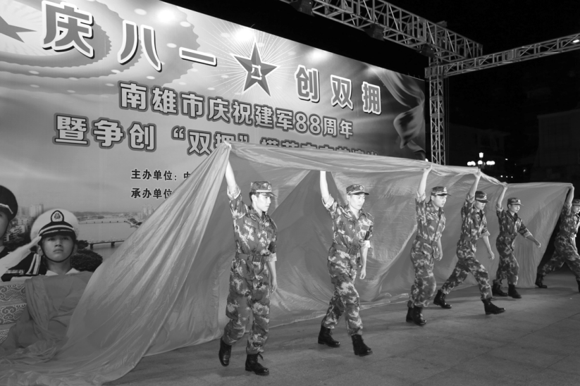
南雄市庆祝建军88周年文艺晚会
（李勇）
附：2015年市武装部领导班子成员名单
政 委：李霄山（兼）
武装部长：郭英伦（任至2月）
副部长：文志昌（任至3月）黄志敦（3月任）
政工科长：张建军（任至3月）陈兴运（3月任）
后勤科长：乔向阳

武警

【概况】
中国人民武装警察部队韶关支队南雄市中队位于南雄市雄州镇陵园路1号，1983年组建，主要担负南雄市看守所的武装看守、南雄地区的“处突”、“反恐”、城市武装巡逻、重大临时勤务等维稳任务。

【党支部班子建设】
中队党支部一班人，贯彻上级命令指示坚决，战斗堡垒作用发挥好，按照“想干事、干成事、好共事、不出事”的思路，着眼部队科学、安全发展，大力加强思想政治领导，充分发挥集体领导作用，不断强化部队凝聚力战斗力，促进党支部“三个能力”不断提高。

【思想政治】
中队始终把思想政治建设摆在首位，着眼驻地环境复杂的特点，探索思想政治工作的新路子、新特点、新方法，打牢官兵的政治思想基础，狠抓以“牢记强军目标，献身强军实践，永远做党和人民的忠诚卫士”为主题的政治教育，抓实基本环节，丰富形式载体，切实用真理的力量、情感的力量、文化的力量、人格的力量，引导官兵坚定政治信仰，强化警魂意识、纯洁思想道德、激发战斗精神，打牢思想政治基础，以我军历史使命教育，理想信念教育，战斗精神教育，社会主义荣辱观教育为牵引，筑牢忠诚于党，热爱人民，报效国家，献身使命，崇尚荣誉的核心价值观，使广大官兵始终保持了政治上的坚定和思想道德上的纯洁，向党和人民交出“打得赢”“不变质”合格答卷。

【行政管理】
中队认真贯彻落实条令条例和各项规章制度，建立和维护良好的内外关系，督促履行职责，建立和保持正规秩序，严格组织纪律，培养良好作风。管好武器装备，预防各类事故。不断使官兵培养、锻炼成为具有高度自觉的组织纪律、优良作风和良好习惯的忠诚卫士，使部队始终保持高度稳定和统一，巩固和提高部队战斗力，保证执勤和处置突发事件等各项任务的顺利完成。

【军事训练】
中队在训练中坚持以任务为牵引，以质量为核心，从难、从严要求，以深入贯彻新大纲为主线，以习近平主席“强军目标”为核心，以面临的形势、所担负的任务为牵引，全面增强部队执勤、处突的能力，在训练中实施分类指导，开展科学练兵，严格按纲施训、搞好训练保障，狠抓人员，时间、内容、效果的落实，健全和完善良好的训练激励机制，目前中队队列、格斗、战术、反恐、侦查、突击，狙击等科目等科目中队全员额基本达标，中队反恐应急能力、官兵综合素质明显提高。为高标准实现“两个确保”打下坚实基础。

【执勤战备】
中队紧密结合执勤任务和执勤改革的实际，加强对新情况，新问题的研究，积极探索现代条件下执勤工作的特点和规律，不断改进执勤工作的内容，方法和手段，使之更好地发挥服务保证作用，确保各项执勤工作的圆满完成，主要完成的任务有：
全体官兵牢固居安思危的意识，始终保持高度警惕，不断提高目标安全指数，确保了固定执勤目标南雄市看守所绝对安全。
2015年2月完成南雄市火车站武装巡逻任务。
协助目标单位，对押犯进行押送，完成押解任务。

【拥政爱民】
贯彻军地双重领导机制、加强军政军民关系，发扬热爱人民的优良传统，坚持全心全意为人民服务，与驻地人民开展各项活动。
每年3月、4月开展学习雷锋月活动，义务为驻地村庄疏通污水沟、清理垃圾。
每月配合公安机关，打扫卫生，清洁路面。
春节、“八一”、重阳等时节组织官兵到南雄市敬老院，看望、慰问孤寡老人。
每年新兵下队、老兵退伍、全国献血日，组织中队义务献血。
经常深入驻地学校和社区开展国防教育，树立武警部队在党委政府和人民群众心目中的良好形象。
利用邀请驻地学校，对中队营区进行参观时机，用切身的行动向全体学生进行爱国主义思想教育。

【后勤管理】
中队坚持以“保障有力”为目标，狠抓后勤建设和管理，不断提高后勤规范化建设管理水平，通过官兵的不懈努力，后勤综合保障能力不断增强：
加强反恐器材的经费投入，使装备更加全面，更加现代化，为“执勤”“处突”等各项任务的圆满完成提供了坚实保障。
2015年，投入资金完成中队部分营区改造、新建任务，特别是新建篮球场受到中队官兵及地方群众一致称赞。
发展农副业生产优势，采集烟土、塘泥各50余担，对菜地土壤进行改良，2015年种养猪8头、瓜菜6000公斤，不断提高中队伙食标准，加强伙食管理要求，让战士们“吃得好、吃得饱”。

【荣誉称号】
2015年被总队评为按纲建队先进中队，先后多次被评为“三无”基层单位和“执勤先进中队”，2015年被评为“军事训练优胜单位”“正规化执勤优秀单位”。（陈勰）
附：2015年市武警中队领导班子成员名单
中队长：李光辉
指导员：刘玉学

消防

【概况】
南雄市公安消防大队组建于1974年，隶属于韶关市公安消防支队，是一支以防火、灭火、抢险救援、社会救助工作为中心任务的现役公安队伍。大队下辖有1个现役消防中队——南雄中队和1个合同制消防队——东莞大岭山（南雄）产业转移工业园专职消防队，并负责管理南雄市综合应急救援大队。大队配备执勤消防车辆7台（其中城市多功能主战消防车1台、登高平台消防车1台、水罐车1台、大功率水罐泡沫车1台、抢险救援车2台、举高喷射消防车1台），消防行政执法车3台。肩负着南雄市内18个镇（街）人民的生命财产安全保卫重任以及韶赣高速公路88千米至138千米段抢险救援任务。

【队伍建设】
大队党委始终坚持把抓好领导班子学习放在首位，确保学习制度的落实，学习党的路线方针政策，特别是科学发展观和党的十八大精神；学习部局、总队、支队各级文件会议精神，切实改进工作作风把握部队发展的正确方向。在党委班子中树立“发展是硬道理、落实是真本事”的思想导向。坚持一手抓硬件建设，一手抓软件建设，坚持两手抓、两不放，班子成员经常深入基层、深入战士，了解官兵在想什么、干什么，工作、学习、生活中还存在什么问题和困难，积极营造争先创优意识。
立足全局、谋划重点，推动部队全面发展。党委一班人坚持从实际出发，结合全年攻坚目标，理清工作思路，明确每个时期的重点工作，以点带面，推动工作全面开展。扎实开展队伍管理工作，提高队伍正规化水平。大队坚持以提高队伍正规化水平为目标，以条令条例、部队规章为依据，从细节入手，狠抓官兵军人形象树立和军事作风培养。认真开展政治教育，夯实官兵思想基础。做好经常性教育工作。深入开展主题教育。根据支队安排，大、中队深入开展“学习践行强军目标，做新一代革命军人”“三严三实”“条令条例暨安全知识学习教育月”等教育实践活动。加强警营文化建设。在紧张的执勤备战之余，大队发动官兵积极发挥特长，培养篮球、象棋等兴趣爱好，排练、录制话剧《燃烧吧，烈焰中的彩虹》。

【提升业务能力】
强化业务素质，永驻南雄铁军。狠抓日常训练，做好安全防事故工作。大队始终把执勤岗位练兵工作摆在十分重要的位置，根据支队年初下发的执勤岗位练兵方案，制定出符合大、中队实际的方案，并根据方案制定周表，根据周表开展训练。强化体能技能训练，提高队伍实战化能力。围绕实战化，大力开展业务技能、体能训练，掀起官兵大练兵的热潮，使得官兵的身体素质、技战术水平都得到较大提高，队伍的实战化能力得到明显地提高。截至2015年12月31日，大队参加灭火、应急救援战斗207起（含增援），其中火灾118起，抢险救援45起，社会救助36起，同比2014年，接警起数下降29.9%，出动车辆325辆次，出动警力1983人次，抢救疏散遇险群众94人，抢救财产价值338万元。成功处置“1·21”韶赣高速梅岭方向大货车翻车救援、“4·14”韶赣高速挂车火灾事故、“5·22”主田镇塘山村委会茶树坳林场塌方事故、“7·13”工业园区华胜公司化工车间起火事故、“8·30”湖口水库救人事故以及“10·11”韶赣高速大货车追尾事故等一系列急难险重的任务。为保护国家和人民生命财产安全做出贡献，在人民群众中树立良好形象。

【基层防火】
扎实开展社会面火灾防控，构筑消防安全防火墙。火灾隐患重点地区整治行动。制定完善消防专项规划。指导江头镇聘请广州市建筑科学研究院新技术开发中心有限公司投入8万元完成《南雄市江头镇消防专项规划（2015—2025年）》，为江头镇消防工作指明方向。完善市政消防基础设施建设。为了尽快解决江头镇镇区用水和市政消火栓严重欠账问题，镇政府投入20万元，已在主要街道增建10个市政消火栓，并制定增建计划，到规划期末市政消火栓总数达到30个。社区消防网格化、重点单位户籍化。深入推进街道乡镇消防安全网格化管理工作，推动南雄市综治委将消防安全网格化管理纳入社会管理综合治理、创建平安南雄建设重要内容，进一步落实基层消防工作责任，夯实城乡火灾防控基础，形成横向到边、纵向到底、责任明确、监管到位、服务及时的消防管理网络，城乡消防安全条件明显改善，防控火灾能力显著提高。强化消防教育培训。大队每年对公安派出所专兼职消防民警、合同制消防员开展1次消防安全教育培训和工作指导。督促辖区消防安全重点单位、人员密集场所对所有人员开展1次消防安全教育培训。对具有自动消防设施的单位，督促落实值班操作人员80%实现持证上岗，开展单位消防培训24次，培训人数达2000多人。

【后勤保障】
提高后勤保障能力，推动部队稳步发展。大队紧紧依靠党委、政府，主动向政府请示汇报，努力争取消防经费。2015年，大队业务经费213.52万元，提请市政府解决政府专职消防队经费30万元，高危补助及执勤津贴48.6万元并列入财政预算，省政府补贴专职消防队公用经费32万元。与安监、园区管委会一起完成25万元装备采购任务并争取到2015年度配套装备采购经费60万元。大队按照省政府46号文要求，向市委、市领导请示汇报，明确政府专职消防队机构属性定位、登记管理和人员福利待遇，推动市政府完成南雄市东莞大岭山（南雄）产业转移工业园专职消防队成功登记为公益一类正股级事业单位的工作，招聘人数为24人，目前已招收20人，同时将合同制消防员的高危补助按每人每月800元标准纳入2016年财政预算。另外，大队通过政府争取到686万元，对政府专职消防队营区进行建设。目前、正在办理立项备案和规划设计工作。珠玑、黄坑镇专职队建设专题报告市政府并列入编委会进行前期调研。坚持从优待警，完善设施，建立机制。3月底，大队为全体官兵配备新床铺；4月为后勤更换新型环保节能灶具。大队与南雄市人民医院、南雄市中医院分别签订“绿色通道医疗协议书”，建立消防官兵因公负伤紧急救治“绿色通道”，为部队执勤训练提供坚实后勤保障。（邓权昌）
附：2015年市公安消防大队领导班子成员名单
大队长：陈文波（3月任）
教导员：陈 伟（5月任）

人民防空

【概况】
2015年，南雄市人民防空办公室（简称“市人防办”）设于市政府大楼一楼，内设综合股和工程建设管理股2个机构，有专职工作人员3人、兼职人员1人，负责人防日常工作。主要职责为贯彻执行人防法律、法规与方针、政策；拟定人防发展规划和工作计划；拟定人防建设与城市建设相结合规划，审核城市总体规划中人防要求的落实情况，检查监督城市和重要经济目标的人防建设。组织管理人防工程建设；对结合民用建设修建防空地下室实施计划、技术和质量管理；运用易地建设费建筑人防窗口、骨干工程。开展人防组织指挥工作，拟定城市防空袭方案；拟定战时人口疏散计划并协调与疏散区域的关系；拟定重要经济目标防护方案。制订人防通信警报建设规划及组织实施，并定期组织试鸣。负责人民防空的宣传教育工作。组建人防专业队伍，结合形势任务组织专业训练。

【人防工程建设】
2015年进一步完善审批报建程序，优化审批流程，提升服务效能，推动人防报建审批和工程建设规范化发展。2015年，完成人防结建审批项目30宗。加快推进防空地下工程建设，目前，雄州公园单建式人防地下工程已完成封顶，正在进行水电及设备安装工序；雄州壹品3901平方米结建地下人防工程目前正在施工中；华南丽苑4211.18平方米结建地下人防工程目前正在施工中；中泰华府1.5万平方米地下人防工程已经批复设计要点，正在进行图纸设计。

【指挥通讯系统】
2015年，在工业园区增设一处防空警报器，有效扩大防空警报的覆盖范围。开展人防机动指挥通信系统建设，主动向主要领导汇报沟通，力争支持，配备指挥车车辆。

【制度建设与宣传教育】
加强人防教育基地建设。在市第二中学、新城中学建立宣传教育基地，开设人防知识教育课程，并对两所中学的八年级学生进行人防知识考试，增强学生的国防观念和防空防灾意识。全力搞好防空警报试鸣。9月18日，配合全市的国防宣传日活动，举行防空警报试鸣仪式，试鸣防空警报前，在市区学校、车站、市场、广场等人员密集地区张贴试鸣通告60多份，让市民熟悉防空警报信号，增强国防观念及人防意识。创新宣传方式。在“12·4国家宪法日”与普法办、法制局、食药监局等30家单位开展集中普法宣传活动，让人防教育惠及广大市民，收到良好效果。

【防空警报管理、维护】
9月18日，举行防空警报试鸣仪式；坚持每个季度定期到市区7个警报点进行检查、测试和进行防尘维护。（陈宏平）
附：2015年市人防办领导班子成员名单
主 任：刘光斌
副主任：聂郁道

经济管理

发展和改革

【概况】
南雄市发展和改革局是负责研究提出全市国民经济和社会发展战略、发展规划和政策、进行总量平衡、结构调整，指导总体经济体制改革的宏观调控部门。代管南雄市重点建设项目办公室，加挂南雄市物价局牌子。下设办公室、综合规划、投资管理、社会发展、价格和收费、价格检查、价调金管理、价格监测和成本调查等8个股室。核定机关行政编制21名，后勤编制1名。其中：局长1名，副局长2名、纪检组长1名，总经济师1名，工会主席1名。下属1个事业单位，为价格认证中心，事业编制2名。此外，市政府重点建设项目办公室核定事业编制3名，其中主任1名，由市发改局副局长兼任。
2015年地区生产总值完成125亿元，同比增长10.2%。其中，第一产业完成25.9亿元，同比增长4.2%；第二产业完成50.1亿元，同比增长15.4%；第三产业完成49亿元，同比增长7.8%。三次产业结构为20.7 ∶40.1 ∶39.2，产业结构进一步优化。

【组织编制发展规划】
编制下达年度南雄国民经济和社会发展计划，强化季度、年度经济运行分析工作，做好年度计划组织实施工作。2015年编制对全市经济社会科学发展具有指导意义计划指标体系，下达年度发展计划，指明全市经济社会发展方向。

【争取项目资金】
按照市委、市政府开展“项目落实年”的部署，开展向上争项目、争资金、争政策，2015年争取国家、省项目（资金）6项，争取上级资金7724万元，其中中央资金6592万元，省级资金1132万元。

【重点项目建设】
2015年全市安排重点项目39个，年度计划投资31.6亿元，实际完成率为125%。其中列入省级在建重点项目1个，即南雄产业转移工业园，全年计划完成投资11亿元，已完成投资28.3亿元，完成率为257.2%；列入韶关市在建重点项目4个，即南雄产业转移工业园、建材五金大市场、清景农业生态休闲度假区和雄州公园，全年计划投资14亿元，实际完成投资31.4亿元，完成率为224.3%。

【华电集团热电冷联供项目】
华电南雄热电冷联供项目历经7年取得突破性进展，4月22日获得环保部项目环境影响报告批复；5月28日，项目获得广东省发改委正式批复。8月28日，项目初步设计通过审查。项目前期工作圆满结束。

【犁牛坪风电场项目】
南雄犁牛坪风电场项目建设规模为49.5兆瓦，总投资4.38亿元，2015年3月16日获得省发改委核准批复（粤发改能新函〔2016〕1012号），并于11月正式动工建设。

【“十三五”规划】
市发改局牵头编制南雄市“十三五”规划纲要，于年初委托广东工业大学管理学院规划团队编制。此项工作从2015年3月至2016年1月，已全面完成南雄市“十三五”发展规划编制工作，并经市十四届人大人民代表大会第六次会议审核通过，绘就南雄未来五年发展蓝图。

【公车改革】
南雄市公务用车制度改革于2015年5月启动，到12月底基本结束。涉及参改单位96个，涉及参改车辆451辆（市直机关405辆，乡镇49辆），核定保留车辆270辆（市直机关225辆，乡镇45辆），取消车辆181辆（市直机关177辆，乡镇4辆）。车补按时按标准发放，经核定取消公务用车已全部封存停驶，按照《南雄市镇（街道）公务用车制度改革实施意见》进行处置车辆拍卖、司勤人员安置等工作。

【县域经济社会科学发展考核】
2015年南雄市在韶关县（市、区）经济社会科学发展考核中获得第一名，总得分108.9分（总计120分），其中，经济指标得分率为89.9%，社会指标得分率为90.8%，人民生活指标得分率为89.4%，资源环境指标得分率为93.9%。

【价格管理】
按照《政府制定价格行为规则》的规定，在2015年11月25日召开水价听证会，依时完成居民生活用水阶梯价格制度。做好《广东省定价目录（2015年版）》《行政事业性收费目录》《经营服务性目录》贯彻工作。并开展早晚稻、烤烟3个品种常规调查及直报调查、农户种植意向、农户农资购买等专项调查任务，调查点分布在全市5个乡镇，农调户15户，形成较完整成本工作调查体系。上报《气候适宜，早稻增产增收》等9篇调查分析报告，并在省价格成本调查队《广东价格成本》公开发表《南雄市2015年售粮收益增加存粮降》1篇。年内开通价格投诉“12358”四级联网，快速有效地调处各类价格投诉，2015年受理各种投诉34宗，调处率100%。（曾莉萍）
附：2015年市发改局领导班子成员名单
局 长：黄文儒（4月任）
副局长：李指源 游伦芳
纪检组长：刘金华
总经济师：潘雄辉
工会主席：张 炎

统计

【概况】
南雄市统计局为市人民政府工作部门，主要工作职责是组织实施全市国民经济核算和人口、经济、农业等重大市情市力普查，汇总、整理和提供有关市情市力方面的统计数据；组织实施农林牧渔业、工业、建筑业、批发和零售业、住宿和餐饮业、房地产业、租赁和商务服务业、居民服务和其他服务业、文化体育和娱乐业以及装卸搬运和其他运输服务业、仓储业、计算机服务业、软件业、科技交流和推广服务业、社会福利业等统计调查，收集、汇总、整理和提供有关调查的统计数据，综合整理和提供地质勘查、旅游、交通运输、邮政、教育、卫生、社会保障、公用事业等基本统计数据；组织实施能源、投资、消费、价格、收入、科技、人口、劳动力、社会发展基本情况、环境基本状况等统计调查，收集、汇总、整理和提供有关调查的统计数据；定期发布国民经济和社会发展情况的统计信息；对国民经济、社会发展、科技进步和资源环境等情况进行统计分析、统计预测和统计监督，向市委、市政府及有关部门提供统计信息和咨询建议。局机关行政编制10名。其中：局长1名、副局长2名；股长6名、副股长1名；后勤服务人员2名。内设办公室、综合法制股、工业交通统计股、能源统计股、社会投资股、农村贸易股等6个股（室）。2015年实有11人，其中行政编制9人，后勤服务人员2人。由统计局挂靠管理的I类事业单位市普查中心，核定事业编制8名，其中主任1名，副主任1名，2015年实有在岗人员8人。2015年，市统计局在韶关统计系统17个专业考核中，取得了5个第一名、3个第二名、4个第三名及统计服务得分第一、总分排名第一的成绩。3月，被南雄市政府评为南雄市第三次全国经济普查先进集体；4月，被韶关市统计局评为2014年统计业务优秀单位，被南雄市人大常委会确定为通报表扬单位；6月，市统计局党支部被市直工委评为先进党支部。

【县级机构建设】
通过统计机构和统计人员、统计调查、统计服务等6个方面的努力，市统计局已达到县级统计机构规范化建设标准，并在多年统计工作中积累一套经验，创造不少新颖做法，被省统计局评为先进县局，在省、韶关市召开统计基层基础建设工作会议上作为学习典型向其他县局推广。

【镇级机构建设】
2015年，市统计局2次分赴各镇（街道），对镇级统计基础工作进行半年或年终检查。重点检查全市18个镇（街）在硬件设施、人员配备和统计经费方面的保障情况；统计资料装订、归档、保管和镇、村台账，以及统计法律法规宣传和业务培训开展情况。在9月14日韶关复查中，代表南雄迎检的邓坊镇、主田镇分别获得106分和100分的成绩，其中邓坊镇排名韶关市第一名，受到韶关通报表扬。

【企业基础建设】
2015年8月至9月，市统计局对辖内68家纳入常规统计的“三上”（规模以上工业企业、限额以上批发零售及住宿餐饮企业、资质以内建筑业企业和房地产开发企业，下同）企业进行统计执法大检查。各组检查人员通过实地考察企业办公环境、人员配备、制度建设情况，查看企业财务、会计报表，逐一对比统计报表和统计台账等方式，了解企业的统计基础规范化建设情况。针对检查中发现部分企业存在统计基础不完善情况，市统计局联合行业主管部门对其进行业务指导、督促整改和跟踪落实。

【人口抽样调查】
2015年是国务院确定的全国1%人口抽样调查年。其调查标准时点是2015年11月1日零时。调查对象为抽中调查小区内的全部人口（不包括港澳台居民和外国人）。南雄有16个镇（街道）或园区的68个调查小区被国家抽中承担本次人口抽样调查。成立南雄市2015年全国1%人口抽样调查工作协调小组及其办公室，由统计局局长肖梅山任组长。市统计局具体承担此次调查任务，通过明确各成员单位职责、抽调工作人员组成内设机构、加强业务培训、深入调查小区调研指导等手段，做好有关前期准备工作和试点工作。11月1日进入正式入户调查登记阶段后，市统计局指导各小区调查指导员和入户调查员按部就班实施调查。至11月15日完成全部调查任务，完成登记5616户，合19879人。11月下旬，进行查漏补缺和重点指标核实修正工作，以及行业、职业编码工作。至12月1日，人口抽样调查工作已完成所有入户调查、编码和数据上报工作。

【报表归口管理】
要求行业主管部门履行工作职责，根据统计工作需要定期或不定期深入企业指导开展统计工作，帮助企业解决统计上的问题和困难，确保南雄经济健康发展；指导企业建立健全统计台账、原始记录等统计资料，不断规范企业统计工作行为。2015年，全市有214家“三上”企业建立“一企一档”资料，占全部联网直报企业的100%；督促联网直报企业统计员实行持证上岗，当年组织69人参与统计从业资格证考试。

【部门联合联动】
联合经信、住建、园区、旅游、药监等部门，开展工业、贸易业、重点服务业的调研，深入企业实地了解生产经营情况，掌握基层第一手资料；共同促进新增“三上”企业工作。2015年申报和新增“三上”企业26家。其中，建筑业1家、房地产业2家、批发业4家、零售业3家、住宿业2家、餐饮业1家、服务业4家、工业9家。

【充实干部队伍】
申请增加1名经济普查中心人员编制，并从界址镇政府和南亩中学分别选调1名干部，充实到局机关和下属经济普查中心队伍里面担任一定职务，保证人员数量和工作效率。

【提高人员素质】
动员局机关和下属事业单位干部参加社工考试和统计中级职称考试。在2014年已完成社工持证人数目标的前提下，2015年继续动员并支持其他干部报考，最终又有2人通过考试，加上2014年通过人数，市统计局已有5人通过社工考试，完成市下达任务的500%；另外，动员3人参加统计中级职称考试，最终有1人通过。举办统计从业资格证考试和统计继续教育。联合行业主管部门动员69名未取得从业资格证的企业统计员报名参考，最终67人通过考试，成为持证上岗合法统计员；组织2011年、2013年已领取统计从业资格证书的56人参加统计继续教育，最终全部通过考核。举办各专业统计员培训班。2015年，市统计局举办各类业务培训32场次，含内部培训、企业统计员培训和政府部门统计员培训。2015年11月，市统计局参加韶关市政府统计系统岗位技能竞赛，获得优秀县（市、区）局奖暨团体第二名成绩。

【特定统计服务】
编发统计期刊。2015年市统计局共编辑并向全市副科级以上单位印发《南雄统计》28期、《南雄统计月报》10期，编印2013年和2014年统计年鉴。发送经济短讯。每月主要经济数据确定后，通过“短、平、快”方式向市领导发送经济短讯，告之全市经济发展动态和在韶关市的排名。统计信息宣传和咨询服务。2015年，市统计局为市委全会、人大会议、市政府工作会议和GDP联席会议提供统计数据。全年向市领导报送各类内参材料8篇次，编印统计分析28篇。专业人员撰写的调研分析报告，有7篇次被市、县两级党委、政府刊物采用，其中《韶关调研》采用1篇，《政府工作》采用3篇，《南雄通讯》采用3篇。撰写统计信息，被南雄政府网采用4篇，被韶关统计网站采用48篇。

【经济普查资料开发】
第三次全国经济普查有关数据已确定并发布，市统计局组织8个专业的业务骨干对经济普查数据资料进行研究开发，历时45天，撰写专题报告8篇，并对本次经济普查工作进行总结，编印《南雄市第三次全国经济普查资料开发汇编》，分发至全市各副科级以上单位。

【调研报告】
4月，市统计局向各业务股室布置开展调研任务。各股室围绕本专业统计工作和行业发展情况，通过实地考察和调查了解，并与行业主管部门共享信息资料，撰写6篇调研文章，其中4篇获得市领导批示。

【《统计之声》】
2015年，市统计局收集、汇总并筛选出2005—2014年发表过的优秀统计分析报告49篇，收录进《统计之声》，编印成册，并分发至全市副科级以上单位。

【党建工作】
研究制定《南雄市统计局2015年党风廉政建设和反腐败工作任务分解表》，对重点任务和工作责任分解细化、责任到人。组织干部职工学习十八届三中、四中、五中全会精神，开展以“守纪律、讲规矩、作表率”为主题的纪律教育学习月活动。到爱国主义教育基地——中共五岭地委旧址参观，接受革命传统教育和爱国主义教育；组织“一把手”及家属到南雄人民法院开展旁听案件庭审警示教育活动。组织在职党员参加进社区志愿服务活动，2015年组织8批、45人次参加社区清洁卫生活动，组织3人次参加市直工委组织的机关党员志愿服务进社区活动，组织10人次到雄州街道敬老院开展敬老爱老志愿活动。发展党员。2015年，支部教育考察预备党员2名，吸收预备党员1名。截至2015年12月31日，支部有党员22名，其中正式党员20名，预备党员2名。

【对口帮扶工作】
2015年，市统计局继续对口帮扶乌迳镇龙迳村，组织开展调研和结对帮扶活动5次，走访慰问困难老党员和贫困户11户次，扶持发展资金1.41万元，帮助龙迳村委会加强组织建设和计划生育工作，扶持党建经费2000元。（谭坚斌）
附：2015年市统计局领导班子成员名单
局 长：肖梅山
副局长：刘宏星 曾文彬

农村调查

【概况】
国家统计局南雄调查队（简称“调查队”）是国家统计局的派出机构，为正科级参公事业单位，既是政府统计调查机构，也是统计执法机构，依法独立行使统计调查、统计监督的职权，独立上报调查结果，并对上报的调查资料的真实性负责。主要职责是：完成国家统计局布置的各项统计调查任务；完成国家统计局广东调查总队（简称“广东总队”）交办的调查任务；协助地方统计局完成重大国情国力普查任务；负责查处调查队组织实施的统计调查中发生的统计违法行为；完成国家统计局和广东总队以及由总队委托地级以上市调查队交办的其他事项；经批准，接受地方政府委托的有关调查任务。2015年，高效圆满地完成了农产量和农作物播种面积、主要畜禽监测、城乡一体化住户、分市县住户、全国月度劳动力调查、农民工监测、农产品生产价格、农产品中间消耗、居民消费价格等常规调查任务和广东群众幸福感测评调查、2014年广东党风廉政建设民意调查、广东省基本公共服务均等化公众满意度调查等专项调查工作。同时，党风廉政建设、人事教育、财务管理、法制宣传、节能减排、党建、政务公开、综合业务、保密等工作全面铺开，积极响应扶贫济困方略，积极帮扶南雄市乌迳镇田心村脱贫致富，各项工作都取得了较好的成效。调查队下设办公室、住户调查股、农业调查股3个股室。核定事业编制8名，在职5名。其中：队长1名，副队长1名，纪检员1名。

【纪律教育】
调查队不断强化对党的纪律执行情况、中央八项规定落实情况、领导干部履行职责情况和行使权力情况的监督检查。2015年，坚持把改进工作作风、从严治队，着力解决“不严不实”问题作为一项持久工作来抓，以“严”和“实”的态度认真查摆问题，制定整改措施，贯彻落实到位，形成长效机制。重点学习党的十八届五中全会、习近平总书记系列重要讲话精神、李克强总理、张高丽副总理等中央领导人对统计工作的重要批示以及国家统计局、总队党风廉政建设和反腐倡廉工作部署。结合“三严三实”和纪律教育月专题教育活动的开展，将《党章》、《中国共产党廉洁自律准则》、《中国共产党纪律处分条例》、中央八项规定等党纪政纪条规内容纳入了学习计划，并要求党员干部撰写相应内容的学习笔记。进行警示教育。从典型案例中接受教育，促使党员领导干部自觉坚守思想道德防线，自觉坚守廉洁从政底线，自觉坚守党纪国法红线。截至12月30日，纪检监察员共组织全体队员观看党风廉政教育片10次，参观基地廉政教育4次，集中学习16次，参加韶关调查队党组扩大学习会议7次，撰写学习心得153篇。

【队伍建设】
2015年，调查队开展调查业务培训工作，落实总队相关精神，制定2015年培训计划。响应国家局、总队部署，安排1名业务骨干赴四川省成都市成都信息工程大学龙泉校区参加国家统计局第9期全国统计系统专业知识提高培训班；参加总队有关处室在市办举办的办公行政、政务信息、统计执法以及相关业务培训，按时参加总队举办各种业务培训会议，学习业务制度，并结合南雄实际情况总结经验，强化调查业务素质；9月9日、10日，集中对辅助调查员开展调查业务岗位知识培训，此外，采取下乡进村入户实地辅导的方式，采用丰富培训方法，强化调查业务素质，大大提高辅助调查员岗位知识水平，取得良好效果。

【农业调查】
2015年是主要畜禽调查和第三次全国农业普查调查工作准备之年，在国家统计局和广东总队统一部署下，学习国家统计局和广东总队精神，参加广东总队业务部署和培训会议，学习业务知识，统筹规划调查工作，在人员少、任务重的情况下，攻坚克难完成主要畜禽监测调查样本轮换摸底工作。同时，全面贯彻落实第三次全国农业普查领导小组组长、国务院副总理汪洋关于进一步完善普查方案、做好下一阶段工作重要指示精神，国务院《关于开展第三次全国农业普查的通知》精神，广东总队关于第三次全国农业普查指示和会议精神，扎实有序地推进农业普查各项准备工作，未雨绸缪，为2016年第三次全国农业普查打好基础，铺好路基。

【住户调查】
做好城乡一体化住户调查样本轮换开户工作。强化培训力度，采用培训会议的形式对本队人员和辅助调查员进行换户流程、原则、开户技巧等方面的集中强化培训，提升业务素质；优化样本户抽取，优选记账户，选取高质量、接受能力强、记账仔细、认真负责的记账户，从根源上保证数据质量；深入走访，在确保辅助调查员规范操作基础上，与记账户深入沟通、宣传住户调查工作。2015年，南雄分市县住户调查样本数量为170户，分布在17个小区（村居）。根据170户调查结果显示，2015年市城乡居民人均可支配收入为16538.1元，同比增长10.10%，其中：城镇居民人均可支配收入为20455.7元，同比增长9.80%；农村居民人均可支配收入为11106.8元，同比增长10.90%。
随着社会发展，科技进步，信息化智能化手段在统计调查上的应用不断进步，记账工作也由30多年纸介质账本正在转变为手机或电脑等电子产品记账，2015年，初步赛选10户作为电子记账试点，为以后逐步全面推广电子记账积累经验。

【全国月度劳动力调查】
为更加真实准确、灵敏及时地反映就业、失业状况，更好地为国家宏观调控和经济发展新常态服务，国家统计局建立全国月度劳动力调查制度，并于2015年7月实施。南雄抽中12个样本小区，以全面采用手持电子终端（PDA）采集调查数据的方式开展劳动力调查试调查。

【依法治统】
2015年南雄队成立以队长陈伦明同志任组长统计法治宣传活动领导小组，明确此次统计法治宣传活动的具体分工。于12月开展以12月4日“国家宪法日”和12月8日《统计法》颁布纪念日为主要时点，以宪法和统计法为主要宣传内容的系列统计法治宣传教育活动。同时，利用各项调查工作年报下乡时机，深入田间地头，走进千家万户，以唠家常、讲案例等通俗易懂的形式向群众、调查户、辅助调查员等大力宣传宪法和统计法知识，真正做到统计法规进村，宪法宣传到户。不仅向全社会宣传统计法治知识，也让南雄调查队全体干部职工受到教育，为今后依法调查、依法统计打下了坚实的基础。

【统计服务】
2015年，南雄队上报70篇政务信息，广东总队及其他处室内网刊登篇数为21篇；上报经济信息10篇，总队内网刊登篇数为3篇，其中：2015年度市县（区）国家调查队优秀统计分析报告评选中，由信息员原佛光、曾志明撰写《白酒产业发展的问题与建议》获得二等奖；由信息员郭谋富、陈慧洋撰写的《畜牧业发展调研报告》获得三等奖。上报统计信息1篇。（刘伊芸）
附：2015年国家统计局南雄调查队领导班子成员名单
队 长：陈伦明
副队长：蔡仁生
纪检员：郭谋富

审计

【概况】
市审计局是市人民政府组成部门，根据市政府办《关于印发南雄市审计局主要职责内设机构和人员编制规定的通知》，赋予审计监督的职能，内设办公室、法规审理股、经济责任审计办公室、财税金融与外资审计股、行政事业与经贸审计股、农业与资源环保审计股六个股室，2015年末，市审计局在职人员15人，其中行政管理人员5人，审计业务人员8人，工勤人员2人。
2015年，完成审计项目24项，查出管理不规范金额1.39亿元，非金额计量问题37个，提出审计建议22条。通过审计整改，上缴财政2157.48万元，清理盘活财政存量资金1.84亿元，切实发挥审计为经济社会发展保驾护航职能作用。

【队伍建设】
2015年，市审计局不断规范运行机制，加强党支部各项建设和抓好队伍教育管理。开展党的群众路线教育实践活动整改落实情况“回头看”工作，对整改落实、专项整治进展、制度建设等方面情况进行自查，查漏补缺，进一步巩固实践活动成果。组织开展党日活动和党员志愿活动。结合“植树节”和绿化南雄行动，组织全体党员干部前往里东村开展义务植树活动；结合“双学双比”活动和巩卫工作开展卫生整治活动，组织全体党员干部对林荫路老局大院进行清理；结合市委“党员进社区开展志愿服务活动”的开展，组织党员到新城西社区和民主社区慰问困难群众、打扫街道卫生；响应上级党组织号召，组织党员积极捐献互助金。做好党务公开工作。局党支部对党员的基本情况、党费收缴情况、党员“双向承诺”事项和支部的动态及时进行公开公示，有效约束和规范党员干部的执政行为，提高党员干部反腐倡廉的自觉性。开展专题党课活动。支部书记陈宏华以践行“三严三实”为题为全体人员上专题党课；支部副书记朱志康围绕保密专题为审计人员展开授课。

【预算执行审计】
2015年，市审计局按照加强政府“全口径”预算审查监督的要求，对2014年度本级预算执行和其他财政收支情况进行审计。对市财政收支预算编制的真实性、完整性、规范性以及执行效益效果情况进行审计，分析评价预算执行总体状况，重点关注预算收入归集的情况，审查税收收入完成情况、非税收入征收、解缴、管理和“收支两条线”执行情况；从财政资金管理的安全性、合规性、效益性着手，重点关注市本级财政存量增量资金规模和结构情况，核实财政资金在国库和商业银行账户的结存数额，核实财政资金在地方性商业银行的存款安全性，揭示资金管理存在的安全隐患，并分析原因，提出加强管理、促进盘活资金的审计建议；从关注市重点项目资金的管理使用情况着手，对山区和农村边远地区义务教育学校教师岗位津贴、农村边远地区乡镇卫生院医务人员岗位津贴、森林培育和计生事业经费等专项资金进行审计，促进提高财政资金使用效益。并对基层卫生机构药品采购资金进行审计调查，防范新增政府债务；对古市镇、澜河镇、市民政局和市环保局2014年预算执行情况进行延伸审计。对个别单位存在项目资金监督管理不到位、非税收入管理、资产管理和公务接待管理等不规范问题，及时下达审计决定，责令相关单位严格执行有关规定，保证财政资金合规使用。

【经济责任审计】
2015年完成经济责任审计项目11项，查出管理不规范金额2638万元，切实发挥经济责任审计在规范财经管理、维护经济秩序、加强对权力制约和监督、促进党风廉政建设和反腐败等方面的预警防范作用。调整市经济责任审计工作领导小组成员，由市长担任组长，通过强化领导小组责任，促进经济责任审计工作的协调配合和高效有序开展；拓展经济责任审计内容。将领导干部履行法定职责、贯彻执行中央重大决策部署和中央八项规定、厉行节约反对浪费以及遵守廉洁自律有关规定情况纳入必审内容，加强对权力监督，促进廉洁政府建设；对乡镇党政主要领导干部经济责任审计中发现的项目资金管理不规范等比较突出以及共性问题，形成专题工作报告报送市委、市政府主要领导，并在镇党委书记、镇长参加专题会议上通报审计相关情况；扩大2015年全市乡镇（街道）党政主要领导干部经济责任异地同步审计结果运用范围，要求各乡镇对照审计反映的问题开展自查及整改工作，规范乡镇经济管理行为，提升财政财务管理水平；向新上任党政主要领导干部发出告知书20份，使新任领导干部明确应履行经济责任，增强领导干部经济管理的法治意识、风险意识和责任意识，促进领导干部守法守纪守规尽责；抽调1人参加省厅组织县（市、区）党政主要领导干部经济责任异地同步审计工作，抽调3人参加韶关市审计局组织的镇党委书记、镇长经济责任异地同步审计工作，并协助韶关市审计组对油山镇、南亩镇审计工作。

【稳增长跟踪审计】
2015年，市审计局发挥重大政策落实“督查员”作用，对贯彻落实稳增长促改革调结构惠民生防风险政策措施情况进行跟踪审计，重点审计城镇保障性安居工程、中小河流治理、横江灌区节水改造等重大水利建设工程、垃圾填埋场等城市基础设施建设项目资金19026.38万元；中央彩票公益金支持南雄革命老区扶贫开发项目、农村低收入住房困难户住房改造专项等扶贫资金1234.55万元，医疗救助、低保资金等社会救助和保障资金2905.91万元。通过审计，推动中央和省委、省政府关于稳增长、促改革、调结构、惠民生、防风险政策措施落实到位，促进南雄经济平稳运行、健康发展。

【审计亮点工作】
2015年，市审计局开展以提高政府投资效益、加强国有资本、国有资产运营管理为目标的“政府投资民生项目审计”和“国有资本（资产）运营审计”亮点工作，进一步提升审计绩效，更好地发挥审计在守护公共利益、推进“廉洁政府、俭朴政府、法治政府”建设等方面的保障功能。加强对政府投资民生项目审计。对城市排污管网、火车站场及配套项目、浈江路、沿江东西路人行道升级改造、雄州公园园林景观绿化工程等19个重点民生建设项目进行审计，审计资金23075.64万元，查出管理不规范金额248.74万元，查出非金额问题5个。通过审计，督促相关部门把好管理关、质量关和结算关，规范项目资金管理。加大对国有资本（资产）运营审计力度。对市政公司、城投公司、浈江电业公司、金叶公司、液化气公司等10个企业的2014年度的损益、执行国有资本经营收益分配制度以及股权收益情况进行审计调查，通过审计，有效促进国有企业加强经营管理，提高运营效益，规范国有资本的收益分配和上缴行为；对公共资产管理中心、国资办、公共物业经营管理中心的国有资产经营管理及租金收缴情况进行审计，通过审计，促进提高国有资产管理水平和效益，堵塞管理漏洞，督促企业上缴利润和相关单位清缴租金收入125.16万元。

【“三公”经费审计】
2015年，加大对“三公”经费等专项经费审计力度，加强了对“三公”经费、会议费、培训费、津补贴、楼堂馆所建设等经费审计，审计资金621.37万元。从经费预算、资金使用、效益效果和制度建设4个层面查找分析存在问题并提出审计建议，有效促进“三公”经费、会议费等消费控制支出，规范了津补贴发放，从而降低行政成本，提高财政资金使用效益。

【其他审计】
2015年，市审计局探索行业、系统综合审计，推进审计全覆盖。对水务、城管系统本部和下属单位2014年度财政、财务收支进行审计。揭示主管部门对下属单位疏于监管，导致下属单位财务管理混乱问题，促进部门和单位建立预算管理内部监督制度，严肃财经纪律。对市国土局下属国土资源测绘队收取的测绘工程产品费的使用管理情况进行审计，促进部门规范预算收支管理。（邬惠雄）
附：2015年市审计局领导班子成员名单
局 长：陈宏华
副局长：朱志康 何小华

市场监督管理

【概况】
南雄市市场监督管理局2015年8月24日成立，加挂市工商行政管理局、市质量技术监督局牌子，将原市工商行政管理局、市质量技术监督局的职责划入该市市场监督管理局，是市人民政府工作部门。局机关设职能股室10个，办公室（加挂信息中心牌子）、人事监察股（加挂督察队牌子）、政策法规股、登记注册股、企业监督管理股、经济检查股（加挂消费者权益保护股牌子）、商标广告管理股、市场规范管理股（加挂网络商品交易监管股牌子）、质量计量股、特种设备安全监察股。1个直属行政机构：经济检查大队。7个派出机构：雄州分局、乌迳分局、黄坑分局、湖口分局、水口分局、珠玑分局、澜河分局。3个所属事业单位：南雄市市场监督管理局机关服务中心、南雄市消费者权益保护委员会（南雄市12315投诉举报中心）、南雄市质量技术监督检测所。系统人数225人，在职人数148人，机关81人，分局67人；离休干部3人，退休干部74人。

【工商登记与服务】
立足工商登记职能，以商事制度改革为主线，全面推进工商注册制度便利化，服务地方经济发展。通过推进商事制度改革，持续激发市场活力，投资热情高涨，新登记注册企业和个体工商户快速增长。全市有各类企业2235户，农民专业合作社502户，个体工商户11866户。全市新登记市场主体1559户。农民专业合作社35户，成员649人，出资总额4518.21万元。个体工商户1332户，增长21.7%。
深化注册资本登记改革，降低创业成本。根据《广东省商事登记制度改革方案》要求，全面推进工商注册登记制度改革。新发展企业456户，增资变更登记53户，增资额达7.2亿元，核发新版的营业执照9872份。
严格执行省政府“两个目录”，降低准入门槛。遵照“宽进严管”和“非禁即入”原则，办理涉及工商登记前置改后置审批各类企业和个体工商户。共登记涉及“两个目录”企业198户，个体工商户976户。还创新性推出《南雄市工商行政管理局行政指导提示书》，实施行政告知制度，送达《行政指导提示书》1174份。
实行住所（经营场所）登记改革，减小企业负担。放宽申请住所、经营场所、营业场所工商登记，住宅改变为经营性用房、“一址多照”、“一照多址”等住所的条件。探索“一址多照”“一照多址”，在一定范围内，特别是“写字楼式”办公场所的登记，允许“一址多照”。最大限度地降低住所本身的登记要求，鼓励大众创业、万众创新。已经审批“一址多照”企业近80家、“一照多址”企业1家。
推进登记服务方式改革，推进注册登记全程电子化。登记注册窗口全面推行对企业名称预先核准、登记资料备案、补发营业执照实行“一人审核”制，做到即到即办，当场办结，实现“一站式”服务。全面推进网上办事，实行“网上登记、双向快递”，推进登记申报材料和营业执照电子化。通过网上办事大厅办结各类登记业务420宗，其中办理“网上登记、双向快递”登记业务1宗。
开展“三证合一”登记改革，简化审批程序。与国税、地税等部门积极协调配合，2015年9月1日起各类企业和农民专业合作社全面实施“三证合一”“一照一码”登记模式，通过“一窗受理、互联互通、信息共享”，由工商行政管理部门核发加载法人和其他组织统一社会信用代码的营业执照。全市共核发“三证合一、一照一码”营业执照318份，其中设立登记101份，变更、换照217份。
助企融资，服务小微、扶持企业创新发展。针对现阶段企业融资难问题，充分发挥职能作用，深入企业调查研究，主动为企业和金融部门牵线搭桥，切实帮助企业解决融资难问题。先后为衡光、九盾、志一等园区企业和金友、浈江电业、古寨沟酒业等重点企业以及8个电站及其他微、小企业等22家企业办理动产抵押物登记，帮助企业融资近9000万元，登记股权出质12件，为6户企业融资1.06亿元。助企业融资近2亿元。

【消费维权与民生】
以解决消费纠纷投诉为切入点，更新维权理念、创新维权方式、完善维权机制，坚持把消费维权与案件查办结合起来，提升消费维权工作水平，努力营造安全放心的消费环境。
以贯彻新《消费者权益保护法》为契机，推动建立消费维权社会共治新机制。为隆重纪念2015年“3·15国际消费者权益日”，广泛深入地宣传“携手共治、畅享消费”年主题，努力营造维护消费者合法权益的社会氛围。3月13日，市工商局、消委会在大润发广场组织大型现场宣传咨询活动，政府6个相关职能部门和21家企业（个体户）、消费者积极参与。活动现场向消费者散发各种宣传材料3000份，接待消费者1200人次，销毁假冒伪劣商品199件。在近年建立消费维权服务站基础上，深入企业，指导企业建立“顾客至上”的经营理念，6月24日邀请大润发、粤客隆、广客隆、洲发商行、万家福等十几家食品经营企业代表召开有关企业“实施新消法，肩负新责任”主题座谈会，加强企业自律意识，提高服务水平。
履行法定职能，受理消费者投诉。坚持群众利益无小事，受理每一位消费者的投诉，把因消费纠纷造成的社会矛盾消除在萌芽状态，调解双方的矛盾，维护社会的稳定。通过12315投诉举报平台、12365举报投诉平台、维权服务站及消委会申诉平台等，受理消费者投诉案件42宗，调解成功率100%，处理消费者投诉对比2014年同期增加40%，为消费者挽回经济损失10.4万元。通过政府OA系统受理群众来信37件，受理市委办网络问政股转办咨询投诉50件。落实市人大代表网络问政工作，及时调查处理并及时答复，对人大代表在“代表之声论坛”中提出意见建议。
监管执法和查办案件贯穿于消费维权工作。加强有关重点领域的监管执法，严厉查处消费侵权案件，加强对12315诉求筛查，排查重大案件违法线索，推进“诉转案”工作。根据投诉人提供线索和诉求，2015年查办“诉转案”8宗，实现做到群众投诉有门，举报有路，诉求有果。严厉查处质量违法、假冒商标、虚假宣传、合同欺诈等侵害消费者权益案件，切实规范消费市场秩序。

【市场监管与执法】
切实发挥市场监管主力军作用，一手抓好市场监管体系建设，一手抓好市场监管执法推进，确保全市市场平稳有序。
全面落实信用公示制度。引导市场主体履行公示义务，完成2013年、2014年度的企业、农专社、个体户年报工作，取得2013年和2014年企业年报率为86.56%、86.05%的好成绩，达到工商总局提出企业年报率要求，并保证企业信息公示制度在南雄市场经济环境中顺利过渡落地，强化各类市场主体的社会信用意识，为构建良好社会信用体系铺垫基石。
全面推行巡查改抽查，着力推行“双随机”抽查机制。2015年开展3次企业公示信息抽查，随机抽查市场主体430户，通过抽查发现15户市场主体因公示信息隐瞒真实情况和弄虚作假被列入经营异常名录，并采取相应的监管措施。
逐步建立信用惩戒制度。全面建立经营异常名录管理制度，截至2015年底，全市有53户企业列入经营异常名录。实时公示失信行为信息，促进企业信用修复，有32户企业改正违法行为后申请移出经营异常名录。
推进市场诚信建设。深入推进“守合同重信用”企业信息公示工作，5户企业被省工商局公示为广东省2015年度“守合同重信用”公示企业。
继续强化执法监管，市场监督管理系统2015年查处违法案件39宗，有力打击违法行为，规范市场秩序。突出重要领域监管。持续深化红盾护农行动，开展流通领域农资商品质量抽检和监管。组织开展房地产、汽车等市场专项整治。开展户外广告、房地产广告专项整治。汲取天津港特别重大火灾事故和电梯安全事故教训，配合主管部门开展安全生产大检查，组织“安全生产月”活动，加强安全督查。在局监管范围内没有发生一起因监管失职而导致生产安全事故。整治查处商标、虚假广告、售假等违法行为。加大整治查处商标侵权、虚假广告、售假等违法行为的工作力度。通过专项检查行动和举报投诉立案查处了10宗商标侵权案，查获的商标侵权案涉及驰名商标和著名商标“三星”“飘柔”“海飞丝”“潘婷”“舒肤佳”“二仙”等，有效地保护商标持有人专有使用权，保证商品质量，营造安全放心消费的环境。组织虚假违法广告专项整治行动。对发现存在违法行为6家房地产企业进行行政约谈、告诫，指出其发布广告存在违法行为，责令限期改正发布广告中的违法行为。对经过行政约谈、告诫还拒不改正违法行为3户房地产企业进行立案调查。通过整治，较短时间内扭转房地产广告市场乱象，消除房地产市场恶性竞争和因此产生社会群体事件等潜在的风险，促进房地产业健康发展。开展打击假冒伪劣违法行为。以打假办名义，组织7次打假专项行动，有效震慑假冒伪劣违法行为发生。2015年10月，联合烟草、公安等部门成功查办“粤北二号”非法经营烟草制品案，促进打假重点区域、重点市场、重点产品专项整治工作。
开展“质量强市”活动，实施名牌带动战略。贯彻落实《南雄市质量强市实施意见》文件精神，将质量工作纳入考核体系。逐步建立并完善精细化工园区企业质量档案，引导企业在质量、环境等方面与先进企业接轨，帮助企业建立健全标准化、质量管理体系，加快认证步伐，提升市场竞争力。组织30余家中小微型企业开展质量管理培训活动，签订生产企业质量诚信承诺书。2015年主动协助康绿宝、阳普医疗2家生产企业2个产品申报广东名牌产品。截至2015年底，全市商标达到899件，新增注册商标160件，农民专业合作社商标26件，种养商标60件，培育3个广东名牌工业产品。
加强重点单位特种设备安全监察。全市特种设备安全运行，没有发生安全事故。采取“四结合”方式，加强对重点单位、重点场所特种设备安全监管，开展“打非治违”。出动检查人员349人次，检查特种设备使用单位92家次，检查施工现场2起次，检查特种设备310台次，发出《特种设备现场安全监督检查记录》92份，发出《特种设备安全监察指令书》10份，排查重大隐患设备34台（套），处理群众投诉特种设备安全6起。
加强计量监管。加强计量体系认证。指导企业合理配备能源计量器具，提高企业计量检测能力，鼓励企业开展测量管理体系认证工作。2015年全市有11家企业获得广东省计量保证体系三级认证。加强民生计量工作。加强全市各烟叶收购站烟叶收购计量监管，实施计量专项监督检查。检查中发现，各烟叶收购站能够按照国家标准要求进行定级，收购点使用烟叶收购专用电子秤计量合格证书均在有效期内。加强液化石油气充装站和加油机的计量监管。对该市5家液化气充装单位气瓶充装量进行定期巡查和突击抽查，出动检查人员132人（次），未发现计量方面的违法违规行为。对22家加油站计量巡查，159支在用加油枪均检验合格，未发现损坏加油机铅封、擅自改动或拆装加油机等违法行为。继续推进计量器具免费检定工作。开展对集贸市场贸易用衡器、医疗卫生单位常用强检计量器具免费检定，做到全覆盖不漏检。免费检定集贸市场和医疗卫生单位1898家，检定计量器具2278台（件），免收检定费用8.98万元。严格执行涉企行政事业性单位计量器具免费检定工作。免征涉企行政事业性单位124家，检定计量器具1245台（件），免收检定费用3.2万元；完成强检计量器具5464台/件，其中：衡器类2448台/件，加油机495把，压力表431只，水表2090只。
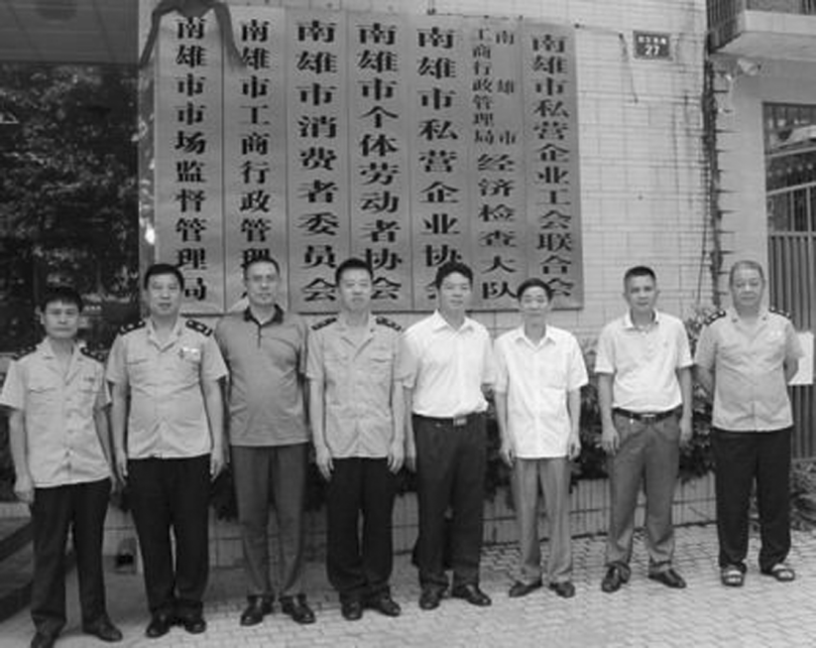
新成立的南雄市市场监督管理局
加强广东省质量监督日用精细化工产品检验站建设。广东省质量监督日用精细化工产品检验站位于南雄市东莞大岭山（南雄）产业转移工业园（原南雄市精细化工园）发展一路6号。项目用地面积2793平方米，建有综合检验检测大楼1栋，占地面积530平方米，建筑面积2122平方米，为五层楼高框架结构建筑体。项目总投资超2000万元。完成检验站大楼、附属设施工程以及实验室内部装修，通过政府采购购置检验设备，2015年上半年完成检验设备已安装、调试到位，并开始试运行。该站通过计量体系资质认证和资质认定。2015年4月28日正式开展对外检测业务，服务园区企业。园区17家企业签订合作协议，和合作企业进行过多次检测检验项目，产品质量合格率达到100%。10月底，检验站承接省专项监督抽查检验任务，12月底全面完成100多家企业产品省抽检任务。该站将全面建成检、学、研一体化的技术服务平台，为精细化工产业持续、稳定、长远发展提供良好技术服务。

【队伍建设】
强化干部队伍建设，履职能力水平全面提升。主动适应新形势、新要求，围绕工商、质监职能转型升级，稳妥推进管理体制改革，夯实基层基础，提升履职能力。
系统体制调整工作稳妥推进。认真贯彻落实体制调整实施方案，全面实施工商、质监部门由省级以下垂直管理向分级管理的体制调整，完成了人、财、物的移交工作，成为韶关市第一个率先圆满完成机构改革任务的县级市场监督管理局，系统体制调整工作实现平稳过渡。
党风政风行风建设全面加强。扎实开展“三严三实”专题教育，努力实现“转职能、转方式、转作风、树正气、树形象”，深入开展纪律教育学习月活动，开展“四风”整治，开展车改，严格规范监督管理，提高行政执行能力，进一步推动了政风行风和机关效能建设的不断深化。
扎实推进法治市监建设。组织全系统干部认真学习新修改法律法规，提高干部依法行政能力和业务工作水平。把保密教育纳入“六五”普法规划，组织全体人员认真学习《保密法》等相关保密法律、法规和文件的精神，增强领导干部、涉密人员的保密法纪意识。作为负有工商、质监两大行政监管职能的执法单位，充分发挥职能优势，落实行政执法责任制，实行阳光执法，公正办案，大力开展打假、打私、打传以及消费维权活动，为社会经济发展保驾护航发挥市场监管主力军的作用。（王丽娜）
附：2015年市市场监督管理局领导班子成员名单
局 长：谭志良
党组书记：张海南
副局长：黄哲勇 廖发文 熊文荣廖国红 董永洲

国土资源管理

【概况】
南雄市国土局1986年成立，2001年国土局与地矿局合并组建国土资源局。全系统现有在编干部职工70人，内设办公室、人事监察股、规划用地股、土地市场管理股、地籍管理股、地质矿产资源管理股、执法监察大队、耕地保护股、测绘管理股、南雄市不动产登记局10个内设机构，下辖土地开发整理中心、国土资源测绘队、不动产登记中心3个下属事业单位和18个镇（街道）国土资源所。获广东省国土资源厅奖励2015年新增建设用地指标150亩，被评为全国国土资源管理系统“六五”普法先进单位。

【用地报批】
争取用地指标1739.36亩，组织6个批次1684.28亩建设用地，获上级国土资源部门批复1248.24亩，涉及华电项目、火车站至城区连接公路建设用地、北城区项目、新城中学异地新建、产业转移工业园等重点项目用地。犁牛坪风电场项目和前岭风电场项目用地预审获省厅批复同意。南雄市征地监管系统完成项目招投标，并在北城区项目、华电项目中运行使用。完成农村个人建房用地审批40宗、村集体建房用地1宗，面积4591.55平方米。完成其他项目拟用地申请规划核查6宗。完成2宗设施农用地备案工作，收取土地复垦保证金11520元。

【规划修编】
完成江头镇有条件建设区使用方案、南雄市土地利用总体规划有条件建设区使用方案（北城区项目）编制工作。开展南雄市土地利用总体规划调整完善工作，调整地块202个。确定划定永久基本农田项目技术单位，并基本完成划定永久基本农田工作。完成南雄市2014年耕地质量等级年度更新评价项目编制工作。

【城乡建设用地增减挂钩】
雄州街道项目区全面完工，归还周转指标42.62亩，其中耕地40.51亩；百顺镇、珠玑镇项目完成验收；古市镇项目基本完工；邓坊镇项目获省国土资源厅批复的拆旧复垦规模945.18亩，进行拆旧复垦工程建设。

【土地供应及供后监管】
编制2015年土地供应计划。全市2015年供地482.59亩，其中无偿划拨供地7宗，面积75.66亩；协议出让47宗，出让面积1.725亩，收取出让金122.9417万元；签订出让合同的公开招拍挂出让土地18宗（均为网上交易），出让面积405.22亩，成交价款10996.3万元。开展节约集约利用评价工作，并上报市区域建设用地节约集约利用初始评价成果。

【“三旧”改造】
雄南小区北侧、金友驾校项目、中山街地块一和地块二通过网上公开竞价确定改造主体；木制品厂、中医院南侧、花果山等3个项目的通过网上公开竞价确定收购企业且初步确定改造主体确定方案；河南街地块一、新城中学南侧、借村等3个项目开展收购企业确定的前期工作。完成2014年下半年和2015年上半年的“三旧”改造数据库增补入库工作。

【耕地保护和土地开发】
完成2014年度耕地保护责任目标任务，并通过省、市考核检查。高标准基本农田建设2012年项目获得韶关市级的验收确认函，2013年、2014年项目基本完工，2015年项目组织施工单位进场施工。建立基本农田保护经济补偿机制，实际安排2012年、2013年及2014年省级补助资金5301.8万元。基本完成2012年、2013年、2014年灾毁基本农田垦复项目。永久基本农田划定工作城市周边1.59万亩初步任务核实举证初步成果上报韶关。东莞市在南雄易地落实5000亩基本农田工作，做好地块面积的落实和图件资料准备等工作，并报韶关市人民政府批复。

【土地执法】
土地矿产卫片执法检查，经核查，2015年全市违法用地98宗，非立案处理78宗，落实处罚金额20.13万元。动态巡查下发《责令停止违法行为通知书》250份。加大“两违”整治工作力度，重点对珠玑、全安、湖口等地15宗违法用地采取强有力的整治行动。开展农村土地“三乱”专项治理，据摸底统计，全市62宗违法违规用地，总面积302.9671亩（耕地120.96亩），其中59宗乱占，1宗乱卖，2宗乱租。已拆除6宗，面积14.68亩；复垦复绿2宗，面积11.11亩。受理群众来电18宗，来信65宗，来访20宗。

【地籍和测绘信息管理】
完成雄州街道宅基地调查统计调查统计数据库建设。全年办理国有土地使用证982本，集体土地使用证61本，抵押登记87宗。完成2014年土地年度变更调查和第一次全国地理国情普查。设立“南雄市不动产登记局”和“南雄市不动产登记中心”，建成南雄市不动产登记系统，颁发韶关市第一批不动产权证书。完成数字南雄地块空间框架建设项目、《一村一镇一地图》项目外业调绘、南雄市第一次地理国情普查、领导机关工作用图印刷工作。

【矿政管理和地灾防治】
完成探矿权年检初检工作，督促矿山企业及时缴交矿产资源补偿费及采矿权使用费。完成珠玑镇梅岭中站顺发石场、彤置富水泥山大石岭石场采矿权延续工作。办理1宗矿产资源压覆查询。发布实施《南雄市2015年度地质灾害防治方案》《南雄市突发地质灾害应急预案》，举办2015年度地质灾害避险应急演练，利用“6·25”全国土地日开展宣传活动。加强对澜河牛麻坑地质灾害隐患点治理项目的监管工作。开展节前安全生产大检查工作和夏季消防专项检查工作。推进省级地质公园揭碑开园工作。（吴晓莹）
附：2015年市国土资源局领导班子成员名单
局 长：张政平
副局长：叶地状（任至8月）
邓德华（任至8月）
谢桂英
彭刚建（12月任）
费才林（10月挂任）
纪检组长：郭盛斌

国有资产管理

【概况】
南雄市国有资产监督管理委员会办公室（简称国资办）为市人民政府管理的公益一类事业单位，内设产权综合股和考核统评股，核定事业编制9名。

【国企改革发展】
按照市党政班子会议要求，化解历史遗留债务，国资办代表各涉债单位以一次性还本免息的方式化解欠农业银行历史遗留债务本息6700多万元。国资办与涉债单位签订《债务处置授权委托书》，与农行签订《债务减免意向书》《债务减免申请书》《还款计划及还款承诺》。8月18日，国资办与农业银行南雄市支行签订《债务减免协议书》，一次性减免利息4974万元。
重点项目建设国资办配合“三旧”改造项目，依法完成木制品厂、医药公司的拆迁工作。城投公司2015年承建项目24个，完工项目6个，在建项目7个，筹建项目11个，完成城市危旧改造回迁安置综合楼工程、市人武部战备库室调整建设工程等重点工程项目。
广电网络与省公司重组国资办按照市委、市政府工作部署，推动南雄市广电网络与省广播电视网络股份有限公司改革重组，实行市场化运作。南雄市成为韶关第一个完成广电网络改革重组的县（市、区）。
完善国资监管体制机制国资办创新监管手段，加强风险管理控制体系建设，委托社会审计机构对企业进行财务审计。实施“三重一大”决策事项报告制度，规范企业决策程序。制定《南雄市市属国有企业领导人员履职待遇和业务支出管理办法》，对监管（所属）企业的领导人员履职待遇和业务支出进行监督管理。
提升景区接待能力和服务质量国资办发挥国资监管职能，协同多个部门做好停车场的规划设计等工作，修建完工一个能停2000部小车的停车场，缓解旅游高峰造成的停车难问题，大大提升景区接待能力。

【助力地方国企】
浈江电业公司2015年发电量为4000万千瓦时，发电收入为2000万元；翠屏公司在完成1730亩的造林任务（含补种）、抚育中幼林5450.9多亩、育苗20多亩的基础上，采取“木材公开销售竞拍”的竞标销售机制，木材销售6000立方米，销售收入577万元，公司下属电站上网电度1000万千瓦时，销售收入375万元。市政公司2015年公开投标工程总造价2317万元，邀请投标工程总造价1914万元，缴纳税收2414.5万元。

【融资担保服务】
担保公司2015年为南雄市中小微企业累计担保38455万元，为200多户黄烟种植户提供1400多万元短期生产性资金。

【国有资产增值发展】
2015年组织四期公开招租，全年租金增长近50万元。公开拍卖汽车5辆，起拍价19.3万元，成交价23.2万元；房产3宗，起拍价184.6万元元，成交价198万元。

【信访维稳】
继续解决国企职教幼教退休教师待遇问题，协调解决二轻、外贸公司退休人员的工资调整。

【安全生产】
8月组织开展安全生产大检查专项行动，根据《国资办安全生产大检查实施方案》列出的检查重点内容，对照企业自查表，一条一条、一项一项检查，不放过一处隐患，不漏掉一处细节。国资监管企业2015年未发生一起安全事故。（王勇）
附：2015年市国资办领导班子成员名单
主 任：陈健生（任至12月）
周铁山（12月任）
纪检组长：陈昌发
副主任：刘世峰（4月任）

食品药品监督管理

【概况】
南雄市食品药品监督管理局前身是2001年9月成立的韶关市药品监督管理局南雄分局，为韶关市药品监督管理局派出机构。2004年机构改革，在韶关市药品监督管理局南雄分局基础上组建广东省南雄市食品药品监督管理局，为广东省韶关市食品药品监督管理局直属机构。2010年机构改革，设立南雄市食品药品监督管理局，为市人民政府工作部门。2014年机构改革，南雄市食品药品监督管理局为市人民政府工作部门，负责全市药品、保健食品、化妆品、医疗器械、餐饮食品、酒类流通、食品生产加工和食品流通安全监管工作。正科级。2015年局机关设有职能股室9个：办公室、政策法规股（行政审批股）、综合协调股（应急管理办公室）、食品生产安全监管股、食品流通安全监管股、食品餐饮安全监管股、药品医疗器械监管股、保健食品化妆品监管股、稽查分局（副科级）。下辖食品药品监测中心1个事业单位和全安、珠玑、乌迳、黄坑、水口、澜河6个食品药品监督管理所。系统行政编制54人，后勤服务人员3人，巡查人员3人，事业编制10人，在职人数64人；机关42人，基层监管所22人。

【食品药品安全监管】
2015年开展“四品一械”日常监管和专项整治工作，严厉打击食品药品违法犯罪行为，规范“四品一械”生产经营企业行为。探索网格化日常监管模式，将全市4300家“四品一械”企业日常监管、专项整治落实到监管网格，做到定人、定点、定责任，形成“横向到边、纵向到底、覆盖全市”的市、镇、村三级食品药品监管网格。坚持以查办案件为突破口，规范食品药品行业生产经营行为，震慑食品药品各类违法犯罪。全面落实行政执法责任制，加强执法监督，通过以各种先进手段提高侦查案件效率，以强大威慑力震慑犯罪。将抽验工作与稽查工作相结合，提高执法检查的针对性，对抽验不合格率较高的单位和品种，实行重点监管，增加监督频率。进一步完善行政执法与刑事司法衔接，建立健全与司法部门的信息通报、联合办案、提前介入和联合督办等机制，提高大案要案办理效率。截至12月5日，立案86宗，办结案件84宗，移送司法机关1宗，罚没款51.05万元。

【探索网格化监管，完善监管体系】
结合市2015年巩固省文明卫生城市复检验收工作以及省市试行网格化监管模式，探索2+3（即网上办事大厅、行政OA系统、基本台账、日常记录、巡查记录）网格化日常监管模式，成效明显。具体做法是将17个镇分为6个区域，1个基层所管辖1个区域，市区（雄州街道）划分为3个片区，局本部工作人员分成3个小组，每个小组负责一个片区和指导两个基层所的四品一械日常监管工作，实行分片包干责任制，严格落实“四品一械”日常监管工作。同时通过网格化监管模式，坚持问题导向，强化风险管理，以风险预测预警机制为抓手，突出重点，管好重点品种、重点领域、重点环节，建立起专项整治的长效机制。2015年12月，广东省药品安全网格化监管现场交流会在南雄举行，试行2+3网格化监管模式得到与会领导高度评价。
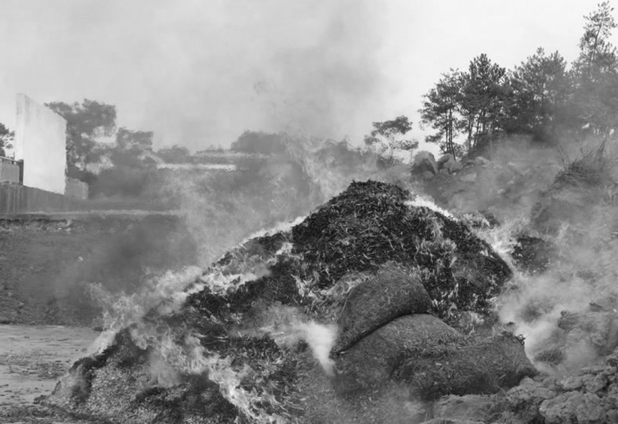
销毁硫黄熏制辣椒

【食品药品风险监测】
加快食品药品检验检测中心建设，充分运用快筛快检技术的筛查功能，提高抽检靶向命中率，2015年完成本级财政食品抽检530批次、食品药品快筛快检565批次、药品监督抽验100批次，中药饮片评价专项抽验20批次，保健食品、化妆品20次；完成国家、省、韶关市级食品抽检158批次。强化风险监测工作。加强药品、医疗器械生产、经营企业、医疗机构不良反应（事件）监测的网络建设和日常工作的督导，按时上报、统计药品、医疗器械不良反应（事件）报告。上报药品不良反应报告207份，医疗器械不良事件59份，化妆品不良反应7份。及时做好国家、省、市食品药品监管部门关于食品安全风险监测问题样品的核查处置工作。结合实际，完善健全食品药品安全应急预案。以农村集体聚餐、学校食堂食品安全突发事件为重点，加强应急演练，提升突发事件响应及处置能力。成立食品药品安全委员会，充分发挥专家委员会的辅助决策作用，开展食品药品安全风险防范和应急处置能力培训，严格事故信息管理，减小负面影响和社会危害。

【构建食品药品安全齐抓共管社会共治格局】
为达到全民参与、人人支持和关注食品药品安全监管工作目标，全面发挥社会监督员监督作用，2015年聘请50名社会监督员参与食品药品安全监督，通过有奖举报、“黑名单”制度的宣传，鼓励社会各界参与食品药品监督热情，把监督网络延伸到消费者中间，掀起一场发动保卫食品药品安全人民的战争，让食品药品违法犯罪行为如过街老鼠，无藏身之处。同时利用好新闻舆论，引导群众正确认识当前的食品安全形势，理性看待当前食品安全问题，增强群众正确消费观念。发挥好各部门单位的联合作用，实现部门间职能良性互补、政策紧密衔接、管理相互支撑，形成监管工作合力，构建社会共治新格局。

【食品药品宣传】
利用流动宣传车、电视、三影塔及大润发广场LED屏幕、金点子传媒滚动播放或刊登相关知识100余次，科普讲座和咨询活动进学校、农村、社区、机关、工厂等9次，牵头组织各类食品药品安全宣传活动3场次，在各镇和城区设置20个固定宣传专栏，发放宣传资料23万余份。

【食品药品教育培训】
加强培训力度，实现业务培训常态化、制度化，切实提高执法人员依法行政的水平。2015年执法人员参加省市举办的培训班约有80人次，基层执法人员跟班培训4期，快筛快检技能比赛1期，举办两期镇村食品药品协管员培训班，对镇村协管员进行业务培训。同时举办10期食品药品企业培训班，其中4期药学专业技术人员培训班，3期食品从业人员培训班，2期药品营业员培训班以及1期食安员培训班，加大对食品药品生产经营单位负责人和从业人员、GSP质管员、药品营业员等的食品药品安全知识培训，切实增强生产经营者文明诚信经营意识。

【食品药品监管信息化建设】
建立药品电子监管网络，2015年，南雄市23家镇以上医疗机构和133家药店、1家药品批发企业实现药品电子监管，覆盖率达100%。开展婴幼儿配方乳粉质量电子追溯平台建设，辖区68家经营婴幼儿配方乳粉单位实现加入率和上报率100%。坚持推进餐饮单位电子远程监管平台建设和明厨亮灶工程。2015年实现远程监管12家，完成中小型餐饮单位明厨亮灶工程50家。

【食品药品监管示范创建】
开展创建青云路食品药品安全综合示范街（从三影塔广场到金叶桥头），完成药品、保健食品示范创建工作，6家餐饮店基本达到示范创建要求，3家食品经营店正在升级改造中；创建全安镇餐饮食品安全示范镇，2015年8家餐饮单位完成改造升级工作；抓好7家学校、幼儿园集体食堂示范创建；继续开展文明诚信示范药店创建活动。2015年全市15家药品零售企业获得“文明诚信示范药店”称号；全面推进基层监管所规范化工程建设和村（社区）食品药品安全协管员办公场所建设。

【食品药品监管信用分级管理】
对获得“餐饮服务许可证”餐饮服务单位开展信用量化分级评定。2015年底，完成量化分级管理评定692家，其中“A级”的28家，“B级”的391家，“C”级的273家；保健食品经营企业分级分类监管工作。2015年完成评级150家（其中A级78家，B级43家，C级29家）。

【食品药品行政许可服务】
在“宽准入、严监管”总体要求下，继续开展行政许可“一次性”告知活动，提高行政许可审批效率。继续推进和完善网上办事大厅，对于网上提交材料齐全的办事群众，只需在领证时带齐各项材料原件，经查验无误即可领证。使办事群众“一次往返，即可办结”。同时在珠玑所、黄坑所作为受理行政许可工作的试点，在取得经验基础上，将在2016年全面铺开。2015年核发“食品流通许可证”406份、“餐饮服务许可证”254份、“保健食品经营企业卫生许可证”83份、“药品经营质量管理规范证书”45份。（陈香）
附：2015年市食品药品监管局领导班子成员名单
局 长：吴敦林
副局长：刘继雄 陈瑶璇 赵永红
纪检组长：王 冠

安全生产监督管理

【概况】
南雄市安全生产监督管理局组建于2005年5月，设置为正科级行政单位，作为人民政府主管安全生产综合监管的行政机构。内设综合监管股（简称综合股）、监督管理股、执法监察股（挂南雄市安全生产监督管理局执法监察大队牌子）市安全生产应急救援指挥中心办公室，行政编制6名，行政执法专项编5名，工勤编制1名，编制12名。
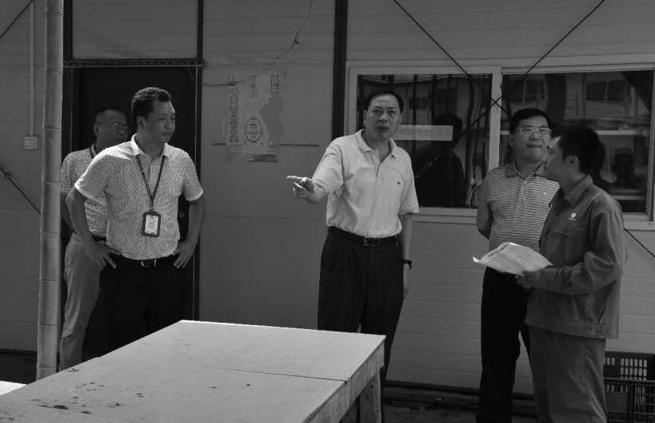
市委常委、常务副市长何人平（右三）检查安全生产

【安全生产基本情况】
2015年开展安全生产大检查和专项整治工作，全市安全生产形势平稳有序，发生各类安全事故110起，死亡8人（其中道路交通事故死亡7人）；受伤15人，直接经济损失241.5万元，与上年同比事故起数、死亡人数、受伤人数和直接经济损失分别下降33.3%、71%、48%、6%。没有发生较大以上安全生产事故，各项指数均未超过韶关市下达控制指标。

【落实安全生产目标管理责任制】
2015年3月份召开全市安全生产会议，对全市安全生产工作进行部署，对全市18个镇（街道）、34个市直部门以及15家驻雄中省企业与市政府签订安全生产责任书，贯彻落实“一岗双责”明确安全生产工作职责和工作任务。

【强化安全生产专项整治】
开展岁末年初安全生产大检查，成立由市委书记、市长曾风保同志为组长岁末年初安全生产大检查工作领导小组，印发《南雄市岁末年初安全生产大检查工作方案》和《关于开展岁末年初安全生产大检查的通知》对全市非煤矿山、工矿商贸、危化企业、烟花爆竹等行业进行系统的排查，并对存在隐患要求落实整改到位。

【职业卫生安全健康监管】
为切实保障从业人员职业健康安全权益，2015年将职业安全健康监管工作摆上重要工作日程，全面落实监管责任。2015年完成职业危害申报51家，完成检测130家，安全评价12家。为全面掌握全市职业危害项目的种类、数量、分布、防护和管理状况提供基本资料，同时也有利于预防工作开展。

【行政许可】
2015年全市完成烟花爆竹经营（零售）许可证63家；加油站“危险化学品经营许可证”换证4家；同时加强企业“三同时”安全监管工作，园区危化品生产企业领取“安全生产许可证”12家；进入专篇编制阶段3家；其余企业在申报阶段，行政许可工作取得一定成效。

【烟花爆竹专项整治】
成立专项整治小组，联合公安、工商、供销等部门，开展烟花爆竹专项整治行动，有效督促烟花爆竹经营管理，杜绝超范围存放、混存、混放等违规行为。2015年，查获收缴烟花爆竹3190件，其中立案查处1宗，处罚2万元。有效打击非法经营烟花爆竹的违法行为。

【开展危险化学品重点县安全生产工作】
南雄市2014年被省安委办列入全省10个危险化学品重点县之一。为做好该项工作，制定《南雄市危险化学品重点县安全生产攻坚工作方案》，明确攻坚工作目标、任务、步骤和工作要求，建立隐患排查长效机制，真正落实企业主体责任。2015年，全市化工及危险化学品生产企业累计自查隐患286项，完成整改286项，整改率100%；“两节”前和十八届四中全会召开前开展地毯式安全检查，累计检查企业108家（次），排查隐患129处，现场整改59处，下达整改指令书23份，同时结合全省开展的“八打八治”打非治违专项行动对危险化学品和烟花爆竹非法生产、储存、经营行为进行重点打击，下达强制措施决定书5份，有力打击安全生产违法行为。

【完善预案，提升安全生产应急处置能力】
根据南雄市化工企业较多的特点，对全市安全生产总体预案进行修订和完善，同时督促相关部门和企业制定事故应急演练计划，开展应急演练。在韶关市安监局支持和指导下，由韶关市安委会主办韶关市危险化学品事故应急救援演练在市工业园三本化学科技有限公司成功开展，演练非常成功，得到省、市局点赞，达到预期效果；进一步检验南雄市危险化学品应急预案的科学性、可操作性，检验各部门在应急救援中协同作战能力。

【安全生产月活动】
组织开展“加强安全法制，保障安全生产”的第十二个全国“安全生产月”活动，印发《南雄市2015年度“安全生产月”活动方案》组织动员相关单位、企业充分利用各种载体，采用多种形式开展安全生产宣传教育和警示教育活动，安全生产教育月期间全市张贴安全标语18700条，悬挂宣传横幅825条；各镇（街道）开展墟日咨询活动，在全市营造良好的安全生产氛围。

【安全教育培训】
安监局始终把安全生产宣传教育培训的工作作为预防第一道关口抓紧抓好抓落实，做好新修订的《中华人民共和国安全生产法》宣传工作，并在市政府常务会议进行集中学习；开展各类安全生产教育培训活动，在工业园举办危险化学品生产企业从业人员培训班，培训700余人次；开展各镇、工业园区分管领导及安全监管人员安全生产知识培训，对落实企业主体责任，提升企业安全管理水平起到作用。（叶昌林）
附：2015年市安监局领导班子成员名单
局 长：陈志雄
副局长：李贤卫 张东红
执法大队长：沈学辉
应急办主任：刘瑞贵

工业

经信

【概况】
南雄市经济和信息化局是南雄市工业、商贸和信息化的业务主管部门，前身是南雄市经济贸易局。内设机构有8个，分别为办公室、人事信访股、经济运行股、科技能源股、贸易市场股、民营股（兼挂中小企业局）、信息管理股、节能监察中心（事业编制2名），总编制22名。2016年4月南雄市人民政府办公室印发《南雄市经济和信息化局主要职责内设机构和人员编制规定》，设立南雄市经济和信息化局，挂市科学技术局、市知识产权局、市地震局牌子。设9个内设机构，分别为办公室、民营经济发展股（中小企业局、中小企业服务中心）、经济运行股、科技能源股、信息管理股（无线电管理办公室）、科技业务股、知识产权股、地震工作办公室、大数据管理股；设2个事业单位，分别为节能监察中心、科学技术开发服务中心，1个新成立暂由经信局代管的电子商务办公室。总编制31名，行政编20名，事业编9名，后勤2名。2016年9月南雄市科学技术局并入南雄市经济和信息化局。
2015年，全市完成工业总产值163.44亿元，同比增长18.9%；实现工业增加值41.07亿元，增长17.8%，其中，规模以上工业实现增加值36.01亿元，增长19.6%；年末全市规模以上工业企业有95家，比上年增加6家，规模以上工业企业完成总产值145.37亿元，增长20.4%；全市实现民营经济增加值95.53亿元，同比增长10.5%。2015年经信局受到省经信委通报表扬，在2014年度省产业园建设管理考核中，东莞大岭山（南雄）产业转移工业园被评优秀等次。

【经济运行工作】
着力抓好经济运行监控工作，及时掌握经济运行情况，了解经济运行存在的问题，特别是加强对全市规模以上工业企业生产经营情况的统计调研工作，协调解决企业在生产经营中遇到的各类困难。认真做好经济运行的预测和分析工作，季度向市委、市政府提交全市工业经济运行情况分析和相应的措施建议。2015年全市新增规模以上工业企业6家。

【中小企业快速发展】
推进企业技改创新。引导企业用好用足省新一轮技术改造政策，加大投入技改，促产业转型升级，并逐步引入智能化提高效益。2015年完成5家企业备案，项目总投资19595万元，累计完成投资6105万元。做好向上级争项目、争资金工作。2015年为企业申报省经信委项目2个，获省财政资金1039万元；组织申报创建国家电子商务进农村综合示范县（市）项目，获得中央财政专项扶持资金2000万元。

【重点项目建设及亮点工作】
建立重点项目建设和亮点工作的联系和跟踪服务工作责任制，把重点项目分解到局班子成员和股室。同时建立督查机制，及时解决企业在建设和生产经营中遇到困难和问题，确保项目建设和亮点工作进程。南雄市彤置富水泥建材投资有限公司日产熟料4500吨水泥生产线项目总投资8.3亿元，2015年底累计投资4.38亿元，其中2015年完成投资800万元；积极推进企业技术改造工作，2015年实现6家规模以上企业完成技术改造投资1亿元；2015年实现5家有条件的黏土砖生产厂转型为新型节能环保页岩砖生产厂，并要求纳入规模以上企业；获广东省、韶关市科技进奖2项；创建韶关市工程技术研究开发中心1家。
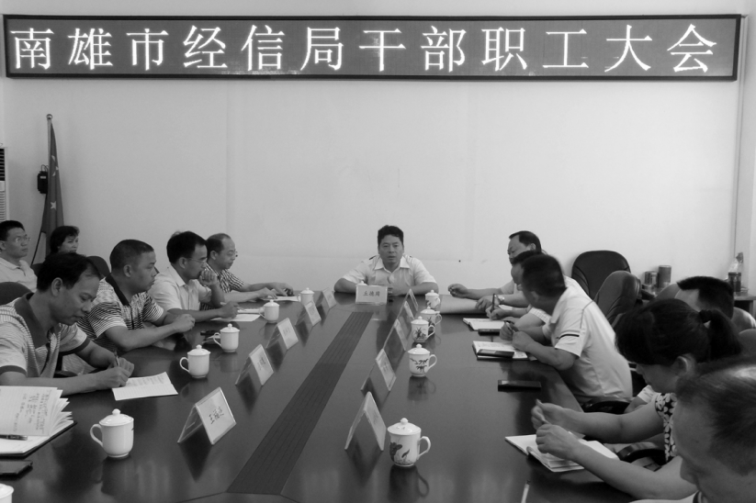
市委副书记丘德周主持召开新成立的经信局干部会

【电子商务工作进农村工作全面推进】
2015年5月，南雄市以邮政局电子商务创业园为平台申报创建国家电子商务进农村综合示范县（市）项目，并于7月14日获批为2015年电子商务进农村综合示范县。牵手邮政、苏宁，推进电子商务进农村工作。2015年与中国邮政集团公司韶关市分公司、苏宁云商韶关公司签署了战略框架合作协议，建成南雄邮政电商创业园，与邮政合作建设完成基层镇、村级公共服务平台11个，建成10个镇级服务站、3个村级服务点。

【节能工作扎实开展】
经信局加强对重点耗能企业的监控，帮助企业通过技改推进节能工作、开展清洁生产等工作。重点耗能企业节能考核顺利通过。韶关市政府组织专家组对南雄市被列入韶关市68家重点耗能企业3家企业进行年度节能目标评价考核，3家企业均考核通过。政府节能目标责任评价考核顺利通过。全市单位GDP能耗下降5.63%，顺利通过韶关市政府对南雄节能目标考核。在韶关市排名第二。开展电机能耗提升工作。组织珠玑纸业、绿洲纸模、三本化学、衡光化学等企业申报电机能效提升补贴，完成电机系统节能改造。推进园区企业清洁生产工作。组织园区的瑞晟化工、明威胶粘、三本化工、嘉盛实业等4家企业已通过省市清洁生产验收。

【信息化工作协调推进】
加强对三大运营商的工作协调和督促，促进全市信息化程度提升；充分利用政府信息化平台建设载体，拓宽渠道，加快农村信息化建设步伐。

【科技创新工作不断加强】
2015年9月顺利完成科技局并入经信局工作后，科技创新工作得到进一步加强。2015年，获国家发明专利11项，实用新型专利71项，获韶关市科技进步三等奖2项，科技扶持项目12项，创建1家韶关市工程技术研究开发中心。

【行业管理平衡有序】
加强民爆企业监管。立足职能职责，加强对民爆公司、全市23个加油站、重点企业的安全生产检查，要求其定期汇报安全生产情况，对检查不合格的单位、企业限期整改，切实消除安全生产隐患。在重要时点前组织全面的安全大检查，确保节日期间安全稳定。严厉打击稀土违法违规行为。与公安、国土、工商、国税等部门多次联合行动，对“南雄市盛源矿产品加工厂”非法加工生产稀土违法行为进行查处。（陈连连）
附：2015年市经济和信息化局领导班子成员名单
局 长：廖声华
副局长：陈军 叶珍凤（9月任）周华 李宇
纪检组长：张邦民
工会主席：王福连

电力工业

【概况】
2015年，南雄供电局完成供电量3.95亿千瓦时，同比增长3.1%，售电量3.75亿千瓦时，同比增长4.6%；综合线损率5%，同比下降1.42个百分点；连续8年实现电费回收率100%，历年旧欠电费为零；用户平均停电时间5.05小时/户，综合电压合格率99.999%，同比提高0.051个百分点；共纳税2072万元，位列南雄市工业企业第一；继续保留广东省文明单位荣誉称号，并荣获广东省A级纳税人、广东电网公司规范化县级企业、韶关供电局2015年度先进集体等荣誉称号。
至2015年12月31日，在岗员工476人（其中，省编员工404人，劳务派遣人员72人），职能部门设“八部一室”，即办公室、人力资源部、财务部、市场营销部、计划建设部、生产设备管理部、安全监管部、监察审计部（与纪委合署）、党群工作部（与工会、团委合署）；二级机构设“一所二中心”，即输变电管理所、电力调度控制中心、物流服务中心；下设14个基层供电所作为派出机构，管理各镇（街道）用电业务；辖区变电站10座，其中220千伏变电站1座，110千伏变电站5座，35千伏变电站4座，主变容量503.75兆伏安，10千伏及以上电压等级线路1641.3千米；供电客户15.78万户，用电容量56.91万千伏安。

【安全管理】
实现“三个杜绝、两个确保、两个减少、一个不发生”安全生产目标，确保电网安全稳定运行及电力有序供应。将安风体系建设与供电所规范化建设相结合，按照业务指导书梳理供电所业务，制定供电所安全生产工作指引，使各班组清楚做什么、怎么做，进一步提高供电所安全生产管理水平。安风体系建设2015年审核得分为72分，超额完成韶关供电局下达评级满分值68分要求。推广“设备主人”管理机制，输变电设备主人配置率100%。做好设备运维，发现并处理设备缺陷95项，重大、紧急缺陷消缺及时率均达100%。深入推进“四方联动”管控机制应用，并建立配网管理微信群，实施全天候的现场安全监控。严格按照到位标准开展现场安全督查959次，发现并整改问题70项，违章整改率达100%，累计发出红牌6张，黄牌1张，有效降低作业风险。组织各供电所开展台区低压图纸绘制工作，形成手工图纸1282张，并做好低压图纸电子化，进一步提高生产管理水平。强化应急处置能力建设，组建113人专业应急队伍，并开展与政府应急平台互联互通，按计划完成防风防汛、大面积停电等应急演练，防灾抗灾水平明显提高。落实防冰、防汛及防外力破坏措施，有效应对寒潮、暴雨、山火雷电等自然灾害对电网影响，保障电力供应。

【农电改革】
顺利完成江头、全安（苍石）、澜河、百顺以及帽子峰5个趸售镇农电体制改革移交协议签订工作。江头圩镇电网改造工程于2015年10月开工建设，江头镇内山片、全安（苍石）、澜河、百顺、帽子峰镇电网改造将于2016年起逐片实施。扎实推进乌迳孔江片小水电自供自管区农电体制改革工作，顺利签订农网建设、供电业务无偿移交协议及确认书，该区域电网改造将于2016年全面实施。

【电网建设】
2015年完成电网投资5256.42万元，其中农网改造4360万元，改造台区98个，新增配变容量27215万千伏安，新建10千伏线路24.22千米，改造低压线路332.16千米，惠及农户7890户。通过大力实施电网改造，促使南雄电网网架结构不断优化，全市10千伏线路57条，可实现转供电10千伏线路达38条，2016年还将通过技术改造使古市、坪田、界址、江头等乡镇10千伏线路实现环网，进一步提高乡镇供电可靠性。除35千伏江头站外，其余变电站均已实现综合自动化，自动化率高达90%。形成南雄地区由220千伏珠玑变电站为中心辐射5回110千伏线路，雄州、全安、黄坑、里东、澜河5个区域电网构成南雄电网主框架，57回计1409.5千米10千伏公用线路、22回专用线路为辅，1072个公用配变、721个专用配变为支撑坚强电网，为南雄经济社会快速发展提供强有力电力支撑。

【优质服务】
主动跟踪服务地方重点项目建设，全力保障项目建设用电需求，并配合市政道路改扩建及珠玑古巷、坪田银杏景区等建设。成立客户全方位服务管理委员会及工作小组，形成跨部门协同机制。主动上门走访地方各级政府、职能部门以及6808户主要用户，并邀请镇人大代表进行座谈，了解和听取客户用电需求及意见建议。扎实做好新营销系统应用，并荣获韶关供电局新营销系统推广应用一等奖。开展微信推广工作，完成微信关注用户3330户，在韶关供电局中排名第二。加强重要客户的供用电安全管理，连续3年免费为70多家用电企业举办电工培训班，并联合重要用户开展反事故演习，帮助重要用户提高事故应急响应能力。主动承担社会责任，稳步推进客户资产接收，顺利完成11个小区1037万元客户资产接收工作。强化电力宣传，每月定期向政府部门报送工作简报，并累计发放便民服务资料15万份，在全市各村委会制作新装供电信息宣传栏213块，有效解决边远地区用户，特别是留守老人和儿童遇到用电困难时无法联系供电所进行处理的问题。推行供电所所长承诺制，促使各供电所及时解决客户困难，2015年收到用户送来15面感谢锦旗。

【依法治企】
2015年深入推进依法治企，充分发挥“法律诊所”和“法律服务移动站”作用，开展送法下基层活动12次，受理员工法律咨询81起，基层员工法律风险防范意识不断提升。加强法律风险管控，办结案件4宗，胜诉率100%，避免经济损失19.9万元，重大合同实现“零纠纷”。“六五”普法工作获评优秀，获南雄市通报表扬。“警企联动”严厉打击窃电违法犯罪行为，查处窃电户14户，追补电量34208千瓦时，追补电费21018元，追补违约金62568元，查处窃电户数、涉电金额等与上年对比实现大幅下降，反窃电效果明显，南雄城乡用电秩序得到进一步加强。坚持诚信经营，依法纳税，荣获广东省“A级纳税人”荣誉称号。
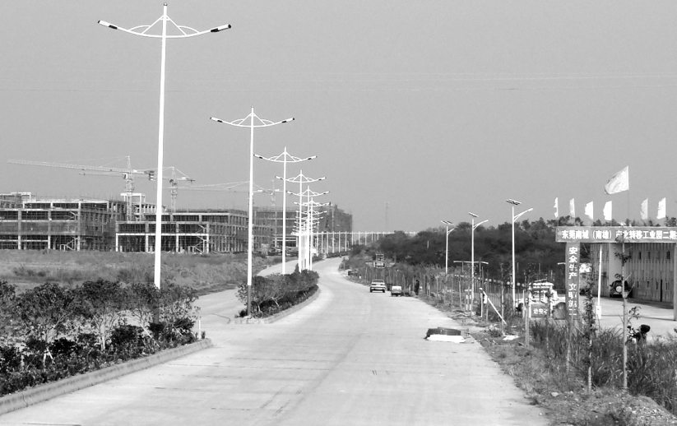
园区二期入园道路

【党建工作】
深入学习贯彻习近平总书记系列重要讲话精神，在全局范围内扎实开展“三严三实”专题教育，全面梳理各业务领域“不严不实”问题79项，实行“销号式”管理。强化党员思想政治教育，全局各党支部多形式开展政治学习46周次，每周参学率均达95%以上，形成政治学习新常态。狠抓《党章》《准则》《条例》学习，严肃党的政治纪律和政治规矩。顺利完成党支部换届选举，选优配强各基层党组织领导班子。全面完成3年扶贫“双到”工作任务，并获南雄市通报表扬。突出抓好党风廉政建设，通过组织参观韶关市监狱和南雄市反腐倡廉教育基地、举办反腐倡廉宣传展览等多形式开展反腐倡廉教育，促使员工廉洁意识进一步提高。突出抓好业扩报装和营销领域权力寻租专项治理，严肃查处损害群众利益行为。以职工文化中心为载体，深入推进幸福企业建设，“职工之家”创建获韶关和南雄市总工会好评。林荫路营业厅荣获广东省“巾帼文明岗”荣誉称号，团委先后荣获韶关市和韶关供电局“五四红旗团委”、“韶关市青年文明号”、南雄市“青年文明号”和“志愿服务先进集体”等荣誉称号。（文振才）
附：2015年南雄供电局领导班子成员名单
局长、党委副书记：罗海斌
党委副书记、纪委书记、工会主席：黄立华
副局长：叶向红 叶志勇 李训忠

东莞大岭山（南雄）产业转移工业园

【概况】
东莞大岭山（南雄）产业转移工业园管理处不定级别，核实编制人员31人，核定党工委书记、主任各1名（副处级），副主任3名（正科级），内设机构为党政办公室、基建室、企业发展室、融资服务室、统计信息室等5个科室（副科级）。
园区一期经济运行情况稳中有进。截至2015年底，入园103家企业中，试投产企业85家，规上企业达到65家。在全国经济下行的情况下，园区企业仍保持良好的发展态势，至2015年12月底，共完成工业总产值123.23亿，同比增长26.6%；实现工业增加值30.6亿，增速25.7%。完成固定资产投资28.29亿，超额完成年度目标任务。
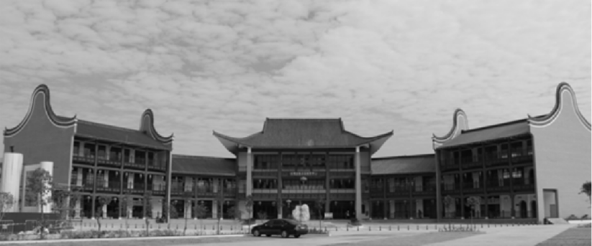
2015年9月建成的珠玑古巷景客服中心

【扩园区域基础设施建设】
土地平整约4000亩、开挖土石方量700多万方；基础设施建设进一步完善，跨高速公路桥等基础设施主体部分全部完工，日处理量2500吨的污水处理厂已完成主体工程70%，下一步将进行设备安装工作；2.5公里路网工程已完成路基工程，1号路正在进行混凝土路面的铺设工作；入园大道引线工程跨线桥接驳段完成入园大道引线工程跨线桥接驳路段立项和预算评审的前期工作，下一步即可启动招投标工作。各项基础设施工程建进度设能够随时满足新进企业的落户和建设要求。

【招商引资】
举行华电南雄热电联产工程奠基暨南雄市重点项目签约动工投产仪式，成功签约华电南雄热电联产工程等29个重点项目总投资达145亿元，对推动南雄加快融入珠三角、实现发展新跨越具有里程碑式的意义。（叶红大）
附：2015年市工业园区领导班子成员名单
党工委书记：沈步亮
主任：何天山（任至5月）
纪工委书记：胡军华（4月任）
副主任：李阶贵 叶永跃

企业选介

【城市建设投资有限责任公司】
南雄市城市建设投资有限责任公司（简称“城投公司”）是经南雄市人民政府批准成立的国有独资公司，组建于2010年6月。公司注册资本金5000万元，主要经营范围：城市基础设施建设与投资、土地收购储备和开发经营；房地产开发经营。2015年底，资产总额59783万元，净资产11541万元。公司成立董事会，实行总经理负责制，内部设立人力资源部、计财融资部、资产管理部、项目规划部、工程技术部一部、工程技术部二部、房地产部等7个部门；分别于2013年11月和2015年4月注册登记了南雄市长和物业服务有限公司和南雄市城北建设投资有限责任公司（简称“城北公司”）2个子公司。2015年城投公司有在册员工30人（含挂职锻炼人员4名）。团支部荣获2014—2015年度“韶关市五四红旗团支部”。
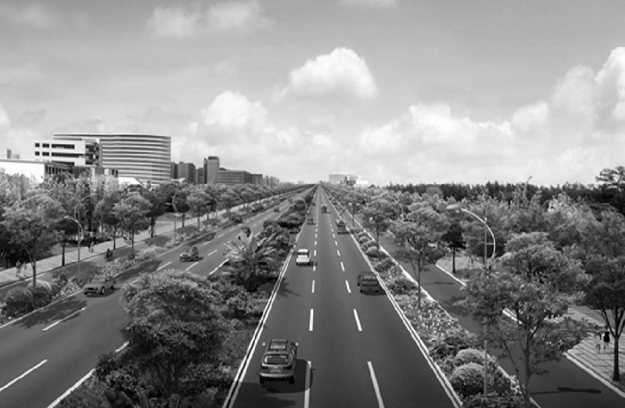
珠玑大道市政工程项目（即北城大道）于2015年12月8日开工建设
规范建设项目管理 落实现场管理人员工作职责和现场管理工作重心，以及工程质量应达到要求；加强现场检查及监管，监督施工要求落实到位；执行工程项目现场管理办法，提高工程质量。现场安全生产。按文明施工要求督促施工单位进行现场布置和规划；加强现场安全生产管理，开展“安全生产月”活动，落实现场检查、监管、安全措施。优化内部审批流程。规范内部审批流程，重点优化和调整工程建设项目管理过程中的招投标管理、报监、报建、安全生产、质量管理、现场施工、竣工验收结算等内容，明确职责权限，提升项目管理效能。规范项目合同签订。加强完善合同管理，维护企业合法权益，制定工程项目合同签订流程，项目合同由合同承办人牵头，工程技术部和项目规划部进行部门会签，并交由分管工程副总经理审批后执行。2015年年承担续建和新建工程项目20个左右，建成教育南路道路改造工程、城市危旧改造回迁安置综合楼（雄州景苑）、南雄一小新建运动场工程、满湖塘路段人行天桥工程、珠玑古巷景区旅游基础设施建设工程、断龙岗大楼改造工程等9个工程项目，2015年完成投资额逾7000万元。
首个市政道路PPP项目开工，12月8日，由城投公司承建南雄市首个市政道路PPP项目—珠玑大道市政工程项目（即北城大道）正式开工建设。项目建设道路从宾阳门路口至新国道G323线火车站路口，全长1262.9米，宽50米，采用一级公路兼城市主干道标准，设计速度80公里/小时。项目估算总投资7879万元，建设包括道路以及排水工程、交通工程及其他配套工程。同时，还将加速北城区开发进展，加快推进南雄城市化进程。
资金筹措成效明显 2015年城投公司通过银行贷款、PPP模式（珠玑大道市政工程项目）、BT模式（珠玑镇梅岭村委会新路口新村工程）、下属企业（4月成立南雄市城北建设投资有限公司）等做好融资工作；分别以帽子峰林场危旧房改造安置项目向农发行融资1亿元（还款期限9年）、北城区危旧房回迁改造项目的名义融资2.2亿元（还款期限12年），2015年完成帽子峰林场危旧房改造安置项目1亿元融资协议的签订，并于10月收到银行发放首笔款项400万元，为项目建设提供充足资金来源，也确保2016年建设项目资金需求。
成立城北公司根据 2015年4月9日市府常务会议纪要会议精神，结合实现“一园、一区、一副中心”重大城市发展战略，城投公司注资3000万元成立城北公司，后增资2367万元，注册资本金变更为5367万元，经营范围为：城市基础设施建设、投资，土地收购储备和开发经营，房地产开发经营，经营政府授权的其他资产和资源，政府授权项目建设和投资。
（党艺宸）
附：2015年市城投公司领导班子成员名单
总经理：沈迪彧
副总经理：梁乃煌
总经理助理：陈春红（7月任）

【韶能集团韶关南雄珠玑纸业有限公司】
韶能集团韶关南雄珠玑纸业有限公司由南雄造纸总厂组（筹建于1988年），2005年7月由广东韶能集团股份有限公司收购管理重组，于2010年3月成为集团子公司，是国有控股法人单位，现有员工530人。公司利用粤北山区丰富的竹类资源为纤维原料，2010年通过技术改造实现传统产业升级转型，拥有年生产漂白硫酸盐竹浆6.5万吨，印刷书写纸3.5万吨，漂白硫酸盐竹浆板5万吨的生产能力。从2011年开始大力创建丛生竹原料基地，至2014年底已发展种植27000多亩，企业走出一条“公司＋农户＋基地”的新模式，主要产品为“珠玑牌”优质印刷书写纸和漂白硫酸盐竹浆板，产品销往广东、江西、福建、浙江、上海、天津、云南等地区，是南雄市工业经济的骨干企业之一，是韶关市农业龙头企业，亦是广东省农业龙头企业、广东省林业龙头企业、广东省清洁生产企业，广东省环保信用评价（蓝牌）。
主要产品：利用自制漂白硫酸盐竹浆生产印刷书写纸和漂白硫酸盐竹浆板，同时，相继开发了系列牛皮纸。产品规格：印刷书写纸有正度、大度平板纸和卷筒纸，本色包装箱用纸、染色原纸、复合原纸、胶粘原纸，再生牛皮纸、电子牛卡纸及本色生活用纸等系列产品。
企业效益：2015年生产印刷书写纸13168吨，漂白硫酸盐竹浆板16831吨，销售印刷书写纸10193.51吨，漂白硫酸盐竹浆板7257.55吨，实现销售收入12750万元，工业总产值8208万元，完成节能量1057.9吨标准煤，完成政府节能目标。
企业管理：健全完善各项管理机制，健全完善各项内控管理机制，从生产、采购、技改、销售、投标、财务等流程进行全面过程优化、科学高效、风险可控的规范管理，达到提高工作效率、减少浪费、降低成本、控制风险、提升经营效益的目的，确保公司生产经营动作制度化、规范化、稳定持续发展。公司重大项目、投资及人事变动实行公平、公正、公开的原则，实行厂务公开。同时，对安全生产高度重视，积极落实节能减排，落实安全、环保工作责任制，及时预防和排查安全隐患，杜绝重大事故的发生。2015年6月，公司投资15万元兴建与完善碱回收苛化工段的工艺废臭气收集装置，将有可能产生异味对环境造成影响的工艺废气收集处理，减少其对环境的影响。7月，公司投资5万元在制浆工艺废臭气处理设施前增加了两套汽水分离器，将工艺废臭气中蒸汽水分离出来，减轻工艺废臭气处理设施的处理负荷，提高处理效果，根据测定，1天能分离2.4吨蒸汽水出来。7月，公司投资15万元与澳门绿源环保科技有限公司合作探索新的治臭方法，已完成实验室研究，进入生产中试阶段，公司将视中试效果开展下一步合作。8月，公司出资13.5万元委托通标标准技术服务公司广州分公司按照恶臭气体监测规范（GB14553－1993及环发〔2000〕38号），对公司废臭气对环境的影响进行监测，从定性分析上升到定量分析，对照规范进一步查明污染因子。从监测结果看，公司正常生产时，全天各时段均实现达标排放，对周围环境（厂界）空气的影响在国家允许的范围内，加大资金投入对环保治理，废水、废气排放达到国家规定的标准。至此，公司在工艺废臭气治理方面累计投入逾600万元，装机达到390千瓦，月运行费用近30万元。同时，投资50万元对瑶台料场道路建设及白泥场的围坝进行加固提高，各项指标符合国家和省环保标准。
技术创新：依靠科技进步，促进企业转型升级发展，淘汰了陈旧落后的耗能工艺与设备，制浆漂白的新技术、新设备、新工艺均达到国内同行业中的先进水平。在集团公司的支持下，对1880毫米纸机和2362毫米纸机改造流送系统及流浆箱、压光机，稳定工艺技术，产品质量稳中有升，生产消耗稳中有降。
“韶能本色”生活用纸项目开工建设，2015投资1.1亿元建设第一期年产3万吨本色生活用纸的生产线以及配套的后加工生产线。该项目年产15万吨本色生活用纸项目，总投资额为19580万元，项目拟分三期建设，预计2018年全部完成。项目全部完成投产后，公司年营业收入达到337950万元，新增利润总额26649万元，增加税收25305万元，其中营业附加税5535万元，增值税19770万元；将新增就业人员400余人，需要增加收购竹原料40万吨，新增收购竹原料资金18000万元，实现珠玑纸业历史性飞跃发展。
通过技术改进，走“高新精优特”的产品结构，适时开发系列牛皮纸、本色浆系列包装原纸和生活用纸产品，实现产品多元化，提升市场竞争能力和增强企业抗风险能力。
企业文化：公司始终坚持“诚信经营、质量第一、客户至上”的经济宗旨，践行“以人为本、以人为善”的理念，围绕“一切以企业利益为核心”的要求，群策群力，开拓创新，勇于拼搏，推动企业持续稳定健康发展。关爱员工生活，汇聚团队力量，由工会向全体员工发出倡议，开展“奉献爱心、关爱员工”活动，为住院员工募捐善款10886元，为员工排忧解难。在教师节期间，为挂点学校送慰问费2000元，包括员工住院慰问及其他慰问费及支持挂点扶贫点的建设，各项累计支出24186元。公司领导班子，以科学发展观为指导，坚持科技创新，科技进步，坚持安全生产，坚持节能环保，构建和谐、环保平安企业。
按照上级党委指示要求开展“三严三实”教育实践活动，通过教育实践活动，把“三严三实”要求融入领导干部经常性学习培训中，把“三严三实”学习读本发放到基层党组织和党员手中，实现专题教育全覆盖。通过组织党员干部观看警示教育片，教育党员领导干部从中汲取教训，自觉遵纪守法，坚守官德底线。加强学习，严以修身，坚定理想信念；加强组织纪律，严以律己，提高执行意识；勇于担当，谋事要实，提高服务意识；诚信友善，爱岗敬业，做一名忠诚守信的领导干部。同时，对全体党员进行民主测评活动，使大家充分认识到“严以修身、严以用权、严以律己，谋事要实、创业要实、做人要实”，“三严三实”虽只有短短6句话24个字，言简意赅，却内涵丰富、精辟深刻，是我们做人做事、为官用权的警世箴言。
2015年1月，广东韶能集团股份有限公司总经理肖南贵一行来到韶能集团韶关南雄珠玑纸业有限公司调研，随行的有广东韶能集团股份有限公司副总经理钟跃元、广东韶能集团股份有限公司非电资产监管部副经理唐玉华。
2015年6月，中共南雄市直属工委〔雄直党2015年53号〕，《关于同意韶能集团韶关南雄珠玑纸业有限公司党支部补选支部委员结果的批复》；同意补选刘宏春为支部委员，任支部纪检委员兼宣传委员，舒后先任组织委员。
2015年6月，南雄市环保局对臭气治理方案及措施（包括生产工艺、氧化槽、苛化处理等环节），给予肯定。
2015年10月30日，召开公司领导班子会议，同意“韶能本色”转型升级项目的用电35千伏进行增容。
2015年12月，赖路生被评为“广东韶能集团股份有限公司先进工作者”。（刘宏春）
附：2015年韶能集团南雄珠玑纸业有限公司领导班子成员名单
董事长：钟跃元
执行董事长：赖国辉
总经理：陈盛全
副总经理：谢军生 舒后先
总经理助理：何水泉

【浈江电业有限责任公司】
南雄市浈江电业有限责任公司于2000年12月30日成立，是以水力发电为主营业务的国有股份企业。公司下设行政部、财务部、生产技术部3个职能部门，截至2015年12月下辖江头桃树江、长尾、长潭、横水，帽子峰潭溪、外溪，澜河高桥、小流坑、上澜、龙坑，全安兰溪一、二、三站，全安大坪、龙华山、吊基岭、三枫，主田大步前、窑合、夹水口，百顺新村一、二站，邓坊杨梅，南亩中寺，珠玑周山电站，共58台机组，总装机16410千瓦。公司另投资1000多万元建设成立日供水能力为5000吨自来水供应公司——全安自来水有限责任公司，主要向韶关乐华陶瓷公司、工业园二园区及全安镇全安、河塘、杨沥、王亭石等4个村委供水。
安全生产发电 公司认真落实安全生产责任制，加强安全生产基础管理，同时公司领导加大对各下属单位贯彻落实安全生产工作要求监管力度，督促做好安全生产管理工作，2015年实现电站安全运行零事故，实现销售电量4591.28万千瓦时，销售收入2326.77万元，超额完成全年生产目标任务。
荣誉称号 2015年，公司开展“双学双比”活动，获得市委、市政府颁发“文明单位”，市政府颁发“人口与计划生育工作先进单位”，韶关市税务局颁发的“模范纳税户”，市总工会颁发“工会工作先进单位”，机关支部获得市直工委颁发的“先进基层党支部”，公司员工中分别获得“全国劳模”“韶关市建功立业女能手”“市直工委优秀共产党员”“南雄市青年岗位能手”“南雄市‘双学双比’经济技术创新能手”“南雄市‘巾帼建功’活动先进个人”等荣誉称号。
电站技改调研 针对三枫电站运行以来存在的油耗高、调速器故障频繁等问题进行专项研究，制定详细的技改方案。对百顺新村二站、澜河小流坑电站、兰溪二站进行扩容增效技改调研。
扩建项目 承担市重点建设项目华电和全安镇等3个村委会的生活用水供水项目。华电生活用水供水前期工作准备就绪，随时可以配合华电建设进度铺管供水。全安镇羊角、陂头、古塘3个村委会农村饮水安全工程二期管网工程项目经市财政投资评审中心评审，通过公开招投标，确认韶关市金韶源建材有限公司、南雄市乐达建筑工程有限公司联合体为该项目的中标供应商，项目于2015年12月底动工。
员工培训 开展安全生产知识培训，强化员工安全生产意识，提高安全生产管理水平。加强员工培养、管理工作，今年公司派出2名员工到湖南学习电站机组新设备、创新技术，组织50多名持有特种作业操作证员工继续学习教育，补充业务知识。
党风廉政建设 落实党风廉政建设责任制，实行一岗双职，切实做到企业党风廉政建设与企业经营生产“两不误，两促进”。同时加强领导干部的廉洁自律教育，努力从源头上预防和治理腐败。
精神文明建设 公司创立融入公司名称、行业特点的企业标志，通过国家市场监督管理总局审核通过确定为公司注册商标。（沈彩英）
附：2015年市浈江电业有限责任公司领导班子成员名单
董事长、总经理：刘发军（1月任）
副总经理：龙绍淦 叶林彬（12月任）
总经理助理：李步荣
工会主席：王赣华

【广东金友集团有限公司】
广东金友集团有限公司成立于1995年，注册资本为6000万元人民币，是一家以农业综合开发为主体，集房地产开发、工程建筑、房地产开发、金融服务、酒店经营、驾驶员培训、流通于一体民营企业，现有员工219人，其中本科以上学历20人，大专学历78人；高级职称1人，中级职称7人，初级职称10人，华南农业大学、仲恺农业工程学院特聘专家6人。
公司目前生产有机米、优质米、健康食用油和土特产等四大系列37种产品。金友牌有机米通过香港有机认证中心认证，金友牌贡米、粤香王（米）通过中国绿色食品发展中心认证，金友牌优质米被评为“广东省名牌产品”，金友牌贡米被推选为“广东最具代表性的地方特产”，金友有机米获第十一届中国国际粮油产品及设备技术展览会金奖，以及首届（2015）中国“优佳好食味”有机大米十大金奖品评争霸赛金奖；金友牌香粘王（米）被评为第十届中国优质稻米博览交易会“金奖大米”；金友牌顶级香米两次被授予“放心米”称号。“金友”商标被省工商局评为“广东省著名商标”。
公司2008年被评为“广东省农业龙头企业”，2010年被评为“广东省林业龙头企业”，2012年被评为“广东省粮食行业龙头企业”，是粤北地区规模最大、产业链条最完整的现代化粮油生产企业。公司用工业理念谋划农业发展，以“发展有机农业，推广绿色食品，倡导健康生活”为企业使命，走绿色农业、有机农业、生态农业发展道路。
公司规模化建设和产业化经营取得成效明显，金友农产品加工型园区被评为省级现代农业园区（农产品加工型）。大型粮食储备库、稻谷烘干线、大米加工生产线、米粉加工生产线、米乳饮品生产线、茶油压榨生产线、化妆品精制生产线、粮油食品检测检验中心、有机农业科研中心等项目已基本建成，粮油产业大园区初步成型。新的加工园区可实现原粮仓储保有量长年达到5万吨，形成年加工有机大米和绿色大米3万吨、生产茶油1500吨、米露3000吨的生产规模，年产值可达10亿元。
发展现状，围绕科学发展和绿色转型，公司用工业理念谋划农业发展，从以下几方面展开工作，探索山区现代农业发展新路子。
立足优势特色资源，推动种植规模化发展。根据市场需求，结合南雄市优势自然资源和特色农业资源，积极引导和帮助广大农民调整水稻种植结构，探索与农户对接共建优质稻米种植基地的发展模式。在广东南雄建立有机稻基地5000亩，绿色稻基地1万亩，优质稻基地2万亩，油茶基地1万亩；在江西省丰城县、万载县分别建立富硒稻基地500亩和有机稻基地1000亩。截至2015年底，公司自有基地和带动农户种植面积达7万亩。
确立效益联结关系，实行农业产业化经营。按照“效益同享、风险共担”的原则，与农户建立稳定的效益共同体。与农户签订长期土地承包合同，稳定土地承包关系，按照优质优价和不低于市场时价的原则和农户签订稻谷购销合同，提高农户水稻种植的积极性。同时为农户推介优良品种、垫付生产资料、提供技术服务，通过以上产前、产中、产后全程全方位服务，促进农业产业化快速发展。2015年，带动农户6800户，带动农户增收1360万元，户均增收2000元。
执行质量技术规程，推进生产标准化建设。参照国家有关标准，制订金友有机大米生产技术规程、绿色食品——金友大米生产技术规程等企业标准，把种植、收获、仓储、加工、包装等环节纳入标准生产和标准管理的轨道。除生产标准体系外，还建立质量监测体系和产品评价体系，把先进技术和经验组装成生产标准，推广应用到产品生产经营活动中，把科技成果转化为现实的生产力，使稻米、食用油等产品生产科学化、系统化，从而达到高产、优质、高效的目的。
紧扣项目建设内容，促进企业集成化创新。承担了中央投资物流项目、中央农业科技推广示范项目、金友米省级标准化种植基地、广东省健康农业示范基地项目等国家、省级重点建设项目。有机农产品生产加工、物流仓储基地建设项目还被列为广东省现代产业500强（现代农业100强）项目。以项目建设为载体，加大科技创新和新产品研发力度，与华南农业大学、广东省农科院、仲恺农业工程学院、韶关学院等高校和院所建立产学研合作机制，并创建“科技特派员工作站”，在水稻标准化种植、粮食储存加工、茶油精炼等方面进行广泛而深入的合作，形成生产技术核心竞争力。
围绕商誉制胜战略，进行产品品牌化营销。瞄准“有机米打品牌、优质米创利润、普通米占市场”的市场定位，不断提高产品质量，加强品牌推广，以品质塑造品牌，以品牌带动品质，通过媒体宣传、广告营销、公益传播等渠道对产品和企业形象进行宣传推广。截至2015年底，拥有各类注册商标37个，建立健全商标管理和使用制度，企业商标赢得了较大的市场认可度。公司坚持诚信经营，以“信”带“誉”，以“誉”促“销”，推动品牌建设和产品营销，产品知名度和市场占有率快速提高，企业综合竞争力明显增强。
发展规划，公司将继续立足当地优越的生态环境和农业资源，专注优势特色产业发展，打造本土农业品牌，提升农业生产水平和综合效益。以有机大米、绿色大米为主体，以有机山茶油、健康米露饮品等为重要补充，培育发展优势特色农产品，促进传统优势产业转型升级，推动金友健康农产品立体式发展。
通过构建大米种植加工立体化生产体系，转变增长方式，大力推进粮油产品精深加工，提升农产品附加值，做长做强加工产业链，走循环经济和可持续发展道路，逐步实现水稻种植区域化、大米生产标准化、企业经营产业化和社会服务专业化，将金友打造成国内一流的健康农产品种植、加工、仓储、物流于一体的现代企业，探索一条山区农业发展的新路子。
2015年10月，公司在广州股权交易中心挂牌展示。计划2016年申报新三板，三年后争取进入IPO主板资本市场，向国家级农业龙头企业迈进。
企业发展历程1990年，在邓坊镇创办“金友”粮食加工厂，以加工生产“长丝粘”大米为主，主要销往韶关等地。
1995年，成立“南雄金友粮油集团有限公司”，在南雄珠玑三佳村培育出“长丝粘”等优良品种。以加工生产“顶级香米”“贡米”“粤香米”“金友花生油”为主，产品主销韶关、广州、深圳、赣州等地。
1996年3月，金友牌香米荣获“96中国名优食品博览会金奖”。
1999年6月，金友牌香米获“首届广东青年‘三高’农业博览会金奖”，9月被评为“99中国国际农业博览会名牌产品”。
2000年，在南雄市全安镇河塘村培育“米香粘”等优良品种。
2003年8月、2006年9月、2009年9月，“金友牌顶级香米”两次被广东省粮食行业协会授予“放心米”称号。
2002年8月、2006年3月，南雄金友粮油集团有限公司两次被评为“韶关市农业龙头企业”。
2007年3月，“金友牌”贡米在韶关市首届旅游商品大赛中荣获“优秀旅游商品”。
2007年10月，“金友牌”优质米被评为“广东省名牌产品”。
2007年11月，“南雄金友粮油集团有限公司”改制成“广东金友集团有限公司”。下设“南雄市金友粮油食品加工有限公司”“南雄市乐达房地产开发有限公司”等。
2008年9月，被广东省信息产业厅、南雄市人民政府评为“广东省信息兴农工程——山区信息化建设项目信息服务站”。
2008年12月，“金友牌”有机米通过香港有机认证中心的有机认证。
2008年，广东金友集团有限公司被评为“广东省农业龙头企业”。
2009年，被广东省科学技术厅评为“广东省星火技术产业带建设示范单位”。
2009年2月，收购“韶华酒店”（现改名为金友大厦），投入服务使用。
2010年1月，金友米被广东省饮食文化研究会特产文化专业委员会评为“广东最具代表性的地方特产”。
2010年3月，“金友”商标被评为“广东省著名商标”。
2010年8月，被广东省经济动员办公室广东省军区后勤部评为“给养应急保障动员企业”。
2010年9月，广东金友集团有限公司荣获“广东省林业龙头企业”称号。同年被广东省科学技术厅评为“广东省健康农业科技示范基地”。
2010年12月，金友集团被广东省农业厅评为“省级现代农业园区”。
2011年，“金友牌”贡米、粤香王（米）被中国绿色食品发展中心认证为绿色食品。
2011年10月，金友有机米被中国国际粮油产品及设备技术展览会组委会评为“第11届中国国际粮油产品及设备技术展览会金奖”。
2011年11月，在第十届中国段质稻米博览交易会中获金奖。
2012年，金友有机农产品加工仓储项目被评为“广东省现代产业500强（现代农业100强）项目”，成为仲恺学院校企协同培养基地，被国家经济动员办公室、总后勤部军需物资油料部定为“军用物资采购动员供应商”，被共青团韶关市会委评为“青年就业创业见习基地”，金友贡米被第十届中国国际农产品交易会组委会评为第十届中国国际农产品交易会金奖
2012年12月，教育部联同科技部、中国科学院将金友集团设为“企业科技特派员工作站”，被广东省粮食行业协会评为“广东粮食行业龙头企业”。
2013年7月，金友被广东省企业联合会、广东省企业家协会评为“广东省优秀自主品牌”。
2013年10月，金友集团二塘基地被教育部、国家粮食局评为“全国中小学爱粮节粮教育社会实践基地”。
2013年11月，金友集团二塘基地被农业部、共青团中央评为“全国青少年农业科普示范基地”。
2013年12月，金友集团二塘基地被全国青少年食品安全科技创新实验行动领导小组办公室评为“全国青少年食品安全科技创新实验示范（南雄）基地”，被广东省人民政府评为广东省直通车服务重点企业，中国产学研合作促进授予中国产学研合作创新奖。
2014年1月，金友集团二塘基地被广东省人力资源和社会保障厅评为广东省博士后创新实践基地，成为韶关学院食品专业应用型人才校企协同培养基地，被广东省韶关市粮食局评为粮食应急加工企业，被共青团韶关市委员会评为韶关市五四红旗团支部（总支）标兵，被共青团南雄市会委评为先进基层团委。
2014年6月，金友集团被韶关市粮食行业协会评为韶关市粮食行业协会会员单位，被广东省菜篮子工程协会认定为广东省菜篮子工程协会常务理事单位。
2014年8月，金友集团成为韶关市私营企业协会第四届（理事单位），被韶关市科学技术局设为韶关市稻米高植化工程技术研究开发中心。
2014年9月，金友集团被南雄市爱善义工联合会评为爱心企业。
2014年10月，金友集团被广东省安全生产协会评为安全生产标准化二级企业（轻工）。
2014年12月，金友贡米被广东省农业厅联合广东省科学技术厅等评为广东名米。
2015年1月，金友集团被广东省教育厅评为广东省联合培养研究生示范基地。
2015年3月，金友集团被广东省粮食行业协会评为2014年广东最具竞争力粮食企业，被韶关市消费者委员会评为2014年度诚信单位。
2015年10月，公司在广州股权交易中心挂牌展示。（吴高志）
附：2015年广东金友集团公司领导班子成员名单
董事长、总经理：康小松
副总经理：黄良荣
总经理助理：刘光华（5月任）

农林水·气象

农业

【概况】
南雄市农业局，加挂中共南雄市委农村工作办公室，是南雄市人民政府直属的正科级工作部门。经南雄市编委会研究，2015年1月13日撤销农村财务管理办公室；2015年6月16日，设立“南雄市不动产登记中心”，由南雄市农业局划转1名行政编制；2015年9月11日，将南雄市农业局承担的农业综合开发职责划转市财政局承担，并从南雄市农业局划转2名行政编制到市财政局。至此，南雄市机关行政编制23名，在编23名，后勤服务人员3名。内设8个职能股室：办公室、人事股、政策法规股、农村新能源建设股、农村经济体制与经营管理股（市农村集体资产管理与财务审计办公室）、科教信息股、种养业管理办公室、财务与审计股（发展计划股）。下设7个事业单位：种子站、农技推广中心、扶贫办、农产品质量安全监督检测站、植保植检管理站、农业科学研究所、农业示范场。其中，种子站、农技推广中心为副科级事业单位。
2015年，完成农业总产值41.9亿元，同比增长4%；实现农业增加值25.9亿元，同比增长4.2%；农村居民人均可支配收入（预计）达到11000元，同比增长10%。

【落实国家强农惠农政策】
2015年发放水稻良种补贴5902906.2元（中央补助15元/亩），发放水稻综合补贴2400.51万元（中央补助61元/亩），发放水稻直接补贴314.82万元（其中省级补助4元/亩、韶关市级补助2元/亩、南雄市财政补助2元/亩）。落实农机购置补贴450万元，能繁母猪保险167.97万元（保费为60元/头，其中中央补助24元、省级配套21元、韶关市级配套4元、南雄市财政配套4元、农户负担7元），政策性水稻种植保险784.43万元，赔款支出61.74万元（每亩保额为400元，费率为5%，每亩保费20元，其中中央财政补贴7元、省财政补贴6元、韶关市财政补贴1.5元、南雄市财政补贴1.5元、农户承担4元）。

【农业生产】
2015年，完成粮食播种面积54.12万亩，总产量21.38万吨；水稻播种面积44.91万亩，总产量19.30万吨。黄烟种植面积9.16万亩，收购26.493万担，实现收购金额3.25亿元。位于雄州街道、珠玑镇、湖口镇、乌迳镇4个花生高产示范片平均亩产达到321.9公斤，比预定亩产目标增产21.9公斤，增产效果显著。

【科技兴农】
2015年，完成国家、省、市试验示范新品种240个；举办各类农业科技培训班40多期，参训干部群众达5000人次，印发科技培训资料2.3万份。推广使用水稻、花生配方肥，印发测土配方施肥技术手册10万份。遴选80名农技人员作为技术指导员，筛选800户科技示范户，通过采取集中办班、入户座谈、田间指导等多种有效形式，辐射带动8000农户使用农业新品种、新技术，使科技培训直接到户，良种良法直接到田。市农科所凭借名特新蔬菜“绿星秋葵”的引进与推广获得韶关市科技进步三等奖。

【社会主义新农村建设】
完成2014年度国家农业综合开发项目、2012—2014年3个年度高标准基本农田建设项目、34个村级公益事业“一事一议”和2个名村5个示范村等项目建设。实施省“美丽乡村”建设试点和省级幸福村居示范片坪田镇“千年银杏走廊”建设工作。成功竞得省级新农村示范片建设项目，并获得1亿元的省级财政补助资金。经国家批准，列入全国休闲农业与乡村旅游示范县。

【农业安全生产】
密切监测农作物病虫害发生趋势，发出病虫情报28期，发布病虫信息及农业病虫测报电视栏目47期，发放《除虫警报》20万份，测报准确率100%。组织技术人员对城区中学、市迎宾馆、财政局招待所及郊区蔬菜菜地、全市规模较大的基地开展农残例行检测，2015年，抽检蔬菜样品2760个，其中，合格2728个，合格率为98.84%；兽残速测抽取尿样108个，合格107个，合格率为99.07%，为市民“舌尖上”安全提供有力保障。加大农业执法力度，2015年出动执法人员3620人次，检查企业905家次，查获种子、肥料、农药等违法农资产品9651千克，依法查处农资案件32宗，其中种子案1宗、化肥6宗、农药25宗并全部结案，罚没款近30万元。

【农业产业化发展】
截至2015年，有广东金友集团有限公司等7家省、市级农业龙头企业，采取“公司＋基地+农户”的运作模式，带动农户2.26万户，增加收入11276.66万元，户均增收4989.6元。同时，围绕特色农业发展，成立农民专业合作社495家，其中省级示范性专业合作社6家，韶关市级示范性专业合作社20家，南雄市示范性专业合作社25家，吸纳成员8497人，累计出资总额达1.62亿元，其中出资总额100万元以上的48家。发展家庭农场31家，出台《南雄市县级示范家庭农场认定管理办法》，示范性家庭农场2家。同时，大力推行农业标准化生产，金友品牌被评为全省著名商标，金友牌香米获得省名牌产品和放心米的荣誉称号；有3家农业加工企业、9家农民专业合作社的12个农产品获得有机农产品（食品）认证；广东金友集团有限公司的“粤香王”“贡米”获得绿色食品认证；有5家农业加工企业、5家农民专业合作社10个农产品获得无公害农产品认证。

【扶贫开发“双到”工作】
2015年，全市59个省核定贫困村，2070户贫困户100%落实帮扶措施，落实帮扶资金4.5亿元，2015年村集体经济收入平均达到9.26万元；2015年有劳动能力的贫困户人均纯收入达10584元，贫困村农民人均纯收入达12409元，所有有劳动能力贫困户的贫困人口实现脱贫。市扶贫“双到”办业务组组长庄素梅同志被评为“2015年南雄榜样”先进个人。老区工作取得长足发展，蓝师发在全省老区开展烈士后裔助学20年工作中，成绩突出，被评为先进个人。

【农村综合改革】
2015年，完成农村土地承包经营权确权登记颁证2个试点村工作。确权后2个试点村计27个经济合作社，1042户农户，耕地面积5300亩，比确权之前耕地面积3800亩多1500亩，确权实测面积比原面积多39.5%。同时，全面完成18个乡镇（街道）的“三资”清理核实工作，“三资”台账数据也全部输入省系统平台，实行动态管理，工作稳步推进。

【争取项目】
2015年争取粮食高产创建、基层农技推广体系建设、美丽乡村、“一事一议”、高标准农田建设等上级农业项目38个，项目资金20140万元，其中中央项目资金2144万元，省级项目资金16683万元，市级项目资金1312万元。（张朝玉）
附：2015年市农业局领导班子成员名单
局长：陈仁麟
党组书记：范桂全（任至12月）
农口中心纪检组组长、纪检组长：江学文
副局长：吴英德 朱天骥

种子站

【概况】
根据事业单位分类改革精神，南雄市种子站是市农业局管理的公益一类事业单位，副科级。核定事业编制20名，其中站长1名、副站长2名，内设2个副股级机构：种子管理股和品种管理股，副股级领导职数2名。经费按财政补助一类拨付。主要依法承担种子管理、执法、市场监管；负责农作物新品种试验、示范、表征；负责转基因种子安全、标识监督；负责农作物质量的检测、鉴定、农药市场监管、肥料登记监管等工作。2015年，查处农资案件32宗，其中种子案1宗、化肥6宗、农药25宗，并全部结案，罚没款30万元。分别承担农业部农作物新品种展示、示范项目和省农业厅农作物种子质量监督检测区域站建设项目。

【农业执法】
2015年，举办2期南雄市农资经营人员培训班。参加培训人员213人，占全市农资经营人员的90%以上，印发农资执法相关资料近5000份。通过培训让农资经营者学习相关的农业法律知识，提高农资生产者、经营者的守法意识和业务水平。2015年，加大农业执法力度，出动执法人员3620人次，检查企业905家次，查获种子、肥料、农药等违法农资产品9651千克，依法查处农资案件32宗，其中种子案1宗、化肥6宗、农药25宗，现已全部结案，罚没款30万元。

【品种展示】
2015年，实施农业部品种展示试验示范项目。展示品种26个，示范品种4个，分早、晚造进行。通过实施新品种展示示范项目，筛选优良农作物品种，为发展优质高效农业奠定坚实的基础。

【区域站建设】
2014年2月向省农业厅申报南雄市农作物种子质量监督检测区域站项目，经省厅审批，于2014年12月下达项目建设批复。2015年2月，正式启动项目建设，具体内容：改造种子检验室460平方米，其中检验检测区230平方米，检验检测服务区230平方米。完善建设种子纯度鉴定圃7.5亩。购置仪器设备613台（套），完善配套附属工程、信息网络、供电、供水、防漏隔热、防盗等。根据项目实施方案要求，2015年6月开工建设。（李明）
附：2015年市种子站领导班子成员名单
站 长：张祥辉
副站长：朱祖华 陈逢义

农业机械

【概况】
南雄市农机管理总站隶属市农业局，人员编制5人，2011年农机管理总站经省人力资源保障厅（粤人社函〔2011〕4189号）批复，定为参公单位，副科级事业单位，总站内设机构有办公室、业务股。主要职能：贯彻执行国家和省、市农业机械化的法律法规和方针政策，参与制订全市农业机械化发展方向、中长期规划和技术推广计划；引进国内外先进适用农业机械，引导农业机械新产品的结构调整；组织农机化示范推广应用，人员培训，重点科研项目的论证、开发；拟订农机作业规范的技术标准；实施拖拉机、联合收割机、农用运输车等农业机械的安全标准和安全监理、产品质量检验、鉴定及论证管理；指导农业机械化推广体系的服务体系建设；负责农机救灾物资的安排和农业机械化统计；管理市农机学校及各镇农机管理服务站；承办市人民政府和上级主管部门交办的其他事项。

【党建工作】
突出全面从严治党这条主线，对照“三严三实”要求，以适应新常态、做出新业绩、树立新形象为目标，教育引导广大党员干部以身边能人、身边先进为榜样，牢固树立社会主义核心价值观，打苏区牌，走生态路，大抓项目落实，形成艰苦奋斗、务实创新、奋发有为、攻坚克难的干事创业氛围，贯彻落实党惠农政策，把握发展机遇，发挥部门优势，大力推广农业机械化，努力为农业、农村、农民服务，促进农村发展、农业增效、农民增收，抓好党建促工作，为加快南雄市农业机械化发展做出贡献。

【农机作业服务组织】
2015年全市农机作业服务组织农机户28022户，其中农机服务专业户1406户，专业户占农机户5%，全市农机维修网点133个，农机配件供应网点22个，乡村农机供油点6个，基本上覆盖全市各镇，各类农机经纪人、农机大户、农机经营户在农业生产中发挥着应有的作用，全市形成以农机中介、农机销售、农机维修大户为依托，农机户为基础的农机社会服务体系，为全市农村、农业、农民开展耕、种、收、运等多项农业化作业提供优质、廉价服务，促进农机化发展，并且也获取一定的经济效益。2015年农机从业人员4235人。2015年南雄市农机经营总收入10590万元，农机作业成本与费用为9885万元，利润总额705万元，基本收入和支出都与2014年有所增加，特别是利润增加幅度增大，基本原因是2015年油价低、成本更低，利润高。

【农机拥有量】
2015年，市农机机械总动力为445720千瓦，柴油机动力387960千瓦，汽油发动机动力1680千瓦，电动机动力56080千瓦。其中拖拉机20275台、174259千瓦；耕整机1870台，27303千瓦；农用排灌机械6758台，28815千瓦；机动喷雾器9626台，2445千瓦；水稻插秧机75台，382千瓦；水稻联合收割机1038台，37620千瓦；机动脱粒机29795台，92342千瓦；农产品初加工动力机械3680台，34382千瓦；畜牧养殖机械2018台，16798千瓦；渔业机械878台，3859千瓦；林果机械350台，590千瓦；运输机械1546台，64450千瓦；农田基本建设199台，12759千瓦；手扶变型运输机323台，12753千瓦，2015年农机拥有量比2014年明显增加，增长35.34%。

【农机化生产情况】
2015年，全市完成机耕面积919935亩，机收面积501375，机插面积19920亩，机电灌溉面积67590亩，机械植保面积326190亩，耕、种、收、综合机械化水平56.57%。

【农机购置补贴】
2015年争取中央财政农机购置补贴资金613万元，由于大力宣传党的惠民政策，实施方案落实到位，广大农民购机热情高涨，2015年办理各类型农机具1583台，受益农户1398户，加快了南雄市农业机械化的发展步伐。

【农机化管理情况】
2015年全市农机培训406人次，培训农机管理人员35人，培训农机技术人员51人，培训农机操作人员320人次，修理各类拖拉机9660台次，联合收割机78台次；运输机械1745台次，无重特大农机事故发生。

【农机安全监理工作】
农机总站以年检、年审及夏收农机安全生产大检查为契机，以清理无牌无证、违章驾驶和违章载客为突破口，组织农机监理人员深入到乡村道路、田间地头进行安全检查、从源头上抓农机安全生产、并在办证程序上严格把关，杜绝不合格农机入户。同时还配合工商、公安交警部门开展农机市场的整顿，道路交通执法工作，确保农机安全生产。（王征丽）
附：2015年农机管理总站领导班子成员名单
站 长：叶东霞

畜牧兽医水产

【概况】
南雄市畜牧兽医水产局沿革：1958年10月成立水产畜牧局。1961年6月将水产畜牧局改称为畜牧水产管理总站。1985年1月畜牧水产管理总站划分为畜牧兽医管理总站、水产管理总站，同年3月19日改为畜牧局、水产局。1997年3月划分为畜牧管理总站，水产管理总站。2001年12月畜牧水产合并为畜牧水产技术推广中心。2008年12月23日根据南雄市人民政府雄府〔2008〕95号文《关于南雄市兽医水产管理体制改革方案的通知》改为“南雄市畜牧兽医水产局”。主要职能：贯彻执行国家和省有关畜牧兽医水产管理的法律、法规和方针、政策，研究拟订地方畜牧业、渔业的管理有关规定，依法实施畜牧业、渔业行业监督管理；拟订全市畜牧兽医行业、渔业发展战略、中长期发展规划并组织实施；拟订全市动物疫病防治规划，组织动物疫病监测、控制和扑杀；负责动物防疫、防疫监督、动物及动物产品检疫、兽药残留监督、饲料质量安全监督的管理工作；负责兽医医政、兽药药政工作；负责国家、行业、地方相关标准的监督实施；指导畜禽养殖、水生野生动物的开发利用；指导和推进畜牧业产业结构调整；负责畜牧养殖业、渔业环境监测管理工作；负责种畜禽、牧草、饲料、饲料添加剂管理工作；负责全市畜禽及其产品和水产品质量安全管理和监控工作；组织实施畜产资源和牧草地资源保护工作；负责水生动物防疫检疫管理工作，负责组织实施水生动物的疫病控制和扑灭，负责水产养殖病害防治工作；承办市人民政府和上级主管部门交办的其他事项。机构编制：为副科级事业单位，隶属于市农业局，赋予行政管理职能。核定编制19名，其中干部17名、后勤编制2名，配局长1名，副局长2名，设立总畜牧兽医师1名。内设人秘股、财会股、畜牧股、兽医股、水产股，股长职数5名。人员参照公务员管理，经费全额纳入市级财政预算。2015年全市生猪饲养量105.3万头，增长10.4%，出栏量71.8万头，存栏量33.5万头，与2014年同比分别增长9.45和12.4%；家禽饲养量726万只，增长6.92%，家禽出栏量412.6万只，存栏313.4万只，同比分别增长11和2.4%；牛存栏3.16万头，出栏0.78万头，分别增长5.6%和1.43%；羊存栏0.75万头，出栏0.45万头，分别增长4.7%和5%，畜牧总产值124659万元；渔业总产17183吨，比上年增长4.3%，渔业总产值15771.51万元，黑颈龟产值3360万元。

【动物防疫】
按照市政府布置的动物防疫工作要求，全面完动物防疫工作。统一思想，明确任务，强化责任；落实动物防疫责任制，层层签订责任书，把动物防疫的硬指标分解到村，责任到人，落实到场（户）。

【动物食品安全监管】
整合力量，依法加大查处打击力度，打、防、管、建多头并举，严把动物食品安全关，严把生猪宰前、宰中、宰后的检验检疫关，重点强化生猪养殖、屠宰环节“瘦肉精”监测，每月不定期对全市养殖场进行“瘦肉精”检查监控，各镇每月监测2个场，每个场抽检2头份，利民屠宰场每日抽检1批2—4头份，全市年抽检3300多分；做好屠宰场、县城市场检疫工作，加大乡镇和市场检查力度。2015年累计无害化处理病害生猪31头，生猪产品4.9吨，让人民群众吃上放心肉。

【养殖减排治理】
配合环保部门抓好南雄市农业源减排工作，2015年关闭养殖场32家，猪规模养殖场减排121家，并由市政府和各镇（街道）畜禽养殖“三区”划分实施方案。

【渔政执法工作】
重点抓好浈江、凌江流域非法捕捞行为，平均3天对2条河道进行巡查1次，禁渔期间劝离捕鱼人员30多人次，收缴非法电渔工具3套。打击非法捕捞行为，维持渔业生产秩序，促进浈江、凌江流域渔业可持续发展。

【发展特种水产养殖】
抓好水产优质鱼的养殖。为推动山塘、水库的优质水产品养殖，改变传统水产养殖结构，2015年特选适应水库养殖的品种“三角鲂”纯正亲鱼800公斤，在水口、江头的中小型水库繁育养殖，取得较好成效。金友公司在南亩登氏林场养殖娃娃鱼和中华鲟取得成功。抓好黑颈龟养殖。全国现存在可繁殖种龟3000—3500只，其中南雄占有1600多只（后备种龟约4000多只），是黑颈乌龟最大野生种质资源地，也是最大黑颈乌龟种苗繁殖地和交易地。2015年全市养龟户发展到230多户，产黑颈龟苗约8000多只。

【项目工程建设】
2015年争取畜牧猪小区规模化建设和菜篮子工程以及水产规模化养殖建设项目，加大其他项目的招商力度。
继续抓好安全古塘黑颈龟良种场建设。该良种场的建设目前主办公大楼七层主体和合作社专用楼已经完成，副楼主体三层已经完成，隐蔽工程和龟池、塘边护提建设目前已完成，现在主楼和副楼内部装饰工程正在进行。该良种场是集产品展销、龟苗生产、技术培训、交流、科研等于一体的场所。为大力发展黑颈乌龟的养殖奠定了坚实基础。

【信访维稳工作】
做好矛盾纠纷排查工作，主要对原兽医员要求解决编制、财政全额拨款工资等诉求和原四大公司下岗人员要求解决社保、医保等诉求，妥善解决信访群众的合理诉求，做好耐心细致思想政治工作，维护社会稳定。（李芳红）
附：2015年市畜牧兽医水产局班子成员名单
局 长：张红华
副局长：张帮生 张燕宏
工会主席：龚金凤
总畜牧兽医师：谢俊兰

林业

【概况】
南雄市是国家级重点生态功能区和广东省重点林区，先后被授予“全国造林绿化百佳县”“中国银杏之乡”“中国特色竹乡”“广东省林业生态县”等称号。全市现有林业用地面积239.09万亩，占总面积的68%，现有有林地面积226.95万亩，森林覆盖率66.86%，森林蓄积量910万立方米。近年来，林木年生长量均在36万立方米左右，年消耗量在20万立方米左右，森林资源持续保持增长态势。按分类经营工作方针，全市森林分商品林和生态公益林两大类进行分类经营管理，其中国家级生态林和省级生态公益林面积为112万多亩，建成小流坑—青嶂山省级自然保护区、孔江国家湿地公园和帽子峰省级森林公园，雄州、梅关、苍石、观音山、秤砣岭、坪田银杏、罗佛寨等县级森林公园。

【造林绿化】
2015年，全市完成春季造林任务5.5万亩，其中，森林碳汇、乡村绿化美化和生态景观林带及森林围城等重点生态工程林4.5万亩，迹地更新和社会造林等商品林1万多亩。经检查验收造林成活率达95%以上。植树节期间，市四套班子领导与林业局干部职工在雄州公园开展义务植树活动，与此同时，各镇、街道也迅速掀起了植树造林热潮，全市各镇、街道及单位共完成义务植树80万多株，为南雄绿化工作做出贡献。

【确保造林成效】
落实南雄林业重点工作任务，及时、准确地掌握全市造林情况，保证造林成果。2015年，林业局领导班子和各部门负责人组成督导小组分别到各挂点乡镇的工程造林现场检查督导工程造林开展情况，督导人员每到一处都严格抓好造林质量工作，查看是否选用良种壮苗上山、是否下足基肥等造林相关工作，保证造林成活率。

【创建全国绿化模范县】
2015年，林业局精心组织，脚踏实地地开展创建全国绿化模范县各项工作，通过全国绿化模范县核查组的核查，认为各项绿化工作考核指标均达到绿化模范县标准。自创模工作开展以来，全市绿化工作取得明显成效，森林资源和绿地面积明显增加，生态质量明显提升，生态功能明显增强，城乡生态环境发生显著的变化。

【林政管理】
2015年，林业局坚持依法行政，做好林业行政执法工作。实行林木限额采伐，林木采伐量比上年压减9000立方米；通过建立伐区管理责任人制度，强化伐区管理，使滥伐林木案件下降20%。

【森林资源保护】
2015年，林业局执法部门联合公安森林分局精心组织，全力出击，组织开展以保护森林生态资源为中心的 “利剑”“两伐”等专项整治行动，加大对破坏森林资源违法犯罪行为打击力度，林区治安秩序明显好转，森林案件呈下降趋势。查处林业违法案件148宗，其中刑事案件3宗，行政案件145宗，依法处理违法人员230余人次。

【野生动物保护】
全面打击乱捕滥猎野生动物违法犯罪活动，2015年，林业局执法部门联合公安森林分局严厉打击涉林违法行为，开展野生动物保护专项行动，切实保护好南雄市野生动物资源，维护南雄生态文明建设成果。行动开展以来，破获多起乱捕滥猎野生动物案件，查获黄猄2只，猪獾、狗獾、鼬獾等獾类133只，野生动物鸟类350只（其中活体288只，死体62只）、乌梢蛇、赤链蛇等蛇类230条（活体）、捕鸟拉网8张，蛙类101只。野生动物活体均已放生。

【森林防火工作】
2015年，林业局全面落实森林防火责任，加强防火宣传工作，严格野外用火管理，抓好队伍建设，强化值班监控火警报告制度，实现对林区森林火灾情况进行实时动态监测，全面提升森林防火水平和提高森林消防综合能力。同时，安排专业人员到各镇、街道对镇村干部及护林员进行森林防火授课培训。清明时节，天干物燥，野外火源管理极其严峻，爆竹的燃放极易引发森林火灾，对此，林业局和森林防火指挥部认真抓好森林防火责任落实与队伍建设、强化野外用火管理、做好扑火物资准备，另外，安排各部门人员到挂点联系乡镇进行巡查，切实抓好森林防火工作。

【“双学双比”活动】
2015年，林业局组织开展“双学双比”主题活动和“项目落实年”的总体要求，结合工作实际，制定《南雄市林业局2015年各单位各部门工作目标和工作亮点》。要求各单位各部门在认真履行职责，切实抓好各项本职工作的基础上，按照讲规矩、定目标、创亮点、争先进要求，以“精、准、细、廉”工作方法为抓手，踏踏实实做好每一项工作，确保每一项工作目标按要求完成，每一个工作亮点发挥“闪亮”效果。荣获“2015南雄榜样”先进集体。

【林科所】
2015年，林科所完成苗木生产近220亩，新增苗木培育面积30亩，培育苗木达300多万株，为2016年各项重点工程造林提供优质壮苗奠定基础，所培育苗木有杉苗40万株，枫香80万株、木荷60万株、香樟、杜英、火力楠、无患子各10万株，同时承接上级红锥良种苗木培育任务100万株。2015年春季为义务植树、“乡村绿化美化”以及各项造林工程项目和周边园林绿化提供约250多万株的优质壮苗，主要园林及乡村绿化树种有美花红千层、黄金香柳、栾树、闽楠、罗汉松、苏铁、美人梅等，保证南雄市生态建设各类苗木需求。同时，林科所着眼于苗木市场需求做好市场调查，并根据主管部门部署，做好来年苗木生产规划和培育工作，计划从苗木品质上、品种上作规划，并在科研方面有所提升。
（陈帆）
附：2015年市林业局领导班子成员名单
局 长：张英宏
副局长：李天勤 刘伟凡 高韶金
纪检组长：周才斌
工会主席：喻瑶平
公安局森林分局局长：黄得龙

森林公安

【概况】
南雄市公安局森林分局为南雄市林业局直属行政单位的副科级单位，内设政秘股、法制股和刑警队3个股（队），下设乌迳、水口和澜河3个派出所，共有编制人员32人。主要职能是负责协调督促和查处破坏森林资源的各种刑事案件和治安案件。2015年荣获集体三等功。

【开展专项整治行动】
2015年，在全市范围内相继开展“利剑行动”“蓝天行动”“雷霆行动”等专项行动，加大破坏森林资源违法犯罪行为打击力度，林区治安秩序有明显的好转，森林案件呈下降趋势。查处各类森林案件62宗，其中刑事案件6宗，林业行政案件56宗，查处各类违法人员143人次，其中刑拘6人，逮捕1人，取保候审5人，移送起诉10人，林业行政处罚121人次。

【保护野生动物资源】
以专项行动为契机，强化野生动物保护管理，出动森林公安民警560人次，主要对车站、集贸市场、酒楼饭店、重点林区进行全面清理检查。查获3台客运大巴车，收缴蛇类、獾类等野生动物547只，野生鸟类558只，清缴捕鸟网20米，行政处罚6人次，有效保护了野生动物资源。

【加强山火案件查处】
2015年查处森林火灾刑事案件3宗，行政案件1宗，破获油山镇夹河口林场、江头镇南甫村委会西坑村较有影响力的山火案件，有效杜绝违规野外用火行为。通过深入开展“查处野外违规用火和森林火灾案件”行动，加强春节、元宵节、清明期间巡逻检查，有效防止因燃放孔明灯、烟花鞭炮引发的森林火灾，在接到火警情报时，采取第一时间赶赴现场调查取证，如实立案，严厉查处故意纵火和失火烧山行为。

【增强基础设施建设】
2015年落实专项资金62万元。投入项目资金12.7万元购置台式计算机7台、打印机6台、GPS设备4台、执法记录仪12台、行车记录仪8套、视频监控设备1套。与财政、发改、国土、住建等部门协调，落实新建水口派出所业务技术用房项目建设，投入177万元。向省局和省财政厅争取新建澜河派出所业务技术用房项目资金80万元，正在开展用地和设计前期工作。投入资金8万多元对乌迳派出所的园林绿化、招牌标识、楼房大门、大厅予以装修改造，树立森林公安形象。（刘小芳）
附：2015年市森林公安分局领导班子成员名单
局 长：黄得龙
教导员：王起良
副局长：曾矿

翠屏公司

【概况】
广东翠屏实业股份有限公司（以下简称翠屏公司）是由原南雄帽子峰林场全资改组，1994年6月由广东省体改委批准，并经广东省工商局登记注册股份制有限公司，注册资本6878万元，于2011年8月正式划归韶关市工商局管理。
公司下设办公室、财务部、资产部、人事部、生产部、营林生产工队、销售部、电业公司、旅游公司、园林公司、旅游接待部，公司经营主要以林业、电业为主。翠屏公司目前有总人数619人，其中在册人员318人（在岗150人，待岗38人，内退130人，病休1人，在职停保6人），退休292人。
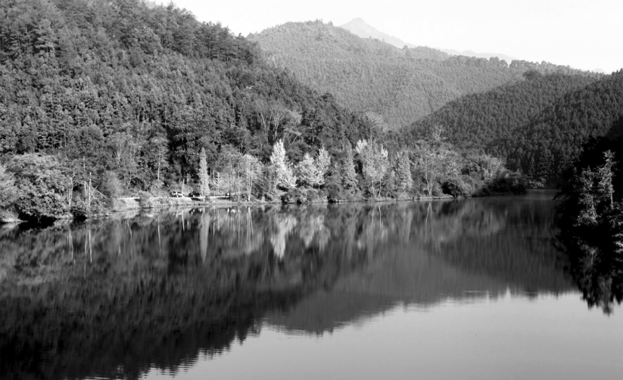
帽子峰秋色

【林业方面】
2015年完成753亩造林任务，抚育中幼林6701.1亩，育苗约4.5万株，维修防火线52.32万平方米，主伐9589立方米，主伐材平均售价约928元/立方米。因坚持“采育”结合的政策及对中幼林的精心抚育，使该公司帽子峰林场在经营50多年来还一直保持着“青山绿水”良好自然生态环境，木材仍蓄积有20万立方米以上。
木材销售，采取“木材公开销售竞价（活立杉木、间伐材）”竞标销售机制。2015年完成木材销售9589立方米，实现销售收入890万元。

【水力发电】
2015年，南雄降雨量普遍较大，且比较均匀。水力发电1—12月上网电度916万千瓦时，实现销售收入402万元（税后）。

【生态旅游】
从2012年开始，公司经营将开发帽子峰林场生态旅游放在日常工作。2015年公司加大投入资金改建帽子峰生态景区大门，改建鱼生坑木材加工厂为帽子峰林场国营餐厅，并命名为林家铺子。在保证林、电正常生产的前提下，公司组织人员成立旅游接待部，增加公司旅游工作力度。
2015年秋季天气较为晴朗，到林场观赏和拍摄银杏叶游客比往年要多，最高峰出现一天有近2万人次，总计接待游客近12万人次。由于进入林场道路较小，周末出现交通堵塞、拥挤的现象，但在公司全体员工努力下，以及交警公安和帽子峰派出所大力支持下，确保交通疏导和景区的安全。2015年旅游门票收入434万元。

【获得“粤北女职工文明岗”称号】
2015年公司女职工深入贯彻党的十八届四中全会和广东省工会十三大精神，拥护党的路线方针政策，政治坚定、思想进步，遵纪守法、道德高尚，积极参加女职工提升素质建功立业活动，爱岗敬业、努力学习，勇于创新、甘于奉献，在本职岗位上作出突出成绩，大力弘扬劳模精神和工人阶级伟大品格展示女职工时代风采和卓越贡献。（邱楠）
附：2015年市翠屏公司领导班子成员名单
党委书记、董事长：王弟勤
总经理：张春辉
副总经理：钟达辉 黄志荣
党委组织、宣传委员：李荣

孔江国家湿地公园

【概况】
广东孔江国家湿地公园，于2011年3月25日，经国家林业局正式批准为国家级湿地公园建设试点。其管理机构南雄市孔江国家湿地公园管理处成立于2011年11月25日，为正科级一类事业单位，核定人员编制12人，领导职数2个，主任1名，副主任1名；内设6个正股级机构：综合股、科研宣教股、社区共管股和湿地保护管理站、气象水文水质监测站、野生动植物监测救护站。广东孔江国家湿地公园地处南雄市境东北角的孔江上游，距南雄市区43公里，为北江源头之一，总面积16.68平方公里，湿地面积6.39平方公里。公园内有野生维管植物171科571属1029种，野生、陆生水生、两栖动物48目166科357属574种，生物多样性丰富。

【主要职责】
依法对湿地公园自然资源实施保护管理；负责湿地公园规划编制、建设项目审核；组织开展湿地恢复、物种保护、湿地植被演替控制技术等科学研究和生态旅游开发等工作。

【湿地保护】
建立管理考核制度，采取水陆巡护相结合措施，扎实做好湿地保护保育及封山育林等各项管理和保护工作。同时，组织管理处干部职工在重点防火期开展全覆盖巡护工作，并通过张贴标语和跟社区村民讲解防火知识等方式做好防火宣传工作，确保湿地资源的安全。加强与市相关执法部门、森林公安派出所、乌迳和界址镇的执法队伍沟通协作，共同开展湿地管护和执法工作。

【科研监测】
通过加强与相关职能单位的联系合作，实现科研监测数据资源共享，初步建立广东孔江国家湿地公园水文、气象、水质、鸟类等监测数据库，监测数据显示，公园内的鸟类数量有大幅度增加，还监测到花榈木等国家重点二级保护野生植物。联合华南濒危动物研究所专家团队完成湿地公园综合科学考察（本地调查）、湿地保护与恢复课题研究工作，并编制印刷出成果报告和野生动植物彩色图鉴。聘请国家林业局中南林业调查规划设计院专家编制完成《详规》《管理计划》和5个课题研究。完成湿地公园监测信息系统建设，新建韶关市级野生动物疫源疫病监测站，初步完善管理处科研监测信息管理系统。

【湿地科普宣教】
建立广东孔江国家湿地公园官方网站和微信公众号，对湿地公园进行专门推介宣传。编制大众教材和印制6000份宣传单，在2月2日的“世界湿地日”、3月3日“世界野生动植物日”和爱鸟周及2015年11月野生动物宣传月，在乌迳、界址两镇中小学校，城区黎灿小学、一小，湿地公园周边社区进行发放、宣传，倡议群众爱湿护湿，并会同乌迳、界址两镇政府和中小学校开展湿地生态文明专题讲座和湿地知识首进校园等一系列主题科普宣教活动。利用新闻媒体和网点宣传覆盖全市进行宣传推介。建立健全湿地公园的牌示系统。投资70多万元，在S342线湿地公园入口处、大竹村桥头、荷树坑、杨木塘、罗汉岩等地设立大型导向牌、宣传牌，界牌、路道指示牌、导览牌、景观介绍牌和物种标牌600多块重点打造10条主题宣传步道。着力打造生态旅游品牌。根据南雄市旅游总体规划，市旅游局等部门将孔江国家湿地公园纳入全市“大旅游”格局，与珠玑古巷、梅关古道等著名4A级景区捆绑推介宣传，全力打造成为南雄生态文明建设一张靓丽名片。在大坝环库绿道新建800米湿地文化长廊。成功举办“大美孔江·生态南雄”系列主题大赛（摄影、DV、书法、诗词、绘画征文比赛）。加入“省湿地保护协会”，参与“广东湿地万里行活动”与专家同行学习先进保护管理和建设经验，并获得“广东十大最美湿地提名奖”。
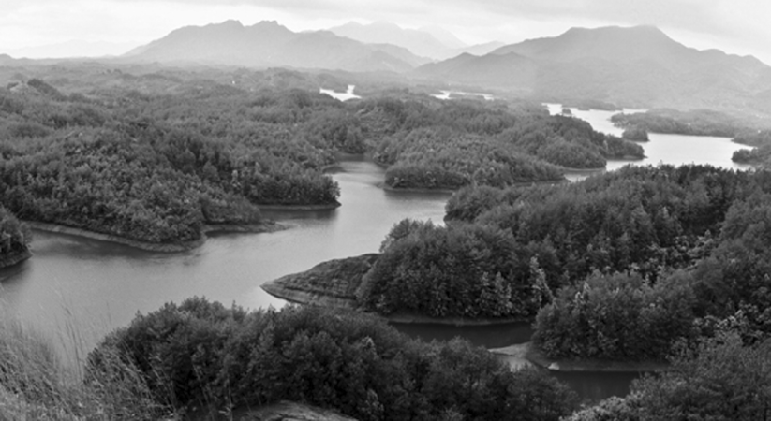
孔江湿地公园“水映丹霞”

【湿地生态修复】
2015年4月完成大坊新人塘149亩湿地荷花生态园、马芫274亩湿地生态滤场和孔江水库大坝2.3公里环库绿道建设的公开招标工作，现已完成工程量的60%，预计2016年春季能全面完工。同时，完成洲滩湿地修复、森林沼泽类栖息地建设、水生植物多样性恢复、草滩地类水禽栖息地建设、典型生态岛建设和环库水源涵养植被修复等六个生态恢复项目的招标工作。上述湿地生态修复工程的有效实施，将不断提升孔江湿地生态功能，增加生物多样性，为营造湿地景观奠定坚实基础。

【社区共管】
进入社区开展问卷调查；协助湿地公园范围内各村委会制定“村规民约”；指导建立NGO组织；做好社区义务宣传员和监督员。

【基础设施建设】
2015年投资123万元，购置电脑、打印机、复印机、办公桌椅、野生动植物标本、夜视仪、轨迹仪、定位仪、红外摄像机、电子显微镜、人工气候箱、恒温箱等一批办公设备和野生动植物资源及湿地资源科研监测设备，改建完善占地面积248平方米的湿地科研宣教中心，购置了沙盘、动植物标本，安装触摸屏系统，建立多媒体室，极大提高湿地公园科研监测、科普宣教和综合管理能力。完善湿地保护管理站、湿地气象水文监测站、分析实验室、档案室、野生动物疫源疫病监测站等功能站室建设。新建主入口大门、道路指示牌、停车场、问询中心、名称墙、小游园观景亭、卫生间等公共服务基础设施。

【资金筹措】
2015年，申请中央财政湿地保护项目资金300万元，省湿地保护专项资金145万元、省水源保护项目资金202万元。上述项资金有效实施，将为加快孔江国家湿地公园建设步伐，建立结构更加完整、功能更加完善、景观更加优美湿地生态系统，实现人与自然的和谐相处以及推动湿地生态旅游产业和当地经济社会的发展，增加当地群众收入促进就业发挥重要作用。（徐学英）
附：2015年市孔江国家湿地公园管理处领导班子成员名单
主 任：何明华
副主任：雷会雄

小流坑—青嶂山省级自然保护区管理处

【概况】
南雄小流坑—青嶂山自然保护区于2007年11月16日经广东省人民政府办公厅同意升格为省级自然保护区，总面积7874公顷，核心区3703.2公顷，缓冲区1841.2公顷，实验区2329.6公顷，重点保护对象是亚热带森林生态系统及珍稀动植物资源。2007年12月26日经广东省机构编制委员会办公室，批准同意成立广东南雄小流坑—青嶂山省级自然保护区管理处，负责广东南雄小流坑—青嶂山省级自然保护区的具体管护工作，为副处级事业单位，核定事业编12名，其中主任1名，副主任1名，人员经费由省财政核拨。2009年8月保护区管理机构组建完成，内设机构有综合科、保护管理科、科研宣教科，在职7人。2015年10月21日加入中国生物圈保护区网络成员。

【自然资源保护】
依据年度岗位任务、目标管理和责任考核，2015年1月26日保护区制定“一岗双责”绩效考核方案，并与管理人员签订“一岗双责”工作目标责任书。
2015年4月至6月保护区本着“治早、治小、治了，综合治理”的防治原则，组织专业技术人员和巡护员，在病虫害多发时段，易发地段，对植物疫源疫病的巡山监测，做好病虫害预测预报工作。
保护区重视野生动物保护工作，2015年6月至10月在江头长尾、主田梁水洞等村进行现场办公，持续开展国家二级保护野生动物水鹿危害水稻、番薯、花生、竹笋等经济作物事件的实地调查工作，制定了合理的损失补偿方案。
2015年保护区利用南雄平安林区视频监控系统，安装资源管护监控系统，实现资源共享，建立保护区动态化、可视化、网络化、智能化数字化监测与管护平台。

【森林防火】
2015年8月以“科学安全做好森林防火工作”为题，从“森林火灾造成的危害、火灾发生的起因、扑灭森林火灾的方法、扑救森林火灾的八个要素、扑火指挥员安全职责、火场扑救指挥四注意、扑火队员的安全要求、扑灭森林火灾的程序、火场自救的方法、火场逃生四不要、火灾事故主要原因、当前防火的应对措施”12个森林防火技术方面，举办森林防火技能培训班。

【基础建设】
2015年投资80万元基础设施建设专项资金，完成保护区供水净化设备、监视器、巡护轨迹仪和主田防火检查站等基础管护设施建设。

【科研项目】
2015年保护区实施20万元极小种群保护建设项目，完成项目建设内容包括科研监测设备采购、植物园树种标牌制作、资源保护成果宣传片与法规知识宣传册印制，以及观光木实地种植回归实验等。

【宣传教育】
2015年4月结合广东省“世界野生动植物日”和第34届“鸟节”和“爱鸟周”活动，以“尊重自然、顺应自然、保护自然生态文明理念”为主题，保护区在主田镇连花小学开展“保护野生动植物、维护生物多样性、推进生态文明、建设美丽中国”自然科普知识授课。
2015年4月“世界地球日”，围绕生态功能严重退化、面积持续减少、科技支撑薄弱、建设投入不足、公众意识不强等问题，保护区参加省湿地保护协会在孔江国家湿地公园举办的“广东湿地万里行”调研活动。
2015年10月第17届中国生物圈保护区网络大会上宣布：广东南雄小流坑—青嶂山省级保护区成为中国生物圈保护区网络新成员。中国人与生物圈国家委员会主席许智宏向张英宏主任颁发成员证书。生物圈是联合国教科文组织“人与生物圈计划”按照不同生物地理省建立的全球性自然保护网，宗旨是把自然保护区与科学研究、环境监测、人才培训、示范作用相结合，在保护生物遗传多样性的同时实现人与自然和谐共处。中国已有164个自然保护区加入中国生物圈保护区网络。

【人才培训】
2015年12月，保护区组织具有中级职称以上的专业技术人员参加省林业厅举办的《林业科技创新热点》《林业财经政策解读与实践》《森林可持续经营与南方次生林经营关键技术》《森林生态旅游》《自然保护区科普和宣教研究》《森植物分类及调查技术》专业技术继续再教育。

【社区共管】
2015年6月在“端午”和“七一”期间，保护区到江头镇小竹村乌高塘村小组走访慰问体弱多病、经济拮据的空巢特困老党员黄治平家中，开展扶贫慰问活动，并送上慰问物资和节日的祝福。（郭绪兵）
附：2015年广东南雄小流坑-青嶂山省级自然保护区管理处领导班子成员名单
主任：张英宏
副主任：胡辉

恐龙化石群省级自然保护区

【概况】
广东南雄恐龙化石群省级自然保护区，地质遗迹类自然保护区。广东南雄恐龙化石群省级自然保护区管理处，副处级事业单位，核定事业编7名，人员经费由省财政核拨。其主要工作任务是：负责南雄恐龙化石群省级自然保护区的具体管护工作。

【地理位置与面积】
保护区位于广东省南雄市，主要分为3个区。保护一区位于南雄城南—主田镇一带，实验区位于主田—南雄公路东侧及东1—5公里范围左右的谭塘坪、石子桥、杨梅山、白石坑、石陂水，面积约9.41平方公里，缓冲区则在主田—南雄公路线东侧0.41—1.5公里范围左右，面积为2.27平方公里，核心区为缓冲区及实验区包围的山墚上，面积约为0.84平方公里，保护一区总面积为12.52平方公里。保护二区位于湖口镇—水口镇公路西南一带的龙凤塘—上湖洞—罗佛寨等地，实验区位于湖口上湖洞、武台岗群、矮岭、莲竹塘、中坪、园圃等地，面积为14.2平方公里，缓冲区位于长坑、下湖、张河坝等地，面积为2.46平方公里，核心区为缓冲区及实验区包围的山墚上，面积为1.25平方公里，保护二区总面积为17.91平方公里。保护三区位于黄坑镇东北一带的杨梅坑—坪岭等地，实验区位于灯笼排、蜡树园、新田圩、浆田等地，面积为9.26平方公里，缓冲区位于坪塘、逆龙坑等地，面积为1.58平方公里，核心区为缓冲区及实验区包围的山墚上，面积为0.94平方公里，保护三区总面积为11.78平方公里。整个自然保护区涉及8个镇，核心区面积3.03平方公里，总面积为42.21平方公里。
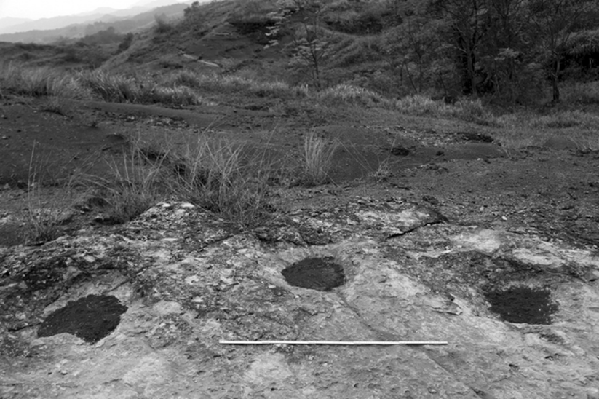
南雄油山镇杨梅村现中国最晚期恐龙足迹

【资源状况】
保护区属地质遗迹类型自然保护区，重点保护南雄区域内的古生物化石及典型地层剖面等地质遗迹。古生物遗迹类：恐龙蛋化石，截至2015年南雄所发现恐龙蛋化石计6蛋科、9蛋属16蛋种，还有部分恐龙蛋化石未研究。晚白垩世恐龙动物群发现并记述的恐龙类包括兽脚类、蜥脚类、鸟脚类类等计4属4种，龟鳖类1属1种，此外还有部分属于肉食龙类、虚骨龙类、结节龙类以及蜥蜴类的骨骼化石。南雄是迄今世界上恐龙蛋化石最丰富地区之一。在南雄盆地中已采集有14个类群恐龙蛋化石，约占世界已知类群的三分之一。恐龙骨骼化石。龟化石。哺乳类化石。地质遗迹类：地层剖面，其中包括典型的E/K界线地层剖面；南雄红层典型地貌红砂岭；丹霞地貌。沉积相特征标志、古气候特征标志。

【开展“双学双比”主题实践活动】
认真贯彻落实“学身边能人、学身边先进，比干事能力、比工作业绩”主题实践活动，坚持以践行“三严三实”要求，持续深入改进作风，发动全体干部职工积极参与各项工作，提高干部职工整体素质和服务群众能力，促进各项工作落实，抓学习、强服务、促转变，深入开展“双学双比”主题实践活动，取得一定成效。

【安全管理】
强化管护，提升管护手段和措施，执行单位制定定期下乡调研、走访、联系群众等制度，坚持每周至少深入各保护点二次以上开展调研、走访、联系群众等工作，对各保护点范围内的安全动态情况进行定期巡视、排查、实时监控，对可能存在的安全隐患形成跟踪落实、及时治理，消除隐患，保证各保护点古生物化石和地质遗迹的安全。

【保护点基础设施建设】
严格按照“深化地质科学研究、普及科学知识、保护生态环境、促进经济与社会的可持续发展”的宗旨，定期深入各保护点开展安全管护工作。利用已安装的十五个视频监控器，分别对各保护点进行24小时监控，随时掌控保护区恐龙化石和地质遗迹的安全动态情况，全方位地保护好南雄古生物化石和地质遗迹资源。结合“双学双比”主题实践活动的开展，完善罗佛寨园区保护点的基础设施建设，完成6米宽科考道路和1114平方米科普宣传广场等。

【资源保护与利用】
5月19日下午，市委常委、副市长李海霞带领旅游局局长和管理处主要负责人等，深入广东南雄恐龙化石群省级自然保护区油山红沙岭和油山鹅颈岭保护点、杨梅坑保护点开展调研，详细了解南雄恐龙化石和地质遗迹发展和保护情况。在调研中，李海霞提出，要在充分发挥南雄特有恐龙文化资源基础上，结合市委、市政府提出旅游旺市战略，大力宣传，合理开发、密切联系多方资源，想方设法将恐龙文化打造成为南雄旅游又一亮点。
完善配套资源。在雄州街道下坪保护点建设一条人行栈道方便到雄考察专家学者和科考人员开展科研工作。同时建设一个占地面积1800平方米左右地质遗迹科普广场，完善好下坪保护点配套资源，更好地宣传南雄地质遗迹和恐龙化石文化，促进游客及市民对地质遗迹和科普知识的了解。

【争取地质遗迹保护专项资金】
根据《关于加快我省自然保护区建设步伐议案办理情况的报告》和《关于申报2015年度省级地质遗迹保护专项资金项目的通知》（粤国土资地环发〔2015〕27号）的有关精神，已向广东省国土资源厅和广东省财政厅提出申请自然保护区基础建设专项资金，已到位资金200万及自然保护区罗佛寨园区和下坪保护点工程各50万，项目在建设之中。

【打造品牌，实施省级恐龙地质公园建设】
充分利用南雄盆地为代表南雄恐龙蛋化石密集区、南雄红层、小丹霞地貌等宝贵地质自然资源，遵循“在保护中开发，在开发中保护”原则，按照规划打造广东南雄恐龙省级地质公园品牌工作，南雄恐龙省级地质公园规划的编制、报批、发布以及地质公园大门、主碑、副碑的图纸设计、项目可研报告编写、报建材料的收集和地质公园导游手册、科学导游图等一系列工作已全部完成。

【恐龙足迹化石新发现】
11月下旬，世界著名恐龙足迹学家马丁·洛克利教授和国家古生物学者邢立达博士，近日在南雄市油山镇杨梅坑的鸭嘴龙足迹保护区，进行5天科学考察。发现一批埋藏在红砂石下的恐龙足迹化石。在8米乘4米面积里，发现大概25个足迹化石，是由13道行迹构成的。初步判断是来自白垩纪的最晚期，是中国目前“最年轻”恐龙足迹化石，属于大型鸭嘴龙类恐龙。（黄庆军）
附：2015年广东南雄恐龙化石群省级自然保护区管理处领导班子成员名单
主 任：董绳跃
副主任：马月明
综合科科长：叶秀兰
管护科科长：叶林彬

水务

【概况】
2010年8月，南雄市政府办根据市编委关于政府机构改革文件精神同意“南雄市水利局”更名为“南雄市水务局”，设立7股3室。即办公室、人事监察股、水政股、规划计划股、建设与管理股、农水和水资源管理股、财务审计股、农电管理股、防汛防旱防风指挥部办公室、水库移民办公室。根据市政府批复2014年成立水利建设工程建设管理中心、2015年成立中小河流治理办公室。行政编制24名，后勤编制2名，现有在编人员20人，下辖11个股级基层单位，编制人数252人，现有在编人员193人。其中高级工程师2人，工程师12人，助理工程师32人。
2015年南雄市水务局完成南雄市水利建设“十三五”发展规划编制（2016—2020年），完成2015年市政府承诺“九件实事”两项（1100万元治理新龙水山洪沟工程项目、1200万元建设油山镇田间工程项目）。2015年新增山区五市中小河治理重点项目，新开工和续建项目14宗，概算总投资3.025亿元。2015年南雄市水务局被评为韶关市2013—2015年扶贫开发“双到”先进单位。

【制定水务“十三五”规划】
按照《广东省“十三五”水利建设、改革和发展方向研究》确定的构建“防灾减灾保障体系、水生态环境保护体系、水资源保障体系、农村水利保障体系、水利科技人才保障体系、水利法规制度保障体系”六大水利发展体系，统筹发展与改革，坚持建设与管理并重，科学把握宏观经济形势和水利改革发展任务，南雄市水利发展“十三五”规划建设主要任务包括：防灾减灾工程、水生态环境保护工程、水资源保障工程、农村水利工程和水利行业能力建设五个方面，按照突出重点、因地制宜、需要与可能相结合的原则，把建设重点放在中小河流治理、灌区续建配套与及节水改造、农村饮水安全工程等人民群众最关切的民生水利上，保障水利建设的成果惠及人民群众。南雄市水利发展“十三五”规划总投资27.36亿元，其中拟新建项目防灾减灾工程规划总投资12.29亿元，水生态环境保护工程总投资2.83亿元，水资源保护工程总投资1.3亿元，农村水利工程规划总投资10.55亿元，水利行业能力建设0.05亿元；续建项目投资0.34亿元。

【中小河流治理】
2015年2月12日，省政府批准《山区五市中小河流治理实施方案》。规划在2015—2020年期间，对山区五市集水面积在50—3000平方公里的中小河流进行全面治理。根据韶关市实施方案，南雄市列入治理的中小河流110条，其中2015年新开工中小河流项目有南山水（新增）、瀑布水、宝江水，治理长度为78.7公里，新建护岸长度为96.1公里，河道清淤疏浚长度为78.7公里，投资规模1.56亿元。
2015年南雄市新增治理河段达标长度
序号 | 项目名称 | 所在镇、村 | 建设地点（镇） | 河段长度（公里） | 防洪标准
1 | 瀑布水治理工程 | 主田镇 | 主田镇 | 56.6 | 5—10年
2 | 宝江水治理工程 | 水口镇 | 水口镇 | 14 | 5—10年
3 | 南山水治理工程（新增） | 珠玑、湖口镇 | 珠玑、湖口镇 | 45 | 5—10年
4 | 新龙水治理工程 | 坪田镇 | 坪田镇 | 7.79 | 5—10年
5 | 大坪水治理工程 | 古市、全安镇 | 古市、全安镇 | 5.01 | 5—10年
6 | 合计 |  |  | 128.4
表3

【防汛抗旱】
2015年年降雨量1693.4毫米，同比2014年（1365.8毫米）增加24%，同比上年年平均降雨量（1470.6毫米）增加15.2%；年末13宗重点水库总蓄水量10278万立方米，同比上年（9018万立方米）增加13.97%，同比上年（8184万立方米）多25.58%。2015年雨量丰沛，汛期（4—9月）未发生较大洪涝灾害和旱灾。加强防灾减灾工程建设，提升抵御自然灾害能力：完成新龙水山洪沟治理，治理河床7.5公里，工程保护农田266.6公顷，受益人口2500人；南雄市山洪灾害非工程措施建设，构建防灾减灾保障体系：组织18个镇（街道）开展山洪灾害防御知识培训1200多人次， 208个村购买预警设备，编制市、镇、村、村小组四级应急预案， 18个镇级三防会商室信息化建设。

【水利工程】
加快农田渠系工程改造步伐，提高农田灌溉保障能力。2015年，全市重点农田水利工程建设项目有：瀑布灌区改造工程，概算总投资3123.82万元，至年底已完成投资2200多万元，新建渠道38.8公里，渠系建筑物19座（水闸、溢流堰）；全面完成6宗小型灌区改造（黄坑南亩河、焦坑水库灌区、和丰水库灌区、永丰水库灌区、松树荫水库灌区和三丘田水库灌区），改造渠道27.67公里，小型渠系建筑物185座，设计受益面积947.8公顷；完成油山镇田间工程，项目区涉及12个行政村，受益农户5412户，受益人口19013人，总治理面积1600公顷，修建衬砌灌排渠道总长27.0公里，修建机耕路总长3.0公里，小型渠系建筑物327座（人行桥、机耕桥、涵管）；全安、古市镇田间工程，项目区涉及全安镇王亭石村、杨沥村、河塘村、全安村，古市镇的修仁村委和柴岭村，6个行政村。受益农户3091户，受益人口12777人，总治理面积933.3公顷，项目区整修渠道50.5公里、整修机耕路6.33公里、渠系建筑物379座（人行桥、机耕桥、涵管）。
2015年南雄市新增耕地灌溉面积（有效灌）信息表
表4
序号 | 对应新建成的配套  灌溉工程设施名称 | 所在地市 | 所在县区 | 新增面积 | 对应新增水源名称
 | 泵站名称/水闸名称 |  |  |  | 水库/河流/湖泊等
1 | 油山镇田间工程 | 韶关 | 南雄 | 133公顷 | 大源水
2 | 瀑布灌区改造工程 | 韶关 | 南雄 | 400公顷 | 瀑布水
3 | 合计 |  |  | 533公顷

【小水电】
加大小水电站技改、机电排灌站重建改造力度：完成5宗（苍石二站、帽子峰、瀑布二级上厂房、宝江一站及大源一站）小水电站增效扩容改造工作，项目总投资2265.23万元，增加装机容量3095千瓦，全部机组设备投入正常的运行。截至2015年底，全市有小水电站187宗，总机组台数328台，总装机容量90745千瓦。完成12宗（古市镇2宗、黄坑镇3宗、湖口镇3宗、乌迳镇1宗、雄州街道3宗）电灌站重建改造工程，总投资460万元，改造后总装机为446千瓦，受益人口为6328人，工程已全部投入使用。

【水政执法】
2015年8月15日，成立南雄市整治河道采砂联合执法行动工作领导小组，开展为期90天专项整治行动，全年调处河道纠纷6宗，查处非法采砂案3宗，责令停止违法行为13宗，行政处罚金65000元。按照省、市文件要求，做好取水计量设施安装，实行最严格水资源管理制度，2015年征收水资源费105万元、征收河道采砂管理费60万元。

【水资源管理】
2015年度严格落实水资源开发利用控制、用水效率控制、水功能区限制纳污“三条红线”，以切实履行水行政管理职能为核心，以加大水资源节约保护、全面实施新取水许可制度为重点，2015年全市用水总量为3.438亿立方米、地下水开采量为9.59万立方米、工业用水量为0.438亿立方米、生活用水量为0.174亿立方米、万元GDP用水量为274.75立方米/万元、万元工业增加值用水量为114.07立方米/万元、水功能区水质达标率100%、城镇供水水源达标率100%，“三条红线”全部达标。截至2015年12月31日，全市保有河道外取水户28宗，河道内取水户175宗，计203宗。2015年完成了33宗取水户的审批与发放工作，其中延续26宗，变更4宗，新证3宗。

【水库移民】
经核定登记，截至2015年底，南雄市有大中型水库移民9667人（其中中央核定人数9660人），移民主要分布在南雄市16个镇的61个村委会145个自然村。农村移民纯收入在该市农村居民人均纯收入以上的人数1017人，比2014年增加21人。至年底，大中型水库移民后期扶持实际完成总投资413.52万元，其中：直补到人277.16万元，项目扶持资金136.36万元（其中：基本口粮田建设及水利设施配套项目36.81万元，基础设施项目99.56万元）。基本口粮田建设受益人数64人。
南雄市大中型水库特性表
表5
水库名称 | 所在  河流 | 集雨  面积 | 总库容 | 防洪  库容 | 特征水位 |  | 主 坝
 |  |  |  |  | 死水位 | 死库容 | 坝 型 | 最大  坝高 | 坝顶  高程 | 坝顶  长度
 |  | （立方千米） | （亿立方米） | （亿立方米） |  |  |  | （米） | （米） | （米）
孔江水库 | 北江 | 79.4 | 0.6522 | 0.166 | 186.5 | 0.183 | 土石坝 | 27.94 | 197.4 | 260
瀑布水库 | 北江 | 76 | 0.3317 | 0.0747 | 323 | 0.0256 | 土石坝 | 51 | 351 | 160
宝江水库 | 北江 | 48.1 | 0.2375 | 0.0707 | 169.386 | 0.0043 | 土石坝 | 42 | 202.88 | 180
中坪水库 | 北江 | 26 | 0.1709 | 0.108 | 320.68 | 0.0012 | 土石坝 | 40.84 | 355.02 | 140
横江水库 | 北江 | 24.25 | 0.1524 | 0.024 | 178.01 | 0.0027 | 土石坝 | 37.32 | 208.32 | 210
苍石水库 | 北江 | 46.25 | 0.1176 | 0.032 | 403 | 0.0045 | 重力坝 | 63.8 | 443.8 | 210
南雄市灌区工程特性表
表6
灌区名称 | 地址 | 设计  引水  流量（立方米/秒） | 工业  生活  供水  （万立方米/年） | 灌溉面积（万亩） |  | 灌溉保证率％ |  | 现状  渠系  水利  用率 | 干渠长度（千米） |  |  |  | 支渠长度（千米） |  |  |  | 干、支渠系建筑物（座）
 |  |  |  | 设计 | 实际 | 设计 | 实际 |  | 设计 | 现有 | 已衬砌 | 完好率％ | 设计 | 现有 | 已衬砌 | 完好率％ | 设计 | 现有 | 完好  率%
合计 |  |  |  | 24.9 | 16.4 |  |  |  | 365.4 | 293.2 | 168 |  | 249.4 | 244 | 54 |  | 487 | 419
孔江灌区 | 乌迳 | 6 |  | 17.3 | 11 | 90 | 75 | 0.7 | 53.6 | 53.6 | 38 | 71 | 137 | 137 | 15 | 35 | 167 | 152 | 36
横江灌区 | 珠玑 | 3 |  | 2.5 | 2.3 | 90 | 75 | 0.5 | 119.7 | 87.5 | 54 | 86 | 15 | 15 | 4 | 72 | 75 | 61 | 80
宝江灌区 | 水口 | 2 | 36.5 | 1.4 | 0.8 | 90 | 90 | 0.5 | 49 | 32 | 5 | 70 | 25 | 21.3 | 2 | 42 | 85 | 80 | 69
瀑布灌区 | 主田 | 3 | 1200 | 2.5 | 1.5 | 90 | 80 | 0.7 | 100.6 | 77.6 | 39.6 | 97 | 47.4 | 47.4 | 17 | 80 | 90 | 70 | 88
乌坭灌区 | 珠玑 | 0.5 |  | 0.7 | 0.3 | 90 | 75 | 0.7 | 27.5 | 27.5 | 25.8 | 90 | 18 | 18 | 16 | 88 | 45 | 38 | 80
同凌陂灌区 | 雄州  街道 | 0.75 |  | 0.5 | 0.4 | 90 | 75 | 0.4 | 15 | 15 | 0.5 | 36 | 7 | 5 | 0 | 35 | 25 | 18 | 40
南雄市小水电站基本表（2015年）
表7 单位：装机容量千瓦、发电量万千瓦时
年  度 | 年  电  站  宗  数 | 年  装  机  容  量 | 年  机  组  台  数 | 全  年  发  电  量 | 本年度新建电站 |  |  | 本年度技改电站宗数
 |  |  |  |  | 宗  数 | 增加  装机  容量 | 增加  机组  台数 | 宗  数 | 增加  装机  容量 | 增加机组台数
2015 | 187 | 90745 | 328 | 19866 | 0 | 0 | 0 | 5 | 3095 | 0
南雄市年降水量（2015年）
表8
年度 | 计算面积  （平方千米） | 年 降 水 量 |  | 上年  降水量  （毫米） | 多年平均  年降水量 （毫米） | 与上年  比较（%） | 与多年 平均比较（%）
 |  | 毫米 | 亿立方米
2015 | 2361 | 1693.4 | 39.98 | 1365.8 | 1470.6 | 24 | 15.2
南雄市地表水资源量（2015年）
表9
年度 | 地表水资源量 （亿立方米） | 多年平均地表水资源量 （亿立方米） | 与多年均值比较 （%）
2015 | 21.72 | 18.73 | 16.0
南雄市地下水资源量（2015年）
表10
年度 | 地下水资源量  （亿立方米） | 多年平均地下水资源量  （亿立方米） | 与多年均值比较  （%）
2015 | 5.03 | 4.52 | 11.3
南雄市年供水量（2015年）
年度 | 总供水量 | 地 表 水 量 |  |  |  | 地下水量 | 占 总 供 水量比例 （%） | 其 它 供水量 | 占 总 供 水量比例 （%）
 |  | 蓄水量 | 引水量 | 提水量 | 占 总 供 水量比例 （%）
2015 | 34360 | 21000 | 11610 | 1500 | 99.3 | 150 | 0.4 | 100 | 0.3
表11 单位：万立方米
南雄市年用水量（2015年）
表12 单位：万立方米
年度 | 生产用水量 |  |  |  |  | 居民  生活 | 占总用 水比例 （%） | 生态  环境 | 占总用 水比例 （%） | 总用水量
 | 农田  灌溉 | 林牧  渔畜 | 工业 | 城镇  公用 | 占总用 水比例 （%）
2015 | 24300 | 2900 | 4540 | 630 | 94.2 | 1740 | 5.1 | 250 | 0.7 | 34360
年度 | 人 均 GDP（元） | 人 均 综合用水量 （立方米） | 万元GDP 用水量 （立方米） | 万元工业增加值  用 水 量  （立方米） |  | 农田实灌亩均用水量 （立方米） | 居民生活 人均用水量（升/日）
 |  |  |  | 含火电 | 不含火电 |  | 城镇 | 农村
2015 | 24300 | 2900 | 4540 | 630 | 94.2 | 1740 | 5.1 | 250
南雄市主要用水指标（2015年）
表13
南雄市水资源利用表（2015年）
年度 | 降水量  （亿立方米） | 水资源量  （亿立方米） | 用水量 （亿立方米） | 水资源利用率  （%）
2015 | 39.98 | 26.75 | 3.436 | 15.8
表14
南雄市水库蓄水动态（2015年）
表15 单位：万立方米
年度 | 水库座数 |  | 大型水库  蓄水量 |  | 大型水库  年蓄水  变 量 | 中型水库蓄水量 |  | 中型水库  年蓄水  变 量 | 合 计
 | 大型 | 中型 | 上年末 | 当年末 |  | 上年末 | 当年末 |  | 年蓄  水量 | 年蓄水变量
2015 |  | 6 |  |  |  | 6054 | 9180 | 3126 | 9180 | 3126
韶关水文分局管辖的降水量站点一览表（南雄部分）
水系 | 河名 | 流入何处 | 站 名 | 站别 | 备注
北江 | 浈江 | 珠江三角洲 | 横江水库、乌迳、中坪水库、澜河、瀑布水库、百顺、水口、 雄州、孔江水库、大源水库、南埔 | 水文
表16
韶关市水环境监测水质监测站点一览表（南雄部分）
表17
水系 | 河名 | 流入何处 | 站名 | 站别 | 监测断面
北江 | 浈江 | 珠江三角洲 | 界址镇、瀑布水库 | 水质监测 | 河坪、判官塘、河南桥、凌江口、修仁、古市墟
（李平）
附：2015年市水务局领导班子成员名单
党组书记、局长：严桂龙
副局长：巫钟晟何金生（任至8月）王绪育
纪检组长：龚甫团（任至8月）
邓德华（9月任至11月）
邓煜煜（12月任）
工委会主席：董圣水

气象

【概况】
2015年平均气温20.6℃，比历年平均偏高0.7℃，最高气温37.4℃，出现在7月14日，最低气温1.8℃，出现在12月18日；年降雨量1858.7毫米，与历年同期相比偏多360.6毫米；年日照时数1425.2小时，较常年同期偏少197.3小时。4月20日，受高空槽、切变线和冷空气共同影响，全市普降大到暴雨、局部地方出现雷雨大风和冰雹强对流天气，百顺镇、雄州上坪部分地方出现8级左右雷雨大风和直径1厘米左右冰雹强对流天气，致使上坪500亩左右黄烟轻度受灾，无人员伤亡。5月16日，受高空南支槽和强盛的暖湿西南气流影响，南雄普降大雨到暴雨，无直接经济损失；5月21日南雄普降大雨到暴雨，局部大暴雨，受灾人口565人，转移人口99人，房屋倒塌81间，直接经济损失381.0万元，其中水利设施直接经济损失59.9万元，无人员伤亡。全年没有出现重大气象灾害，属于一般年景。

【气象设施建设】
2015年11月在古市探测基地安装雨滴谱仪，12月安装云高仪；完成古市人影作业示范点建设，编制南雄市烟草防雹作业基地建设方案；省气象局调拨X波段多普勒天气雷达已正式移交南雄市气象局；南雄市气象服务中心3名工作人员由地方全额拨款，另增加3名事业编制，暂未招聘入编。

【依法行政】
2015年，完善“政府主导、部门联动、社会参与”灾害防御机制，推动应急预案与各相关部门预案的无缝对接，与旅游局共同下发《关于做好旅游景区气象灾害防御工作的通知》；与教育局共同下发停课实施细则，落实台风、暴雨预警信号为先导的停课机制；完成南雄市预警信息发布平台建设并投入试运行。继续推进气象服务产品创新，开展农业病虫害防治、农业气象灾害防御、黄烟种植大户建立气象直通车等多种类型的气象服务。进一步规范防雷行政审批工作，有效引导防雷减灾工作规范化、法制化，切实落实园区企业防雷安全生产责任制，构建防雷安全生产有效监管机制。

【精神文明建设】
获得“南雄市201５年上半年经济社会发展重大贡献奖”；为扶贫济困日捐款3850元，党员互助金捐款800元。发表技术论文3篇、通讯稿件23篇。（吴达鸿）
附：2015年市气象局领导班子成员名单
局 长：徐小红
副局长：刘铸飘
纪检副组长：吴达鸿

水土保持

【概况】
南雄市水土保持委员会办公室（简称：南雄市水保办），是经南雄市人民政府批准成立的市政府直属正科级单位。2001年县级机构改革确定为市政府直属参照公务员管理的正科级单位。南雄市机构编制委员会核定水保办编制16名，其中事业编制15名，工勤编制1名，现有人员14名。内设机构有人保财会股、水土保持方案审批股、生产技术股、执法监督股、水土保持设施验收股。主要职能：1.贯彻执行《中华人民共和国水土保持法》及法律法规；2.做好水保工作规划；3.负责南雄市水土流失预防、监督、执法等行政管理工作；依法征收水土保持补偿费并监督管理使用，查处水土流失案件；4.依法依规对全市开发建设项目的水土保持方案进行行政审批和检查验收开发建设项目水土保持设施；5.治理水土流失工作并对全市水土流失进行动态监测；6.完成上级业务部门和市委、市政府交办的其他工作。办公地址：南雄市新城浈江路7号。下属事业单位有：南雄市水土保持执法监督站（副科级）、南雄市水土保持站（股级）、南雄市水土保持监测站（股级）。

【人员变动】
2015年4月王启发由南雄市委组织部调配从水务局调入水保办下属水土保持执法监督站任站长。

【法律宣传】
南雄市水保办开展纪念23届“世界水日”、38届“中国水周”及《水土保持法》实施4周年活动，结合“双学双比”主题教育活动，组织开展水保法律知识下农村、进校园、到企业宣传《水土保持法》及相关水行政法规。出动执法人员30人次，车辆5台次，悬挂横额3幅，张贴图册32份，发放宣传资料1000份，进厂矿、建设单位及社区开展宣传活动32次。

【执法监督】
2015年11月17日广东省水利厅刘涛副处长、耿海波科长、韶关市水政科王晓辉科长到南雄市验收省级水土保持监督管理能力建设县工作。水土保持执法监督工作。重点对新时代文化广场、珠玑旅游大道、建材五金大市场、中泰华府、金友大厦、雄州壹品、页岩砖厂改建等开发建设项目进行全面监督检查。2015年执法检查20次，检查项目单位15个，巡查56次，巡查单位25个。

【依法行政】
2015年审批开发建设项目水土保持方案报告书12宗；验收开发建设项目水土保持设施5宗；查处破坏水保林案件1宗。

【水土保持治理成果】
南雄市位于珠江流域北江水系上游，境内因紫色砂页岩分布广而水土流失严重，是广东省水土流失最重要的市、县之一。经过20年整治，已完成治理水土流失面积600多平方公里，基本消灭荒山，实现绿化达标。

【红砂岭治理】
1月22日，水保办主任肖清志带领珠委专家组4人，到南雄市油山镇下惠村利用遥控无人飞机进行航拍实地测量红砂岭原貌。

【水土流失监测】
水保办全年完善坡面径流观测场基础设施建设，增加监测所需的仪器设备，完善自来水设施，向广东省水土保持监测总站和珠委上报监测数据18次，完成全年任务，南雄坡面径流观测场工作正常运行。（吴志前）
附：2015年市水保办领导班子成员名单
主 任：肖清志
副主任：林运明 吴秋兰
执法站站长：王启发

烟叶生产收购与专卖

【概况】
2015年，南雄市烟草专卖局（分公司）内设综合管理部、专卖监督管理办公室（内管派驻组、专卖稽查大队）、营销部、烟叶管理部、财务管理部、安全保卫部、烟叶物流部、监察审计派驻组8个部门和乌迳、珠玑、古市、黄坑、湖口、水口6个烟叶工作站，以及新龙、大塘、邓坊、长市、里和、河坪、南亩、里东、黎口、主田、丹布、小坑（临时点）、坪岗（临时点）、帽子峰（临时点）14个烟叶收购点（含3个临时收购点）。截至2015年底，有在岗人员462人、退养人员38人、退休人员140人。
2015年，南雄市种植烟叶6109.2公顷，收购烟叶13172.63吨，收购资金3.25亿元；销售卷烟1.4342万箱，销售金额（含税）41731.57万元；查获涉烟案件272宗，总案值799.88万元。
获得“韶关市烟草商业系统直属单位2015年度工作目标综合考核一等奖”“韶关市烟草商业系统2015年度烟叶目标考核一类区二等奖”，被评为“南雄市2015年度消防工作先进单位”。

【黄烟生产收购】
2015年全市种植烟叶6109.2公顷，签订烟叶种植收购合同2653份，户均种植面积2.3公顷。对比2014年，烟叶种植面积递减193.33公顷，收购任务递减75吨，户均面积增加0.37公顷。全面覆盖烟叶标准化生产，提高机械化作业水平，加强综合服务专业合作社建设，实行规模化种植、集约化经营和专业化服务。落实优化结构措施，提高原料保障能力。按照“下2上2”的要求，落实下部不适用鲜烟叶田间处理8686吨，优化面积6109.2公顷。南雄市上部叶开片较好，不需进行优化。按要求落实烟叶优化结构扶持政策，保障烟农利益。
经广东省烟草专卖局（公司）批准，从7月13日起开磅收购，9月30日停磅收购，累计收购烟叶13172.63吨，完成收购计划的98.12%，其中上等烟比例47.02%、中等烟比例51.24%、低下次烟比例1.74%；上部叶比例36.54%、中部叶比例49.85%、下部叶比例12.87%；收购金额3.25亿元，均价12.33元/斤（其中散叶收购量6950吨，均价12.43元/斤）。
建设烟基项目2448项，包括：密集烤房建设650座、烤房设备维修更换298座、烟夹购置1500套。

【科技兴烟】
探索推进精益烟叶生产管理方式。抓专业化服务，帮助烟农减工降本；严管布局，优化种植，对部分不适宜种烟地区进行调整；依靠科技兴烟，积极推进试验示范工作。2015年，南雄市承担国家烟草专卖局项目1项，为特色优质烟叶开发重大专项；承担广东省烟草专卖局（公司）项目3项，为不适用烟叶的生物处理技术开发与示范、晾晒烟资源的挖掘评价和利用、广东浓香型特色优质烟叶开发。同时，在黄坑、湖口、水口、古市4个烟叶基地单元共建设1030亩示范区，主要集成培育壮苗、机耕起垄、前膜后草、土壤改良、测土配方施肥、病虫害综合防治、上部叶4—6片充分成熟一次性采收和密集烘烤等关键技术。其中，湖口洋汾为国家烟草专卖局特色优质烟叶开发核心示范区，面积400亩；黄坑许村为广东省特色优质烟叶开发核心示范区，面积350亩。

【专卖管理】
2015年查获涉烟案件272宗（其中5宗为复合案件，有2个案由），总案值799.88万元。假、私、非烟查处方面：查处非烟案件233宗、非烟470.38万支、案值128.24万元；假烟案件20宗、假烟4.45万支、案值2.73万元；私烟案件21宗、私烟6.9万支、案值3.14万元。制假原辅材料查处方面：查处2宗卷烟制假窝点案件，以及1宗无证运输烟叶案件，共查获烟叶1769.25吨、烟丝2237吨、烟梗2991.45吨、制假烟草器械32台，案值665.78万元。
2015年新办理烟草专卖卷烟零售许可证141份，办理歇业121户，注销68户，截至年底全市有效持证1509户，完成合理布局规划数97.35%。

【卷烟经营】
2015年销售卷烟1.4342万箱，完成年度计划的100.30%；规划建成现代终端340户（其中功能店313户，形象店27户），占南雄市客户比重22.11%。实际建成零售终端354户（其中功能店330户，形象店24户），完成年度规划100.41%。截至2015年底，网上订货客户数1458户，占总客户数1501户97.14%，超额完成95%目标任务。

【各烟站简介】
水口烟叶工作站位于南雄市至水口镇县道旁，下设河坪、南亩、坪岗（临时点）3个烟叶收购点，负责水口镇和南亩镇烟叶种植、收购等业务，签订烟叶种植收购合同面积642.07公顷，收购烟叶1384.58吨，对口川渝中烟工业有限责任公司，对口卷烟品牌“娇子”。
湖口烟叶工作站位于南雄市湖口镇南雄至湖口镇国道旁，下设里和、长市2个烟叶收购点，负责湖口镇烟叶种植、收购等业务，签订烟叶种植收购合同面积840.07公顷，收购烟叶1762.81吨，对口深圳烟草工业有限责任公司，对口卷烟品牌“好日子”。
黄坑烟叶工作站位于南雄市黄坑镇黄坑村委会上坑村，负责黄坑镇烟叶生产和收购等业务，签订烟叶种植收购合同面积780.4公顷，收购烟叶1715吨，对口广东中烟工业有限责任公司，对口卷烟品牌“双喜”。
古市烟叶工作站位于南雄市古市镇G323国道旁，下设丹布、小坑（临时点）2个烟叶收购点，负责古市镇烟叶生产和收购等业务，签订烟叶种植收购合同面积693.33公顷，收购烟叶1478.11吨，对口湖北中烟工业有限责任公司，对口卷烟品牌“黄鹤楼”。
乌迳烟叶工作站位于南雄市乌迳镇，处在广东与江西交界地段，负责乌迳镇黄烟种植和收购等业务，签订烟叶种植收购合同面积454.87公顷，收购烟叶999.5吨。
珠玑烟叶工作站位于南雄市雄东路雄信公路边，下设里东烟叶收购点，负责珠玑镇和雄州街道铺背村烟叶生产和收购等业务，签订烟叶种植收购合同面积414.8公顷，收购烟叶904.07吨。
黎口烟叶收购点位于南雄市雄州镇雄东路，下设帽子峰收购点（临时点），负责雄州街道、江头镇、全安镇和帽子峰镇烟叶生产和收购等业务，签订烟叶种植收购合同面积650.47公顷，收购烟叶1420.14吨。
主田烟叶收购点位于南雄市雄州镇雄中路，负责主田镇以及雄州街道河南村烟叶生产和收购业务，签订烟叶种植收购合同面积595公顷，收购烟叶1246.64吨。
大塘烟叶收购点位于南雄市油山镇大塘墟，负责油山镇烟叶生产和收购等业务，签订烟叶种植收购合同面积405公顷，收购烟叶871.28吨。
邓坊烟叶收购点位于南雄市邓坊镇新墟，负责邓坊镇烟叶生产和收购等业务，签订烟叶种植收购合同面积344.27公顷，收购烟叶755.5吨。
新龙烟叶收购点位于南雄市新龙镇老龙墟，负责坪田镇烟叶生产和收购等业务，签订烟叶种植收购合同面积288.93公顷，收购烟叶635吨。

【企业内部管理】
贯彻落实中央八项规定，以“三严三实”教育活动为契机，严格执行中央、行业关于公务接待、公务用车、办公用房等各项规定及要求，开展“三严三实”教育活动。推进精益管理，成立精益管理工作领导小组，宣贯精益管理理念，成立QC小组，组织开展10个QC课题活动，结题9个，结题率90%，超额完成结题率达60%的考核目标。全年收到信访案件9件，均及时按流程妥善处理。

【社会公益】
2015年，捐赠65.6万元用于各项社会公益活动，扶贫济困、支持乡村建设、支持科教文卫事业发展、爱心慈善、拥军慰问等。（胡燕）
附：2015年市烟草专卖局（分公司）领导班子成员名单
局 长、总经理：肖少明（任至6月）
副局长、副经理、纪检书记：肖国军
副经理：柯油松 邓长虹（2月任）

交通·通信

交通运输

【概况】
南雄市交通运输局于2010年9月将交通局更名为交通运输局，主要职责是负责全市（南雄）公路、水路和城市公共交通运输等交通运输行业工作。内设5个科（股）室，分别是办公室、人事法制股、业务安全股、计财股、综合行政执法局（副科）。下属事业单位2家，分别是地方公路管理站、交通管理总站；企业单位3家，分别是水运公司、搬运公司、运通汽车检测站。2015年，全市公路通车里程达到2275.28公里，其中国道42.13公里、省道170.51公里，高速公路52.94公里，县道272.7公里，乡道1051.42公里，村道685.58公里。公路密度96.4公里/百平方公里，公路通达率100%。同年，南雄市交通运输局被评为南雄市“人口与计划生育工作先进单位”；南雄市地方公路管理站被评为“全国农村公路养护管理先进集体”。

【交通规划】
2015年，由南雄市交通局编制、市政府审批《“十三五”南雄市交通规划》，规划以升级改建高等级道路和国省干道为主，增加对外通行能力，缓解对外交通压力；同时对部分重要的现有出口公路通道进行改造，打通出口公路的断头路段和瓶颈路段的总体规划思路，拟新建客运站5处、货运站2处，升级客运站2处。

【公路建设】
2015年完成工程建设项目5个，新改建公路116.286公里，包括东厢铺至工业园区公路新建工程、水西小岛桥至G323线连接线公路新建工程、县道X338线江头至青嶂山公路改建工程、县道X342线界址至窑灶口公路改建工程和通自然村公路水泥硬底化工程。推进的工程建设项目有4个，县道X339线教育南路至大汾公路（主田旅游大道）改建工程，路线长4.871公里；南雄市富俚至中里洞公路工程建设项目，全长28.6公里（包含帽子峰中桥1桥，小桥7座），计划2017年4月完工；南雄市凌江大道路面工程，路线长1.11公里；Y524线坪田至迳洞公路改建工程，全长7.7公里，按要求完成2015年4.8公里的改建工程任务指标。

【危桥改建】
2015年改建危桥3座，乌迳镇桥渡安桥重建工程已完成；县道X337线白龙桥重建工程完成70%工程；乌迳镇新田桥新建工程正在进行基础施工，预计2016年底完工。

【站场建设】
全市17个乡镇、1个街道在2015年已基本实现镇级有站，拥有二级客运站1个，即南雄汽车站；四级客运站2个，分别是珠玑客运站、水口客运站，其中珠玑客运站占地面积5000平方米、水口客运站占地面积1500平方米；五级客运站1个，即乌迳客运站；简易客运站9个，分别是油山、帽子峰、南亩、湖口、全安、界址、江头、主田、黄坑客运站。

【城乡客运】
2015年根据南雄市公共交通发展实际情况，整合资源，更新12台新车投入公交运营，并于2月1日起统一公交车辆标识并升级安装智能公交系统。此外，为方便群众出行，汽车站出租车公司新增15台出租汽车，实行公车公营，严格守法经营。截至2015年底，全市拥有客运企业2户、公共汽车35辆。开通省际客运班线2条，市际客运班线10条，县际客运班线1条，农村客运班线13条，城区公交线路8条。其中，全市18个镇（街道）客运站建设率100%、客运通达率100%，141个行政村建有候车亭，具备通车条件的行政村客运通达率100%。

【公路货运】
截至2015年底，全市拥有道路货物运输户396户，其中运输企业7户、危险货物运输企业1户、个体运输户388户，全市有运输车辆538台。

【公路养护】
截至2015年底，南雄市交通运输局管养的农村公路总里程达2008.410公里。其中，县道272.780公里/9条线路，年平均的优良路面里程达到90%以上。乡村道1735.63公里（乡道1050.05公里，村道里程685.58公里）；养护率达到100%，年平均的良好路面里程达到81%以上。基本修复全市县、乡、村道的64条线路256处受损地段（注：截止到2015年10月20日的统计数据）。完成《公路安全生命防护工程》外业采集工作，对全市县道272.78公里、乡道1050.05公里公路摸清存在公路安全隐患路段数量和分布情况，建立并完善公路安全隐患基础数据库。

【路政管理】
2015年路政管理人员及路政协管员上路巡查53050.65公里，巡查人次4195人次，巡查天数1912天，向群众派发路政宣传传单2750张。

【行政审批】
2015年南雄市交通运输局行政审批农村客运车辆32台、出租车25台、货运车辆20台，年审客车61辆、货车95辆，出租车78辆，报考教练员55人。

【行政执法】
2015年南雄市交通运输局交通综合行政执法局共出动执法车辆887辆次，出动执法人员4582人次，检查车辆5024辆次。查处违章案件数156宗。

【机动车维修与检测】
全市有机动车维修业户172户，其中一类机动车维修业户1户，二类机动车维修业户4户，三类机动车维修业户167户（含摩托车维修业户56户）；综合性能检测站1个，全年检测车辆约1319辆次。对货物运输、机动车维修户定期进行资质审核，对管理不规范、收费不合理、维修技术不合格的业主取消其经营资格，对维修业户进行宏观管理和引导。2015年检查维修企业、店铺54家，其中查处超越经营范围3家，立案3宗。

【驾驶员培训】
有普通机动车驾驶员培训机构2户，分别是珠玑驾校和百顺驾校。珠玑驾校教学车辆47辆，2015年培训人员约2500人次；百顺驾校教学车辆35辆，年培训人员约1650人次。
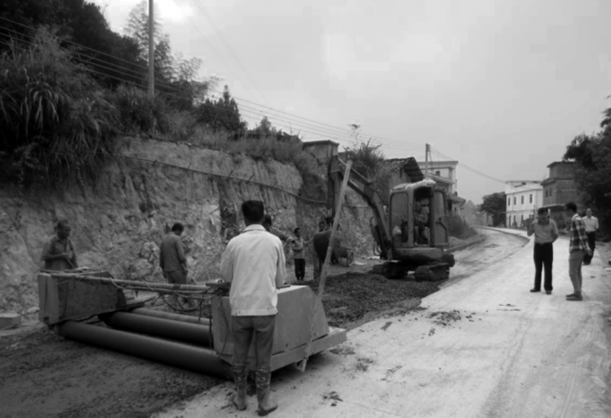
Y524线坪田至迳洞公路施工现场

【安全生产管理】
2015年，全市交通运输安全形势平稳，工程建设未发生安全事故；各企、事业单位未发生各类火灾和伤亡事故。

【信访维稳】
2015年处理群众来访2件，网络问政150件，均得到解决。（张小清 肖燕俊）
附：2015年市交通局领导班子成员名单
局 长：林绍发
党组书记、副局长：李新明
副局长：沈 辉 陈 洁
纪检组长：谢加华
工会主席：赖应光
执法局局长：钟行军

国省道路建设与管理

【概况】
根据韶关市公路局《转发韶关市编委〈关于县级公路局更名的批复〉》（韶市人字〔2009〕29号）文件精神，南雄市公路局更名为韶关市南雄公路局。韶关市南雄公路局为韶关市公路局垂直管理的正科级事业单位，机关内设七个正股级机构，分别为办公室、生产技术股、人事监察股、路政管理所、收费管理所、财务股、安全生产股。下辖珠玑养护中心、湖口养护中心、澜河养护中心。韶关市南雄公路局依据《中华人民共和国公路法》《广东省公路条例》负责南雄市境内国省道共172.63公里、36座桥梁的管理、养护。

【养护管理】
投资8439万元完成国道G323线南雄小梅关至头塘铺段路面改造工程、投资1655万元完成省道S244线南雄塘面至始兴马市段（南雄段）路面改造工程、投资152万元完成G323线K271+000—K280+000灾毁路面修复工程和1.73公里的应急中修工程。在小修保养方面，加强月度检查工作，提高以路面养护质量为中心，全面提升公路服务水平，整治管养路段路容、路貌、排水设施。对路面坑槽、破碎板、桥头跳车、接缝养护差等病害作重点处治。做好水毁预防及抢修复工作，投入资金31.5万元完成路面水泥板修复约650平方米、涵洞4座、盖板水沟159米、挡土墙40米，确保公路安全畅通。加强桥梁养护管理，特别是四、五类桥梁管理。做好桥梁外业检查、内业资料规范填报等工作，投入12万元及时处治古录桥的基础水毁病害。争取省、市资金支持，采取局补助及养护中心自筹方式购置和购买5辆养护车、1台压路机、1台挖掘机、1台装载机。机械完好率95.2%、利用率82%。

【路政管理】
加强路政管理。加强路政巡查力度，做好违法源头管理和违法当场劝止及违法案件及时报送机制，贯彻落实《广东省交通综合行政执法机构与公路管理机构业务协作办法》（粤交执〔2010〕316号）文件要求，加强与交通综合行政执法机构业务协作，向南雄市交通综合行政执法局报送（邮寄）公路违章案件66宗，其中有反馈信息处理3宗，未立案处理有63宗。依法查处交通肇事案件，维护路权，有效索赔受损路产。2015年查处赔偿案7宗，收取赔补偿费36983元。规范行政审批许可工作。加强涉路施工管理，开展“爱路护路、保障畅通”宣传月活动，监督指导施工单位做好涉路施工路段两端设置明显的施工标志和安防设施。开展公路路域环境综合整治，与南雄市交通运输局开展联合排查、整治违章搭建、乱堆乱放、违法广告标牌等违法行为，清理违规广告牌190块。
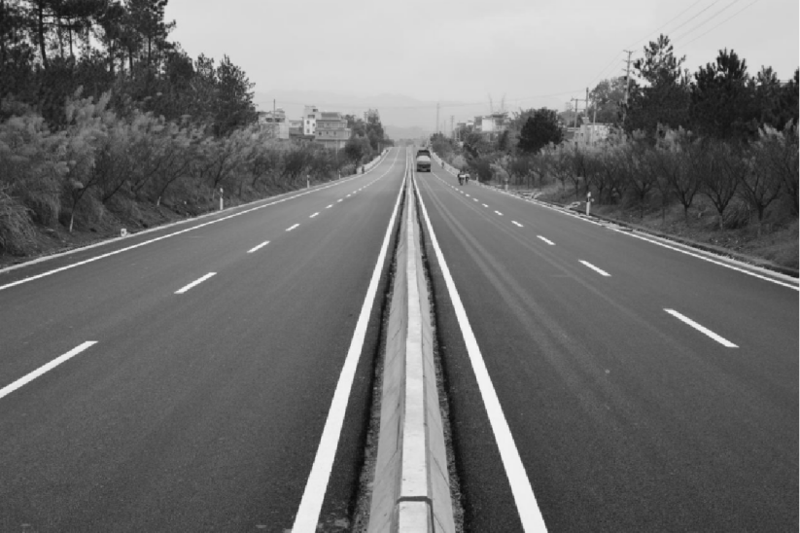
改造后的国道G323线南雄小梅关至头塘铺段路面

【安全生产】
落实“一岗双责”制度和安全生产监管责任，层层签订《安全责任书》，明确各级安全管理职责，做到安全工作与生产同布置、同立项、同检查、同总结验收，做到人人有责任，事事有责任人；开展“安全生产月”活动，发放安全生产法律法规、安全知识宣传册，举办安全生产消防演练活动；注重公路巡查督查和隐患排查治理。2015年未发生安全生产责任事故，安全生产形势稳定。

【行业文明创建】
抓干部职工队伍思想素质和工作能力，扎实开展“三严三实”“双学双比”等主题实践活动等，转变机关管理人员及养护人员工作作风。
继续推进具有公路行业特色教育、制度、监督并重的惩治和预防腐败体系建设，贯彻落实党风廉政建设责任制，开展“纪律教育学习月”活动，签订《党风廉政建设责任书》、继续深入开展工程建设领域突出问题的专项治理，建立和完善防控“小金库”滋生长效机制。
推进公路文化建设，加大文明养护中心创建力度，做好社会治安综合治理工作，做好乌迳镇庙前村的扶贫“双到”工作，提升行业文明建设水平。财务管理工作运转良好。顺利完成向财政申请拨付到公路养护生产资金工作，资金申请与资金到位率达到100%。
有效保障职工的合法权益，按照《劳动法》和《劳动合同法》赋予职工的合法权益，在职代会上通过集体合同条款，签订集体合同，并到劳动部门办理合同签订备案手续。（骆颖晓）
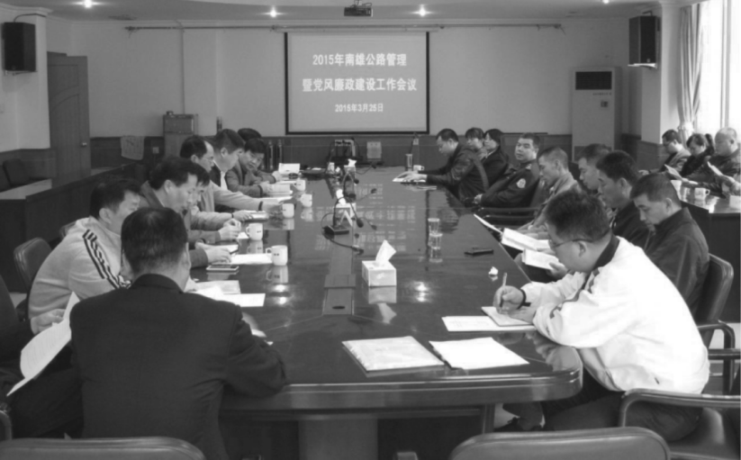
南雄公路局党风廉政建设工作会议
附：2015年韶关市南雄公路局领导班子成员名单
局长：张福明
副局长：邹国山 徐先昌 梁乃祥（9月任）

南雄汽车站

【概况】
韶关市粤运汽车运输有限公司有限公司南雄汽车站，负责人李应海。其前身为韶关市汽运集团有限公司南雄汽车站。2014年9月19日，广东省交通集团与韶关市政府签署交通合作项目，组建混合所有制企业：韶关市粤运汽车运输有限公司，其上级主管部门为广东粤运交通股份有限公司，韶关市汽运集团有限公司南雄汽车站正式更名为韶关市粤运汽车运输有限公司南雄汽车站。南雄汽车站担负南雄市客运运输职能，现行机构设置为综合事务办、财务管理办、经营办、安技办、保修车间等5个部门。代管韶关市粤运汽车运输有限公司南雄出租小汽车分公司1个分公司，拥有南雄市公共汽车有限公司及南雄市陆通客运有限公司2家子公司。
2015年，韶关市粤运汽车运输有限公司南雄汽车站对承包经营车辆逐步进行回收自营。同时，拓展农村客运业务，进行车辆更新、开通新线路、投放新车辆进入农村客运市场。
2015年3月，广东省总工会授予南雄汽车站“工会女职工工作先进集体”称号。

【出租车实行“公车公营”模式】
2015年1月1日，韶关市粤运汽车运输有限公司南雄出租小汽车分公司对第2批出租车（30台）实行“公车公营、打表计费”管理模式，公车公营出租车不允许运营韶关线，只准在市区搭客，有效地缓解市民“打车难”这一问题。

【江头镇公交线路延伸至市区】
为响应市人大代表在南雄市第十五届人民代表大会第六次会议上提出的《关于江头线公交车进市区的建议》，经决定：2015年5月1日起，江头镇公交车线路延伸到市区三影塔。

【班线车辆开始实行自营经营】
2015年6月1日，南雄汽车站对承包经营期限到期南雄至大余省际班线，南雄至深圳市际班线以及南雄至大塘乡镇班线（农客）等班线车辆进行车辆更新，并实行自营经营。

【保修车间结束承包经营】
2015年7月1日，经过与南雄汽车站保修车间原承包经营者商议后，南雄汽车站与承包经营方达成协议：保修车间自2015年7月起实行自营经营，原承包协议期满，双方不再续订合约。

【农村客运班线车辆更新】
2015年9月26日，南雄市陆通汽车客运有限公司将经营期限到期的承包经营车辆承包经营权收回。并新增22台中巴车，对收回自营的车辆进行更新。该次更新涉及的农客线路包括南雄—大塘、南雄—珠玑、南雄—南亩等线路。

【市公共汽车有限公司2015年亏损】
因南雄市市区范围较小、公共汽车并非民众出行首选等因素影响。南雄市公共汽车有限公司2015年营业利润为-152.55万元，净利润为-5388万元。（叶平）
附：2015年市汽车站领导班子成员名单
站 长：李应海
副站长：叶平 严先庆
南雄汽车站发送至各地时间表
表18
序号 | 线路名称 | 南雄汽车站发车时间 | 日发班次（趟） | 终点站
1 | 韶关国道班 | 早上6：40——下午18：40（每隔约20分钟一趟） | 29 | 韶关客运东站
 | 韶关高速班 | 6：20、7：00、8：00、9：00、10：00、13：00、14：00、15：00、15：40 | 9 | 韶关客运东站
 | 韶关高铁站 | 6：20、7：00、8：00、9：00、10：00、10：40（国道）、11：40（国道）、13：00、14：00、15：00、15：40 | 11 | 韶关高铁站
2 | 佛山 | 8：10 | 1 | 佛山鸿运汽车站
 | 佛山 | 15：30 | 1 | 佛山鸿运汽车站
3 | 珠海 | 8：20 | 1 | 香洲汽车站
 |  | 15：20 | 1 | 香洲汽车站
4 | 小榄 | 15：20 | 逢节假日开班 | 中山小榄汽车站
5 | 广州 | 7：40 | 1 | 窖口客运站
 |  | 8：00 | 1 | 省汽车站
 |  | 8：30 | 1 | 东圃客运站
 |  | 9：10 | 1 | 广州市站
 |  | 14：40 | 1 | 黄埔客运站
 |  | 16：10 | 1 | 窖口客运站
6 | 深圳 | 8：10 | 1 | 银湖汽车站
 |  | 9：10 | 1 | 福田汽车站
 |  | 14：30 | 1 | 银湖汽车站
 |  | 15：30 | 1 | 银湖汽车站
7 | 番禺 | 8：40 | 1 | 番禺汽车站
 |  | 16：00 | 1 | 番禺汽车站
8 | 常平 | 15：50 | 1 | 常平汽车站
9 | 东莞 | 9：20 | 1 | 东莞万江汽车总站
 |  | 15：10 | 1 | 东莞万江汽车总站
10 | 深圳龙岗 | 8：20 | 1 | 龙岗汽车总站
 |  | 14：30 | 1 | 龙岗长途客运站
11 | 顺德 | 8：50 | 1 | 容桂汽车站
12 | 花都 | 8：35 | 1 | 花都长途客运站
13 | 惠州 | 逢春节开班 | / | /
南雄市公共汽车发班时间表
表19
序号 | 线路名称 | 市内发车时间 | 日发班次 | 终点站
1 | 2路大福名称线 | 上午7：00--下午17：35，约每30分钟一班 | 16 | 大福名城
2 | 3路全安（密下水）公交线 | 上午6：40--下午17：45 约每30分钟一班 | 20 | 密下水
3 | 4路古市公交线 | 上午6：30--下午18：10，约每30分钟一班 | 35 | 古市票点
4 | 5路主田公交线 | 上午7：25--下午17：30，约每30分钟一班 | 19 | 主田樱花基地
5 | 6路农村客运班线 | 6路公交线路为各乡镇农村客运班次市内运行线路 | / | /
6 | 7路火车站公交线 | 上午8：00--下午17：50，约每30分钟一班，晚上21：40加班一趟 | 18 | 南雄火车站
南雄市乡镇公交线路表
表20
序号 | 线路 | 市内及乡镇发班时间 | 日发班次（趟） | 终点站
1 | 乌迳 | 上午5：55--下午18：10，约每15分钟一趟 | 50 | 乌迳
2 | 南亩 | 上午6：00--下午17：40，约每20分钟一趟 | 32 | 南亩
3 | 大塘 | 上午5：40--下午17：40，约每20分钟一趟 | 28 | 大塘
4 | 珠玑、湖口 | 上午6：20--下午17：30，约每半小时一趟 | 26 | 珠玑、湖口
5 | 油山 | 上午6：15--下午17：20，约每半小时一趟 | 16 | 油山
6 | 江头 | 上午6：30--下午17：30，约每半小时一趟 | 21 | 江头
7 | 界址 | 7：30 9：30 11：30 14：30 16：30 | 5 | 界址
8 | 分水坳 | 6：55 7：50 9：30 13：00 15：20 16：30 | 6 | 分水坳
9 | 坪田坳 | 7：10 14：35 | 2 | 坪田坳
10 | 坪田 | 早上6：50--下午16：50，约每1小时1班 | 10 | 坪田
11 | 百顺 | 7：30 9：30 13：30 15：40 | 4 | 百顺
12 | 大坪 | 6：10、11：00、16：30 | 3 | 大坪
13 | 梅岭 | 6：50、9：30、 13：30 | 3 | 梅岭
14 | 赤石 | 上午6.00至下午17.00，约每40分钟一趟 | 16 | 赤石
南雄市省际班线发班时间表
表21
序号 | 线路名称 | 市内发车时间 | 日发班次 | 终点站
1 | 南雄--大余 | 早上6：30--下午17：30 | 25 | 大余客运站
2 | 南雄--陂头 | 早上7：45、下午 14：30 | 2 | 全南陂头客运站

邮政

【概况】
2015年，邮政企业实现收入3551.69万元，完成年计划100.33%，同比增长10.2%；实现收支差1237.03万元，完成年计划100.16%，同比增量184.07万元。其中，代理金融实现收入2910.25万元，完成年计划101.97%，同比增长13.45%。

【管控发展】
推进金融银行化管控。全市开展关键指标学习培训，落实省、市公司关键指标管控体系，建立部室、网点挂钩帮扶机制，挂点领导干部每周至少在网点督导帮扶2天，与网点人员“同吃同住同走访”。
推进邮务市场化管控。动态管控全年经营预算。年中根据实际经营情况调整邮务经营预算。实施季度市场经营指标考核，使重点业务、重点项目得到落实。面向市场化创新营销队伍培训模式，与本地优秀名企展开交流，营销团队视野和业务思维得到开拓。
推进财务管控转型。推进预算管控转型，强化投入产出配比关系，加强收支预算过程管控，推进资产投资评估管理，促进提升投资项目收益。完善财务标杆监控管理，建立健全财务标杆体系，重点进行管理成本对标管理，并启动全网全环节结算和普遍服务成本核算，完善资金预算制度，强化现金流入和占用的过程管控，欠费、库存规模实现持续下降。加强合规经营检查和税务管理。
推进人力管控转型。建立人力资源效能监控指标体系，强化过程管控。组织开展人力资源专项检查工作，先后开展劳动用工管理、人力资源基础管理等专项检查工作，针对检查过程中发现的问题，认真落实整改。重点做好人力资源系统基础数据分类维护工作，及时、准确做好数据维护，确保基础数据的完整性与准确性。
推进南雄电子商务进农村综合示范市项目建设。发挥“仓储+寄递+供应链金融”三位一体的优势，抓好寄递产业链上端建设，向电商市场要增量，通过建设电商仓储物流中心，培育壮大邮政电商客户群，吸引商家入驻；通过产业链形成合力共同发展南雄电子商务，带动寄递业务发展。通过在农村建设电子商务服务站，帮助农民在网上销售农副产品。
建设“南雄市旅游休闲、姓氏文化、农家乐项目策划服务推广”工作，发挥邮政服务政府能力。建设以“旅游局+联谊会+邮政局”为框架的服务部门，免费帮助那些旅游休闲业、姓氏文化、农家乐三大项目设计、支撑、策划各大活动，全力支撑南雄旅游业发展。
提升代理金融渠道服务能力。风险内控方面，加大相关专项检查活动。渠道服务方面，推进增网优网，抓好网点整治工作，完成乌迳营业厅整治项目。布局农村基础金融服务，加大助农取款点布点力度，不断提升邮政金融服务能力和延伸邮政金融服务触手。
重视专业素质能力提升。强化银行从业资格考试考前培训，制订考核管理办法，大大提升银从持证率。同时抓好基层员工普遍学习、职业化学习，抓好支局长、网点主任、金融从业人员、合规经理持证学习。

【深入推进和谐企业建设】
开展“两学一做”专题活动。开展“两学一做”学习教育，全市邮政党员领导干部认真学习“两学一做”的丰富内涵和重要意义，切实把思想和行动统一到党中央和习近平总书记对从严治党的要求上来。
构建企业文化体系，把“推进企业文化内化工作”作为“韶关邮政2015年度十大举措”内容之一，公司按照统一企业核心理念，推动企业文化建设与生产经营工作的深度融合，推动企业管理水平的提升。
推进各项为民服务在2015年各项为民服务中，公司获得2015年“人民代表满意单位”称号。（马青华）
附：2015年市邮政分公司领导班子成员名单
总经理：罗顺林
副总经理：邓蔚红
速递物流南雄分公司经理：廖柏松
总经理助理：曾凡兰

电信

【基本情况】
2015年南雄分公司设有综合部、销售部、客响部3个部门，以及政企、城区、珠玑、梅岭、古市、主田、湖口、水口、江头、黄坑、大塘、南亩、邓坊、乌迳、界址、新龙、坪田、澜河、全安、富竹、百顺21个营服中心。
2015年南雄分公司有员工138人。

【经营概况】
2015年，中国电信南雄分公司助力平安南雄建设项目，大力发展光宽等业务，为南雄信息化和光网城市建设做好各项工作的落实执行，为开创企业转型发展新局面打下基础。
各项业务快速发展，2015年度生产经营指标5361万元，完成5298.5万元，完成率98.71%。

【精确营销】
实现各项业务快速发展，实现质量效益。细分市场，精确营销。创新规模发展。坚持加快提速，差异化发展，流量经营和智能化销售，规模发展中高端用户，提升渠道效能。建立科学存量经营体系。

【网络保障】
完成市政府“重点工程项目—光网城市”建设投资600多万元，投资400多万元，完成近500个监控点电路开通，新建端口1万多个，完成南雄城区及9个乡镇区域光网深度覆盖。

【综合管控】
加强党建和反腐倡廉工作，维护企业运营安全；梳理岗位，优化队伍结构；加强员工人文关怀；高度重视安全生产和信息保密。

【服务水平】
推行标准化班级建设，提高营业窗口服务，落实客户走访服务，推进电子渠道服务，加强前后台联动，转变工作作风，建立完善问题提升和督办机制。

【获得荣誉】
2015年，南雄分公司获“韶关分公司‘2015变革创新你我同行’辩论赛优秀团队”和“2015年度广东公司政研工作先进单位”荣誉称号。（李家红）
附：2015年中国电信南雄分公司领导班子成员名单
总经理：黄春海
副总经理：刘经宏 程伟韬

联通通信

【概况】
中国联合网络通信有限公司南雄分公司于2000年1月19日正式挂牌成立，隶属中国联合网络通信有限公司韶关分公司，下设经营支撑室、雄州营服中心、乡镇营服中心及集团客户室4个室，有员工23人。
2015年，南雄联通通信服务收入同比增长28.13%。

【业务发展】
2015年，3G业务围绕有效发展，定向突破思路，强化营销组织和营销模式转型，实现3G业务稳步增长。同时，通过佣金模式调整，强化话务量营销与维系体系建设，3G业务发展有效性不断提升，老用户收入保有率全市排名靠前。在4G业务创新发展方面，自4G正式商用后，在严格执行总部原则及省公司4G业务管理规范基础上，创新体验营销、文化营销、异业合作模式，通过3G渠道建设、价值链合作，极大地促进3G/4G业务快速发展和3G品牌传播。
联通3G业务采用WCDMA技术标准，是全世界建设最广泛、技术成熟度最高、可漫游国家最多、支持手机款式最丰富3G标准。据统计，在全球208个国家和地区可实现WCDMA网络漫游，全球拥有WCDMA用户3.54亿，市场占有率达89.5%。同时，全球有超过1100款手机终端，包括目前流行GSM手机都支持WCDMA业务。联通“沃·3G”能向用户提供无线上网卡、手机音乐、手机电视、手机上网、可视电话等3G优势业务。在服务方面，能够全面贯彻落实省公司“3G保姆式服务”理念与工作要求，根据用户价值和服务需求实行分级服务，打造高素质3G专属服务团队，建立一对一服务体系，3G品牌得到客户认可。

【服务和维系】
2015年，在客户服务方面，重点推进落实转型、分级服务，通过改进服务短板，降低投诉，基本实现提升客户满意度、降低客户投诉率和高端客户离网率工作目标。特别是在客户维系方面，重点加强预付费二充维系工作，通过制定统一回访口径，完善回访模板，调整考核机制以及本地二充维系系统上线应用，维系成效明显。在3G用户方面，细化落实“保姆式服务”工作要求，针对营业厅发展环节、新入网回访环节、服务经理维系环节设计标准化流程及脚本，得到省公司认可，并在全省推广。

【网络质量】
网络信号是运营商核心服务，网络质量是优质服务基础。2015年，南雄联通一直致力于网络建设与优化，让所有客户都能体验到连通四海、沟通在世界每个角落皆触手可及便利。为进一步提高网络覆盖率和服务能力，提升客户满意度，韶关联通集中开展2G网络优化劳动竞赛、3G网络830专项优化、3G/4G“百日会战”协同优化等一系列专题优化行动，有效改善网络质量。其中2G网络MR质量优良率从93.85%提升至98.82％，全面实现高接通率、低掉线率、通话清晰通信服务，网络质量得到明显改善，3G网络指标全面达到总部商用标准。

【队伍建设】
围绕“员工成长”和“提高人均效能”核心目标，做好员工职业生涯发展规划和人员结构性优化配置，尽快建设一支适应新形势、新环境员工队伍，提高工作效能；2015年绩效激励体系要转变为注重突出员工KPI与员工薪酬直接挂钩，让员工关注KPI，充分发挥KPI对员工考核导向作用，从而调动员工工作积极性、主动性。打造学习型组织，营造良好的学习氛围，把员工学习制度化、体系化，让员工在学习中成长。在管理干部队伍建设方面，牢固树立“有为才能有位，有位必须有为”意识，靠业绩说话，靠发展赢得尊重和地位。要求干部队伍必须具备追求卓越的精神，敢于自省的勇气，实事求是的态度和敢作敢为的承担。

【企业管理】
南雄联通自成立之日起，即秉承“做优秀企业公民”的理念，充分发挥通信行业信息优势，致力于消除数字鸿沟，构建公平和谐信息社会，参与政府信息化、企业信息化、农村信息化应急通信建设，推进信息化和行业应用融合，推进高新技术与传统工业改造结合，通过向信息服务商的转型，有效推动整个社会信息化进程。
2015年，推进“村通工程”建设和农村信息化建设，加大对边远山区网络投资，努力解决农村信息来源和信息传输两大农业信息化难题，启动“村村通”金农项目和“农博士”项目，更好地拓宽农民农业信息渠道，推动韶关农村信息化建设，有效促进农村经济发展。
南雄联通在企业发展同时不忘回报社会、回报广大客户，支持参与政府开展精神文明建设活动。参与市扶贫捐赠日活动，帮助弱势群体，开展扶贫助困、奉献爱心等活动。（张虹）
附：2015年中国联通南雄分公司领导班子成员名单
总经理：黎朝晖
副总经理：朱伟苑

移动通信

【概况】
中国移动通信集团广东有限公司南雄分公司（以下简称“南雄移动”）成立于1999年，公司位于韶关市南雄市青云西路银兴花园二区21栋，下辖服务厅3个，部门3个，社会渠道110间，现有员工50名，大专以上学历占96%，在职党员比例达28%，平均年龄30.52岁。2015年，南雄移动获得广东省巾帼文明岗、南雄市双拥工作模范单位荣誉称号。

【4G建设运营】
2015年，南雄分公司持续推进4G建设，根据话务统计，网络流量、覆盖深度等指标因素针对城区高流量，高价值客户区域做好重点需求规划；对建设完工基站质量优化提升，开展网络测试普查活动，使问题提早发现加速解决。截至12月，南雄LTE建设开通站点166个，已经基本实现城区和乡镇镇区4G信号全覆盖，后续将持续提升覆盖深度和质量。截至2015年12月，南雄分公司完成城区家宽全面覆盖，区域内总覆盖用户数达5万余户。

【窗口服务】
南雄移动持续开展“优服务更精彩”服务主题活动和民主评议行风工作。提出电子渠道便捷缴费，话费明了便捷查看，上网流量心中有数，业务订退清晰透明，业务扣费主动提醒。同时不断优化客户投诉处理流程和持续加强垃圾短信治理。实现投诉处理率达到90%，群众满意率达到98%以上。

【基础管理】
夯实工作责任，加大检查、考核、奖罚力度；加强财务预算管理，按月进行财务分析，细化经营工作，完善各项激励措施，完善生产经营管理制度。

【文化建设】
开展公民道德教育和企业文化教育。南雄移动结合“正德厚生臻于至善”企业文化精神，持续开展公民道德教育，如青年文明号、诚信单位评选、巾帼文明岗创建等系列活动。

【公益活动】
履行社会责任，建设责任型企业。开通坪田银杏景区、帽子峰林场、珠玑古巷4G信号覆盖，塑造提升南雄整体景区服务形象；在旅游旺季、节假日、举办大型活动等时段，及时网络调整现场派驻通信车支援，有效应对话务突增情况。南雄分公司累计开展71天次通信应急保障，有效支撑“大雄禅寺佛像开光大典”“帽子峰生态景区银杏节”“首届帽子峰山地自行车体验赛”等活动顺利开展，提升旅游期间信息化接入能力；抽调专项资金90余万元建设主田窑合孔地基站、乌迳观音山基站，邓坊漂流度假村等基站，解决偏远景区、山区信号弱覆盖问题，满足客户日益增长通信需求。紧急迁改完成南雄坪田迳洞、主田旅游大道、邓坊、珠玑传输管线迁改，有效支撑本地招商工作。（谢婷婷）
附：2015年中国移动南雄分公司领导班子成员名单
总经理：贺美田
副总经理：张世杰

城建·环保

城乡规划

【概况】
贯彻落实《中华人民共和国城乡规划法》，抓住国家实施《赣闽粤原中央苏区振兴发展规划》这一重大政策机遇，打苏区牌、走生态路，以交通基础设施、产业园区扩能增效和新型城镇化建设为抓手，着力实施工业强市、旅游旺市、民生优先、生态城乡、姓氏名都、法治南雄“六大战略”，围绕建设宜居宜业粤北门户城市的总体目标，完善城乡规划科学民主决策机制，加大城乡规划编制力度，发挥较好的规划引领作用，推进城乡区域统筹协调发展，努力营造生态宜居环境。

【城乡规划编制】
南雄市城市总体规划修改正按程序上报省政府批准，北城区控制性详细规划、市生态控制线规划、市中心城区与珠玑一体化建设规划和市中心城区防洪排涝专项规划等规划编制工作正按计划修改完善，广东省新型城镇化“2511”综合试点方案编制申报成功，南雄市地下管线管网专项规划和南雄市公园绿地系统规划编制等工作正进一步推进。镇区总体规划编制工作进展顺利，邓坊、界址、古市、全安、帽子峰、湖口、坪田、江头镇等9个镇区总体规划编制工作完成。组织做好南雄市历史文化名城、珠玑历史文化名镇保护规划前期准备工作。

【城市规划管理】
在《城区总体规划》统揽下，始终坚持将规划工作摆到突出位置上来抓，精心编制城市规划，指导城市建设，依法审批“一书两证”，并做好市政设施施工图设计和测量放线工作。2015年，中心城区办理工程报建70项，建筑面积60.34万平方米，其中工业项目9项，面积7.75万平方米；房建项目12项，面积26.32万平方米；私人建房25项，面积1.10万平方米；公共建筑21项，面积25.18万平方米；市政建设项目3项，管线3条，总长4001米。

城乡建设

【概况】
围绕“打苏区牌、走生态路，主动融入珠三角，加快建设粤北门户城市”工作部署，实施“工业强市、旅游旺市、民生优先、生态城乡、姓氏名都、法制南雄”六大战略，以中心城区扩容提质为抓手，不断拉大城市框架，城镇化进程加快。

【保障性安居工程建设】
位于教育南路住宅小区内二期40套保障房建设项目是市2015年九件民生实事之一，项目占地850平方米，建筑面积为2150平方米，框架8层，建设40套公租房，其中二房一厅32套，面积约50平方米，一房一厅8套，面积约30平方米，计划总投资450万元，2015年全面完工。
做农村危旧房改造工作。2015年，通过入户抽查、检查“一户一档”资料等方式审查确认危旧房改造资格，完成全市306户农村危旧房改造工作，改善农村住房条件，解决低收入家庭住房困难问题，通过韶关审计。

【建筑工程质量管理】
加强安全生产动态管理，开展安全生产专项整治工作和以防范建筑起重机械伤害、施工坍塌、高处坠落等三类生产安全事故为重点的专项治理行动，提升安全生产能力，坚决遏制特别重大事故发生。开展“安全生产月”等活动，抓好施工安全教育培训和事故应急演练。加强施工安全监督管理，落实企业安全生产主体责任，严厉查处施工安全生产违法违规行为，严肃追究事故责任单位和责任人责任，提高建筑施工安全生产水平。2015年检查在建工程项目36个，建筑面积31.27万平方米，对检查中发现安全隐患，下发停工通知4份，安全整改44份、质量整改27份。在广东省建设建筑施工安全生产动态扣分中，有施工安全生产动态扣分记录73份。
2015年办理报建工程及行政许可58项，建筑总面积45.91万平方米，总投资5.7亿元。竣工验收备案工程38项，建筑面积33.69万平方米，合同预算造价3.26亿元。工程质量评定合格率100%。备案率100%。全年新增报监工程项目34项，建筑面积26.78万平方米，工程造价3.31亿元。工程竣工验收38项，面积33.69万平方米，投资3.26亿元，工程验收合格率为100%。

【推广建筑节能】
加强对民用建筑节能设计和备案监管工作，强制执行建筑节能设计标准，强化建筑节能、墙体革新推广应用，加强对建筑工程使用新型材料监督、检查和验收，促进节能减排。严格实施城区建筑工程一律禁止使用实心黏土砖，城区项目基本实现禁实目标。同时推广使用新型环保材料，推广使用商品混凝土。鼓励各工地使用新型环保材料和其他建筑节能材料、节能设备。2015年底有现预拌混凝土搅拌企业2家。

重点、亮点、民生实事项目

【民生实事】
开工建设100套公租房项目。100套公租房项目建设地点位于陵园路17号（原陶瓷厂内），项目用地面积为2327平方米，建筑面积为4965平方米，框架6层，计划投资为1200万元，分2栋建设。户型为一房一厅和二房一厅2种，其中一房一厅户型有22套，面积33平方米左右，二房一厅户型有22套，面积33平方米左右，二房一厅户型有78套，面积为50平方米左右。项目于2015年11月12日完成招标工作，建设企业为广东启业建设有限公司，主体中标价为643.7万元，工程于11月20日正式开工建设。
镇村“五小”惠民项目建设小公园、小广场、小停车场、小运动场、小菜市场等“五小”场所建设是围绕“民生优先”战略大力实施的惠民项目，在全市各镇（街道）范围内广泛开展。从2015年4月开始组织各镇陆续上报90多个拟建项目，通过实地考察逐一核对，最后筛选出48个单项，2个综合50个符合要求项目作为2015年“五小”惠民项目，7月初正式下发2015年“五小”惠民建设项目实施方案。项目在年底基本完成施工。

【亮点工程】
雄州公园续建工程 雄州公园位于城区南面，是集生态观光、科普宣传、休闲锻炼等多项功能于一体的高品位城市森林公园。公园由园前路、广场、人防（防空地下室）、人工湖、园路、后山园林景观、主题公园等项目建设构成。其中环公园设置有一级园路，中间穿插二级园路，沿路边设有休闲座椅、路灯、安全监控、垃圾筒等附属设施。公园广场占地1.78万平方米，广场规划建设项目有中心广场、全民健身广场、儿童公园、主碑等。公园后山园林景观工程包括公园小广场、雄州亭、百姓亭、樱花亭和樱花报景、荷塘月色、桂子飘香、银杏故里四个风景区，以及廉政主题公园、社会主义核心价值观主题公园、消防主题公园、次入口观景亭等。公园主入口设置在公园东北侧，次入口设置在公园西侧，是一座具有南雄特色的综合性城市公园。2015年底，4600米一级园路和2100米的二级园路基本完成施工。公园广场完成施工蓝图审查报批，正在进行挂牌招标工作。公园人防工程完成剪力墙及柱混凝土浇筑，正在进行顶板施工，施工进度完成55.5%。公园人工湖完成湖底平整及边坡修整，正在进行挂牌招标工作。公园后山园林景观工程小广场正在进行装饰工程，荷塘月色景区、桂子飘香景区完成建设，樱花报春景区、银杏故里景区完成石材铺设，雄州亭、百姓亭完成地面石材铺设和周边栏杆安装及墙面翻新，公园次入口广场完成路基平整及石材铺设；次入口观景亭（君子亭）完成建设。
陵园路扩建工程 陵园路位于新规划北城片区东面，环城东路至新G323线，总长1.5公里，是城区重要交通道路。2015年，市委、市政府结合北城区建设规划，启动陵园路扩建项目，道路规划设计宽26—30米，其中环城路至市一中26米，市一中至新323线公路30米，建成双向四车道城市道路。陵园路扩建工程从2015年4月开始进场调查摸底，9月制定《陵园路扩建项目房屋征收补偿方案》，10月28号成立陵园路扩建项目办公室，正式启动陵园路扩建项目建设工作，工作人员由住建局、雄州街道、经贸、城管、民政等单位抽调。
陵园路扩建项目涉及征收建筑面积计14164.6平方米，其中私人建筑63户，建筑面积约7455.1平方米，其中私人建筑有产权证面积3694.9平方米，无产权证面积3760.2平方米，涉及征地面积约35亩。2015年底，扩建项目房屋丈量认定工作已完成，房屋拆迁补偿协议签约工作共签约60户，签约总面积5185.92平方米，其中住房面积（含奖励）4521.28平方米，门店面积（含奖励）664.64平方米，选房27套，补偿款1444万元。拆迁安置房在环城路至医药公司仓库范围内建设。房屋拆除工作从2015年11月19日开始进行，现已拆除房屋60户，拆除房屋面积5461.02平方米。
沿江东路路面升级改造工程 2015年，市委、市政府决定对沿江东路进行道路升级改造。改造项目建设规模为铺设沥青路面10871.73平方米，人行道块料铺设457.51平方米，花岗岩路缘石2254米，以及完善排水设施等。由南雄市人民政府采取公开招标方式对该项目进行公开招标，现招投标工作已完成，下一步将加快组织进场施工。

城乡环卫设施建设

【城乡环卫设施】
以改善农村人居环境为重点，推进生态城乡建设，认真抓好农村生活垃圾处理、农村生活污水处理工作。
农村生活垃圾处理 2015年完成“一县一场、一镇一站、一村一点”必备硬件建设，生活垃圾处理基础设施得到完善。“户收集、村集中、镇转运、县处理”常态化工作机制搭起框架；18台垃圾运输车辆和54台垃圾运输拖拉机也分配到各镇（街）。各镇镇区范围、交通主干道、59个省级帮扶村和51个整村推进村全面实现常态化管理。村庄保洁覆盖面达到60%，80%以上农村生活垃圾得到有效处理。
农村生活污水处理 完善17个镇污水处理厂和所有村村级污水处理设施建设。2015年底完成珠玑镇、乌迳镇、黄坑镇3个镇污水处理厂及配套市政管网建设。

建筑业管理

【概况】
2015年，建筑业持续较快发展，建筑业实现增加值9.07亿元，增长5.5%。资质等级及以上建筑企业9家，完成建筑业总产值21.5亿元，增长2.2%；房屋施工面积197.04万平方米，下降0.7%；房屋竣工面积79.80万平方米，下降4.2%。

【建筑设计】
2015年，南雄市建筑设计院有专业技术人员17人，其中高级工程师4人，中级工程师10人，助理工程师3人；一级注册建筑师1人，一级注册结构师1人，二级注册建筑师3人，二级注册结构师1人。完成工程设计项目100项工程；地质勘探项目26宗，钻探完成6475.30米，桩基动测7宗，动测桩量410根，桩基抽芯56桩，抽芯完成917.9米。

【建筑企业】
2015年，全市施工企业资质中，房屋建筑工程施工总承包二级企业2家，为南雄市市政工程公司、广东省诚尊建筑工程有限公司；房屋建筑工程施工总承包三级企业4家，为南雄市建筑安装工程公司、南雄市雄州建筑工程公司、南雄市乐达建筑工程有限公司、广东广源达建设有限公司。

房地产业管理

【概况】
2015年，全市房地产投入资金近9亿元，核发预售许可证23宗，预售面积34.28万平方米；商品房销售面积26.55万平方米，销售套数为2549套，销售额为10.54亿元。完成全市28家房地产企业的日常管理，核发暂定资质2家。

【房屋登记】
2015年办理房产权证1920户，面积14.47万平方米；（其中商品房住宅416宗，面积4.51万平方米、非住宅50宗，面积0.28万平方米、单位新建38宗，面积3.53万平方米，二手房交易752宗，面积9.96万平方米）。商品房权属确认：权属证书16宗，面积17.8万平方米；初始权证1055户。在完成发证任务同时还办理房产抵押994宗，按揭1432宗。档案查询8021宗，整理归档产权档案1841份。

【公房管理】
实施直管公产房建设、申请、审批、分配安置、维护、租金收缴等工作。直管公房管理以“保安全”和“促增值”作为工作目标，抓好安全生产工作。加强危旧房巡查工作，在雨水多发季节，房管所党支部成立“雨季防汛防洪党员抢险突破队”，由班子成员、党员突击小组、房管员和入党积极分子组成。突击队分成5个突击小组，每个突击小组由1名班子成员带队巡查；采取全天候巡查方式，即雨季防汛期间不论是工作日还是节假日，白天和晚上各巡查一遍，务求对危旧房屋巡查做到不留死角。向所有住户公布24小时在线抢险电话。2015年全市公产房有919户，总面积8万多平方米。其中企业29户，房租上收率为95%。2015年维修旧瓦房、楼房480平方米，维修费用8万多元。
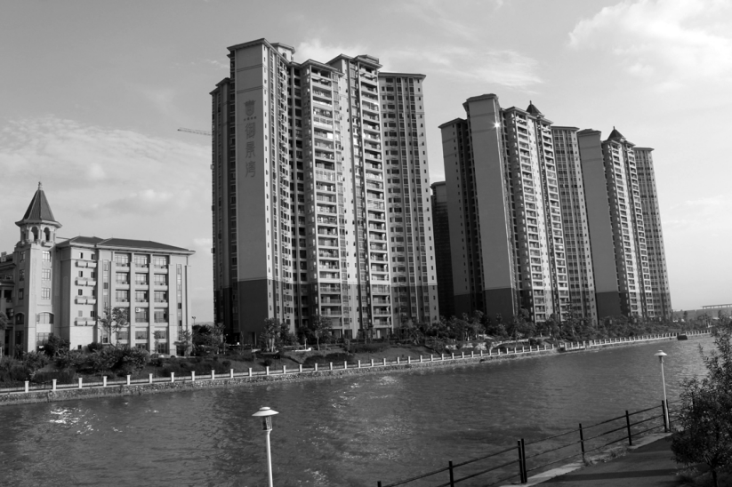
大福名城楼盘

【白蚁防治】
2015年开展白蚁防治业务25宗，面积23.95万平方米，白蚁防治收费98.03万元。

燃气安全管理

【概况】
2015年，坚持牢固树立“责任重于泰山”意识，针对薄弱环节和突出问题，研究和制定行之有效措施，加强对各燃气企业、气站巡查检查工作，切实抓好燃气安全生产管理工作。

【加强监管】
加强对各燃气企业、气站巡查检查工作，与各燃气企业的负责人签订《燃气安全生产责任书》，切实抓好燃气安全管理。加强燃气安全知识宣传工作，要求有关人员坚持每月、每季到气站进行燃气安全检查监督工作，并督促企业领导、安全负责人，操作人员认真贯彻执行燃气安全技术规范和规程，在管道燃气方面，2015年，南雄佛燃天然气累计通气管线35公里，其中市政管31公里，庭院管4公里。新签约工业用户5家，新安装用户364户。（吴韬）
附：2015年市住建局领导班子成员名单
局 长：吴良彬
副局长：刘志军 刘景通
纪检组长：梁东宁
党组成员：张学文
工会主席：张明
总工程师：钟永汕

城市管理

【概况】
2014年城市综合管理局划入住房和城乡规划建设局。现坐落沿江东路125号。内设机构5个（办公室、人秘股、公用股、法制股、市容股），直属单位7个（城市综合管理执法大队、市容卫生管理所、园林管理所、液化石油气供应公司、国有土地上房屋征收与补偿办公室、市政管理所和市场物业管理站）。现有行政编制12名，其中，局长1名、副局长2名、纪检组长1名、股长4名、科员1名、其他干部3名。2015年，城管局获第四季度南雄市经济社会发展重大贡献奖（获奖项目，查处城区“三旧”改造地段违章建筑并在成功争取国家重点生态功能区县域生态环境质量考核转移支付资金项目获得奖励）、市人口和计划生育工作先进单位、市先进党总支和优质服务窗口等荣誉。

【城市执法】
2015年，出动执法队员4200人次，发放《门前五包责任书》6000份；查处流动摊贩、马路市场及店外经营10500起；拆除乱搭雨棚、太阳伞1060只；清理建设装修、生活垃圾和水泥墩740吨；拆除违规横幅、灯箱及清除各类小广告1925处；铲除路边及小区菜地50宗；查处道路污染车辆46宗。
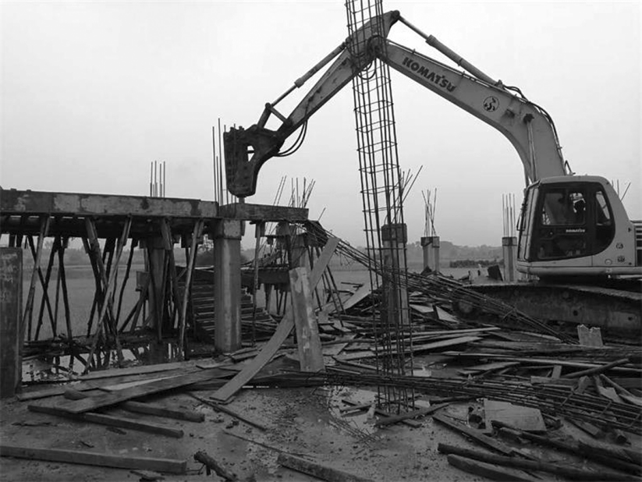
“两违”查处行动

【“两违”查处】
2015年，联合雄州、建设、公安、供电、水厂等部门对莲塘、借村、田边水、河南街、水南等地违法建设进行严厉打击，采取停水、停电强制措施116户，制止违建抢建370户，拆除违法建筑48宗，拆除违法建筑面积7330平方米，扣缴违法违章建筑施工工具80批次。

【环境卫生】
做好城区主、次街道以及没有形成小院子和不设门卫的小区空坪卫生保洁工作；不定期冲洗三影塔水池、土特产一条街、三影塔步行街、仁寿巷步行街、迎宾大道、旧323线等路段；抓好公厕卫生和药物灭杀“四害”工作；2015年，清理大型卫生死角19处，清理垃圾约35吨，清运卫生死角生活垃圾21吨。

【市政设施维护】
做好城区市政基础设施以及街道沟渠、沉沙井维修和清疏工作；2015年，清疏下水道11084米，维修路面864平方米，修补人行道786平方米，修补、更换破烂大理石砖586块，更换雨水井35套，更换沉沙井179套，清运淤土513立方米，更换维修边沿石77米，新增排水口11个。

【市场物业管理】
规范活禽交易市场管理，创造良好市场环境；开展市场环境卫生进行专项整治，2015年出动人员70多人次，出动市管车辆、洒水车、三轮车130多台次，清理市场卫生死角210多处，清运市场及市场周边路道余泥垃圾25吨。

【园林绿化】
2015年完成城市公共绿化补种面积300平方米；朝阳路添新绿，种植八月桂186株；浈江路补种乐昌含笑8株；完成三影塔广场绿化升级，种植柏树面积273平方米；完成沿江东路河边公园绿化，种植面积864平方米。
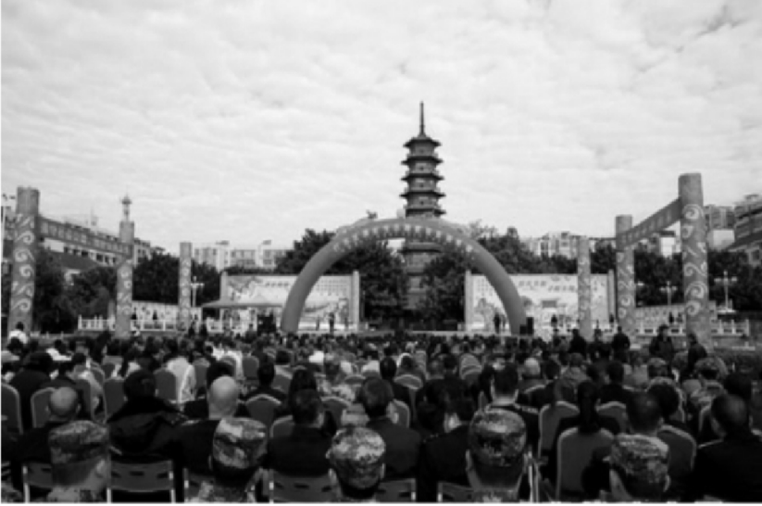
举行《广东省城乡生活垃圾处理条例》暨“打苏区牌走生态路建设美丽南雄”活动仪式。

【房屋征收】
国有土地房屋征收情况：北城区莲塘路口总户数145户，已征收87户，已征收总面积9724.44平方米；陵园路总户数64户，已征收60户，已征收总面积4480.35平方米；做好环城路原医药公司棚改项目的搬迁工作。“三旧”改造地块拆迁情况：中医院南侧地块涉及拆迁户89户，签约78户，拆迁面积11314.42平方米；完成木制品厂地块，拆迁面积约3509.74平方米；花果山地块涉及拆迁户18户，签约11户，拆迁面积约3943.92平方米；中山街地块一涉及拆迁户332户，签约275户，拆迁面积约49391.52平方米；中山街地块二涉及拆迁户91户，签约71户，拆迁面积约15050.22平方米；雄州中学地块涉及拆迁户121户，签约97户，拆迁面积约10655.62平方米；河南街西侧地块涉及拆迁户57户，签约49户，拆迁面积11807.16平方米。

【燃气安全】
2015年在卸装台前安装防撞墙和反光装置；购置安全帽和防静电工作服；请专业公司安装和焊接站外候瓶区临边的防护杆及红白警示标志。全年销售液化气801.70吨，实现销售金额439.6万元，上缴税金25.9万元。

【基础设施】
2015年在三影塔广场、新城市场周边安装179个警示桩；落实城区主、次干道“四防”装置666个，明渠改暗渠362米；在城区添置分类果皮箱200个、铁制垃圾桶150个，小区添置容量240升有盖塑料垃圾桶704个；增设密封式保洁手推车97台，手推车密闭盖120个，垃圾车3台。

【工程建设】
1月完成新城市场升级改造，改造面积1800多平方米，平整地面（土方）900多立方米，清理疏通下水道420米，修补市场地面70多平方米；2月完成新城中转站升级改造；8月完成满湖塘垃圾压缩站建设；垃圾填埋场工程建设，该工程建设选址在全安镇苍石村西南方向800米山坳，工程占地面积300亩，总库容量250万立方米，建成后日平均处理垃圾305吨。服务年限约20年，项目采用单层复合衬里防渗系统（HDPE膜+GCL），选用MBO+RO处理工艺进行渗滤液处理，达到《生活垃圾填埋场污染控制标准》（GB16889-2008）规定的水质排放标准。2016年3月全面完成工程建设，4月投入运营使用。（李吉）
附：2015年市城管理局领导班子成员名单
局 长：何荣生
副局长：黄守强 王树华
纪检组长：马喜成

环境保护

【概况】
南雄市环境保护局成立于1981年5月，其前身是南雄县人民政府环境保护办公室，1987年5月更名为环境保护局，是市政府组成部门，正科级行政单位。其职责主要是：贯彻执行国家环保法律法规，实施环保制度，编制落实环保规划，发布环保信息，监管、防治环境污染，组织环境综合整治与行政执法，承担落实污染减排和各种环保考核任务。全局核有行政编制18名（其中行政执法专项编制10名），其中局长1名，副局长职数3名。内设人事秘书股、规划审批股、污染控制股、环境应急与监察股（外挂环境监察分局）4个股室，下辖2个股级事业单位：环境监测站、广东省地表水水质自动监测系统南雄昆仑子站。核有监测站事业编制20名，昆仑子站事业编制6名。

【环境管理】
2015年审批建设项目44个，办理“排放污染物许可证”56份，环评执行率100%。做好环保服务工作，协助3个中心镇完成污水处理厂建设工作，完成验收并投入运行；协助住建、园区加快推进城市污水处理厂及园区污水处理厂配套管网升级改造工作；重点协助华电热电冷联供项目顺利开展项目环评并获得国家环保部批复。开展南雄市“十三五”环境保护（生态保护）规划编制工作，完成南雄市城区噪声环境区划划定工作。2015年，争取孔江湿地公园、澜河稀土废弃矿点、环保能力建设等省级环保专项资金321万元，农业源减排扶持资金859.3万元和城镇污水处理设施奖补资金1700万元。组织开展国家重点生态功能区环境质量考核工作，在全省参考11个县市区中以第一名成绩争取生态转移支付资金8400多万。瀑布水库周边环境综合整治工程完成主体工程90%以上，累计完成投资210万元，南雄市邓坊镇杨梅水库环境保护工程、南雄市（水口村、下楼村和石庄村）农村连片综合整治项目完成项目设计工作，现正在进行项目招投标工作。

【污染防治】
制定并实施《2015年南雄市开展畜禽养殖污染减排综合整治工作要点》，对2014年污染减排养殖场进行倒逼督查，协调督促各镇（街道）做好禁养区、限养区、适养区的划定工作，制定辖区畜禽养殖业发展规划。开展2015年畜禽养殖污染整治督查，对存在问题正在督促整改。对坪田、珠玑、主田旅游景区内畜禽养殖污染进行重点整治，对景区内需清养关停28家畜禽养殖场和全市列入减排的121家养殖场开展重点整治，完成33家畜禽养殖场签订拆迁补偿协议，对位于坪田、帽子峰、主田、珠玑景区内及饮用水源地、村庄内人口密集区33家畜禽养殖场进行清栏停养，并通过市检查组验收。对畜禽养殖场下达限期整改通知30份，对21家畜禽养殖场进行立案调查，下达行政处罚事先告知书21份，作出行政处罚决定16家，出动执法人员840人次，检查养殖场280家。
开展园区企业“未批先建、未验先投”环保专项检查工作，检查企业90家，查处未批先建企业10家，未验先投企业16家，正在安装设备企业3家，并按环保法律法规的相关要求，对相关企业下达限期整改通知，督促园区企业尽快通过环保“三同时”验收。累计出动执法人员704人次，检查企业328家次，下达限期整改通知111份，依法对18家违法企业进行立案调查，依法做出行政处罚的企业15家，累计罚款人民币达301910元；征收排污费123.6万元。

【环境信访维稳】
2015年受理各类环境问题信访事项总数141件，比上年同期下降16%，处理率100%，办结率100%。其中，电话投诉13宗，网络问政26件，办理OA监察网44件，来访22批42人，来信5件。办理省（市）转办案8件，办结8件，办结率100%；办理县（市）有关部门转办案23件，办结23件。水污染3件、大气污染26件、噪声污染31件，电磁辐射1件、第三产污染32件、畜养和农药化肥污染22件、粉尘1件、其他（咨询）25件。把矛盾纠纷化解在基层。

【环境监测】
2015年出具监测报告：水145份，气45份，噪18份，综合报告100份。完成辖区内饮用水源、浈凌江河的断面、省、县2个交界断面（河坪、古市）水质监测，完成集中式生活饮用水水源地的常规监测，完成2015年度南雄市典型乡镇集中式生活饮用水珠玑镇河坑水源地水质监测以及南雄市17个乡镇饮用水水质监测。做好昆仑水站自动监测系统和全自动环境空气质量监测系统的监控监测和日常维护。完成“三废”污染物排放企业监督监测及存在环境污染事故与纠纷的企业单位进行应急和仲裁监测。

【环保宣传】
充分利用“6·5”世界环境日、扶贫“双到”和环保执法深入基层、进入企业和学校的机会，发放宣传资料，普及环保知识；为全市领导干部开展一堂“增强环保意识、建设生态南雄”讲座。与市广播电视台合作开辟《环保之窗》专栏，围绕群众关注环境热点问题开展调研，宣传环保法律法规与环保工作，让更多的群众了解环保、自觉参与环保；结合全省环境文化宣传活动，对前期制作23个宣传橱窗，分学校、企业、社区三种类别更新宣传内容，有针对性开展环保宣传教育；组织园区、国控重点排污企业负责人和环保执法人员参加新环保法及企业环境管理业务培训，加大对新环保法宣传力度，提高企业环保意识，做到知法、懂法、守法，努力营造社会各界广泛关心、关注、支持环保工作良好氛围。

环境质量

【概况】
2015年全市环境质量状况为优良。全市全年空气质量优良以上达标率为100%；南雄市2015年饮用水源水质整体水质状况继续保持良好，总体综合污染指数与上年基本持平，达标率为100.0%；江河水质和声环境等级均达到相应功能区标准。

【水环境质量】
饮用水源水质为优。南雄市集中式生活饮用水源瀑布水库中库坝和塘坪2个断面年均值符合《地表水环境质量标准》（GB3838-2002）Ⅰ类水质标准。
河流水质良好。浈江全河段水质类别以Ⅱ类水质为主，整体水质状况为优。

【大气环境质量】
2015年，南雄市空气质量监测指标主要是二氧化硫（SO2）、二氧化氮（NO2）、可吸入颗粒物（PM10）、降尘等项目。
二氧化硫（SO2）年平均浓度值为0.015毫克/立方米、比上年（0.030毫克/立方米）下降了50%，达到国家环境空气质量一级标准（0.02毫克/立方米）；
二氧化氮（NO2）年平均浓度值为0.009毫克/立方米、比上年（0.011毫克/立方米）下降了18.2%，达到国家环境空气质量一级标准（0.04毫克/立方米）；
可吸入颗粒物（PM10）年平均浓度值为0.036毫克/立方米、比上年（0.054毫克/立方米）下降了33.3%，达到国家环境空气质量一级标准（0.04毫克/立方米）；
降尘年平均浓度值为2.65吨/平方公里·月，低于广东省参考评价值（8.00吨/平方公里·月）。
从空气质量污染特征来看，4个指标污染指数均小于1，主要污染物为可吸入颗粒物（PM10）。市环境空气质量继续保持良好。

【降水】
2015年南雄市区降水pH值范围为4.08—5.2之间，降水pH值年均值为4.49，同比上年（4.89）下降0.40pH单位；酸雨频率为100%，与上年（100%）持平。

【声环境质量】
对城市区域环境噪声、道路交通噪声进行如下质量状况评价。
2015年城区道路交通噪声监测日期在12月，结果表明：全市城区10条主要道路交通噪声平均等效声级为70.26dB（A），同比[2014年69.5dB（A）]变化幅度为1.08%，略高于4a类区（交通干线）环境噪声昼间标准值70.0dB（A）要求，道路交通噪声质量等级略高于功能区标准，主要是因为2015年城区10条主要道路平均车流量1033辆/小时，同比（2014年364辆/小时）变化幅度为183.6%。
城市区域环境噪声等效声级为49.9dB（A），低于1类区55dB（A）的标准，2015年区域环境噪声质量等级达到相应功能区标准。（沈雄雄）
附：2015年市环境保护局领导班子成员名单
局 长：叶贤银
副局长：王全生 袁小平
纪检组长：张宗正
工会主席：刘剑锐
监察分局局长：黄海辉
南雄市饮用水水源地水质年度比较情况
表22
饮用  水源地 | 综合污染指数 |  |  | 水质类别 |  | 达标率
 | 2014年 | 2015年 | 水质分级 | 2014年 | 2015年 | 2014年 | 2015年
塘坪 | 0.17 | 0.15 | 清洁 | Ⅰ | Ⅰ | 100.0% | 100.0%
库坝 | 0.16 | 0.15 | 清洁 | Ⅰ | Ⅰ | 100.0% | 100.0%
河流、流域（水系）水质定性评价分级
表23
水质类别 | 水质状况 | 表征颜色
Ⅰ～Ⅲ类水质比例≥90% | 优 | 蓝色
75%≤Ⅰ～Ⅲ类水质比例＜90% | 良好 | 绿色
Ⅰ～Ⅲ类水质比例＜75%，且劣Ⅴ类比例＜20% | 轻度污染 | 黄色
Ⅰ～Ⅲ类水质比例＜75%，且20%≤劣Ⅴ类比例＜40% | 中度污染 | 橙色
Ⅰ～Ⅲ类水质比例＜75%，且劣Ⅴ类比例≥40% | 重度污染 | 红色
全河段各断面水质类别占评价断面总数的比例
表24
全河段  评价断面 | Ⅰ类水断面及比例 | Ⅱ类水断面及比例 | Ⅲ类水断面及比例 | Ⅳ类水断面及比例 | Ⅴ类水断面  及比例 | 劣Ⅴ类水断面  及比例
共5个：河坪、判官塘、河南桥、古市、凌江口 | 0% | 40% | 60% | 0% | 0% | 0%
南雄市空气环境质量状况年度比较
表25
项 目 | 2014年年均值 | 2015年年均值 | 2015年与2014年比的变化幅度 | 评价标准 | 2015年达标情况
二氧化硫（mg/m3） | 0.030 | 0.015 | -50.00% | 0.06 | 达标
二氧化氮（mg/m3） | 0.011 | 0.009 | -18.18% | 0.08 | 达标
可吸入颗粒物（mg/m3） | 0.054 | 0.036 | -33.33% | 0.1 | 达标
降尘（t/km2·月） | 2.59 | 2.65 | 2.32% | 8 | 达标
2015年南雄市城区及各监测点位环境空气污染特征统计
表26 单位：毫克/立方米（其中降尘：吨/（平方公里·月）
序号 | 路段名称 | 路段长度（m） | 路段宽度 | 平均车流量  （辆/小时） | 等效声级
 |  |  |  |  | [dB（A）]
1 | 雄东路（主） | 2300 | 25 | 1020 | 65.5
2 | 雄中路东段（主） | 2000 | 25 | 1080 | 72.3
3 | 雄中路西段（主） | 1300 | 25 | 1950 | 76.4
4 | 雄南路（主） | 3600 | 25 | 1260 | 72.9
5 | 光明路（次） | 1430 | 19 | 660 | 71.0
6 | 环城路（次） | 2500 | 20 | 945 | 73.5
7 | 繁荣路（次） | 950 | 19 | 855 | 68.9
8 | 浈江大道（次） | 800 | 42 | 1035 | 66.6
9 | 河南街（次） | 500 | 15 | 640 | 70.0
10 | 八一路（次） | 180 | 20 | 888 | 65.5
2015年南雄市城区道路交通噪声（昼间）监测结果统计表
表27
监测点位 | 监测项目 | 二氧化硫 | 二氧化氮 | 可吸入颗粒物 | 降尘 | 综合污染指数
监测站  大楼 | 年均浓度 | 0.015 | 0.009 | 0.036 | 2.99 | 1.21
 | 污染分指数 | 0.25 | 0.23 | 0.36 | 0.37
 | 污染负荷（%） | 20.68 | 18.61 | 29.78 | 30.92
南雄市法院 | 年均浓度 | — | — | — | 2.30 | 0.29
 | 污染分指数 | — | — | — | 0.29
 | 污染负荷（%） | — | — | — | 100.00
全市均值 | 年均浓度 | 0.015 | 0.009 | 0.036 | 2.65 | 1.17
 | 污染分指数 | 0.25 | 0.23 | 0.36 | 0.33
 | 污染负荷（%） | 21.44 | 19.29 | 30.87 | 28.40
指标污染程度次序 |  | 3 | 4 | 1 | 2 | —
评价标准 |  | 0.06 | 0.04 | 0.10 | 8.0 | —

商贸·旅游

供销

【概况】
供销合作社联合社机关内设三股一室（办公室、人事监察股、财会统计股、业务基层股），主要职能是担负对社员社组织指导、协调、服务和监督的职责，组织发展农村经济合作社组织，负责组织农资、烟花爆竹、再生资源经营管理，开拓城乡农产品流通市场，为“三农”提供服务，承办市委、市政府及上级社交办的其他事项。2015年，供销社系统有486人（其中市社机关24人）。2015年，组织实施《综合改革试点实施方案》。引入社会资本，推进社有企业产权改革；拓展供销社系统经营业务和服务网点，开展系统联合合作经营；全面完成实施基层供销合作社重组，实现县基一体化管理；推进重点项目建设。全市供销系统实现总购进2.9亿元，对比增长9.34%，商品总销售3.3亿元，对比增长7.19%，实现经营利润219.8万元，对比上年增长0.74%。
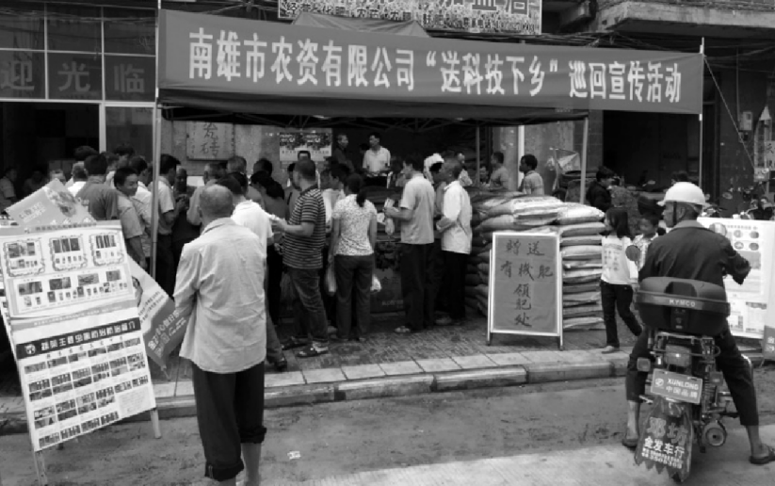
农资公司开展农化服务“送科技下乡”活动

【荣誉称号】
供销合作社联合社被广东省供销合作社授予“2015年全省供销合作社系统县级供销合作社综合业绩评价等次一等”，被韶关市供销合作联社评为“2015年全市供销合作社系统综合业绩评价一等奖”。

【农业生产资料购销】
严格化肥进货渠道，化肥均向全国知名厂家或获得免检产品称号的厂家购进，从源头上严把质量关。提高农资连锁配送率，发挥村级综合服务站、农资店销售网络优势，农民足不出村就能买到由农资公司统一配送化肥。全年实现销售13.434万元，增长11.03%。供应农资商品73450吨，其中化肥销售73135吨，农药241吨，农膜74吨。开展农化服务工作。农业生产资料有限责任公司组织农技人员，开展为期2个月送科技下乡巡回活动，在乡镇圩日开展26场次农技宣传活动，大村庄开展34场次晚间农技讲座活动，送出农技手册和农技光碟各6000份、有机肥料56吨。

【农产品购销】
供销社与省天润公司进行有效对接，对平价商店超市、学校、酒店等实行粮油配送，打造县域性平价商店网络体系。引导农民种植甜玉米2800多亩，直接带动农户1460户，产值700万元，助农增收510万元。组织农民种植茶叶，为茶农提供技术指导，全年收购茶青6650公斤，帮助茶农增加收入39.9万元，筹集资金82.5万元，完成全市330多亩老茶园改造工作，形成种植、收购、加工、销售等一条龙经营模式。发展月饼加工、板鸭等土特产业务，实现销售390万元。

【生活资料购销】
万安日用杂品有限责任公司加强对销售网络改造，建立安全烟花爆竹销售和多种经营服务体系，服务范围覆盖全市。有“万村千乡”市场工程农家店35个，配送中心1个，销售网点250多个。2015年实现销售575万元，对比增长9.12%。

【废品经营】
废旧物资回收公司是全市唯一再生资源经营一般纳税人资格企业。现有从业人员150人，全市各乡镇、街道合理布局有54回收网点（4个直营网点、50个合作网站）、成立有废旧金属、废纸2个再生资源分拣中心，2015年实现收购总额572万元。对比增长13.27%。

【生猪定点屠宰管理、经营】
利民肉联厂是南雄市区生猪定点屠宰唯一企业，现有两套湖南常德产100型生猪屠宰生产线和相应配套实施。生产工艺技术升级改造，污水处理达标排放，病、害、死猪无公害处理，肉品塑源产、销信息化管理，经营业务得到发展，市区产品市场占有率达到95%，维护南雄市食品公共安全，确保让广大群众吃上“放心肉”，2015年屠宰生猪53200头，菜牛2130头，实现销售11420万元，同比增长1.12%。（张涛）
附：2015年市供销社领导班子成员名单
理事会主任：刘富平
监事会主任：何春京
理事会副主任：刘光明 卢德文 刘军
工会主席：陈亿红

粮食

【概况】
南雄市粮食局（以下简称“粮食局”）是市政府赋予粮食行政管理职能机构。内设粮油调控股、粮食财会股、粮油储备管理股共3个股室，现有干部职工44人（其中离退休人员32人，在职人员12人）；南雄市粮食购销有限公司（下简称“购销公司”）为国有粮食企业，由粮食局主管，购销公司下辖油山、湖口、古市3个中心粮所及南雄市储备库，购销公司实行独立核算，现有员工49人，购销公司主要职责是承担各级粮油储备轮换及仓储安全管理。

【粮油仓储】
2015年4月和9月分别对储备粮进行清仓查库，经检查，全市各级储备粮油数量真实，质量良好，“三账统一”，库贷一致，顺利通过省、市检查组考核。

【储备粮油轮换】
2015年完成市、县级储备粮轮换任务，轮换出库4900多吨。完成夏粮收购任务8000吨（含新增本级储备），确保储粮常储常新。根据韶关市人民政府《关于进一步加强全市地方储备粮工作的通知》，本级储备粮增加1万多吨，完善《南雄市新增地方储备粮实施方案》，重新调整南雄市储备粮轮换费实行财政兜底办法。做好食用植物油60吨动态轮换。

【基础设施建设】
2015年，通过处置粮食系统国有资产方式筹集资金，开始实施南雄市全安粮管所1.2万吨粮食仓储军供储备仓项目，项目预计投资1500万元，建设现代化标准仓库2座仓容1.2万吨，配备科学储粮系统和相关配套设施。

【粮食监督检查】
2015年7月，南雄市粮食流通监督检查工作会议在粮食局召开，会议部署全年粮食监督检查工作，明确发改、工商、食品药品监督、农业局等相关部门职责，认真开展部门协作，共同维护全市粮食流通市场秩序。

【粮食产销合作】
2015年5月和9月，粮食局与佛山市、佛山南海区、赣州南康区开展早稻、秋粮产销合作，推进粮食流通，完善南雄市粮食产销经营体制。

【粮油加工】
广东金友集团有限公司2015年被评为“广东省最具竞争力粮食企业”，有机米获首届2015中国“优佳好食味”十大金奖有机米称号。2015年，公司加工大米4万多吨，确保全市粮食供应。

【党组织建设】
2015年12月，经批准，撤销市粮食局党总支部，设粮食局党支部。12月18日，粮食局召开党支部进行换届选举工作。
附：2015年市粮食局领导班子成员名单
局 长：董书海
副局长：叶祖全

盐业

【概况】
广东省盐业集团韶关有限公司南雄分公司（以下简称南雄分公司）、广东省韶关市盐务局南雄分局（以下简称南雄分局），隶属于广东省盐业集团韶关有限公司、广东省韶关市盐务局，是广东省国资委监管的全民所有制企业。2004年6月改制组建南雄分公司、南雄分局，实行两块牌子一套人马管理体制，既是全市食盐专营经营主体，又是依法行使盐业行政管理职能部门。
南雄分公司、南雄分局担负着南雄市供应合格加碘食盐、消除碘缺乏病的社会责任和盐业市场管理工作，食盐销售网络覆盖全市1个街道、17个镇，担负全市人口食用盐、生产用盐、农牧盐供应任务。2015年，南雄分公司销售各类盐产品1909吨（其中：小包装食盐1092吨，食品加工用盐161吨，饲料添加剂623吨，小工业盐33吨）。

【盐政管理】
协调韶赣区域食盐盐政市场，与韶关市局食盐产销部、盐政科、东片区直属分局和市场营销部人员赴江西省赣州市盐务局召开边界交流座谈会。双方分别对食盐市场情况进行分析，就边界市场销售盐种结构达成共识，杜绝互相冲销，加强联防，信息共享，严厉打击制售假盐行为，保障食盐市场的安全与稳定。

【食盐安全宣传】
加强与当地政府部门特别是食品药品监督管理局、打假办、工商局等部门的联动，充分借助社会一切力量，加大打击私盐的违法行为，在元旦、春节、“五一”、端午、中秋、国庆节期间，全面开展打假专项行动，并将打击私盐活动情况作为新闻在当地电视播报。建立健全监管体系，印制《告市民书》《关于规范食盐经营行为》通知，派放到各经销商、批发户、零售商、学校、厂矿饭堂及消费者，规范南雄食盐市场秩序，达到齐抓共管的目的，采取不定期检查，教育和惩治相结合，发放《广东省韶关市盐务局公告》600份，要求客户签收，作为客户经理存档依据。

【整顿盐业市场】
召集片区联防机制，形成合力开展食盐打假专项行动，针对私盐贩子在市场兜售假冒盐和江西盐冲击市场较为严重区域，联合片区对珠玑梅岭进行地毯式检查，对重点、难点区域食盐市场进行清理和整顿。根据私盐贩子直送餐饮业迹象，加大对加工、腌制、餐饮等场所监管力度，针对部分餐饮行业夜间开业特殊情况，利用晚上时间，开展食盐安全专项检查行动，确保食盐市场管理无死角。巡查访销、走村串户摸盐罐子作为日常经营工作，采取边巡查边送盐下乡做法。
2015年，出动盐政执法人员586人次，检查市场202个，检查店档2193家、餐饮业689家、走访141个村委会、农户1264户，派发宣传资料1万多份，查处盐业违反案件96宗（其中简易程序95宗，一般程序1宗），查获售假窝点5家（市区2家、乡镇3家），查没2012年至2015年2月份违法盐产品6066.05千克，罚没款320元。
附：2015年韶关市盐务局（盐业总公司）南雄分局（分公司）领导班子成员名单
局长、经理：高文兰

对外贸易

【概况】
南雄市外经局成立于1982年，其前身是南雄县外经委，是县政府工作部门之一，2015年8月31日，南雄市商务局正式挂牌。行政编制9名，纪检组长1名（市纪委派驻商务局纪检组长），内设办公室、外资股、贸易贸促股、商贸流通股、贸易股、口岸局6个机构。原市对外贸易经济合作局职责整体划入市商务局，负责利用外资、出口创汇、劳务输出及进出口贸易工作。管理、协调全市举办或参与境内外各类外经贸交易会、展销会、洽谈会，协同有关部门进行经济贸易合作谈判、签约，指导协调全市招商引资投资促进和引进外资工作，组织承办全市性招商引资活动，指导和管理全市外商投资企业的合同章程及其变更事项审批，协调解决外资企业在生产经营中的重大问题。市经济和信息化局的商贸流通管理职责划入市商务局，优化产业布局，指导商品贸易结构调整，推动商贸服务平台建设，推进内外贸易融合发展。优化商贸流通产业结构，推进连锁经营、商业特许经营、物流配送等现代流通方式发展。加快电子商务建设，实现流通现代化。
2015年，全市合同吸收外资17万美元，比上年减少0.61%；实际吸收外资804万美元，比上年增长44.18%；全市外贸出口4565.7万美元，比上年增长18.5%；外贸进出口总额5015.3万美元，比上年增长14.3%；累计实现批发业销售额25.87亿元，比上年增长10.7%；零售业销售额40.7亿元，比上年增长13.9%；社会消费品零售总额45.6亿元，同比增长11.1%。

【情系桑梓共谋发展】
1月8日，举行南雄市2015年外出乡贤经贸推介座谈会，谋划进一步推动家乡振兴发展，共同建设美丽新南雄。市领导曾风保、何万飞、丘德周等出席座谈会。座谈会现场举行项目签约仪式，现场签约水西小岛大型综合农贸城项目，邓坊十里岭漂流项目，南雄香莹文化休闲度假山庄项目，农业科技园中药饮片、医药仓储和耗材项目等8个重点项目，签约资金4.3亿元，项目涉及农贸、新型农业、生态旅游、医药、酒业以及教育等多个领域。项目建成后不仅可带动当地农业、旅游业发展，还将创造就业岗位3000多个。

【重大项目招商】
9月16日，中能建投南雄新能源有限公司揭牌成立。市委书记曾风保、市长王碧安、中国能源建设股份有限公司总经理许金明为中能建投南雄新能源有限公司揭牌。犁牛坪风电场项目由中能建设投资，位于邓坊、油山两镇，风电场规划装机10万千瓦，分两期建设。第一期工程装机容量5万千瓦，计划安装25台2000千瓦风电机组，总投资4.38亿元，项目完工年上网发电量约1亿千瓦时，预计年缴税过千万。项目现已列入韶关市2015年重点建设前期预备项目。
11月3日，犁牛坪风电场项目开工建设，项目总装机容量10万千瓦、总投资近4.4亿元、年设计发电量约1亿千瓦时。中能建投南雄新能源有限公司是南雄市引进一家致力于风能、太阳能等新能源领域投资与开发重点企业。公司在邓坊、油山两镇投资4.4亿元建设装机容量10万千瓦犁牛坪风电场项目。项目建成后，年上网发电量约1亿千瓦时。
12月8日，举行华电南雄热电联产工程奠基暨南雄市重点项目签约动工投产仪式。华电南雄热电联产工程等29个重点项目集中奠基及签约动工投产，总投资约145亿元。

【南雄大市场】
12月8日，南雄大市场竣工启用。南雄大市场从2014年11月动工，经过一年多时间，于12月8日正式竣工启用。南雄大市场是南雄首家家居建材一站式采购中心，其项目经营范围包括建材装饰、五金机电、电动车和家居生活四大业态，集展示、交易、展览、物流、仓储、办公、居住等功能为一体。项目总投资5亿元，建成后独立产权商铺有1000多间。南雄大市场内已有200多个品牌入驻。

【创新招商方式】
招商办与市商务局合署办公。招商办本部设立招商引资工作专责小组，分别设立行政组、招商组、服务组，实行“组长”负责制，各专责组组长是第一责任人。从全市公开选调2名优质人才，充实招商一线队伍。
主动拜访及邀请港澳台、广州、东莞等珠三角周边地区有关行业协会、商会，开展有针对性的投资和项目推介工作，有针对性地邀请有投资意向的企业到市考察、洽谈投资合作。加快搭建招商新平台，扩展南雄招商宣介渠道。主持智慧招商信息化项目成功签约，开通“南雄招商”微信公众平台和广东南雄招商QQ群、新浪微博等自媒体进行广泛宣传。通过举办外出乡贤经贸推介座谈会，广大外出乡贤与南雄本土企业家齐聚一堂，加强联谊，谋划进一步推动家乡振兴发展，共同建设美丽新南雄。（陈如亮）
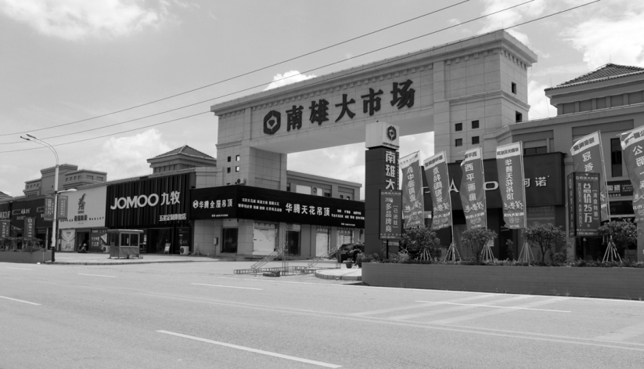
南雄大市场正门
附：2015年市商务局领导班子成员名单
局 长：叶世明
纪检组长：龚甫团
副局长：罗庆星 邓彩军

旅游

【概况】
南雄市旅游局成立于1989年10月，为事业单位，编制为3人。2001年机构改革，由事业单位调整为行政单位，编制为5人。2015年增设市场监督管理股，行政编制2名；成立旅游发展服务中心，事业编制4名。目前，南雄市旅游局行政编制7名、事业编制4名，其中局长1名、副局长2名，纪检组长1名。内设办公室、行业管理股、旅游发展服务中心、市场监督管理股4个职能股室。主要职责：拟定旅游业管理政策并组织实施；贯彻执行国家关于旅游业的方针政策和法规，培育和完善国内旅游市场；研究拟定发展国内旅游的措施并监督执行；指导全市旅游工作；组织旅游资源普查；组织南雄旅游整体形象对外宣传和重大促销活动；指导旅游企业对外交流与合作；承办上级交办其他事项。2015年，南雄市旅游局入选第二批“2015南雄榜样”先进集体。

【旅游接待】
创造良好旅游环境，制定旅游工作方案和旅游安全应急预案，明确工作分工，加强部门配合和联动，做好旅游接待。2015年春节、“五一”和国庆等节假日期间，景区运作正常，宾馆酒店经营有序，保持节假日零事故、零投诉的纪录，达到“安全、秩序、质量、效益”四统一的预期工作目标。2015年，全市接待游客336.95万人次，同比增长21.73%；实现旅游总收入23.65亿元，同比增长27.64%。2015年，南雄市入选全国休闲农业与乡村旅游示范县，荣获广东省2014—2015年度县域“旅游创新发展指数十强县（第一名）”“广东最具影响力旅游微信公众号（畅游南雄）第一名”和“最具潜力旅游品牌（银杏染秋）第二名”多项殊荣；珠玑镇入选“广东省休闲农业与乡村旅游示范镇”，帽子峰森林公园入选“广东省休闲农业与乡村旅游示范点”。三佳村农业休闲生态园、聚贤农庄（观音山景区）荣获“中国乡村旅游金牌农家乐”称誉；三佳村农业休闲生态园总经理李斌获得“中国乡村旅游致富带头人”称号。

【旅游项目建设】
两岸花博生态园于2015年2月11日开园。邓坊泉水谷漂流度假村于2015年5月15日开业，填补夏季旅游空白。珠玑古巷景区停车场和游客服务中心2015年国庆节投入使用；珠玑古巷二期宗祠建设完成征地，进入姓氏选址建设阶段。梅关古道景区大门完成主体工程，循环小道项目完成土石方工程，游客服务中心项目立项批复。协助完成坪田停车场建设、新圩至冯屋道路的扩建工程，协助景区观光车正常运营和停车场收费；协助完成帽子峰生态景区旅游公路扩建土建工程和大型生态停车场建设，协助观光车运营。香草世界森林公园规划通过评审，完成景区主干道建设，种植10多个品种观赏树种和花卉。南雄国际会展中心酒店、万年酒店完成室内装修。在韶赣高速公路、火车站出口等主要道路设置9块交通道路指示牌，在坪田、帽子峰道路沿线更换8块大型T型广告，营造浓厚“银杏染秋”宣传氛围。牵头组织完成帽子峰景区、坪田景区各景点实现免费WiFi覆盖。
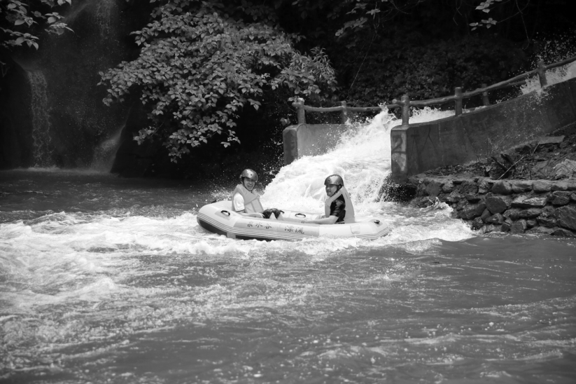
邓坊泉水谷漂流
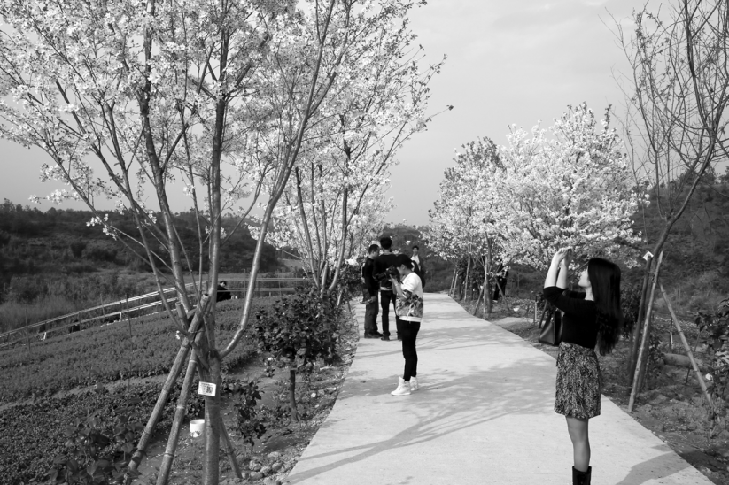
主田镇两岸花博园

【旅游宣传营销】
制定详细宣传计划。在对南雄旅游客源市场开发及形势进行客观分析基础上，对2015年旅游宣传重点、宣传营销模式、宣传措施和方法等进行详细策划。组织营销人员到珠三角、韶关、江西、湖南等地各大旅行社进行走访推介，组织旅游企业参加2015年广州国际旅游展览会、香港国际旅游展等大型旅游宣传促销活动。发挥官方微博、微信等新兴媒体作用，官方微信持有关注人群1.5万人，全年推送南雄旅游信息1200多条，2015年旅游接待人数和全市旅游总收入增幅均高于2014年。举办两岸花博生态园开园仪式、泉水谷漂流度假村开漂仪式暨“康绿宝杯醉美南雄”摄影大赛开镜仪式、南雄第二届姓氏文化旅游节、银杏观光活动启动仪式等节庆活动，增强南雄旅游吸引力。编辑出版1万多册《旅游指南》和2万册《坪田银杏导游手册》，
免费发放到各旅行社、星级酒店和农家乐等旅游企业和游客。精心设计南雄市自驾游线路图和旅游资源分布图，更加方便游客解南雄旅游资源和旅游线路。发挥大学生智慧，创作手绘南雄风光、胡妃故事、特色小吃、梅岭故事等明信片，并印刷4万套作为旅游商品。完成珠玑巷游客服务中心农土特产品布展，6家本地“拳头”企业入驻。引导本地企业开发旅游产品，组织名优企业到省、韶关参展和评选。召开全市旅游企业联合营销座谈会，向全市旅游企业发出《关于南雄市旅游企业开展联合营销活动的倡议书》，将改变旅游企业“单打独斗”局面，降低旅游企业经营成本，提升宣传营销效果。
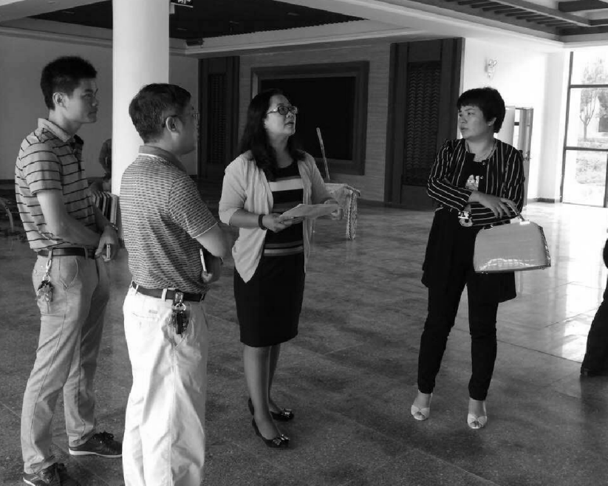
市委常委、副市长李海霞（右二）指导农家乐建设

【农家乐发展】
大力推进农家乐建设，2015年初制定《关于加快发展乡村旅游农家乐的方案》（试行），方案制定南雄市农家乐星级划分及评定标准，对进一步规范全市农家乐管理，促进乡村旅游农家乐提档升级起着十分重要指导意义。方案出台逐步引起全社会重视；旅游局主动指导各镇（街道）和投资商开展农家乐建设；完成“南雄驿站”Logo设计和“南雄驿站”评定工作方案初稿。

【旅游行业管理和旅游安全】
做好旅游企业日常指导监管工作，旅游局主要领导亲自带队到旅游企业进行检查和调研，掌握旅游企业基本动态和经营情况；做好有关旅游数据收集、统计工作；成立南雄市旅游协会，发挥协会作用，加强行业自律。抓好旅游安全和旅游行业管理，在春节、“五一”、暑假、国庆假期前联合工商、物价等部门对旅游企业进行执法检查，确保南雄旅游市场规范有序；在国庆黄金周和银杏观赏季落实班子成员到景区值班、办公室人员全天候值班，全面做好全市旅游安全及其他紧急突发事件信息收集、综合协调和旅游投诉处理工作。

【业务培训】
组织旅游局干部、有关乡镇和部分旅游企业负责人参加韶关旅游系统高级管理人员北京研修班。组织有关乡镇、市直单位以及部分旅游企业负责人到广州市增城学习考察乡村旅游农家乐发展经验。组织珠玑石塘、梅岭、梅关、乌迳庙前、南亩鱼鲜5个旅游扶贫村村干部参加2015年全国乡村旅游扶贫重点村村官培训班，开阔村干部视野，提高村干部带领群众致富能力。

【旅游规划】
2014年开始编制《聪辈村旅游总体规划及重点地块修建性详细规划》和《广东省坪田银杏森林公园旅游总体规划及重要节点详细设计》，现完成2个规划的编制；《南雄香草世界森林公园规划建筑设计方案》通过专家评审。

【廉政建设】
2015年，旅游局加强党风廉政建设工作，落实党风廉政建设责任制，坚持民主集中制，重大决策和财务开支均由局领导班子集体研究决定；局领导班子经常征求和听取干部职工意见和建议，对存在问题采取措施加以解决；实行政务公开、党务公开，使权力在阳光下运行；制订并完善权力公开运行、“阳光工程”运行机制、局长办公会议、支部建设、财务管理、车辆管理和公务接待等制度，以制度管人，按规定办事。（彭禄远）

【主要旅行社、星级酒店】
见下表。
南雄市旅行社基本情况表
表28
编号 | 酒店名称 | 地 址 | 电 话 | 传 真
1 | 南雄市旅游公司 | 南雄市永康路83—85号 | 3835288 | 3822909
2 | 幸福旅行社 | 南雄市永康路4—5号 | 3881118 | 3881118
3 | 华旅旅行社 | 南雄市永康路37号 | 3865808 | 3865808
4 | 韶关中旅  南雄营业部 | 南雄市永康路61号 | 3885678 | 3885678
南雄市星级酒店基本情况表
表29
编号 | 星级 | 酒店名称 | 地 址 | 电话 | 传真
1 | 三星级 | 珠玑大酒店 | 南雄市建设路12号 | 3876888 | 3822094
2 | 三星级 | 南雄迎宾馆 | 南雄市建设路6号 | 3822032 | 3823215
3 | 三星级 | 金雄鹰宾馆 | 南雄市雄中路55号 | 3868888 | 3868889
4 | 三星级 | 雄州大酒店 | 南雄市雄中路马鞍山 | 3861533 | 3861533
附：2015年市旅游局领导班子成员名单
局 长：周宏忠
副局长：温世雄 廖春花
纪检组长：戴卫芳

财政·金融

财政

【概况】
南雄市财政局内设办公室、预算股、国库股等16个股室，下设政府采购办、国库支付中心、公共资产管理中心、投资评审中心等四个副科级事业单位。政府采购办、国库支付中心、公共资产管理中心参照公务员管理。管辖雄州、珠玑等18个镇（街道）财政所。财政局党总支下设局机关党支部、国库支付中心党支部、公共资产管理中心党支部、政府采购办党支部、老干部党支部等5个党支部。

【提升财政综合实力】
2015年，全市公共财政预算收入完成6亿元，同比增长7.62%，地方公共财政预算支出27.72亿元，同比增长50%。为组织好财政收入，主要采取以下措施：
健全财税收入增长监控、分析、预测新机制，推动实施新预算法，加强预算执行分析，及时发现和掌握财税收入变动情况，实行收入进度跟踪督查制度，抓好重点税源、重点企业的税收完成情况分析。
挖掘税源，细化征收任务，加大征管力度。深入税源企业调查，加强经济税收预测预警分析，重点加大对园区新兴税源和工程类建设项目产生的一次性税收的征管力度，加强对重点行业、重点户欠税的清理力度，明确目标任务和工作职责，层层细化分解征收任务。
强化财税征管的协调和配合。发挥市协税护税工作小组的综合协调作用，强化财税征管过程中部门之间的协调和配合。坚持财税工作联席会议制度，建立信息沟通、数据交流、情况通报的工作机制，及时掌握收入入库情况和妥善解决征管中遇到的新情况、新问题，形成征管合力，共同确保实现财税增收。
实行非税收入征管分离，强化非税收入征管。坚持非税收入征收和管理剥离，由非税局局长（班子成员）具体分管非税收入，强化征收职能。同时，推进非税收入信息化管理，对非税收入实行实时监控，规范非税收入征收行为，确保非税收入及时全额入库。
加大跑项目争资金力度，增加地方可用财力。结合南雄中央苏区县、国家限制开发的重点生态功能区、省直管县、省贫困县、省重点产业转移园区等资源优势，用好用活用足政策。积极配合相关部门做好项目申报和项目储备工作，向上级争取工业化、城镇化建设相关项目资金。上级补助收入19.34亿元，同比增长21.3%。

【增强财政保障能力】
以公共教育、医疗卫生、社会保障等重点民生领域为突破口，着力推进以保障和改善民生为重点的社会建设，把发展成果普惠与民。同时，盘活存量资金用于发展急需重点领域和薄弱环节，科学消化库存资金，不断加快财政资金支出进度。
2015年全市地方公共财政预算支出27.72亿元，同比增长50%。其中与人民群众生活直接相关的教育、社会保障和就业、医疗卫生、住房保障、文化体育与传媒支出11.68亿元；与民生密切相关的农林水事务、交通运输、城乡社区事务、节能环保支出10.11亿元。以上民生支出合计21.79亿元，占公共财政预算支出78.6%。
支持建立和完善城乡最低生活保障制度，财政补助水平逐年提高。低保补贴标准从每人每月147元提高到172元，城镇保障补差标准从每人每月333元提高到374元，散居孤儿补助标准从每人每月700元提高到760元，在院的从每人每月1150元提高到1240元。2015年，为113762名低保对象发放低保救助金1997万元，为386户五保家庭发放五保金797万元，共发放孤儿补助金166万元。
坚持教育优先发展，促进教育事业大繁荣。2015年，全市拨付资金9013万多元用于教育创强和义务教育阶段公用经费，投入790万元用于农村困难学生生活费补贴以及发放助学金等。落实山区教师岗位津贴发放政策，为2000多名山区教师发放每月700元的岗位津贴，以稳定农村教师队伍，鼓励更多的教师到农村任教。
强化支农惠农力度，落实各项涉农补贴政策。2015年发放生态公益林效益补偿资金2947万元，森林植被恢复费资金388万元，森林碳汇重点生态工程建设资金1137万元，良种补贴701万元，农机购置补贴703万元。
加大农村基础设施建设投入。全年累计安排高标准基本农田建设补助资金23539万元，中小河治理项目补助资金7314万元，“一事一议”省级以上财政奖补资金617万元，农业田间工程建设1076万元，新农村公路路面硬化建设资金657万元，乡镇自来水厂及饮水安全工程建设资金264万元，农村崩岗工程建设167万元。
大力支持环境保护和生态文明建设。将环境保护和生态建设列为公共财政支出的重点，加大对环境保护和生态文明建设的投入力度。全市共投入巩卫、爱卫资金2451万元，确保顺利通过巩固“广东省卫生城市”省级考核验收。
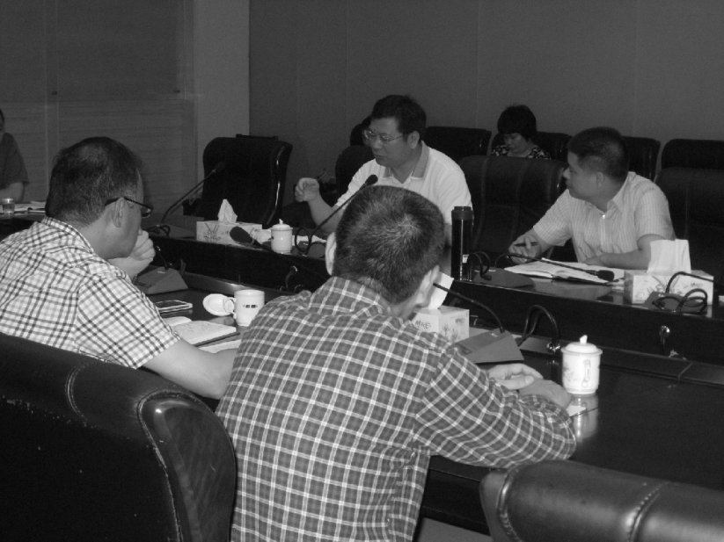
副市长袁元桃（后排右二）调研财政工作

【深化财政管理改革】
推进预算管理改革，规范政府收支行为。以新预算法实施和市人大《关于加强预算审查监督的决定》为切入口，强化预算审查，规范预算追加程序和政府收支行为，对各单位、各部门的支出要求以经批准的预算为依据，未列入预算的不得支出，提高预算刚化程度，强化预算约束，加强对不规范预算行为的法律责任追究。
深化国库集中支付改革，扩大直接支付，减少授权支付。强化财政支出平台建设，重点建设金财工程应用支撑平台和预算执行实时监控系统，实现财政信息实时共享和实时监控。国库集中支付资金31.4亿元，其中直接支付28.31亿元，授权支付3.09亿元，直接支付率90.16%。
加强采购队伍建设，推进政府采购制度化。组织各行政事业单位采购专职人员参加全省举办的政府采购法实施条例培训班以及全国政府采购法实施条例知识竞赛，提高政府采购从业人员素质。1月至12月，完成政府采购483宗，采购预算资金5.45亿元，实现采购金额4.82亿元，节约资金6344万元，节约率11.63%。
完善财政性建设工程项目评审工作流程，规范评审行为，提高评审效率。由市政府下发《关于进一步明确市级财政性资金投资项目评审管理有关事项的通知》，规范财政资金拨付管理，提高评审质量和工作效率。对评审结果进行公示，加强对评审人员的廉政教育，主动接受社会各界的监督，做到公开公平公开。继续引入3家评审中介机构参与项目评审，以摇号的方式确定各自的评审项目，减少评审项目积压。2015年审核工程项目719个，受审金额9.9亿元，审定金额9.01亿元，节约资金8850万元，核减率8.9%。

【提高财政监管水平】
开展专项资金检查，提高资金使用效益。联合审计部门，开展财政专项资金管理使用监督工作，重点对专项资金预算执行、资金使用效益和财务管理进行督查。
开展会计信息质量检查，规范基层财务管理。组织相关成员单位，深入各镇（街道）开展会计信息质量检查，对各镇（街道）会计凭证、会计账簿、财务报表和其他会计资料真实性、完整性进行全面检查。
开展“小金库”专项整治活动。11月联合监察、人社部门在全市范围内开展了排查清理“小金库”专项活动，坚决查处和纠正各种形式“小金库”问题。
结合异地同步审计，开展基层财务督促检查工作。以2015年乡镇（街道）党政主要领导干部经济责任异地同步审计为契机，局纪检组长和分管财政所领导多次带队深入各镇（街道）及基层财政所开展财务督促检查，对进一步加强镇级财务管理提出具体要求，规范资金使用审核流程，确保各类资金安全。

【强化财政队伍建设】
开展“双学双比”主题实践活动。以提升财政干部队伍的学习力、凝聚力、服务力为抓手，组织开展主题实践活动，努力在干部队伍中营造出“比学赶超”良好氛围。
深入开展政风行风民主评议活动。以改正工作作风、强化效能建设为主线，深入查找存在问题，狠抓服务态度，提高服务效率和服务质量，全面整治慵懒散奢等不良风气，扎实开展民主评议政风行风工作，推动财政系统作风建设。
加强党风廉政建设和反腐败工作。8月组织干部职工到检察院接受廉政从政警示教育，并多次组织干部职工观看纪律教育影片，不断加强廉政知识宣传，丰富机关廉政文化建设，努力打造廉洁奉公，勤政为民财政队伍。（邓志翔）
附：2015年市财政局领导班子成员名单
局长、党组书记：王友华
经贸中心纪检监察组组长、财政局纪检组长：曾冠华
党组成员：曾炳
副局长：马新路 郭蕙梅 张琼丹
工会主席：凌海滨
总会计师：张成林
非税管理局局长：张广文

国家税务

【概况】
南雄市国家税务局成立于1994年，是南雄市主管国家税收工作的职能部门，为正科级全职能局，系驻南雄市垂直管理单位。设9个职能部门：办公室、人事教育科、监察室、征收管理科、政策法规科、收入核算科、纳税服务科、税源管理一科、税源管理二科；1个直属机构：稽查局；3个派出机构：全安税务分局、珠玑税务分局、黄坑税务分局；1个事业单位：信息中心。有在职人员115人，离退休人员34人。其中：在职人员中，大专以上112人，党员人数93人，共青团员4人。
2015年，南雄市国税局推进人事改革，干部队伍活力激发；完成新办公大楼搬迁工作。

【税源情况】
南雄市国税局主要负责增值税、消费税、企业所得税、个人储蓄利息所得税、机动车辆购置税等税种的征收。南雄市整体税源结构单一，税种以增值税为主，支柱企业少，重点税源整体实力不强。2008年以来，精细化工业园作为南雄市新兴税源，税收收入在逐年递增。2015年，南雄市园区税收收入突破4100余万元，同比增长36.7%。

【税收收入】
2015年，南雄市国税局全年税收收入26899万元，同比增长15.6%，其中中央级收入18798万元，同比增长13%；省级收入2204万元，同比增长59.8%；市县级收入5896万元，同比增长12%；园区收入4100万元，同比增长36.7%。各税种方面，增值税收入15830万元，同比减收568万元，下降3.5%；消费税收入203万元，同比增收80万元，增长65%；企业所得税8372万元，同比增收3600万元，增长75.4%；车辆购置税2493万元，同比增收509万元，增长25.7%。

【绩效考核】
制定绩效考核指标，细化责任科室绩效考核内容，增加个人绩效考核，加强对绩效考核工作的协调，各部门紧密配合，全年绩效考核成绩在韶关10个考核单位中排名第六。

【征管改革】
强化纳税评估力度。全年开展纳税评估78户次，补缴税款及滞纳金209.54万元，同比增长100.43%，调整以前年度亏损1938.23万元。全力推进委托邮政代征代开工作。率先开通3个增值税普通发票邮政代开网点，逐步加强票证和发票监管力度，规范邮政代开发票工作。2015年委托邮政代开发票2997份，代征税款93.9万元。推进纳税人更换新开票系统，扩大增值税普通发票的使用面，推进电子控税，实现电子信息化税源管理新模式。加强国地税合作。多次召开国地税联席会议，研究国地税合作具体实施情况，共同推进“一照一码”登记制度改革，在协税护税、联合办税和税收宣传等领域密切合作。

【依法治税】
落实《纳税服务规范》和《征管规范》，要求税收业务按照规范操作，优化办税流程和执法程序。强化稽查力度，加大税收执法检查力度，严厉打击涉税违法行为。2015年查补税款407.4万元。落实税收优惠政策，为纳税人办理出口退税2124万元。落实小微企业税收优惠政策，2015年为已享受政策383户企业减免税款41.47万元；自10月1日起，严格执行7座以下且1.6L排量以下乘用车车辆购置税减半征收优惠政策，2015年享受减半优惠纳税人602户，减免税收232.58万元。突出税务学堂进园区、进校园作用，开设《税务之窗》栏目，力推税法宣传性常态化。

【党建工作】
开展“一把手”讲党课活动。在清明、“七一”组织党员赴水口战役、油山会师旧址参观，重温誓词、重温党章；开展“党员进社区”活动，组织党员到社区进行卫生保洁、政策宣传4次，160余人次参与活动；指导工会、团支部、志愿者服务队开展环保宣传骑行、慰问孤寡老人等活动20余次。局党总支被南雄市直工委评为先进党组织，6人次获得地方党、团组织表彰。

【廉政建设】
组织党员干部学习廉政知识和廉政规定，通过开展警示教育、廉洁读书、制作廉政电子刊物、参观廉政教育基地、观看反腐电影等活动，将廉政教育活动引向深入。深入开展“廉洁国税”创建活动，坚持廉政建设为国税文化建设的重要组成部分，有效推动廉政文化建设。在加强领导和班子建设的基础上，畅通监督渠道和监督方法，充分发挥12名特邀监察员和30名阳光使者的监督作用，对廉政建设、权力运行等方面进行全方位监督。

【人事改革】
9月上旬开始，组织开展股级干部竞争上岗和一般干部双向选择工作，在专门成立由“一把手”领导的人事改革工作领导小组的基础上，制定相关工作方案和规则，按照先股级干部竞争上岗、后一般干部双向选择的步骤，调整变动岗位占全局岗位数的60%，其中提拔任用25名股级干部，干部队伍换岗力度空前。

【机构职能优化】
将珠玑税务分局、全安税务分局、黄坑税务分局进行回迁，3个分局合并到局内办公，将全市税源管理工作分配到三个分局，机构职能得以进一步优化。全安税务分局负责全市工业、加工修理修配业一般纳税人及小规模企业纳税人的税源基础管理工作；黄坑分局负责全市商业、“营改增”、其他行业一般纳税人及小规模企业纳税人的税源基础管理工作；珠玑分局负责全市个体小规模的税源基础管理工作。

【基础建设】
2015年底南雄市国税局新址顺利完工，搬迁工作于12月30日全面完成，新址位于南雄市雄南路149号，办税环境得以改观。国税文化建设展厅暨廉政教育基地投入使用。（曹玉华）
附：2015年市国税局领导班子成员名单
党组书记、局长：郑志伟
副局长：凌寿青 梁高明 尹强才
董绳南（任至4月）
纪检组长：李伟文

地方税务

【概况】
南雄市地方税务局为韶关市地方税务局领导的直属机构，正科级。2015年南雄市地方税务局内设机构为办公室、税政股、征收管理股、人事教育股、监察室、纳税服务股。直属行政单位为稽查局（副科级），下设置4个正股级职能股（室），即办公室、稽查股、审理股、执行股。基层地方税务机构（副科级），即城区税务分局、附城税务分局、乌迳税务分局、珠玑税务分局、澜河税务分局。2015年南雄市地方税务局员工有116人。

【税费收入】
2015年1—12月，税费收入为81136万元，同比减收66万元，下降0.08%。其中税收收入为47829万元，同比减收1442万元，下降2.93%。其他费金收入（不含社保）2903万元，同比增收150万元，增长5.45%。社保费收入30404万元，同比增收1226万元，增长4.2%。主要减收因素为烟草公司改制减少税收收入8000万元。

【税收征管】
房地产行业清理税费取得显著成绩。联合住建局、国土局、银行等单位，对房地产行业的销售情况和报建情况与纳税申报数据对碰，加强对历年欠税的清理。纳税评估工作增收明显。在总结2014年纳税评估工作经验的基础上，加大对占税收收入较大比重的建筑业、房地产业的纳税评估力度。构建完善的协税护税网络，税费增收作用明显。通过和南雄市协税护税办、各协税护税单位的合作，采取加强数据对碰获取涉税信息。此外，通过委托代征零散税源的方式，堵塞税收漏洞。

【队伍建设】
通过绩效考核系统对全体干部职工履职、廉政、纪律、成长进行全面考核，促进工作人员的责任意识和履职能力提升。加强工作人员，特别是一线征收人员依法行政的意识，做到依法治税。加强对干部队伍培训，提升工作人员整体素质。利用局长接待日、局长信箱、连心桥等形式做好干部思想工作，了解工作人员思想动态与需求，解决干部职工困难。成立青年工作委员会，带动全体青年工作人员干事业的积极性与责任心。完善文体设施，丰富全局工作人员精神文化生活。

【党风廉政】
召开党风廉政建设工作会议，总结党风廉政建设工作情况，部署今年工作任务并进行任务分解，强化责任落实。纪检监察干部实行“三转”，全力聚焦监督主业。开展贯彻落实中央八项规定，坚决纠正“四风”问题专项整治。大力推进内控机制建设。通过召开内控机制建设联席会议，分析排查廉政和执法风险，做好税收风险防范。强化税收风险预警管理，消除涉税风险，全面提高履职防范风险能力。

【获得荣誉】
2015年，被南雄市人民政府评为“2014年度人口与计划生育工作先进单位”。（杨玉杰）
附：2015年市地税局领导班子成员名单
党组书记、局长：刘文新
党组副书记、主任科员：陈耀全
党组成员、纪检组长：肖祝林
党组成员、副局长：郭慧虹 周平

中国人民银行南雄市支行

【概况】
2015年，中国人民银行南雄市支行在职员工24人，其中行长1人，副行长1人，主任科员1人，副主任科员1人，科员20人。内设“三股一室”4个职能部门，分别是办公室、综合业务股、外汇管理股和会计国库股。依法履行中央银行职能，负责对南雄市金融机构贯彻执行货币政策，防范系统性金融风险及其支付结算、票据清算、经理国库、反洗钱、征信、反假货币、现金、外汇等业务管理和金融服务工作。

【发展地方经济】
为南雄市经济全面协调发展提供金融支持意见，制定《2015年货币信贷指导意见》，并按时召开4次金融联席会议，加强政府、金融机构和企业间的联系沟通，提升货币政策实效；引导辖内金融机构与华电南雄热电联产工程、犁牛坪风电场、天润南雄百顺风电场等重点项目和产业对接，支持黄烟、粮食、辣椒等特色生态农业的发展、生态农庄的开办、生态旅游休闲观光项目开发，鼓励银行建立“小微企业贷款专营中心”；加强支农再贷款投放。2015年累计发放支农再贷款11890万元，余额11890万元；开展中征应收账款融资服务平台注册融资工作，2015年完成10家债权人用户和3家资金提供方金融机构注册，并成交5笔盘活企业资金6320万元。
2015年，南雄市生产总值125亿元，增长10.2%，经济总量在韶关县域经济中排名第一位；财政总收入突破29亿元，达到29.71亿元，地方公共财政预算收入6亿元；金融机构存款余额117.40亿元，增长11.83%；贷款余额49.58亿元，增长6.59%。

【金融改革创新】
推进以联合征信中心、信用村、金融服务站、乡村助农取款点，农村产权抵押担保贷款、“政银保”合作农业贷款、妇女小额担保财政贴息贷款、金融扶贫贷款等“八项行动”为主要内容的农村普惠金融试点建设：
成立南雄市普惠金融工作领导小组和督办工作小组，建立4项具体实施办法，并健全完善相关工作机制。
实现辖区208个村（225个服务点）助农取款金额500余万元，惠农26万余人，交易金额及交易量均名列全辖第一。推进30个农村金融综合服务站建设，站点遍布各镇。顺利通过广东省农村普惠金融工作试点工作验收考核，并获得省考核验收组的高度评价，取得验收考核综合评分96分高分。
狠完善征信中心各项设施建设，实现14个政府部门、6家金融机构、156家中小企业、15家信用“星级企业”、83个信用村、439户信用户的信用信息连接南雄政府网络平台，作为社会资源共享；推进信用村、信用户创建工作，在全市18个镇（街道）已初步完成创建信用村183个，占行政村总数的88%，创建信用户64030户，将信用村、信用户创建工作纳入村级综合考核，涉农金融机构在信贷方面给予信用户重点支持；组织召开助农取款专项资金发放启动仪式暨优质商户表彰大会，对全市212个点的商户发放专项补贴资金125058.8元，对3家涉农金融机构评选出的30名优质商户进行表彰。
联合邮政局、邮储银行在油山镇农村金融综合服务站、珠玑镇助农取款点开办农村电子商务业务。
制定《南雄市手机银行支付业务推广实施方案》，推动手机银行“进景区、进农贸市场、进农业种植基地、进农村专业合作社、进粮仓、进助农取款服务点”。
创建南雄—江西大余跨区域金融合作模式。2015年6月，南雄支行联合江西大余支行在乌迳镇墟场举办“粤赣跨区域（南雄·大余）支付安全知识宣传活动”引起强烈反响，韶关中支万里滨行长、关艳芬副行长、南雄市政府袁元桃副市长、赣州中支赖红栋工会主任等领导亲临活动现场。南雄、大余两地金融工作人员80人参加并积极面向群众展开支付知识宣传，发放宣传资料2000多份，接受咨询1000多人次。并在大余县新城镇墟场联合举办“赣粤跨区域（大余·南雄）反假货币宣传活动”，推进跨区域反假货币工作协作。
在珠玑镇试点国库直接办理乡镇国库集中支付业务，并与财政部门联合印发《南雄乡镇国库集中支付制度改革试点工作实施方案》。2015年6月实现首批资金成功拨付，率先在全省范围内开展国库直接办理乡镇国库集中支付改革试点工作并取得阶段性成果，相关调研文章也被分行国库处、总行国库局刊载。
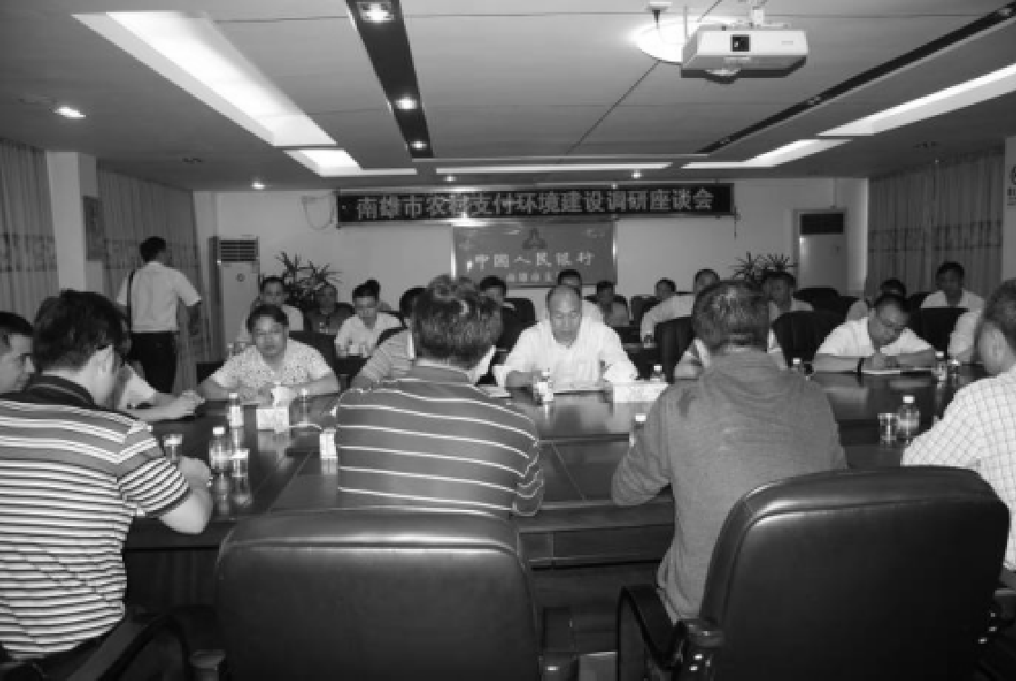
召开农村支付环境建设座谈会

【外汇管理改革】
深入外贸进出口企业实地调研、开展对结售汇指定银行约见谈话等方式推动跨境人民币结算业务开展。2015年完成跨境人民币结算业务43笔，金额1015.06万元；推广实施货物贸易外汇管理改革，取消货物贸易出口收汇核销制，认真履行外汇业务“展业三原则”。

【维护辖区金融稳定】
加大对地方经济金融风险预测，2015年3月完成对农信社经营稳定性评估；密切关注金融机构不良贷款风险情况，特别加强对农信社不良贷款监测，并针对其不良贷款上升问题及时约谈农信社高管，督促其制定工作措施；对存款保险保费缴纳投保资料严格审核，完成农信社上半年缴存工作；加强贷款利率放开后及准备金下调后的监测工作；做好金融重大事项和信息报送工作，及时报告和处置各类金融风险，确保辖区金融安全。

【加强金融管理和服务】
推进反假货币工作。联合开展打击假币犯罪专项行动，净化人民币流通环境。2015年收缴假币1235张，金额95700元。据实制定新版人民币100元券发行宣传
工作方案，开展宣传工作；依法合规管理人民币账户。做好身份信息真实性核查验收，认真开展突发事件应急演练。2015年办理人民币账户开立、撤销及变更1170户；加强反洗钱工作。组织开展法人金融机构的洗钱风险自评估，实施反洗钱监管走访和约谈，做好调查文书资料定密工作；征信工作，安排专人开展广东农户信息采集、为群众办理个人信用信息查询。2015年采集农户信息966户、农户贷款541笔金额1909.77万元，为南雄群众617人免费提供个人信用信息查询；强化国库管理。在国债发行期间，组织开展宣传并对国债发行、兑付工作进行巡查督导，制定国债下乡工作方案，实现南雄农村地区凭证式国债销售零突破。开展“人民银行经理国库30年”系列宣传活动，组织员工和其他支行组队参加韶关辩论赛勇夺第一；开展公益活动，组织“爱心帮扶互助金”“广东扶贫济困日”等捐款活动募捐5330元，对帮扶村13户贫困户和村委会发放慰问金3100元。
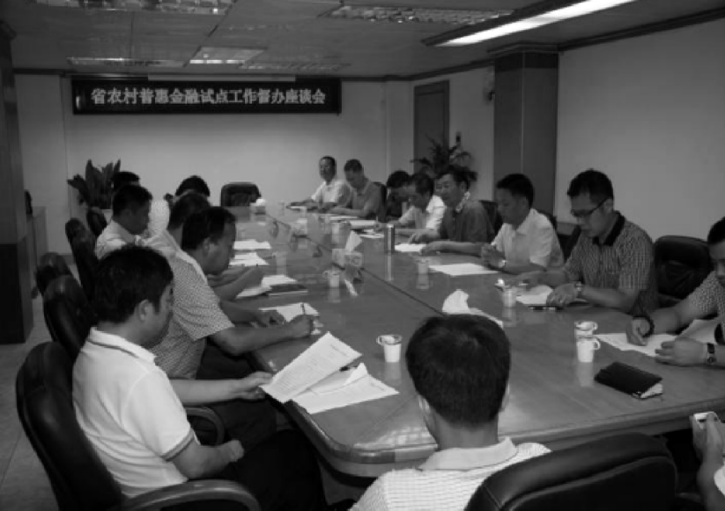
广东省人民政府金融办等领导到南雄市开展农村普惠金融试点“八项行动”督导检查工作

【强化作风建设和内部管理】
组织开展“三严三实”、“法规、制度、纪律教育学习月”和“建设法治央行，强化‘两个责任’落实年”等系列专题教育活动；加强党风廉政建设，组织全体党员领导干部参观革命旧址缅怀革命先烈、参加警示教育活动敲响党员思想警钟、开展《党章》知识测试强化党员思想意识、听取专题党课升华党员思想境界，并完善学习制度、开展廉政座谈、强化风险监督，构建反腐倡廉和预防腐败免疫系统；开展争先创优工作，2015年南雄支行荣获2012—2014年度韶关中支文明单位称号，会计国库股则保持广州分行“青年文明号”称号；制定支行工作统计与督办制度；建立支行青年工作小组，不定期组织跨部门学习锻炼，提升青年员工的综合素质；搞好干部选拔，解决支行股室负责人空岗问题。2015年9月将2名工作能力和业绩突出副股干部提拔为办公室和会计国库股负责人；履行领导干部保密工作责任制；强化安全保卫工作，规范财务管理，开展办公用房清理，推进节能减排等工作，加强支行内部管理。（李荣林）
附：2015年人民银行南雄市支行领导班子成员名单
行 长：杨乾
副行长：利保建
主任科员：温为阳
副主任科员：刘小珊

中国工商银行股份有限公司南雄支行

【概况】
中国工商银行股份有限公司南雄支行于1985年1月1日正式从中国人民银行分立。支行本部位于南雄市浈江路8号，经2012年装修后，支行已成为现代化多功能集一体的一流金融网点，辖属1个营业部和1个二级支行（建设支行），全行在编员工26人，辖内网点ATM自助银行设施11台（其中：金叶大道自助设备2台，乐华陶瓷厂1台）。南雄工行贯彻国家支持中小企业发展的政策精神，致力于向中小企业客户提供金融服务，围绕南雄市政府经济兴市战略，加大信贷投入，支持当地的中小企业，加大对一期、二期珠玑工业园企业的融资力度。南雄工行坚持个人金融和公司业务同发展，以发展带转型，以转型促发展，打造新常态下的竞争新优势，建设一流现代金融行业。

【主要业务】
中国工商银行股份有限公司南雄支行有存款、贷款、银行卡、票据业务、外汇业务、结算服务、个人理财、企业理财、企业年金业务、网上银行、电话银行、手机银行、分期付款、网贷通等各种金融服务。截至2015年末，本外币各项存款余额103392.67万元，本外币各项贷款余额19500.51万元，实现拨备前账面利润2298万元。
附：2015年中国工商银行股份有限公司南雄支行领导班子成员名单
行 长：肖兴祥
副行长：赖国庆 叶宏昌

中国农业银行股份有限公司南雄支行

【概况】
中国农业银行股份有限公司南雄市支行（简称：中国农业银行南雄市支行），辖属营业部1个、二级支行4个（雄州支行、雄东支行、沿江支行和全安支行），内设部门3个（综合管理部、客户部和风险管理部），全行在职员工77人，辖内自助银行设备19台（其中：存取款一体机17台、ATM存款机2台）。2015年，大力开展业务营销拓展工作，实现全年安全运营无事故、无案件。2015年度获农行韶关分行“先进基层党组织”和南雄市普惠金融工作先进单位荣誉称号。

【核心业务】
存款方面：秉承“抓大不放小”工作思路，积极拓展各项存款。截至12月末，各项存款时点余额13.54亿元，比年初新增1.35亿元，其中对公存款增1亿元、储蓄存款增3501万元。对公日均存款增量2183万元，任务完成率323%，韶关全行排名第二；储蓄存款日均增量为4570万元。
贷款方面：调整和优化信贷结构，加大信贷支持力度。先后为华电南雄热电项目授信12亿，并发放贷款7000万元、南雄市诚昌钢构有限公司1295万元、南雄市华诚包装制品有限公司1250万元、南雄市鼎好光化科技有限公司500万元、南雄市夏思竹藤制品有限公司新增贷款250万元、南雄市金叶包装材料有限公司贷款160多万元等大中小（微）企业发展。同时，还注重民生工程建设，开展个人房贷款等业务，先后与大福名城、雄州壹品、时代广场、中泰华府等多个楼盘开发商合作，个人住房贷款累放超6700万元，完成任务116%，其个人住房贷款存量市场份额40.3%和增量市场份额39.23%，在南雄同业的市场份额存、增量均居首位。
中收方面：挖掘潜力，狠抓中间业务收入。以综合收益率为核心，做好各项产品中间业务收入的统筹规划，重点做好贸易融资、抵押财产保险代理、结算与现金管理、结售汇、保险、基金代理和分期等业务的营销和发展，通过推广小企业简式快贷等优势拳头产品，大力营销网银、掌银、理财、贵金属、存贷通等多种金融服务；加大自助银行设备建设和辖属自助银行设备的管理和巡查维护力度。2015年实现中间业务收入825.06万元（未含信用卡分期递延收入），主要收入构成包括代理保险102.93万元，个金业务收入252.87万元，信用卡收入212.33万元，电子银行收入194.93万元。

【“三农”业务】
截至12月末，开设助农取款服务点125个，遍及当地人口较密集的村委会或自然村。南雄作为广东省推广农村金融服务站工作的试点。年内，还在湖口、乌迳两大中心乡镇，先后分别开设惠农金融服务站，并采取“自助设施7*24小时服务+人员驻点现场服务”方式进行，把农行的金融产品和服务进一步延伸和触及到农村百姓之中。在做好“惠农”贷款同时，支持农村生产经营贷款和青年农民创业贷款（如湖口郭小兵石斛种植贷款等）。

【风险管控】
树立“合规就是效益、违规就是风险”风险管理理念，强化风险底线意识；开展“三化三铁”和“三化三达标”活动；加强贷后管理，落实信贷风险防控措施，处置和化解信贷风险隐患；深化员工行为“网格式”管理工作，坚持“严管就是厚爱”管理理念，真正把“管人、管事、管思想”落到实处。（董书罗）
附：2015年中国农业银行南雄支行领导班子成员名单
行 长：刘显锋（任至12月） 蔺伦（12月任）
副行长：李维强封淑宜

中国银行股份有限公司韶关南雄支行

【概况】
中国银行股份有限公司韶关南雄支行，简称：中国银行韶关南雄支行，成立于1987年，为南雄市四大国有商业银行之一，位于南雄市新城林荫路，全行在职员工16人，内设营业部和业务发展部；依附式ATM自助设备6台，离行式ATM自助设备5台。
中国银行为客户提供丰富的金融产品，主要办理本外币存款、发放贷款、办理票据承兑与贴现、代理外汇买卖、从事银行卡业务、提供信用证服务及担保、代理保险兼业业务，南雄中行推动业务转型，提高经营收入，夯实发展基础，扎实推进区域卓越银行建设，提升网点经营效益，深入推进精细化管理，秉承以客户为中心服务理念，强化服务规范、丰富服务内涵、创新服务品牌、提升客户满意度，拓展县域市场，强化风险管控，使支行在当地的竞争力和盈利能力不断提升。

【存贷业务】
重点支持南雄中小企业和工业园“双转移”项目，扶持中小企业、民营企业发展。截至2015年12月末，各项存款人民币余额63909万元，其中人民币储蓄存款余额41647万元，人民币企业存款22262万元，外币各项存款折美元232万美元，外币企业存款101万美元，外币储蓄存款131万美元。各项贷款余额35970万元，对公授信余额达11473万元，零售贷款余额24497万元。
附：2015年中国银行南雄支行领导班子成员名单
行 长：徐志文
副行长：朱庆荣 聂郁安

中国建设银行股份有限公司南雄支行

【概况】
中国建设银行股份有限公司南雄支行全行在职员工19人，辖内现有ATM自助银行网点4个，自助设备11台。根据“关于加大贷款投放”的会议精神，结合目前南雄市正在加大招商引资力度，扶持南雄市辖内中小微企业的发展；密切政银企关系；化解中小企业客户融资难等问题，推出一系列信贷产品。大力支持南雄地方基础设施、重点项目投资，加大对中小企业、保障房建设等民生领域信贷投放，着力改进和提升对小微企业金融服务。

【主要业务】
中国建设银行股份有限公司南雄支行为客户提供丰富的金融产品：本外币存款、各类贷款、融信通、个人理财、企业理财、票据业务、结算服务、信用卡分期业务、银行卡业务、电子银行、外汇业务等各种金融服务。截至2015年末，支行存款余额101476万元，企业存款余额51873万元，个人存款余额49603万元。支行贷款余额46950万元。其中公司类贷款余额34447万元；个人类贷款余额8818万元，各项贷款比年初新增3190万元，有力地支持南雄地方经济建设。2015年针对企业投放信用贷款3笔。
附：2015年中国建设银行南雄支行领导班子成员名单
行 长：刘世海
副行长：贾真

南雄市农村信用合作联社

【机构概况】
南雄市农村信用合作联社（以下简称：南雄联社）2015年机关内设9个职能部门（分别是办公室、人力资源部、内审监察部、运营部、合规与风险管理部、授信管理部、金融业务部、安全保卫部、小企业贷款专营中心）；辖内设立网点21个，其中1个联社营业部，5个基层信用社（分别是南雄市农村信用合作联社雄州信用社、全安信用社、珠玑信用社、黄坑信用社、乌迳信用社），15个分社（分别是南雄市农村信用合作联社城东分社、修仁分社、雄中分社、坪田分社、界址分社、南亩分社、大塘分社、水口分社、湖口分社、邓坊分社、古市分社、百顺分社、河南分社、黎口分社、主田分社），是全市网点最多的农村金融机构，更是县域金融主力军。南雄联社2015年底从业人员227人，其中：党员142人，研究生学历2人，本科学历115人，大专学历90人，中专10人；理财师2人，中级会计师职称1人，中级经济师职称27人，助理级职称53人。

【人员编制】
南雄联社2015年底从业人员227人，其中：党员142人，研究生学历2人，本科学历115人，大专学历90人，中专10人；理财师2人，中级会计师职称1人，中级经济师职称27人，助理级职称53人。

【主要业绩】
各项存款余额455345万元，较年初增加71879万元，增幅18.74%，市场占比38.78%，较年初增加2.25个百分点；各项贷款余额263330万元，较年初增加20406万元，增幅8.40%，市场占比53.11%，较年初增加0.88个百分点。存贷款规模继续保持南雄市各金融机构第一。涉农贷款余额194518万元，占各项贷款的73.87%，较年初增加2922万元，增幅1.53%；小微企业贷款余额164048万元，占各项贷款的62.30%，较年初增加3159万元，增幅1.96%。纳税总额达2303万元。银行卡累计发卡339823张，较年初增加22407张；IC卡发卡存量17001张；二代社保卡开户203443户，新增6300户；累计安装ATM机13台、存取款一体机19台、BST机19台。
附：2015年南雄市农村信用合作联社领导班子成员名单
党委书记：赖建辉
党委副书记、主任：叶楚绵（3月任）伍时伟（任至3月）
纪检书记、监事长：潘昌研（3月任）朱瑞洪（任至3月）
党委委员、副主任：李文贤

中国人寿保险股份有限公司南雄市支公司

【概况】
中国人寿保险股份有限公司南雄市支公司，于2003年6月30日由原中国人寿保险公司重组改制后所属分支机构统一更名。中国人寿保险股份有限公司连续13年入选《财富》全球500强企业，最新排名第94位。2012年3月，中国人寿保险集团正式升格为副部级单位。公司内设综合部、个人保险业务部、团体保险业务部、银行保险业务部、客户服务中心五个部门，辖属设有7个营销服务网点（乌迳镇营业部、黄坑镇营销服务部、湖口镇营销服务部、水口镇营销服务部、珠玑镇营销服务部、百顺镇营销服务部、雄州营销服务部），公司2015年拥有干部员工10人，全部都是大专以上学历，个人代理人员127人，全部为高中以上学历。

【经营理念】
中国人寿保险股份有限公司秉持“成己为人、成人达己”的企业文化核心理念，遵循“诚信为本、稳健经营”的企事业宗旨，致力于造福社会大众，为南雄经济发展贡献更大的力量。

【专业领先】
中国人寿保险股份有限公司南雄市支公司向个人及团体提供人寿、年金、健康、意外伤害和车辆保险产品，涵盖生存、养老、疾病、医疗、身故、残疾等多种保障范围，全面满足客户在人身保险领域的保险保障和投资理财需求。

【业务完成情况】
2015年完成总保费7209万元，赔付保险费2292万元。

【主要业务产品】
2015年，主要以国寿鑫福年年养老年金保险+鑫账户、瑞鑫典藏版+金账户、福禄双喜保险+金账户、国寿如意随行两全保险、国寿防癌疾病保险、国寿康宁终身重大疾病保险、国寿康宁定期重大疾病保险等为个人代理业务主打产品。同时为单位和个人提供国寿绿洲意外伤害保险、国寿绿洲附加意外伤害团体医疗保险、计划生育保险等意外保障。并推出金易宝（白金版）、国寿安欣无忧组合产品（分红）保险、鸿盈两全保险等银行网点代理业务，与各大商业银行签订代理销售合作协议。
附：2015年人寿保险南雄市支公司领导班子成员名单
总经理：刘俊华（任至11月）沈新荣（11月任）
副总经理：赵晖

中国人民财产保险股份有限公司南雄支公司

【概况】
中国人民财产保险股份有限公司南雄支公司成立于1997年8月15日。位于南雄市新城区沿江东路31号，支公司现有职工及个代人员36人，内设经理室、综合部、出单分中心、理赔分部、直销业务一部、营销业务一部，下设新城营销服务部、雄东营销服务部和乌迳营销服务部3个基层网点。

【监管部门】
中国保监会广东监管局。

【经营理念】
坚持“人民保险、服务人民”为使命，秉承“以人为本、诚信服务、价值至上、永续经营”的经营理念，弘扬“求实、诚信、拼搏、创新”的企业精神，坚持以市场为导向、以客户为中心，积极履行优秀企业公民责任，为促进改革、保障经济、稳定社会、造福人民提供强大保险保障。

【业务经营情况】
2015年，支公司实现保费收入4200万元，在当地的市场份额为55%以上。

【开办业务产品】
支公司立足服务当地经济社会发展，承办当地政策性水稻种植保险、政策性能繁母猪保险、政策性农村住房保险和自然灾害公众责任保险等，开展扶贫济困等公益活动。
附：2015年人民财产保险南雄支公司领导班子成员名单
总经理：黄信峰
副总经理：陈世华

教育·卫生·体育

教育

【概况】
2015年，南雄市教育系统以深化改革为动力、以提质增效为核心、以改善教育民生为目标，统筹发展各类教育，全面提升教育教学质量，取得显著成效。市教育局、南雄中学、市一中、黄坑中学、市中职均被评为2015年“南雄市经济社会发展重大贡献奖先进单位”，黎灿学校被评为“2015南雄榜样”单位，南雄中学教师黄恢芳被评为“2015南雄榜样”个人。
2015年，全市有中小学校121所。其中，独立普通高中2所，完全中学1所，中等职业技术学校1所，初级中学9所，九年一贯制学校7所，特殊教育学校1所，完全小学29所，分教学点71个；在校学生5.04万人，其中，普通高中0.93万人，中职0.08万人，初中1.26万人，小学2.77万人；全市在职专任教师0.41万人；全市有幼儿园61所，其中，公办幼儿园20所，民办幼儿园41所，在园幼儿1.5万人。

【教育强镇建设】
南亩、界址、湖口、油山等4个镇通过教育强镇督导验收，全市18个镇（街）实现教育强镇全覆盖。

【重大教育民生工程建设】
全市投入1.5亿元建设新的教育“四大”民生工程：分别是搬迁重建新城中学及新建群众体育活动中心、搬迁重建梅岭小学、扩容提质建设实验小学、新建机关幼儿园小岛分园。其中，搬迁重建新城中学及新建群众体育活动中心计划总投资1.1亿元（含征地），高标准建成一所可容纳48个教学班2400名学生的初级中学和群众体育活动中心；搬迁重建梅岭小学计划总投资2603万元（含征地），高标准建成一所规模达15个教学班（含3个学前教育班）、可容纳600名学生就读的片村完小；扩容提质建设的实验小学计划投资380万元，扩建2100平方米校舍，增加学位约700个，高标准建成一所可容纳28个教学班1400名学生就读的现代化小学；新建机关幼儿园小岛分园计划一期投资410万元，高标准建成一所建筑面积2300平方米、可容纳12个教学班360名幼儿就读的现代化幼儿园。

【教育信息化建设】
南雄市顺利通过韶关市教育信息化建设验收，各中小学校实现“宽带网络校校通、优质资源班班通”，12月获得韶关市级财政100万元教育信息化发展奖励资金。

【学前教育】
南雄市深入推进实施第二期学前教育三年行动计划，完成南亩、界址、湖口、油山等4个镇中心幼儿园建设，18个镇（街）实现镇公办中心幼儿园全覆盖。全市有广东省一级幼儿园1所，韶关市一级幼儿园14所，南雄市一级幼儿园26所，南雄市规范化幼儿园15所。全市现有省级规范化幼儿园56所，规范化幼儿园覆盖率为91.8%。

【义务教育】
南雄市以创建“全国义务教育发展基本均衡县”为抓手，全面改善义务教育学校办学条件，优化城乡义务教育布局，实现城乡义务教育一体化，义务教育标准化学校覆盖率达100%。年底，南雄市顺利通过全国义务教育发展基本均衡县国家级督导评估。同时，在乌迳中学设立小学部，进一步优化乌迳镇学校布局。黎灿学校、永康路小学、南雄一小3所学校荣获“全国优秀家长学校”称号。争取中央苏区县财政资金2100万元，计划用于搬迁重建古市中心小学和古市镇中心幼儿园。

【高中（中职）教育】
2015年，全市高考成绩再创新高，各批次上线人数居韶关各县（市、区）榜首。其中重点本科上线368人，上线率达10.2%；本科以上上线人数1285人，上线率比2014年提高2.63%；专科以上上线人数3036人，增长6.6%；“3+证书”考生上线人数198人，比2014年增长120%。南雄市第一中学学生李子杨以149分荣获全省文科数学状元；南雄市第一中学学生赖国强以291分名列全省体育术科第8名。南雄中学钟鸣以634分、何光琦以632分、李建宏以625分、梁祖清以620分分别名列韶关市文科总分前10名；南雄中学李世璇以668分名列韶关市理科总分前10名。
同时，争取中央苏区县财政资金2900万元和上级财政资金1200万元，用于全面升级改造南雄中学、南雄市第一中学、黄坑中学等3所普通高中学校。其中，计划投入1042万元实施南雄市第一中学新建宿舍楼新建和学生食堂扩建工程，投入700万元实施南雄市第一中学教学仪器设备配备及消防等其他设施维修改造工程，投入629万元实施黄坑中学塑胶运动场工程，投入768万元实施黄坑中学教学仪器设备配备及消防等其他设施维修改造工程，投入1200万元实施南雄中学教学仪器设备配备及消防电力改造工程。

【特殊教育】
南雄市深入贯彻落实特殊教育提升计划，特殊教育学校的办学条件持续改善。特殊教育学校现有教师12名，学生68人。全市残疾儿童少年入学率达97.8%。

【德体卫艺与安全工作】
南雄市教育系统以“一校一品牌，一校一特色”为目标大力推进中小学校园文化建设；挂牌成立“南雄市中小学心理健康教育工作室”，选拔出22位优秀的心理辅导教师组成工作室队伍，构建心理健康教育工作体系。深入实施“体育、艺术2+1项目”，推动各类学校深入开展“阳光体育”运动，推进“三个一”活动，即让每一个孩子“喜欢一项体育项目、爱好一项艺术项目、写出一手好字”，组织全市性体艺大展示、大比武活动，举行中小学“九月礼赞”文艺汇演，努力提高学生综合素质。加强校园安全防范和各类安全教育，把法治教育纳入课堂，使安全隐患排查整改和应急演练形成常规，加强校园及周边环境整治，传染性疾病防控，接送车辆监管，做好信访维稳工作，确保全年校园安全零事故。

【教师队伍建设】
2015年，南雄市面向社会公开招聘高中（中职）、特殊教育学校教师共24名，其中高中教师20名、中职教师2名、特殊教育学校教师2名；招聘63名中小学、幼儿园新教师。进一步推进义务教育阶段教师轮岗交流，比例达8%
以上。全系统受表彰省市优秀教师357人次，其中，南粤优秀教师3人，韶关市首席教师1人，韶关市优秀教师26人，韶关市优秀教研员2人，韶关市优秀教育工作者12人，韶关市优秀青年班主任5人，韶关市优秀乡村教师12人，韶关市优秀乡村校长2人，南雄市优秀班主任50人，南雄市优秀教师96人，南雄市优秀教育工作者52人，南雄市优秀乡村教师87人。
同时，全市深入推进教学常规精细化、教学科研常态化、督查视导科学化，申报国家省市县级课题213项；举行专题讲座21场、专家指导教师科研12校次、经验交流235人次、论文宣读361篇；市级公开课47节；设计大赛34次；现场议课32次；研修反思680人次。落实开展 “一师一优课，一课一名师，同步名师课堂”活动。全市有3900多名教师完成网上注册，在国家教育资源公共服务平台网上晒课2907节，占全韶关市的50%以上，参与教师的人数、晒课的数量及比例均居全韶关各县（市区）第一。40多位教师作品参加了全国优课评选，得到韶关市教育局充分肯定和表扬。
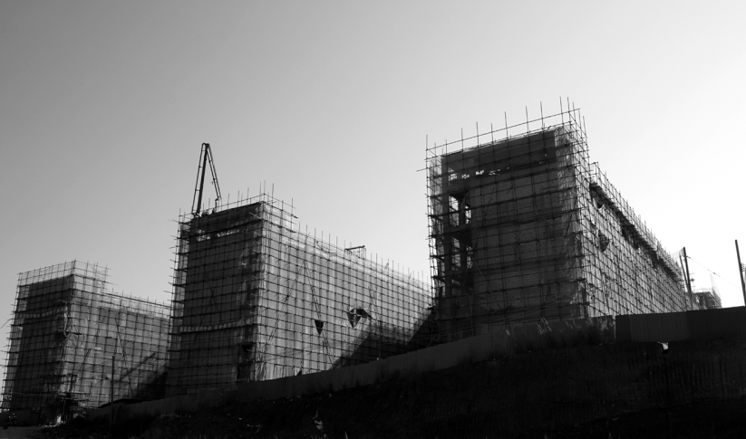
在建的新城中学教学楼
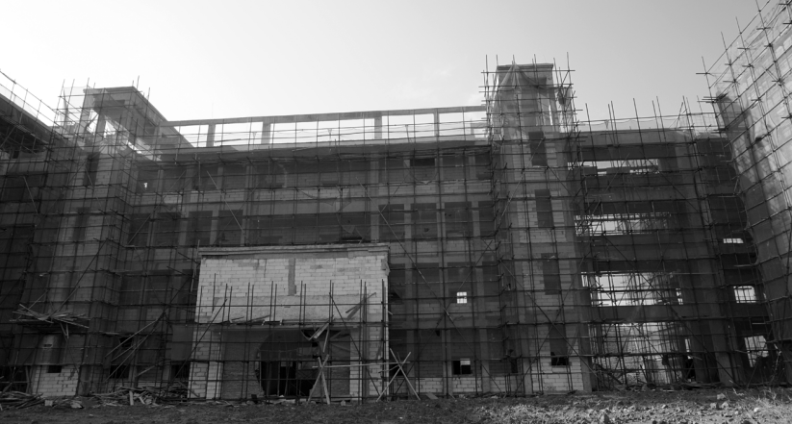
在建的新城中学实验楼

【党建维稳工作】
南雄市教育系统落实党组织书记严格履行党风廉政建设主体责任，加强纪律教育，引导广大教育工作者守纪律讲规矩，积极开展廉政文化进校园、进机关活动，深化党务、政务、校务公开，加强纪检监察工作，加大案件的查处力度。落实基层党组织书记党建第一责任人的责任，召开以“三严三实”为主题组织生活会、民主生活会，全系统党员上交党员互助金10万多元、党费28万多元，吸收预备党员10名、转正正式党员13名。

【助学工作】
南雄市教育系统落实学前教育阶段、义务教育阶段、高中（中职）教育阶段家庭经济困难学生资助政策，2015年国家资助项目合计资助23964人次，发放资助资金834.362万元。其中，学前教育阶段，国家助学金项目资助学生2913人次，资助金额58.23万元；义务教育阶段，家庭经济困难学生生活费补助项目资助学生15970人次，资助金额219.5020万元；普通高中教育阶段，国家助学金项目资助学生4120人次，资助金额412万元；残疾学生免学费项目资助16人次，资助金额5.28万元；中职免学费项目资助897人次，资助金额134.55万元，国家助学金项目资助48人次，资助金额4.8万元。市教育局设立 “南雄市生源地助学贷款中心”，为34名考取省外大学生办理生源地信用助学贷款业务，贷款金额为24.55万元。（王小兰）
附：2015年市教育局领导班子成员名单
局 长：田文斌
副局长：曾昭泉 邓朝东 钟顺华
纪工委书记：谢祥英
办公室主任：刘桂香

学校选介

【南雄中学】
南雄中学前身为道南书院（1765年），1906年创办新学；1912年，奉省教育厅命令，改为“广东省立南雄中学”；1924年，改为“广东省立第六中学”；1934年，改为“广东省立南雄中学”；1951年，定名为“广东南雄中学”；1981年，被广东省人民政府定为南雄县重点中学；1995年，被评为首批“韶关市一级学校”；2003年，被评为“广东省一级学校”；2007年，晋升为首批“广东省国家级示范性普通高中”。
该校占地148亩，建筑面积近6万平方米。现有学生5000多人，是韶关市内规模最大的学校。该校师资力量雄厚，有教职工337人，其中特级教师2人，高级教师88人，一级教师111名；硕士研究生6人，研究生学力33人，专任教师学历达标率100%；拥有省级以上名校长、名教师6人，省级骨干教师30人，韶关市名校长、名教师11人。该校设施完善、设备先进，配备多媒体教学平台的教学大楼3栋72间课室，设备先进的实验楼1栋，藏书丰富图书馆1栋，功能齐全的学术交流中心1栋，高标准的综合大楼1栋，学生公寓式宿舍4栋，现代化的学生饭堂1座，400米标准塑胶田径运动场1个，塑胶篮球场6个；完善的电视监控系统，先进的网络化管理。现代教学设施设备在韶关市内居于领先地位。2015年秋季，向上争取苏区县教育专项建设资金1200万元，用于教学功能室等11个建设项目。
该校一直是省市重点中学，在长期的办学过程中，积累了丰富的办学经验，形成了“文化雄中、活力雄中、和谐雄中”的校园文化特色；“团结求实、进取创新”的科组特色；“以人为本，着眼发展”的德育特色；以“一球带多球”的群体性体育活动特色。学校先后获得全国中小学“科研兴校示范基地”、全国体育锻炼先进单位、广东省普通高中教学水平评估优秀学校、广东省一级学校、广东省国家级示范性普通高中、广东省普教系统先进集体、广东省“固本强基”先进基层党组织、广东省体育特色学校、广东省书香校园、韶关市高考优胜学校等60多个国家、省、市级和30多个县市级先进荣誉称号。
恢复高考至今，该校已为国家输送2万多名各类人才。尤其令人瞩目的是：有20位同学先后考入北京大学、清华大学；3人获高考广东省单科状元，8人摘取高考韶关市总分桂冠。从2005年至2015年，该校连续11年被评为“韶关市普通高中教学质量优秀学校”。
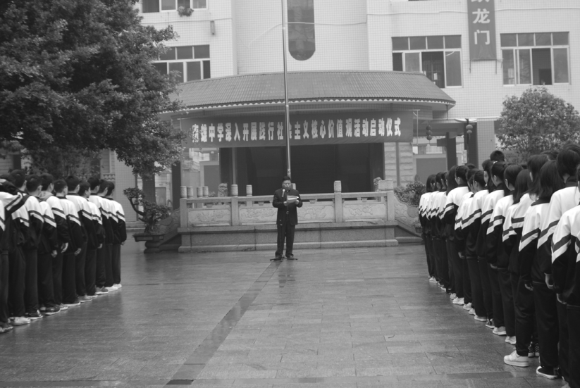
南雄中学“双学双比”活动启动仪式
中高考取得突破 2015年高考，亮点纷呈，全面丰收，取得重大突破。该校有5人总分进入韶关市前10名，文理科入围韶关市前10名人数在全韶关市重点中学中排名第二，仅次于北江中学。该校重点本科上线人数237人，其中，普通类170人（含理科130人，文科35人，体艺5人），广东省重点院校面向农村专项定向招生（即“地方专项招生计划”）重点本科上线人数67人，高居韶关市县（区、市）中学榜首。高分层人数（600分以上）理科62人，文科13人，合计75人，居韶关市县（区、市）中学第一名。本科以上入线人数823人，居韶关市县（区、市）中学第一名。在2015年韶关市教育教学评估中，该校位居各县市（区）重点中学第一名。学校连续第11年被评为“韶关市普通高中教学质量优秀学校”，是全韶关市唯一一所连续11年获此殊荣的学校。2015年该校中考再创辉煌，包揽全市中考总分前10名；600分以上达78人（全市121人）。
推进教育现代化建设 2015年，该校坚持内涵发展，不断推进教育现代化建设，高举“中央苏区县”金字招牌，向广东省教育厅争取到教育现代化装备建设专项资金1200万元，用于历史、化学、物理、音乐、美术、体育等功能室以及电子图书室、中央热水系统、供电系统、消防系统、直饮水系统等11个项目建设。11个项目稳步推进，学校现代教育化建设得到加速推进。
教研教改成绩显著 2015年，该校坚持以教育教学为中心，强力推进科组建设，大力加强教科研工作。教研教改成绩显著，教师论文、课题共有44人次获县级市以上奖励，其中获国家奖励1人次，省级奖励13人次，韶关市级奖励15人次，县市级奖励15人次。
校园文化百花齐放 2015年，该校践行特色办学理念，大力加强校园文化建设，成功举办2015年“成人礼”活动、校庆纪念日活动、校园文化艺术节等大型文化艺术活动，建成并巩固“团结协作、和谐共进”的团队文化，“精益求精、爱生如子”育人文化、“刻苦拼搏、尊师如父”求学文化，“兼容并包、百花齐放”校园文化。是年校文艺、体育教育事业取得众多新成就：获得省级奖励8项，市级奖励7项。文艺代表队勇夺韶关市第20届“英东杯”文艺竞赛中学组合唱一等奖；学生女子篮球蝉联韶关市“英东杯”中学组亚军；健美操代表队勇夺2015年广东省中学健美团体总分第一名，并获7个单项高层次奖励；在广东省第十二届中小学电脑机器人活动中，校代表队勇夺三等奖；在韶关市第八届中小学虚拟机器人大赛获一等奖1人，二等奖3人，三等奖2人。（黄银英）
附：2015年南雄中学领导班子成员名单
校长：刘卫民
副校长：郭军 吴海生 陈盛荣 郑东升
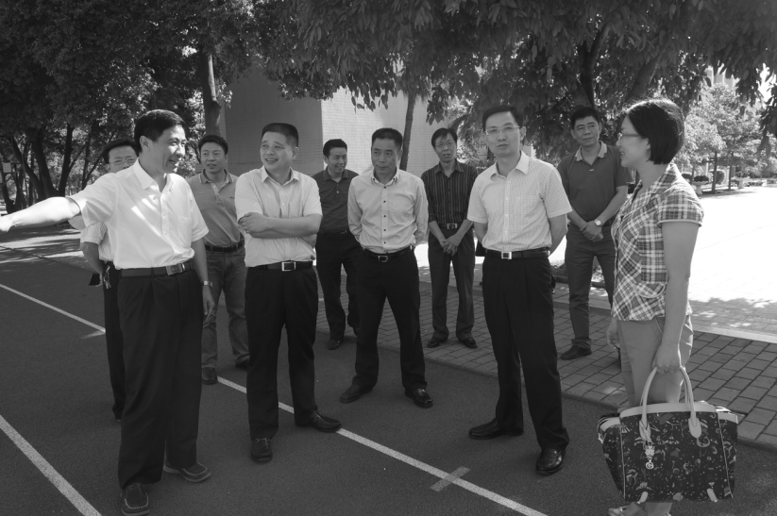
市委书记曾风保、市长王碧安等视察市一中

【南雄市第一中学】
南雄市第一中学地处南雄市东北郊，创建于1982年。校名由广东省原副省长王屏山同志题写。该校坚持以校为本，走自主发展道路。1998年11月被评为韶关市一级学校，2003年被评为广东省一级学校，2007年11月被评为广东省国家级示范性普通高中，2008年12月顺利通过广东省国家级示范性普通高中验收。
该校环境优美。总占地面积10.47万平方米，建筑面积3.17万平方米，分教学区、生活区、运动区，楼、堂、馆、所建设初具规模，布局科学合理，教育教学设备日臻完善。有400米标准运动场和配套篮球场、羽毛球场等运动场地；学校藏书已达8.2万册，电子图书2万多册，初具现代化办学条件。学校建成有320多个信息点，1000兆宽带接入，100兆交换到桌面完善校园网，拥有“一个中心”（网络管理控制中心），“二个库”（教学资源库、试题库），“五大功能室”（多媒体教室、模拟实验室、数字语言室、课件制作室、电子阅览室），“七个子系统”[校园信息管理系统、考试系统、视频点播（直播）系统、图书管理系统、电子邮件系统、智能语言学习系统、远程教育系统]。
学校2002年初高中剥离，2011年恢复初中，现是一所完全中学，有74个班，其中高中62个班，初中12个班，在校生4856人。教师配备合理，在职教职工285人，其中，特级教师2人、高级教师68人，本科学历272人，研究生（含结业）30人，学历达标率96.6％，学科分布合理，满足教学需要。
高考成绩显著 2015年，始终坚持“一切为了学生，一切为了学生的全面发展”办学理念，坚持“低进高出，高进优出，特色办学，全面发展”办学目标，秉承“追求卓越”的校训，以“整顿作风，优质教学，服务师生”为动力。2015年高考再上新台阶：重点本科上线129人，本科上线439人，总上线1221人。呈现八大
亮点：李子扬同学文科数学以149分高分成绩勇夺广东省高考文科数学状元，突破该校建校以来省状元零纪录。重点本科上线129人，超出韶关市给定预测数117人。各批次上线人数均居韶关市同类学校榜首。高考提升力排韶关市各所高中第一。有5位同学入围韶关市单科成绩前十名。5个单科成绩名列南雄全市第一，语文（131分）、文科数学（149分）、理科数学（140分）、体育术科（291分）、美术（246分）。高分层600分以上30人是上年5倍。语文科首次突破130分，130分以上3人。
强化责任，精抓细干 南雄市第一中学注重领导队伍、管理队伍建设。一个学校领导班子队伍，另一个是全校班主任队伍，这两个队伍是学校管理的关键点所在。为此，学校对领导班子和班主任等管理层提出严格要求，进行明确安排。加强学习，要求领导深入开展学习实践科学发展观活动，结合学校实际，开展以“弘扬高尚师德，致力教育书育人”为主题的师德教育活动。以人为本，尊重教师多元需求，引领教师专业发展。实施反腐倡廉教育，革除教育“潜规则”，彻底革除教育“潜规则”，工作卓有成效。权力下放，中心下移。管理权下放，管理重心下移，扩大年级主任的管理权限，调动一线管理人员积极性，年级管理模式给学校带来新鲜办学活力。
强化管理，齐抓共管 加强领导，明确职责。学校始终高度重视安全工作，成立学校综治安全工作领导小组，做到主要领导亲自抓，分管领导具体抓，各成员分班抓，把综治安全工作责任分解到人、到岗、到位，并将综治安全工作成效列入教师年度考评，实行安全工作“一票否决制”，确实做到安全工作人人有责。完善制度，齐抓共管。学校不断建立健全综治创安制度，包括学校安全管理制度和值班制度。通过这些教育活动，增强师生的法制和安全意识，提高安全防范意识和能力，有效地保证学校正常教育教学工作开展，保障师生生命财产安全，创建平安稳定校园环境。（张荆乐）
附：2015年市第一中学领导班子成员名单
校长：饶盛祥
副校长：沈世荣 李子慧（任至8月） 何俊杰 何社生

【黄坑中学】
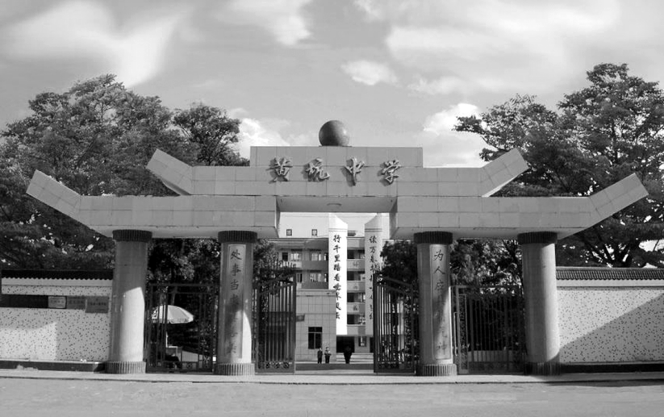
黄坑中学校门
黄坑中学坐落在南雄市中东部黄坑镇，距市区22公里，是目前韶关市农村地区规模较大的一所完全中学。学校创办于1956年，1973年被定为韶关地区重点完全中学，1999年被评为韶关市一级学校，2004年晋升为广东省一级学校。
学校基础设施学校占地面积8.32万平方米，建筑面积6万多平方米，拥有2栋教学楼，2栋实验楼，1座有12万册藏书图书馆，1栋信息中心楼，1栋艺术楼和1个标准400米跑道运动场，7个标准篮球场，1座建筑面积1125平方米的室内体育馆，教育教学实施较完善。
教师队伍现有教职工187人，专任教师180人，其中高级教师23人，一级教师124人。
学生情况现有初、高中39个教学班，在校学生2077人，7月毕业人数：初三468人，高三421人；9月招生人数：高一367人，初一420人。学校通过构建一个由德育处—年级组—班委会组成学生德育教育平台，举行年级集会、主题班会、升旗仪式、家长会以及学校开展的各种形式多样活动，培养学生讲文明、懂礼貌、守纪律、有秩序、爱卫生的好习惯。2015年6月，高三学子勤奋拼搏结出累累硕果，学校超额完成市教育局下达各项指标任务，完成学生“低进高出，中进优出”工作目标。本科以上入线人数为23人，其中重点2人；专科入线人数为298人。
办学理念黄坑中学提出明确办学理念：以人为本，和谐发展，提出“快乐学习，健康成长”办学思路。常规教学，注重借助现代化多媒体教学手段提高学生学习兴趣；鼓励创新课
堂教学模式，变教师灌输为学生自主，努力让学生愿学、乐学，学有所成。学校强调安全工作重要性，视安全为学校所有工作前提和保障。学校把“以人为本，和谐发展”理念作为学校一切工作的出发点和归宿点。（曾宪圣）
附：2015年黄坑中学领导班子成员名单
校长：李庚标
副校长：叶桂 林黄海 斌张林

【南雄市中等职业学校】
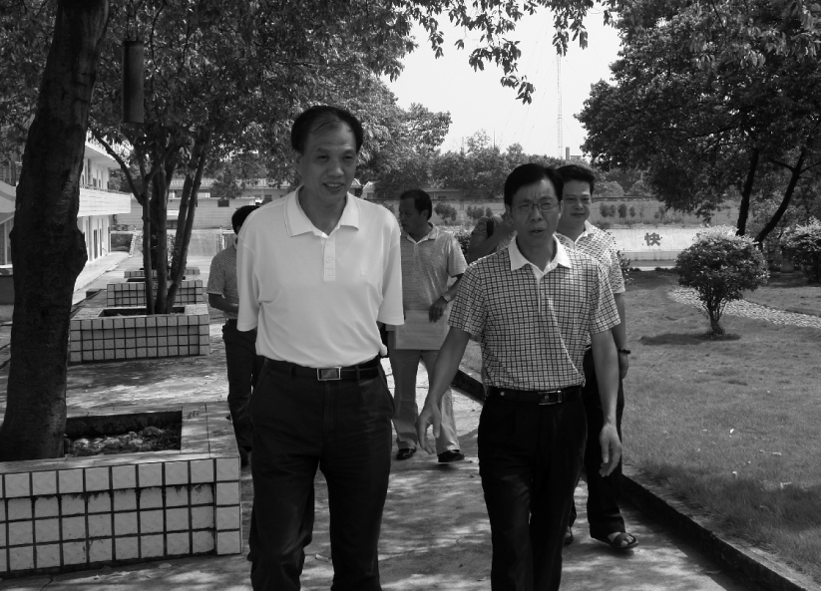
市人大常委会副主任刘宏伟视察学校（尹强光摄）
南雄市中等职业学校创办于1956年10月，原名为雄州镇第二中学，1990年2月更名为南雄县职业高级中学，1992年3月经广东省教育厅评估，被广东省人民政府批准为省重点职业高中，2009年更名为南雄市中等职业学校。2008年，为拓展学校发展空间，南雄市委、政府将原古市中学区划归该校改造为南校区。目前该校有南、北2个校区，形成以专业班为主的北校区和以高考班为主的南校区学校格局。
校园面积81.05亩（5.4公顷），建筑面积2.6万平方米。设施设备完善：有教学楼4幢，学生宿舍4幢，实训中心2幢（有46间功能室），实训设备总值1960万元；师资力量雄厚：现有教职工119人，专任教师108人，本科以上107人，高级教师32人，中级教师67人，双师型教师36人，在校学生1302人。开设适应社会经济和市场发展需求的电气运行与控制、机电技术应用、数控技术应用、模具制造技术、计算机平面设计、计算机网络技术、会计电算化等7个专业和“3+证书”高考班，是全国计算机信息高新技术考试考场和韶关市特种作业培训考核单位。
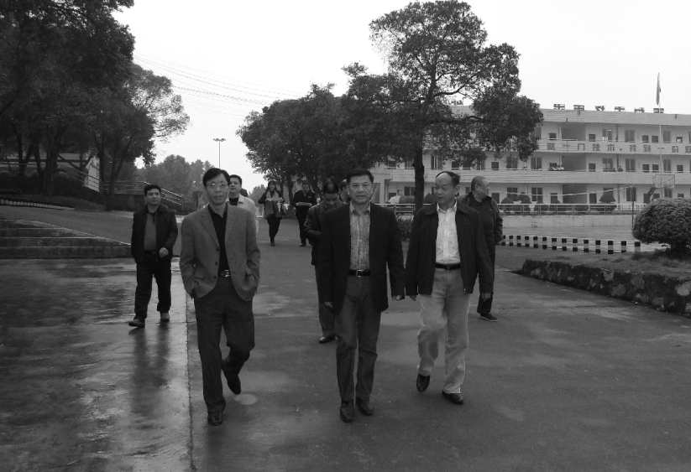
韶关市食品药品监督管理局指导创建中职“平安食堂”工作（章利军摄）
坚持以“圆梦大学，高薪就业”为办学目标，以“德以修身，技以立业”为校训，不断深化教育教学改革，注重内涵发展，形成“尚礼、精技、健体”的校风，“乐学多问、勤练技能、追求卓越”的学风。学校办学特色突出，成效显著：2015年该校高考上线率达94%，远高于南雄普通高中专A上线率42.2%；在广东省首届“时事创新杯”时事知识竞赛韶关选拔赛中，该校学生获得2个一等奖（南雄市高中学校中唯一获得一等奖的学校）、1个三等奖的好成绩；在韶关市中等职业学校学生技能竞赛中，2人获得二等奖，15人获得三等奖，电力拖动和数控技术应用分别获得团体三等奖；毕业生就业率达98%；同时，该校获得一系列省、市、县荣誉：被广东省评为“依法治校示范校”，学校食堂被韶关市教育局评为韶关市“平安食堂”，学校工会被韶关市教育工委评为韶关市“先进教工之家”，被南雄市政府授予“高考工作突出贡献奖”。（肖承军）
附：2015年市中职学校领导班子成员名单
校 长：李子慧
副校长：邓光拥 何静敏

【南雄市第二中学】
南雄市第二中学由原黎口中学与雄州中学合并，2013年8月更名为“南雄市第二中学”，2013年9月开学投入使用。南雄二中以“立德树人，和谐发展”为办学理念；以“现代化、示范性、高质量、有特色”为办学目标；以“创建适合学生的教育，提供师生满意的服务，营造教师价值的环境，打造一流的教学质量”为办学思路；秉承“崇德、尚学、致远”校训，“勤学、和谐、向上”校风，“爱生、善教、育人”教风，“自信、自主、自强”学风。
学校概况 校园占地4.32万平方米，总建筑面积1.5万平方米。教学楼3幢、实验楼1幢，办公综合楼1幢、学生餐厅1幢、学生公寓2幢、200米标准化塑胶运动场1个，还有各项附属工程等配套设施。学校设办公室、党务办公室、工会办公室、团委办公室、德育与发展处、教导处等处室。教职工240多人，其中高级职称40人，中级职称200人，学历达标率100℅；省级骨干教师2人，市级骨干教师20人，市级名师5人。2015年秋季招生2620人，有46个教学班，住宿生1170人。
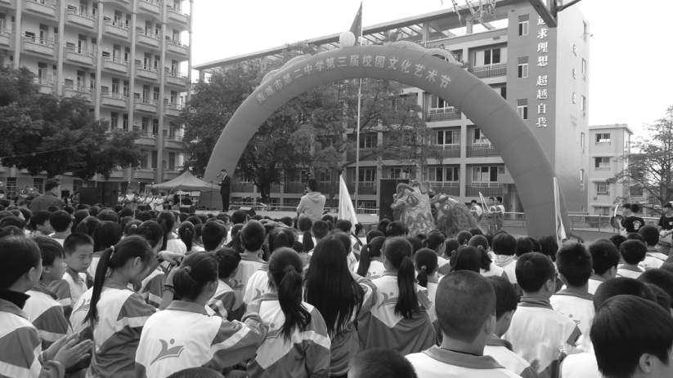
南雄市二中校园文化节
教育教学 坚持搞好常规管理，坚持以学生发展为本的教育理念，遵循教育教学规律，坚持教育创新。学校对教师的备、教、辅、改、考、评及师德各个环节进行量化积分常规考核，实施有效教学，打造高效课堂，落实教学环节，提高课堂教学质量。运用导学稿、导学案引领学生学习。重视教研工作，长期派出教师外出学习培训，请进来，走出去，纵向学习，取长补短。落实、强化校本培训，促进自主发展。
德育安全 实施有效德育管理，开展活动德育。实行自主管理模式，自主管理采取制度管理与人文管理相结合、层级管理与合作管理相结合、宏观管理与精细管理相结合、目标管理与过程管理相结合的“四结合管理”。强化安全管理和教育，狠抓行为规范、礼仪习惯养成。
队伍建设 重视领导班子的作风建设，凝聚人心，凝聚集体智慧，加强学习，强化服务意识，共谋发展。发挥领导班子的引领带头作用，团结务实，开拓进取，充分调动领导成员的工作积极性、主动性和创造性。加强教职工队伍建设，引领教师专业成长。大力开展教师社团建设，使社团活动及影响力不断扩大，增强教师幸福感。加大名师培养力度，目前学校有省市名师培养6人。
党务校务公开 全面推进依法治校、民主管理和党风廉政建设，促进学校各项工作的开展。搞好党组织基础建设，凝聚党组织的战斗力。贯彻执行上级有关党务、校务公开工作要求，加强领导，突出重点，注重实效。按规定实施党务、校务公开，全面公开。努力开展工会活动，民主管理学校。
后勤管理 努力创建良好育人环境，努力改善办学条件，全面加强卫生、财产和寝室管理。勤俭节约，服务师生，资产增值，为学校各项工作提供优质服务。
办学成效 2015年韶关市中小学校“英东杯”体育教师技能大赛暨韶关市第三届中小学体育教师教学技能大赛，南雄市第二中学取得初中组一等奖的喜人成绩。2015年获“韶关市五四红旗团委标兵”荣誉称号，被评为“韶关市高考优质生源贡献学校”。在2015年1月省课题评审中，南雄市第二中学有4位老师的小课题分别被评为一、二等奖。2015年“全国初中应用物理知识竞赛”，参赛学生获得优异成绩，实现历史性突破，有6人次获韶关市级以上奖励，获奖人数在南雄市所有中学中名列第一。在韶关市初中数学青年教师数学问题讲授核心片段展示活动中，谢秀红获韶关市一等奖，黄端鑫获韶关市二等奖。2015年中考，600分以上17人，占南雄市初级中学60.7%；单科成绩满分有118人，列南雄市初级中学第一。（邓金生）
附：2015年南雄二中领导班子成员名单
校 长：邓应福
副校长：刘发荣 丁德英 何世超 陈斌

【乌迳中学】
创办于1958年，原址在乌迳医院旧宿舍楼区，始称为乌迳公社乌迳小学初中部，1960年迁至雄信公路旁现今地址。1968年高中开始招生，成为当时南雄市上片地区规模较大的农村完全中学。“文化大革命”期间曾一度易名为“燎原中学”。1987年高中改制为农村职业高中，1990年升格为科级单位，1998年停设高中部，成为农村一所初级中学。
学校校园占地总面积近6万平方米，其中校舍面积达2万平方米。2015年秋季入学有初中教学班24个，小学部教学班8个班，在校学生1414人，在岗教职工109人。
设施建设 学校教学设施较为齐全。不断加大校园建设，先后搬迁学校厨房，新建学校招待室，学生宿舍楼4栋，教师楼4栋、教学楼1栋，综合楼1栋，实现师生工作、学习和生活楼房化，同时，又修建花园小景和文化长廊，美化绿化校园，使校园绿树成荫，花红草绿，亭台轩榭，假山池沼相辉映，风景秀丽怡人，并能做到教学、生活、运动三区分开，整个校园布局科学合理，为师生工作、学习和生活创设优美环境，提供良好条件。为满足乌迳小学现有学位紧张，学校已完成小学部的建设并已正常招生。
师资队伍 学校现有109名教师中，高级教师5人，一级教师71人。大学本科学历68人，专科学历33人，工人7人，达标率99.5%。
课程设置 采用广东省九年义务教育初中教材，包括思想品德、语文、数学、英语、历史、地理、生物、美术、音乐、体育与健康、物理、化学、信息技术、综合实践、社会、写字等课程。
办学特色 学校已形成独特的以年级为阶梯的系列教育活动，寻找“传统、现代、现实”最佳结合点。让学生从小感悟博大精深的中华传统文化的精髓，注重人文底蕴积淀和熏陶，不断强化每位学生未来可持续发展的文化基因。传承粤北民间文化艺术、训练有素的乌迳中学板凳龙队，一度被广东省民间文艺家协会主席罗汉光称为“民间艺术奇葩”，并与其他地方的板凳龙队作了比较，原本以“舞龙求雨”形式而出现的板凳龙是以板凳出现的，而乌迳的板凳龙更具有艺术性，装饰和美术效果更好。省民间文艺家协会称该校板凳龙队“底蕴深厚、魅力独具、极有特点”，并指出这是古村落历史文化遗产中的非物质文化遗产。同时希望传承、发展、创新，发掘其文化底蕴。（叶华南）
附：2015年乌迳中学领导班子成员名单
校 长：黄国专（任至8月）叶小洋（8月任）
副校长：叶勤生 彭华 邓胜文

卫生

【卫生概况】
2015年全市卫生和计划生育工作以强化基本公共卫生服务、创建国家慢性病防控示范区和加强计划生育服务为工作重点，进一步强化医德医风教育、医疗质量管理和计划生育党政一把手负总责等工作举措，推动卫生和计划生育工作开展。2015年，疾病预防控制工作荣获“全国疾病预防控制工作先进集体”荣誉称号；麻风病防治工作荣获“全国麻风病防治管理信息系统工作先进集体”“广东省麻风病防治先进单位”荣誉称号；精神病管理工作被评为“广东省严重精神管理治疗工作优秀县”；计划生育工作年度考核获得省委、省政府表扬，韶关市委、市政府表彰。2015年末，全市拥有各类医疗机构352间。其中县（市）级综合性医院1间（市人民医院），县（市）级中医院1间，县（市）级疾病预防控制机构4间（疾病预防控制中心、卫生监督所、慢性病防治站、妇幼保健计划生育服务院），社区卫生服务中心1间，镇级卫生院18间。村级卫生站284间，企事业、个体诊所43间。除村卫生站和企事业、个体诊所外，全市在职在编人员1170人，其中卫生技术人员1087人，卫生技术人员中高级职称81人（正高1人、副高80人），中级职称319人；初级职称472人，无职称299人；执业医师373人，执业助理医师140人，每千人拥有医生数1.72人；注册护士653人，每千人拥有护士1.37人；有病床1399张，其中城区880张，镇卫生院519张。每千人拥有床位2.93张。
全市有单价万元以上设备404台，其中50万元以上设备35台。在国务院公布的甲、乙类大型医疗设备中，医用核磁共振（MRI）1台，X线电子计算机断层扫描装置（CT）2台（其中螺旋CT1台），DR机1台，计算机化的X线放射影像系统（CR）9台，彩色B超6台。
2015年全市门诊服务人次达到81.07万人，住院人次达到4.77万人。

深化医药卫生体制改革

【概况】
全市基层医疗卫生机构全面实施国家基本药物制度，对国家基本药物目录药品和省级增补的非目录药品实行药品零差价销售；全科医生培训工作。至2015年底，已完成全科医师（护师）岗位培训共116人（全科医师培训68人，全科护士岗位培训48人），已完成全科医师转岗培训60人。促进基本公共卫生均等化。全面实施建立居民健康档案、健康教育、儿童保健、孕产妇保健、老年人保健、免疫规划、传染病及突发公共卫生事件报告处理、高血压病管理、糖尿病管理、重性精神病管理、卫生监督协管及中医药健康管理等12类基本公共卫生服务和住院分娩补助、补服叶酸、改水改厕等重大公共卫生服务项目工作。巩固基层医疗卫生机构综合改革成果。继续对全市基层医疗卫生事业单位实施绩效考核制度和收支两条线管理。市人民医院、市中医院和市妇幼保健计划生育服务院全面实施公立医院改革工作。
全面实施国家基本药物制度，对基本药物实行药品零差价销售。
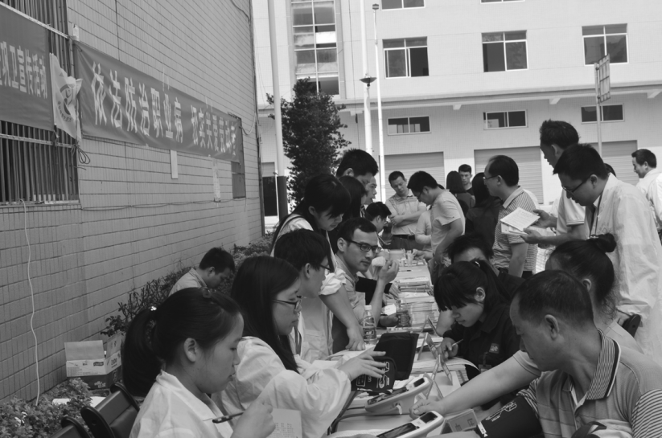
卫计局、安监局在工业园区举办职业病防治宣传

公共卫生应急体系建设

【概况】
公共医疗卫生体系主要由市人民医院、市中医院、市卫生监督所、市疾病预防控制中心、市健康教育所、市妇幼保健院、市慢性病防治站、镇卫生院（社区卫生服务中心）防保组及妇幼卫生组和村卫生站等机构组成。

【应对突发公共卫生事件机制】
加强和完善卫生应急“一案三制”（制订修订应急预案，建立健全应急的体制、机制和法制），制定《南雄市卫生系统突发公共卫生事件应急预案》，并成立南雄市卫生系统突发公共卫生事件应急处理工作领导小组，下设医疗救护、预防控制、卫生监督3个指导小组，重大传染病和突发公共卫生事件得到有效防控。与农业、畜牧、水利、环保、质监等部门建立协调机制，加强部门间突发公共卫生事件信息沟通与措施联动。结合卫生应急工作需要，制订和修订相关突发公共卫生事件防控预案，卫生应急预案框架体系逐步完善。建立健全全市24个镇级以上医疗卫生机构传染病疫情和突发公共卫生事件网络直报常态管理、实时监控机制，及时、准确地对突发公共卫生事件作出预测、预警和预报。加强队伍建设。对村卫生站、镇级以上医疗机构和托幼机构、学校等相关卫生工作人员每年定期进行业务技术指导、培训、督促检查，使之能够掌握突发公共卫生事件调查处理办法，有效开展疾病预防控制工作；全面实施城乡居民健康档案管理、健康教育、预防接种、0—6岁儿童健康管理、孕产妇健康管理、老年人健康管理、高血压患者健康管理、2型糖尿病患者健康管理、重性精神疾病患者管理、传染病及突发公共卫生事件报告和处理、卫生监督协管服务规范等基本公共卫生服务项目工作。全力做好突发公共卫生事件医疗救治工作，组织医疗、卫生机构专业人员开展应急演练，组织应急物资储备。广泛开展传染病防治知识健康教育工作，提高居民防病控病意识；重点抓好人感染高致病性禽流感、手足口病、霍乱等疾病为主的传染病监测工作。

农村医疗卫生

【基层医疗卫生设施建设】
多渠道筹集资金和争取中央扩大内需基层医疗卫生服务体系建设项目建设资金改善就医环境。市中医院住院大楼二期工程建设基本完成，主田、黄坑卫生院医技大楼主体工程基本完成。

疾病预防控制和卫生保健

【疾病预防控制】
2015年，全市报告各类传染病14种1965例，发病率为410.34/10万。无甲类传染病报告；报告乙类传染病8种1233例，发病率为257.48/10万，发病数居前3位是病毒性肝炎、肺结核和梅毒；报告丙类传染病6种732例，发病率为152.86/10万，发病数居前3位的是手足口病、感染性腹泻和流行性感冒。
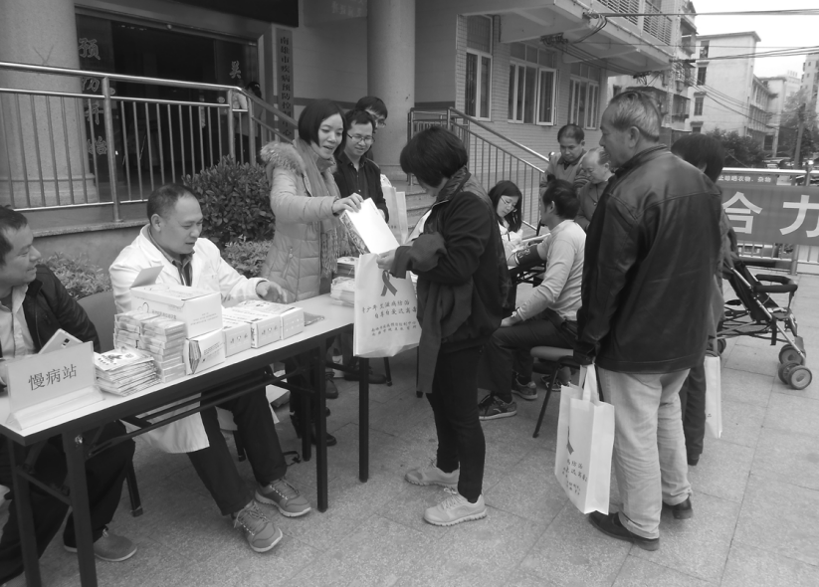v
举办第28个“世界艾滋病日”宣传

【重大疾病防控与突发公共卫生事件处置】
完善重大疾病防控网络和体系建设，开展常规性的风险评估、预警和分析。2015年，继续加强对医疗卫生机构传染病网络直报工作，强化预检分诊制度，主动做好不明原因肺炎监测，开展人感染H7N9禽流感、埃博拉出血热、登革热、手足口病、乙肝、艾滋病等重点传染病防控工作。处置急性传染病疫情4起，分别是水痘疫情1起，手足口病疫情2起，登革热疫情1起，未发生重大影响的突发公共卫生事件。

【巩固地方病、慢性非传染性疾病防治效果】
巩固地方病防治工作。2015年对油山镇、全安镇、江头镇、珠玑镇、湖口镇5个镇20个行政村300户居民食用盐样进行采集检测，检测碘盐合格率为96.67%；同时每镇随机抽检20名孕妇共100份尿样，碘盐合格率98.00%；每镇40名8—10岁儿童共200份尿样进行尿碘检测，并对200名儿童触诊检查甲状腺肿大，肿大率为0.00%。联合市盐务分局开展第22个“全国防治碘缺乏病宣传日”活动，向群众普及防治碘缺乏病知识。
加强慢性非传染性疾病防治工作。做好死因、肿瘤、心脑血管疾病和伤害监测。监测全人群死亡病例3012例，死亡报告率为6.28‰；监测肿瘤病例922例，其中死亡629例；监测心脑血管病例1658例，其中死亡病例742例；监测伤害病例9653例。加强高血压、糖尿病管理。全市完成首诊测血压30921人，建立高血压档案15136人，管理率36.00，规范管理人数7914人，规范管理率52.29%，血压达标人数7028人，血压达标率为46.43%；建立糖尿病档案2832人，管理率33.83%，规范管理人数1518人，规范管理率为53.60%，血糖达标人数1207人，血糖达标率42.62%。做好居民健康档案与65岁以上老年人档案管理。全市居民健康档案已建档247680人，建档率78.30%；65岁以上老年人档案已管理25142人，管理率66.39%。开展中医药健康管理。接受中医药健康管理服务65岁及以上居民数16760人，健康管理服务率44.21%。继续推进国家慢性病综合防控示范区创建工作。加大经费投入和政策环境支持，完善社区诊断和慢病监测报告质量，落实创建技术指导，开展社区宣传、推进学校、幼儿园健康教育课和健康讲座全面覆盖；打造健康社区、健康单位等示范创建引领，开展慢性病高危人群筛查和管理，进一步实施基本公共卫生服务均等化项目，促进患者自我管理。开展慢病与营养监测流行病学专项调查。对珠玑镇里仁、洋湖村委会，澜河镇上澜和澜河村委会，水口镇下楼和云西村委会目标人群开展调查，完成膳食与非膳食调查对象620人份、孕妇32人份的血样采取以及625人流行病学调查。
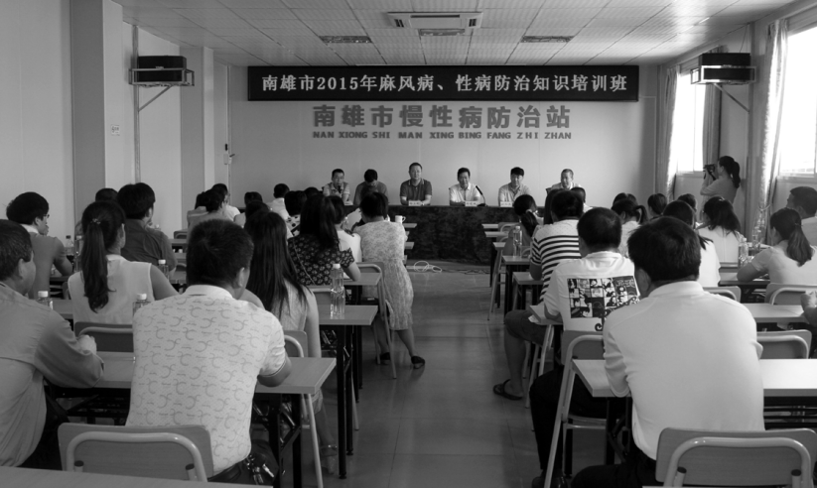
慢性病防治培训

【免疫规划】
2015年全市一类疫苗基础疫苗免疫接种率达95%，加强疫苗免疫接种率达90%。开展免疫监测。监测AFP病例1例；报告麻疹疑似病例5例，均为排除病例；无破伤风监测病例；疫苗接种疑似异常反应（AEFI）49例，其中一般反应36例，异常反应13例（过敏性皮疹）。开展麻疹、风疹、流脑、乙脑、脊灰五项免疫抗体检测，检测1—7岁儿童4562人，抗体阳性率达95%以上，并及时进行疫苗查漏补种。组织实施儿童入园入学查验预防接种证工作，查验证人数9039人，查验证率97.51%。加强预防接种信息化管理。2015年新增儿童预防接种个案6225人。

【妇幼保健】
开展重大公共卫生服务妇幼项目工作。实行农村孕产妇住院分娩补助和育龄妇女免费补服叶酸项目，2015年补助农村住院分娩孕产妇2338人；为全市准备怀孕和孕3个月内的农村妇女免费增补叶酸2800人。
孕产妇系统管理工作。2015年全市产妇总数3570人，活产数3603人，孕产妇系统管理3478人，管理率97.42%；产后访视3537人，访视率98.16%；住院分娩3570人，住院分娩率100%。全市高危孕产妇共593人，高危孕产妇住院分娩率100%。无孕产妇死亡。
儿童系统管理工作。2015年全市7岁以下儿童共37613人，保健覆盖人数36322人，保健率96.56%。2015年全市5岁以下儿童死亡18例，死亡率为6.70‰；婴儿死亡13例，死亡率4.84‰，均低于《两纲》要求的8‰和6‰水平，新生儿死亡8例，死亡率2.97‰。
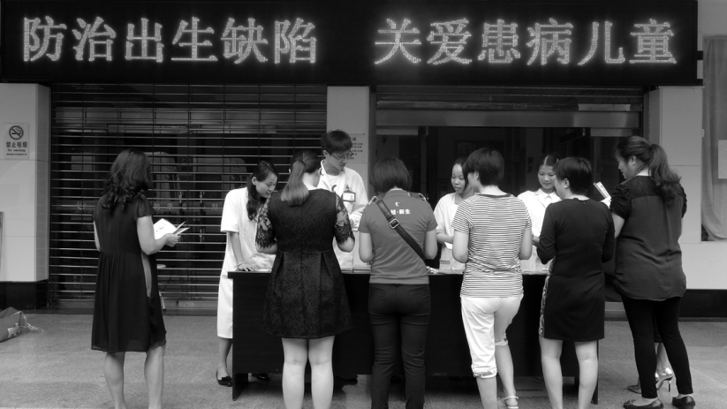
开展出生缺陷防控宣传
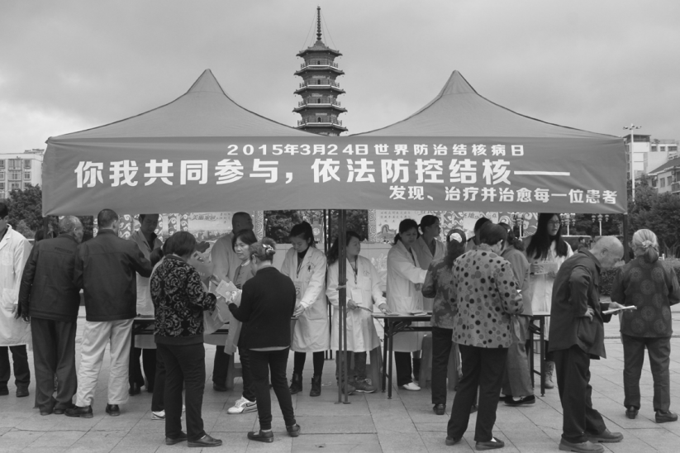
世界结核病防治日宣传
开展出生缺陷和新生儿破伤风监测工作。2015年全市监测围产儿3958例，发现出生缺陷儿20例，发生率为50.32/万。无新生儿破伤风发生。

【健康教育】
充分利用电视台卫计窗口、社区宣传栏、网络、微信等载体加强卫生防病知识宣传。开展各种卫生主题日健康教育宣传咨询活动。2015年开展各种卫生主题日宣传12次，发放宣传资料2万余份，参加活动市民达4295人，接受公众咨询1297人次。结合巩固省级卫生城市工作，及时编印和向社会公众下发宣传材料5种2.6万份、调查问卷1万份。在中心开展妈妈课堂、老年人保健课堂，以及开设预防接种QQ群，向群众宣传儿童预防接种、老年人预防保健等知识，开办课堂11期，受教群众289人。按照广东省卫生计生委健康促进行动工作规划，与韶关市健康教育所合作开展公务员健康素养巡讲活动，全市28个政府机关单位的170多名公务员参加。开展广东省无烟单位创建活动，全市现有41间医疗机构、学校（幼儿园）被省卫计委授予“广东省无烟单位”称号。同时，为深入推进控烟履约工作，巩固控烟成果，由中心组织举办1期创建省级无烟单位培训班，全市28家中小学校、机关单位派员参加培训。

医疗质量与医疗科研

【技术培训】
继续开展以完善规章制度、落实岗位职责、严格诊疗护理常规和各项技术规程为主的医疗质量，全面开展卫生技术人员培训。2015年全市组织各医疗机构集中培训学习216次，“三基”理论考试合格率为100%。加强落实各项医疗质量管理规章制度。2015年市卫计局每季度就执行医疗质量和医疗安全核心制度等情况对各医疗卫生单位进行督导检查，促进医务人员增强依法执业意识，改善医疗服务质量，提高医疗技术水平，减少医疗纠纷。

【科研成果】
推行“科教兴医”战略，卫生科研工作有新进展。市人民医院、市中医院、市疾病预防控制中心、市妇幼保健院等单位申报“推广新技术、新项目”。2015年全市申报26个“新技术、新项目”科研课题。

【医学教育】
医学教育力度进一步加大。开展继续医学教育，规定学分的专业技术人员学分率均能达标。做好住院医师规范化培训工作。组织相关人员参加住院医师规范化培训，2015年全市24人通过住院医师考试。加强农村卫生技术人员业务和技能培训，2015年各镇卫生院完成6名全科医师转岗培训，选送25名基层医疗卫生技术人员到市人民医院、市中医院等上级医院进修学习，选送1名医疗骨干到省级三级医院进修学习。

【无偿献血】
宣传贯彻落实《献血法》，推动南雄无偿献血工作，确保医疗用血安全和需要。2015年完成无偿献血总人次为2433人次，总献血量为48万毫升。其中农民献血821人次。

爱国卫生运动

【概况】
落实全市爱国卫生工作要点和巩固发展省卫生城市、卫生镇村创建工作长期规划。组织实施巩固省卫生城市、全市农村改水、改厕工作以及省、市级卫生镇村的创建工作。2015年省卫生城市创建成果得到进一步巩固发展，被省爱卫会再次确认命名为广东省卫生城市；全市有1个镇被授予“韶关市卫生镇”称号，有2个镇被再次确认命名为“韶关市卫生镇”，有29个行政村被授予“韶关市卫生村”称号。

【巩固省卫生城市】
巩固省卫生城市创建成果，不断提升城市管理水平。制定《南雄市巩固省卫生城市复审迎检工作方案》《南雄市巩固省卫生城市复审迎检宣传工作方案》《督导工作方案》等指导性文件；成立“南雄市巩固省卫生城市复审迎检工作领导小组”，加大复审迎检工作组织领导和宣传工作力度，做好市容整治、单位和居民区卫生、环境保护、建筑工地管理、城区除“四害”、健康教育、公共场所和饮用水卫生、食品卫生与传染病防治等方面工作。重点开展城市管理专项整治，成立5个专项整治工作组和中心城区综合整治工作组，对市容环境卫生、农贸市场、城中村、城乡结合部开展多次综合整治。10月14日通过省卫生城市检查组复查。

【巩固卫生创建成果和卫生村创建】
制定《南雄市卫生镇村创建工作方案》，指导各镇村开展创建工作，2015年12月24申报韶关市卫生村（行政村）29个、韶关市卫生镇1个（帽子峰镇）通过韶关市爱卫会组织检查验收，同时江头镇、珠玑镇卫生镇创建成果得到巩固发展，被韶关市爱卫会再次命名为韶关市卫生镇，超额完成韶关市下达创建工作任务，卫生镇、卫生村覆盖率分别达到16.6%和13.9%，超过韶关市要求的10.86%和11.45%。在创建卫生镇村过程中把治污治乱、改水改厕、改善城镇卫生状况作为建设社会主义新农村突破口，因地制宜，分类指导，落实责任，科学管理，坚持突击整治与常态化治理相结合、专业队伍与群众运动相结合、治标与治本相结合，促进镇村环境综合整治和管理水平不断提高，切实改善镇村环境卫生，提高镇村居民生活质量。2015年珠玑镇聪辈村委会、全安镇大坪村委会、油山镇平林村委会、乌迳镇高溯村委会、南亩镇芙蓉村委会等29个行政村被授予韶关市卫生村称号。

【农村卫生】
组织发动农村开展改水改厕工作，开展宣传发动、技术培训和技术指导等一系列工作。2015年农村卫生厕所普及率达96.37%，无害化卫生厕所普及率达90.94%，均超过韶关市标准要求。

【除“四害”防病】
以降低四害密度为目标，深入开展病媒生物防治工作。开展卫生整治，改善城乡环境面貌。各镇（街道）和各单位按照雄爱卫下发的《关于开展第27个全国爱国卫生月活动的通知》《周五公共卫生活动日通知》等相关通知精神，开展城乡环境卫生整治活动，全面动员辖区居民深入开展卫生整治活动，清理卫生死角、铲除杂草、彻底消除历史存量垃圾，消灭蚊蝇鼠孳生地。推进“明改暗”和“四防装置”安装工作。结合2015年南雄市巩固省卫生城市工作，南雄市2015年在城区大力推进“明改暗”和“四防装置”安装工作，取得较好成效。2015年南雄城区安装“四防装置”近1600个，对明渠进行密闭改造近6000米。开展药物消杀，预防病媒生物疾病传播。6月至10月组织全市开展多次统一投药灭鼠、烟熏灭蚊行动。由专业消杀队消杀与群众运动相结合，组织各镇（街道）购买药物自行统一投放，市直各单位根据要求切实搞好办公场所、居住区的消毒、消杀工作，消杀队对城区广场、绿化带、主要街道下水道等公共场所进行投药灭鼠灭蚊。统一投药灭鼠、烟熏灭蚊行动累计投入灭鼠药约1600多公斤，灭蚊药800多公斤，清理蚊蝇孳生地1000余处。有效控制“四害”密度，降低病媒生物传播疾病在辖区内发生的风险。开展登革热防控工作，保障人民群众身体健康。加强登革热防控知识宣传教育，成立南雄市疾病联防联控领导小组，登革热病例监测和风险评估工作，定期进行统一灭蚊消杀行动。

【建立完善相关规章制度】
制定《南雄市2015—2020年加快推进创建卫生镇村工作方案》《南雄市“三个一”环境卫生整治工作实施方案》等文件，同时建立相关考核指标体系，把爱卫工作绩效纳入领导干部年终考核内容，确保爱卫工作落实。

卫生监督执法

【概况】
重点加强医疗机构、公共场所、生活饮用水卫生、学校卫生、传染病防治、放射卫生等方面预防性和经常性卫生监督。参与对危害公共卫生、医疗放射、重大疫情和突发事件调查处理。严肃查处危害食品安全、医疗安全以及传染病防治等方面的违法行为，维护一方平安。

【公共场所卫生监管】
2015年办理“公共场所卫生许可证”（含新办、延续）99户；继续推行公共场所卫生监督量化分级管理。对纳入卫生监督量化分级管理单位，进行一次复核，实行动态管理。对风险性高经营单位加大监督检查频次，及时排查隐患，防止发生公共卫生突发事件；开展住宿场所、美容美发等场所公共用品用具抽检；加大对大型商场等（含超市）卫生监督等。2015年监督检查公共场所经营户220户次，其中住宿场所70户次，游泳场所4户次，美容美发场所133户次，洗浴场所11户次，大型商场2户次。出动卫生监督员330人次。制作“现场笔录”205份，下达“卫生监督意见书”205份，并对5家公共场所进行处罚。

【医疗机构监管】
做好辖区内医疗机构年审校验工作及新增医疗机构受理工作，对辖区内334间医疗机构进行校验工作。检查工作内容包括4个方面：为一般情况包括“医疗机构执业许可证”有效期、许可项目、人员资质；疫情报告，包括疫情管理制度、肠道门诊设立情况、门诊日志登记情况、预防接种工作情况；消毒管理，包括医疗废弃物的处理，消毒产品索证情况、空气消毒、压力容器消毒管理；处方管理。对违反相关规定超出执业许可登记范围的6家村卫生站进行行政处罚，罚款人民币8500元。对新增2间村卫生站及4间私人诊所按相关规定予以受理。

【学校卫生监督管理】
在全市组织开展以传染病防控、生活饮用水卫生等为重点的监督检查。检查学校35所，含市区9所学校及镇所有初级中学、中心小学。制作“现场笔录”70份，下达“卫生监督意见书”70份，要求学校对存在的问题限期进行整改。要求学校严格按照相关规定要求，做好水源卫生防护、供水消毒设施及其运转、蓄水设施定期清洗消毒等工作。供管水人员必须持培训和健康合格证明上岗。每学期必须委托市疾控中心对水质进行检测，检测合格方可使用。不断完善学校卫生档案。已对36所学校建立与完善卫生监督管理档案。

【生活饮用水卫生监督管理】
对生活饮用水进行监督检查、检测，确保全市居民饮水安全。加强市星翔供水有限公司、16间镇级自来水厂及部分村级自来水厂监督检查。要求各水厂完善净水、供水设施设备，建立健全水质检测制度，规范与加强卫生管理。

【放射卫生监督管理】
检查全市26家放射诊断机构中14家持有有效“放射诊疗许可证”正常开展放射诊断活动，且全部建立应急预案、放射安全防护管理制度及操作规程。7月中旬市卫计局委托韶关市职业卫生检测中心对市局许可登记的开展放射诊疗活动的医疗卫生机构放射诊疗设备进行一次性能检测和防护监测。检测19家（市人民医院另请检测机构进行检测；2家乡镇卫生院的机器故障；3家乡镇卫生院机房、疾病预防控制中心机房正在装修中）。对检查中发现存在机房警示标志设置不规范、防护用品配备不齐全、机房的辐射屏蔽防护指标及性能指标不达标等问题的放射诊断机构卫生监督员下发整改意见书。

【母婴保健技术服务监督管理】
对全市22间医疗机构开展母婴保健技术服务，全部已取得“母婴保健技术服务执业许可证”；从事母婴保健技术服务的人员180人，全都取得母婴保健技术考核合格证书（其中临床70人、护理110人）；2015年新发证9人。

【血液安全专项检查】
对采供血点开展执法检查。卫生技术人员3人均有“全国采供血机构人员培训合格证书”。配有专用储血冰箱储存血液，冰箱温度记录及时，血液分型分层存放。血液出入库登记一致、规范，发放登记完整。传染病疫情报告有专人负责，有传染病疫情报告制度，使用后一次性注射器和采血器材及废弃血液等医疗废物处理有专人管理，基本符合“医疗废弃物管理条例”的规定。开展临床用血业务的3家医疗机构（市人民医院、市中医院、市妇幼保健计划生育服务院）均能够严格执行和落实临床用血相关制度，输血申请书、输血治疗知情同意书、输血反应登记等医疗文书登记规范，患者输血前五项检查齐全，所有临床用血均来自韶关市中心血站，未发现有私自采供血现象，临床用血规范。

【传染病防治卫生监督】
2015年完成传染病防治专项检查1次，检查医疗机构23家、疾病预防控制中心、采血点。重点检查其传染病防控制度的制定及落实、疫情报告、院内感染的控制、消毒灭菌、医疗废弃物管理等相关情况。

【医疗服务市场监管】
以打击“黑诊所”、游医、假医，借助虚假宣传误导和欺骗患者，危害群众身体健康和生命安全的非法行医活动为工作重点，严肃查处未取得“医疗机构执业许可证”擅自开展诊疗活动的诊所。对3家牙科诊所作出罚款等行政处罚，罚款人民币1.3万元。未发现非法接生、鉴定胎儿性别和选择性别终止妊娠等诊疗活动。

【卫生监督协管管理】
每季度对各乡镇卫生院和雄州街道社区卫生服务中心开展卫生监督协管工作进行督导。加强协管单位卫生监督协管文书制作现场指导，特别是对现场笔录和协管意见书制作，要求具有针对性和可操作性。各单位对协管对象均建立档案，同时充实档案内容。

【餐饮具集中消毒单位监督管理】
对餐饮具集中消毒单位开展监督监测专项检查。通过专项检查，规范餐饮具集中消毒单位生产经营行为，促进餐饮具集中消毒单位健康发展，从源头上加强餐饮具卫生安全监管，保障餐饮消费者身体健康。

计划生育工作

【信息化建设】
实现市、县、镇三级光纤联网，已建立全员人口信息数据库，流动人口信息网上全国交互，软件自动生成报表，软件审核办证并且电脑打印。各镇（街道）配备有2名以上信息操作员，每年市卫生和计划生育局不定期组织业务培训。

【人口计生宣传】
投入40多万元启动水口、湖口、古市镇“新家庭人口文化示范点”工作。投入10多万元创建“南雄卫计”微信平台和在南雄广播电视台开设“卫计前沿”“人口天地”栏目。及时发布卫计民生热点、政策法规、健康知识等信息。投入100万元开展省计生宣传创新项目。在坪田旅游景区建设卫生计生宣传长廊，在珠玑罗田建设卫生计生健康园，在油山卫生院建设卫生计生文化园。拓展卫生计生政策宣传面，提升南雄文化底蕴和知名度。充分利用重大节日或宣传日开展卫生计生宣传和服务活动。充分利用元旦、春节、“5·29”、“7·11”等重大节日相继开展各项卫生计生宣传和便民服务活动。2015年全市组织20多场户外宣传咨询活动，与红十字会免费发放药具一大批，接受群众咨询近5000人次，发放各类卫生计生宣传资料2万多份。

【全市计生工作会议】
2015年4月28日，召开2015年全市计划生育工作会议，会议对2014年度的计划生育工作进行总结，对2015年人口和计划生育工作作出部署。市委常委、常务副市长何人平代表市政府与各镇（街道）、各兼职单位代表签订人口和计划生育目标考核责任书，会议对2014年度计划生育先进集体进行表彰。

【转型期人口计生工作新机制】
全市推行人口和计划生育综合改革，建立流动人口计划生育管理服务新机制。推行“阳光计生”服务，并开通12356阳光服务热线。2015年共收到计生各类信访案件134件，其中来信79件、来访48件，来电7件。答复率100%，办结率100%。

【人口专项整治】
及时依法查处违法生育行为。2015年审批社会抚养费卷宗1320宗，受理强制执行案件126宗；建立行政处罚卷宗366本。实行举报奖励制度，常态化打击“两非”行为，性别比偏高问题得到了有效遏制。2015年查处持假计划生育证明擅自人工终止妊娠案件1宗。深入简政便民。探索在农村一胎办证、二胎审批简化办事程序，不让群众多跑冤枉路、多花冤枉钱。联合市公安局、住建局、工商局、卫生局、财政局等计划生育兼职部门在全市范围内开展流动人口计划生育服务管理专项活动，对出租屋、窝棚、商铺、住宅小区、工地、厂区宿舍等流动人口比较集中的地方进行地毯式的清查登记，强化对辖区内流动人口的统一管理。

【政策法规】
完善利益导向。围绕全面实施“惠一生”工程，认真做好符合“三奖一扶”对象的发放工作。依法保障公民享有计划生育奖励、优待扶助等方面的权利，让广大实行计划生育家庭从中得到实惠。全面落实独生子女伤残、死亡家庭补助金以及独生子女父母奖励等政策。2015年全市兑现城镇独生子女奖励对象金额121.19万元，兑现计划生育特别扶助对象金额42.76万元，兑现农村部分计划家庭奖励对象金额155.14万元，兑现农村计划生育奖励对象金额425.44万元。

【规划统计】
加强计划生育信息化统计建设，建立信息共享制度。公安、卫生、民政、人社等相关部门定期向卫计部门提供人口有关信息。同时，与周边市县建立协作关系，定期互传信息。镇村两级经常核查出生人口信息。每月核对卫生部门（医院）出生名单，并对瞒报、漏报、错报对象的人员信息进行及时上报并更正错误信息，录入数据库。2015年全市总人口49万多人，已婚育龄妇女10.25万人，出生6120人，政策生育率为91.70%，人口出生率12.42‰，自然增长率为7.19‰（常住人口5.12‰），出生人口性别比106.13，综合节育率为82.06%。免费孕前优生健康检查4410人次，完成目标人群数88.20%。（邓荣强）
附：2015年市卫计局领导班子成员名单
局 长：邱万茹
党委书记：陈志雄
副局长：陈志雄 王向兰 李平生
纪委书记：黄得胜 马喜成
党委委员：叶春福 张涛
工会主席：刘光文

市直属医疗卫生机构

【南雄市人民医院】
南雄市人民医院成立于1949年，其前身为南雄县人民政府卫生院。经过半个多世纪的发展，现已建设成为一所集医疗、教学、科研、保健、康复为一体的功能齐全的综合性二级甲等医院，是南雄市的120医疗急救中心，设有南方医院南雄远程医学分中心，是广东省普通高等医学院校教学医院和南方医科大学实践教学基地、广东药学院附属第一医院教学医院。是广东省百家文明医院，多次被评为省、韶关市文明单位，并荣获中华全国总工会授予的“全国模范职工之家”荣誉称号。医院占地面积6.8万平方米，建筑面积4万平方米。现有职工719人，其中专业技术人员562人。高级专业技术职称人员61人，中级专业技术职称149人，硕士学历人员2人。医院设置内科、心肾内科、外一科、外二科、骨科、妇产科、儿科、中医科、感染科、五官科、ICU重症监护病区、120急救中心等临床住院科室和检验科、功能科、影像科、药剂科、供应室等医技科室，成立健康管理中心和临床支持中心。编制病床500张，医疗设备齐全，拥有进口全身CT扫描机、磁共振成像设备（MR）、DR、彩色B超、全自动生化分析仪、血液分析仪、血液透析机、电子胃肠镜、体外震波碎石机、关节镜、腹腔镜等先进医疗设备。
医疗情况 2015年，全院门诊诊疗患者30万人次，比上年增长2.3％；住院患者2.4万人次，比上年增长4.9％；各类手术5856台，比上年增长3％，各类体检10110人次，比上年增长49.7％。全院业务收入1.72亿元，比上年增长14.66%，药品收入占业务总收入的比例为23.07％。
思想教育和行风建设 医院坚持把职工思想教育和行业作风建设作为医院文化和精神文明建设一项大事来抓。2015年，领导班子带领全院干部职工开展“三严三实”“六五普法”“双学双比”“平安医院”“无红包医院”“三好一满意”“廉洁南雄”“纪律教育学习月活动”和行风专项治理等活动；开设“社会主义核心价值观”道德讲堂、“学习贯彻十八届五中全会精神”“医院西点执行力”等专题培训，增强干部职工遵纪守法自觉性。
综合服务能力建设 医院重视提升综合服务能力建设，抓好医疗护理质量管理，加大人才培养力度，重视智力扶持，通过技术和设备的投入，在巩固基础医疗的同时，创新开拓诊疗服务范围，努力提高诊断率与治愈率，缩短患者住院周期，减轻群众医疗负担。医院在广东省卫计委对全省58家县级公立医院2014年度的综合服务能力评比中排名第23位，位居韶关各县级公立医院第一名。
科学教研 医院重视医务人员技术培训，积极引进、应用、开展新技术、新项目，促进全院医疗护理质量快速稳步提高。医院科研项目取得丰硕成果，在省级以上医学期刊上发表专业学术论文26篇，全院有7个新技术项目获得韶关市临床推广应用，有3个项目获得韶关市科研项目立项。其中急救中心申报的《急救J-3C型呼吸机在院前急救危重患者中的应用》、《肌红蛋白早期检测的临床应用》、《降钙素原与高美C反应蛋白联合检测对、新生儿肺炎脓毒血症的临床价值应用》，外一科申报的《经尿道钬激光在治疗浅表性膀胱癌的应用》，妇产科申报的《需氧菌性阴道炎诊治进展》，药剂科申报的《多磺酸粘多糖乳膏+神灯治疗仪治疗静脉曲张的临床研究》、《六西格玛管理法在缩短我院门诊西药房患者取药等候时间上的应用》等课题获得韶关市卫生计生类新技术新项目推广应用；心肾内科申报的《维持性血液透析患者尿酸水平、血脂水平与高血压关系的探讨》、《慢性肾衰竭患者自我管理项目的构建与应用》，内科申报的《诺和锐30笔芯联合诺和笔5治疗中老年2型糖尿病的临床研究》等课题获得韶关市卫生计生科研项目立项。
医疗服务拓展 医院拓宽诊疗范围，提高诊疗水平。2015年8月，医院成立消化内镜中心，引进进口高清内窥镜系统，中心开展无痛胃肠镜检查治疗项目，为患者提供优质高效的诊疗服务。11月，医院成立了健康管理中心，新引进一大批体检设备，升级健康档案管理系统，为体检者提供全面、专业、权威的检查结果分析、健康管理指导和便捷的后续医疗服务。11月成立临床支持中心，在各科室开展优质护理服务，把病人及家属是否满意作为衡量总体服务质量的尺度，改善医疗条件和住院环境，简化工作流程，为群众提供优质、高效的医疗服务。南方医院远程会诊平台得到充分利用，增设远程门诊会诊以来，广大患者足不出户即可在南雄本地享受到省级医疗专家教授高水平的诊疗服务。
“十三五”发展 要务医院制定科学合理“十三五”发展规划，坚持“以人为本”和“以病人为中心”办院宗旨，树立“以专科兴院、以质量强院”的办院方向，确立以人才队伍建设为关键、以完善基础功能为支撑、以深化改革创新为动力、以强化管理服务为保障的办院思路。在现有基础上，突出重点专科建设，各科室之间技术互补，共同发展；重视人才培养和科教研技术开发应用，全面提升综合服务能力；注重人性化管理和服务品牌创建，提升和加强信息化管理，多措并举，把医院打造成为联动省、市医疗机构，辐射南雄城乡的县域医疗卫生中心。大力推进县镇村一体化医疗管理改革。（刘世洪）
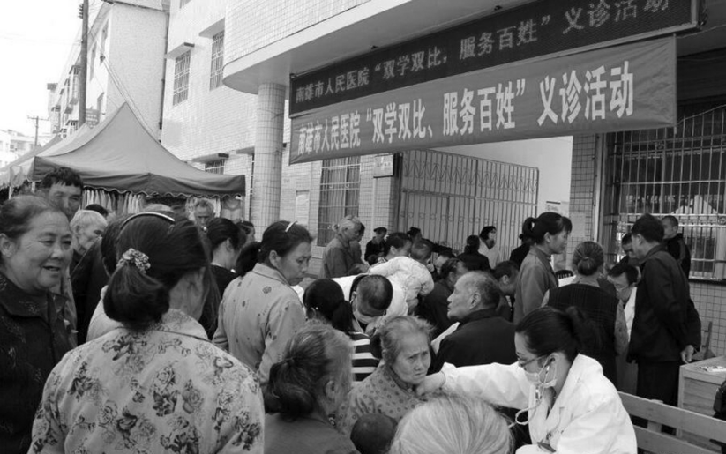
人民医院赴百顺镇义诊
附：2015年市人民医院领导班子成员名单
院长：叶春福
副院长：王英 刘卫忠 严松林 何旗明 陈友方 殷圣银 朱广庭
工会主席：谢雄生
院办主任：刘世洪

【南雄市中医院】
南雄市中医院地处市区雄州大道中段，是一所集医疗、教学、科研、保健、康复为一体的二级甲等中医医院，是广东药学院临床教学医院、广东药学院附属第一医院技术协作医院、东莞市中医院对口支援医院、韶关医学院教学医院、该市医疗保险机构定点医院。医院业务用房面积9546平方米，建筑面积1.2万平方米，编制床位250张；拥有在职职工319人，其中高级职称15人，中级职称54人。2015年服务住院患者1.1万人次，同比增长8.2%；服务门诊患者10.08万人次，同比增长3.4%；人均平均住院日6.69天，同比下降4.7%。
医院设有急诊科、内儿科、脑病科、外科、妇产科、骨伤科、康复科、治未病科、五官科、皮肤科、口腔科、检验科、内镜室、放射科、CT室、功能检查科等20多个医学专业学科和专科门诊，其中康复科是国家农村医疗机构中医特色专科建设项目、韶关市中医重点专科，脑病科是韶关市中医重点专科，骨伤科是南雄市中医重点专科。
医院拥有螺旋CT、彩超、数字化X线摄影（DR）、全自动生化分析仪、全自动五分类血球分析仪、腹腔镜、电子胃镜、钬激光治疗仪、中医体质辨识仪、超声骨密度仪、移动式C形臂X射线机等一批性能稳定、质量可靠的设备。
二级中医医院持续改进评估检查2015年11月6日，为巩固二级甲等中医医院复评成果，国家中医药管理局统一部署，广东省中医药管理局二级中医医院评审第7专家组一行5人对医院开展二级中医医院持续改进评估检查。专家组按照《二级中医医院持续改进省级检查评估实施细则》，通过听取汇报、实地考查、现场访谈、资料检查、病历抽查、理论和技术操作考核等形式，分别对医院中医诊疗水平、中医药特色及综合管理、持续改进落实情况等工作进行评估检查，医院通过该项评估检查。
医院以二甲评审及持续改进评估检查为标准，全面落实医药卫生体制改革，坚持公益性质，秉承以中医为主办院方向，通过狠抓医疗质量、人员梯队、学科建设、科研创新以及中医药文化等内涵建设，把医院建设成为一所中医特色浓厚、学科优势明显、专科特色鲜明现代化二级甲等中医医院（刘华）
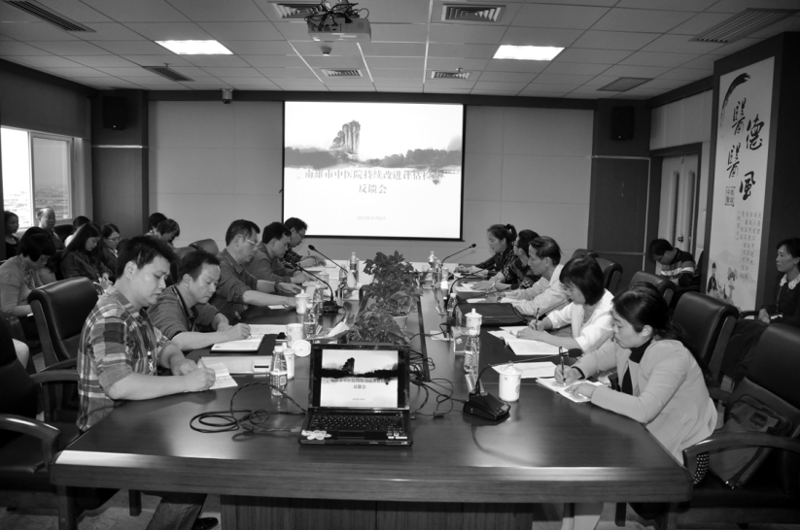
中医院接受二级中医医院持续改进评估检查
附：2015年南雄市中医院领导班子成员名单
院 长：李冰
副院长：张万峰 刘加波 郭晓日
工会主席：王文博

【南雄市妇幼保健计划生育服务院】
南雄市妇幼保健院成立于1953年，2014年与市计划生育服务站合并，组成南雄市妇幼保健计划生育服务院。为公益一类事业单位，医院占地面积3914.6平方米，编制床位65张，人员编制79个；全院职工127人，在职在编68人，其中高级职称1人，中级职称22人。是一所以保健为主，保健与临床相结合，集保健、临床、预防、教学、科研为一体一级甲等专科医院。承担着全市妇女、儿童保健、基层妇幼人员培训、计划生育指导及国家免费孕前优生健康检查、婚前医学检查、出生缺陷防控、地贫防控、预防艾滋病、梅毒和乙肝母婴传播等十几项公共卫生服务。院内设办公室、人事监察股、财务股、医教股、妇产科、儿科、计划生育科、检验科、功能科、保健信息科、护理部、药品及避孕药具管理科等12个股室。
“两管”工作情况 2015年门诊诊治56058人次，同比增长14.6%；住院人次2908人，同比增长32.3%；前后举办4期业务培训班，培训317人次。全市孕产妇住院分娩总数3583人，活产数3618人，住院分娩率100%；孕产妇系统管理3510人，系统管理率97.01%；高危孕产妇管理507人，无孕产妇死亡；全市7岁以下儿童37613人，保健人数36322人，覆盖率96.56%；3岁以下儿童16235人，系统管理15429人，管理率95.03%；体弱儿152人，专案管理152人，管理率100%。
妇幼工作管理 发挥市三级妇幼保健网络作用，逐级明确工作范围和职责，通过加强基层培训和监督指导，逐项落实各项常规工作，实现真正意义上公益群体保健服务。加大对医疗卫生单位助产、妇幼人员业务技术指导和培训力度，2015年开展妇幼计生相关培训4期，参加人员317人次，内容包括母婴保健技术、卫生法律法规、地贫防控技术、预防“三病”母婴传播技术、出生缺陷防控、妇幼保健管理操作规范、重大公共卫生项目操作技术、妇幼卫生信息月报及年报表填报要求和避孕药具管理培训等，全市助产、妇幼人员通过培训后持证上岗。
设施建设 对计生院区门诊诊室及候诊大厅重新设置、改造、装修等；同时购置一批仪器设备，如全自动血液分析仪、全自动血红蛋白仪、进口心电图仪、排痰仪、数码电子阴道镜、LED显示屏、更换全院住院病房电视机等，硬件添置及环境的改善大大提升医院形象，为医院发展奠定良好基础。
业务培训 选送优秀骨干人员到省妇幼、广州市妇女儿童医疗中心、韶关市粤北人民医院、韶关妇幼进修学习，参加省、市各项专科及公共卫生项目培训班。2015年派出76人次外出学习，内容包括地贫防控项目、出生缺陷防控、早产儿感染与呼吸疾病、预防艾滋病、梅毒和乙肝母婴传播项目培训、手足口病规范诊疗班等，同时要求外出学习者回院后1周内对全院或科室医务人员进行授课，年度开展业务学习12期，提高全院医务人员服务技能。
（何青竹）
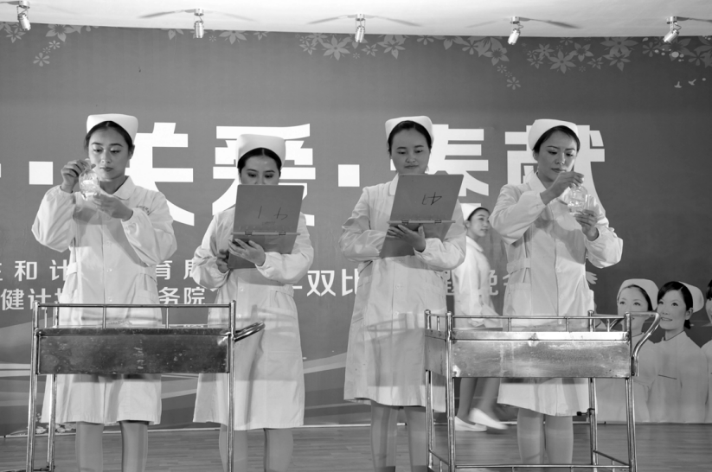
市妇幼保健院“双学双比”主题晚会
附：2015年市妇幼保健计划生育服务院领导班子成员名单
党支部书记、院长：徐永宁
副院长：汪忠权 何海芳 龙晓萍张春亮

【南雄市疾病预防控制中心】
南雄市疾病预防控制中心是政府实施疾病预防控制、公共卫生技术管理与服务的副科级公益一类事业单位。主要负责全市传染病、慢性非传染性疾病、寄生虫病、地方病等疾病预防与控制，免疫规划实施，突发公共卫生事件应急处置，疫情报告及健康危害因素监测与干预，健康教育与健康促进，实验室检测等技术管理与应用研究指导。同时承担着全市基本公共卫生服务疾控项目以及重大公共卫生服务项目和国家、省指令性监测任务。
中心地处雄州街道环城东路80号，占地面积1010平方米，建筑面积4280平方米。设办公室、行政管理科、财务科、传染病防治科、慢性非传染性疾病防治科、免疫规划管理科、健康教育所、公共卫生科、检验科、质量管理科、体检科、接种门诊等12个科（所）。2015年末在职在编49人，其中专业技术人员42人（副高职称1人，中级职称19人，初级22人）。
2015年，按国家、省、市部署做好生活饮用水、碘盐、食品安全风险监测，乙肝流行病学、慢病与营养监测流行病学、居民健康素养与烟草流行等专项监测和调查；参与南雄市巩固省卫生城市复审迎检工作，开展控烟、“四害”密度监测和健康教育技术指导，做好传染病防控、地方病防治、生活饮用水监测等资料收集整理；购置安装高千伏X射线摄片机，规范X光室防辐射建设，提高劳动者尘肺病诊查能力；深入推进健康教育进校园活动，向师生倡导健康生活方式，开展控烟、安全教育、青少年艾滋病防治、合理膳食等宣传；指导基层基本公共卫生服务疾控项目的实施，开展季度督导检查和举办项目培训。2015年，中心顺利通过省实验室资质认定和食品检验机构资质认定复查/扩项现场评审、省级消除疟疾工作考核和市级碘缺乏病防治“十二五”规划终期考评，荣获“全国疾病预防控制工作先进集体”“全国脑血管病流行病学专项调查先进集体”和“韶关市2015年度疾病预防控制工作先进单位”等称号。（王海涛）
附：2015年市疾病预防控制中心领导班子成员名单
主 任：易艳辉
副主任：陈日新 邬香华 王海涛
工会主席：彭庆育

【南雄市慢性病防治站】
南雄市慢性病防治站于1976年6月成立，当时办公室设在县防疫站，主要从事麻风病防治工作。1978年1月站址迁至雄东路119号。1981年增设皮肤病专科门诊部。1993年8月，结核病防控由该站负责运作和管理，同年原小岭医院合并到市慢病站，2000年按照上级要求，将原小岭医院治愈后残老麻风病人全部迁移到韶关枫湾医院。2008年开设住院部。2009年承担国家九大公共卫生服务项目之重性精神疾病防治工作。2010年5月16日，市慢病站升格为副科级事业单位。
单位业务用房近2500平方米，设有门诊部、住院部、化验室、功能科和防治科等业务科室，全站在职正式工29人、其中专业技术人员有25人，（其中：中级职称7人，初级职称18人）。
南雄市慢性病防治站主要承担全市结核病防控、麻风病防治、重性精神疾病防治以及皮肤性病等慢性病的防治工作。2015年接诊门诊病人17634人次，收治住院病人1129人次。
2015年南雄市慢性病防治站荣获全国麻风病防治管理信息系统工作先进集体、广东省麻风病防治先进单位、广东省严重精神管理治疗工作优秀县、韶关市慢性病防治工作先进单位、结核病防治规划工作先进单位、性病麻风病防治工作先进单位、严重精神障碍疾病管治工作优秀单位等荣誉称号。2015年南雄市慢性病防治站举办6期分别以院长、分管副院长、防保组长、临床医生，慢病防治人员、精防人员和乡村医生共同参加的培训学习班，443人次。
（王建宇）
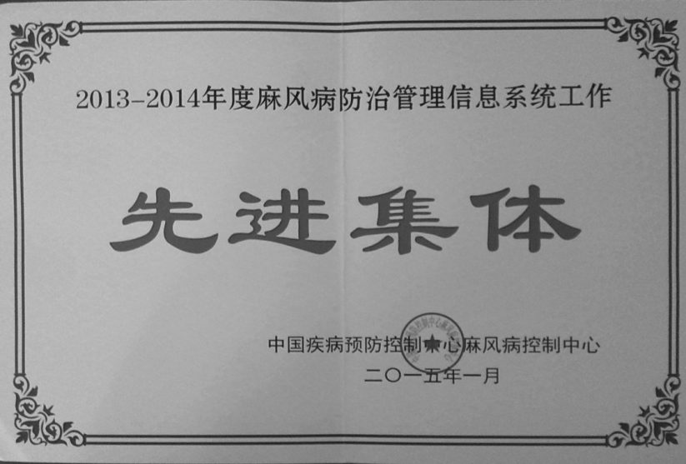
慢性病防治站被授予“先进集体”奖牌
附：2015年市慢性病防治站领导班子成员名单
站 长：张明峰
副站长：王拨雄 傅赣明 谢 飞

【南雄市卫生监督所】
南雄市卫生监督所是经市编委批准，是在撤销原南雄市卫生防疫站的基础上新组建而成的依照公务员管理事业单位，是南雄市卫生和计划生育局下属的执法机构。于2002年12月28日挂牌成立，2003年7月1日独立办公。现办公地址在新城浈江路68号。主要工作职责：公共场所卫生、学校卫生、生活饮用水卫生、医疗机构、采供血机构监督和传染病防治、职业卫生和放射诊疗机构监督，实施卫生行政许可、预防性卫生监督工作、重大活动公共卫生保障等涉及人民群众公众健康安全各项卫生监督工作。现有在编人员16人（编制30人），其中卫生监督员11人；车辆2辆。下设办公室、受理办证科、医疗机构监督科、公共卫生监督科、稽查科5个科室。
2015年，市卫生监督所以强化能力建设为基础，以“文明执法，诚实服务，为民办事”为卫生监督工作出发点和落脚点，以“管理上层次，服务上水平，工作创一流”为目标。2015年，市卫生监督所出动卫生监督员1726人次，检查各类监管对象687户次，查处无证经营单位8户，新办理各类许可证户数92户，做出行政处罚14宗，结案罚款2.15万元。
巩固省级卫生城市 2015年，卫生监督所对小街小巷的小旅业、小发廊进行卫生整治。要求小旅业洗消间、布草间必须配备完善。出动监督员330人次，监督车辆93车次，办理许可证23间，顺利通过省卫生城市复检。
公共场所卫生监督管理 2015年，卫生监督所办理“公共场所卫生许可证”（含新办、延续）99户；继续推行公共场所卫生监督量化分级管理。对纳入卫生监督量化分级管理的单位，进行一次复核，实行动态管理。监督检查公共场所经营户220户次，其中住宿场所70户次，游泳场所4户次，美容美发场所133户次，洗浴场所11户次，大型商场2户次。出动卫生监督员330人次。制作“现场笔录”205份，下达“卫生监督意见书”205份，并对5家公共场所进行处罚。
学校卫生监督管理 2015年组织开展以传染病防控、生活饮用水卫生等为重点的监督检查。检查学校35所，含市区9所学校及镇所有初级中学、中心小学。制作“现场笔录”70份，下达“卫生监督意见书”70份。已对36所学校建立与完善案档。
医疗机构监督管理 2015年对违反相关规定超出执业许可登记范围6家村卫生站进行行政处罚，罚款人民币8500元。对新增2间村卫生站及4间私人诊所按相关规定予以受理。
放射卫生监督管理 2015年，检测19家（市人民医院另请检测机构进行检测；2家乡镇卫生院的机器故障；3家乡镇卫生院机房、疾病预防控制中心机房正在装修中）。对检查中发现存在机房警示标志设置不规范、防护用品配备不齐全、机房辐射屏蔽防护指标及性能指标不达标等问题的放射诊断机构，所卫生监督员下发整改意见书。
母婴保健技术服务监督管理 2015年对22间医疗机构开展母婴保健技术服务，现已全部取得“母婴保健技术服务执业许可证”；从事母婴保健技术服务的人员180人，全都取得母婴保健技术考核合格证书（其中临床70人、护理110人），新发证9人。
医疗服务市场监管 打击“黑诊所”、游医、假医、借助虚假宣传误导和欺骗患者、危害群众身体健康和生命安全非法行医活动。2015年，对3家牙科诊所作出罚款等行政处罚，罚款人民币1.3万元。（彭志玲）
附：2015年市卫生监督所领导班子成员名单
所 长：黄承煌
副所长：潘志明 孔亚军 胡金明

红十字会工作

【概况】
南雄市红十字会于1992年8月设立机构，2006年3月，南雄市编办核定事业编制2名，由南雄市卫生和局代管。市红十字会秉承人道、博爱、奉献的精神，履行红十字会职责，宣传红十字会精神，加强组织建设，发展红十字会会员，成立志愿者队伍，抓好红十字青少年工作；强化初级卫生救护培训，深入开展救灾、救助、救护工作和推进遗体捐献工作。

【开展“春节送温暖”活动】
2015年1月29日，省红会党组成员、副巡视员陈泽池，省妇联副主席罗敏一行到南雄市水口、珠玑、江头等镇慰问特困、低保户，对95户家庭发放慰问品。解决特困户实际困难。

【开展红十字日宣传】
2015年5月8日，南雄市红十字会在三影塔广场开展世界红十字日宣传咨询活动。活动开展使“人道、博爱、奉献”的红十字精神得到升华，扩大红十字会社会影响。活动发放宣传资料200多份。

【开展扶贫助医助教工作】
援建珠玑镇“红十字博爱卫生站”。改变老少边穷缺医少药、交通不变、看病难困境。省红会投入资金20万元援建珠玑镇“红十字博爱卫生站”（下坋村卫生站）。2015年5月28日珠玑镇下坋村卫生站正式投入使用。（谢红兵）
附：2015年市红十字会领导班子成员名单
会 长：朱海兵（兼）
常务副会长：邱万茹（兼）
办公室主任：谢红兵

体育

【概况】
南雄市体育局，属市人民政府赋予行政管理职能的市政府直属事业单位。局内设办公室、群体股、竞训股；编制6人，在职人员6人。下辖南雄市青少年业余体育学校，编制6人，在职人员12人。体校有国家一级教练1名、二级教练6名，设有田径、举重、武术3个韶关市重点训练项目训练班，并在部分学校设立训练网点。2015年，市体育局开展群众体育、竞技体育和体育产业三项重点工作，取得明显成效。普及开展全民健身运动，全市体育人口48.6%；组队参加广东省第十四届运动会，取得优异成绩；体育产业稳步发展，年销售体育彩票2300万元。

【开展群众体育】
2015年，群众体育蓬勃发展，实现“月月有竞赛活动”。4月，举办2015年南雄市“华林杯”乒乓球邀请赛；5月举办2015年南雄和雅羽毛球对抗赛；6月，组织1支队伍参加韶关市龙舟赛；8月，举办体彩大乐透2015年“篮协杯”男子篮球赛以及群众性体育活动；9月，举办南雄市体彩大乐透“中泰华府杯”男子篮球赛和羽毛球赛。着重抓好户外体育运动，打造南雄户外钓鱼品牌。6月至11月举办2015“体彩大乐透”清景时代广场杯钓鱼系列赛（七场赛制），全市百名钓鱼爱好者参加比赛。11月中下旬举办广东省钓鱼联赛和名人堂全国百场赛。各单项体育协会活动普及，群众健身氛围高涨，全市体育人口达到48.6%。

【镇级农民体育健身工程】
2015年，镇级农民体育健身工程持续进行，在水口、油山、古市和坪田等4个镇开展镇级农民体育健身工程建设，“十二五”期间全面完成17个镇镇级农民体育健身工程建设。

【体育设施建设】
2015年，在全安镇陂头村东江岭建设国家标准钓鱼场“鱼梦钓鱼场”。“鱼梦钓鱼场”建有15米×120米钓混养鱼水池1个，建有12米×80米、12米×100米钓对象鱼水池各1个。

【参加广东省第十四届运动会】
体育局组织30名运动员参加广东省第十四届运动会，取得优异成绩，获1银、3铜、19个第四至第八名。由南雄市体校输送到广州自行车队运动员，在十四届省运会中，获5枚金牌。其中李嘉成20公里公路自行车第一名；李其莲10公里公路自行车第一名；李嘉成、张腾龙、肖健清团体30公里公路自行车第一名。

【体育经济持续发展】
2015年，体育局开拓市场，增设体彩销售网点，加强网点管理，加大宣传力度，南雄市体育彩票年销售量2300万元。（马平）
附：2015年市体育局领导班子成员名单
局 长：吴林山
副局长：陈志高 曾智君
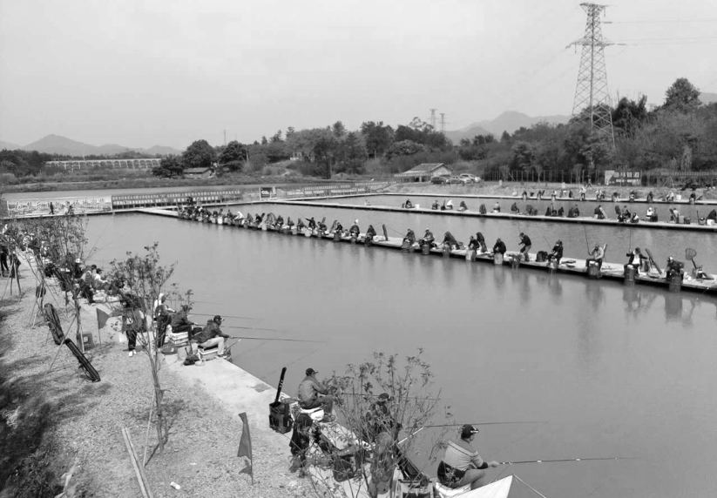
垂钓比赛

文化广电·社会事业

文化综述

【概况】
南雄市文化广电新闻出版局（简称“文广新局”），担负着宣传贯彻、执行党和国家的各项路线、方针、政策，制定该地区内的文化政策，指导和管理该地区的文化工作，执行国家的各项文化法规，依法行政、依法治文、繁荣文学艺术创作，加强自身队伍的建设，培养高素质的文化人才，承办市委、市政府和上级文化部门交办的其他事项。
南雄市文化广电新闻出版局属正科级单位，内设人秘股、社会文化股、广电管理股、文化市场管理股、新闻出版管理股、非物质文化遗产管理股。其直属单位有南雄市文化市场综合执法队，下属事业单位有图书馆、文化馆、博物馆、影剧院。

【文化重点工作顺利开展】
文化广场交付使用。文化广场位于南雄市城区林荫西路，面积约2万平方米，于2013年6月动工，2015年7月6日正式交付使用。广场配有园林景观，在中心建设的下沉式舞台可以举办大型文艺活动（同时容纳2000人），文化广场为南雄市民提供文化休闲的好去处。
图书馆新馆建设启动。图书馆项目占地面积3004.8平方米，地上建筑面积8437.4平方米，地下室建筑面积4128平方米，建筑总面积12565.4平方米，总停车位约154个，估算投资3814万元，按国家一级公共图书馆标准设计，四层，位于北城区迎宾大道东、黎灿小学北侧，12月8日进行开工奠基仪式。
项目资金争取到位。文广新局向上级文化部门争取到专项资金2528万元，其中图书馆建设资金1500万元；为图书馆、文化馆、18个文化站申请专项补助资金136万元；图书馆、文化馆申请建设公共电子阅览室60万元；99个村级电子阅览室申报奖补资金198万元；广州会馆保护规划编制专项资金20万元；“南粤雄关”与古道保护规划编制专项资金85万；采茶戏《阿三戏公爷》创作专项资金10万元等。

【文化惠民活动】
“文化惠民月”活动。1月在广州会馆开展为期1个月文化惠民月活动。活动期间，广州会馆每天免费开放，群众表演团队的300多名文化志愿者踊跃参与文化惠民月演出，为南雄业余文艺爱好者们提供一个展现自己平台。
“姓氏名都风雅颂——百家姓氏、百姓民俗”文化惠民活动。以广州会馆为活动主阵地，整合南雄市委宣传部、文明办、文广新局、文联、团市委等各方力量，开展系列文化活动，周二至周六晚上向群众免费开放。活动分为群星荟萃、文明讲坛、采茶神韵、青春风采、墨香琴韵五个版块组成，群众可欣赏到文艺节目、非遗展演、才艺展示，也可参与道德讲座、书法美术交流等，为群众提供精神文化需求消遣好去处，使群众在家门口就享受到丰富的精神文化食粮，同时让前来观光游客感受到南雄城市文化魅力。
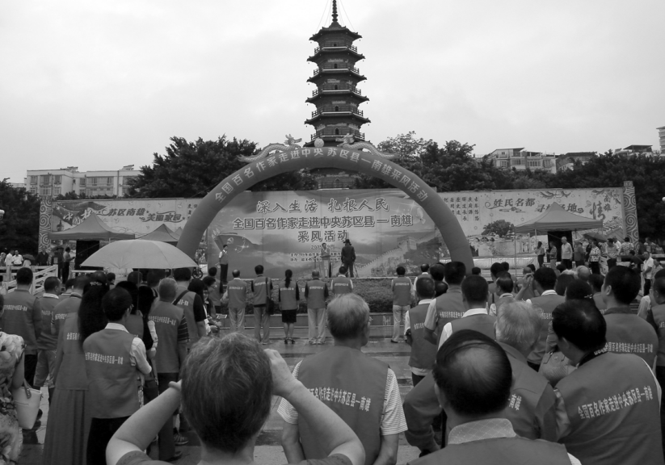
全国百名作家走进中央苏区南雄采风活动
群众文艺活动。开展文化活动进园区、进社区、进镇村活动。在春节、元宵、六一期间开展丰富多彩群众文艺活动：春节期间在大会堂举办主题为“美丽南雄我的家”迎春文艺晚会；举办迎新春广场群众才艺汇演；在三影塔广场举办六一文艺演出活动；举办粤北采茶戏表演艺术讲座、“新闻摄影基本要素及拍摄技巧”摄影讲座、文化进校园“书家发余热、进校授书艺”书法传授交流活动等，丰富群众文化生活。
专题文艺表演活动。文化馆结合市委、市政府中心工作，组织参加多项专题文艺演出。参加韶关市首届民间艺术花会之“情系珠玑”歌舞专场。采茶传统节目《阿三戏公爷》入选粤戏越精彩——粤剧与省内其他地方戏曲剧种交流演出剧目。参加第二届姓氏文化旅游节开幕式，大型歌舞情景剧《永远的乡愁》深受珠玑后裔喜爱。参加“走在阳光路上”南雄市扶贫“双到”文艺晚会。参加南雄市庆祝建军88周年暨争创“双拥”模范市文艺晚会。组织“树规矩强法治，抓落实比贡献，增活力共圆梦”群众文艺汇演。采茶小戏《请客》、小品《县长来了》参加广东省第八届群众戏剧曲艺花会荣获铜奖。
系列读书活动。结合读书猜谜、知识竞答、流动书香车、设立图书室等开展系列读书活动。开展“世界读书日”系列活动，引导群众阅读。开展“关爱留守儿童”活动，给孩子送去书的温暖。开展“图书馆服务宣传周”活动，为群众送去精神食粮。开展知识讲座、电影展播活动。其中“电影展播”和“莎莎姐姐讲故事”版块深受群众喜爱。2015年设立4间“基层图书室”，送书879册；新办理图书证680个，拥有持证读者6040人，接待各类读者约18.7万人次，外借图书达9.3万册次。图书馆在全民阅读推广活动中表现突出，被省委宣传部、省新闻出版广电局评为2015“书香岭南”全民阅读活动示范单位。

【文化遗产】
创新保护文化遗产模式。活化利用广州会馆这一省级文物保护单位开展文化惠民活动，展示南雄丰富非物质文化遗产，弘扬优秀历史文化传统。文化遗产以新形式得以保护传承，探索出将静态物质文化遗产和动态的非物质文化遗产保护有机结合新路子，创新保护文化遗产工作模式。
加强文化遗产知识宣传。5月16日开展国际博物馆日和中国文化遗产日文艺晚会活动。6月12日开展文化遗产日咨询活动和文艺晚会。通过发放宣传册、现场咨询、非遗展示和知识问答等系列宣传活动，让文化遗产来到市民身边，加强对文化遗产保护知识宣传。9月15—16日在乌迳镇、南亩镇、坪田镇举行文化进乡镇——专业人员下乡辅导板灯龙、茶花灯、纸马舞。
申报文化遗产项目。成功申报新龙塔、小竹塔、平林村惜字塔、水西桥等4处文物为第八批广东省文物保护单。成功申报传统舞蹈“茶花灯”，传统舞蹈“火龙、火狮、火凤、火虾”和传统技艺“扎稻草龙”为韶关市第五批市级非物质文化遗产项目。完成里东戏台、南雄府城正南门、南雄府学宫大成殿保护规划编制、葛坪塔修复工程、红军题壁标语揭取件保护、水西桥修复工程2015年省级重点文物保护专项资金申报工作。公布南雄市第五批文物保护单位。完成南雄市全国第一次可移动文物普查2432件文物信息采集、文物摄影和数据上传工作。

【文化市场健康有序发展】
文化广电新闻出版局加强文化市场监管，开展“扫黄打非”工作，落实日常巡查制度，组织净化校园周边环境，打击盗版教辅资料行动。结合“文化市场安全生产大检查”、“安全生产月”活动、“文化市场经营场所消防安全大排查大整治”和“创建平安文化市场”等专项整治，并与元旦、春节、劳动节等重大节假日安全生产检查相结合，抓好文化市场安全生产整治工作。

图书管理

【南雄市图书馆】
南雄市图书馆是正股级公益一类事业单位，全馆核定事业编制11名（其中馆长1名，副馆长2名）。至2015年底有干部职工8人，其中大专学历以上7人，具备中级馆员职称4人。馆长陈丽娟，副馆长廖南城、廖莎。图书馆以“读者第一、服务至上”为宗旨，本着人性化服务的理念，坚持优质服务、便民服务、惠民服务，处处为读者着想，事事以读者为先，不断提升图书馆在读者心中的认知度和美誉度。馆藏文献8万余册，订阅报刊100余种。2015年，新办理图书证680余张，拥有持证读者6040余人，外借图书达9.3册次以上，接待各类读者约18.7万人次。
南雄市图书馆采用开放灵活的藏、借、阅、查一体的服务模式，实行全年免费开放、开架自助借阅、电话续借图书、免费上网、取消办证工本费等便民服务。创新图书馆导读和服务的方式，利用网络开展图书推介和宣传，定期推荐好书、新碟以及专题书目。向读者推荐新书并做好预借、续借、导读工作。为广大人民群众提供多渠道、多层次的读书服务，推动学习型社会的建设，是知识信息的集散地，市民终身教育的学校。
2015年8月图书馆在全民阅读推广活动中表现突出，被省委宣传部、省新闻出版广电局评为2015“书香岭南”全民阅读活动示范单位。

【举行迎新春灯谜竞猜活动】
2月22日（正月初四），由南雄市文化广电新闻出版局主办、市图书馆承办的“2015年‘喜气洋洋贺新春’有奖灯谜竞猜暨流动书香车进社区活动”在三影塔广场举行。

【世界读书日，服务宣传周活动】
4月23日，是第20个“世界读书日”。南雄市文广新局、图书馆以2014年“4·23”世界读书日为契机，开展系列读书活动。此次活动的主题是：“倡导全民阅读，共建书香南雄”。活动时间从4月18日到4月26日，主要是：4月18日上午，在图书馆借阅大厅举行电影展播，播放一部精彩的影片《超能陆战队》，影片展播受到小读者及家长欢迎。4月18日下午，在图书馆借阅大厅举办“莎莎姐姐讲故事共同分享悦读时光”第七期读书活动，还进行游园活动环节，让孩子和家长参与游戏，深受读者好评。从4月20日至4月26日，在图书馆借阅大厅举行“让图书回家”还书免责活动，读者归还逾期图书将免收滞纳金。从4月23日至5月31日，在图书馆借阅大厅举行“让图书回家”还书免责活动，读者归还逾期图书将免收滞纳金。4月24日上午，南雄市文广新局到乌迳墟镇开展有奖谜语竞猜活动。为乌迳镇市民准备230题趣味谜语，参与猜谜的群众近1000人次，场面活跃热烈。流动书香车的到来吸引上百名市民前来阅览，小小书香车刚到不够半小时便被前来阅书的群众层层包围，人群里散发着浓郁的书香气息。5月25日，市文广新局组织图书馆相关人员在界址镇黄坑小学开展2015年“图书馆服务宣传周”送书下乡活动。

【馆办活动形式多样，群众文娱生活丰富】
2月23日（年初五）在南雄市图书馆借阅大厅举办“莎莎姐姐讲故事共同分享悦读时光”第四期读书活动。通过该次讲故事活动，引导孩子们融入到绘本故事情节之中，一起猜测情节发展，一起扮演故事中的角色，充分调用各种感官来丰富故事的内涵。图书馆还安排了电影展播系列活动，活动当天的上午在借阅大厅播放一部精彩的影片《亲爱的》，影片展播受到小读者及家长欢迎。2月24日在图书馆借阅大厅还举办“书香伴我成长”亲子阅读活动，并向来馆阅读的家庭赠送精美小礼品。2月18—28日，在图书馆举行“让图书回家”还书免责活动（归还逾期图书免收滞纳金）。
6月29日，图书馆到南雄市财贸幼儿园开展“快乐阅读，快乐成长阅读推广活动之走进幼儿园”活动，并为财贸幼儿园的小朋友送上154册少儿图书。活动中，图书馆馆员给小朋友和家长们带来亲子共读绘本的示范解读，并与小朋友及家长互动，让小朋友和家长通过共读一本图画书，激发儿童阅读兴趣，营造亲子读书氛围。
暑假期间，为助力阅读、启迪智慧，图书馆举办知识讲座3次、电影展播5次、《保护濒危动物》立体图像展等系列寓教于乐的活动。
南雄市文广新局、图书馆开展国庆系列读书活动，丰富市民业余生活，宣传读书，鼓励读书，感受传统文化的熏陶，在全市范围内掀起一股读书的高潮，营造良好的读书氛围。活动有：10月1日，图书馆在借阅大厅开展“阅读悦快乐”游园活动，吸引了上百名小朋友和家长的参与，活动项目包括踢毽子，夹玻璃珠，抢凳子，吹乒乓球等。10月1日，为增加读者学习传统文化的兴趣，了解节日的渊源，营造欢度国庆的喜庆气氛，激发读者的爱国热情，感受中华传统与诗文魅力。图书馆在借阅大厅举行“贺中秋迎国庆”诗歌朗诵比赛的初赛。10月11日进行诗歌朗诵比赛的复赛，10月31日举行决赛。10月2日，由图书馆组织在图书馆借阅大厅举行的“莎莎姐姐讲故事，共同分享悦读时光”活动，其目的是为了让更多孩子走进多姿多彩的绘本世界，感受绘本的魅力，进一步丰富孩子的阅读生活，激发他们的阅读兴趣。为充分发挥共享工程丰富的数字资源优势，满足广大读者的文化需求，让大家度过一个孩子开心、家长放心的假日。图书馆从9月27日至10月7日在借阅大厅开展电影展播活动。影片展播受到了小读者及家长的热烈欢迎。配合全市开展廉政读书月活动。
11月，南雄市图书馆在图书馆借阅大厅举办“2015年‘我与中华古籍’摄影大赛优秀摄影作品巡展”“在记忆中盛开——中国濒危野生动植物图片展”等两场专题图片展。
为了提高少儿的语言表达能力，倡导全民阅读、营造积极向上的阅读氛围，激发少儿的阅读热情，丰富少儿的文化娱乐生活，吸引更多的少儿走进南雄市图书馆，让图书馆成为少儿的第二课堂。12月12日，南雄市图书馆举办第一届“故事大王”比赛活动的初赛。共有75组参赛选手参赛。第一届“故事大王”比赛将在12月19日举行复赛，2016年1月1日举行总决赛。

【送书下乡，设立“关爱留守儿童图书室”】
4月24日，流动书香车“快乐阅读快乐成长”读书活动进入校园。图书馆为乌迳镇鱼塘小学110个孩子，送上精心挑选少儿图书200册，设立“关爱留守儿童图书室”。此次活动增加馆员与读者互动“快乐阅读快乐成长”趣味知识问答环节，图书馆为此准备精美小礼品，让孩子们在阅读乐趣中收获到别样惊喜。
5月25日，南雄市文广新局组织图书馆相关人员在界址镇黄坑小学开展2015年“图书馆服务宣传周”送书下乡活动。图书馆为196个孩子送上精心挑选的少儿图书和期刊206册，设立“关爱留守儿童图书室”。
9月14日，图书馆为珠玑镇梅岭中站小学的22个孩子，送上精心挑选少儿图书和期刊102册，设立“关爱留守儿童图书室”。
9月，图书馆在南雄市人民武装部设立“南雄市图书馆人民武装部流动图书室”，赠送图书、杂志一批，计300册。

【流动书香车进社区进乡镇进校园】
1月，利用“廉政文化书香车”，新年给社区送知识送文化，助力廉政文化进家入户，进一步营造“读廉政书籍，扬清风正气”的社会氛围。
4月24日，南雄市文广新局到乌迳墟镇开展流动书香车进乡镇活动，书香车到来吸引上百名市民前来阅览，小小书香车被前来阅书群众层层包围，人群里散发着浓郁的书香气息。
5月25日，南雄市文广新局组织图书馆相关人员在界址镇黄坑小学举行流动书香车“倡导全民阅读，共建书香南雄——2015年南雄市‘图书馆服务宣传周’活动”同步进入校园活动。
9月26日，由南雄市文广新局主办、南雄市图书馆承办的“‘贺中秋迎国庆——书香南雄全民阅读’有奖谜语竞猜暨廉政文化书香车进社区活动”在三影塔广场举行。

文化艺术

【南雄市文化馆】
南雄市文化馆是政府设立专门从事群众文化的一类公益性事业单位。内设办公室、文艺创作组、文艺培训组、文艺演出队、非遗保护中心等，现有在编人员27人，其中副高级职称资格2人，中级资格11人，初级职称资格9人。文化馆始终坚持“繁荣群众文化服务人民大众”文化宗旨，参加与组织南雄市大型文艺活动，负责对外宣传南雄市珠玑文化，开展群众文化艺术活动和辅导，培训群文干部，少儿艺术幼苗，编发群文刊物，开展业余文艺创作，搜集、整理、申报、保护非物质文化遗产工作。

【馆办活动丰富多彩】
为营造浓郁的节目文化氛围，更快更好地发展群众文化活动事业，2015年在南雄市广州会馆举办南雄市文化惠民月演出活动（30场）；2月在南雄市三影塔广场举行迎新春广场群众才艺展演；5月在南雄市邓坊镇举办南雄市泉水谷漂流度假村开业暨广东省“康绿宝杯·醉美南雄”摄影大赛开镜仪式文艺演出；6月在南雄市迎宾馆举行南雄市珠玑巷后裔联谊会成立文艺演出。

【开展文化惠民活动】
2015年1月7日在南雄市大会堂举办“情系桑梓、共谋发展”南雄市欢迎外出乡贤专题文艺晚会；1月23日在南雄市大会堂举办了文化活动进企业——康绿宝公司迎春文艺晚会；2月7日在南雄市三影塔广场举办文化活动进社区——南雄、韶关广电台新春联欢文艺演出；2月8日在南雄市三影塔广场举办践行社会主义核心价值观春联送万家活动；2月10日，为丰富群众文化生活，由市委宣传部、市文广新局主办，文化馆协办，在南雄市大会堂举办“美丽南雄我的家”南雄市2015年迎春文艺晚会，文化馆编排一台丰富多彩文艺节目，受到群众喜爱和好评；2月11日在水口沙头村敬老院举行“情系乡村”送文化活动——敬老院慰问演出；2月26日在珠玑镇灵潭村举行文化进乡村——组织群众业余团队参加珠玑镇灵潭村迎春文艺演出；5月15日在南雄市邓坊镇举办南雄市泉水谷漂流度假村开业暨广东省“康绿宝杯醉美南雄”摄影大赛开镜仪式文艺演出；6月29日在南雄市大会堂举行“走在阳光路上”南雄市扶贫“双到”文艺晚会；7月30日在南雄市三影塔广场举行南雄市庆祝建军88周年暨争创“双拥”模范市文艺晚会；8月文化馆协助宣传部和文广新局举办南雄市“唱响中国梦，百歌颂中华”群众歌咏比赛，此次歌咏比赛报名歌手200多人，观众3万多人。使南雄的歌唱水平有了进一步的提高，促进社区文化、机关文化、企业文化、校园文化、军营文化相互交流，丰富人民群众文化生活，得到全市人民群众的高度认可和积极参与，在很大程度上提升南雄文化馆免费公共文化服务水平；9月8—11日在南雄市广州会馆、南雄市珠玑镇文化广场举行“幸福南雄，和谐家园”广东文化志愿服务者进社区文艺演出活动；8月21日在南雄市黄坑镇文化广场举办文化进乡镇——“树规矩强法治，抓落实比贡献，增活力共圆梦”群众文艺汇演。

【文艺创作与交流】
文化馆历来重视文艺创作，积极组织业务干部参加各种比赛活动和展览，提升业务素质；排练的采茶小戏《请客》参加广东省第八届群众戏剧花会（曲艺类），获铜奖。小品《县长来了》参加广东省第八届群众戏剧花会（戏剧类），获铜奖。2015年韶关市群众文艺作品获奖情况中，赖昀创作的小品《月饼风波》获一等奖，和小品《回家》获三等奖。陈至明创作的小品《宋大礼》获鼓励奖。张帆获得“我的强国梦”韶关市演讲比赛三等奖、韶关市“践行价值观，共圆中国梦”演讲比赛二等奖和南雄市“双学双比”演讲比赛二等奖。为提高南雄市业余文学作者创作水平，5月文化馆召开业余文艺作品创作座会和讲座，邀请广东省小品编剧秦川授课；做好文化与企业交流工作。2月在南雄市广州会馆与南雄市美术协会联合举办“饶又铭、孔德生、杨博、胡元安”迎春美术作品展；2月在南雄市迎宾会议厅举行摄影艺术座谈会暨“美丽南雄我的家”摄影大赛颁奖仪式；4月22日在南雄市文化馆培训室举办粤北采茶戏表演艺术讲座；5月在南雄市政府宣传橱窗展示“美丽南雄我的梦”胡元安个人书画作品展；5月30日在南雄市迎宾馆二号会议室举办“新闻摄影基本要素及拍摄技巧”摄影讲座；5月23日在南雄市广州会馆举办韶关——南雄演讲与口才文化艺术交流活动。

【非物质文化遗产保护】
为做好全面非物质文化遗产的传承和保护工作，2015年1月11—13日在广州市粤剧院，粤北采茶戏《阿三戏公爷》参加广东省珍稀剧种汇演；2月22日在广州会馆举办粤北采茶戏专场演出；3月4日在南雄市水口镇组织举办“龙狮凤虾闹元宵”民间展游活动；3月5日在南雄市时代广场举办元宵民间艺术表演及猜灯谜活动；5月28日在南雄市一小举办庆“六一”第二届三红文化艺术节暨非物质文化进校园活动；6月12日在南雄市青云东路举办2015年“保护成果、全民共享”文化遗产日宣传咨询活动；6月12日在广州会馆举办2015年“保护成果、全民共享”文化遗产日文艺演出；6月16日在珠玑镇珠玑小学举办非遗进校园——2015年举办传统音乐《龙船歌》培训班；6月20日在南雄市珠玑镇举办珠玑镇洋湖村和珠玑巷村闹端午民间艺术巡游活动；4月进行韶关市级第四批非物质文化遗产项目申报工作，并成功申报成功3个非遗项目，分别为传统舞蹈“茶花灯”、传统技艺“扎稻草龙技艺”和传统舞蹈“火龙、火狮、火虾、火凤”。

【撰写文艺宣传稿】
2015年被省、市采用新闻稿件20多件；撰写40多篇文艺活动、民间艺术等资料并被录入“大美南雄”。

文物古迹

【南雄市博物馆】
南雄博物馆2015年底有干部职工7人，临时工2人。馆长庄子圣，副馆长李德炎、杨志丽。馆内设有南雄革命历史陈列、古生物化石展览、民俗历史文物陈列3个基本陈列厅，展出大量实物、图片、模型、复制品及文字资料。馆藏文物有2440件，其中一级文物5件，二级文物15件，三级文物125件。
南雄市博物馆是国家三级博物馆、广东省中共党史教育基地和韶关市爱国主义教育基地，还负责管理全国重点文物保护单位三影塔、省级文物保护单位广州会馆、南雄府城正南门、瑶坑广东省委机关旧址。

【完成第一次全国可移动文物普查工作】
经过2014年南雄市国有文物收藏单位情况调查和普查统计，南雄市有2家国有文物收藏单位，分别是南雄市博物馆和南雄市档案馆。南雄市博物馆有可移动文物和化石标本2440件；南雄市档案馆有古籍和档案文书24件可移动文物。
2015年2月完成全部可移动文物信息摄影、登录和数据上传工作，5月开展数据审核工作，对每件文物信息数据进行仔细审核，查漏补缺，在10月全部完成可移动文物数据审核工作和上报工作。

【举办各种文化展览】
“南雄革命历史陈列”“南雄历史、民俗文物陈列”“恐龙古生化展”是3个基本展览。同时，博物馆拓宽渠道，充分利用资源，主动联系广东省流动博物馆、韶关市博物馆、广东东江纵队史实纪念馆和南雄市文联等相关单位，先后联办7个临时展览，包括：省、市的流动展览，“佛山木版年画展”，“我们只有一个地球·保护濒危动物立体图像展”；韶关市博物馆流动展览“抗日战争在广东——纪念抗日战争胜利70周年图片展”；合作举办展览：与广东东江纵队史实纪念馆合作举办“东江纵队史实主体陈列展”，由中共南雄市委主办，中共南雄市纪委、中共南雄市委宣传部协办“南雄市勤廉书法作品展”，南雄市文联主办的“中共广东省委机关旧址书法作品展”和“南雄市（中国梦·苏区情）书法艺术创作大赛作品展”。
2015年博物馆免费开放360天，节假日照常开放。参观人数计10万多人次，其中青少年观众7万多人次。实现观众零投诉。执行文物安保规章制度，馆内还更新、升级监控设施，全年未发生文物安保事故。

【文物保护】
博物馆除负责管理全国重点文物保护单位三影塔，广州会馆、瑶坑省委机关旧址和南雄府城正南门3个省级文物保护单位外，还定期对分布在全市各镇的各级文物保护单位进行文物安全巡查，确保文物安全。
向国家、省级文物主管部门申报文物保护资金，完成2015年度国家重点文物保护、省级文物保护单位专项补助资金申报工作，提交关于南粤雄关与古道维修工程和保护规划编制、珠玑石塔保护规划编制、三影塔技防建设工程等项目的立项报告以及南雄府学宫大成殿保护规划编制、水西桥修复工程等省级重点文物保护单位的保护专项资金申报工作。
进行文物保护单位升级申报工作，有4个市级文物保护单位——坪林惜字塔、新龙塔、小竹塔、水西桥被公布为广东省第八批文物保护单位。
4月，完成国保、省保“四有”档案整理工作。

【文物修复】
完成三影塔主体工程修复工作和里东戏台、南雄府城正南门抢修工程和珠玑巷博物馆布展工程及结算工作；完成广州会馆保护规划编制政府采购工作和南粤雄关与古道保护规划编制项目政府采购工作；南雄市博物馆基础设施建设项目的立项、维修工程监理的邀标工作和招标工作已完成，并与华南理工大学建筑设计研究院签订许村塔维修工程设计方案合同。
完成全国重点文物保护单位三影塔、南粤雄关与古道及广东省文物保护单位珠玑石塔、里东戏台等11处文保单位标高测绘工作；完成三影塔、南粤雄关与古道和珠玑石塔等9处文物保护单位标志牌树立工作。（廖莎）
附：2015年市文广新局领导班子成员名单
局 长：李卫兰
副局长：曾昭雄 陈章林 钟筱蓉
执法队长：姚 璟

广播电视

【概况】
南雄市广播电视台担负着宣传贯彻执行党和政府有关广播、电视方面的方针、政策和法律、法规，把握正确的舆论导向，充分发挥党和政府的喉舌作用，负责该市广播电视新闻报道宣传、专题、广告的制作播出，广播电视事业建设，负责转播全国农村中央广播电视节目无线覆盖工作，负责南雄市的广播电视安全播出工作，承办市委、市政府交办的其他事项。
广播电视台内设办公室、财务部、总编室、事业技术部、电视新闻广告部、广播电台部，编制人数105人。2015年南雄市广播电视台围绕市委、市政府的中心工作，强化主流媒体的舆论引导力，加大品牌建设力度，加强对外宣传，推进机制改革创新，加快新媒体与传统媒体的融合，强化安全播出，全面完成全年各项工作目标，宣传工作取得新发展，为构建幸福南雄营造良好社会舆论氛围。

【广播电视宣传】
新开办《醉美南雄》《卫计前沿》《税务之窗》《环保之窗》《生态城乡》等5个栏目。广播电视台加强对“南雄电视台”微信公众号包装整合，实现公众号关注人数过万人和微信“粉丝”关注量过万两大目标。全年广播电台、电视台分别播出稿件3320篇和3152篇，制作各类专题25个。上送韶关广播电台、电视台播出稿件分别为605篇和560篇。广播电视精品创作再创佳绩。获得2015年度广东省县（市、区）广播电视新闻评析活动一等奖1件：《中国目前“最年轻”的恐龙足迹在南雄被发现》；三等奖1件：《邓坑村：举办第一届清明植树节外出乡贤返乡添新绿》。获得2015年度客家地区广播电视播音主持作品奖1件：主持人姚卫蔚获三等奖。获得2015年度韶关市广播电视节目奖的作品有9件，其中一等奖2件，二等奖3件，三等奖4件，一等奖作品为电视短消息：《中国目前“最年轻”的恐龙足迹在南雄被发现》；电视社教专题《敬礼，士兵》。

【广播电视事业发展】
数字电视双向改造及无线发射机房工程是2015年南雄市重点项目工作。通过城区光纤改造，数字电视前端双向改造，实现数字电视节目互动。经过一年的努力，广东省广播电视网络股份有限公司韶关南雄分公司目前已完成南雄市数字电视双向改造总体规划的审批程序，进入到数字电视高清互动工程的试运行阶段。争取省广电部门投入210万元在黎口无线发射台建设二层380平方米的无线发射机房及配套设备，完成了机房主体工程的建设和装修，进行设备的安装和调试。

【广电网络重组改革】
2015年南雄市广播电视台率先在韶关各县（市、区）完成广电网络改革重组工作，实现台网分离，广电网络业务由省广播电视网络股份有限公司管理。及时处理好台网财务移交工作，完成台网债务处理、房产、车辆过户等工作，确保台网分离后，广播电视台和南雄网络公司的正常有序运作。

【广播电视队伍建设】
首次招聘引进高学历采编人员，其中1名硕士研究生和3名本科学历的新闻专业技术人员充实到新闻采编队伍中，为办好自办频道提供人才智力支持。
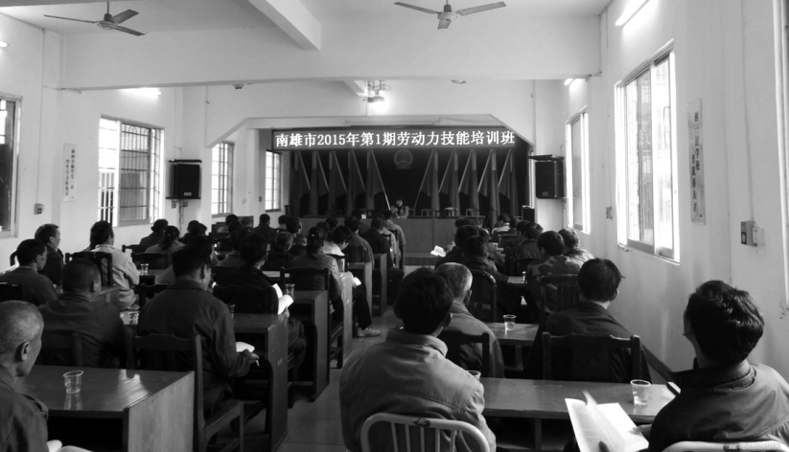
举办劳动力技能培训

【广播电视安全播出】
不断完善安全播出制度，落实监管。加大安全监管力度，加强安全运行管理，继续完善节目审片制，机房24小时值班制及零事故报告制，梳理完善安全管理相关制度，严格落实，防患于未然，确保两会、重大节假日等安全播出重要保障期正常播出。

【栏目设置】
每天开设的固定栏目有《南雄新闻》《今日新闻提要》《美食发现》《品味南雄》《南雄警务报道》《南雄天气预报》《醉美南雄》《南雄人社》《烟叶之窗》《美丽南雄清洁城乡》《环卫聚焦》《绿色家园》《农业病虫测报》《卫计前沿》《税务之窗》《环保之窗》《生态城乡》《健康在线》等。（蓝惠娟）
附：2015年市广播电视台领导班子成员名单
台 长：卢德政
副台长：刘 勇 朱志军 蓝惠娟
工会主席：廖跃梅

人力资源和社会保障

【概况】
南雄市人力资源和社会保障局是正科级行政单位，为南雄市人民政府工作部门，内设8个股室：办公室、就业促进股、职业能力建设股、事业单位人事管理股、工资福利股、劳动保障监察综合执法大队、社会保障股和公务员办公室。同时下属4个事业单位：南雄市人才工作管理办公室（市人才服务中心）、南雄市劳动人事争议仲裁院、南雄市就业服务管理局、南雄市人力资源管理办公室。

【城乡统筹就业】
2015年实现城镇新增就业5025人，新增转移就业劳动力6358人，城镇失业人员再就业3521人，就业困难人员实现就业439人，促进创业171人，城镇登记失业率控制在3%以内；发放各类创业就业补贴资金215.41万元，惠及3542人；帮扶创业169人，发放创业担保贷款68笔，666万元，带动就业348人；举办专场招聘会32场，成功推荐就业3596人。

【劳动力技能晋升培训】
2015年组织开展以初级家政服务员、育婴员培训专业为主的劳动力技能培训班28期，完成培训开班的有769人，完成年度目标任务的128.2%。

【职业技能鉴定】
2015年组织职业技能鉴定考试考务共13个批次，合计报考415人，参考340人，获证302人。

【劳动监察】
推动劳动保障监察综合行政执法体制改革，落实行政执法编制10名。开展农民工工资支付、规范人力资源市场秩序、规范劳务派遣、整治非法用工、打击劳动保障违法犯罪等多项专项行动，开展“矛盾化解年”劳资纠纷隐患排查和案件集中处置，2015年巡查检查企业355户，涉及劳动者15200人。

【劳动信访】
2015年规划建设县级劳资纠纷应急处置（指挥）中心。受理劳动保障举报投诉案件172宗，结案率96.3%；受理来信、来电和来访33批次，办结率100%；为劳动者追回拖欠、克扣工资3150万元。

【劳动关系规范管理】
2015年开展和谐劳动关系示范点建设工作，落实企业用工合同签订率94.3%；办理工伤案件102件，其中受理98宗，不予受理4宗。

【劳动争议处理】
2015年处理劳动人事争议仲裁案件204宗，办结204宗，结案率100%，均为法定审限内结案，涉及劳动者240人，涉及经济标的608.68万元。其中仲裁调解84宗，庭外调解51宗，仲裁裁决29宗，撤诉12宗，不予受理28宗，调解率83.5%。

【人才服务工作】
2015年实行高校毕业生网上报到和现场报到相结合的方式，为1544名高校毕业生办理毕业报到登记手续。跟踪2015年离校未就业高校毕业生就业情况25人次。从2015年起严格按照档案管理新规，对所有档案实行免费保管。办理人事代理183人次，档案保存188人次，办理流动人员人事调动、档案转递319人次。落实全市专业技术人员开展《新时期法治思维与法治风尚》公需科目培训，参训人员5689人，完成2015年度专业技术人员继续教育记录认定5547人3.13万项申报数据。

【干部管理】
2015年录用公务员65名，其中机关录用35名，乡镇录用30名；办理公务员人事调动70人。办理提前退休3人；组织40名公务员到东莞参加对口培训；开展《依法行政与法治思维》专题内容的全员培训工作，全市参加培训公务员有2138人；按照《公务员法》规定，对153名新录用公务员（2014年90人、2015年63人）进行为期15天初任培训；组织全市83个单位1940名在职干部参加广东省干部培训网络学院在线培训学习。

【企业军转干解困】
2015年提高企业军转干部解困待遇，标准增加70元，新标准从10月起执行。

【职称工作】
2015年向省推荐申报评审高级职称26人，向韶关推荐评审中级职称46人，向南雄市推荐评审初级职称4人。办理20人的专业技术资格认定，发放南雄市初级职称资格证书共18人，中级职称资格证书2人。

【人事考试】
2015年，组织5次事业单位公开招聘，其中省统招2次，招聘教育、卫计、财政、住建、国土、广电、文化等系统下属事业单位109人。

【工资与福利】
2015年建立执行县以下公务员职务与职级并行制度，703名公务员兑现高一职务层次非领导职务工资待遇；对全市各单位自行发放的津贴补贴项目和金额调整规范，进一步规范发放项目、金额上限、资金来源和发放形式；8月起兑现南雄市8763名机关事业单位工作人员新工资标准，增加南雄市4103名机关事业单位退休人员基本退休费，同时将部分津贴补贴纳入基本工资；会同组织部、编办对市直机关、乡镇公务交通补贴的发放标准和发放人员进行审批；严格执行各项工资福利政策，做好各项调研、调查工作，及时办理工作人员退休及批复抚恤金和遗属生活困难补助等。

【城乡居民养老、医疗保险】
2015年全市17.45万人参加城乡居保，完成任务数101.42%，其中续费人数为10.76万人，完成任务数的108.12%，有6.52万人享受待遇，完成6万多人生存认证工作；38.02万人参加2016年度城乡医保；职工基本养老保险参保人员3.2万人（企业数），完成任务数的100.05%；基金征收1.69亿元。完成31个批次征地滞留资金3044.87万元的名单上报、分配工作。（陈龙吟）
附：2015年市人社局领导班子成员名单
局 长：王婉霞
副局长：雷清荣 钟海
曾文彬（12月任）
纪检组长：吴启超

社会保险

【概况】
韶关市社会保险服务管理局南雄分局位于南雄市水南路42号，参照公务员管理事业单位，公益一类，正科级，编制33人，在职人员31人，是南雄市社会保险经办机构，隶属于韶关市社会保险服务管理局，主要负责辖区内有关社会保险经办工作。

【社会保险基金管理】
社保基金管理严格遵守收支两条线规定，地方税务局征收，当地财政局管理、社保分局支付，必须做到同步记账及账账相符，确保社保基金安全。2015年社会保险7个险种征缴5.88亿元，支出5.09亿元。

【职工养老保险】
2015年全市城镇职工基本养老保险参保人数52059人，完成全年计划100.1%。其中企业职工基本养老保险参保人数33768人，完成年度计划100.1%。
2015年全市城镇职工基本养老保险征缴收入1.92亿元，完成年度计划92.03%，其中企业职工基本养老保险缴收入1.69亿元，完成年度计划90.02%。
2015年全市城镇职工基本养老保险支出2.67亿元，其中企业职工基本养老保险支出2.61亿万元，机关事业基本养老保险支出640万元。

【职工医疗保险】
2015年全市城镇职工基本医疗保险参保人数31150人，征缴收入8824万元，分别完成年度计划的103.54%和113.86%；全年支付城镇职工基本医疗保险待遇5875万元。

【失业保险】
2015年全市失业保险参保人数21065人，征缴收入811万元，分别完年度计划的100.07%和161.40%；全年支付失业保险待遇100万元。

【生育保险】
2015年全市生育保险参保人数10861人，征缴收入215万元，分别完成年度计划100.10%和134.38%；全年支付生育保险待遇37.8万元。

【工伤保险】
2015年全市工伤保险参保人数21719人，征缴收入509万元，分别完年度计划的100.09%和106.04%；全年支付工伤待遇保险282万元。

【城乡居民养老保险】
2015年全市城乡居民养老保险参保人数175581人，完年度计划101.74%。全年征缴收入1.04亿元，全年支付城乡居民养老保险待遇7175万元。
从2015年7月，城乡居民社会养老保险基础养老金标准从95元/人·月提高到100元/人·月。

【城乡居民医疗保险】
2015年全市城乡居民基本医疗保险参保人数382362人，完成年度计划100.62%，征缴收入1.88亿元；全年支付城乡居民基本医疗保险待遇1.07亿元。

【扶贫“双到”】
全年投入帮扶资金达110.33万元，其中到村99.84万元，到户10.49万元。通过公司＋专业社＋农户的生产模式，帮扶帽子峰镇坪山村成立坪山黄烟种植专业社、帽坪农产品种植专业合作社和峰林中药材种植3个专业合作社，实施以培养发展优质水稻为主主导产业，兼烟草、杉树育苗、仙草种等产业帮扶项目，2015年村集体经济收入超过8万元，村农户人均收入达到13623元，实现全面脱贫。

【内控检查】
对内控检查，每半年组织业务部门对本部门业务办理情况进行每月自查。建立动态管理机制，及时了解和发现业务中存在的风险和不足，及时改进业务方法，及时跟踪落实整改情况，进一步规范内控监督检查工作，切实提高各经办机构的经办能力，降低经办风险。

【廉政教育】
为切实加强党风廉政建设，提高广大党员干部的拒腐防变能力，激发爱岗敬业的工作热情，2015年8月24日全体干部职工到检察院廉政教育基地进行廉政教育学习，接受廉政警示教育。（邬旭昇）
附：2015年韶关社保南雄分局领导班子成员名单
局 长：邱万茹（任至3月）
曾 智（8月任）
副局长：孔维伟 曾宪英
副主任科员：王向山 董书长

民政

【概况】
南雄市民政局领导班子5人：局长1人、副局长3人、纪检组长1人；内设机构6个：局办公室、优抚安置股、救灾股、社会事务股、基层政权区划地名股、社会救助股。
主要工作职责：负责全市社团、民办非企业单位的登记、管理工作；负责拥军优属和烈士报批、褒扬工作，退伍军人的接收安置及服务管理工作。组织救灾救济工作；负责基层政权建设、地名管理和行政区划工作；负责婚姻登记、收养登记、老年人特殊权益保护、殡葬管理工作和社会福利工作。

【低保】
2015年支出低保资金1997.36万元，为全市5272户8985人缓解生活困难。城镇最低生活保障标准由上年每人每月370元提高到每人每月410元；农村最低生活保障标准由上年每人每月230元提高到每人每月260元。城镇最低生活保障补差标准由上年的每人每月333元提高到每人每月374元；农村最低生活保障补差标准由上年的每人每月147元提高到每人每月172元。

【五保】
2015年支出近810万元改善1263名五保老人生活。在院五保供养标准600元/月保持不变，散居五保老人从原来每人每年6000元提高至每人每年6020元。

【医疗救助】
2015年出台《南雄市特困居民医疗救助办法》，印发《社会救助暂行办法》，建立南雄市社会救助工作联席会议制度。全年支出医疗救助资金649.53万元，救助11537人次；城乡医疗救助标准，非低保人员从原来救助封顶线5000元标准提高到12000元，低保人员从原来救助封顶线5000元标准提高到20000元，五保对象、“三无”人员及孤儿医疗救助实现全额报销。

【救灾救济】
2015年，南雄市部分地区遭受降雨灾害，帮助自然灾害受灾群众重建家园29户，支出重建家园资金累计43.5万元。救助流浪乞讨人员达200多人，护送返家6人次。临时性救助发放救济大米100吨，棉被1800床，棉衣棉裤1800套。

【社会养老服务体系】
截至2015年，全市公办社会福利机构、农村敬老院和民办养老机构的总床位数已达到994张；推行农村敬老院依照事业单位进行法人登记，登记率达100%；开展居家养老服务试点活动，投入500万元成功建立11个农村居家养老中心及16个村（社区）幸福院建设；为油山、乌迳、雄州敬老院各新建一栋老年公寓，满足敬老院的养老需求；南雄市社会福利中心已经建成，社会养老服务保障功能逐步增强，养老服务惠及对象由“五保”、“三无”老人、优抚孤老逐步拓展到社会老人；老年优待政策不断完善，80岁以上老人高龄补贴制度及银龄安康意外保险保障工作得到落实。

【基础设施建设】
对全市18个敬老院用电线路进行改造，并为每个敬老院配备消防设施；为油山、乌迳、雄州敬老院各新建一栋老年公寓；争取省级资金60万元在水口沙头及帽子峰富竹各建设应急避难所；对婚姻登记处门面和颁证大厅进行装修，使其达到省级婚姻登记标准化建设标准。

【扶贫“双到”】
与检察院联合为挂点帮扶的油山镇古城村投入开发资金560万元用于村亮点工程建设。

【优抚安置】
2015年重点优抚对象定补定恤足额到位，支出定补定恤金1234万元，落实重点优抚对象2801人；烈军属优待方面达到100%，城镇按当地人均收入的70%、农村按当地人均收入的100%落实优待金，支出优待金321万元；组织创建第十届全省双拥模范县工作。

【基层政权建设和地名管理】
完成全市208个村委会、24个社区居委会的村务公开栏建设；与始兴、仁化开展边界联检，及时维修补充界桩数十个，做好第二次全国地名普查的前期准备工作，协助摄影组拍摄2集《地名故事》。
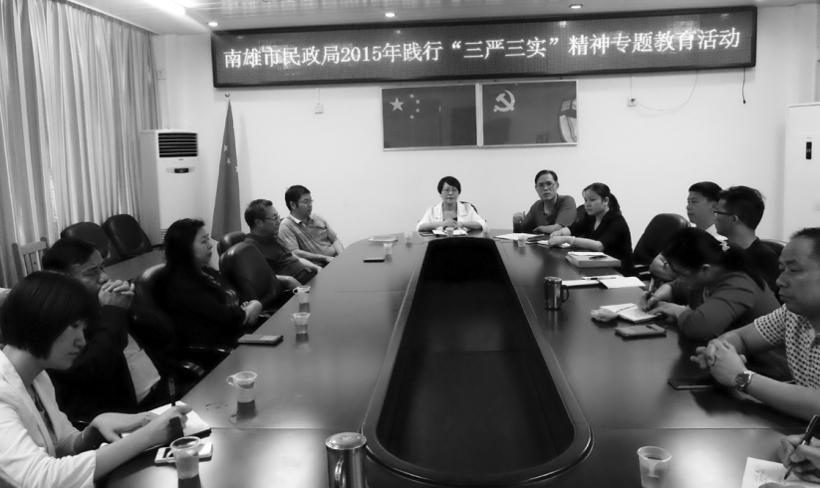
民政局“三严三实”精神专题教育活动

【殡葬改革】
2015年火化遗体2136具，火化率达100%；在黄坑、水口各建生态公益性公墓1个，在南山公墓建立公益性树葬区1个，逐步引导群众走生态殡葬之路；实行城乡居民殡葬基本服务免费政策。

【其他工作】
2015年办理民间组织登记28宗；办理收养登记16宗；办理婚姻登记4133对，其中结婚3313对，离婚820对；补发结婚证649本，离婚证93本；开未婚证明768张、婚姻记录证明56张。（刘美兰）
附：2015年市民政局领导班子成员名单
局 长：肖丽琼
副局长：刘洪森 刘文秀（任至7月）
郭 忠（12月任）
吴 勤（任至4月）
李祝君（4月任）
纪检组长：邱建平

关心下一代工作

【关工组织建设】
市关工委一直非常注重关工组织建设的及时调整，把那些刚离岗退养或退休“五老”补充进来，增强活力。特别是市关工委领导班子调整后，较之于以往，调研工作更为深入，组织建设更为完善，2015年重点抓好社区关工组织建设，现24个社区都建有关工小组。随着各基层人事变动、执行主任情况变化，市关工委深入到基层，物色相对更年轻、又热心关工工作老同志充实到领导班子，保证基层关工组织更富活力。如乌迳镇关工委执行主任苏渊白，年仅52岁，刚办退休手续，年富力强，工作热情高。

【创新关爱内容形式】
在创建“五好”关工委活动中，各基层关工委始终注重创新教育内容形式：
南雄中学关工委与新华书店联动，让新书进校园，指导各班设立图书角，及时更新图书。
各中小学关工委利用当地资源创新德育形式，开展一校一品活动，引导学生自觉践行社会主义核心价值观。如界址中学设立诚信雨伞供应点；油山大塘中心小学开展老区红色文化教育及大课间活动；坪田中学创设“银杏文化”橱窗，发掘银杏的精神内涵，对学生进行真善美教育。古市中心小学广开关爱留守儿童路子，与爱心企业、志愿者开展亲子成长营等活动。
组建好五老队伍，参与社会管理，发现问题及时向有关部门汇报请示解决。典型的有退休老同志沈茂宝常到中小学校讲授古文化、诗词、书法知识；交警大队李副大队长等人常到学校讲交通、法律知识；陈逢坤同志常走全安镇企业，每年都会动员非公企业进行助学。
各基层关工组织创新关爱形式不一，各具特色，各有千秋，效果明显。

【家长学校办出特色】
市关工委常与教育局、妇联、司法、团委等部门联动举办各类关爱活动，如“大手牵小手”活动。其中做得最好是指导城区各校办好家长学校。市区7所学校都建有“家长委员会”，由家长、社会组织机构及教师代表组成，都做到有校牌、场地、教材、制度。设有家庭教育大讲堂、家长论坛、家长会、家教咨询、亲子活动等内容。黎灿学校、永康路小学、南雄一小均获得“全国优秀家长学校”称号。家长学校让家长懂得教育孩子的科学方法，让年青教师快速成长，全市家长学校有24人荣获省市优秀家教教案奖。家长学校成为开启孩子心智钥匙。

【创新培训形式】
2015年，市关工委一改以前培训模式，与乡镇联办，先后在雄州街道和全安镇举办农村创业青年初级培训班，培训学员220多人，课程设置依据当地实际，开设农村创业用地有关知识等课程，学员们反映很实在，听得认真，用于实践，效果不错。这一形式深受当地创业青年欢迎。

【扶贫助学】
市关工委充分利用珠玑巷后裔人文资源，发挥关工委这一桥梁纽带作用，向港澳同胞、社会贤达筹集善款。仅2015年上半年，关工委就有如下善举：筹资2万多元，到主田镇莲花小学、大塘花树下小学等捐资助学，扶助贫困学子。全安镇关工委向乐华陶瓷筹资1万元资助20名贫困学生。参与各姓氏宗亲奖学基金创建工作，如向珠玑周氏宗亲会建言，所设立奖学基金不仅要奖励高考优胜者，更要扶助失亲及单亲家庭子女。（董诗咏）
附：2015年市关工委领导班子成员名单
主 任：丘德周（兼）
第二主任：叶济熊（兼）
执行主任：衷玉华
常务副主任：陈章分
副主任：李光洋

老区建设促进会

【概况】
为了促进革命老区的建设和发展，经时任中共中央总书记江泽民同志亲自批示，于1990年7月成立中国老区建设促进会（简称中国老促会），在国家民政部正式注册登记的全国性社会团体，主要成员是从党政军领导机关退下来的老干部、老将军、老专家。相继各省市县成立机构。
现南雄市老区建设促进会为第五届理事会，于2011年11月18日换届，朱雄任会长，林树雄任常务副会长，陈仁麟任副会长，蓝师发任秘书长，与南雄市革命老区建设工作领导小组办公室合署办公。有名誉会长、顾问，理事51名。老促会宗旨是全心全意为革命老区人民服务，协助党和政府促进革命老区的建设和发展。从2003年至2015年连续12年获全国老区建设宣传工作三等奖。

【力促原中央苏区优惠政策尽快落实】
南雄市老促会主动配合做好争取中央对广东“中央苏区县”的优惠政策尽快落实。老促会及时将2份《纪要》和批示报送南雄市委、市政府，同时及时转发给有关部门，结合实际认真学习和贯彻落实，及时与省和国家对应部门对接。争取国家发改委在安排中央预算内投资和国外优惠贷款资金，参照执行西部地区政策。2015年10月，接省老促会通知，要求各地收集并反映原中央苏区县落实优惠政策的具体情况，掌握情况，为争取更多优惠政策做到心中有数。老促会发函界定范围请各单位填报优惠政策到位并具体说明情况。把特定扶持原中央苏区县享受的才纳入统计范围。根据统计，2015年扶持原中央苏区县南雄市财政转移支付或补助资金4600多万元，部门到位项目包括一次性项目6个，资金达1.1亿元。

【为制定南雄市“十三五”老区发展规划献策】
2015年8月12日，韶关市老促会召开老区工作会议，专题部署“十三五”老区发展规划。为尽快改变南雄市老区面貌，促进区域协调发展，构建和谐社会，到2020年全面实现小康社会，结合南雄市实际，提出如下意见：充分认识扶持南雄革命老区建设的重要意义。“十二五”老区建设回顾。“十三五”老区建设的指导思想和发展目标。推进革命老区经济社会全面发展：跟进原中央苏区后续优惠政策的落实，申报一批重点工程项目为国家发展建设项目，扶持老区群众解决生产生活上的突出困难，加快老区基础设施建设，包括革命旧址遗址的保护修复建设，扶持老区发展资源工业和红色旅游业，扶持老区发展现代特色农业，加大财政扶持资金的投入，促进老区社会事业全面发展，扶持老区精神文明建设，做好革命烈士后裔助学工作。切实加强对革命老区建设工作的领导。

【做好老区宣传报道】
《源流》杂志是由广东省老促会主办向全国发行、综合类期刊，其办刊宗旨是传承革命精神，建设崭新老区，是各级党政领导、老区工作者和社会各界了解老区的重要窗口和交流平台。2015年在《源流》杂志刊登文章20多篇，全面、详实地报道南雄广东重点革命老区以及富有光荣的革命传统，充分展现南雄老区现代风采。同时，发挥通讯员作用，在《中国老区建设》杂志和各家报纸、电视台等大量报道南雄信息。

【发放革命烈士后裔在校就读助学金】
对革命烈士后裔在校大、中专生情况进行核查统计，对家庭贫困烈士后裔在校大、中专生申报至省市老促会。经审核批准58名，12月20日至30日，受助后裔大专以上每位发送2100元、中专每位1600元，共11.83万元。2004—2015年，南雄市老促会筹集发放革命烈士后裔助学479人次71.48万元。同时建立扶助档案。

【完善“爱国主义教育基地”建设】
筹资近20万元，继续完善油山廖地“油山会师”旧址和“油山革命纪念碑”2处爱国主义教育基地建设。主要建设完成路道、纪念亭、牌坊、台阶、广场等设施，让人们重温红色历史，感受红色精神，提升正能量。

【争取老区发展专项资金】
老促会千方百计向各方面筹措资金，帮助老区人民解决生产、生活中的实际困难。2015年，筹措资金82万元，用于扶持老区村道、桥梁建设10宗，爱国主义教育基地建设2宗，烈士后裔助学58人。对资金及时检查和核实项目，将专项资金到位到项目，充分发挥扶持资金绩效，逐步改善老区生产生活条件和发展环境。

【开展老区革命旧（遗）址调研】
南雄是原中央苏区县，南雄人民经历艰苦卓绝的革命斗争和血与火的战斗洗礼。在长期革命斗争中，留下许许多多的革命活动旧（遗）址。革命老区红色资源，是先进文化代表，是人民取之不尽、用之不竭的宝贵精神财富。任何时候都要珍爱红色资源，保护红色资源，充分利用红色资源。经南雄市有关部门组织普查，全市有革命活动旧（遗）址38处，其中确认为主要有21处，因部分由于城镇改造、基本建设等原因，已不存在，也无法修复保护，革命纪念馆（亭）、纪念碑（园）、纪念设施等7处。
通过系统调研，对革命旧（遗）址修复保护情况进行归纳，对南雄市红色旅游发展规划提出初步设想，对近期急需解决红色旧址建设与保护项目提出可行方案。（蓝师发）
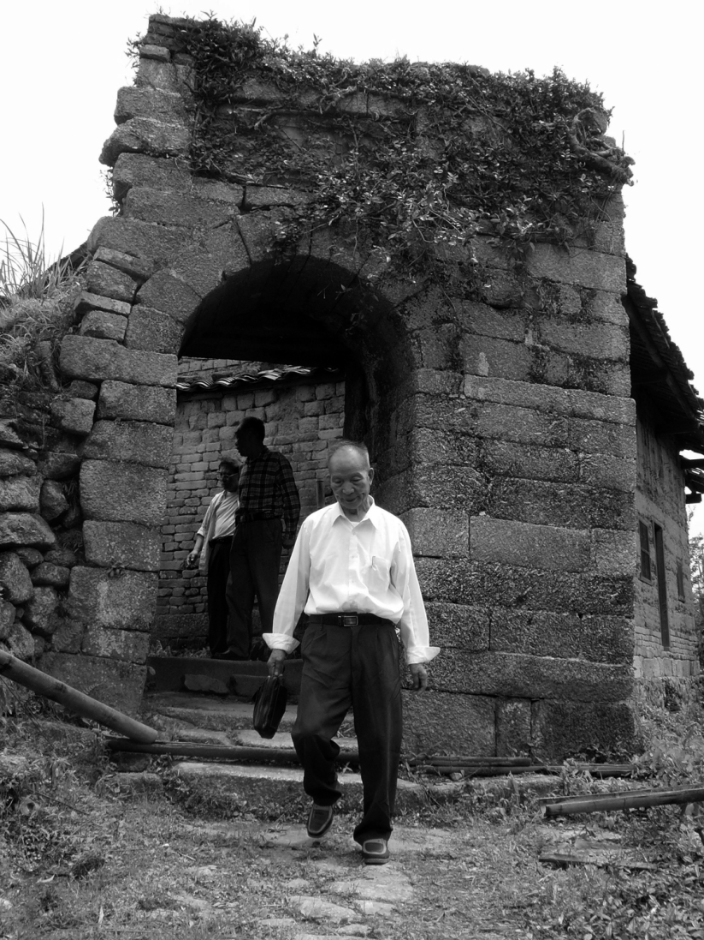
老促会调研油山镇黄地村土围保卫战革命遗址
附：2015年市老区建设促进会班子成员名单
会 长：朱 雄
常务副会长：林树雄
副会长：陈仁麟
秘书长：蓝师发

镇（街道）

雄州街道

【概况】
雄州街道是南雄市政治、经济、文化中心，是南雄市人民政府的派出机构，位于浈江河与凌江河交叉汇合处。其前身是城关区，建于1949年10月，1954年改为城关镇人民委员会，1958年改为城关镇人民公社管理委员会，1980年4月改为城关镇人民政府，1985年12月改为雄州镇人民政府，2005年6月黎口镇并雄州镇，2005年8月设立雄州街道办事处，位于雄州大道中349号。雄州街道办事处下设党政办公室、经济发展办公室、规划建设办公室、综合治理办公室、社会事务办公室、农业办公室、人口与计划生育办公室七大办公室。现共有118名干部职工，其中行政编制50人，事业编制44人，其他24人。街道下辖13个村委会和7个社区居委会，193个村民小组和84个居民小组。全街道24451户，户籍人口85365人，常住人口95378人。总面积96.88平方公里，其中耕地2115.73公顷，林地2797.2公顷。农业生产主要以种植黄烟、水稻、蔬菜、花生、瓜果，养殖鱼、猪等为主。在推进市重点项目同时，全面完成街道“十个一”亮点工作，建设瑶坑小广场、建设观新、莲塘农村路灯、协办叶氏姓氏旅游文化节、建设河南村标兵党组织等亮点工程。先后荣获“2015南雄榜样”“韶关市2014年度人口与计划生育工作先进单位”“南雄市2014年度人口与计划生育工作先进单位”“武装工作先进单位”“人大工作先进单位”“先进基层团委”“南雄市第三次全国经济普查先进集体”等荣誉称号。

【经济社会发展】
2015年，工农业总产值111698万元，比上年增长15％，其中工业总产值37322万元，比上年增长15%；农民人均纯收入10381元，比上年增长17％。种植烟叶745.2公顷，收购1198.5吨，实现销售收入3355万元。粮食作物播种面积2382.334公顷，粮食总产量16359吨。蔬菜种植面积1012.67公顷，总产量25860吨。肉类总产量2646.99吨，淡水产品产量1570吨。

【社会事业发展】
新农保参保人数17600人，参加城乡居民基本医疗保险49460人。2015年，全街道有城乡低保对象949人，散居五保130人，城乡最低保障金能及时足额发放到户。农村特困户医疗救助对象73人次，发放大病医疗救助款约10万元。城镇新增就业人数2000人，城镇失业人员再就业1800人，农村劳动力转移500人。综治信访维稳工作，受理各类案件81宗，调解率100%，成功率99.1%。接待群众法律咨询123宗200多人次，一一现场进行解答。2015年计生和人口工作各项检查考核得到韶关市高度评价。教育实现集中优势资源办学目标，现有3个学区，分别是永康路、市一小和新城小学，教职员工320人，在校学生6740人，学龄儿童入学率达100%。充分发挥教育资源的最大优势，教学质量名列全市前茅。

【党建工作】
2015年，街道党工委有基层组织40个，其中党总支2个，党支部38个，党员总数2120人，其中女党员608人，占29%。少数民族党员14名，占党员总数的1%。大专以上学历的党员510人，占24%。35岁以下党员392人，占18%。新发展党员21人。党员文化年龄结构进一步优化。开展党员双向承诺活动，充分发挥党组织和广大党员服务群众、促进和谐稳定先锋模范作用。

【领导干部驻点直接联系群众活动】
开展领导干部驻点普遍直接联系群众工作，通过“定人、定时、定责”实现联系群众全覆盖、最直接、常态化和制度化。街道约10.4万人口，为确保领导驻点普遍直接联系群众到位，采用“1+1+1”模式，即“1个驻点团队加1个辅助团队，再加1个‘两代表一委员’和志愿者队伍”，组织街道110名领导干部进村驻点，以每周二为固定驻点日，做到人人有任务、村村有干部。截至11月底，累计直接联系群众总人数达10.3万人，收集群众反映意见7419条，反映问题7298条，能在村一级直接解决已落实完成，未能及时解决已上报街道党政班子专题分析会讨论，确保领导干部直接和最基层群众对上话，无需通过任何间接人员。

【土地调控工作】
做好南雄市重点建设项目北城区征地拆迁工作。已完成土地签约1150亩；房屋拆迁签约128户，总面积达16970平方米，为珠玑大道以及北城区土地调控项目奠定良好基础。稳妥有序地推进中山街“三旧”改造项目建设。协调有关部门扎实做好拆迁收尾和管护各项工作，深入拆迁户家中将工作做细、做实，及时化解各类纠纷和矛盾，确保中山街“三旧”改造工程建设顺利推进。跟踪服务好市重点建设项目建材城建设工程、教育路建设工程、雄州公园建设工程、陵园路扩建工程，做好征地拆迁各项收尾工作，加快重点工程建设步伐，促进商业、服务业繁荣健康发展。

【1%人口抽样调查入户登记】
为掌握2010年以来雄州街道人口数量、结构、素质、分布、居住等方面变化情况，按照全国1%人口抽样调查工作要求，雄州街道成立1%人口抽样调查领导小组，明确工作职责。11月1—15日，街道44名调查员和8名调查指导员，用PDA调查工具开展入户登记调查，截至11月15日，已全部登记完毕。据统计，22个调查小区，有4939人，其中空户266户。总人数5084人，出生人数67人，死亡人数13人。调查内容包括房屋面积、房屋地址、房屋构建年代等12项住户基本情况以及性别、年龄、民族、受教育程度、迁徙、流动、就业、社会保障等32项个人信息。

【农村信用村信用户建设】
街道成立领导小组，对信用村信用户调查摸底，深入户采集信息，填写有关资料，应采集户7205户，已采集6547户，采集率达90%以上。

【国有资产】
2015年，基本完成出租国有资产租金收缴任务，收缴额达83万余元。对13处国有资产公开招租，加强国有资产监管，确保国有资产保值增值。

【打击违法用地违章建筑专项行动】
配备专职人员，针对群众利用年前年后时期抢建、违建行为特点，节假日不休息，除年初一以外，采取“白加黑、五加二、工作日加休息日”工作方法，轮班对辖区内 “两违”现象加强巡查和打击。制止“两违”行为30宗，组织干部职工40多人次参与拆违行动10余宗，拆除违建面积达2000多平方米，有效地制止“两违”现象发生和蔓延。

【被征地农民养老保障资金分配工作】
征地涉及铺背、莲塘、郊区、水南、河南、黎口等6个村委会，河南一、三、四队等43个村小组，合计约9000人，其中16岁以上人口约7000人，已参新农保人数约3000人，符合条件未参新农保人数约4000人。雄州街道保障资金任务数约116万元，占全市分配总金额约42%，完成被征地农民养老保障资金配。

【各村委会（社区）基本情况】
见下表。
2015年雄州街道各村委会（社区）基本情况
表30
村（社区）名 | 区域面积（平方 公里） | 户数（户） | 人口 （人） | 耕地面积（亩） | 其中水田（亩） | 村小组数（个） | 经济总收入 （万元） | 农民人均纯收入（元）
黎口村 | 5.75 | 1108 | 3465 | 1789 | 1425 | 12 | 4465 | 10129
观新村 | 5.08 | 287 | 1098 | 1358 | 937 | 10 | 2771 | 10426
荆岗村 | 7.47 | 625 | 2891 | 3899 | 1676 | 19 | 5193 | 9826
勋口村 | 7.40 | 826 | 3571 | 3560 | 2120 | 21 | 5516 | 9690
上坪村 | 8.67 | 388 | 1509 | 1771 | 1436 | 15 | 2709 | 10463
下坪村 | 25.08 | 721 | 3062 | 4130 | 2856 | 23 | 4514 | 10422
五洲村 | 8.91 | 902 | 3652 | 4817 | 2429 | 23 | 6071 | 10263
迳口村 | 6.31 | 561 | 2246 | 3454 | 2199 | 15 | 4533 | 10494
铺背村 | 3.22 | 657 | 2235 | 1814 | 1257 | 8 | 4228 | 10381
莲塘村 | 3.25 | 839 | 3275 | 1952 | 1817 | 16 | 10156 | 11228
郊区村 | 2.21 | 1767 | 5768 | 1002 | 983 | 14 | 10045 | 10737
河南村 | 3.61 | 684 | 2593 | 1095 | 765 | 11 | 6748 | 10321
水南村 | 2.62 | 1161 | 3527 | 875 | 210 | 6 | 7427 | 10296
八一社区 | 1.25 | 2899 | 9575 |  |  | 18
胜利社区 | 1.07 | 1736 | 5899 |  |  | 12
民主社区 | 1.12 | 2286 | 7325 |  |  | 13
建国社区 | 1.07 | 1615 | 5663 |  |  | 11
幸福社区 | 0.91 | 1285 | 4241 |  |  | 10
新城东社区 | 0.92 | 2253 | 7663 |  |  | 8
新城西社区 | 0.96 | 1851 | 6107 |  |  | 12
乡镇企业 |  |  |  |  |  |  | 37322
合 计 | 96.88 | 24451 | 85365 | 31516 | 20110 | 277 | 111698 | 10381
（黄勇红）
附：2015年雄州街道领导班子成员名单
党工委书记、人大工委主任：叶凌峰
党工委副书记、街道办事处主任：雷毅
纪检监察中心组组长、纪工委书记：廖海泉（4月任）
党工委副书记：杨志峰（任至8月）
陈冬生（8月任）
组织委员：陈冬生（任至8月）
宣传委员：徐春林
人大工委副主任：雷会信
武装部长：刘烈斌
党工委委员：何东红
党工委委员：刘春伟（4月任）
街道办事处副主任：吴楠 马南海 何钰

水口镇

【概况】
水口镇位于南雄市东南部，属革命老区镇，是1932年发生的著名水口战役所在地。镇政府驻地水口墟，距南雄市区21千米，与该市江头、南亩、黄坑、湖口等镇及雄州街道相邻，西南面与江西省全南县接壤。辖区面积114平方公里。2015年末辖云西、篛过、水口、大部、河村、大坪、沙头、下湖、赤岭、群星、石庄、下楼、泷头13个村委会和水口社区1个居委会；下设184个村民小组和1个居民小组。2015年末辖区总户数6525户，总人口25245人，其中农业人口23820人，城镇人口1425人，城镇化率5.8%。总人口中，男性12874人，占51%；女性12371人，占49%。60岁以上3308人，占13.1%。以汉族为主，达24967人，占98.9%；有畲族、壮族、瑶族、苗族、土家族、垌族、布依族、水族等8个少数民族，有278人，占1.1%。除畲族外，其他7个少数民族以外来婚进女性为主。2015年人口出生率11.55%，人均收入10311元。

【自然条件】
水口镇地势东南高西北低。除泷头村属山区外，其余12个村属丘陵地带。地质属红色砂砾岩。属亚热带季风湿润气候，四季分明。常年平均气温19℃，年平均降雨量1345毫米左右，年平均日照1850小时，无霜期285天。矿产资源有稀土。浈江河穿镇而过。境内有1宗中型水库，8宗小型水库，蓄水1万立方米以上山塘63宗，陂头、电排众多，灌溉水源充足，水利设施完善。境内有国营泷头林场，林木资源较为丰富。

【经济社会发展】
第一产业农业占绝大比重，二、三产业蓬勃发展，不断壮大。全镇耕地面积2.69万亩，农业科学技术得到广泛应用。主要经济作物有黄烟、花生等，烤烟漂浮育苗、地膜覆盖种植、密集式电烤房烘烤烟叶等新科技日益普及，地膜花生栽培技术全面普及。2015年，烟叶种植7611亩，收购总量达1090吨，收购总资金达2660多万元，水稻种植27233亩，产量达11737吨，花生种植5971亩，花生产量约1324吨。水产业主要为鲩鱼、鲢鱼、雄鱼养殖，2015年，水产养殖总产量1092吨。生猪饲养量4.2万头，出栏量2.3万头。“三鸟”出栏量25.2万羽。林果业主要有丛生竹、毛竹、松树、杉树，乔灌杂树和桃、柑、桔、李、梅等果树种植。辖区林地总面积9.04万亩，其中生态公益林面积4.4万亩，商品林面积4.56万亩，森林覆盖率64.8%。

【社会事业发展】
2015年，全镇享受农村最低生活保障有346户，共538人；农村五保集体、分散供养133人；农村医疗救助33人次，救助资金8.6万元；全年发放2万斤救灾大米到352户困难户中；殡葬火化率达112%，超额完成市下达任务。全镇城乡居民医疗保险参保人数2.09人，完成市下达任务100%；城乡居民养老保险参保人数9543人，其中：城乡居民养老保险16—59周岁缴费人数6081人，完成市下达任务101.2%；企业职工养老保险参保人数29人，完成市下达任务101.2%；村两委干部参加企业职工养老保险完成人数68人，完成率100%。

【城镇化建设】
2015年城镇化建设进展顺利。总投资1800多万元水口农贸市场改造工程开工兴建；利用省环保厅150万元建设资金，做好石庄、下楼、水口村庄整治连片建设项目，该工程正处于施工阶段；投入资金近100万元对全镇范围内农村生活垃圾进行整治。

【民生项目建设】
亮点工作。2015年，水口镇“十个一”亮点工作15项，村“四个一”亮点工作44项已全面完成，成绩显著，其中沙头老人活动中心成为全市居家养老示范点。2015年，水口镇在沙头村原有老人活动中心基础上，争取资金110万元，完善老人休息室、办公、消防等设施安装，完成沙头村颐养居院内花园式改造。建设沙头村应急避护场所，建有爱心厨房、老人避护场所，完善相关功能室等基础设施，探索农村居家养老工作得到省市有关部门高度肯定。2015年沙头村老人活动中心被评为国家级减灾示范点。
“五小场所”建设。2015年水口镇“五小”惠民项目5项，包括水口镇健身广场、篛过森林公园、沙头村文体广场、河村文体广场、下湖文体广场，共投入资金320万元。截至12月，已全面完成“五小场所”项目建设。
完善水利工程设施。推进高标准基本农田建设。2015年水口镇完成2014年高标准农田建设9057.42亩，新修建水渠9.6公里，解决大部、云西、水口、篛过等4个村委会农田灌溉难、蓄水防涝能力差问题。另外2015年大坪、群星、篛过3个村委会5000多亩高标准基本农田已进场施工。不断完善农田水利设施。2015年新建三面光水圳6000多米；维修云西深水陂头一座，重修大部当面岭渡槽一座全长120米；石庄小水面新定小二型水库溢洪道维修，河村头渡雷公塘危塘加固已动工建设；投入2500多万元进宝江水河道治理7公里，宝江水库水源泷头河3.3公里已进行两清工作。

【发展旅游业】
制定水口镇红色生态旅游线路：水口战役纪念公园缅怀先烈—篛过古村落感受淳朴民风—篛过森林公园有氧漫步—关山蔬菜种植基地采摘绿色果蔬—农家乐享客家美食。水口镇争取上级项目资金10万元完善水口战役纪念公园健身器材。红色旅游建设及革命遗址修复项目方案已报市委、市政府审批通过，投入资金48万元，于12月完成红军烈士雕像抢救性修复工作。成功协办（曾氏）姓氏文化节。11月23日成功协办曾氏姓氏文化节。此次文化节吸引来自五湖四海1450多名曾氏宗亲参加，为打造“姓氏名都”添砖加瓦，社会效应全市排名第二，并以姓氏文化节为契机，吸引更多外出乡贤回乡开发、投资、旅游。

【文教卫生事业】
2015年末，镇内有九年一贯制学校1所，完全小学1所，村级教学点2个，公办幼儿园2所。初中在校生325人，小学在校生1156人，入园幼儿511人，中小学在编教职工151人。小学适龄儿童入学率100%，小升初升学率100%。镇级卫生院1所、村级卫生站13个，在编职工19人。镇、村医疗机构标准规范化建设工作全面推进，产妇住院分娩率、儿童强制预防接种免疫率分别达100%，妇幼保健水平不断提高，农村初级保健目标基本实现。

【计生工作】
2015年全镇计划生育率为92.70%，出生274人，综合性别比为106.02。高标准通过省“飞检”和省社会抚养征收的审计、复查考核验收，并分别荣获韶关市、南雄市2015年度人口与计划生育先进单位荣誉称号。

【各村委会（社区）基本情况】
云西村 位于水口镇东北部。全村耕地1396.5亩，林地8348亩，辖17个村民小组，共1015人，现有村“两委”干部5人，党员34人。全村主要产业以农业为主，主要经济作物有黄烟、水稻、花生等。2015年人均收入8902元。
篛过村 位于水口镇东北部，是革命老区村。2015年2月，经过一年多的普查、认定、编纂等抢救性工作，著名的粤北革命老区南雄市水口镇篛过村，被广东省文联认定为“第四批广东省古村落（客家地区）”。全村耕地2396亩，林地4362亩，辖18个村民小组，共2211人，现有村“两委”干部5人，党员47人。全村主要产业以农业为主，主要经济作物有黄烟、水稻、花生等。2015年人均收入8838.39元。
水口村 位于水口镇中心，是革命老区村。全村总面积约5平方公里，耕地3540亩，林地18060亩，辖30个村民小组，共3867人，现有村“两委”干部5人，党员82人。全村主要产业以农业为主，主要经济作物有黄烟、水稻、花生等。2015年村集体收入1.9万元，人均收入8805元。
大部村 位于水口镇北部，是革命老区村。全村耕地3350亩，林地2600亩，辖16个村民小组，共2478人，现有村“两委”干部5人，党员73人。全村主要产业以农业为主，主要经济作物有黄烟、水稻、花生等。2015年人均收入8925元。
河村村 位于水口镇西部。全村总面积3平方公里，耕地2157亩，林地1050亩，辖13个村民小组，共2139人，现有村“两委”干部5人，党员51人。全村主要产业以农业为主，主要经济作物有黄烟、水稻、花生等。2015年人均收入8990元。
大坪村 位于水口镇中部。全村耕地2686亩，林地1321亩，辖7个村民小组，共1290人，现有村“两委”干部5人，党员43人。全村主要产业以农业为主，主要经济作物有黄烟、水稻、花生等。2015年村集体收入25000元，人均收入8925.03元。
沙头村 位于水口镇西南部，是革命老区村。全村耕地3082亩，林地160.5亩，辖15个村民小组，共2378人，现有村“两委”干部5人，党员67人。全村主要产业以农业为主，主要经济作物有黄烟、水稻、花生等。2015年村集体收入35000元，人均收入8895元。
下湖村 位于水口镇西南部，是革命老区村。全村耕地1561亩，林地822亩，辖7个村民小组，共1089人，现有村“两委”干部4人，党员35人。全村主要产业以农业为主，主要经济作物有黄烟、水稻、花生等。2015年村集体收入3.5万元，人均收入8918元。
赤岭村 位于水口镇南部，是革命老区村。全村耕地1425亩，林地1108亩，辖12个村民小组，共1418人，现有村“两委”干部5人，党员38人。全村主要产业以农业为主，主要经济作物有黄烟、水稻、花生等。2015年人均收入9050元。
群星村 位于水口镇南部。全村耕地610亩，林地4360亩，辖6个村民小组，共995人，现有村“两委”干部5人，党员28人。全村主要产业以农业为主，主要经济作物有黄烟、水稻、花生等。2015年村集体收入3000元，人均收入8852.8元。
石庄村 位于水口镇东南部，是革命老区村。全村耕地1490亩，林地15898亩，辖20个村民小组，共1868人，现有村“两委”干部4人，党员45人。全村主要产业以农业为主，主要经济作物有黄烟、水稻、花生等。2015年村集体收入5000元，人均收入8609元。
下楼村 位于水口镇东部。全村耕地894亩，林地9360亩，辖15个村民小组，共1420人，现有村“两委”干部5人，党员54人。全村主要产业以农业为主，主要经济作物有黄烟、水稻、花生等。2015年村集体收入3.8万元，人均收入8100元。
泷头村 位于水口镇东南部，是革命老区村。全村耕地2521亩，林地26152亩，辖8个村民小组，共1652人，现有村“两委”干部4人，党员54人。全村主要产业以农、林业为主，农业经济作物主要有水稻、花生、西瓜等，林业主要有丛生竹、毛竹、松树、杉树、乔灌杂树等。2015年村集体收入25000元，人均收入8859元。
水口社区 位于水口镇中部，全社区共有1425人，现有社区“两委”干部3人，党员18人。（卢雄州）
附：2015年水口镇领导班子成员名单
党委书记、人大主席：温春花
党委副书记、镇长：陈如华
党委副书记：刘光煌
水口中心纪检监察组长、镇纪委书记：邓煜煜
组织委员：刘畅
宣传委员：吴英琪
人大副主席：邓国荣
武装部长：杨庆安
党委委员专职副主任：欧阳锋
副镇长：陈文 王衍明 曾明志

乌迳镇

【概况】
乌迳镇地处广东省南雄市东北部，面积约158平方公里，辖21个村委会，1个居委会，人口近5.8万人，是南雄市大镇之一，属革命老区。2002年被省政府列为中心镇。镇交通便利，北距江西省信丰县及G105国道，京九铁路42公里，距粤赣高速公路21公里，南离南雄市区及G323国道31公里，省道S342线贯穿全镇。地理位置优越，城镇化建设发展较快，2015年被市委、市政府定为南雄市城市副中心。
乌迳镇自然资源较丰富，森林覆盖率68%，四季气候宜人，年平均气温21.5℃左右。有林木、毛竹资源5万多亩，花岗石总储存量超过800万立方米。水力资源可开发电力3000多千瓦，开发电站6座，装机容量1000瓦。乌迳镇黄烟种植历史悠久、品质好。乌迳特产“霸王椒”畅销国内外。旅游景点有孔江国家湿地公园生态旅游区和观音山风景区以及新田古村落。

【经济发展】
2015年，全镇农村经济总收入8.5亿元，同比增长16％；农民人均纯收入1.1万元，同比增长16％。政府主要收入来源于黄烟税收，种植黄烟6823亩，收购烟叶999.5吨，粮食总播种面积为5.1万亩，其中早稻4136亩，中晚稻3.7万亩。生猪出栏5.1万头，家禽养殖33.7万只。

【镇污水处理厂建成】
投资1100万元建设日处理污水4000吨污水处理厂，该项目位于该镇新田村，占地面积1.4公顷，2014年8月开工建设；2015年底建成投入使用。

【墟镇建设】
按照“繁荣经济，建靓社区，创优环境，服务群众”理念，高起点定位、高标准策划、高层次运作、高水平管理，抓好城镇化建设。总投资600万元建设乌迳镇新商业大道，规划建设总长1500米、宽为70米的商业大道，大道两旁建成商业街，连接乌迳第二市场，是乌迳副中心建设的重要组成部分；号召外出杰出乡贤回报家乡，回家乡创业，促进乌迳旅游业的发展，投资1600多万元建设观音山聚贤山庄、香莹大酒店等多功能酒店等；投资2000多万元建设一个180套房、2.4万平方米新岭南住宅小区。投资800多万元兴建公路、桥梁、学校、路灯、小公园、广场街道绿化等设施。投资720万元进行圩镇街道建设。新农村示范点建设，投入资金1000多万元在田心村、白胜村新坳背、大竹村高排兴建3个新农村示范点。

【亮点工作】
投资约300万元建设秤砣岭森林公园，公园占地面积208公顷，其中有林地面积188.6公顷，森林覆盖率高达90.6%；筹集资金80多万元便民路灯建设，在雄信公路至庙前村委会路段安装太阳能路灯200盏，组织工作小组协助李氏举办李氏姓氏文化节；打造庙前村标兵党支部；投资1000多万元，建设一幢集餐饮、住宿、娱乐于一体的休闲生态农庄——观音山聚贤山庄；努力建设“平安乌迳”，结合依法治镇目标，创办白胜村文明法治新村；投资金额340多万元，建设田心村和山下村2个村级老人活动中心；引进深圳市金瑞康公司到兰坵村委会创办兰坵村蔬菜示范基地；打造白龙香米助民致富新路。

【民生社会事业】
2015年白胜、庙前、白龙村3个重点帮扶村投入帮扶资金2239万元，其中到村资金2198万元，到户资金41万元，平均每村达到746万元。2015年资金下达214万元，其中到村160万元，到户54万元，主要开展住房改造、农村基础设施和公共服务设施建设等重点民生工程。2015年城居养老保险完成总人数为10432人，完成市下达任务101.3%；城乡居民医保共完成总人数37657人；社保扩面完成45人，完成市下达任务基金223%。

【林业工作】
2015年秤砣岭县级森林公园申报成功，完成2014年生态公益林补偿资金发放造册工作，完成田心村委会田心新村、松木塘村2个美化绿化造林示范村和庙前、田心、黄洞村委会300亩3个荒山造林示范点，美化绿化庙前、黄洞、田心、孔江村委会4条乡村道路。

【计划生育】
2015年参加国家孕前优生健康检查554人次，跟踪随访人次为2079人次。

【党风廉政】
贯彻落实“党委统一领导，党政齐抓共管，纪委组织协调，部门各负其责，群众支持与参与”工作机制。加强明察暗访和督查力度，制定《乌迳镇作风建设督查办法》，2015年，排查出违纪违法线索13条，核实7条，核实了结线索6条，涉及党员干部16人次。镇纪委查处水松村党员董杨林赌博行为。镇纪委开通微信公众平台。（施金威）

【各村（居）委会基本情况】
见下表。
2015年乌迳镇各村（居）委会基本情况
表31
村名 | 区域面积  （平方公里） | 村小组数  （个） | 户数 | 人口 | 外出人口 | 耕地面积（亩） | 其中 |  | 经济总收入  （万元） | 人均纯收入  （元）
 |  |  |  |  |  |  | 水田 | 旱地
居委会 |  |  | 2185 | 3396 | 2420
乌迳 | 3.16 | 5 | 633 | 2369 | 962 | 1825 | 1118 | 707 | 5406 | 12345
山下 | 3.8 | 4 | 711 | 2115 | 561 | 2263 | 1266 | 997 | 5179 | 11845
鱼塘 | 9 | 16 | 749 | 2331 | 965 | 2697 | 2244 | 453 | 4657 | 10607
新田 | 6.68 | 10 | 776 | 2447 | 725 | 2970 | 1601 | 1369 | 4715 | 10556
高溯 | 4.41 | 7 | 855 | 2647 | 456 | 2650 | 1696 | 954 | 5371 | 10733
长龙 | 5.82 | 10 | 786 | 2331 | 984 | 3130 | 1887 | 1243 | 4850 | 11412
白龙 | 6.11 | 9 | 403 | 1166 | 736 | 1933 | 1096 | 837 | 2493 | 11856
坪塘 | 5.07 | 15 | 779 | 2177 | 773 | 2866 | 1560 | 1306 | 5075 | 11191
响联 | 3.91 | 8 | 414 | 1294 | 392 | 1785 | 853 | 932 | 2585 | 11741
龙迳 | 3.8 | 5 | 443 | 1343 | 465 | 1991 | 957 | 1034 | 2777 | 11535
黄塘 | 4.96 | 10 | 804 | 2643 | 1387 | 3396 | 1140 | 2256 | 5352 | 11484
官门楼 | 3.1 | 7 | 506 | 1619 | 680 | 1943 | 1101 | 842 | 3185 | 10542
孔塘 | 10.26 | 12 | 634 | 2302 | 829 | 2197 | 1933 | 264 | 4627 | 10749
庙前 | 8.44 | 9 | 479 | 1739 | 530 | 1895 | 1574 | 321 | 3434 | 11487
水松 | 7.27 | 13 | 769 | 2462 | 973 | 2963 | 1920 | 1043 | 5146 | 11866
黄洞 | 4.41 | 8 | 359 | 1085 | 301 | 1597 | 1312 | 285 | 2282 | 12161
白胜 | 13.79 | 17 | 922 | 2593 | 1113 | 3385 | 3341 | 44 | 5577 | 10853
田心 | 7.47 | 11 | 582 | 1998 | 649 | 1860 | 1435 | 425 | 3999 | 11128
大竹 | 14.79 | 14 | 494 | 1729 | 631 | 1791 | 1763 | 28 | 3471 | 10761
孔江 | 16.89 | 16 | 541 | 1701 | 1007 | 2027 | 1787 | 240 | 3583 | 11303
兰坵 | 9.79 | 9 | 319 | 976 | 790 | 1171 | 928 | 243 | 2089 | 12330
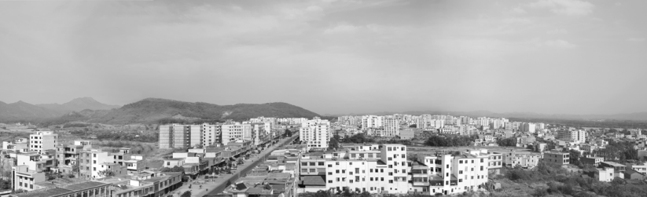
乌迳镇全景
附：2015年乌迳镇领导班子成员名单
党委书记、人大主席：周铁山
党委副书记、镇长：李泉洲（任至2月）陈光文（2月任）
党委副书记：郭君（任至5月）朱慧（5月任）
中心纪检组组长、纪委书记：刘发华
党委组织委员：卢德斌
党委委员、武装部长：张卫平
党委委员、综治中心专职副主任：董书怡
党委委员：谢章文
党委委员、副镇长：沈建强
副镇长：叶永明 刘海燕

邓坊镇

【概况】
邓坊镇，政府所在地邓坊圩距城区雄州26公里，是革命老区，东与油山、南与黄坑、湖口、西与珠玑交界，有9个村委会和1个居委会，106个村小组，人口16789人，总户数5522户，其中常住人口11956人，占71.21%。耕地总面积1831.6公顷，山林总面积7387.2公顷。境内公路除各自然村道路外，有梅岭至黄坑、湖口至大塘2条过境公路，全部硬底化。境内有杨梅、洋西、南山、兰田4条水系，其中杨梅水系源头有一小型水库。水系除兰田属赣江水系流入长江外，其他3条均属浈江水系流入珠江。

【历史沿革】
邓坊镇，因相传明末清初时，有苟石村邓文公在邓坊河边开基经营磨坊业，以后渐成集市，故而得名。位于东经114°25′9.38″至114°30′52.5″，北纬25°13′22.33″至25°23′17″之间。
邓坊镇辖境明代属于望梅乡杨律都。清康熙二十年（1681年）属杨律一都。咸丰四年（1854年）废都建约。民国属镇平乡。中华人民共和国成立后，历经数次合并。1957年6月建邓坊乡。1958年5月属火箭（黄坑）人民公社。1962年改设为邓坊人民公社。1980年10月改名为邓坊区公所，1986年3月改设为邓坊乡（划出4个村委会归油山镇管辖，自辖6个村委会），1994年6月改设为邓坊镇（辖6个村委会）。2001年12月镇乡调整，油山镇的4个村委会划回邓坊管辖，使邓坊镇辖境恢复到1962年邓坊人民公社所辖范围。

【民族宗教】
邓坊镇居民以汉族为主，少数居民主要有畲族。畲族主要分布在邓坊村和洋西村，人口400人。

【自然条件】
境内气候属亚热带季风气候，干湿季节分明。1月均温8.7℃，7月均温28.5℃，年平均降水量1554.9毫米。地形地貌以半山区为主，平原、丘陵、河流、坡地相互交错，最高海拔湖山850米。区域内主要经济作物有黄烟、水稻、玉米、花生、辣椒、香芋、西瓜、三华李等；矿产资源有钨、铁、铀、稀土、花岗岩等，其中花岗岩蓄量较大；特产有香菇、木耳、竹笋；野生动物有黄猄、野猪、野牛等。

【经济发展】
2015年，邓坊镇经济总收入35304万元，同比增长15.7%，农民人均纯收入9515元，同比增长17.1%，其中黄烟种植344.2公顷；收购755.45吨；蔬菜种植473.1公顷，产量11857吨；水果种植820公顷，粮食种植1933.3公顷，产量1.5万吨。
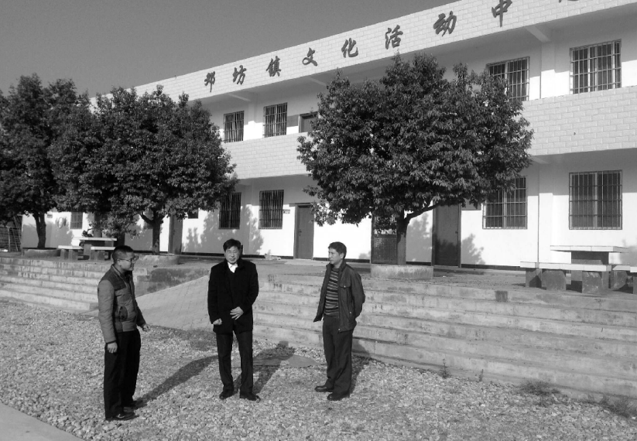
邓坊镇党委书记郭才标和镇长刘小弘检查邓坊文化活动中心建设情况

【事业发展】
2015年，投资350万元扩建邓坊农贸市场；投资595万元用于赤马中小河流域治理；投资530万元新装太阳能路灯700盏；投资105万元用于邓坊、洋西、马战道路硬底化建设；赤马、马战、里源高标准农田5月投入使用，中烟公司为邓坊、马战建设70间烤烟房5月投入使用；邓坊圩镇二期街道建设3月完工。

【惠民政策落实】
2015年，中烟公司投资800万扶贫资金为马战村建设30套贫困户住房。镇政府落实城乡建设用地增减挂钩征地6.13公顷；新增低保对象11户17人，五保户新增2人，80岁以上享受津贴补助有7人。

【固定投资】
中国能源建设集团公司投资4.5亿元建设犁牛坪风电场项目。风电场项目于2015年11月3日开工。风电场首台风机并网发电预计时间2016年12月，年发电量1亿千瓦时；南雄市鸿盛投资有限公司建设泉水谷漂流2015年5月竣工和对外营运。2015年夏季泉水谷漂流接客6.5万人次，旅游收入350万元；邓坊泉水谷漂流带动当地人就业120人。

【创建卫生村】
2015年，邓坊镇里源村创建韶关市卫生村验收合格。投资1.5万元组建里源村保洁队伍；专人负责垃圾综合处理。

【公益基金会】
2015年12月，邓坊镇马战村和里源村成立首届村老人公益基金会。里源村外出乡贤捐资6.5万元为里源村首届老人公益基金启动资金；马战鹅公岭村外出乡贤捐资1.5万元为该村首届老人公益基金启动资金。里源村享受公益基金会福利的寿星有79人，马战鹅公岭享受公益基金会福利的寿星有28人，寿星每年在基金会享受一次寿宴和200元红包利是。

【林业工作】
2015年，改造1800亩残次林，义务植树3000株。

【计生工作】
2014年10月至2015年10月，邓坊镇有育龄夫妇3537人，新出生209人，其中政策内出生191人，政策生育率91.51%，死亡率6.19‰，自然增长率6.6‰。

【党建工作】
2015年，驻点普遍联系群众活动走访4915户16273人，收集群众反映问题200条，解决问题187条。发展考察对象10名，预备党员转正1名。
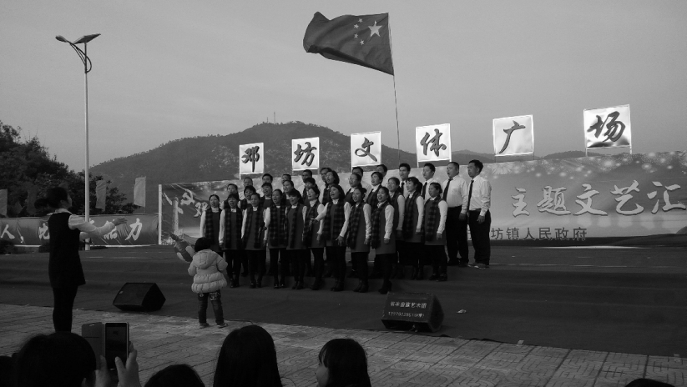
2015年12月25日，邓坊镇举办“双学双比”为主题的文艺汇演，图为参赛队伍大合唱

【廉政工作】
2015年，处理严重警告违规党员1名，纪委同下级部门负责人谈话15人次，廉政谈话30人，诫勉谈话1人，提供党风廉政意见30人。

【文体活动】
2015年12月，举办首届广场舞大赛。参加广场舞的队伍有10个，人数150人；参加的单位有市文联、市文化局、市宣传部、镇政府、邓坊卫生院、邓坊中小学、幼儿园、村委会。

【各村（居）委会基本情况】
茶头背 村位于镇西北部，距政府所在地8公里，有10个村民小组，223户806人。土地面积735公顷，其中旱地25.2公顷，水田86公顷，林地600公顷，其他25公顷。主要发展粮食、西瓜、香芋、小辣椒等经济作物。有2个专业合作社，1个发展果菜，1个发展毛竹。
兰田村 位于镇西北部，距政府所在地16公里，有12个村民小组，451户1702人。土地面积296公顷，其中耕地90公顷，旱地9.9公顷，水田158公顷，林地267.3公顷，其他119.3公顷。特产有黑米、香菇、竹笋。矿产资源有钨砂。
上湖村 位于镇西北部，距镇政府所在地14公里，有10个村民小组，247户887人。有山林面积1400公顷，耕地面积91公顷，特产有茶油、高山果；矿产资源有铁矿。
洋西村 位于镇东部，距政府所在地3公里，辖18个村民小组，592户人口2005人。总面积1163.2公顷，其中耕地面积168.5公顷，林地面积724.4公顷，种黄烟为主。
邓坊村 位于镇中心，是镇政府所在地。总面积1051.3公顷，其中耕地面积191.3公顷，林地面积556.2公顷，辖14个村民小组，706户2531人。特产有米香粘，矿产有花岗岩。
赤石村 位于镇南部，距镇政府1公里，和黄坑镇交界，有12个村小组，总户数585户，总人口2246人。土地面积749.4公顷，其中耕地170.8公顷，林地31.7公顷。以种植水稻和黄烟为主。2014年完成农田基本建设改造。
赤马村 位于镇西南部，距离镇政府所在地4.5公里。总面积662.2公顷，其中耕地面积141.3公顷，林地面积222.7公顷，辖8个村民小组，总户数501户人口1843人。种植黄烟、水稻为主。
马战村 位于镇西部，距离镇政府所在地2.5公里。总面积259.3公顷，其中耕地面积85.2公顷，林地面积63.6公顷，辖7个村民小组，总户数312户，总人口1183人。种植黄烟、玉米、水稻为主。
里源村 位于镇西北部，距离镇政府所在地4.4公里。有14个村民小组，543户1919人。土地面积1385.8公顷，其中旱地34.8公顷，水田138.6公顷，林地1313.3公顷，其他32.3公顷。主要产业：优质水稻、黄烟、甜玉米。
居委会 位于邓坊圩，人口1192人，办公室设在国土所，有干部3人，圩镇面积1平方公里。2015年扩建市场，街道改造二期工程5月完工。（朱祖福）
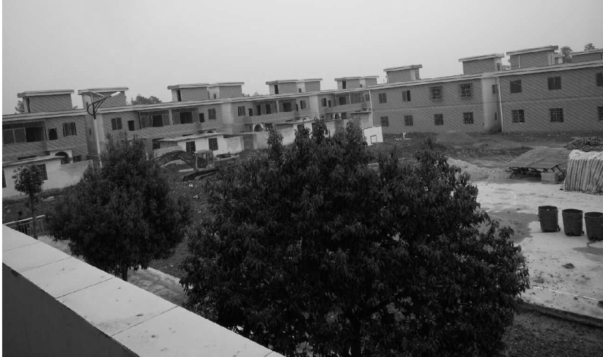
广东中烟公司投资800万扶持建设的马战新农村
附：2015年邓坊镇领导班子成员名单
党委书记、人大主席：郭才标
党委副书记、镇长：刘小弘
党委副书记：蓝北华
纪委书记：罗清华
组织委员：廖光耀
宣传委员：梁常荣
武装部长：胡锦平
人大副主席：钟海英
综治办专职副主任：胡健
副镇长：朱兆协 孙宏澜 肖东海

帽子峰镇

【概况】
帽子峰镇地处南雄市西北部，东临珠玑，南接全安，西靠澜河，北与江西省大余县交界。距市区24公里，镇政府驻帽子峰镇富竹墟，位于北纬25°13′，东经114°13′，邮政编码512429。边境最高山峰形状似帽子，故称此山为帽子峰，海拔高度1058米，亦以此为名。
民国17年（1928年）属第八区人和正乡、人和分乡、人和衷乡。民国29年（1940年）改属第一区永和乡。1949年后属全安（卫星）人民公社、城郊人民公社。1960年从城郊人民公社分出，设帽子峰林业人民公社，后改帽子峰人民公社。1984年改称区。1986年冬撤区建镇。
辖5个村委会和1个社区居委会，共56个村民小组。辖区总面积97.21平方公里，其中山林面积12.53万亩，耕地面积1.22万亩。总人口9718人，总户数为3018户，其中农业人口8694人，常住人口6309人。绝大部分为汉族，有畲族1个少数民族共182人。
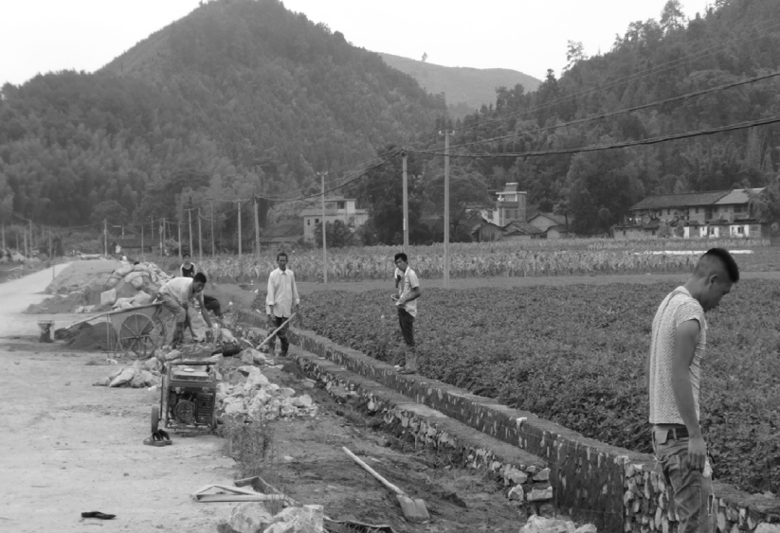
帽子峰公路施工建设（沈晖林摄）

【自然条件】
地处大廋岭西段山区，属亚热带季风湿润气候区。地质属燕山期花岗岩体及寒武纪、震旦纪变质岩体。云母花岗岩、二长花岗岩遍布全境。土壤类型是花岗岩风化发育而成黄壤和红壤。森林覆盖率76%，树种以松、杉、毛竹为主。境内主要河流年均流量9.26立方米/秒，水能蕴藏量0.54万千瓦。矿场有花岗石、稀土、黄金等。冬短夏长，四季分明，年平均气温19.6℃。适宜种植水稻、黄烟、花生、银杏、田七、桑麻、反季节蔬菜及各种食用、药用菌类等。

【旅游资源】
水资源较丰富，水文情况稳定，凌江河有6座梯级电站，拦起6处各具特色的高峡平湖，山水秀丽；帽子峰山海拔1058米，耸立于崇山峻岭之中。帽子峰林场风景宜人，林场资源除用材林外，树木繁多，已知用材林树种有133种，药用植物有168种。林场四季草木繁多，保留着原始森林风貌，四季鸟语花香，20世纪50年代这里曾有华南虎足迹，现偶见有松鼠、麋子出没。发现兰花品种有5种，桂花散生山坑，有的树龄百年以上，八月花开，清香远播。

【经济发展】
有耕地面积810公顷，人均1.25亩。粮食作物以水稻、薯类和玉米为主，2015年，生产粮食8062吨，其中水稻5805吨，薯类1425吨、玉米382吨。主要经济作物有黄烟、花生、朝天椒，发展蔬菜制种200亩；黄烟收购工作全面完成，种植黄烟1298亩，黄烟收购190.15吨，均价12.63元，100%完成任务。畜牧业以猪、鸡、鸭、牛为主，生猪出栏为14330头、存栏6018头，家禽出栏16.7万只、存栏4.3万只。农村经济总收入15098万元，人均纯收入10381元，完成固定资产投资6280万元。

【社会发展】
2015年，新农保参保任务2450人，完成2450人，完成任务100%；城乡医疗保险任务7930人，完成8016人，完成101.8%。城乡医保返回结算78人次；职工社保扩面工作2015年任务20人，完成23人，完成率115%。

【重点项目】
帽子峰公路建设。帽子峰公路建设2014年启动，2014年8月完成11公里征地工作，征地面积350多亩，2015年3月进入施工阶段。配合帽子峰景区停车场建设。按要求完成土地收储任务，配合停车场建设相关工作，停车场2015年11月投入使用。凌江河（帽子峰段）整治工程。凌江河整治工程是南雄市中小河流治理重点整治项目之一，帽子峰段第一期工程在墟镇范围内实施，长约1公里，整治工程总投资700多万元。农村电网改造工程。帽子峰是2015年全省最后一批实施农网改造的镇之一，完成全镇农网改造任务，将解决帽子峰镇用电难问题。
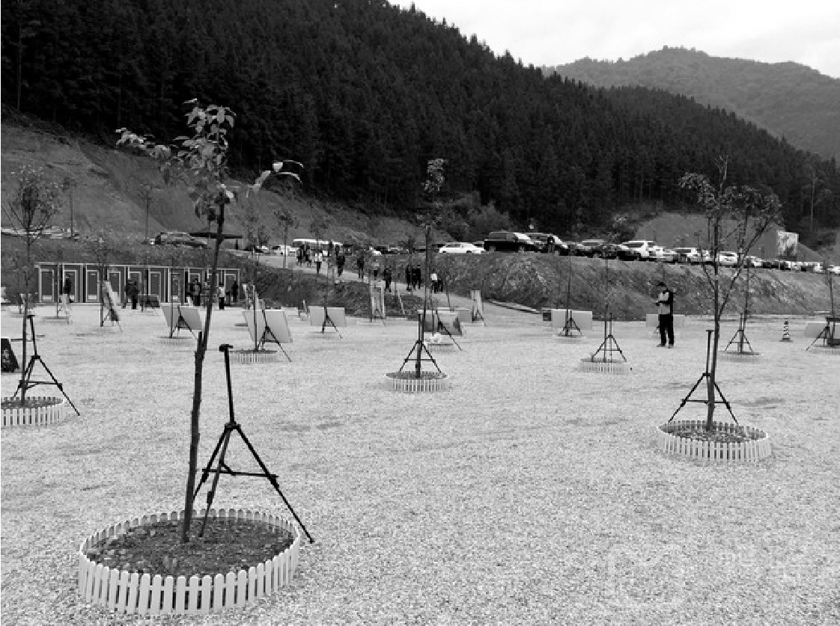
帽子峰景区停车场（沈晖林摄）

【亮点工作】
镇“十个一”亮点工作。建设总面积3000多平方米的帽子峰文体广场，2015年投入使用；完成3.82公里村道水泥硬底化建设，在全镇安装118盏路灯； 2015年8月19日至8月20日协助南雄市赖氏成功举办了姓氏文化旅游节；打造洞头村标兵党组织取得良好成效；利用林业资源和旅游优势，发展林下经济和种植农土特产品，帮助农户增收；通过外出乡贤联系，发展乡村村旅游，建设富俚、河背、畔源村农家乐；打造上龙村兴鑫园专业合作社200亩蔬菜制种示范基地和上龙村甜玉米专业合作社300亩种植基地；建设上龙村老年活动中心，为南雄市老年人日间照料中心示范点之一；在坪山村山塘垇种植600亩高脂松生态示范林；创建坪山新村、富竹富俚文明法治村取得成效，村民素质得到提高。

【林业建设】
加大植树造林工作力度，2015年完成伐区1700亩造林任务，种植树种以杉树为主，完成富俚“万村绿”一个示范点任务，在富俚村公路、河堤两岸种植500多米以银杏、樟树、桂花等树种形成绿化带。森林防火工作，利用派出所警车在各村委会、村小组进行巡逻，宣传森林防火知识，出警23次，出动86人次，在各村张贴60条森林防火标语，悬挂5条横幅，对各林区实行定时定点统一安排农事用火。林业惠农工作，完成2015年2.2万亩生态公益林补偿资金发放，资金发放率达90.2%；完成市林业局下达2014年春季造林补偿工作和2015年春季造林补偿工作，完成2014年春季造林补偿面积2351.8亩。

【扶贫“双到”】
落实扶贫资金专款专用制度，累计投入资金1069.2万元，其中上龙村602.6万元，坪山村466.6万元，重点帮扶村基础设施建设。坪山、上龙村利用帮扶单位的资金优势，安装58盏路灯，实现村主干道，各自然村道路亮化。落实民生事业，各帮扶单位累计对贫困户子女发放1.68万元助学金。上龙村、坪山村分别投入0.98万元及1.23万元帮助贫困户购买新农保、新农合，使贫困户达到100%参保率。

【计划生育】
发放宣传资料3000多份，开展国家免费孕前健康检查项目试点工作，完成免费孕前检查31对。2014年10月至2015年9月，全镇户籍人口出生111人，人口出生率为11.44‰；政策内出生102人，政策生育率为91.89%；其中出生男婴57人，出生女婴54人，出生人口性别比105.56；自然增长53人，自然增长率5.46‰。
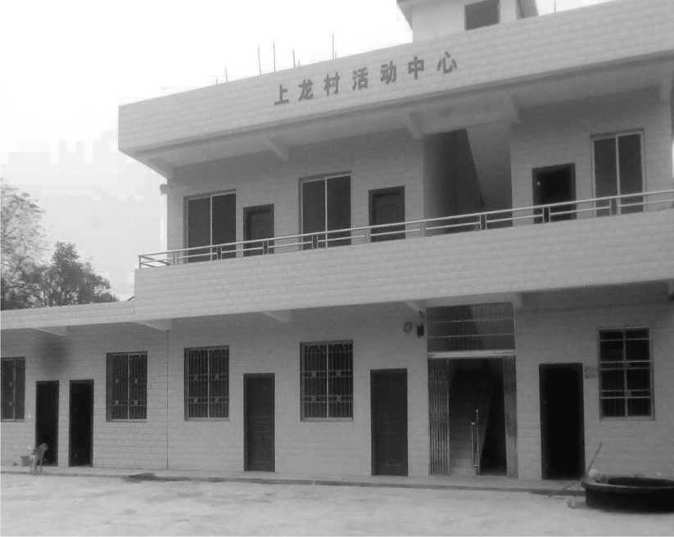
建成的上龙村老年活动中心（聂慧帆摄）

【信访维稳】
2015年开展矛盾纠纷排查15次，召开人民调解员会议及培训会12次，受理和成功调处各类矛盾纠纷48宗，处理信访问题4宗、集体上访事件1宗，受理率100%，成功调处率99%。

【党建工作】
2015年领导干部驻点普遍直接联系群众总户数2214户，入户率为92.6%，收集群众反映问题总数284条次，解决群众问题284条。

【各村（居）委会基本情况】
墟镇社区 居委会是镇政府所在地，共756户，1024人。
富竹村委会 位于镇南部，距离镇政府所在地0.5公里。下辖15个村小组556户，共2207人。其中有畲族28户115人，分布在西石、水南坝村小组，其余为汉族。2015年集体经济收入12.46万元，农村人均纯收入10468元。
洞头村委会 位于镇北部，距离镇政府所在地6公里。下辖11个村小组497户，共1920人。其中有畲族5户25人，主要分布在坎头下村小组，其余为汉族。2015年集体经济收入155.6万元，农村人均纯收入10368元。
坪山村委会 位于镇东北部，距离镇政府所在地5公里。下辖11个村小组414户，共1532人。2015年集体经济收入40.08万元，农村人均纯收入11083元。
上龙村委会 位于镇东北部，距离镇政府所在地7公里。下辖8个村小组400户，共1471人。其中有畲族3户10人，分布在上龙、旱芫村小组，其余为汉族。2015年集体经济收入17.28万元，农村人均纯收入10255元。
梨树村委会 位于镇东北部边陲，北与江西省交接，距离帽子峰镇政府所在地8公里，下辖11个村小组395户，共1564人。2015年集体经济收入17.04万元，农村人均纯收入9712元。（聂慧帆）
附：2015年帽子峰镇领导班子成员名单
党委书记、人大主席：朱世平
党委副书记、镇长：徐精华
党委副书记：罗青山
纪委书记：林金山
组织委员：张东桥
宣传委员：戴君文
武装部长：钟全华
党委委员、综治办专职副主任：黄祖胜
副镇长：李海辉 邱洪 沈学勇
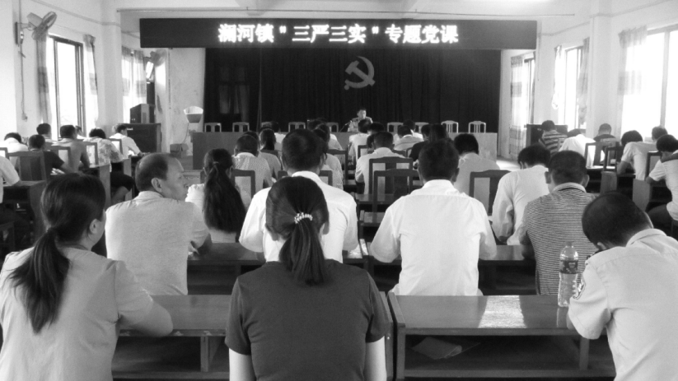
澜河镇开展“三严三实”专题教育活动

澜河镇

【概况】
澜河镇位于南雄市西北方向距市区35公里处，是山区镇。相传唐代，在澜河下游2公里处龙坑有一块过江麻石把这条河拦住，人们取名拦河，后改为澜河。镇政府驻地澜河墟，镇辖澜河、上澜、葛坪、上矽、白云、洞底6个村委会及新街社区1个居委会，共79个村小组。澜河镇面积171.3平方公里，是个七山二水一分田山区镇，地势东北低，西南高，低山山脉连绵不断，海拔高度400—800米，地质属花岗岩体，自然土壤为花岗岩红壤及麻红泥田土属，地下蕴藏铀矿、稀土，特色物产有毛竹、冬笋和香菇。2015年末总人口10321人，常住人口5238人，少数民族畲族5户，20人。

【经济概况】
2015年，全镇农村经济总收入为4.6亿元，同比增长15.2%。人均纯收入10335元，增长17.6%，实现全面增长。全年发放农民粮食直补面积面积7860亩，直补资金76.24万元，农作物种子补助资金10多万元，粮食产量稳步增长。成立3个“紫淮山”种植示范基地，种植面积120多亩。投入280多万元，完成11.67公里农村道路水泥硬化。

【基础设施】
配置3台垃圾清运车，增加40多个垃圾桶，成立环境卫生综合整治办公室，实现环境整治工作常态化。投资120万元进行饮水工程改造，蓄水池、过滤池等主体工程已经完工，管路铺设工作基本完成。2015年投入280多万元完成11.67公里农村道路水泥硬化，其中，中地桥至杉木岭1.6公里，牛矽村道1.57公里，索道排至牛麻坑等地段5.5公里，上矽山贝1.6公里，上矽台板山1.4公里。

【社会保障】
2015年城乡居民养老保险缴费和城乡居民合作医疗缴费工作均100%完成任务；社保扩面人数完成23人，超出任务数3人，社会保险基金征缴额为20万元，超出任务数13万元。

【民政救助】
2015年全镇审核上报18户44人低保户申请；投资40万元对敬老院居住环境进行改造，改善居住环境；200名年满80周岁的老人办理养老金登记；69名残疾人办理护理费和生活补助；10户困难户申报医疗救助金3万元；30名60周岁以上老年人办理意外伤害保险；3名孤儿办理阳光助孤，帮助他们继续完成学业。
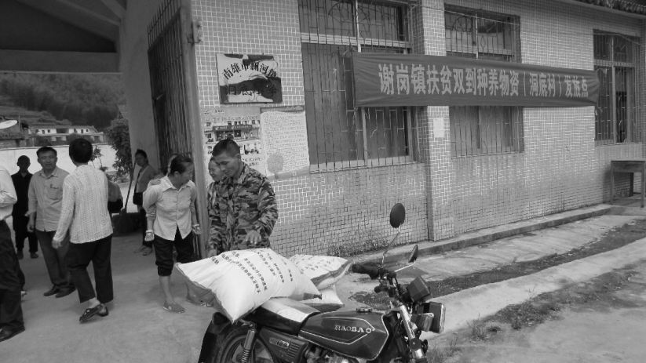
东莞市谢岗镇扶贫工作人员在洞底村发放扶贫物资

【计划生育】
2015年，澜河镇已婚育妇人数2380人，流入育龄妇女“婚育证明”验证率达100%，无违法。

【林业工作】
2015年，完成验收42户林农造林面积1400亩。完成生态林补偿发放面积5.96万亩，成立79人森林防火队伍，实行24小时值班制度，并与各林区、村、组层层签订森林防火责任书，加强巡查。全年无一起森林火灾发生。

【综治维稳】
发挥“一村居，一法律顾问”纠纷调解作用。2015年，镇驻村律师共解答法律咨询43人次，参与调解民事纠纷4起。

【安全监管】
与辖区7个村（社区）、26家企业签订安全生产目标管理责任书32份、消防安全责任书32份，澜河镇对人员密集场所、非煤矿山、道路交通、建筑施工、危险化学品、易燃易爆场所等重点安全隐患地区进行不定期排查，累计排查单位100家次，发现各类安全隐患30项，发出整改通知书6份，隐患整改15宗。

【各村委会（社区）基本情况】
新街社区 地处澜河墟镇中心，总面积33公顷，常住人口207人，户籍人口498人，人均纯收入8853元。
白云村委会 地处澜河镇西北部，东临帽子峰林场，西接百顺镇，北与江西省接壤。距南雄市区46公里，下辖10个村小组，常住人口537人，户籍人口1512人。全村总面积2688.2公顷，其中耕地面积82.87公顷，山林面积2605.33公顷。辖区内有丰富的矿产资源铀、稀土及特别丰富的水利资源，有小水电站7座，装机容量3200多千瓦。经济收入以种植水稻、花生和毛竹等为主，村集体经济收入来源于电站股份，人均收入8760元。
葛坪村委会 地处南雄市较为边沿的粤北山区村委会，下辖18个村小组，常住人口1283人，户籍人口2309人。有蓝姓少数民族畲族5户，23人。全村总面积3125.54公顷，其中山林面积2996.67公顷，耕地面积128.87公顷。养殖芒鼠与蛇的农户有1户。发展植树造林的农户有200多户，种植柑橘的农户有7户，种植杨梅的有1户，人均收入8372元。
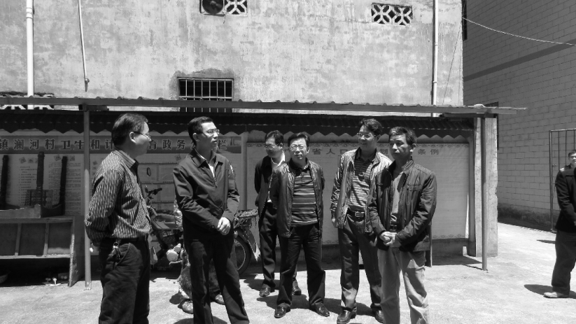
市委书记曾风保来澜河调研
澜河村委会 东临帽子峰镇，西接白云村委会，南靠上澜村委会，北与帽子峰林场接壤，距市区34公里。下辖11个村小组，常住人口726人，户籍人口1366人。全村总面积1993.3公顷，其中耕地面积76.67公顷，林地面积1916.67公顷。村民收入主要来源于水稻种植、养殖家畜、植树造林及劳务输出，村集体经济收入来源于林场发包，人均收入8743元。
上澜村委会 东临葛坪村，西接上矽村，南靠全安镇，北与澜河村接壤，距镇政府1.2公里。下辖13个村小组，常住人口795人，户籍人口1472人。全村总面积1467.9公顷，其中林地面积1391.8公顷，耕地面积76公顷。村里大力发展养殖业，养殖黑山羊130多头，村民主要经济来源靠养殖猪、鸡、羊和种植毛竹、杉木及劳务输出，人均收入8691元。
上矽村委会 地处澜河镇的西北部，与百顺镇接壤，距市区50公里。下辖19个村小组，常住人口1087人，户籍人口1931人。全村总面积2043.33公顷，其中山林面积1928.67公顷，耕地面积114.67公顷。经济收入来源于种植水稻、花生和毛竹等，人均收入8501元。
洞底村委会 地处澜河镇最北端，与江西省大余县河洞乡交界，下辖8个村民小组，常住人口747人，户籍人口135人，人均纯收入8543元。全村总面
积1860公顷，其中山林面积1786.67公顷，耕地面积73.33公顷。主要农作物为水稻、花生、番薯等，人均收入7015元。辖区内有南方特有的原生态红豆杉群，红豆杉直径
20—90厘米树木6300多棵，树龄在20年至1000年之间。（黄历星）
附：澜河镇领导班子成员名单
镇党委书记、人大主席：钟祥文
党委副书记、镇长：郭君
党委副书记：何松山
纪委书记：温则给
组织委员：刘芳
宣传委员：李小全
党委委员、人大副主席：杨简彬
党委委员、武装部长：黄兆海
党委委员、综治办专职副主任：陈如红
副镇长：张振云 刘烈军 徐学锋（任至3月）

油山镇

【概况】
油山是革命老区，油山镇位于南雄东北部30公里，地处南雄市、江西大余县和江西信丰县三县（市）结合部。东与乌迳镇相邻，南与黄坑镇交界，西与邓坊镇接壤，北与江西大余的池江镇为邻。地质属于亚热带季风性湿润气候，四季分明。农作物主要以种植水稻为主，经济作物有黄烟、花生、大豆、马铃薯等。全镇区域总面积160.4平方公里，其中耕地面积3320公顷，山林面积8582.3公顷，辖下17个行政村和1个社区居委会，共有191个村小组，总人口约3.4万人。

【农业生产】
全镇实现土地流转面积1.2万亩，完成早稻种植1452亩，花生种植面积6021亩，春玉米种植面积926亩。黄烟种植面积6075亩，完成黄烟收购870.6吨，收购资金达2045万元。发展农业专业合作社24家，种粮大户20户。创办3间农场，发展红肉脐橙种植农户32户，种植面积5035亩。

【镇“十个一”亮点工作】
安装平林村村道路灯。投入资金63万元，对平林村2公里的村道安装路灯136盏，解决当地村民夜间出行难问题。
建立生态示范林。投入资金10万元，在黄田村地域新种树木2万株，将黄田村面积近800亩打造成生态示范林。
建设油山镇文体广场。项目选址在原大塘供销社榨菜厂，占地面积4136平方米，建筑面积3400平方米。
发展红肉脐橙种植。通过“公司+农户+基地”模式，红肉脐橙种植已发展到32户和3家农场。
创办红肉脐橙种植示范基地。油山红肉脐橙示范基地连接莲山、大兰、黄地、坪田坳等4个村，完成土地流转5035亩，种植脐橙幼苗3万多株。
协办南雄市黄氏姓氏文化节。7月21日，协助南雄珠玑古巷黄氏联谊会成功在珠玑巷举办南雄市黄氏姓氏文化节。珠三角、港澳同胞黄氏宗亲500多人参加，黄氏宗亲1000多人观看特色文艺表演，获得捐助路灯善款25万余元。
打造孔村“五好”标兵党组织。围绕“领导班子好、党员队伍好、工作机制好、工作业绩好、群众反映好”的“五好”标准，将孔村村打造成标兵党组织。
创办古城文明法制新村。印发资料2000多份下发到农户，通过“一村一律师一法律顾问”活动开展法律知识专题讲座4次，通过挖掘当地典型案例现身说法，使法治意识深入民心。
兴建坪田坳老人活动中心。将原油山卫生院楼房（位于坪田坳村）改建成了老人活动中心——幸福院。完成中心场改建，完善好老人活动配套设施，对主体大楼周边杂物进行清理，正常投入使用。

【环境卫生整治】
建有垃圾中转站１个、填埋场１个，配备7台专用垃圾清理车，成立墟镇环卫队。张贴悬挂标语1000多条，发放倡议书及各类宣传资料万余份，树立永久性村牌10副。

【基础设施建设】
完成村级道路硬化29.52公里；建设农田灌溉、排水和田间道路工程13985亩；建设20间标准化集群烤烟房，完成47间集群烤房用电设施安装及道路硬化建设。

【计划生育】
2015年出生人口453人，计划生育率达91.39%。

【扶贫“双到”工作】
建立扶贫村输血造血功能，帮助6个村统一入股南雄市浈江电业公司、城投公司，获得稳定收益分红，贫困村实现集体年均收入达10万元。开展各类农业技能培训和就业技能培训，发动127户贫困户成立优质稻种植专业合作社，发展优质稻种植868户1762亩，贫困户年人均纯收入达10694元。

【综治维稳】
全镇充分依靠镇村两级调解会、村小组、派出所的力量，将矛盾化解在基层，化解在萌芽状态。2015年调处各类民间纠纷百余起；接待群众来信来访48件，办结率100%。

【劳动与社会保障】
城乡养老保险续保完成人数6395人，缴费资金达76万元，城乡医疗保险参保人数2.5万人。社保扩面人数完成27人，劳动力培训人数40人，新增就业人数55人，就业困难人员就业人数10人，新增转移就业劳动力450人。

【安全生产和食品药品监督工作】
落实安全责任制，深入开展大检查和“八打八治”专项整治行动，与各村、各单位企业签订责任书，从而使全镇的食品药品安全放心，保障群众切身利益。

【各村委会（社区）基本情况】
见下表。
2015年油山镇各村委会（社区）基本情况
表32
序号 | 村（社区）名 | 区域面积  （平方公里） | 自然村  （个） | 村小组（个） | 户数  （户） | 总人口  （人） | 耕地面积  （公顷）
1 | 坪田坳村 | 15.85 | 6 | 11 | 412 | 1375 | 237
2 | 莲山村 | 18.25 | 14 | 15 | 513 | 1663 | 257
3 | 大兰村 | 13.61 | 9 | 7 | 355 | 1142 | 173
4 | 平林村 | 19.96 | 13 | 16 | 650 | 2180 | 244
5 | 黄地村 | 13.65 | 5 | 5 | 239 | 727 | 108
6 | 爱敬村 | 3.03 | 8 | 8 | 549 | 1810 | 157
7 | 浆田村 | 2.39 | 2 | 9 | 566 | 1928 | 249
8 | 上浆村 | 3.90 | 5 | 6 | 469 | 1433 | 247
9 | 孔村村 | 2.79 | 2 | 5 | 399 | 1365 | 92
10 | 延村村 | 4.58 | 9 | 11 | 654 | 2073 | 194
11 | 锦陂村 | 7.50 | 12 | 10 | 498 | 1688 | 168
12 | 上朔村 | 8.46 | 1 | 26 | 926 | 3079 | 273
13 | 夹河口村 | 13.05 | 7 | 9 | 481 | 1615 | 164
14 | 大塘村 | 2.16 | 2 | 5 | 297 | 1044 | 113
15 | 黄田村 | 4.41 | 6 | 16 | 606 | 2280 | 196
16 | 下惠村 | 6.57 | 13 | 20 | 809 | 3092 | 273
17 | 古城村 | 10.12 | 10 | 12 | 587 | 2085 | 175
18 | 油山  居委会 | 10.12 | 1 | 12 | 34 | 46 | 0
附：2015年油山镇领导班子成员名单
党委书记、人大主席：李世勤
党委副书记、镇长：蔡庆娟
党委副书记：陈 俊
纪委书记：蓝连山
组织委员：黄树材
宣传委员：陈宗华
人大副主席：杨 拓
武装部长：黄祖旺
党委委员、综治办专职副主任：张宗鹏
党委委员、副镇长：刘 军
党委委员：陈世锋
副镇长：卢章美 彭道智
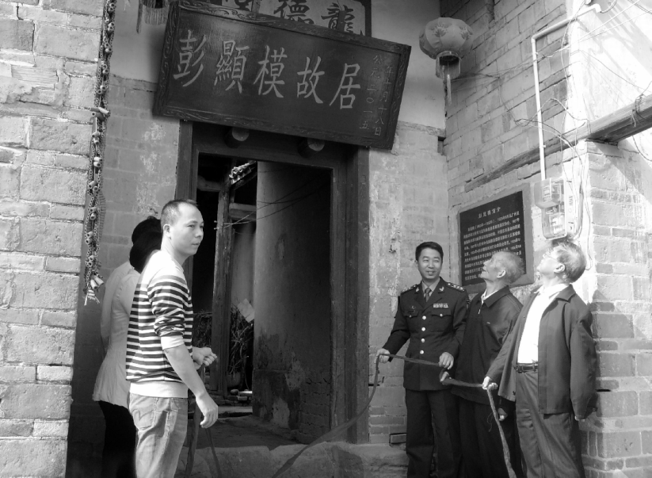
11月19日，市委常委、武装部政委李霄山（右三）为油山镇上朔村革命先辈彭显模故居挂牌

主田镇

【概况】
主田镇位于南雄市东南部，距南雄市区6公里，周边与江西全南、始兴澄江以及该市江头、古市、雄州等镇交界。地质属于燕山期花岗岩体及寒武纪震旦纪变质岩体，气候属于亚热带季风湿润气候区。全镇总面积187平方公里，辖8个行政村和1个居委会，有102个村民小组，2015年末，辖区有3835户，总人口14775人，其中，常住人口约9500人。全镇耕地面积18768亩，其中水田面积14705亩，旱地面积4063亩。镇内森林、水利、矿产资源丰富，市区饮用水源瀑布水库，省级自然保护区小流坑—青嶂山，省级企业棉土窝钨矿在该镇境内。2015年，以招商引资和项目建设为主线，改进作风和狠抓落实为着力点，改善民生和增加农民收入为出发点，加快镇域经济和社会发展为落脚点，实现镇域经济、社会各项事业协调发展。

【经济概况】
全面推广水稻优良品种，完成1.46万亩粮食种植任务，实现优质稻种植面积90%以上，粮食总产量达8417吨。宣传黄烟生产优惠政策，完善农田水利基础建设等措施，黄烟产业完成合同种植面积9208亩，烟叶收购1226.8吨，收购总金额3000多万元。实现农村经济总收入3.06亿元，同比增长16%，农民人均纯收入11107元，同比增长16%。全年地税收入50万元，国税收入482万元，财政总收入630万元。

【招商引资】
招商引资成效明显，成功引进南雄印象旅游、黄蜂岭文创艺术村、南岳生态度假村、广东嘉宾葡萄酒业四大项目，为此前进驻的元升两岸花博生态园、香草世界森林公园项目锦上添花，对促进主田旅游业发展起到极大作用。

【重点项目建设】
元升两岸花博生态园项目初见成效，项目累计总投资金额1亿元。投资方重点打造400亩“两岸花博生态园”已于2015年2月中旬对外开放，取得可喜经济效益。清景旅游度假区项目快速推进，项目累计总投资金额1.1亿万元。香草森林公园规划已经专家评审，基本完成征地租地、景区规划设计、路网和灌溉水网建设、部分基础设施建设等工作，种植银杏、樱花金娃娃宣草、蓝花楹等景观花木超过1000亩。

【民生事业】
投入200多万元完成西洞、塘山、城门、大旺洞文体休闲广场。争取上级资金支持，充分调动外出乡贤回报家乡热情，全镇安装500多盏路灯。投入资金255.9万元对窑合、西洞、塘山、城门10.33公里村道进行水泥硬化。投入292.5万元兴建65间烤烟房。全镇建成高标准农田5060亩，建设水利“三面光”21公里。大力推进中小河流综合治理项目，完成31.77公里河堤两岸清理工作。投入28.7万元完善西洞、窑合等村农村饮用水工程建设，建成蓄水池4个，铺设管道23.7公里。

【科教文卫】
2015年末有幼儿园（所）1所，在园幼儿57人，专任教师6人；小学1所，在校生274人，专任教师39人，小学适龄儿童入学率100%；初中适龄人口入学率100%，小升初升学率100%，九年义务教育覆盖率达100%。有公立卫生院1所，病床10张，专业卫生人员25人，其中执业医师6人，执业助理医师5人，注册护士11人。农村安全饮用水普及率100%。广播电视机顶盒用户497户。电信企业1家，服务网点1个。发电企业12家，综合电压合格率99.98%，供电可靠率99.98%。2015年末镇区有自来水厂2座，居民自来水普及率100％。

【社会保障】
2015年为低保户、困难户等弱势群体发放大米5000斤，棉被100张，棉服30件，15户困难群众申请大病医疗救助，14户房屋住房贫困户每户申请救助18500元，25户特困群众办理生活补贴。新农合参保率达到100%；城镇居民医保参保率101%；城镇居民养老保险完成任务数100%；新农保完成续保任务数的103%。

【扶贫工作】
2015年是第二轮扶贫开发“双到”工作收官之年。3年来，主田镇投入帮扶资金2507.2万元，其中塘山村439.5万元；西坪村708.8万元；西洞村650.7万元；窑合村708.2万元。并结合各扶贫村实际情况和村民愿望，做好重点帮扶项目建设，改善群众生产条件，提高村民的生活质量，改变贫困村贫穷落后面貌。

【生态建设】
2015年完成造林绿化面积6000多亩；切实抓好林区防火任务，多举并措构筑起群防群控森林防火网，保护好森林资源安全，山林火灾高发势头得到有效遏制。

【计生工作】
2015年出生195人，政策生育率为91.79%，出生人口性别比为105.26，出生率为13.48‰，自然增长率7.4‰。

【社会维稳】
加强社会管理工作，对全镇稳定情况，做到底数清、情况明，实行矛盾纠纷隐患排查和信访苗头隐患排查制度，排查率100%，2015年受理调解案件18宗，调处18宗，调处率100%，有效预防不稳定事件发生，稳定经济社会发展环境。

【各村委会（社区）基本情况】
主田社区 位于主田镇中部，距镇政府1公里，地质属于燕山期花岗岩体及寒武纪震旦纪变质岩体，气候属于亚热带季风湿润气候区。总人口为1405人，其中劳动力人口为1310人，党员数为16人，居委会干部3人。
城门村 位于主田镇西部，距镇政府2.5公里，地质属于燕山期花岗岩体及寒武纪震旦纪变质岩体，气候属于亚热带季风湿润气候区。城门村18个村小组，总户数874户，全村总人口3579人，其中常住人口2315人。党员人数87人，村干部6人。全村总面积11561亩，山林面积9981亩，耕地面积4796亩，其中有水田2741亩，旱地2055亩。以种植黄烟、水稻、花生为主。2015年交售烟叶456吨，收购金额1121万元，水稻种植面积3457亩，花生种植面积927亩。人均收入11020元。
主田村 位于主田镇北部，距镇政府1公里，地质属于燕山期花岗岩体及寒武纪震旦纪变质岩体，气候属于亚热带季风湿润气候区。全村有15个村小组，总户数533户，总人口2058人，其中常住人口1395人，党员71人，村干部5人。全村总面积1.5万亩，山林面积0.86万亩，耕地面积3442亩，其中水田2028亩，旱地1414亩。主要经济农作物以黄烟、水稻为主。2015年交售烟叶332吨，收购金额816万元，水稻种植面积3010亩，花生种植面积815亩。主要特色产业为养殖业。人均收入11250元。
大坝村 位于主田镇中部，距镇政府0.5公里，地质属于燕山期花岗岩体及寒武纪震旦纪变质岩体，气候属于亚热带季风湿润气候区。全村有18个村小组，总户数673户，总人口2602人，其中常住人口1557人，党员61人，村干部6人。全村总面积32816.44亩，山林面积29310.04亩，耕地面积3037亩，其中水田2868亩，旱地169亩。主要经济农作物以黄烟、水稻为主。2015年交售烟叶265吨，收购金额651万元，水稻种植面积3133亩，花生种植面积879亩。人均收入11100元。
塘山村 位于主田镇的西南部，距镇政府4公里，地质属于燕山期花岗岩体及寒武纪震旦纪变质岩体，气候属于亚热带季风湿润气候区。辖区共14个村小组，总户数为271户，全村总人口为1036人，其中常住人口630人，党员50人，村干部4人。全村总面积为2.8万亩，山林面积2.7万亩，耕地面积1330亩，其中水田1268亩，旱地62亩。主要经济农作物以黄烟、水稻为主，2015年交售烟叶61吨，收购金额150万元，水稻种植面积1247亩，花生种植面积284亩。人均收入11050元。
西坪村 位于主田镇的东南部，距镇政府20公里，地质属于燕山期花岗岩体及寒武纪震旦纪变质岩体，气候属于亚热带季风湿润气候区。辖区共6个村小组，总户数172户，全村总人口660人，其中常住人口425人，党员26人，村干部4人。全村总面积2.69万亩，山林面积2.59万亩，耕地面积985亩，其中水田957亩，旱田28亩。主要经济农作物以黄烟、水稻、花生为主，2015年交售烟叶33吨，收购金额81万元，水稻种植面积795亩，花生种植面积165亩。人均收入11110元。
西洞村 位于主田镇的东南部，距镇政府20公里，地质属于燕山期花岗岩体及寒武纪震旦纪变质岩体，气候属于亚热带季风湿润气候区。辖区共8个村小组，总户数317户，全村总人口1219人，其中农村常住人口598人，党员39人，村干部5人。全村总面积3.26万亩，山林面积3.1万亩，耕地面积1612亩，其中水田1530亩，旱地82亩。主要经济农作物以黄烟、水稻为主，2015年交售烟叶37吨，收购金额91万元，水稻种植面积926亩，花生种植面积238亩。人均收入11080元。
窑合村 位于主田镇的东南部，距镇政府25公里，地质属于燕山期花岗岩体及寒武纪震旦纪变质岩体，气候属于亚热带季风湿润气候区。辖区共9个村小组，总户数279户，全村总人口1054人，其中常住人口611人，党员43人，村干部5人。全村总面积3.11万亩，山林面积2.9万亩，耕地面积1907万亩，其中水田1839亩，旱地68亩。主要经济农作物以黄烟、水稻为主，2015年交售烟叶36吨，收购金额88万元，水稻种植面积1170亩，花生种植面积185亩。人均收入11000元。
高峰村 位于主田镇东南部，距镇政府26公里，是少数民族革命老区村，是主田镇最偏远的山区村。地质属于燕山期花岗岩体及寒武纪震旦纪变质岩体，气候属于亚热带季风湿润气候区。辖区共14个村小组，总户数为262户，全村总人口为1005人，常住人口550人，党员39人，村干部5人。全村总面积4万亩，山林面积2万亩，耕地面积1665亩，其中水田1550亩，旱地100亩。主要经济农作物以水稻为主，主要特色产业为竹木。2015年水稻种植面积1150亩，花生种植面积272亩。人均收入11125元。（蓝威）
附：2015年主田镇领导班子成员名单
党委书记、人大主席：刘 飞
党委副书记、镇长：丘铭山
党委副书记：何军平（任至6月）林斌（9月任）
党委委员、纪委书记：王 静
党委委员、组织委员：黄世明
党委委员、宣传委员：刘志鹏
党委委员、人大副主席：衷旭春
党委委员、武装部部长：卢隆舟
党委委员、综治中心专职副主任：林四珍
副镇长：刘宏艺 廖海泉（任至5月）黄承洲（9月任）罗祥忠（任至9月）

南亩镇

【概况】
南亩镇位于南雄市东南部，距南雄市区30公里，东邻坪田镇，北接乌迳、黄坑镇，西连水口镇，南与江西省全南县交界。全镇下辖11个行政村和1个居委会，104个村小组，总户数3805户，总人口16687人，其中农业人口15882人。土地总面积110.3平方公里，其中山地7767公顷，耕地904.47公顷。地处半山区丘陵地带，属亚热湿润气候区，冬冷夏热，四季分明，有山地、竹木和稀土资源，经济产业以种养为主，素有“油茶之乡”“水果之乡”美誉。

【经济社会发展】
2015年，国民生产总值2.62亿元，增长4.8%；固定资产完成投资22260万元，水稻、花生等作物获得丰收，粮食作物总产量8242吨，增长1.6%，黄烟生产完成市下达收购任务，畜牧业生产稳定，生猪出栏72867头，农村人均纯收入9285元，增长2.3%，财政预算收入201万元，各项经济指标基本实现预期目标。

【社会事业发展】
实施“科教兴镇”战略，加大教育投入，改善教学条件，基本形成幼儿教育、基础教育和成人文化教育协调发展全民教育体系。镇现有1所九年一贯制学校（南亩学校）、1所非完全小学（中寺小学）、1个村级教学点（芙蓉教学点），1所公办幼儿园（南亩镇中心幼儿园）和吉利、启慧2所民办幼儿园，以及1所成人文化技术学校。全镇中小学通过义务教育标准化学校验收，2015年通过省级“教育创强”工作。
2015年完成16—59周岁城乡居民养老保险缴费人数4276人，100%完成市下达新型农村合作医疗、新农保和居民养老保险工作任务，完成农村劳动力技能培训42人，农村劳动力转移就业281人，城镇新增就业人数53人，失业人员再就业32人，就业困难对象再就业10人。

【扶贫“双到”工作】
2015年是省市第二轮扶贫收官之年，在本轮扶贫工作中，7个帮扶单位3年来投入资金4452万多元。帮扶各村完善基础设施建设，新建芙蓉、官田村委会办公楼，完成5个村委会改扩建工程，新建7个垃圾屋，购买垃圾运输车2台，安装LED路灯870盏，修建蛇岭薯坑陂头水坝，完成23.9公里三面光建设、完成12.5公里道路硬底建设，修建15座机耕桥和1.8公里机耕路等，较大地改善贫困户生产生活条件。

【民生项目建设】
推进新农村建设。对各村实施农家书屋和绿化、美化、亮化等工作，基础设施建设得到逐步完善；完善樟屋、鱼鲜、岭下部分村组文化室建设、太阳能路灯安装、道路美化、水圳三面光工程等民生工程；2015年对村容村貌进行重点治理，投入20多万元。
抓好“两违”工作落实。开展“整脏治乱”“两违清理”工作，重点打击“两违”行为，对违法建筑予以拆除，违法用地予以恢复；对墟镇进行农村生活垃圾治理，层层签订目标责任书，层层分解工作任务、工作责任，确保责任到岗到人。组织6次历史存量垃圾专项整治工作，投入资金10万元，清理垃圾90余吨，改善公路两旁下水道和排水沟建设，聘请3名环卫工人，包片管理卫生。“脏、乱、差”的现象得到有效的遏制，群众生产生活环境改善，城镇化建设水平逐步提升。
民政工作落实。推进殡葬改革，提倡丧事简办，倡导文明新风、移风易俗，推行清明节文明安全扫墓，减少森林火灾隐患。做好困难群众和农村低保困难补助的发放、复员军人定补、农村危房改造等惠民工作。全镇有152户254人纳入低保户，发放城市、农村残疾人生活津贴9万元。

【生态林业建设】
林地面积12.98万亩，其中封山育林2.28万亩，新增生态公益林面积7262亩，签订封山育林责任书115份，张贴宣传横幅、标语400余条，发放防火公开信3490份，投入防火宣传经费2.6万元。完成碳汇林种植抚育6196亩，油茶种植800多亩，茶叶种植1300多亩；配备专职育林护林员5名和村级护林员11名，打击破坏森林资源违法行为，查处各类违法林业案件6宗，处理6人，罚款人民币2.4万元，林政案件同比下降65%，有效打击林业违法行为，维护林业秩序和谐稳定。

【安全生产和食品药品管理】
2015年出动执法260人次，检查单位30家120次，其中药品20家次，餐饮服务单位20家次，学校食堂16家次，食品经营单位60家次，医疗机构4次。书记、镇长落实食品药品安全监管属地管理责任制度，与相关单位负责人签订食品药品安全工作目标责任书。部署食品药品专项整治行动、组织举办食品药品培训教育、开展食品安全宣传活动周活动等形式，联合各职能部门，齐抓共管，保障食品药品安全。

【社会治安综合治理】
2015年受理来信来访11宗次，办结率达100%，调处各类民事纠纷65起，案件调解率100%，无群体性突发事件发生。结合国家宪法日、法制宣传日等重大活动，发放宣传资料500余份，解答群众咨询268人次。推进依法治镇工作，发挥村（社区）法律顾问作用，提升群众法律意识，推动平安村（社区）建设。

【党建工作】
强化党员教育培训。组织支部书记、普通党员参加党建理论、廉洁从政、形势政策及党务知识培训。严格党员发展和管理工作。2015年，全镇新发展党员10名，处置不合格党员1名；开展“双学双比”主题实践活动。

【各村委会（社区）基本情况】
南亩社区 位于南亩圩，面积1平方公里，现有户籍人口929人，其中居民户口805人，党员27人，社区干部3人，经济来源主要依靠劳务输出。
长洞村委会 位于镇东南部，与江西省全南县社迳、陂头镇相邻，距南亩镇政府19公里，属边远山区贫困村，全村土地总面积21平方公里，其中山地面积17500亩，耕地面积926亩，下辖9个村小组，233户，1012人，人均收入达到6590元。农作物以种植水稻、花生、小辣椒、油茶和毛竹等为主。
水塘村委会 位于镇东南部，下辖8个村小组，总户数223户，873人。全村土地面积7907亩，其中耕地678亩，林地7118亩，竹林面积110亩，现有“两委”干部3人。主要以种植水稻、花生、小辣椒、油茶和毛竹等为主，人均收入6476元。
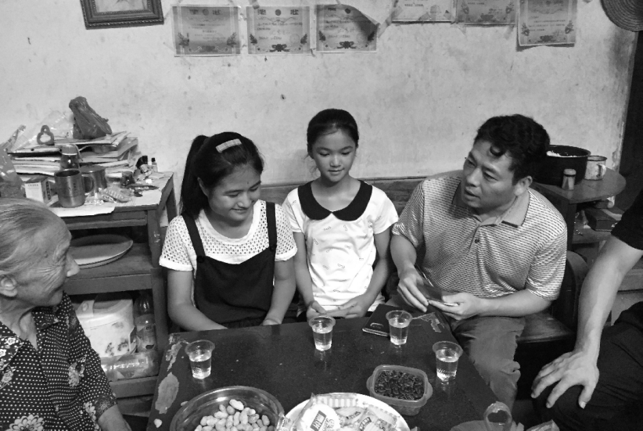
8月19日，市委副书记丘德周（右一）到南亩镇官田村慰问困难群众
中寺村委会 位于镇东部，典型的边远山区，海拔600多米，是革命老区村，下辖15个村小组，总户数343户，1705人。全村土地面积19710亩，其中耕地1608亩，林地16350亩，竹林面积3000亩。主要以种植水稻、花生、小辣椒、油茶和毛竹等为主，经济收入主要靠种养业和劳务收入，2015年人均收入6533元。
岭下村委会 位于镇东南部，距镇政府6公里，下辖9个村小组，290户，1267人，山林面积15380亩，耕地面积815亩，属革命老区村，也是贫困村。主要农作物以种植水稻、花生、小辣椒、油茶和毛竹等为主，经济来源主要靠种养和劳务收入，2012年在镇、帮扶单位的支持下，发展良种白花油茶基地100亩，500头规模以上养猪场1个，集体经济不断得到加强，人均纯收入达到6563元。
中岭村委会 位于镇南部，距镇政府12公里，辖7个村民小组，全村191户、772人。现有“两委”干部3人，党员19人，全村土地面积9495亩，山林面积8643亩、耕地面积752亩，其中旱地面积81亩。经济发展比较滞后，村民主要经济来源是种养业和劳务输出。主要经济作物以种植水稻、花生、小辣椒、油茶和毛竹等，2015年人均收入6633元。
水尾村委会 位于镇西南部，距镇政府8公里，属革命老区，全村下辖7个村小组，总户数256户，1225人，现有“两委”干部4人，党员23人。全村土地面积822亩，其中旱地76亩，水田746亩，林地13890亩。村主要经济来源是种养和劳务输出，经济作物以种植水稻、花生、甜玉米、大豆、油茶和蔬菜为主，2015年人均收入6456元。
芙蓉村委会 位于镇西南部，下辖6个村名小组，人口1306人，户数297户，现有党员26人，村干部5人，主要经济来源以种养和劳务输出为主，种植方面有优质稻、甜玉米、小辣椒、花生、油茶、毛竹等，2015年人均收入6632元。
鱼鲜村委会 位于镇的东部，东与坪田镇相接，下辖11个村小组，总户数423户，人口2114人，党员46人。全村土地面积17006亩，耕地面积1806亩，林地面积15200亩。境内有座花林寺，建于元代，属重点保护文物，鱼鲜村2008年被评为省级“古村落”。全村农作物种植主要以水稻、花生、黄烟、大豆、水果油茶和蔬菜为主，2015年人均收入6438元。
南亩村委会 位于南亩墟，革命老区村，辖11个村民小组，全村456户、2189人。现有“两委”干部4人，党员41人。全村土地面积10275亩，山林面积8600亩、耕地面积1675亩，全村农作物种植主要以水稻、花生、黄烟、大豆、水果油茶和蔬菜为主，2015年人均收入6854元。
樟屋村委会 位于镇北部，距镇政府2.5公里，辖9个村民小组，全村405户、1749人。现有“两委”干部4人，党员38人。全村土地面积8750亩，山林面积7307亩、耕地面积2400亩。全村农作物种植主要以水稻、花生、黄烟、大豆、水果、油茶和蔬菜为主，2015年人均收入6724元。
官田村委会 位于镇西部，距镇政府3.5公里，下辖12个村民小组，总户数365户1549人。现有“两委”干部4人，党员34人。现有耕地面积1112亩（其中旱地133亩、水田979亩），林地6950亩。全村农作物种植主要以水稻、花生、黄烟、大豆、水果、油茶和蔬菜为主，2015年人均纯收入6762元。（潘健）
附：2015年南亩镇领导班子成员名单
党委书记、人大主席：孔建国
党委副书记、镇长：池宏安
党委副书记：苏学才
纪委书记：潘希荣
组织委员：黄承洲
宣传委员：叶常祖
党委委员、人大副主席：高洁
党委委员、武装部部长：饶海华
党委委员、综治办专职副主任：邓地状
副镇长：伍国亮 陈碧霞 陈于泉

界址镇

【概况】
界址，原名界至，因处在广东省与江西省交界地带而得名。位于广东省南雄市东北部，南部与坪田镇相邻，西部与乌迳接壤，东、北部与江西省信丰县交界，距南雄市区47公里，总面积62.5平方公里，其中耕地面积20434亩（常用耕地面积10322亩，其中水田8386亩，水浇地1936亩），山林面积4396公顷。民国18年（1929年）废约建乡，属第六区崇化乡、大坊乡。1950年设立界址乡，属第三区（乌迳）。1958年人民公社化，属乌迳人民公社。1962年设立界址人民公社。1980年实行政社分开，改为界址区。1986年设立界址镇至今。全镇现辖有界址、下屋、赵屋、崇化、百罗、大坑、大坊、马芫8个村委会和界址圩社区居委会，69个村民小组，户数4365户，户籍人口14877人。
2015年，镇党委、政府以开展“项目落实年”“双学双比”主题活动为载体，坚定不移打好苏区牌、走好生态路，紧紧围绕市委、市政府提出的六大战略和镇级“十个一”、村级“四个一”亮点工作，不断提高经济社会发展水平，扎实推进惠民工程，有力促进农村社会经济文化稳步发展。

【农业和农村经济】
因地制宜，突出特色，在抓好农作物种植的基础上，继续扩大中草药种植面积，推进以金银花为主，以玉竹、忘忧草（黄花菜）、半夏、茯苓等为辅的中药材产业基地建设。2015年，界址镇组织人员远赴山东、湖南实地考察、深入调研，引进蓝莓、金银花、玉竹特色农业项目，成功建立金银花种植园、玉竹种植基地以及600亩蓝莓种植基地。一年间，悬挂宣传横幅15条，免费发放宣传资料3000份，金银花种植面积达1000多亩，玉竹400多亩，忘忧草300多亩，初步形成以金银花为主，玉竹、忘忧草为辅的中草药生产基地。

【林业情况】
围绕建设绿色界址为目标，落实《新一轮绿化南雄大行动实施方案》，创办界址、马芫等2个乡村绿化美化示范点和下屋、崇化、大坊等3个荒山造林示范点，打造4条乡村道路样板路，开展生态林扩面工作。

【扶贫“双到”工作】
5月28日，东莞市莞城街道人大联络委副主任陈金荣一行，到界址镇调研，指导帮扶工作，并表示，莞城街道将一如既往在资金和农民工岗前培训方面给予支持；
7月23日，东莞市莞城街道党委书记刘林宏一行在南雄市副市长马细妹的陪同下，深入界址镇大坊、崇化、赵屋3个村走访调研、召开座谈会，指导扶贫开发“双到”工作，双方就贫困村基础设施建设、村集体经济发展、基层党组织建设等问题进行深入探讨。
8月20日，东莞市莞城街道党委副书记、街道办事处主任陈慧贞一行到界址镇进行扶贫“双到”工作调研。陈慧贞一行到3个贫困村实地调研扶贫开发“双到”工作开展情况，并进行一对一帮扶入户调研，查看3年来帮扶成效。
在东莞市莞城街道办事处支持和市“双到”办指导下，扶贫“双到”工作以壮大村集体经济和农民增收为目标，以发展当地特色产业、提高素质培训为重点，成效凸显。村集体收入从帮扶前千余元增加到近6万元，贫困户年均收入9000元，123户有劳动能力贫困户均已脱贫，脱贫率100%。3年来，投入帮扶资金1722万元，其中大坊村812万元，赵屋村488万元，崇化村422万元。农田、水利基础设施、低收入和困难户住房改造等26项指标已全面完成。顺利通过省第二轮扶贫“双到”工作验收。

【基层组织建设】
全镇党员总数396名，其中35岁以下的青年党员87名，占党员总数的21.96%；党员队伍中具有高中以上学历的190名，占总数的47.98%，其中大学专科以上学历的有81名，占总数的20.45%；女党员66名，占党员总数的16.66%；少数民族党员9名，占党员总数的2.27%。党员队伍中包括工人、农民、牧民、渔民、知识分子、机关干部、企事业单位管理人员及专业技术人员等诸多社会阶层人士；完善基层组织基础设施、设备配备工程工作，实现各村委会（社区）现代化办公条件，强化基层组织建设和党风廉政建设，推进党务公开，打造透明阳光政务。

【党风廉政建设】
制定《2015年界址镇党风廉政建设和反腐败工作任务分解表》，将反腐倡廉工作任务分解到每个班子成员及各部门，实行党委书记负总责，明确责任内容，落实具体责任人，促进党风廉政建设和反腐败工作的顺利开展。制定《界址镇贯彻落实中央〈建立健全惩治和预防腐败体系2013—2017年工作规划〉的工作方案》，深入推进作风建设，加大惩治腐败力度；加强领导干部廉洁自律责任，严格执行《领导干部廉洁从政若干准则》《加强对党员领导干部操办婚丧喜庆事宜监督的规定》等规定。开展以“严明组织纪律，锻造优良作风”为主题纪律教育学习月活动。开展“廉洁界址”创建活动。
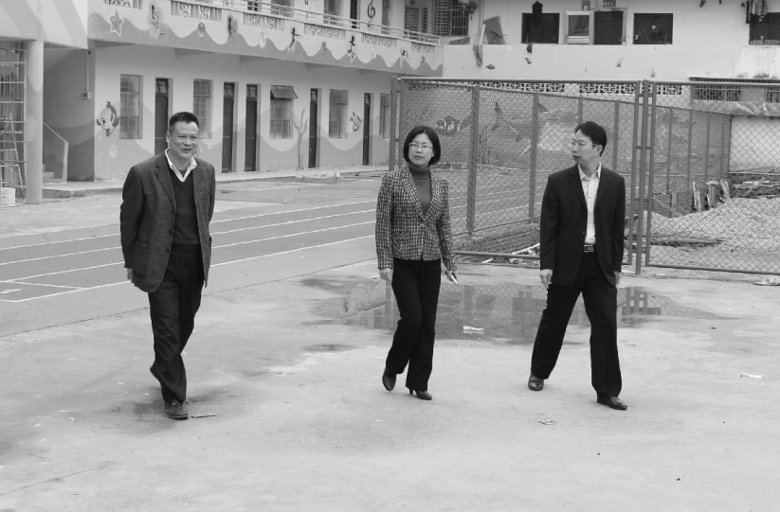
副市长马细妹（中）调研界址幼儿园建设

【镇区建设】
2015年是大坊新镇区建设重要一年，继续完善新镇区用地手续，已上报省正调规60多亩，已完成调规32亩。逐步完善新镇区基础设施建设，投入45万元，完成1200米排水沟建设、1650米街道水泥硬化工程。着力规划功能布局，吸引各方商户、群众在大坊片聚集，投资经营、生活。在兴建新镇区同时，全面整治完善老圩基础设施，完成建设界址中学门口道路等6条横向街道计1.3公里路面水泥硬化，完善老圩镇横向街道3公里排水沟整治清理，使大坊片与界址片共同发展。

【基础设施建设】
2015年，全镇道路硬底化率达95%，通汽车村委（社区）9个，通车率100%；投资130万元，改造县道X342线穿圩段道路及两侧排水沟，界址村委会门口道路及排水沟、垇子脑文体广场；投资100多万元，全面升级改造自来水厂，在改造后县道X342线道路两旁铺设3.3公里水管，解决老圩片等区域生活用水不足问题。

【文化教育】
开展社会主义核心价值体系学习教育，用社会主义核心价值体系引领社会思潮、凝聚社会共识。全面实施素质教育，教育事业取得好成绩。界址中学中考成绩600分以上人数占南雄市农村初中学校几乎一半，考上韶关市一中以上学校有3人。全力推进教育强镇创建工作，顺利通过省政府教育督导室创建教育强镇验收考核。

【民生工程】
2015年，完成总投入360万元，建成14个文体广场、村级运动场，其中8个新建（4个列入市“五小场所”奖补），6个维修。已完成2000平方米以上文体广场6个（大坊新镇区、老圩、乌泥坑、牛栏背、荷树坑、崇化）建设；已完成2000平方米以下村级运动场8个（赵屋、赵坑东头、西头、洋街、新屋俚、下屋、大坑、孔班）。投入120多万元，建成1500亩，集生态示范林保护、自然生态、文化休闲、运动健身于一体的界址森林公园。投入26万元，建设农村幸福院。利用老圩原政府办公楼装修完成360平方米老人活动中心。
全镇安装753盏路灯（其中享受市“路灯”奖补637盏，已完成总投入325万元）。完成由镇政府出资和外出乡贤全额捐赠省道S342线及县道X342线两条贯穿全镇主干道19.5公里路灯安装。完成镇政府出资的新镇区和老圩镇街道131盏路灯安装。完成由各村筹资村组339盏路灯安装。

【镇级亮点工作】
完成大坊文体广场建设；赵屋村村道路灯建设；协助办好赵氏姓氏文化节；打造百罗村标兵党组织；创办下屋村蓝莓种植农业示范基地；种植雷公丘生态示范林；打造农土特产种植的助民致富路子；建设好大坊休闲农庄；建设好界址村老年活动中心；创建大坊文明法治新村亮点工作。

【计划生育】
建立健全计划生育工作制度，实施层级动态管理，杜绝瞒报漏报。主要指标与上年同期相比，政策生育率提高0.83个百分点；人口性别比下降2.24；政策外多孩率下降0.78个百分点。

【社会管理】
发挥综治中心作用，及时调处群众矛盾纠纷，2015年调处矛盾纠纷13件，调处率100%。开展防邪工作，做到“三零、三无”和7个“绝对不能发生”。开展整治“两违”工作，重拳出击，2015年，国土部门及时制止违法违规用地19宗，调处解决土地纠纷3宗，未发生一起违法建筑。推进安全生产和食品药品安全工作。对辖区开展巡查、重点式排查和大检查，检查地点达80多个，着重清查山塘水库、山体滑坡、群众危房计30多个。同时组织开展“八打八治”行动、“四打四治”行动和食品药品“两网”建设工作。

【政务信息公开】
2015年，主动公开政府信息283条，提供服务类信息152条，其中网上咨询人数49人次，现场接待人数231人次，咨询电话接听数132人次，网站专栏页面访问量99人次。

【精神文明建设】
2015年，推进依法治镇、治村进程，用法律武器管理农村各项事务，开展大型普法宣传教育活动3次，在各村开展法制教育进家庭活动19次，创建大坊“民主法治示范村”；投入使用乡村图书室9个、文化站1个。（陈文翔）

【各村（居）委会基本情况】
见下表。
2015年界址镇各村（居）委会基本情况
表33
村（居）委会 | 村民小组 | 总户数（户） | 总人口（人） | 农民人均纯收入（元） | 农村经济总收入（万元）
界址 | 12 | 634 | 2464 | 9704 | 2974
百罗 | 8 | 330 | 1320 | 9326 | 2124
赵屋 | 6 | 596 | 2175 | 9191 | 2751
下屋 | 9 | 326 | 1186 | 9511 | 2038
崇化 | 5 | 580 | 1953 | 8797 | 2516
大坊 | 12 | 542 | 2073 | 9537 | 2497
大坑 | 7 | 500 | 1783 | 9394 | 2326
马芫 | 10 | 328 | 1083 | 8938 | 1821
社区 | - | 529 | 840 | - | -
合计 | 69 | 4365 | 14877 | - | 19047
附：2015年界址镇领导班子成员名单
党委书记、人大主席：李泉洲
党委副书记、镇长：李见宏
党委副书记：李绍林
党委委员、纪委书记：刘 艺
党委组织委员：郭亿华
党委宣传委员：王翔华
党委委员、武装部长：邓荣林
党委委员、综治办专职副主任：李志雄
副镇长：何少连 李石明 朱兆协

湖口镇

【概况】
湖口镇政府驻湖口墟，位于北纬25°10′14″，东经114°23′59″，镇辖区在南雄市区之东。东邻黄坑镇，南与水口、雄州街道为界，西与珠玑、市区接壤，北界邓坊镇。相传此地原为湖泊的出口处，故名湖口。湖口镇明代属惠杨鸟源都，清咸丰四年（1854年）废都建约，民国属南雄第二区长平乡。1951年划分为湖口、里和、长市、新湖、承平、太和等小乡。1956年合并为湖口乡。1958年属红旗人民公社。1961年建立湖口人民公社。1984年改为区。1986年改为镇。
2015年末辖里和、三角、积塔、三水、长市、新湖、新迳、矿石、岗围、湖口、太和、承平12个村委会和1个居委会（社区），有194个村小组，130个自然村。镇属辖区内多以丘陵地貌为主。2015年末，总人口为35408人，其中农业人口32999人。总面积73.6平方公里，耕地面积2427公顷。
全镇经济产业以农业为主，形成上造种黄烟下造种水稻的生产模式。湖口农贸市场占地面积13028平方米，每逢单日为集市日，是农副产品交易集散地。工业有建材、粮食加工、塑料制品等厂。境内罗佛寨一带是南雄“红层”古生物化石典型地段，地质学家以罗佛寨群命名。

【社会经济发展】
2015年，全镇实现农村经济总收入74521万元，同比增长18.5%，农民人均所得10995元，同比增长17.9%。全镇种植黄烟12601亩，交售1763.25吨，收购金额达4856万元。种植水稻4.39万亩，98%以上是优质稻。年底生猪存栏达3.4万头，家禽存栏6.89万羽，畜禽免疫率达到100%。发展农民专业合作社39家。农民种养经济效益显著提高。

【农业基础设施建设】
2015年，已完工村道建设10.27公里。其中，新湖、矿石村道路5公里硬底化建设投资约122.5万元，新迳、三水村道路2.5公里硬底化建设投资约61万元，里和黄泥塘1.47公里，太和老圩场0.3公里，镇通300人以上自然村道路（坪地、窝塘、牛岗坪、朱木墩、牛岗地）1公里建设（总投资24.5万元）。南山水水利综合治理二期工程建设，横江灌区湖口段节水改造工程，罗田水库三面光水渠建设，高标准基本农田建设，共涉及承平、长市、矿石、新湖、新迳5个村，面积超过15000亩。岗围村委会至矿石村委会农村路灯安装20盏，投入资金约15万元。

【镇村休闲场所设施建设】
建成湖口镇文体广场，投入资金约90万元，面积约4000平方米，可同时容纳群众3000多人，文体广场建有篮球场2个，广场路灯12盏，搭建1个大型舞台，广场周围铺设跑道并进行绿化。新迳村小广场，面积约1500平方米，投入资金46.6万元；新湖村小广场，面积约1200平方米投入资金74.28万元；三水村上下坡小运动场，面积约800平方米，投入资金47.47万元；三水村下坡山小运动场面积约700平方米，投入资金60万元；三水村小公园，投入资金80万元；太和村小停车场、总投资约12万元；湖口镇政府院内小运动场，总投资约20万元；矿石村小运动场建设面积1300平方米，总投资32.17万元。

【农村生活垃圾整治】
按照农村垃圾常态化清扫轮值表制度，由镇班子成员带队实行每周两扫（即星期一及星期四），并对圩镇周围200多个体户签订门前“三包”协议书。同时发出“致广大群众的一封信”1500多份，并在各主要路段及公共场所张贴宣传标语150条，悬挂横幅15条，墟场日发放垃圾清理宣传手册1100余份。全镇投放垃圾桶264个，建成12个垃圾收集点和1个垃圾转运站，圩镇周围发放200多个垃圾桶。2015年，除镇里配备1辆垃圾清运车外，还为村委会配备5辆垃圾清运车。

【林业工作】
2015年，悬挂横幅16条，张贴宣传标语300多张，发放宣传单2000多份，增强全镇人民保护生态的意识。查处林业违法案件12宗，罚款24900元。完成碳汇工程造林480亩，幼林抚育2500亩。完成义务植树3000多株。发放生态公益林效益补偿资金36.28万元，发放率达99.87%。

【平安建设】
2015年，调处矛盾纠纷85宗，成功84宗，调处率100%，调处成功率98%；办理信访案件18宗，按时办结率100%，把大量矛盾纠纷化解在萌芽状态，解决在基层；湖口派出所破获25宗刑事案件，查处58宗治安案件，较好维护社会稳定。

【计划生育】
2015年，全镇出生484人，其中一孩出生260人，二孩出生215人，多孩出生9人，计划生育政策生育率为91.94%；出生人口性别比为107.73，政策外多孩率为0.83%，人口出生率为13.38‰，自然增长率为8.10‰。

【扶贫“双到”】
全镇新一轮扶贫“双到”工作有三水、新迳、新湖、矿石4个重点帮扶贫困村，2015年投入资金1126.93万元，实施基础设施项目30个，32户住房改造已全部完成，产业层次得到明显提升，贫困人口的自我发展能力明显增强，基础设施条件明显改善，贫困户全面实现脱贫，已顺利通过省级考核验收，新一轮扶贫“双到”工作圆满结束。
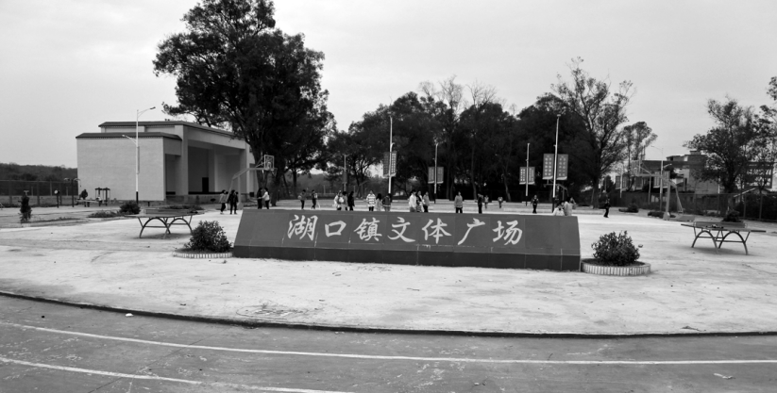
湖口镇文体广场

【社会保障】
2015年完成市下达城乡居民养老保险16—59岁新参保及续费人任务数（共8500人），完成8874人，超额374人，完成百分比104.4%，60岁以上参保人员4974人，共14462人。2015年新增转移农村富余劳动力462人，任务数450人，完成任务百分比102.67%；城镇新增就业人员78人，任务数70人，完成任务百分比111.43%；城镇失业人员再就业43人，任务数40人，完成百分比107.5%；就业困难人员实现就业10人，任务数10人，完成百分比100%。城镇失业登记率控制在3%以下。在2015年创建长市、新迳、湖口、里和4个充分就业村，并推荐48人参加2015年农村劳动力技能培训。企业职工社会养老保险扩面征缴超额完成任务33人，任务金额199863.4元（任务为25人，超额8人，完成百分比170%；任务金额90000元，超额完成任务220.07%）。完成城乡医保参保共27966人，外地已参医保269人，城乡医保任务数29550人。全镇享受农村低保362户598人，五保老人83人，其中敬老院15人，享受每人每月600元补助金，散居68人，享受每人每月500元补助金。

【党建工作】
着力抓好岗围村、承平村和湖口村发挥党建示范带动作用，巩固原有4个薄弱村整治成果，实现2个软弱涣散村（社区）党组织的转化提升。保障村（居）工作和服务群众经费。镇全年配套补贴4.3万元，实现村、社区“两委”干部及计生专干参保100%。投入资金近50万元，用于村级服务场所的改造升级。开展知识竞赛120人次，推介宣传湖口榜样25人次，开展镇村党课教育925人次，发动党员志愿活动3300人次，举办文艺体育活动3场，有效推动各项事业建设。

【办好刘氏姓氏文化节】
南雄市第二届姓氏文化节暨刘氏祭祖大会筹备工作自9月初展开，湖口镇政府作为协办单位全程参与组织筹划、方案拟制和活动联络。10月24日刘氏宗亲到珠玑巨海公墓祭祖。在珠玑巷文化广场召开刘氏姓氏文化大会。到会刘氏宗亲683人，其中海外5人，珠三角等地473人，广西壮族自治区7人，江西省15人，南雄市183人。大会期间南雄市刘氏宗亲联谊会收到各地刘氏宗亲捐款5.9万元。

【各村（居）委会基本情况】
见下表。
2015年湖口镇各村（居）委会基本情况
表34
序号 | 村（居）委会 | 自然村个数 | 总户数 | 总人口 | 集体经济收入（万元） | 耕地面积（公顷） | 山地（林地）面积（公顷）
1 | 里和村 | 22 | 1083 | 3826 | 5.60 | 284 | 353
2 | 新湖村 | 6 | 939 | 3230 | 4.27 | 207 | 199
3 | 湖口村 | 22 | 1533 | 5289 | 9.00 | 379 | 98
4 | 承平村 | 8 | 1157 | 4294 | 4.10 | 323 | 152
5 | 三角村 | 16 | 655 | 2126 | 2.54 | 174 | 62
6 | 长市村 | 9 | 1192 | 4042 | 3.50 | 283 | 236
7 | 太和村 | 10 | 609 | 2162 | 4.32 | 192 | 104
8 | 岗围村 | 8 | 500 | 1768 | 3.50 | 112 | 15
9 | 积塔村 | 5 | 432 | 1481 | 8.10 | 105 | 36
10 | 新迳村 | 11 | 664 | 2286 | 5.56 | 165 | 200
11 | 三水村 | 4 | 394 | 1306 | 3.40 | 101 | 25
12 | 矿石村 | 9 | 371 | 1173 | 4.20 | 102 | 70
13 | 居委会 |  | 1643 | 2425 | 2.50
14 | 合计 | 130 | 11172 | 35408 | 56.8 | 2427 | 1550
（杨小云）
附：湖口镇2015年领导班子成员名单
党委书记、人大主席：朱运通
党委副书记、镇长：陈华（2月任）
党委副书记：钟小娟
党委纪委书记：邓玉良
党委组织委员：王玉杰
党委宣传委员：钟伦红
党委委员、人大副主席：张涛（任至8月）
党委委员、武装部长：刘光佑
党委委员、综治办专职副主任：黄永红
副镇长：钟礼来 陈彩红

全安镇

【概况】
全安镇位于南雄市区西北部，距市区7公里，属燕山期花岗岩体及寒武纪震旦纪变质岩体，“南雄红层盆地”的盆壁与盆地的交接处。毗邻雄州、古市、百顺、澜河、帽子峰、珠玑、始兴县马市镇，韶赣高速公路、韶赣铁路、国道G323线和省道S342线路从全安镇政府旁边经过。全镇总面积190.90平方公里，其中耕地面积2109.9公顷，山林面积14208公顷。
属中亚热带季风型气候区。土壤以黄色土和红土为主，土壤质地较好，适合发展农业，全镇农业主要以种植水稻、花生、田七、蔬菜为主，有电力、竹木、石材、矿产等自然资源，全安素有南雄“粮仓”之称。林业以生产毛竹、白果、杉、松等经济林为主。交通通讯等各项基础设施较为完善。旅游景点有苍石寨、杨沥岩、龙华山温泉等。
管辖13个村委会和1个居委会，共有193个村民小组，住户7725户，总人口29730人。
辖区内企业主要有广东华电热电韶关有限公司、乐华陶瓷洁具公司、广东绿州纸模包装制品有限公司、圣莲红景天保健品公司、百顺科技电子有限公司、绿友食品有限公司、苍石竹木制品厂、顺源竹木实业有限公司等。

【经济社会发展】
2015年，镇地税收入158.11万元，国税收入881.6万元，税收收入稳中有进。2015年农村经济总收入4.8793亿元，同比增长15%，农民人均纯收入10541元，同比增长16%，人民生活水平逐步提高。完成4.1万亩粮食种植任务，优级稻面积占90%；黄烟种植面积473亩，完成69.35吨合同收购任务，花生8065亩。

【重点项目建设】
2015年完成762.57亩征地拆迁任务，房屋拆迁56套，12月8日华电项目顺利开工；完成二期工业园扩园污水处理厂外排管租地工作，涉及农户约60户，租地面积为58.1亩，交付租地资金25万元。完成国防教育基地射击场21.9亩征地工作。南雄市卫生填埋场位于苍石和章禾洞2个村委会，占地面积约300亩，垃圾填埋场整村搬迁工作。

【亮点工作】
2015年“十个一”亮点工作。协助姓氏文化节。提供4万元资金和成立专门的姓氏文化节小组，协助沈氏办好姓氏文化节，镇协办沈氏文化节获得全市第二名。打造便民农村路灯，2015年投入110多万元对王亭石村道及省道S342线乐华陶瓷至密下水村路段、国道G323线至陂头村路段（共12.3公里）安装370多盏LED路灯。打造密下水、大坪标兵党组织。通过对密下水村、大坪村支部软件和硬件设施改造升级，使党支部硬件上档次，软件上水平，班子团结，战斗力强，成为镇标兵党支部。建设密下水村文体广场。丰富群众的业余文化生活，利用原密下水小学场地，投资90多万元，建设面积为2600平方米的密下水文体广场。种植生态示范林。提高绿化面积，全安村种植抚育好一片1700亩阔叶林，成活率达到98%。创建大坪文明法治新村。2015年以大坪村为文明法治新村示范点，举办法制讲座3次，通过开展法制宣传，制定村规民约，组建村级治安巡防队，强化群众法律意识和安全意识。创建古塘、密下水高产示范片。古塘村五岭洞、密下水村分别建立223.9亩和137.9亩的农业高产示范点核心区。建设王亭石村居家养老服务中心。2015年，投资100多万元建设王亭石村居家养老服务中心，配备医疗室、娱乐室、图书室等，丰富老年人生活，推动老人文化事业快速发展。找到一条致富新路。以联生药业公司为主导，引导山区群众种植石斛致富。2015年通过宣传发动、种植培训和技术指导带动苍石片40多户农民参与中草药种植这条致富路上。建设一个休闲农家乐。全安农家乐通过近半年多的准备，于2015年7月开工营业，平均每个月营业额都超过6万元，银杏染秋节日期间营业额更是可观。通过示范带动，全安镇S342线沿线有近10家农家乐餐馆。

【社会事业发展】
2015年，新农保续费人数达到5722人，完成任务数的102.18%；城乡医保参保23401人次，完成任务数的100%；全面完成社保扩面20个指标任务。完成殡葬火化任务101.6%。2015年受理信访事项84宗，其中上级交办事项22宗，网上咨询投诉事项26宗，部门接来访来信事项36宗。现已调处、答复77宗。

【扶贫“双到”】
列入新一轮扶贫开发“双到”工作重点帮扶村有荔迳村和王亭石村。截至2015年，两村累计扶贫资金达1452万元，其中荔迳村1067万元；王亭石村384万元。累计自筹资金73万元、财政资金290万元、行业资金1071万元、社会资金37万元。两村生产生活基础设施得到大大改善，完成6.2公里村道硬底化，208盏路灯安装，2个大型文化广场等，改善村容村貌，方便群众生活。

【党建工作】
开展“三严三实”教育活动，以党务、政务、村务公开为重点，深入开展党风廉政教育，落实民主生活会制度，进一步加强党员干部党性、党风、党纪教育，组织全镇党员干部走廉政大道，接受廉政教育；完成河塘和羊角2个软弱涣散党组织整顿工作。

【基础设施建设】
2015年，争取乡村道路建设配套资金，全镇硬化村内道路10多公里。完成高标准农田建设项目，涉及6个村委会，总面积8000亩，总投资近1200万元。完成总长30多公里，投资金额1100万元田间工程建设。投入70多万元维护凌江水圳和冬修水利工作。完成3个村委会的中小河流治理“两清”工作。2015年投入近200万元在王亭石、河塘、全安、密下水、陂头、荔迳、大坪、兰溪、杨沥等9个村安装路灯630盏，全镇基本实现行政村路灯全覆盖。在密下水村、大坪村和杨沥村建设文体广场，丰富农民群众精神文化和业余生活，提高农民群众的生活质量。2015年，争取上级资金800多万元对羊角、全安和古塘等村委会进行饮用水工程建设，解决近1万多人生活用水问题。

【计生工作】
2015年，全镇出生407人，政策生育率为91.40%，出生人口性别比为106.6 ∶100，出生率为13.73‰，自然增长率8.26‰。

【农村环境卫生整治】
2015年，投入近50万元，用于农村生活垃圾处理，增置垃圾中转车1台、垃圾中转拖拉机3台、垃圾桶380个。各村成立保洁队伍，聘请保洁员，农村生活垃圾做到每日清理。每周二、五驻村干部和村干部对各村责任路段进行卫生清洁。

【安全生产】
2015年，以组织镇相关职能部门开展联合检查、镇安监站会同南雄市安监局工作人员联合执法检查等多种检查方式，共检查镇辖区相关领域生产经营单位110家（次），出动检查人员50多人（次），检查中发现安全隐患51（宗）处，其中：现场整改40（宗）、限期整改11（宗）。

【各村委会（社区）基本情况】
见下表。
2015年全安镇各村委会（社区）基本情况
表35
村名 | 村小组（个） | 户数（户） | 总人口 （人） | 劳动力人口（人） | 集体所有农用地总面积（万亩） | 耕地面积（万亩） | 山林面积（万亩） | 农村经济总收入（万元） | 农民人均纯收入（元） | 主要经济作物
社区 | 0 | 1536 | 1695 | 1422 | 0 | 0 | 0 | 0 | 0
陂头 | 21 | 961 | 3427 | 2144 | 3.7366 | 0.2588 | 3.35 | 6288 | 10289 | 黄烟、花生
羊角 | 21 | 968 | 3441 | 2255 | 0.4902 | 0.3221 | 0.85 | 6390 | 10189 | 水稻
古塘 | 16 | 727 | 2549 | 1717 | 0.4082 | 0.2212 | 0.09 | 4977 | 10706 | 水稻
全安 | 20 | 739 | 2698 | 2005 | 1.0452 | 0.1478 | 0.82 | 5086 | 10411 | 水稻
王亭石 | 11 | 349 | 1222 | 837 | 0.4407 | 0.2333 | 0.1903 | 2332 | 10793 | 黄烟、花生
河塘 | 13 | 671 | 2357 | 1635 | 0.6326 | 0.1826 | 0.367 | 4482 | 10560 | 水稻
杨沥 | 15 | 657 | 2332 | 1500 | 2.6206 | 0.1891 | 2.33 | 4368 | 10545 | 水稻
荔迳 | 11 | 404 | 1433 | 968 | 1.0004 | 0.1229 | 0.847 | 2636 | 10530 | 水稻
密下水 | 19 | 576 | 2121 | 1409 | 3.9638 | 0.2228 | 3.657 | 4092 | 10802 | 花生、水稻
苍石 | 13 | 353 | 1255 | 846 | 2.7153 | 0.1073 | 2.585 | 2335 | 10622 | 水稻
大坪 | 10 | 347 | 1320 | 995 | 4.2036 | 0.0745 | 4.1139 | 2546 | 11000 | 水稻
兰溪 | 6 | 246 | 874 | 663 | 1.2157 | 0.0447 | 1.162 | 1616 | 10698 | 水稻
章禾洞 | 9 | 248 | 877 | 668 | 1.7858 | 0.1266 | 1.645 | 1645 | 10821 | 水稻
合计 | 185 | 8809 | 27601 | 18966 | 24.2587 | 2.2537 | 21.2422 | 48793 | 10542 | 水稻
（吴东龙 朱欣如）
附：2015年全安镇党政领导班子成员名单
党委书记、人大主席：姚远华
党委副书记、镇长：潘 彬
党委副书记：陈汉铭
纪委书记：叶 艳
组织委员：林庆庆
宣传委员：徐 帆
人大副主席：张熙斌
武装部长：邓汝和
综治办专职副主任：周序海
副镇长：陈永春

古市镇

【概况】
古市镇位于南雄市的南部，左邻主田，南与始兴交接，北与全安、雄州交接。距市区9公里，有修仁、古市、丹布、溪口、小坑、三角岭、柴岭、丰源8个村委会和1个社区居委会，123个村小组，总人口21101人，总户数4861户，其中农业人口19623人，总面积100.4平方公里，其中耕地面积1695.93公顷。国道G323线穿镇而过，8个村通公路，各村委会均实现办公用房楼房化。农业生产主要以种植黄烟、水稻、花生为主。2015年古市镇实现农村经济总收入4.08亿元，农民人均纯收入11240元，是南雄黄烟生产大镇。

【黄烟生产】
黄烟既是镇财政收入重要组成部分，又是增加农民收入最直接有效经济来源。2015年落实签订烟叶种植合同面积10400亩，建成烤烟房45间，收购烟叶1528.1吨，均价24.78元/公斤，收购资金达3786.6万元。

【农业农村经济】
推广良种良法，发展优质稻，在丰源中坪村种植150亩，粮食高产示范基地取得成功，米香粘单产达到500公斤/亩，起到很好示范作用，带动粮食种植技术日益提升，粮食产量提高。2015年，粮食总产11993吨，花生、大豆等经济作物获得丰收。

【统计工作】
完成农业、工业、固定资产以及劳动力统计，加强统计站基础建设工作，加强统计专用设备管理，按时完成年报、季报、月报的报送工作。全年完成固定资产投资2.86亿元，比2014年增加5600万元，增长24.3%。

【重点项目建设】
通过招商引资，由客商全额投资600万元，新建一间能供应2万人饮用水自来水厂，现已全面完成总管铺设，并已经进行通水使用。

【计划生育】
建立和完善计生工作机制，加强计生队伍建设，实行规范化管理。重点抓好计生例会等基础工作，加强流动人口管理，控制政策外生育。连续8年被韶关市及南雄市评为人口和计划生育工作先进单位。

【综治维稳】
在古市村委会创建“平安法制村”，并且在古市和溪口村成立由村威望高、做事公正的长者能人组成的“董事会”，在法律框架调解社会矛盾，发挥群众自治组织化解矛盾作用，创建平安和谐社会。加强矛盾纠纷排查。2015年排查受理各类民事纠纷26件，涉及当事人83人，调解成功26件，成功率100%。

【畜牧发展】
2015年全镇牲畜存栏9863头，100%佩戴二维耳标；家禽存栏5800羽，实际免疫率100%。没有发生动物疫情，畜牧业健康发展。

【扶贫“双到”】
柴岭、小坑、三角岭等3个贫困村扶贫工作扎实推进，3个重点帮扶村村民人均纯收入达到12874元，达到2015年全省人均纯收入的60%以上水平。3个重点帮扶村完成资金投入达2028万元，其中入股浈江电业和城投资金达230万元。贫困村落后面貌得到明显转变。
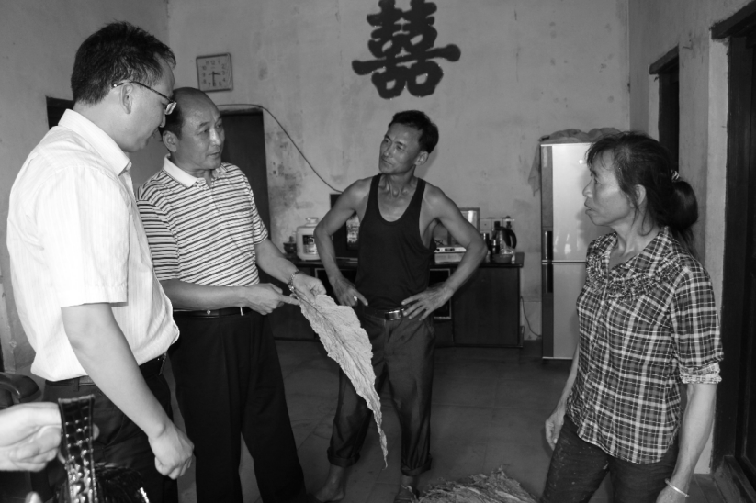
市委常委、纪委书记谢志铎（左二）到古市镇调研工作

【农业农村基础设施建设】
2015年争取省级指标3.86公里，争取贫困村道路硬底化指标7公里，实施村道硬化达到10.86公里。

【国土资源】
加强对违法用地建房巡查力度，2015年全镇制止53宗非法占地建房的行为，并发出54份《责令停止土地违法行为通知书》，开展专项执法行动4次，对4宗违法建筑进行拆除处理，有效遏制违法占用耕地建房行为发生。及时调处涉土类信访及土地纠纷处理工作，调处23宗涉土类纠纷。

【林业生态发展】
在“新一轮绿化南雄大行动”有利时机，加大造林绿化、林政巡查和管理工作力度，完成碳汇工程林改造1350亩，组织各村新增造林250亩。加大生态公益林补贴资金发放，调动村民护林防火积极性，全年没有发生较大森林火灾。

【各村委会基本情况】
古市村 位于古市镇政府西偏北10°，距离镇政府约2公里。辖区共31个村小组，人口总数3617人，共872户，其中劳动力总数为2256人。耕地面积362.8公顷。主要农作物有黄烟、水稻、花生、番薯。主要牲畜为鸡、鸭、猪、牛。
丹布村 位于古市镇政府正北方，距离镇政府约1公里。辖区共15个村小组，人口总数3956人，共921户，其中劳动力总数为2405人。耕地面积247.6公顷。主要农作物有黄烟、水稻、花生、番薯。主要牲畜为鸡、鸭、猪、牛。
溪口村 位于古市镇政府北偏东40°，距离镇政府约3公里。辖区共20个村小组，人口总数3603人，共832户，其中劳动力总数为2182人。耕地面积258.67公顷。主要农作物有黄烟、水稻、花生、番薯。主要牲畜为鸡、鸭、猪、牛。
修仁村 位于古市镇政府北偏东15°，距离镇政府约5公里。辖区共14个村小组，人口总数2990人，共652户，其中劳动力总数为1733人。耕地面积183.33公顷。主要农作物有黄烟、水稻、花生、番薯。主要牲畜为鸡、鸭、猪、牛。
丰源村 位于古市镇政府北偏东15°，距离镇政府约7公里。辖区共14个村小组，人口总数2975人，共647户，其中劳动力总数为1705人。耕地面积173.33公顷。主要农作物有黄烟、水稻、花生、番薯。主要牲畜为鸡、鸭、猪、牛。
柴岭村 位于古市镇政府正北方，距离镇政府约6公里。辖区共13个村小组，人口总数1597人，共356户，其中劳动力总数为921人。耕地面积178.4公顷。主要农作物有黄烟、水稻、花生、番薯。主要牲畜为鸡、鸭、猪、牛。
小坑村 位于古市镇政府南偏东20°，距离镇政府约17公里。辖区共11个村小组，人口总数1458人，共351户，其中劳动力总数为871人。耕地面积166.67公顷。主要农作物有黄烟、水稻、花生、番薯。主要牲畜为鸡、鸭、猪、牛。
三角岭村 位于古市镇政府南偏东20°，距离镇政府约15公里。辖区共5个村小组，人口总数905人，共230户，其中劳动力总数为551人。耕地面积125.13公顷。主要农作物有黄烟、水稻、花生、番薯。主要牲畜为鸡、鸭、猪、牛。（戴宏亮）
附：2015年古市镇领导班子成员名单
党委书记、人大主席：吴少华
党委副书记、镇长：朱世平（任至9月）夏新坤（9月任）
党委副书记：王 静
党委纪检书记：刘景琼
党委组织委员：崔秋红
党委宣传委员：周晓飞
党委委员、人大副主席：吴道连
党委委员、武装部长：李祥宏
副镇长：钟炎山 陈于军

百顺镇

【概况】
百顺镇地处南雄西北面，距市区58公里，是一个历史悠久的乡镇。几百年以上古村落不为少见，据考证，镇内黄屋城、朱安塘等村历史高达600年以上。隋代名将“右屯卫大将军”麦铁杖出生于此。位于百顺境内白竹片村，其香火龙远近闻名，被外界誉为“火龙”村，在省市举办的相关汇演中屡获殊荣，是国家第三批非物质文化遗产。
境内交通便利，主要交通有省道S342线、S244线和县道X340线，各村实现水泥路。镇面积187.1平方公里，是个九山半水半分田山区镇。耕地面积759公顷，山地面积1933公顷，山林面积1766.7公顷，森林覆盖率80.4%。辖9个村委会和1个居委会，108个村小组，总户数3800户，总人口13166人，总劳动力8558人。境内水资源十分丰富，已兴建小水电站29座，装机容量10695千瓦，年发电量3200万千瓦时。地下蕴藏有丰富的铀矿、花岗岩石、稀土等资源。现有私营企业36家，以发电和以毛竹为原料加工筷子、竹丝为主，其中竹制品厂3家，年加工毛竹120万条。特产有冬笋、笋干、花豆、香菇以及杨梅等。

【经济社会发展】
2015年，百顺镇农村经济总收入实现1.63亿元，比上年增加2125万元，增长15%；农村人均纯收入9379元，比上年增加1294元，增长16%，达到预期目标。

【特色农业】
2015年，百顺镇坚持继续走特色农业发展道路。引进清远富源工业小区发展有限公司发展山楂产业，着力打造成粤北最大的山楂生产、加工基地，采用“公司+基地+农户”发展模式，通过基地带农户逐渐形成1万亩山楂种植规模，目前，公司种植1800亩，农户种植700亩，培育新苗30万株。发展茶叶产业，利用东莞市沙田镇帮扶挂点联系溪头、杨梅村的有利契机，依托农业局专家技术力量，利用扶贫开发资金，在溪头、杨梅发展茶叶基地300亩，帮助广大群众脱贫致富。发展养殖肉牛、黑山羊、家鸡等特色畜禽，目前，位于邓洞村委会新地村小组芒东坑的养牛场已初具规模，占地2000余亩，养殖肉牛100余头。

【林业经济发展】
百顺镇有林业资源，是南雄林业重镇，山林面积15401.8公顷，其中生态公益林4000余公顷，毛竹林16万亩。2015年，百顺镇推进林业经济持续发展。加大造林绿化力度，不断完成生态公益林树种更新，倡导农户人工造林，年增人工林2000多亩。提升林业效益，引导农户发展林下经济，实现增产增收。2015年林业收入达2000万元以上，其中年产冬笋、春笋近200万公斤，商品竹100多万根，毛竹产业增收1000多万元。

【基础设施建设】
加大农村道路硬化建设。2015年完成杨梅村大垇至黄屋、邓洞村新地至龙勾岭、大沙洲S244线至丰文村3条计13.2公里乡村道路硬底化工程。总投资200多万元建设百顺镇人民文化广场建成，广场总面积4760平方米，内设有篮球场、绿化带、休闲步道，是一个集休闲、娱乐、生态于一体的人民文化广场。筹资36万元改建三角丘至何屋、财政所至中小学2条路段计4.6公里道路路灯，安装灯杆高9米，亮度90瓦LED灯90盏，并引导各村委会筹集路灯管理资金，安装235盏路灯，改善农村公共区域夜间照明条件。

【人口计生】
2015年政策生育率90.82%，人口出生率15.06‰；人口出生性别比为104.17 ∶100，人口自然增长率9.45‰。

【扶贫“双到”】
2015年，通过帮扶杨梅、邓洞、溪头3个省级贫困村，贫困村村集体经济收入均已达7万元以上，贫困户人均纯收入达到7000多元，扶贫开发目标完成率达到100%。将扶贫“双到”工作与新农村建设、村庄整治工作有机结合，通过帮扶改变贫困村面貌。

【社会保障】
2015年，全镇城乡居民医保参保10945人，总任务数完成比例100.41%；新农保续费和新参保人员有3601人，收缴保费61.02万元；领取养老金人数有3472人；完成企业职工养老保险扩面22人，占任务110%；基金征收23.7万元，占任务的338.57%。

【党风廉政建设】
2015年，全镇各党支部培养积极分子12名，发展新党员10名，进一步优化党员队伍年龄结构和知识结构。进一步落实党风廉政建设责任制，全面加强党风廉政建设和反腐败斗争，推进领导干部作风建设，贯彻落实中央“三严三实”讲话精神。
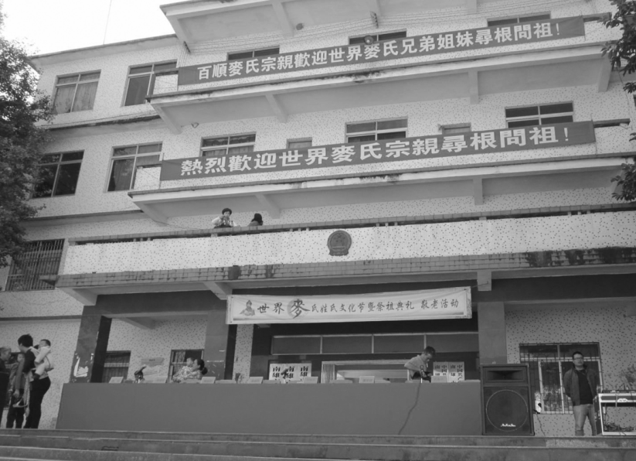
百顺镇协办麦氏姓氏文化节

【各村（居）委会基本情况】
百顺村 位于百顺墟，有27个村小组869户3345人，村干部6人，党员99人。林地面积78213亩，其中生态公益林12814亩，商品林42586亩，主要经济作物有水稻、花生、竹木、黄豆等。
大沙洲村 位于省道S342线公路边，有10个村小组359户1420人。村干部5人，党员40人，村年集体收入9.6万元。耕地面积2492亩，林地面积30518亩。竹木资源丰富，地域广阔，电力资源充足。主要经济作物有水稻、花生、竹林、水电等。
邓洞村 位于百顺的西面，离镇政府17公里。有5个自然村7个村小组，209户793人，村干部4人，党员31人，村年集体收入9240元。耕地面积2474亩，林地面积31462亩。主要经济作物有水稻、花生、竹木、黄豆等。
东坑村 有10个自然村小组，农户280户1074人，村委干部5人，党员32人。耕地面积1719亩，其中水田1011亩，山林总面积自营山16526亩，自留山1565亩，生态林4377亩。主要经济作物有水稻、花生、竹林、黄烟等。
湖地村 位于百顺镇南部，辖11个村民小组，全村369户1335人。现有村干部5人，党员48人。村集体收入10000元，主要经济作物有水稻、花生、竹木、黄豆等。
尚睦村 位于省道S342线公路边，有7个村小组231户901人。村干部4人，党员34人。耕地面积1896亩，毛竹林7000亩；村委会建有小水电一座，装机容量300瓦时，各项经济收入30000多元。主要经济作物有水稻、花生、竹林、等。每年有固定收入村小组有5个，达到公路、照明、用电、电话、自来水村村通。
溪头村 有12个自然村，325户1250人。村干部5人，党员44人。耕地面积1638亩，其中水田1066亩，旱田366亩。山林面积39204亩，责任山23490亩，生态公益林14110亩。主要农作物是水稻、花生、竹林、黄豆等。
杨梅村 位于百顺镇西北部，有12个小组，351户1269人，村干部5人，党员44人。耕地面积2474亩，林地面积31462亩。主要经济作物有水稻、花生、竹木、黄豆等。
朱安村 是一个边远山区村，距百顺墟镇有18公里，乡村公路在1999年开通，并在2009年水泥硬化竣工，路宽3.5米。全村有289户、1058人，9个自然村，12个村小组。村“两委”干部4人，党员36人。耕地2315亩，山林4.7万亩，其中生态公益林0.5万亩。主要经济作物有水稻、花生、竹林、黄豆等。
百顺居委会 位于百顺墟，有525户，总人口725人，村干部3人，党员13人。居委会环境舒适，居民安居乐业。（陈俊）
附：2015年百顺镇领导班子成员名单
党委书记、人大主席：谭福志
党委副书记、镇长：高春花
党委副书记：林 斌（任至8月）
党委副书记：袁 斌（9月任）
纪检书记：饶槐英
宣传委员：刘运洲
武装部长：张 春
人大副主席：朱定福
综治办专职副主任：黄志东
副镇长：吴在海 吴细阳 叶玉鹏

坪田镇

【概况】
坪田镇位于南雄市东部，东与界址镇和江西省信丰县万隆乡为邻，南与江西省全南县社迳乡相邻，镇政府驻地距南雄市区43公里。2001年由原坪田镇和原新龙镇合并，下辖内有长坑、老龙、龙口、小塘、官陂、背迳、横岭、中坪、老宅、新墟、迳洞、坪湖、龙头、坪田14个村委会和1个社区居委会，共179个村民小组和2个居民小组。2015年末全镇总人口26794人，共有7274户，其中农业人口25425人。全镇区域面积142.39平方公里。
坪田镇地处粤北山区，属中亚热带季风性山地湿润气候，全镇50%以上面积在海拔400米以上，境内农产品丰富，主要有水稻、黄烟、西瓜、玉米、大豆，尤以盛产白果、油茶而闻名海内外，是“白果油茶之乡”。农业主产以黄烟、水稻、花生为主，其中黄烟是该镇传统支柱产业。主要经济林木有银杏、油茶、板栗、毛竹，用材林有马尾松、杉树、枫树、樟树等。坪田镇境内拥有萤石矿资源，主要分布在中坪、迳洞、汪汤等地。
坪田白果历史悠久，闻名海内外，在新墟坳背村有1300多年树龄白果树，100年树龄以上古银杏树有784株。坪田白果以其粒大壳薄、肉质柔软、清香无苦味等与众不同的特点享誉东南亚、香港和珠江三角洲。每年8月开始为白果出产时节。
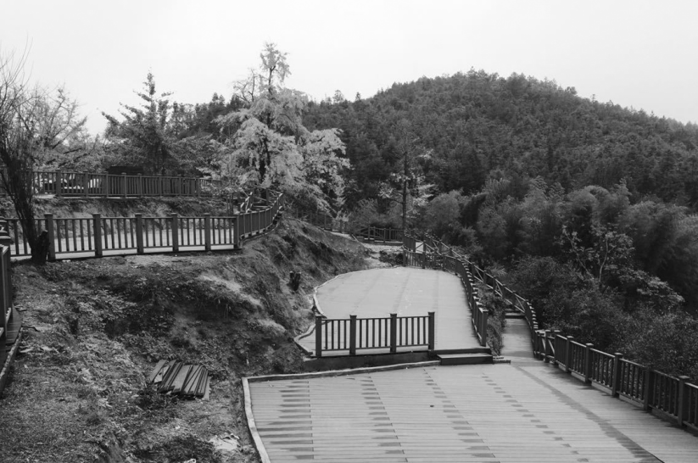
坪田军营寨景区木栈道建设

【经济社会发展】
2015年全镇实现生产总值3.08亿元，比上年度增长16.67%；农村居民人均纯收入为9272元，比上年度增长8.7%；财政收入208.5万元，比上年度增长6.5%。
2015年坪田镇全力推广黄烟新品种，推广新的大棚漂浮育苗、全地膜覆盖、打脚叶等新种植技术，促进烟农增产增收。2015年黄烟种植4517亩，完成烟叶收购量635吨，完成量达100%，收购金额达1587万元，烟叶税收分成达到88.4万元，完成烟叶收购任务。2015年农作物总播种面积31736亩，其中稻谷18907亩，比上年增加633亩，增长3%；其他作物2251亩，其中蔬菜播种面积2102亩，增长1%。花生、大豆、小辣椒丰收。

【基础设施建设】
推进基础设施建设，改善农村生产生活条件。新龙水山洪沟防治工程建设。涉及迳洞、新圩、老宅3个村，单边开挖河道长度3公里，总投资为1000万。新龙水中小河流治理工程建设。项目总投资4273万元，河道长25.2公里，2015年在中坪、横岭、龙口、背迳、官陂、小塘、老龙等村委会完成对河道两边10米范围内“两清”工作。各村委会共投入62.8万元安装完成210盏路灯，基本实现村通路灯目标。农业综合开发项目。项目区涉及中坪、老宅、新墟、迳洞、坪田、坪湖6个村委会，治理面积8500亩，项目总投资1122万元，2015年完成开挖渠道16公里，已浇筑混凝土渠道8.3公里，施工进度为32%。完善农田水利设施，2015年完成高标准农田建设1.34万亩，投入资金达1520万元，解决长坑、老龙、龙口、背迳、官陂、小塘、横岭等村委会农田灌溉难、蓄水防涝能力差问题。

【文教卫生】
争取上级项目资金12万元及自筹8万元，按标准对镇文化站进行规范化建设；同时，大力发扬特色文化产业的发展，结合坪田镇银杏旅游文化节，在旅游期间，举办多场采茶戏表演。投入30多万元经费用于组织人员对河流、村庄垃圾整治，并购置垃圾桶300多个，保持镇村清洁卫生。

【扶贫工作】
2015年，全镇4个重点帮扶村累计投入帮扶资金2203万元，其中到村资金2087万元，到户资金115万元，平均每村达到550万元。全镇贫困户人均纯收入达到9000元以上，同比上年度增加1500元。完善贫困村基础设施建设，经多方筹集扶贫资金，投入1711万多元。以入股形式壮大村集体收入，贫困村累计筹措资金260万元入股浈江电业及城投公司。

【新农村建设】
建设戈平新农村，总面积达1.2万平方米，投入1500万元统一规划、统一建设39套住房，完成立面装修。

【社会管理】
开展反邪教工作，抓民间纠纷调解工作，把各种矛盾解决在基层，形成良好社会秩序。2015年，接待来访来电56批次、143人次。开展法律进村制度。驻村律师解答法律咨询服务388人次，法制培训、法律知识讲座3场次，参与调解民事纠纷15宗，发放各类宣传资料300份。

【计生工作】
2015年全镇全年出生335人，性别比下降到106.79，自然增长率7.56‰。

【社会保障】
全镇有优抚对象111人，享受农村最低生活保障298户，557人。2015年，全镇城乡居民医疗保险完成数2.1万人，完成率为101%，城乡居民养老保险其中完成参保人数9300人，缴费完成率为104%。完成企业职工养老保险人数23人，征缴金额13.4万元，完成目标任务数比例分别为120%。

【旅游业发展】
坪田“银杏染秋”成为南雄旅游品牌，按照市委提出“路要顺、景能看、能吃住、心情好”方针，集中力量发展坪田银杏旅游业。完善景区交通设施建设。新墟到迳洞村委会按县道标准改造，同时对坪田至军营寨村道升级改造，建成开通邓坳至坪田循环道路。完成老宅5万多平方米停车场建设，可停放大小车辆约1500辆，在2015年旅游季节投入使用。景区有色树种种植和抚育工作，在坪田中学后山、县道公路沿线山上及路边种植梅花、红枫、银杏等有色树种6000多株。建设农土特一条街，按照统一风格外立面设计进行施工，基本完成主体工程建设。农家乐建设得到较快发展，有大小农家乐100多家。2015年，景区接待游客20多万人，车辆1.8万辆，旅游产业为当地居民人均收入增加2000元。（林松）

【各村委会（社区）基本情况】
见下表。
2015年坪田镇各村委会（社区）基本情况
表36
村（社区）名 | 村（居民）小组数（个） | 户数（户） | 人口（人） | 耕地面积（公顷） | 山林面积（公顷） | 农民人均年收入（元）
老龙村 | 11 | 665 | 2609 | 224.13 | 260.9 | 9655
长坑村 | 7 | 615 | 2406 | 220.5 | 77.9 | 10586
背迳村 | 14 | 479 | 1888 | 127.5 | 707.8 | 9544
龙口村 | 10 | 383 | 1459 | 104.8 | 331.8 | 9924
横岭村 | 11 | 402 | 1626 | 125.7 | 456.9 | 9534
小塘村 | 9 | 370 | 1383 | 79.3 | 211.3 | 10377
官陂村 | 11 | 453 | 1807 | 185.6 | 382.7 | 9719
坪湖村 | 15 | 513 | 2025 | 75.6 | 957.9 | 10397
坪田村 | 18 | 480 | 1791 | 67.4 | 873.45 | 9958
龙头村 | 12 | 248 | 1037 | 79.6 | 587.2 | 10109
迳洞村 | 25 | 567 | 2271 | 91.8 | 1586.9 | 9908
新墟村 | 8 | 372 | 1512 | 132.4 | 472.7 | 10253
老宅村 | 7 | 401 | 1643 | 100.9 | 962.1 | 9666
中坪村 | 21 | 484 | 1960 | 108.6 | 1676.9 | 10201
社区 | 2 | 838 | 1369 | / | / | /
合计 | 181 | 7274 | 26794 | 1723.83 | 9546.45 | 9988
附：2015年坪田镇领导班子成员名单
镇党委书记、人大主席：何少波
镇党委副书记、镇长：叶飞（4月任）
镇党委副书记：杨 忠
镇党委委员、纪委书记：张朝凤
镇党委组织委员：杜嗣卿
镇党委宣传委员：黄得林
镇党委委员、人大副主席：叶银华
镇党委委员、武装部长：陈军良
镇党委委员、综治中心专职副主任：聂伟敏
副镇长：陈日军 张 旭 曾令荣

黄坑镇

【概况】
黄坑镇位于南雄市东北部21公里处，总面积58.26平方公里，人口2.5万人，辖11个村（居）委会。黄坑因黄泥土多而得名，明代属望检乡杨律都。清咸丰四年（1854年）废都建约。民国初期沿清制。民国21年（1932年）属第六区黄平乡。民国29年（1940年）属第二区黄平乡。1951年建立黄坑乡。1958年属火箭（黄坑）人民公社。1962年建立黄坑人民公社。1984年改为区，1986年改为镇。镇政府驻地黄坑墟。辖黄坑、社前、小陂、塘源、溪塘、许村、上象、耶溪、中心、园岭10个村委会和黄坑社区居委会，124个村民小组，总户数7978户，户籍人口24542人，常住人口16256人，有畲族少数民族。镇政府内设党政办公室、经济发展办公室、社会事务办公室、农业办公室、计划生育办公室。行政在编人员26人，事业在编人员16人。2015年镇经济社会科学发展考核被评为良好等次。

【人文名胜】
黄坑人文历史源远流长，始建于公元920年雄州第一城古溪塘村是广东省古村落，村内至今保留许多古建筑、古雕刻等文化遗产。杨梅坑恐龙化石遗址是省自然保护区。1928年2月，南雄第一届苏维埃政府成立万人大会在黄坑墟召开。镇内18个村落至今保留完好。进士拴马石、板桥文化节、墟镇骄阳采茶剧团、10间农家书屋等见证黄坑崇文尚学文化底蕴。

【经济发展】
2015年工农业总产值6.93亿元，农村人均收入11045元，比上年分别增长16.2%和15%；财政收入329.36万元，对比减少42%。

【黄烟生产】
种植黄烟11760亩，完成黄烟收购1715吨，每公斤收购价25.12元，居全市前列，收购总金额4308.08万元。

【优质稻推广】
推广米香粘2号为主栽品种，推进品种更替工作。优质稻品种播种面积约2万亩，其中米香粘2号品种播种面积8200亩。

【林业生产】
完成造林绿化面积1165亩，查处擅自改变林地用途案件9宗。省级、国家级公益林森林生态效益补偿兑现面积15266亩，总金额297.68万元。新增891亩生态公益林，每年多增加17375元生态公益林补偿损失性资金。

【畜牧水产】
实行春、秋两季动物防疫工作，免费注射猪口蹄疫、猪瘟、蓝耳疫苗，牛口蹄疫、鸡、鸭、鹅禽流感疫苗。完成上象沈福辉、耶溪阳处伟、中心曾宪林等3个猪场的减排任务。

【计划生育】
2015年出生347人，政策生育率为92.22%，人口出生率为13.60‰，出生人口性别比为105.33。人口死亡135人，自然增长212人，自然增长率为8.31‰。开展流动人口服务管理专项活动，核查20间出租屋，45家商铺，6个工地，6个住宅小区，4处厂区宿舍，2个窝棚人口与计生情况。

【扶贫“双到”】
联合3个重点贫困村帮扶单位，通过各种渠道，争取社会各界的支持。整合各类资金588.79万元，其中到村558.7万元，到户30.09万元。上象村“两不具备”搬迁任务35户171人，村委会和帮扶单位协调，选定坳背村为安置点，35套住房建成，建筑面积达3780平方米，总投资564.32万元，其中市级补助75万元，帮扶单位资助24.32万元，农民自筹465万元。

【基础设施】
投入70.3万元，铺设水泥公路5.1公里，其中上象村2.7公里，园岭村0.81公里，中心村1.6公里；镇内各村公路两旁新安装路灯339盏，其中园岭16盏，溪塘村80盏，黄坑村109盏，耶溪村134盏；中心村投入14.38万元建成2500米农田三面光水渠。

【亮点工作】
投入65万元兴建群众体育活动场所，已建1个标准篮球场、2个羽毛球场，划设20个停车位；协办南雄市蓝氏姓氏文化节，于12月12日、13日顺利举办，此次蓝氏姓氏文化节参会人数有710多人，筹集款项40多万元，成功引进两家企业落户黄坑，引入资金数额达700多万元；创建老四方坑文明法治新村，累计投资23万元，创建成效显著，乡风文明进一步提升；嘉源农庄，总投资达200多万元，与100多户农户达成土鸡养殖供应协议，成为带动周边村民致富典范；创办许村黄烟示范基地，累计产量1127担，亩产达350斤，黄烟收成和质量对比上年都有较好提高，对全镇黄烟推广起到较好示范作用；许村便民休闲健身广场，总投资30多万元，占地面积约4800平方米，是集休闲与健身于一体的多功能便民场所，为村民提供较好的休闲运动场所。

【基层组织建设】
开展领导干部驻点普遍直接联系群众活动。各村（社区）驻点团队走访联系群众14214人，收集登记群众意见建议128条，解决群众问题88个；完成软弱涣散党组织整顿工作。挂点领导及帮扶单位牵头联系落实资金83.87万元，用于溪塘村路灯安装、村道修复及烤烟房修建等项目建设。镇党委召开“七一”纪念暨表彰大会，评选4个“先进党（总）支部”、4名“优秀村支书”、3名“优秀党务工作者”和40名“优秀共产党员”。广泛开展党员“双向承诺”活动。全镇参加活动的党员538人，承诺事项达1341项，“双向承诺”活动取得显著成效。完成创新基层党组织设置工作，全镇有8个村（社区）由党支部升级为党总支部，各总支下设3个支部，优化党组织设置，实现党组织全覆盖。

【综治维稳】
以镇矛盾调处联合会为中心，整合各有关部门、各村调委会、治保会力量，建立调委会11个，镇、村两级调解人员220人，排查调处各类矛盾纠纷65件，其中赔偿纠纷5件，婚姻家庭纠纷9件，邻里纠纷10件，赡养抚养纠纷3件，山林土地纠纷14件，村务管理纠纷2件，土地纠纷1件，其他21件。排查高危重点人员，做好安置帮教工作，预防重新违法犯罪。刑释解教人员28人，人员信息全部录入信息库，对刑释解教人员帮教率100%，安置率95%以上，未出现重新犯罪人员出现。派出所立行政案件39宗，已调解25宗，已处罚8宗；立刑事案件25宗，破案16宗，逮捕6人，刑事拘留7人。

【社会保障】
城乡居民基本养老保险：完成市下达任务，完成人数6650人，比例达103%。企业职工养老保险扩面：社保扩面完成市下达任务，完成人数达31人，完成比例达114%，完成基金额13.59万元，完成比例150%。城乡居民医疗保险：参保缴费人数达221147人，完成市下达任务。全镇39户因病致贫农户申请医疗救助27.9万元，3户因暴雨造成房屋倒塌农户申请重建家园资金6.5万元；为126名特困残疾人办理农村最低生活保障、保障金额26万元；发放2名残疾人用品用具；发放5名智力、精神及重度残疾人居家阳光托养资金6000元（每人每月50元）；办理325名残疾人生活补贴3.88万元；扶持残疾人自主创业5人；办理1名脑瘫患者长期免费康复治疗手续；全镇80岁以上452位高龄老人申请高龄津贴，每月发放金额9710元。

【妇联工作】
开展春节慰问单亲母亲工作、反家庭暴力宣教活动、关爱妇女儿童活动、国际“三八”妇女节系列活动、创平安宣传活动、“平安家庭”示范户评选活动等。矛盾调处工作，维护妇女合法权益，并帮助4名2015年高考生成功申请到助学款。

【食品药品】
2015年完成药品24批次、食品100批次食品药品快筛快检任务；查处案件4宗；对辖区内黄坑中学、黄坑小学、黄坑幼儿园、丹丹幼儿园、诗怡幼儿园开展食堂卫生专项检查；开展禁止使用硫黄熏制辣椒宣传、检查工作，规范辣椒干制加工行为；开展农庄、酒家、饭店、超市及食品流通商店食品安全专项检查；食品流通商店已办证51家、餐饮办证13家、药品零售办证8家，保健食品办证8家，卫生站办证15家。

【安全生产】
建立和健全11个村（居）委会的安全生产台账和各项制度，完善办公设施。2015年排查治理存在事故隐患的生产经营单位51家，发现隐患25处，整改25处，整改率100%。12月初在鸿基塑料厂开展安全生产事故应急救援演练，提高广大干部职工、企业员工安全意识，积累应急演练救援实战经验。年内未发生重大安全生产事故。

【纪检监察】
加强“三资”管理，抓好阳光村务。落实公开制度，推进党务公开、政务公开、村务公开工作；抓阳光村务工程，深入推进村级廉政风险防控；对镇村亮点工程建设实行全程监督，有效防止腐败问题发生。

【各村委会基本情况】
黄坑村 位于镇西部，距离市区23公里，有7个自然村、14个村小组，有沈、何、余等5个姓氏。村集体经济收入5.8万元，人均纯收入10979元。全村共有农户736户，总人口2425人，耕地面积2540亩，其中水田面积1227亩，旱地1313亩。农业以种植黄烟、水稻、花生为主。
社前村 位于镇北部，距离市区25公里，与镇政府所在地相距2公里，有8个自然村、8个村小组，有何、黄、杨、雷、卢、李6个姓氏。村集体经济收入5.4万元，人均纯收入11073元。全村共有农户622户，总人口2025人，耕地面积2632亩，其中水田面积1072亩，旱地1560亩。农业以种植黄烟、水稻、花生为主。
小陂村 位于镇东北部，距离市区26公里，与镇政府所在地相距2.5公里，有8个自然村、10个村小组，有沈、张、雷、刘、陈、卢6个姓氏。村集体经济收入5.3万元，人均纯收入11127元。全村共有农户620户，总人口2212人，耕地面积3479亩，其中水田面积1633亩，旱地1846亩。农业以种植黄烟、水稻、花生为主。
塘源村 位于镇东部，距离市区25公里，与镇政府所在地相距1公里，是黄坑镇的人口大村，有13个自然村、18个村小组，有沈、蓝、马、叶、陈、李、廖、温、吴等11个姓氏。村集体经济收入6.1万元，人均纯收入11014元。全村共有农户991户，总人口3304人，耕地面积4841亩，其中水田面积2258亩，旱地2583亩。农业以种植黄烟、水稻、花生为主。
溪塘村 位于镇东南部，距离市区28公里，与镇政府所在地相距5公里，是黄坑镇的人口大村，有6个自然村、15个村小组，有陈、范、周、李、董、阳、郭、沈、张等11个姓氏。村集体经济收入7万元，人均纯收入11031元。全村共有农户871户，总人口2930人，耕地面积3714亩，其中水田面积2036亩，旱地1678亩。农业以种植黄烟、水稻、花生、柿子为主，淡水鱼塘养殖初具规模。
耶溪村 位于镇西南部，距离市区21公里，与镇政府所在地相距3公里，有5个自然村、14个村小组，有沈、陈、林、黄、阳、何、肖7个姓氏。村集体经济收入7万元，人均纯收入11167元。全村共有农户651户，总人口2204人，耕地面积3400亩，其中水田面积1855亩，旱地1545亩，林地面积1900亩，鱼塘水面面积260亩。农业以种植黄烟、水稻、花生、柿子为主。
中心村 位于镇南部，距离市区26公里，与镇政府所在地相距3公里，有13个自然村、13个村小组，有周、杨、刘、曾、陈、沈等11个姓氏。村集体经济收入5.2万元，人均纯收入10898元。全村共有农户563户，总人口1925人，耕地面积3108亩，其中水田面积1503亩，旱地1605亩。农业以种植黄烟、水稻为主。
园岭村 位于镇南部，距离市区28公里，与镇政府所在地相距5公里，有6个自然村、9个村小组，有沈、廖、周、刘4个姓氏。村集体经济收入5万元，人均纯收入10937元。全村共有农户432户，总人口1428人，耕地面积2601亩，其中水田面积1013亩，旱地1588亩。农业以种植黄烟、水稻、花生为主。
许村村 位于镇西部，距离市区21公里，与镇政府所在地相距2公里，有5个自然村、12个村小组，有蓝、刘、赖、陈、沈等8个姓氏。村集体经济收入5.9万元，人均纯收入11112元。全村共有农户692户，总人口2279人，耕地面积2642亩，其中水田面积1867亩，旱地775亩。农业以种植黄烟、水稻、花生为主，以优质鱼、山地鸡、鸭为主的水库综合养殖已具规模。
上象村 位于镇南部，距离市区23公里，与镇政府所在地相距2公里，有8个自然村、10个村小组，有沈、刘、卢3个姓氏。村集体经济收入5.3万元，人均纯收入10929元。全村共有农户451户，总人口1610人，耕地面积2205亩，其中水田面积1101亩，旱地1104亩。农业以种植黄烟、水稻、花生为主。（朱光晃）
附：2015年黄坑镇领导班子成员名单
党委书记、人大主席：沈文昌
党委副书记、镇长：黄恢伟
党委副书记：罗惠琴
中心纪检组长、纪委书记：叶培兰
组织委员：赖毅鹏
宣传委员：叶细芳
人大副主席：林祥辉
武装部长：邓荣贵
综治办专职副主任：谢俊南
副镇长：戴明 海刘洪
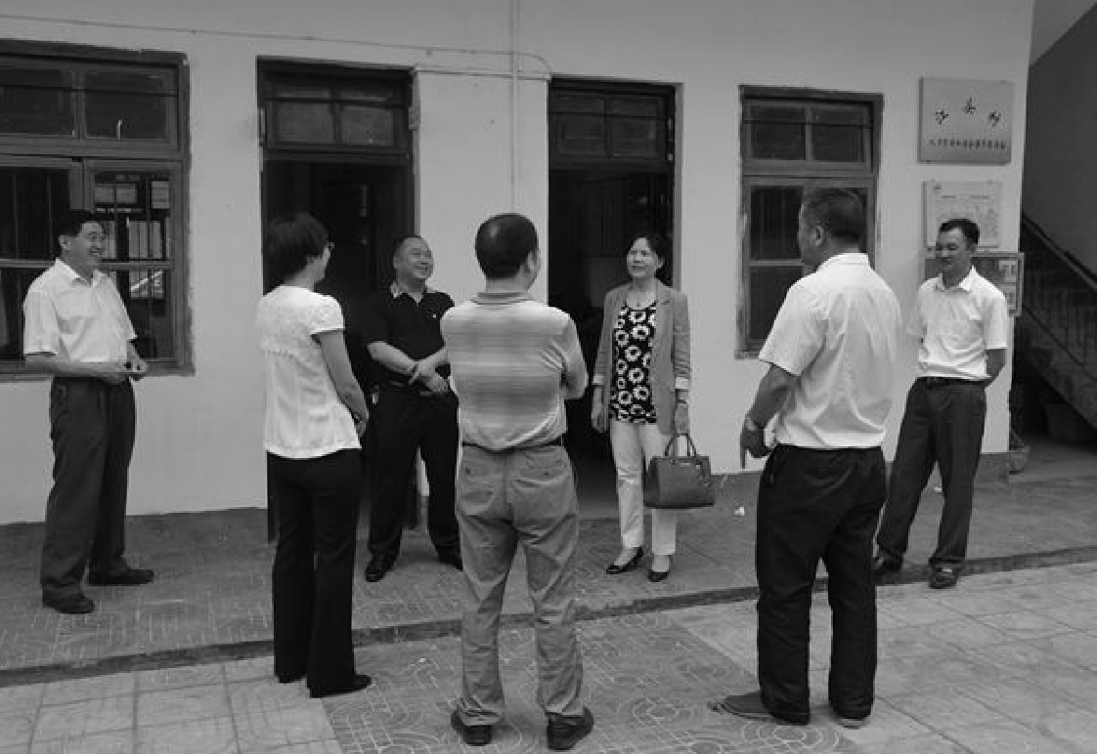
市人大常委会副主任陈玉英（后排右二）调研江头镇扶贫工作

江头镇

【概况】
江头镇位于市区南面，毗邻江西省全南县陂头镇，与主田镇、雄州街道、水口镇接壤，镇政府驻地距市区13公里。镇辖9个村委会，1个社区居委会，97个村民小组，总户数3008户，人口12956人。镇内属山区，半山区和丘陵地带，区域面积164平方公里，耕地面积955.6公顷，山林面积11481公顷，森林覆盖率达70%。
江头镇立足境内森林资源，发展生态旅游产业。年产毛竹200多万条，冬笋2000多吨，活立木蓄积量50多万立方米。以青嶂山省级自然保护区和温泉度假村为品牌旅游资源进一步开发，提高天池、宋代云峰寺遗址、小竹宋代宝塔、丹霞地貌天然岩洞、万亩“竹海”等旅游景点吸引力，带动全镇乡村旅游产业发展。以坪岗众鑫农场农家乐为代表一批乡村农家乐相继建成营业，可供游客休闲娱乐。

【经济发展】
2015年全镇农村经济总收入1.86亿元，同比增长15%；全镇农民人均纯收入9593元，同比增长16%；财政总收入185万元。

【农业发展】
黄烟、稻谷、花生等传统作物收成良好。全镇种植黄烟1109亩，收购烟叶162.5吨。加大对优质稻的生产，全镇种植优质稻面积10000多亩总产6400吨；花生种植面积3000多亩，总产675吨。水果面积2000多亩，总产量1000多吨。“三元”杂交猪年出栏量达1万多头，黑山羊出栏量达500多头。

【民生事业】
完成5650人新农保参保续保工作，占任务104%；完成10614人新农合缴费工作，占任务101.09%；做好企业职工养老保险扩面工作，任务20人，完成23人；社保基金征收任务7万元，实际完成14万元。
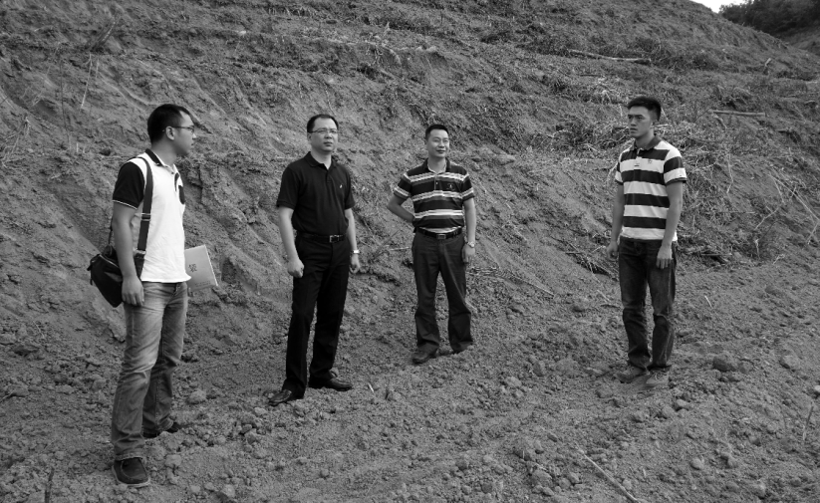
市委常委霍永健（左二）到江头镇调研扶贫工作

【旅游开发】
继续加大宣传力度，稳步推进青嶂山风景区旅游开发步伐；引进南雄市云峰山旅游开发有限公司投资1.2亿万元开发武岭农业观光、休闲旅游项目，已种植蓝莓2000多亩，种植银杏8000棵，种植红枫2万株；筹资15万元对江头村杨屋古村落进行修缮和挂牌匾，并借助南雄电视台宣传推介杨氏围屋，以保护好现有重要的、不可再生旅游资源；鼓励扶持培育农家乐、农场，新增众鑫农场，为广大游客提供了休闲、旅游好去处。

【生态林业】
全镇林地面积15.8万亩，生态公益林面积92460亩，发放生态公益林补偿金额162.9万元（面积83523亩）。开展春季造林活动，完成残次林改造958.65亩，协助完成林分（碳汇林）改造1850多亩，完成义务植树500多株，森林病虫害治理9486亩，完成公路绿化点元甫村至社芬村小组的“万村绿”建设任务，完成幼林抚育13520多亩，完成坪岗塘窝、元甫兰头水、蚊坑等3个造林示范点建设，建设县级森林公园一个（青嶂山森林公园）。继续加强护林队伍建设，并划定各护林员管护责任区；实行封山育林11万亩，其中全封山9.2万亩，半封山1.8万亩；加强巡山护林，落实防火措施，搞好森林防火工作，2015年未发生一起森林火灾；加大林业行政执法力度，切实保护森林资源，镇林业站查处林业行政案件8宗，其中滥伐林木4宗、擅自改变林地用途4宗，罚款金额1.6万元。

【党建工作】
建立和健全党委班子学习制度、党内民主生活制度、党政领导班子议事制度、党政领导班子挂村蹲点制度等。为深入践行党的群众路线，进一步改进领导干部作风，密切党群干群关系，开展建立领导干部驻点普遍直接联系群众制度。截至2015年，全镇派驻驻点团队10个，驻点团队52人，辅助团队44人。直接联系群众9007人，占总人口数73.7%，收集群众反映意见135条，解决问题110条，解决率达81.5%。

【计划生育】
2015年出生人口137人，其中一孩58人，一孩率42.34%，二孩76人，二孩率55.47%，多孩3人，多孩率2.19%，政策内出生127人，政策生育率92.7%，出生男孩71人，出生女孩66人，出生人口性别比为107.58。

【社会综合治理】
2015年调处民事纠纷41件，调处成功41件，接待来信来访77人次，并全部办结。全镇发刑事案件3起，破获1起，刑事拘留2人；治安案件24起，查结20起。加大矛盾排查力度和普法宣传力度，深入开展“平安江头”建设。

【各村（居）委会基本情况】
见下表。
2015年江头镇各村（居）委会基本情况
表37
村 别 | 村小组（个） | 户 数  （户） | 总人口（人） | 集体所有农用地总面积（亩） |  |  | 农村经济总收入（万元） | 人均纯收入（元） | 主要经济作物
 |  |  |  | 合计 | 其中
 |  |  |  |  | 耕地 | 林地
合计 | 97 | 3008 | 12624 | 176127 | 14334 | 158400 | 16163 | 9270 | /
坪岗 | 12 | 350 | 1515 | 7771 | 1887 | 5100 | 1312 | 9280 | 水稻、黄烟、花生
涌溪 | 11 | 370 | 1614 | 6587 | 1776 | 4200 | 1314 | 9278 | 水稻、黄烟、花生
元甫 | 12 | 368 | 1487 | 15037 | 2116 | 12200 | 1313 | 9270 | 水稻、黄烟、花生
江头 | 11 | 319 | 1498 | 34510 | 1984 | 32100 | 1356 | 9277 | 水稻、花生、竹木、果树
鱼仙 | 14 | 310 | 1251 | 27573 | 1100 | 26200 | 1104 | 9269 | 水稻、花生、竹木、果树
大汉 | 7 | 164 | 738 | 25423 | 1010 | 24300 | 820 | 9259 | 水稻、花生、竹木、果树
南甫 | 11 | 286 | 1228 | 6160 | 1460 | 4600 | 994 | 9254 | 水稻、花生、竹木、果树
武岭 | 11 | 361 | 1367 | 27364 | 1589 | 25500 | 968 | 9269 | 水稻、花生、竹木、蓝莓
小竹 | 8 | 254 | 1128 | 25702 | 1412 | 24200 | 907 | 9278 | 水稻、黄烟、竹木、果树
居委会 | / | 226 | 798 | / | / | / | / | / | /
（李俊）
附：2015年江头镇领导班子成员名单
党委书记、人大主席：陈华林（1月任）
党委副书记、镇长：钟爱莲（1月任）
党委副书记：陶景晖（4月任）
党委委员、纪委书记：王丽平
党委组织委员：钟兴华
人大副主席：蔡盛芳
党委委员、武装部长：谭章洪
党委委员、综治办专职副主任：王竹生
副镇长：刘仙华陶景晖（任至4月）

珠玑镇

【概况】
珠玑镇位于南雄市北部，距南雄市城区9公里，东接邓坊镇、湖口镇，南邻雄州镇，西连全安镇、帽子峰镇，北与望江西省大余县交界，闻名遐迩的珠玑古巷、梅关古道均在珠玑镇。国道G323线从南至北穿过，韶赣高速公路在珠玑设置出口。全镇辖区面积222.5平方公里，山林面积14003.3公顷，耕地面积24705公顷，辖22个村委会、1个居委会，256个村小组，14239户，总人口46932人。2015年，全镇实现生产总值7.94亿元，政府财政总收入2667万元，农民人均纯收入11370元。

【农村农业】
2015年种植黄烟面积6100亩，交售黄烟890吨，完成99.6%烟叶收购任务；落实惠农支农资金，落实良种粮补贴面积37153.53亩、花生补贴10500亩，发放各类补贴252万元。加强农业设施建设，完成对南山河20.2公里“两清”工作，完成11个村13251.79亩高标准基本农田建设；2015年发展和培育专业合作社5个；完成土地确权试点工作，完成里仁村、古田村土地确权面积5090.2亩。

【重点项目】
全国建制镇示范试点项目成效初现，项目总投资约6000万元，设施10个项目。其中投资105万元珠玑1号供水管网配套工程即将完工，新城区基础管网得到拓展；投资490万元主街道立面正式启动；投资496万元古巷大道柏油路面铺设工程全面完成，镇区主街道更宽敞、更顺畅、更规范、更有序；投资280万元聪辈村美丽乡村工程正在实施。

【环境卫生】
广泛宣传发动群众，投入6万元专门印制带有宣传环境口号的环保袋4.6万只，新建垃圾池26个，新购置桶式垃圾桶100只和环保车6辆，聘请环卫工人12人，收取镇、村环境卫生费8万元。2015年环境卫生整治4次，3200人次对街区卫生保洁，现基本建成城乡垃圾收运系统，保证垃圾日产日清。完成BOT模式处理污水处理厂建设并正式运营，并投入40多万元接通至处理厂污水管线。

【新农村建设】
2015年“省级新农村建设示范片”项目落户珠玑，项目资金高达1亿元，将重点打造聪辈、里仁、石塘、里东、灵潭5个主体村新农村建设。珠玑商贸城（珠玑1号一期）主体建筑、配套设施基本完成，商品住宅房热销。农村公路进一步完善，完成大湾村、月光坪等农村公路项目建设5.25公里。争取资金60万元实施祇芫、灵潭、泰源等村安全饮水工程，解决3200人饮水困难问题。投入21万元改建成新梅岭市场，梅岭新农村100多户安置房建设即将完工。

【旅游发展】
珠玑古巷客服中心竣工启用。成立珠玑综合执法大队充实景区管理，整治乱挂姓氏牌、乱摆乱卖、乱收停车费等行为，规范古巷大道秩序。推进三佳村生态农业园蒙古包特色住宿区建设。进一步完善旅游服务功能，盘活原梅岭镇政府固定资产，引进醉美农家乐，乡情假日酒店入驻珠玑新城区。加快智慧景区建设，完成珠玑古巷北片区土地平整工作，为建设新姓氏宗祠和“百姓堂”奠定基础。2015年全镇接待游客达52.6万人次，同比增长23%。

【民生工程】
镇村亮点工作高效完成，完善珠玑文化广场基础设施建设，完善沙水湖公园亮化工程，安装塘东段湖珠路路灯，协办林氏姓氏文化旅游节，打造罗田村标兵党组织，发展金友企业有机农业，完成三佳村生态园升级改造，创办裕丰农业示范基地，建成老人活动中心，种好乌泥水库生态示范林，完成创建里仁文明法治新村。充分用活“一事一议”和“十个一”路灯奖补政策，大力实施路灯安装、新建文体广场、硬化道路等项目。2015年全镇新安装路灯1535盏，实现镇区亮化全覆盖。

【民生保障】
扶贫“双到”成果丰硕，2015年落实帮扶资金1832万元，围绕改善贫困村生产、生活条件，开展完善基础设施建设、危旧房改造、医疗救助保险等一大批工作，实现有劳动力贫困户100%脱贫，无劳动力贫困户生活有保障；社会保障水平不断提高，为129名五保老人、408户750人低保对象发放五保金或最低生活保障金，城乡低保实现应保尽保、动态管理。发放困难群众救助金326.14万元，医疗救助58宗。全镇10206人参加城乡居民养老保险，城乡医保参保36864人，参保率99.3%。

【社会治理】
扎实开展基层治理工作，重点解决农村土地“三乱”、公共服务平台、农村集体“三资”等基层问题。推进“六五”普法和“一村一律师法律顾问”工作，干部群众法治意识全面提高。进一步完善社会治安综合治理体系，成功调解民间纠纷70宗。

【文教体卫】
2015年，珠玑镇获得“全国文明村镇”荣誉称号，推进中小学素质教育，被评为市教育先进单位。逐步优化医疗卫生条件，卫生院配置专门救护车，医疗服务体系进一步完善。珠玑镇聪辈村、角湾村、里仁村、罗田村、塘东村、下坋村、中站村7个村被评为韶关市卫生村。计生工作有序开展。

【各村（居）委会基本情况】
长迳村委会 辖10个村民小组，682户，2341人，耕地面积1848亩。2014年，集体经济收入17万元，农村人均纯收11635元。
新村村委会 辖7个村民小组，248户，917人，耕地面积458亩。2014年，集体经济收入18万元，农村人均纯收11259元。
古田村委会 辖17个村民小组，647户，2231人，耕地面积2814亩。2014年，集体经济收入31万元，农村人均纯收入11660元。
聪辈村委会辖 9个村民小组，371户，1271人，耕地面积972亩。2014年，集体经济收入20万元，农村人均纯收入11793元。
珠玑村委会辖 14个村民小组，624户，2013人，耕地面积715亩。2014年，集体经济收入23万元，农村人均纯收入10942元。
洋湖村委会辖 10个村民小组，527户，1749人，耕地面积1162亩。2014年，集体经济收入16万元，农村人均纯收入11220元。
叟里元村委会辖 29个村民小组，715户，2414人，耕地面积2040亩。2014年，集体经济收入42万元，农村人均纯收入10364元。
上嵩村委会辖 4个村民小组，121户，397人，耕地面积730亩。2014年，集体经济收入13万元，农村人均纯收入10846元。
里仁村委会辖 11个村民小组，358户，1320人，耕地面积1182亩。2014年，集体经济收入36万元，农村人均纯收入11991元。
塘东村委会辖 12个村民小组，573户，1932人，耕地面积1430亩。2014年，集体经济收入28万元，农村人均纯收入10826元。
石塘村委会辖 11个村民小组，436户，1558人，耕地面积1236亩。2014年，集体经济收入59万元，农村人均纯收入11448元。
里东村委会辖 15个村民小组，768户，2716人，耕地面积1452亩。2014年，集体经济收入40万元，农村人均纯收入10437元。
灵潭村委会辖 10个村民小组，533户，1972人，耕地面积1221亩。2014年，集体经济收入43万元，农村人均纯收入10432元。
下坋村委会辖 6个村民小组，312户，1013人，耕地面积764亩。2014年，集体经济收入18万元，农村人均纯收入11640元。
罗田村委会辖 5个村民小组，308户，1041人，耕地面积737亩。2014年，集体经济收入64万元，农村人均纯收入11088元。
南山村委会辖 6个村民小组，216户，691人，耕地面积679亩。2014年，集体经济收入17万元，农村人均纯收入10713元。
祇芫村委会辖 11个村民小组，466户，1601人，耕地面积1520亩。2014年，集体经济收入22万元，农村人均纯收入11980元。
角湾村委会辖 7个村民小组，402户，1442人，耕地面积860亩。2014年，集体经济收入25万元，农村人均纯收入11530元。
泰源村委会辖 15个村民小组，477户，1559户，耕地面积711亩。2015年，集体经济收入32万元，农村人均纯收入11786元。
中站村委会辖 9个村民小组，309户，1044人，耕地面积600亩。2014年，集体经济收入28万元，农村人均收入11004元。
梅岭村委会辖 14个村民小组，715户，2307人，耕地面积1233亩。2014年，集体经济收入55万元，农村人均收入11359元。
梅关村委会辖 10个村民小组，390户，1435人，耕地面积900亩。2014年，集体经济收入15万元，农村人均收入11749元。
社区居委会辖 1个居民小组，4041户，11968人，地处珠玑镇中心，西侧紧靠新G323国道和韶赣高速公路，地理位置非常优越。社区内有珠玑新旧城区、仿宋一条街、文化商业广场、中心墟镇菜市场、珠玑中心小学、珠玑中学及珠玑古巷、大雄禅寺旅游景区，是一个集商贸、居住、旅游的混合型社区。（林炜杰）
附：2015年珠玑镇领导班子成员名单
党委书记、人大主席：陈志光
党委副书记、镇长：黄德忠
党委副书记：赖建志
党委委员、纪委书记：董雪英
党委组织委员：曾凌云
党委委员、人大副主席：叶东明
党委委员、武装部长：杜香桥
党委委员、综治办专职副主任：张朝林
党委委员：张东林
副镇长：刘景文 华 飞 杨 兵

社会经济统计资料

2015年南雄市国民经济和社会发展统计公报南雄市统计局
（2016年3月21日）
2015年，在南雄市委、市政府的正确领导下，全市上下认真贯彻习近平总书记系列重要讲话精神及省、韶关市的决策部署，积极抢抓原中央苏区县等重大政策机遇，坚持以科学发展为主题，以加快转变发展方式为主线，按照“打苏区牌、走生态路”的工作思路，大力实施“六大战略”，完成了年初确定的主要任务目标，经济社会发展取得新成就。

一、综合
初步核算，全市实现地区生产总值125.05亿元，同比增长10.2%，其中，第一产业增加值25.9亿元，增长4.2%，第二产业增加值50.14亿元，增长15.4%（其中，工业增加值41.07亿元，增长17.8%，建筑业增加值9.07亿元，增长5.5%），第三产业增加值49亿元，增长7.8%。三次产业对GDP增长的贡献率分别为7.9%、61.6%和30.5%，分别拉动GDP增长0.81%、6.28%和3.11%。三产比重由去年的21.3 ∶38.9 ∶39.8调整为20.7 ∶40.1 ∶39.2。按常住人口计算，人均地区生产总值38009元，同比增长9.5%，按平均汇率折算为5853.3美元。在第三产业中，交通运输、仓储和邮政业增加值增长20.1%，批发和零售业增加值增长7.0%，住宿和餐饮业增加值增长6.5%，金融业增加值增长11.2%，房地产业增加值增长4.2%，其他营利性服务业增加值增长5.5%，非营利性服务业增加值增长6.1%。民营经济增加值95.53亿元，同比增长10.5%，占全市地区生产总值的比重为76.4%。
2015年南雄市地区生产总值
表38 单位：亿元
指 标 | 2015年 | 比上年 （±%）
地区生产总值 | 125.05 | 10.2
第一产业 | 25.90 | 4.2
第二产业 | 50.14 | 15.4
工业 | 41.07 | 17.8
建筑业 | 9.07 | 5.5
第三产业 | 49.00 | 7.8
交通运输、仓储和邮政业 | 5.55 | 20.1
批发和零售业 | 13.44 | 7.0
住宿和餐饮业 | 3.20 | 6.5
金融业 | 3.09 | 11.2
房地产业 | 5.63 | 4.2
其他营利性服务业 | 5.59 | 5.5
非营利性服务业 | 12.50 | 6.1
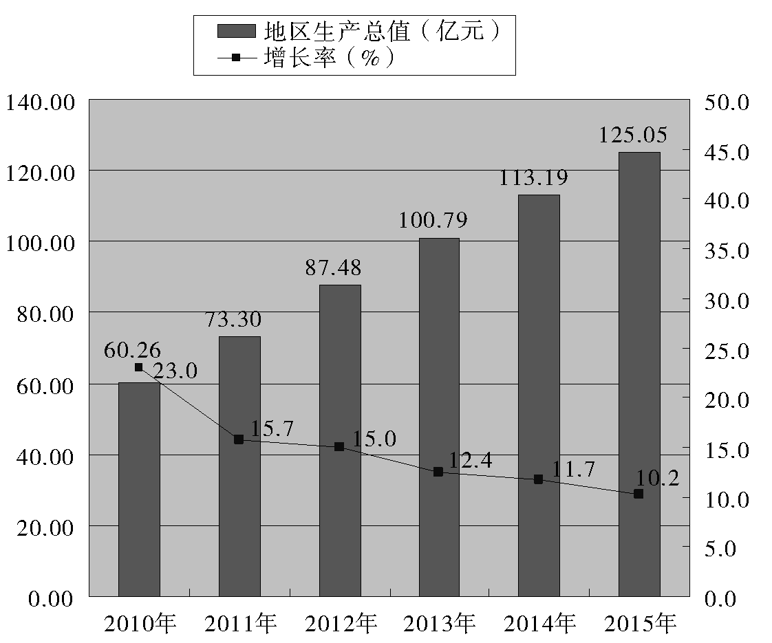
2010—2015年南雄市地区生产总值及其增长速度
全年居民消费价格总水平上涨1.2%，涨幅比上年回落0.9个百分点。其中：消费品价格上涨0.5%，服务项目价格上涨3.4%，非食品价格上涨0.9%。八大类居民消费（服务）商品价格中，呈现“七涨一跌”格局，具体来看：食品价格上涨1.7%，烟酒价格上涨0.9%，衣着价格上涨1.2%，家庭设备用品及维修服务价格上涨0.4%，医疗保健和个人用品价格上涨1.1%，娱乐教育文化用品和服务价格上涨1.5%，居住上涨1.5%，交通通信价格下降1.0%。
年末从业人员18.25万人，增加0.15万人，其中，第一产业9.44万人，减少0.05万人；第二产业3.29万人，增加0.22万人；第三产业5.52万人，减少0.01万人。城镇新增就业人数5025人，农村劳动力转移6358人。城镇登记失业率2.29%，与去年持平。
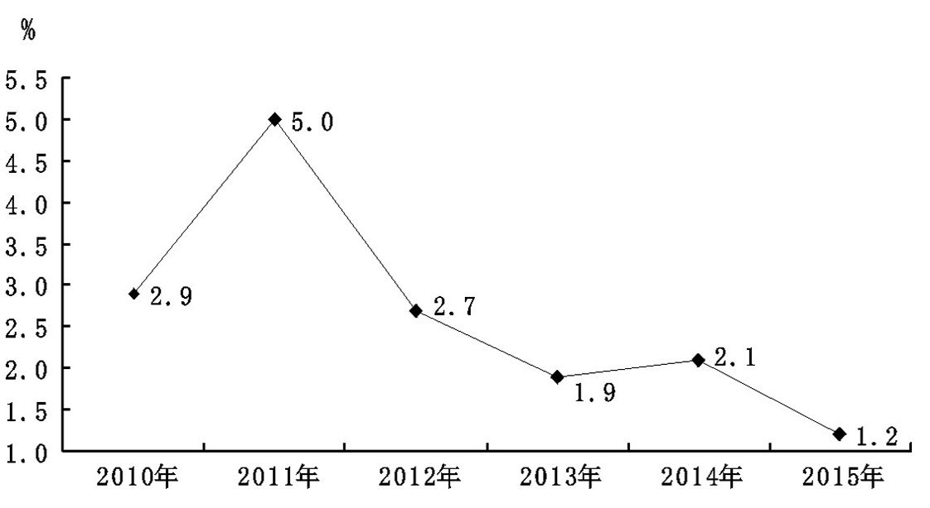
2010—2015年南雄市居民消费价格涨跌幅度
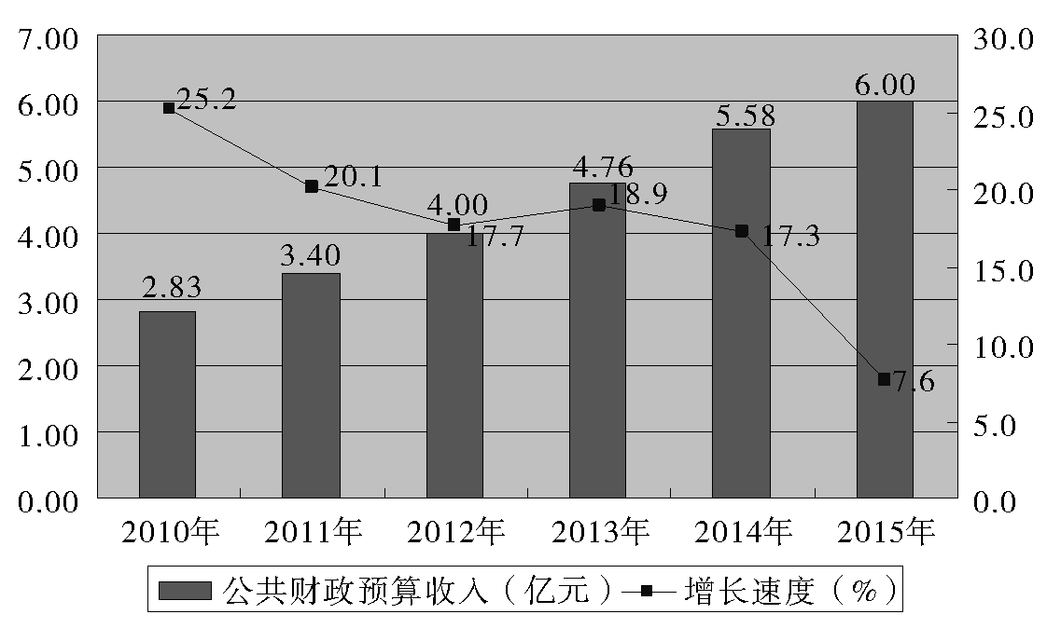
2010—2015年南雄市公共财政预算收入及其增长速度
全年全口径财政总收入32.33亿元，增长46.4%。公共财政预算收入6.0亿元，增长7.6%。其中，税收收入3.81亿元，增长1.1%。地方公共财政预算支出27.72亿元，增长47.0%。其中，教育支出5.19亿元，增长11.3%；文化体育与传媒支出0.54亿元，增长3.3%；医疗卫生与计划生育支出2.97亿元，增长31.2%；城乡社区支出0.6，增长1.6倍；农林水支出7.67亿元，增长2.7倍；交通运输支出1.27亿元，增长48.3%；社会保障和就业支出2.53亿元，增长31.8%。民生类资金支出21.79亿元，占公共财政预算支出的78.6%。
经济社会发展存在的主要问题：经济总量仍然偏小，欠发达的面貌仍未得到根本改变；招商引资、特色产业、旅游发展等仍面临产业链延伸不够和配套缺乏问题；公共服务供给还不能满足人民群众日益增长的需求，保障和改善民生的任务依然艰巨。

二、农业
全市完成农林牧渔业总产值41.92亿元，同比增长4.0%。实现农林牧渔业增加值25.9亿元，同比增长4.2%，其中，农业增加值19.24亿元，增长4.2%；林业增加值2.16亿元，增长6.5%；牧业增加值3.32亿元，增长2.0%；渔业增加值0.86亿元，增长4.8%；农林牧渔服务业增加值0.32亿元，增长6.5%。
初步统计，全年粮食作物播种面积54.66万亩，同比增长1.5%，粮食总产量21.84万吨，同比增长3.0%。全年水稻播种面积45.27万亩，总产量19.72万吨，同比分别增长1.6%和2.9%；黄烟种植面积14.4万亩，总产量2.4万吨，同比分别下降0.3%和0.6%；蔬菜播种面积15.96万亩，总产量27.37万吨，同比分别增长18.0%和18.2%；生猪存栏27.8万头，同比增长25.9%，出栏39.73万头，同比增长5%；家禽存栏113.68万只，同比增长5.4%，出栏473.2万只，同比增长2.1%。肉类总产量3.69万吨，同比增长4.5%。
2015年南雄市主要农产品产量
表39
农产品名称 | 计量单位 | 产量 | 比上年（±%）
粮食 | 万吨 | 21.84 | 3.0
#稻谷 | 万吨 | 19.72 | 2.9
蔬菜 | 万吨 | 27.37 | 18.2
花生 | 万吨 | 2.59 | 5.0
烟叶 | 万吨 | 2.41 | -0.6
水果 | 万吨 | 3.16 | 9.4
农产品名称 | 计量单位 | 产量 | 比上年（±%）
茶叶 | 吨 | 268 | 1.3倍
肉类 | 万吨 | 3.69 | 4.5
#猪肉 | 万吨 | 2.93 | 5.1
水产品 | 万吨 | 1.72 | 4.4
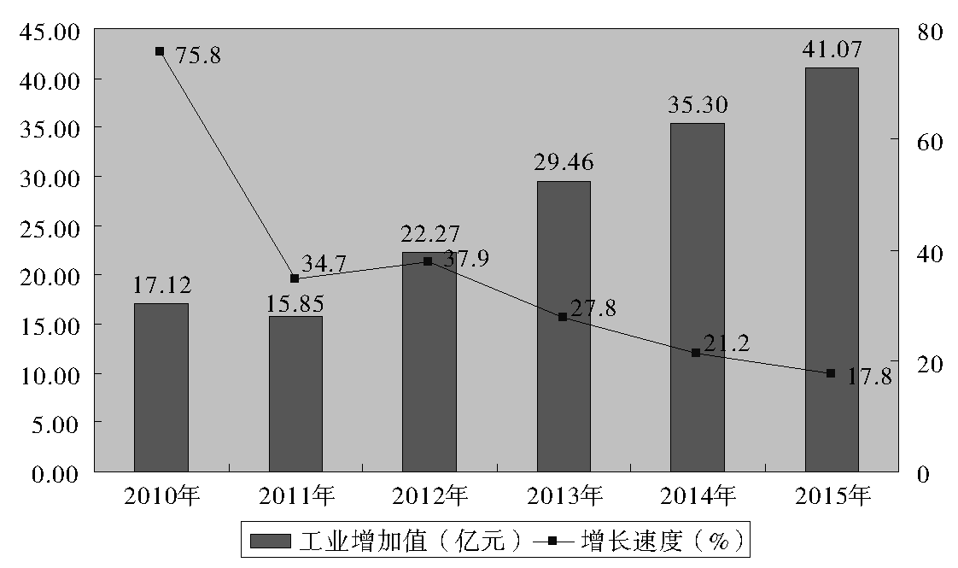
2010—2015年全市工业增加值及其增长速度
化肥施用量（折纯）1.82万吨，同比下降0.35%。农药使用量898吨，同比下降1.8%。

三、工业和建筑业
全市完成工业总产值163.44亿元，同比增长18.9%；实现工业增加值41.07亿元，增长17.8%，其中，规模以上工业实现增加值36.01亿元，增长19.6%。年末全市规模以上工业企业有95家，比上年增加6家，规模以上工业企业完成总产值145.37亿元，增长20.4%，其中，国有企业2.7亿元，增长2.5%；股份制企业135.24亿元，增长21.5%；其他经济类型企业1.98亿元，下降14.5%；外商及港澳台企业5.46亿元，增长22.7%。
园区一期试投产企业85家，其中，规模以上工业企业65家，完成工业总产值123.23亿元，增长26.6%；实现工业增加值30.12亿元，增长25.7%，占全市工业总产值和增加值的比重分别为75.4%和73.3%。
2015年南雄市规模以上工业主要产品产量
表40
产品名称 | 计量单位 | 产量 | 比上年±%
钨精矿折含量 | 吨 | 230.1 | 36.7
钼精矿折含量 | 吨 | 67.7 | 7.1
发电量 | 万千瓦时 | 9242.0 | -8.3
机制纸及纸板 | 万吨 | 3.10 | 2.8
涂料 | 万吨 | 23.01 | 20.7
服装 | 万件 | 41.4 | 3.5
塑料制品 | 万吨 | 7.39 | -11.4
瓷质砖 | 万平方米 | 217.9 | 11.1
商品混凝土 | 万立方米 | 57.8 | 5.7
鲜、冷藏肉 | 吨 | 4103 | -6.9
自来水生产量 | 万立方米 | 2593.0 | 24.8
全市规模以上工业企业资产77.77亿元，同比增长12.8%；主营业务收入144.62亿元，增长20.7%；税金总额6.25亿元，增长15.1%；利润总额15.09亿元，增长17.2%；亏损企业亏损额0.28亿元，下降16.1%。
全市建筑业实现增加值9.07亿元，同比增长5.5%。资质等级及以上建筑企业9家，完成建筑业总产值21.5亿元，增长2.2%。房屋施工面积197.04万平方米，下降0.7%，其中新开工面积121.97万平方米；房屋竣工面积79.80万平方米，下降4.2%。

四、固定资产投资
全年完成固定资产投资106.9亿元，增长16.4%。分投资主体看，国有及国有控股经济投资43.43亿元，增长19.8%；外商及港澳台经济投资0.80亿元，下降45.9%；民营经济投资62.67亿元，增长15.8%。在三次产业中，第一产业投资
11.0亿元，同比增长32.5%。第二产业投资46.24亿元，同比增长15.4%，第三产业投资49.66亿元，同比增长14.3%。工业投资完成额46.24亿元，增长15.4%；基础设施完成额30.14亿元，增长37.5%。
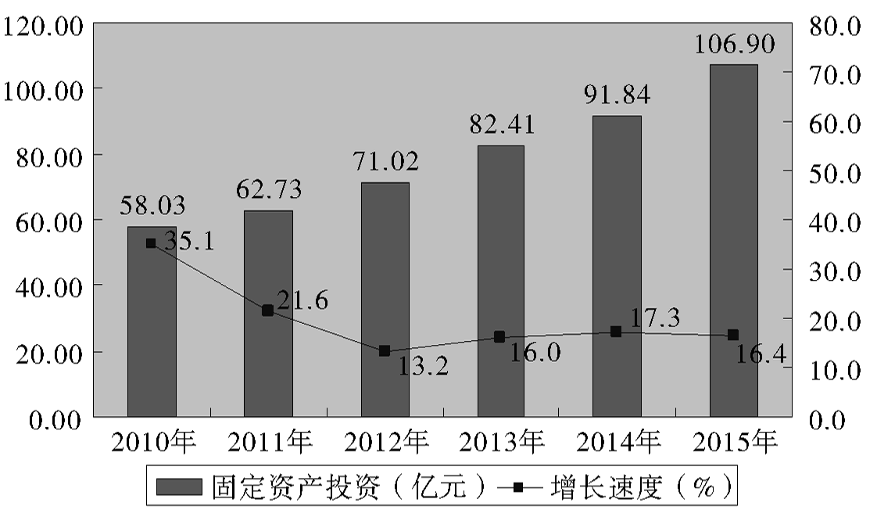
2010—2015年南雄市固定资产投资及其增长速度
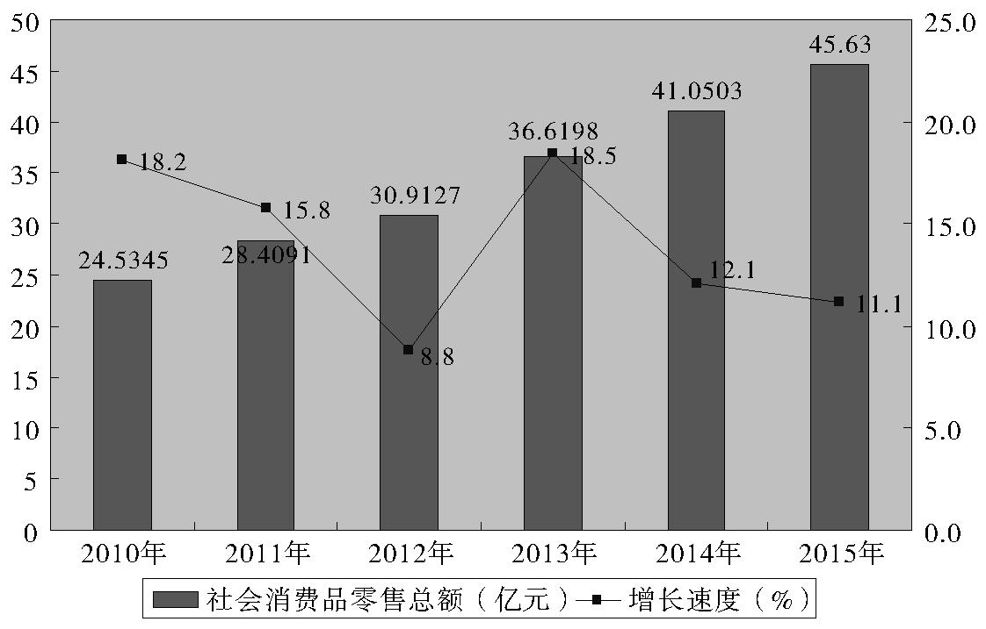
2010—2015年南雄市社会消费品零售总额及其增长速度
园区完成投资28.29亿元，同比下降22.4%，其中，工业投资完成额26.76亿元，下降24.0%；基础设施完成额1.54亿元，增长20.3%。
全市完成房地产开发投资8.42亿元，同比增长20.0%。商品房销售面积32.14万平方米，增长1.0%，其中，住宅商品房销售面积18.74万平方米，下降35.9%。商品房销售额14.82亿元，增长6.2%，其中，住宅商品房销售额8.0亿元，下降32.5%。年末商品房待售面积0.68万平方米，增长4.7倍。
2015年全市安排重点项目39个，累计完成投资40亿元。
“三农”项目方面：农田水利设施投资2.3亿元，完成灌区节水改造、中小河流治理等水利项目36宗。投入1000万元，建成小公园、小广场、小运动场等“五小”场所37个。投入1300多万元，建成路灯1.3万盏，实现行政村全覆盖。
工业项目方面：能源电力产业取得突破性发展，投资35亿元的华电项目首期已经奠基；投资4.5亿元的犁牛坪风电场一期项目已开工建设；投资10亿元的中能建投光伏发电项目签约落户。
民生工程方面：建成保障性住房40套，建筑总面积0.22万平方米。成功争取广东省新型城镇化“2511”综合试点县；珠玑镇成功申报全国建制镇示范试点；列为国家电子商务进农村综合示范县，获得扶持资金2000万元，电子商务创业园投入使用，建成镇村电子商务综合服务站（点）13个。

五、贸易和外经
年末限额以上批发企业22家，比上年增加2家；限额以上零售企业34家，比上年增加2家；限额以上住宿企业2家，与上年持平；限额以上餐饮企业14家，与上年持平。全年批发业销售额25.87亿元，增长10.7%；零售业销售额40.74亿元，增长13%；住宿业营业额0.37亿元，增长12.8%；餐饮业营业额5.3亿元，增长11.7%。社会消费品零售总额45.63亿元，增长11.1%，其中：城镇37.35亿元，增长11.1%；乡村8.28亿元，增长11.4%。
全年外贸进出口总额5015.3万美元，同比增长8.5%，其中，出口总额4565.7万美元，同比增长15.6%，进口总额449.6万美元，同比下降33.1%；全年实际利用外资804万美元，下降67%。
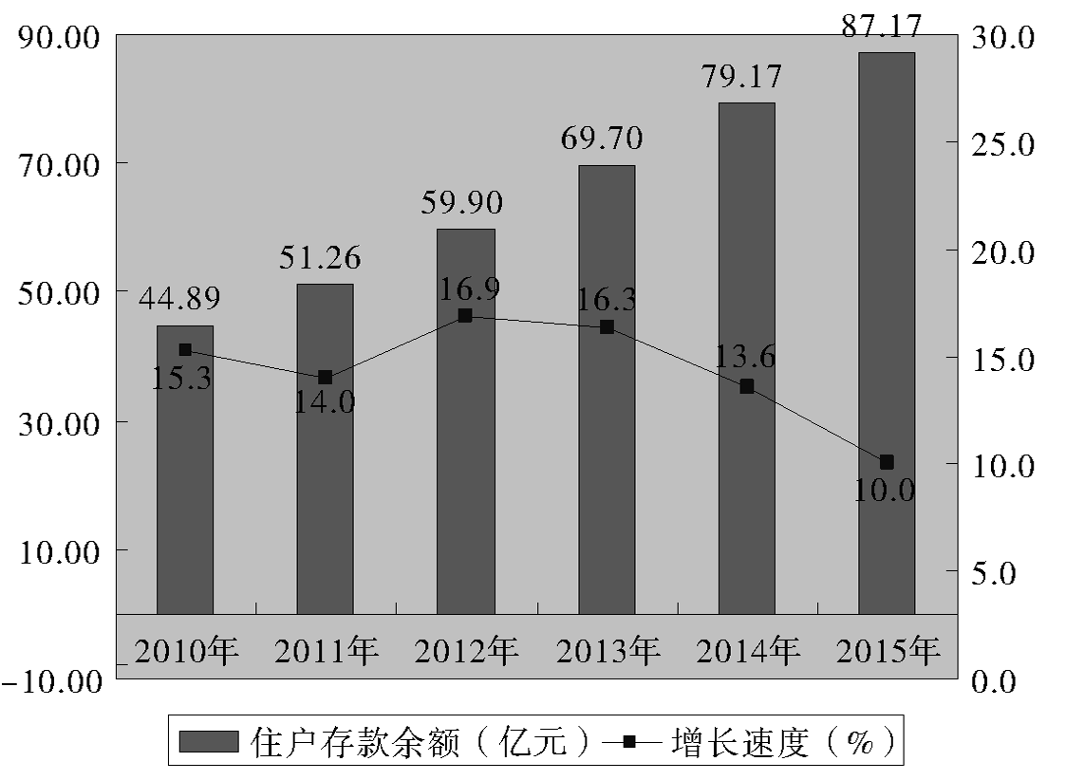
2010—2015年南雄市住户存款余额及其增长速度

六、交通、邮电和旅游
年末公路通车里程2273.996公里（公路密度97.76公里/百平方公里）。当年新建公路里程147.073公里，新建桥梁4座。全市民用汽车2712辆，增长33.4%，其中，载客汽车2379辆，增长47.6%，载货汽车333辆，下降20.9%。年末实有公共汽车营运车辆113辆，实有出租汽车65辆。
全年完成邮电通信业务总量19553万元，增长13%，其中，邮政业务总量4361万元，增长13.7%；通信业务总量15192万元，下降1.8%。年末电话交换机总容量6.03万门，固定电话用户5.44万户，移动电话用户24.82万户。按常住人口计算，移动电话普及率每百人75.4部。全市互联网用户数13.51万户。年末共有邮政局（所）21个；订阅销售各种报纸200.61万份，快递收件量3.01万件，增长20%；快递派件11.6万件，增长9.7倍。
全年接待旅游人数336.95万人次，同比增长21.7%；旅游总收入23.65亿元，同比增长24.7%。全年接待国际旅游人数623人次，同比增长20.3%；国际旅游收入15.4万美元，同比增长10.5%。年末拥有星级宾馆4家，客房总数418间全市现有旅游景区16个。两岸花博园、邓坊泉水谷漂流等旅游重点项目建成开业，珠玑、坪田、帽子峰景区停车场及珠玑游客服务中心投入使用。珠玑古巷·梅关古道被评为4A级景区，帽子峰森林公园被评为3A级景区。南雄被评为全国休闲农业与乡村旅游示范县。

七、金融和保险业
年末金融机构本外币各项存款余额117.4亿元，同比增长11.8%。其中，住户存款余额87.17亿元，同比增长10.0%。年末金融机构本外币各项贷款余额49.58亿元，同比增长6.6%，其中，住房贷款10.3亿元，增长25.2%，农业贷款31.3亿元，增长5.3%。存贷比42.23%，同比下降2.07个百分点。
全年保费总收入8689万元，同比增长3.1%。其中，人寿险保费收入7209万元，增长4.9%；财产险保费收入1480万元，下降5.1%。各项保险赔付支出4236万元，下降6.0%，其中，财产险赔付支出1944万元，增长10.3%；人寿险赔付支出2292万元，下降16.5%。

八、教育和科学技术
年末拥有普通中学19所（其中，完全中学1所，高级中学2所），中等职业学校1所，小学29所，幼儿园60所，特殊教育学校1所。幼儿教育入园率84.7%，小学毛入学率101.03%，初中毛入学率110.81%，高中毛入学率97.63%。全年各级基础教育招生18427人，比上年下降4.3%；在校学生65106人，比上年下降0.54%；毕业生17364人，比上年增长6.5%。
各类学校教育发展情况
表41
 | 学校数（所） | 招生数（人） | 在校学生（人） | 毕业人数（人）
幼儿园 | 60 | 6212 | 15128 | 5226
义务教育 | 45 | 9384 | 40506 | 8816
#：小学 | 29 | 5009 | 27772 | 4362
#：初中 | 16 | 4375 | 12734 | 4454
高中 | 3 | 2828 | 9314 | 3306
特殊教育学校 | 1 | 3 | 68 | 16
合计 | 109 | 18427 | 65016 | 17364
高考成绩创历史新高。高考录取人数3292人，增长11.5%，其中，本科录取1278人，增长19.4%，专科录取2014人，增长7.0%。成人高等教育在校学生768人，下降25.4%，其中，本科349人，下降18.6%，大专419人，下降30.2%。毕业生446人，下降1.7%，当年招生203人，下降37.7%。中等职业学校在校学生1041人，毕业473人，招生361人。
年末拥有科研开发机构7个，省级高新技术企业4家，省级民营科技企业1家。全年举办科技交流会11次，参加人数1400人次；举办科普讲座14次，参加人数8600多人次；科技攻关项目8个，全年专利申请202件。发明专利拥有量12件。获韶关市科技进步奖2项。

九、文化、卫生和体育
年末全市共有文化馆1个；公共图书馆1个，建筑面积2000平方米，馆藏图书7.03万册；博物馆1个，建筑面积2500平方米；影剧院1个，电影平均上座率9.0%；全年放映电影11017场次，观众39.1万人次；全市群众文化设施建筑面积30355平方米，增长0.66%；全市有文物保护单位数53个，其中，全国重点文物保护单位2个，省文物保护单位13个；有线广播电视用户81766户，有线广播电视入户率75%。
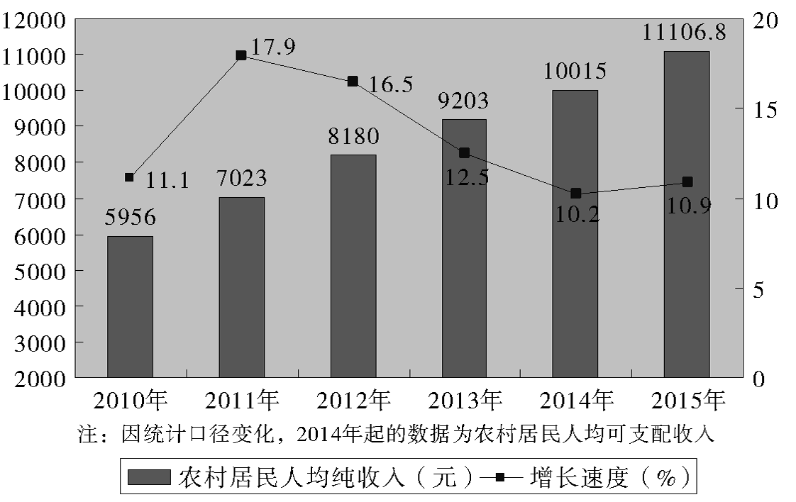
2010—2015年南雄市住户农村居民人均纯收入（人均可支配收入）及其增长速度
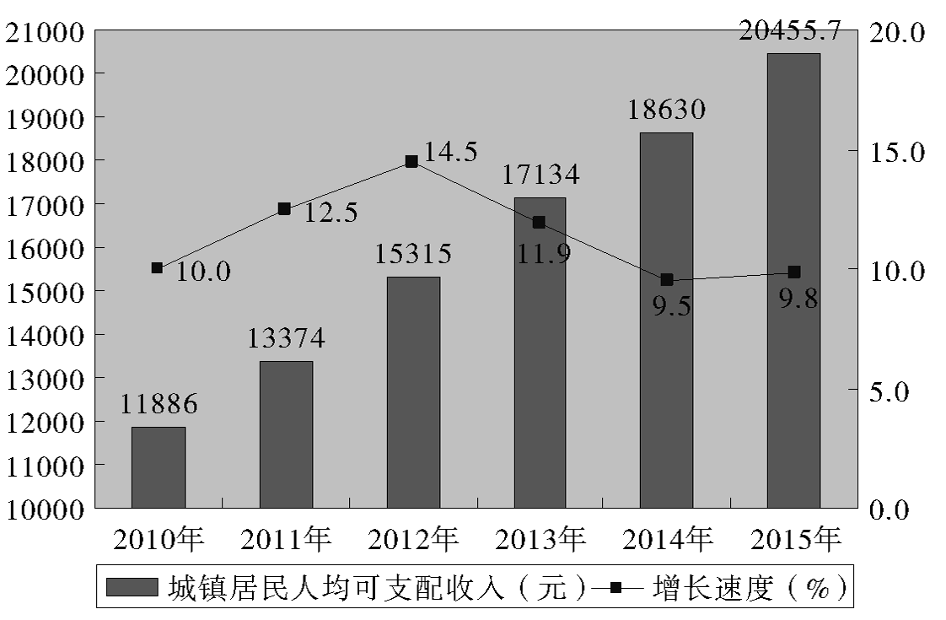
2010—2015年南雄市城镇居民人均纯收入及其增长速度
年末全市共有各类卫生机构369个，其中医院（卫生院）24个。病床位1399张。各类卫生技术人员1621人，其中执业（助理）医师778人。全年诊疗80.87万人次。产妇住院分娩率100%，婴儿死亡率0.36%，五岁以下儿童死亡率0.5%。全市有卫生防疫人员161人；全年无甲类传染病报告；乙类传染病发病总数1233例，死亡5人，发病率257.48/10万；丙类传染病发病总数732例，无死亡；发病率152.86/10万。农村卫生厕所普及率96.37%，同比提高5.67个百分点。农村自来水普及率84.37%。
全市共有体育场15个，250米田径场28个。建成镇级农民体育健身工程17个。组织体育健儿参加地级市以上运动会1次，获得奖牌7枚，其中，金牌1枚、银牌3枚、铜牌3枚。全市各单位举办各类运动会38次，参加比赛人数6.2万人次。全市体育福利彩票投注站12个。体育指导员181名，其中二级43名，三级138名。

十、人民生活、社会保障和安全生产
全年城乡居民人均可支配收入16538.1元，同比名义增长10.1%。其中，城镇居民人均可支配收入20455.7元，增长9.8%；农村居民人均可支配收入11106.8元，增长10.9%。城乡居民收入比为1.84 ∶1，城乡收入差距继续缩小。城乡居民家庭食品消费支出占消费总支出的比重（恩格尔系数）为38.8%。
新一轮扶贫开发“双到”工作成效显著，59个重点帮扶村三年累计落实资金近5亿元，实施扶贫项目1.5万个，有劳动能力的贫困户实现全部脱贫。
年末参加社会养老保险人口22.76万人（含离退休），增长1.97%，其中，参加城镇居民（职工）养老保险人数3.19万人，增长3.3%；参加城乡养老保险人数17.56万人，增长1.79%。参加失业保险人数2.11万人，增长3.3%。参加医疗保险人数41.46万人，增长0.47%，其中，参加城镇职工基本医疗保险3.23万人，增长3.96%；参加城乡居民医疗保险人数38.24万人，增长0.19%。年末离退休职工11675人，增长4.48%。
年末拥有敬老院18个，敬老院供养人数342人，在院五保老人供养标准600元/人·月，散居五保老人501.67元/人·月。享受农村居民最低生活保障8233人，享受城镇居民最低生活保障652人。社会各界捐款184.17万元，下降28.64%。
全年发生各类安全生产事故147起，死亡13人，受伤18人，直接经济损失281万元。其中，道路交通事故22起，死亡12人，受伤17人，直接经济损失11.2万元；工矿商贸企业事故1起，死亡1人，受伤1人，直接经济损失115万元；消防火灾事故124起，无死亡和受伤，直接经济损失154.85万元。

十一、人口、资源、环境和社会
年末常住人口33.03万人，比上年增加0.26万人，增长0.79%。城镇常住人口比重45.87%，比上年提高0.65个百分点。全市户籍人口48.12万人，其中，城镇人口14.96万人，乡村人口33.16万人。全年出生人口6120人，人口出生率12.42‰；死亡人口2579人，人口死亡率5.23‰；人口自然增长率7.19‰。
行政区域土地面积2326.18平方公里，其中，建成区面积89.3平方公里。年末耕地总资源65.19万亩，其中，常用耕地面积44.13万亩（其中，水田44.01万亩，水浇地0.11万亩）；年末减少耕地489.15亩。年末林地面积15.94万公顷，森林覆盖率66.86%，林木蓄积量912.77万立方米。银杏基地3.4万亩，毛竹基地39.1万亩，松林基地73.7万亩。
全年治理水土流失面积0.25平方公里，同比增长40%；治理崩岗15个，同比增长47%，水土流失治理投资额480万元。审批开发建设项目水土保持方案13宗。
全市有省级森林公园1个、总面积1.06万亩，市级森林公园2个、总面积0.63万亩，县级森林公园8个，总面积15.58万亩。建立国家级湿地公园1个，面积2.5万亩。全市生态公益林、湿地公园、森林公园、保护区面积达到115万亩，占全市国土面积33%。荣获“中国特色竹乡”和“省林业生态县（市）”称号，创建“全国绿化模范县”通过国家验收。
全市大小河流110条。全年水资源总量18.33亿立方米。年末共有大中型水库6座，蓄水量0.82亿立方米；小型水库77座，蓄水量0.26亿立方米。全市有气象观测场1个；全年降雨量1866.8毫米，比上年增加415.1毫米。年平均气温20.6℃，与上年基本持平。全年日照时数1425.2小时，比上年减少352小时。
年末园林绿化面积401.75公顷，其中，公共绿地面积116.76公顷。建成区绿化覆盖面积432.04公顷。
全年规模以上工业综合能源消耗量10.18万吨标准煤，增长1.7%。全年全社会用电量40529万千瓦时，增长3.3%。其中，工业用电17522万千瓦时，增长4.3%；商业用电3903万千瓦时，增长3.4%；居民生活用电13132万千瓦时，增长1.4%，其中，城镇居民用电5112万千瓦时，增长2.8%，农村居民用电8020万千瓦时，同比增长0.5%。全市废水排放总量849.15万吨，下降14%；废气排放总量367326万标立方米，下降4.12%；生活污水处理率85.62%，提高5.68个百分点；环境污染治理投资2866.8万元，增长2.66倍。城市生活垃圾无害化处理率100%。2015年，建成珠玑、黄坑、乌迳三个中心镇污水处理厂。城市生活无害化垃圾填埋场投入使用。
全年刑事立案231件，刑事审结227件、审结率97.8%；民事立案1621件，民事审结1397件，审结率85.2%。劳动仲裁立案数125件，结案数125件，劳动仲裁结案数100%。
注：
[1]本公报中各项统计数据为初步统计数，部分数据四舍五入的原因，存在着与分项合计不等的情况。
[2]地区生产总值、增加值、产值绝对数按当年价计算，增长速度按可比价计算。
[3]从2011年起，规模以上工业统计口径由500万元调整为2000万元及以上；固定资产投资项目统计起点由计划总投资50万元提高到500万元；限额以上批发企业标准，年主营业务收入2000万元以上；限额以上零售企业标准，年主营业务收入500万元以上；限额以上住宿餐饮企业标准，年主营业务收入200万元以上。
[4]2015年人民币对美元平均汇率为6.4936。
[5]资料来源：本公报中城镇新增就业、登记失业率、农村劳动力转移数据来自市人力资源和社会保障局；社会保障数据来自韶关市社会保险服务管理局南雄分局；财政数据来自市财政局；货币金融数据来自市人民银行；外贸进出口总额、外商直接投资等数据来自市商务局；互联网用户、邮电业务总量等数据来自邮政及通信部门（单位）；旅游数据来自市旅游局；教育数据来自市教育局；科学技术、专利数据来自市经信局；气象数据来自市气象局；水利、用水数据来自市水务局；用电量数据来自广东电网韶关南雄供电局；测绘数据来自市国土资源局；博物馆、公共图书馆、文化馆等数据来自市文广新局；广播、电视数据来自市广播电视台；体育数据来自市体育局；卫生及人口计划生育数据来自市卫计局和市疾病预防控制中心；低保、社会组织数据来自市民政局；安全生产数据来自市安监局；环境监测数据来自市环保局；林业数据来自市林业局；水土流失治理数据来自市水保办；户籍人口数据来自市公安局；刑（民）事立（结）案数据来自市法院；劳动仲裁立（结）案数据来自市人力资源和社会保障局；其他数据来自市统计局和国家统计局南雄调查队。

2015年南雄市国民经济和社会发展主要指标
南雄市基本情况
表42
指 标 | 计量单位 | 2015年
一、行政区
镇（街道办事处） | 个 | 18
村民委员会 | 个 | 208
居民委员会 | 个 | 24
村民小组 | 个 | 2585
二、人口
年末户籍人口 | 万人 | 48.12
#城镇人口 | 万人 | 14.96
乡村人口 | 万人 | 33.16
年末户籍总户数 | 万户 | 16.39
年末常住人口 | 万人 | 33.03
#城镇人口 | 万人 | 15.15
农村人口 | 万人 | 17.88
人口出生率 | ‰ | 12.42
人口死亡率 | ‰ | 5.23
人口自然增长率 | ‰ | 7.19
三、资源
土地面积 | 平方公里 | 2326.18
建设用地面积 | 平方公里 | 118.73
耕地总资源 | 万亩 | 65.32
林地面积 | 万亩 | 236.95
园地面积 | 万亩 | 5.84
牧草地面积 | 万亩 | 6.03
森林覆盖率 | % | 66.86
活立木总蓄积量 | 万立方米 | 912.77
三十年平均降雨量 | 毫米 | 1498
年平均气温 | 摄氏度 | 20.6
主要矿产资源保有储量
钨矿 | 吨 | 52627
铋矿 | 吨 | 151.37
钼矿 | 吨 | 54.92
萤石矿 | 吨 | 142305
水泥用灰岩 | 吨 | 927330
全市分镇（街道）行政区与人口
表43
 | 1、村民委员会（个） | 2、居民委员会（个） | 3、年末户籍总人口（万人） | 4、年末常住人口（万人） | 5、年末常住总户数（户）
全 市 | 208 | 24 | 48.12 | 33.03 | 117767
乌迳镇 | 21 | 1 | 4.60 | 2.78 | 11202
界址镇 | 8 | 1 | 1.49 | 0.83 | 3436
坪田镇 | 14 | 1 | 2.38 | 1.51 | 5532
黄坑镇 | 10 | 1 | 2.45 | 1.53 | 6182
邓坊镇 | 9 | 1 | 1.68 | 1.14 | 4736
油山镇 | 17 | 1 | 3.25 | 1.72 | 7898
南亩镇 | 11 | 1 | 1.67 | 0.90 | 3812
水口镇 | 13 | 1 | 2.41 | 1.78 | 6016
江头镇 | 9 | 1 | 1.25 | 0.73 | 2692
湖口镇 | 12 | 1 | 3.54 | 1.90 | 8816
珠玑镇 | 22 | 1 | 4.43 | 2.33 | 11249
主田镇 | 8 | 1 | 1.46 | 0.98 | 3183
古市镇 | 8 | 1 | 2.08 | 1.31 | 5130
全安镇 | 13 | 1 | 2.76 | 1.63 | 6207
百顺镇 | 9 | 1 | 1.32 | 1.10 | 3755
澜河镇 | 6 | 1 | 1.03 | 0.70 | 2692
帽子峰镇 | 5 | 1 | 0.97 | 0.63 | 2126
雄州街道 | 13 | 7 | 9.36 | 9.54 | 23103
全市分镇（街道）人口计划生育主要指标
表44
 | 总人口数（人） | 出生人数（人） |  |  | 出生率（‰） | 死亡人数（人） | 死亡率（‰） | 自然增长率（‰）
 |  |  | 男 | 女
全 市 | 494026 | 6120 | 3151 | 2969 | 12.42 | 2579 | 5.23 | 7.19
乌迳镇 | 46441 | 867 | 447 | 420 | 9.02 | 407 | 4.24 | 4.79
界址镇 | 15149 | 637 | 326 | 311 | 13.75 | 267 | 5.76 | 7.99
坪田镇 | 26131 | 201 | 103 | 98 | 13.33 | 81 | 5.37 | 7.96
黄坑镇 | 25602 | 335 | 173 | 162 | 12.87 | 140 | 5.38 | 7.49
邓坊镇 | 16404 | 347 | 178 | 169 | 13.60 | 135 | 5.29 | 8.31
油山镇 | 33980 | 212 | 109 | 103 | 12.96 | 104 | 6.36 | 6.60
南亩镇 | 16882 | 453 | 233 | 220 | 13.37 | 130 | 3.84 | 9.53
水口镇 | 24897 | 225 | 116 | 109 | 13.38 | 74 | 4.40 | 8.98
江头镇 | 12471 | 274 | 141 | 133 | 11.04 | 132 | 5.32 | 5.72
湖口镇 | 36285 | 137 | 71 | 66 | 11.00 | 76 | 6.10 | 4.90
珠玑镇 | 44786 | 484 | 251 | 233 | 13.38 | 191 | 5.28 | 8.10
主田镇 | 14481 | 672 | 347 | 325 | 15.06 | 270 | 6.05 | 9.01
古市镇 | 21335 | 195 | 100 | 95 | 13.48 | 88 | 6.08 | 7.40
全安镇 | 29716 | 273 | 139 | 134 | 12.83 | 127 | 5.97 | 6.86
百顺镇 | 13009 | 407 | 210 | 197 | 13.73 | 162 | 5.46 | 8.26
澜河镇 | 10417 | 164 | 84 | 80 | 12.60 | 84 | 6.45 | 6.15
帽子峰镇 | 9747 | 126 | 66 | 60 | 12.12 | 53 | 5.10 | 7.02
雄州街道 | 96293 | 111 | 57 | 54 | 11.44 | 58 | 5.98 | 5.46
备注：1、计划生育报表期限为2014年10月至2015年9月。
2、总人口为户籍人口和未入户人口之和，全市数据中出生人数、出生率、死亡人数、死亡率、自然增长率为评估数。
全市分镇（街道）行政区面积
表45
行政区域名称 | 行政区域总面积 （公顷） | 备注
合 计 | 232618.32
乌 迳 | 15701.71
界 址 | 5638.57
坪 田 | 13826.14
黄 坑 | 5826.46
邓 坊 | 11804.16
油 山 | 14662.79
南 亩 | 11126.07
水 口 | 10679.98
江 头 | 13213.29
湖 口 | 7364.42
珠 玑 | 19752.96
主 田 | 16566.56
古 市 | 9862.61
全 安 | 19044.23
百 顺 | 19141.81
澜 河 | 13925.25
帽 子 峰 | 9721.14
雄 州 街 道 | 9693.91
帽子峰林场 | 2876.14
山门林场 | 1414.06
泷头林场 | 776.06
全市环境保护情况
表46
指标名称 | 计量单位 | 2015年 | 2014年 | 比上年增长（%）
1、废水排放总量 | 万吨 | 849.15 | 987.72 | -14.0
#工业废水排放总量 | 万吨 | 189.66 | 360.62 | -47.4
工业废水排放达标率 | % | 100 | 98 | 2.0
生活废水排放总量 | 万吨 | 659.49 | 627.1 | 5.2
2、废水处理总量 | 万吨 | 754.26 | 832.6 | -9.4
#工业废水处理量 | 万吨 | 189.66 | 331.3 | -42.8
生活废水处理量 | 万吨 | 564.6 | 501.3 | 12.6
3、生活污水处理率 | % | 85.62 | 79.94 | 7.1
4、废气排放总量 | 万标立方 | 367326 | 352789 | 4.1
#工业废气排放量 | 万标立方 | 367326 | 352789 | 4.1
5、工业二氧化硫去除量 | 吨 | 1098.69 | 1044.58 | 5.2
6、工业二氧化硫排放量 | 吨 | 412.3 | 396.66 | 3.9
7、工业烟尘去除量 | 吨 | 1328.19 | 1760.52 | -24.6
8、工业烟尘排放量 | 吨 | 318.405 | 298.061 | 6.8
9、工业烟尘排放量达标率 | % | 88.5 | 91.5 | -3.3
10、工业固体废物综合利用率 | % | 81.97 | 94.12 | -12.9
11、环境噪声达标面积 | 平方公里 | 12.49 | 12.49 | 0.0
12、环境污染治理投资额 | 万元 | 2866.8 | 783.3 | 266.0
13、当年安排治理项目 | 个 | 8 | 5 | 60.0
14、三废综合利用产品产值 | 万元 | 1400 | 1500 | -6.7
15、烟尘控制面积 | 平方公里 | 12.49 | 12.49 | 0.0
16、烟尘达标排放率 | % | 91.51 | 94.51 | -3.2
17、污水处理厂 | 个 | 4 | 1 | 300.0
18、垃圾处理站 | 个 | 1 | 1 | 0.0
19.化学需氧量排放量 | 吨 | 6347 | 7261 | -12.6
20.二氧化硫排放量 | 吨 | 685 | 685 | 0.0
21.氨氮排放量 | 吨 | 413.8 | 577.8 | -28.4
22.氮氧化物排放量 | 吨 | 195 | 195 | 0.0
23.建成区绿化覆盖率 | % | 35.71 | 35.67 | 0.1
水土流失与治理
1、全市水土流失面积 | 平方公里 | 296.08 | 296.33 | -0.1
2、治理水土流失面积 | 平方公里 | 0.25 | 0.15 | 66.7
3、治理崩岗工程 | 个 | 15 | 7 | 114.3
4、审批开发建设项目水土保持方案 | 宗 | 13 | 5 | 160.0
5、水土流失治理投资额 | 万元 | 480 | 0 | -
全市法人与产业活动单位数情况
表47
指 标 名 称 | 法人单位数（个） |  |  | 法人单位就业人数（人） |  | 产业活动单位数（个）
 |  | 单产业法人单位 | 多产业法人单位 |  | 女 性
合计 | 2304 | 1992 | 312 | 80948 | 26238 | 3501
一、按国民经济行业分组
农、林、牧、渔业 | 143 | 141 | 2 | 1524 | 458 | 178
农业 | 57 | 57 | 0 | 580 | 155 | 57
林业 | 40 | 39 | 1 | 575 | 196 | 45
畜牧业 | 19 | 18 | 1 | 119 | 26 | 22
渔业 | 9 | 9 | 0 | 100 | 35 | 9
农、林、牧、渔服务业 | 18 | 18 | 0 | 150 | 46 | 45
采矿业 | 18 | 17 | 1 | 924 | 157 | 19
有色金属矿采选业 | 3 | 2 | 1 | 509 | 70 | 3
非金属矿采选业 | 14 | 14 | 0 | 402 | 86 | 15
其他采矿业 | 1 | 1 | 0 | 13 | 1 | 1
制造业 | 294 | 293 | 1 | 24037 | 8786 | 303
农副食品加工业 | 30 | 30 | 0 | 594 | 191 | 31
食品制造业 | 12 | 12 | 0 | 290 | 112 | 13
酒、饮料和精制茶制造业 | 5 | 5 | 0 | 299 | 154 | 5
烟草制品业 | 0 | 0 | 0 | 0 | 0 | 2
纺织业 | 9 | 9 | 0 | 68 | 34 | 9
纺织服装、服饰业 | 3 | 3 | 0 | 505 | 359 | 3
皮革、毛皮、羽毛及其制品和制鞋业 | 2 | 2 | 0 | 334 | 261 | 2
木材加工和木、竹、藤、棕、草制品业 | 23 | 23 | 0 | 799 | 314 | 24
家具制造业 | 7 | 7 | 0 | 398 | 181 | 7
造纸和纸制品业 | 4 | 4 | 0 | 1386 | 764 | 4
印刷和记录媒介复制业 | 4 | 4 | 0 | 48 | 25 | 4
文教、工美、体育和娱乐用品制造业 | 4 | 4 | 0 | 723 | 491 | 4
石油加工、炼焦和核燃料加工业 | 2 | 2 | 0 | 15 | 4 | 2
化学原料和化学制品制造业 | 96 | 96 | 0 | 12361 | 3416 | 100
医药制造业 | 2 | 2 | 0 | 186 | 68 | 2
橡胶和塑料制品业 | 9 | 9 | 0 | 1371 | 447 | 9
非金属矿物制品业 | 50 | 49 | 1 | 2670 | 1064 | 50
黑色金属冶炼和压延加工业 | 2 | 2 | 0 | 53 | 5 | 2
有色金属冶炼和压延加工业 | 1 | 1 | 0 | 6 | 2 | 1
金属制品业 | 5 | 5 | 0 | 594 | 225 | 5
通用设备制造业 | 3 | 3 | 0 | 24 | 3 | 3
专用设备制造业 | 4 | 4 | 0 | 56 | 18 | 4
电气机械和器材制造业 | 4 | 4 | 0 | 310 | 172 | 4
计算机、通信和其他电子设备制造业 | 3 | 3 | 0 | 223 | 171 | 3
仪器仪表制造业 | 3 | 3 | 0 | 313 | 198 | 3
其他制造业 | 4 | 4 | 0 | 53 | 25 | 4
废弃资源综合利用业 | 1 | 1 | 0 | 327 | 73 | 1
金属制品、机械和设备修理业 | 2 | 2 | 0 | 31 | 9 | 2
电力、热力、燃气及水生产和供应业 | 176 | 171 | 5 | 2438 | 457 | 244
电力、热力生产和供应业 | 157 | 153 | 4 | 2077 | 363 | 223
燃气生产和供应业 | 5 | 5 | 0 | 67 | 14 | 5
水的生产和供应业 | 14 | 13 | 1 | 294 | 80 | 16
建筑业 | 39 | 38 | 1 | 11407 | 1586 | 55
房屋建筑业 | 8 | 7 | 1 | 9878 | 1333 | 16
土木工程建筑业 | 2 | 2 | 0 | 326 | 71 | 3
建筑安装业 | 11 | 11 | 0 | 374 | 44 | 11
建筑装饰和其他建筑业 | 18 | 18 | 0 | 829 | 138 | 25
批发和零售业 | 489 | 474 | 15 | 8148 | 2398 | 662
批发业 | 338 | 331 | 7 | 6481 | 1561 | 427
零售业 | 151 | 143 | 8 | 1667 | 837 | 235
交通运输、仓储和邮政业 | 38 | 36 | 2 | 871 | 250 | 81
道路运输业 | 32 | 30 | 2 | 787 | 236 | 47
航空运输业 | 0 | 0 | 0 | 0 | 0 | 1
装卸搬运和运输代理业 | 5 | 5 | 0 | 82 | 14 | 6
仓储业 | 1 | 1 | 0 | 2 | 0 | 5
邮政业 | 0 | 0 | 0 | 0 | 0 | 22
住宿和餐饮业 | 42 | 42 | 0 | 1286 | 850 | 47
住宿业 | 14 | 14 | 0 | 208 | 100 | 15
餐饮业 | 28 | 28 | 0 | 1078 | 750 | 32
信息传输、软件和信息技术服务业 | 5 | 5 | 0 | 23 | 7 | 47
电信、广播电视和卫星传输服务 | 1 | 1 | 0 | 1 | 0 | 42
互联网和相关服务 | 3 | 3 | 0 | 19 | 5 | 4
软件和信息技术服务业 | 1 | 1 | 0 | 3 | 2 | 1
金融业 | 3 | 2 | 1 | 299 | 79 | 76
货币金融服务 | 2 | 1 | 1 | 297 | 79 | 45
资本市场服务 | 0 | 0 | 0 | 0 | 0 | 2
保险业 | 0 | 0 | 0 | 0 | 0 | 28
房地产业 | 82 | 80 | 2 | 1146 | 420 | 89
房地产业 | 82 | 80 | 2 | 1146 | 420 | 89
租赁和商务服务业 | 115 | 111 | 4 | 8814 | 2869 | 128
租赁业 | 12 | 12 | 0 | 109 | 28 | 13
商务服务业 | 103 | 99 | 4 | 8705 | 2841 | 115
科学研究和技术服务业 | 34 | 33 | 1 | 985 | 570 | 61
研究和试验发展 | 4 | 4 | 0 | 103 | 44 | 4
专业技术服务业 | 20 | 19 | 1 | 147 | 39 | 30
科技推广和应用服务业 | 10 | 10 | 0 | 735 | 487 | 27
水利、环境和公共设施管理业 | 32 | 30 | 2 | 838 | 357 | 35
水利管理业 | 18 | 16 | 2 | 333 | 81 | 19
生态保护和环境治理业 | 5 | 5 | 0 | 59 | 14 | 5
公共设施管理业 | 9 | 9 | 0 | 446 | 262 | 11
居民服务、修理和其他服务业 | 26 | 26 | 0 | 365 | 127 | 29
居民服务业 | 13 | 13 | 0 | 239 | 98 | 13
机动车、电子产品和日用产品修理业 | 7 | 7 | 0 | 90 | 18 | 9
其他服务业 | 6 | 6 | 0 | 36 | 11 | 7
教育 | 112 | 92 | 20 | 5742 | 2716 | 234
教育 | 112 | 92 | 20 | 5742 | 2716 | 234
卫生和社会工作 | 47 | 42 | 5 | 1851 | 1185 | 347
卫生 | 27 | 22 | 5 | 1781 | 1185 | 326
社会工作 | 20 | 20 | 0 | 70 | 0 | 21
文化、体育和娱乐业 | 51 | 50 | 1 | 715 | 216 | 74
新闻和出版业 | 0 | 0 | 0 | 0 | 0 | 1
广播、电视、电影和影视录音制作业 | 2 | 1 | 1 | 162 | 61 | 2
文化艺术业 | 46 | 46 | 0 | 520 | 130 | 67
娱乐业 | 3 | 3 | 0 | 33 | 25 | 4
公共管理、社会保障和社会组织 | 558 | 309 | 249 | 9535 | 2750 | 792
中国共产党机关 | 13 | 12 | 1 | 154 | 37 | 17
国家机构 | 123 | 78 | 45 | 3783 | 1034 | 332
人民政协、民主党派 | 3 | 3 | 0 | 106 | 27 | 3
群众团体、社会团体和其他成员组织 | 187 | 187 | 0 | 3923 | 1255 | 189
基层群众自治组织 | 232 | 29 | 203 | 1569 | 397 | 233
二、按机构类型分组
企业 | 1448 | 1417 | 31 | 53868 | 16382 | 1891
事业单位 | 217 | 183 | 34 | 8888 | 4009 | 571
机关 | 87 | 44 | 43 | 3435 | 904 | 200
社会团体 | 185 | 185 | 0 | 3912 | 1252 | 188
民办非企业单位 | 57 | 57 | 0 | 799 | 645 | 57
基金会 | 0 | 0 | 0 | 0 | 0 | 0
居委会 | 24 | 24 | 0 | 103 | 48 | 25
村委会 | 208 | 5 | 203 | 1466 | 349 | 208
其他组织机构 | 78 | 77 | 1 | 8477 | 2649 | 361

农村基本情况及农业生产条件（一）
表48
单位名称 | 一、基层组织情况 | 二、乡村人口与从业人员
 | 村委会数（个） | 乡村户数（户） | 乡村人口（人） |  |  | 乡村劳动力资源数（人） |  |  | 乡村从业人员（人）
 |  |  |  | 1.男（人） | 2.女（人） |  | 1.男（人） | 2.女（人） |  | 1.男（人） | 其中：从事农人员（人） | 2.女（人） | 其中：从事农业人员（人）
南雄市 | 208 | 105667 | 281433 | 145275 | 136158 | 235179 | 120578 | 114601 | 160113 | 82614 | 48794 | 77499 | 45590
乌迳镇 | 21 | 11496 | 28501 | 14820 | 13681 | 24629 | 12448 | 12181 | 12218 | 5899 | 4821 | 6319 | 5104
界址镇 | 8 | 3466 | 8382 | 4439 | 3943 | 7104 | 3731 | 3373 | 6288 | 3283 | 2006 | 3005 | 2043
坪田镇 | 14 | 5632 | 15731 | 8611 | 7120 | 13371 | 7120 | 6251 | 9763 | 5061 | 3158 | 4702 | 2863
黄坑镇 | 10 | 6182 | 15000 | 7810 | 7190 | 13800 | 7205 | 6595 | 8620 | 4411 | 3112 | 4209 | 2801
邓坊镇 | 9 | 4863 | 11579 | 6053 | 5526 | 8926 | 4358 | 4568 | 6284 | 3180 | 2587 | 3104 | 2611
油山镇 | 17 | 7898 | 17185 | 9117 | 8068 | 15048 | 7901 | 7147 | 11523 | 5993 | 3726 | 5530 | 3185
南亩镇 | 11 | 3862 | 9125 | 4826 | 4299 | 8057 | 4206 | 3851 | 7103 | 3682 | 1682 | 3421 | 1605
水口镇 | 13 | 5992 | 17527 | 9395 | 8132 | 14306 | 7402 | 6904 | 9460 | 4893 | 3251 | 4567 | 2983
江头镇 | 9 | 2692 | 7331 | 3845 | 3486 | 5436 | 2875 | 2561 | 4061 | 2073 | 1063 | 1988 | 1053
湖口镇 | 12 | 8816 | 18911 | 9532 | 9379 | 16615 | 8372 | 8243 | 14496 | 7304 | 4615 | 7192 | 4617
珠玑镇 | 22 | 11249 | 23276 | 11925 | 11351 | 16159 | 8280 | 7879 | 12152 | 6230 | 3560 | 5922 | 3559
主田镇 | 8 | 3058 | 9383 | 4750 | 4633 | 6966 | 3537 | 3429 | 6139 | 3191 | 1832 | 2948 | 1482
古市镇 | 8 | 5158 | 13161 | 6701 | 6460 | 12616 | 6403 | 6213 | 7439 | 4102 | 2375 | 3337 | 1931
全安镇 | 13 | 6273 | 16215 | 8185 | 8030 | 13638 | 6942 | 6696 | 7581 | 3869 | 2702 | 3712 | 2573
百顺镇 | 9 | 3776 | 11148 | 5891 | 5257 | 8558 | 4547 | 4011 | 7459 | 3763 | 2118 | 3696 | 2024
澜河镇 | 6 | 2672 | 6948 | 3787 | 3161 | 5865 | 3109 | 2756 | 3203 | 1899 | 1321 | 1304 | 765
帽子峰镇 | 5 | 2211 | 6621 | 3431 | 3190 | 5287 | 2717 | 2570 | 3849 | 1986 | 1207 | 1863 | 1122
雄州街道 | 13 | 10371 | 45409 | 22157 | 23252 | 38798 | 19425 | 19373 | 22475 | 11795 | 3658 | 10680 | 3269
农村基本情况及农业生产条件（二）
表49
单位名称 | 三、农村基础设施 |  |  | 四、农业主要物质消耗
 | 自来水受益村数（个） | 通有线电视村数（个） | 通宽带村数（个） | 农用化肥施用量（折纯）（吨） |  |  |  |  | 农用塑料薄膜使用量（吨） |  | 地膜覆盖面积（亩） | 农用柴油使用量（吨） | 农药  使用量（吨） | 农村用电量（万千万时）
 |  |  |  |  | 氮肥（吨） | 磷肥（吨） | 钾肥（吨） | 复合肥（吨） |  | 地膜使用量（吨）
南雄市 | 189 | 200 | 208 | 18206 | 6365 | 1495 | 3251 | 7095 | 915 | 624 | 71644 | 6288 | 898 | 8020
乌迳镇 | 21 | 21 | 21 | 1878 | 643 | 158 | 336 | 741 | 46 | 35 | 4030 | 452 | 79 | 814
界址镇 | 8 | 8 | 8 | 488 | 167 | 46 | 71 | 204 | 41 | 31 | 1768 | 161 | 26 | 284
坪田镇 | 14 | 14 | 14 | 1068 | 372 | 89 | 186 | 421 | 35 | 27 | 1418 | 186 | 72 | 467
黄坑镇 | 10 | 10 | 10 | 1308 | 463 | 99 | 229 | 517 | 32 | 30 | 4563 | 431 | 68 | 472
邓坊镇 | 6 | 6 | 9 | 889 | 315 | 66 | 165 | 343 | 62 | 43 | 2402 | 250 | 38 | 318
油山镇 | 14 | 17 | 17 | 1457 | 510 | 126 | 256 | 565 | 90 | 42 | 6175 | 304 | 45 | 633
南亩镇 | 11 | 11 | 11 | 668 | 238 | 52 | 112 | 266 | 19 | 16 | 2944 | 263 | 15 | 347
水口镇 | 13 | 12 | 13 | 875 | 283 | 59 | 162 | 371 | 46 | 23 | 1236 | 228 | 31 | 454
江头镇 | 5 | 5 | 9 | 620 | 216 | 50 | 109 | 245 | 53 | 32 | 2713 | 91 | 10 | 240
湖口镇 | 10 | 12 | 12 | 1183 | 518 | 118 | 256 | 291 | 37 | 25 | 3364 | 493 | 58 | 672
珠玑镇 | 22 | 22 | 22 | 1417 | 500 | 108 | 250 | 559 | 66 | 59 | 4507 | 414 | 100 | 835
主田镇 | 8 | 8 | 8 | 813 | 260 | 76 | 144 | 333 | 44 | 35 | 15565 | 514 | 23 | 265
古市镇 | 8 | 8 | 8 | 1146 | 383 | 89 | 203 | 471 | 70 | 56 | 1706 | 759 | 98 | 399
全安镇 | 13 | 13 | 13 | 1310 | 448 | 106 | 238 | 518 | 55 | 27 | 5186 | 651 | 58 | 530
百顺镇 | 9 | 9 | 9 | 613 | 205 | 47 | 108 | 253 | 16 | 6 | 2086 | 106 | 4 | 251
澜河镇 | 6 | 6 | 6 | 420 | 140 | 33 | 72 | 175 | 8 | 5 | 561 | 81 | 12 | 204
帽子峰镇 | 5 | 5 | 5 | 659 | 215 | 56 | 118 | 270 | 23 | 23 | 3587 | 142 | 64 | 166
雄州街道 | 6 | 13 | 13 | 1394 | 489 | 117 | 236 | 552 | 172 | 109 | 7833 | 762 | 97 | 669
分镇（街道）农村经济总收入
表50 单位：万元
镇（街道） | 2015年农村经济总收入
 | 农村经济总收入 | （二）按行业划分
 |  | 1.农业收入 | 2.林业收入 | 3.牧业收入 | 4.渔业收入 | 5.工业收入 | 6.建筑业收入 | 7.运输业收入 | 8.商饮业收入 | 9.服务业收入 | 10.其他收入
南雄市 | 836108 | 350482 | 29572 | 90550 | 23093 | 125421 | 54509 | 34343 | 62956 | 23777 | 41405
乌迳镇 | 85853 | 44183 | 887 | 6142 | 5020 | 2885 | 2815 | 1339 | 4433 | 954 | 17195
界址镇 | 19047 | 6242 | 673 | 3676 | 969 | 2674 | 1607 | 533 | 574 | 880 | 1219
坪田镇 | 33411 | 12735 | 1622 | 6492 | 320 | 3382 | 1116 | 1828 | 2893 | 1362 | 1661
黄坑镇 | 69289 | 24902 | 490 | 6709 | 900 | 11740 | 2339 | 6807 | 12581 | 1591 | 1230
邓坊镇 | 35304 | 22752 | 3003 | 5197 | 718 | 713 | 701 | 741 | 760 | 356 | 363
油山镇 | 39024 | 31429 | 1500 | 812 | 719 | 584 | 1786 | 721 | 720 | 652 | 101
南亩镇 | 29956 | 14076 | 1192 | 4101 | 502 | 5393 | 1194 | 896 | 1009 | 1190 | 403
水口镇 | 41572 | 34802 | 30 | 3153 | 595 | 354 | 668 | 577 | 168 | 110 | 1115
江头镇 | 18587 | 6916 | 644 | 2087 | 176 | 169 | 484 | 326 | 250 | 106 | 7429
湖口镇 | 74520 | 18427 | 1103 | 8219 | 1547 | 21778 | 7265 | 5844 | 5996 | 3056 | 1285
珠玑镇 | 80097 | 34642 | 1410 | 10963 | 1899 | 6774 | 4517 | 4198 | 6535 | 4324 | 4835
主田镇 | 30633 | 22827 | 1213 | 1851 | 746 | 897 | 1801 | 709 | 356 | 162 | 71
古市镇 | 40782 | 20499 | 550 | 3866 | 1625 | 5988 | 1455 | 2088 | 1302 | 2711 | 698
全安镇 | 48793 | 20193 | 690 | 7422 | 1890 | 10671 | 2674 | 1463 | 1693 | 1903 | 194
百顺镇 | 16287 | 6502 | 2587 | 1760 | 70 | 1879 | 751 | 997 | 750 | 577 | 414
澜河镇 | 46157 | 3133 | 7993 | 4197 | 8 | 16687 | 3876 | 1454 | 7353 | 1420 | 36
帽子峰镇 | 15098 | 4872 | 3490 | 1293 | 355 | 942 | 581 | 510 | 1561 | 993 | 501
雄州街道 | 111698 | 21350 | 495 | 12610 | 5034 | 31911 | 18879 | 3312 | 14022 | 1430 | 2655
注：本表数据由市农业局提供。

全市规模以上工业主要产品产量
表51
主要产品名称 | 计量单位 | 2015年
稀有稀土金属矿 | 吨 | 297.8
其中：钨精矿折合量（折三氧化钨65％） | 吨 | 230.13
钼精矿折合量（折纯钼45％） | 吨 | 67.67
饲料 | 吨 | 182037.16
砖 | 万块 | 28130
涂料 | 吨 | 230085.76
饮料酒 | 千升 | 243.77
其中：白酒（折65度，商品量） | 千升 | 243.77
初级形态塑料 | 吨 | 41374.06
服装 | 万件 | 41.43
梭织服装 | 万件 | 41.43
塑料制品 | 吨 | 73934.75
化学试剂 | 吨 | 28620
互感器 | 台 | 372146
瓷质砖 | 平方米 | 2178676
大米 | 吨 | 3854
精制食用植物油 | 吨 | 354
商品混凝土 | 立方米 | 578309
其中：塑料薄膜 | 吨 | 26264
其中：农用薄膜 | 吨 | 20271
鲜、冷藏肉 | 吨 | 4103
纸制品 | 吨 | 10743.71
自来水生产量 | 万立方米 | 2593
机制纸及纸板（外购原纸加工除外） | 吨 | 31039

全市用电量
表52
项目 | 用电量（万千瓦时）
 | 2015年 | 2014年 | 增长（±%）
全社会用电量总计 | 40531 | 39246 | 3.27
A、各行业用电量合计 | 27399 | 26293 | 4.21
第一产业 | 1620 | 1713 | -5.43
第二产业 | 18182 | 17601 | 3.30
第三产业 | 7597 | 6979 | 8.86
B、城乡居民生活用电量合计 | 13132 | 12953 | 1.38
城镇居民 | 5112 | 4974 | 2.77
乡村居民 | 8020 | 7979 | 0.51
一、农、林、牧、渔业 | 1620 | 1713 | -5.43
二、工业 | 17524 | 16797 | 4.33
（一）采矿业 | 417 | 294 | 41.84
#有色金属矿采选业 | 383 | 267 | 43.45
（二）制造业 | 14470 | 13659 | 5.94
#纺织业（轻） | 1 | 2 | -50
非金属矿物制品业 | 2281 | 3451 | -33.9
黑色金属冶炼及压延加工业 | 23 | 10 | 130
有色金属冶炼及压延加工业 | 0 | 0
金属制品业 | 88 | 68 | 29.41
通用及专用设备制造业 | 206 | 83 | 148.19
交通运输、电气、电子设备制造业 | 52 | 58 | -10.34
工艺品及其他制造业（轻） | 24 | 32 | -25
（三）电力、燃气及水的生产和供应业 | 2637 | 2844 | -7.28
三、建筑业 | 658 | 804 | -18.16
四、交通运输、仓储、邮政业 | 566 | 281 | 101.42
五、信息传输、计算机服务和软件业 | 926 | 813 | 13.9
六、商业、住宿和餐饮业 | 2422 | 2399 | 0.96
七、金融、房地产、商务及居民服务业 | 1481 | 1374 | 7.79
八、公共事业及管理组织 | 2202 | 2112 | 4.26
全市能源消费情况表
表53
指标 | 计量单位 | 核算数据
 |  | 本期数 | 同期数 | 增长（%）
能源消费总量 | 万吨标准煤 | 50.43 | 48.48 | 4.02
第一产业能源消费 | 万吨标准煤 | 6.07 | 5.49 | 10.56
第二产业能源消费 | 万吨标准煤 | 27.54 | 27.52 | 0.07
工业能源消费 | 万吨标准煤 | 24.18 | 24.56 | -1.55
规上工业 | 万吨标准煤 | 15.71 | 15.02 | 4.59
规下工业 | 万吨标准煤 | 8.47 | 9.54 | -11.22
建筑业能源消费 | 万吨标准煤 | 3.36 | 2.96 | 13.51
第三产业能源消费 | 万吨标准煤 | 8.91 | 8.47 | 5.19
交通运输业能源消费 | 万吨标准煤 | 4.81 | 4.01 | 19.95
第三产（不含交通运输） | 万吨标准煤 | 4.10 | 4.46 | -8.07
居民生活用能 | 万吨标准煤 | 7.91 | 7.00 | 13.00
城市居民生活用能 | 万吨标准煤 | 3.72 | 3.31 | 12.39
农村居民生活用能 | 万吨标准煤 | 4.19 | 3.69 | 13.55
GDP（可比价） | 亿元 | 110.95 | 100.66 | 10.20
单位GDP能耗 | 吨标准煤/万元 | 0.455 | 0.482 | -5.61
单位工业增加值能耗 | 吨标准煤/万元 | 0.342 | 0.402 | -14.96
单位GDP电耗 | 吨标准煤/万元 | 365.32 | 389.90 | -6.29
全市交通运输主要指标
表54
指标 | 计量单位 | 2015年
公路通车总里程 | 公里 | 2281.937
公路密度（以国土面积计算） | 公里/百平方公里 | 98.10
公路密度（以人口数量计算） | 公里/万人 | 69.09
通公路乡镇数量数 | 个 | 18
通公路行政村数量 | 个 | 208
民用车辆保有量 | 辆 | 34130
#公共汽（电）车保有量 | 辆 | 113
公共出租汽车保有量 | 辆 | 65
公路客运量 | 万人 | 342.86
旅客周转量 | 万人公里 | 14281.34
全市民用车辆保有量
表55 单位：辆
 | 2015年末总计
 |  | #新注册
合 计 | 34130 | 3872
一、汽车 | 16195
1.载客汽车 | 13396 | 2379
其中：大型 | 37
中型 | 96
小型 | 13097 | 2379
微型 | 166
其中：轿车
2.载货汽车 | 2766 | 324
其中：重型 | 21
中型 | 63 | 10
轻型 | 2531 | 314
微型 | 151
其中：普通载货
3.其他汽车 | 33 | 9
其中：三轮汽车
低速货车 | 33 | 9
二、电车
三、摩托车 | 17714 | 1160
1.普通 | 17712 | 1160
2.轻便 | 2
四、拖拉机
五、挂车 | 16
六、其他类型车 | 205
补充资料：机动车驾驶员66306人，汽车驾驶员42487人。
全市从业人员情况
表56
指标名称 | 从业人员期末人数（人）
合 计 | 182460
一、按登记注册类型分组
1．国有单位 | 14443
2．集体单位 | 94860
3．股份合作单位 | 4038
4．联营单位 | 5310
5．有限责任公司 | 10179
6．股份有限公司 | 2649
7．外商投资单位 | 51
8．港澳台投资单位 | 728
9．私营企业 | 14211
10．个体经济 | 35991
11．其他经济
二、按行业分组
1.农、林、牧、渔业 | 94384
2.采掘业 | 1241
3.制造业 | 18602
4.电力、热气、燃气及水的生产和供应业 | 2476
5.建筑业 | 10548
6.批发和零售业  | 21314
7.交通运输、仓储和邮政业 | 5367
8.住宿和餐饮业 | 3442
9.信息传输、软件和信息技术服务业 | 1594
10.金融业 | 613
11.房地产业 | 979
12.租赁和商务服务业 | 2531
13.科学研究和技术服务业 | 756
14.水利、环境和公共设施管理业 | 680
15.居民服务、修理和其他服务业 | 1586
16.教育 | 5902
17.卫生和社会工作 | 2035
18.文化、体育和娱乐业 | 1584
19.公共管理、社会保障和社会组织 | 6826
全市教育情况
表57
 | 学校数（所） | 招生数（人） | 在校学生（人） | 毕业人数（人）
幼儿园 | 60 | 6212 | 15128 | 5226
义务教育 | 45 | 9384 | 40506 | 8816
#：小学 | 29 | 5009 | 27772 | 4362
初中 | 16 | 4375 | 12734 | 4454
高中 | 3 | 2828 | 9314 | 3306
特殊教育学校 | 1 | 3 | 68 | 16
中等职业学校 | 1 | 361 | 1041 | 473
合计 | 110 | 18788 | 66057 | 17837
注：本表为2015-2016学年初情况

医疗卫生机构、床位、人员数
表58 单位：个、张、人
 | 机构  个数 | 实有床位数 | 在岗职工
 |  |  | 合计 | 卫生技术人员 |  |  |  |  |  |  |  |  | 其 他  技术人员 | 管理人员 | 工勤技能人员
 |  |  |  | 小计 | 执业（助理）医师 |  | 注册护士 | 药师（士） | 技师（士） |  | 其他
 |  |  |  |  |  | 执业医师 |  |  |  | 检验师 |  | 见习医师
总 计 | 369 | 1172 | 2146 | 1627 | 785 | 558 | 483 | 64 | 80 | 67 | 215 | 86 | 290 | 67 | 162
一、医院 | 2 | 687 | 798 | 665 | 309 | 293 | 194 | 26 | 25 | 22 | 111 | 54 | 8 | 40 | 85
综合医院 | 1 | 473 | 444 | 377 | 187 | 182 | 133 | 17 | 18 | 15 | 22 | 18 | 7 | 31 | 29
中医医院 | 1 | 214 | 354 | 288 | 122 | 111 | 61 | 9 | 7 | 7 | 89 | 36 | 1 | 9 | 56
二、基层医疗卫生机构 | 363 | 424 | 1071 | 737 | 368 | 193 | 225 | 33 | 33 | 26 | 78 | 28 | 273 | 12 | 49
社区卫生服务中心（站） | 1 | 33 | 63 | 48 | 20 | 13 | 18 | 4 | 4 | 2 | 2 | 0 | 1 | 2 | 12
卫生院 | 20 | 391 | 559 | 497 | 197 | 116 | 181 | 27 | 29 | 24 | 63 | 21 | 16 | 10 | 36
村卫生室 | 292 | 0 | 301 | 45 | 45 | 8 | 0 | 0 | 0 | 0 | 0 | 0 | 256 | 0 | 0
门诊部 | 2 | 0 | 15 | 14 | 9 | 4 | 2 | 1 | 0 | 0 | 2 | 1 | 0 | 0 | 1
诊所.卫生所.医务室 | 48 | 0 | 133 | 133 | 97 | 52 | 24 | 1 | 0 | 0 | 11 | 6 |  | 0 | 0
三、专业公共卫生机构 | 4 | 61 | 277 | 225 | 108 | 72 | 64 | 5 | 22 | 19 | 26 | 4 | 9 | 15 | 28
疾病预防控制中心 | 1 | 0 | 80 | 59 | 32 | 25 | 14 | 0 | 10 | 9 | 3 | 0 | 4 | 1 | 16
专科疾病防治院（所、站） | 1 | 25 | 51 | 41 | 17 | 13 | 13 | 2 | 3 | 2 | 6 | 1 | 3 | 3 | 4
妇幼保健院（所、站） | 1 | 36 | 130 | 113 | 59 | 34 | 37 | 3 | 9 | 8 | 5 | 3 | 2 | 7 | 8
卫生监督所（中心） | 1 | 0 | 16 | 12 | 0 | 0 | 0 | 0 | 0 | 0 | 12 | 0 |  | 4 | 0
备注：数据来源于国家卫生计生统计信息网络直报系统2015年年报。

全市文化体育事业情况
表59
指 标 名 称 | 计量单位 | 2015年
影剧院 | 间 | 1
公共图书馆 | 个 | 1
公共图书馆建筑面积 | 平方米 | 2000
公共图书馆图书总藏量 | 万册 | 7.03
博物馆 | 个 | 1
博物馆建筑面积 | 平方米 | 2500
文物保护单位数 | 个 | 53
#全国重点文物保护单位 | 个 | 2
省重点文物保护单位 | 个 | 13
有线广播电视用户 | 户 | 81766
体育场 | 个 | 15
250米田径场 | 个 | 28
全市各单位举办运动会数 | 次 | 38
参加运动比赛人数 | 万人次 | 6.2
参加地级市以上竞赛获奖牌数 | 枚 | 7
#：金牌 | 枚 | 1
银牌 | 枚 | 3
铜牌 | 枚 | 3
体育福彩投注站 | 个 | 12
体育指导员 | 人 | 181
#一级 | 人 | 0
二级 | 人 | 43
三级 | 人 | 138
注：此表数据来源于市文化广电新闻出版局、市体育局。

索 引
说明
一、本索引采用主题分析方法，款目按汉语拼音字母（同音字按声调）循序排列。
二、文中的类目题、分目题用黑体字表明，其余用宋体字排印。表格、图片在其款目后分别注明“表”或“图”。
三、索引款目后的数字表示内容所在的页码。
四、本索引对《大事记》等篇不作内容主题分析。

主题索引

A
爱国卫生运动288
安全保卫92
安全管理152 184 210
安全监管338
安全教育培训181
安全生产176 227 359 370
安全生产管理226
安全生产和食品药品管理347
安全生产和食品药品监督工作341
安全生产基本情况180
安全生产监督管理180
安全生产月活动181
安置帮教148
案管中心142
案件查处110
案件执行144

B
白蚁防治241
百顺镇362
班线车辆开始实行自营经营228
办好刘氏姓氏文化节355
办文办会工作46
帮扶服务117
保护点基础设施建设211
保护妇女儿童权益123
保护野生动物资源204
保密管理工作47
保修车间结束承包经营228
保障性安居工程建设237
报表归口管理163
被征地农民养老保障资金分配工作322
本职工作114
编辑党史二卷64
编辑南雄地方志资料年报64
编纂《广东中央苏区历史丛书》（南雄卷）64
编纂《南雄年鉴》64
便民服务94
殡葬改革316
部门联合联动163

C
财政258
参加广东省第十四届运动会300
参与中心工作71
参政议政113 114 116 126
餐饮具集中消毒单位监督管理291
残疾人康复中心大楼125
残疾人联合会124
残疾人宣传文体125
车队管理92
城市管理241
城市规划管理237
城市建设投资有限责任公司187
城市执法242
城乡规划237
城乡规划编制237
城乡环卫设施239
城乡环卫设施建设239
城乡建设237
城乡建设用地增减挂钩174
城乡居民养老保险314
城乡居民养老、医疗保险313
城乡居民医疗保险314
城乡客运225
城乡统筹就业311
城镇化建设85 324
充实干部队伍163
出租车实行“公车公营”模式228
除“四害”防病289
储备粮油轮换250
传染病防治卫生监督291
窗口服务235
窗口管理94
创建和谐劳动关系H7
创建全国绿化模范县202
创建卫生村331
创新关爱内容形式316
创新活动载体119
创新培训形式317
创新网络宣传方式97
创新招商方式253
促进非公经济发展126
翠屏公司205
存贷业务268

D
打击违法犯罪138
打击违法用地违章建筑专项行动322
打造品牌，实施省级恐龙地质公园建设211
大气环境质量245
代表工作72
党风廉政263 328
党风廉政建设350 363
党建维稳工作274
党内激励、关怀、帮扶工作66
党校工作61
党员干部现代远程教育50
党支部班子建设154
党组织建设251
档案服务利用94
档案工作93
档案资源建设93
德体卫艺与安全工作273
邓坊镇330
低保315
地方税务263
地籍和测绘信息管理175
地理位置与面积209
地情网建设65
地形地貌34
第三产业持续兴旺85
第十四届人大常委会主任、副主任、委员
名单77
电力工业184
电网建设185
电信233
电子商务工作进农村工作全面推进183
调研报告164
调研与视察80
东莞大岭山（南雄）产业转移工业园186
动物防疫201
动物食品安全监管201
督办政务90
督查督办46
对口帮扶工作164
对外合作86
对外联谊131
对外贸易252

F
发放革命烈士后裔在校就读助学金318
发挥侨联组织新作用131
发挥自身优势115
发展地方经济264
发展和改革160
发展旅游业325
发展特种水产养殖201
法律顾问专栏68
法律宣传220
法律援助148
法制工作95
法治南雄宣传69
法治南雄宣传教育周68
法治文化进校园68
法治宣传行动124
法治镇创建69
防空警报管理、维护159
防邪工作137
防汛抗旱213
房地产业管理240
房屋登记240
房屋征收243
放射卫生监督管理290
非公有制企业关工工作126
非物质文化遗产保护308
废品经营250
风险管控268
扶贫工作91 93 344 366
扶贫开发和宣传报道56
扶贫开发“双到”工作197
扶贫“双到”工作67 341 346 350
扶贫助残125
扶贫助困服务123
扶贫助学317
服务和维系234
服务社会115
服务水平233
妇联工作370
妇女健康服务122
妇女联合会122
妇女之家124
妇幼保健286

G
干部队伍建设61
干部队伍自身建设127
干部管理312
干部监督48
干部培训情况62
干部任用48
高中（中职）教育273
革命遗址调查64
各村委会基本情况361 370
各烟站简介222
耕地保护和土地开发175
工程建设243
工伤保险314
工商登记与服务169
工商业联合会126
工业强市效应提升85
工资与福利313
工作记事102
工作纪事149
公安137
公车改革161
公房管理240
公共安全管理138
公共场所卫生监管289
公共服务管理139
公共卫生应急体系建设284
公共文化基础设施建设52
公共资源95
公路货运225
公路建设224公路养护225
公益活动125 235
公益基金会331
公证工作148
供销249
巩固地方病、慢性非传染性疾病防治效果285
巩固省卫生城市288巩固卫生创建成果和卫生村创建288
共青团南雄市委员会119
构建食品药品安全齐抓共管社会共治格局178
古村落134
古市镇360
固定投资331
挂点联系企业67
挂点贫困村慰问活动107
关工组织建设316
关心下一代工作316
馆办活动丰富多彩307
馆办活动形式多样，群众文娱生活丰富305
管控发展232
广播电视310
广播电视安全播出311
广播电视队伍建设310
广播电视事业发展310
广播电视宣传310
广电网络重组改革310
广东金友集团有限公司192
广东南雄珠巩书画院135
规范性文件管理95
规划统计292
规划修编174
国防动员152
国家税务261
国企改革发展176
国省道路建设与管理226
国土资源361
国土资源管理174
国有资产321
国有资产管理176
国有资产增值发展176

H
合同审核96
核心业务267
红砂岭治理220
红十字会工作299
后备力量组织整顿153
后勤保障157 153
后勤管理155
湖口镇353
华电集团热电冷联供项目160
华电南雄热电联产工程奠基40
华侨联合会130
环保宣传245
环境保护244
环境管理244
环境监测245
环境卫生92 242 375
环境卫生整治340
环境信访维稳245
环境质量245
环境治理力度不断加大41
黄坑镇368
黄坑中学278
黄烟生产360 368
黄烟生产收购221
会议服务91
惠民政策落实331
获得荣誉233 263
获得“粤北女职工文明岗”称号205
行业管理平衡有序184
行业文明创建227

J
机动车维修与检测225
机构编制59
机构编制实名制管理59
机构改革86
机构概况269
机构职能优化262
机关党建65
机关事务91
基本情况233
基层法律服务148
基层防火157
基层医疗卫生设施建设284
基层政权建设和地名管理315
基层组织建设48 350 369
基础管理235
基础建设208 262
基础设施85 243 337 369
基础设施不断完善41
基建维修92
绩效考核261
疾病预防控制285
疾病预防控制和卫生保健285
计划生育工作291
纪检监察66 370
纪检监察务虚会议107
纪律教育165
技术培训287
加大与港澳台侨人士联络56
加强电子政务平台建设和管理96
加强监管241
加强金融管理和服务265
加强老干部活动管理58
加强理论学习，提高综合素质45
加强三大平台建设145
加强山火案件查处204
加强统战队伍自身建设56
加强网络舆情监控97
加强新形势下党外代表人士队伍建设55
加强自身建设58
加强作风建设，保持清正廉洁45
家长学校办出特色317
价格管理161
驾驶员培训225
坚持从严治院144
坚持能动司法.延伸审判职能146
监督工作70
监管部门271
监所管理139
监所检察141
检查验收68
检察140
建功立业工程116
建立完善相关规章制度289
4G建设运营235
建言献策100
建置沿革34
建筑工程质量管理238
建筑企业240
建筑设计240
建筑业管理240
健康教育287
践行“三严三实”，提高党性修养45
江头镇372
江头镇公交线路延伸至市区228
降水246
交通规划224
交通运输224
教师队伍建设273
教育272
教育活动101
教育监督111
教育强镇建设272
教育信息化建设272
接待工作92
接受监督145
节能工作扎实开展183
节约型机关建设67
界址镇349
金融改革创新264
经济发展状况39
经济概况337 343
经济普查资料开发164
经济运行工作182
经济责任审计168
经信182
经验介绍68
经营概况233
经营理念270 271
精确营销233
精神文明建设52 219 352
警务保障139
九届五次会议98
九三学社南雄市支社115
救灾救济315
举办各种文化展览309
举行“三八”主题活动123
举行迎新春灯谜竞猜活动304
卷烟经营222
决定重大事项78
军事训练155

K
开办业务产品271
开展“春节送温暖”活动299
开展扶贫助医助教工作300
开展《广东省社会科学普及条例》宣传133
开展红十字日宣传300
开展老区革命旧（遗）址调研319
开展“六一”送健康、送温暖活动123
开展“平安家庭”创建活动123
开展群众体育300
开展“二严二实”教育整顿活动152
开展“双学双比”主题实践活动210
开展危险化学品重点县安全生产工作181
开展文化惠民活动307
开展专项整治行动204
科技创新工作不断加强183
科技兴农196
科技兴烟221
科教文卫343
科普惠农行动129
科普活动128
科普进校园活动130
科普宣传128
科学协会127
科研成果288
科研工作63
科研监测206
科研项目209
孔江国家湿地公园206
恐龙化石群省级自然保护区209
恐龙足迹化石新发现211
控告申诉检察141
矿政管理和地灾防治175
扩园区域基础设施建设187

L
栏目设置311
澜河镇337
劳动关系规范管理312
劳动监察312
劳动力技能晋升培训311
劳动信访312
劳动与社会保障341
劳动争议处理312
劳模评选工作117
老干部生活待遇57
老干部政治待遇57
老干工作57
老区建设促进会317
离休干部医药费管理57
犁牛坪风电场项目160
理论工作51
力促原中央苏区优惠政策尽快落实318
历史•地理•人文34
历史沿革330
立案信访144
联通通信233
廉政工作332
廉政建设257 262
廉政教育314
粮食250
粮食产销合作251
粮食监督检查251
粮油仓储250
粮油加工251
“两违”查处242
亮点工程238
林科所203
林业202
林业方面205
林业工作328 331 338 354
林业建设335
林业经济发展363
林业情况350
林业生产368
林业生态发展361
林政管理203
领导干部任前廉政谈话107
领导干部驻点直接联系群众活动321
流动书香车进社区进乡镇进校园306
路政管理225 226
旅游254
旅游发展375
旅游规划256
旅游接待254
旅游景观38
旅游开发373
旅游项目建设254
旅游行业管理和旅游安全256
旅游宣传营销255
旅游业持续兴旺41
旅游业发展367
旅游资源334
绿化管理92
落实安全生产目标管理责任制180
落实《关于加强和改进新形势下侨联工作的意见》130
落实国家强农惠农政策196
落实民族政策132

M
帽子峰镇333
免疫规划286
民革南雄市支部113
民盟南雄市总支部114
民商事审判143
民生保障376
民生工程351 375
民生社会事业328
民生实事238
民生事业343 373
民生项目建设324 346
“民声热线”上线和答复督办工作66
民事行政检察141
民俗风情37
民政314
民政救助338
民主评议政风行风工作66
民主协商98
民族37
民族宗教330
民族宗教法规宣传132
民族宗教事务131
母婴保健技术服务监督管理290

N
南亩镇346
南雄被列入国家电子商务进农村综合示范县39
南雄大市场253
南雄黄烟38
南雄犁牛坪风电项目开工40
南雄汽车站228
南雄市博物馆308
南雄市第二中学280
南雄市第一中学277
南雄市妇幼保健计划生育服务院296
南雄市疾病预防控制中心297
南雄市纪律教育学习月活动动员大会109
南雄市纪委十二届五次全会108
南雄市慢性病防治站297
南雄市农村信用合作联社269
南雄市人大常委会领导职务变动77
南雄市人民医院293
南雄市图书馆304
南雄市卫生监督所298
南雄市委办公室44
南雄市文化馆307
南雄市中等职业学校279
南雄市中医院295
南雄中学275
内控检查314
内设机构及编制44
2015年南雄市国民经济和社会发展统计公
报378
2015年南雄市国民经济和社会发展主要指
标389
2015年南雄市人民政府领导职务变动90
2015年政协南雄市领导班子成员名单
106
2015年中共南雄市委领导职务变动44
农产品购销250
农村调查164
农村环境卫生整治358
农村客运班线车辆更新229
农村农业375
农村生活垃圾整治354
农村卫生289
农村信用村信用户建设321
农村医疗卫生284
农村综合改革197
农电改革185
农机安全监理工作200
农机购置补贴200
农机化管理情况200
农机化生产情况200
农机拥有量199
农机作业服务组织199
农家乐发展256
农业196
农业安全生产197
农业产业化发展197
农业调查165
农业发展372
农业和农村经济349
农业机械199
农业基础设施建设354
农业经济85
农业农村基础设施建设361
农业农村经济360
农业生产196 340
农业生产资料购销249
农业执法198
女工工作118

P
培训工作49
品种展不198
平安建设354
坪田镇365
普法教育和法学教育146

Q
其他工作316
其他审计169
气候水文35
气象218
气象设施建设219
企业管理235
企业基础建设162
企业军转干解困312
企业内部管理223
企业选介187
签证工作91
强化安全生产专项整治180
强化财政队伍建设260
强化作风建设和内部管理266
侨捐工作91
情系桑梓共谋发展253
区域站建设198
权责清单编制59
全安镇357
全国劳动模范李步荣39
全国文明村镇珠巩镇40
全国月度劳动力调查166
全市计生工作会议29
确保造林成效202

R
燃气安全243
燃气安全管理241
人才服务工作312
人才工作49
人才培训209
人防工程建设158
人口37
人口抽样调查162
1%人口抽样调查入户登记321
人口计生363
人口计生宣传291
人口专项整治292
人力资源和社会保障311
人民调解148
人民防空158
人民生活86
人民武装部149
人事改革262
人事工作67
人事考试312
人事任免69 80
人文名胜368
人员编制269
人员变动220
荣誉称号156 249
融洽政党关系，加强多党合作55融资担保服务176

S
“三公”经费审计169
“三旧”改造174
“三农”业务268
“三严三实”民主评议党员工作65
森林防火208
森林防火工作203
森林公安204
森林资源保护203
韶关纪委到南雄开展“两个责任”调研108
韶关市纪委领导到南雄市督导工作108
韶能集团韶关南雄珠矶纸业有限公司189
少数民族基本情况调查132
社会保险313
社会保险基金管理313
社会调研113
社会发展334社会服务114 116
社会公益223
社会管理87 136 352 366
社会•经济39
社会经济发展353
社会事业86
社会事业发展320 324 346 358
社会维稳344
社会养老服务体系315
社会治安防控138
社会治安综合治理347
社会治理376
社会主义新农村建设197
社会综合治理374
社科课题研究和项目申报133
社科联132
社区共管207 209
社区矫正148
深化财政管理改革259
深化医药卫生体制改革283
深入推进和谐企业建设232
审查起诉140
审计167
审计亮点工作168
审判143
审判管理144
生活饮用水卫生监督管理290
生活资料购销250
生态环境86
生态建设344
生态林业373
生态林业建设347
生态旅游205
生育保险314
生猪定点屠宰管理、经营250
声环境质量246
失业保险313
湿地保护206
湿地科普宣教206
湿地生态修复207
“十三五”规划161
十四届人大常委会二十八次会议73
十四届人大常委会二十九次会议73
十四届人大常委会二十七次会议73
十四届人大常委会三十次会议73
十四届人大常委会三十二次会议74
十四届人大常委会三十三次会议74
十四届人大常委会三十一次会议74
十四届人大常委会三十四次会议75
十四届人大常委会二十五次会议75
十四届人大常委会三十六次会议75
十四届人大常委会三十八次会议76
十四届人大常委会三十九次会议76
十四届人大常委会二十七次会议76
十四届人大常委会四十次会议76
十四届人大常委会四十二次会议77
十四届人大常委会四十一次会议77
十四届人大六次会议75
十四届人大五次会议74
食品药品370
食品药品安全监管177
食品药品风险监测178
食品药品监督管理177
食品药品监管示范创建179
食品药品监管信息化建设179
食品药品监管信用分级管理179
食品药品教育培训179
食品药品行政许可服务179
食品药品宣传178
食盐安全宣传251
史志工作63
世界读书日，服务宣传周活动305
市长办公会议88
市场监督管理169
市场监管与执法171
市场物业管理242
市公共汽车有限公司2015年亏损229
市人大及其常委会重要会议73
市政府常务会议87
市政府工作会议89
市政府经济形势分析会89
市政设施维护242
市政协、联谊会重要会议和工作98
市直属医疗卫生机构293
事业单位登记管理60
事业发展331
试点工作取得阶段性成果68
双联双促125
“双学双比”活动203
“双学双比”主题实践活动47
双拥共建153
水环境质量245
水口镇323
水库移民214
水力发电205
水利工程213
水土保持219
水土保持治理成果220
水土流失监测220
水务212
水政执法214
水资源管理214
税费收入263
税收收入261
税收征管263
税源情况261
司法行政146
思想建设113 115
思想引领119
思想政治152 154
送书下乡，设立“关爱留守儿童图书室”306

T
探索网格化监管，完善监管体系177
特定统计服务163
特色农业363
特殊教育273
提案督办100
提高财政监管水平260
提高人员素质163
提升财政综合实力258
提升业务能力156
体育300
体育经济持续发展301
体育设施建设300
统计161
统计服务166
统计工作360
《统计之声》164
统战工作54
图书管理304
土地调控工作321
土地供应及供后监管174
土地执法175
推动业务提升61
推广建筑节能238
推进法治建设70
推进积案化解61
推进司法体制改革145
推进网上办事大厅南雄分厅的拓展和延伸97
推开信访改革61
推行网上信访60

W
外汇管理改革265
外事侨务91
外事侨务工作91
完成第一次全国可移动文物普查工作308
完善“爱国主义教育基地”建设318
完善侨情普查工作131
完善预案，提升安全生产应急处置能力181
网络保障233
网络问政47
网络质量234
网上名称管理60
危桥改建224
为制定南雄市“十三五”策318
维护青少年权益121
维护辖区金融稳定265
维稳处突138
卫生283
卫生概况283
卫生监督协管管理291
卫生监督执法289
位置34
文化工作53
文化惠民活动302
文化建设134 235
文化教育351
文化市场健康有序发展
文化遗产303
文化艺术307
文化重点工作顺利开展
文化综述302
文教体卫376
文教卫生366
文教卫生事业325
文联133
文明法治村69
文体活动332
文物保护309
文物古迹308
文物修复309
文学艺术活动134
文艺创作与交流307
文艺交流134
文艺协会133
文艺宣传135
稳增长跟踪审计168
乌迳镇327
乌迳中学282
污染防治244
老区发展规划献无偿献血288
五保315
武警154
武装工作66

X
县级机构建设162
县域经济社会科学发展考核161
乡镇人大建设72
项目工程建设201
消防156
消费维权与民生170
小额信贷服务122
小流坑一青嶂山省级自然保护区管理处208
小水电214
协调和接访96
协调事务90
新党员教育培训工作66
新档案馆建设开工93
新两纲年度监测统计124
新农村建设366 375
新闻信息调研46
信访工作47 60
信访维稳176 226 336
信访维稳工作202
信息公开94
信息化工作协调推进183
信息化建设291
信息中心96
刑事审判143
行政裁决和应诉96
行政服务94
行政复议95
行政管理155
行政区划35
行政审判143 225
行政审批制度改革5
行政许可180
行政执法225
行政执法监督协调96
雄州街道320
墟镇建设327
畜牧发展361
畜牧兽医水产200
畜牧水产368
宣传工作50
宣传教育209
宣传文化队伍建设54
宣传文史101
学刊用刊124
学历教育63
学前教育272
学习贯彻《中国共产党廉洁自律准则》和《中国共产党纪律处分条例》报告会109
学校卫生监督管理290
学校选介275
血液安全专项检查291
Y
烟花爆竹专项整治181
烟叶生产收购与专卖220
盐业251
盐政管理251
养护管理226
养殖减排治理201
野生动物保护203
业务发展234
业务经营情况271
业务培训256
业务完成情况270
—村（社区）一法律顾冋147
医疗服务市场监管291
医疗机构监管290
医疗救助315
医疗质量与医疗科研287
医学教育288
依法行政219 220
依法行政考评会议68
依法治企185
依法治市67
依法治税166 262
移动通信235
以文辅政90
义务教育273
引导老干部发挥作用58
应对突发公共卫生事件机制284
应急管理91
拥政爱民155
用地报批174
优抚安置315
优质稻推广368
优质服务185
邮政231
油山镇339
友城工作91
渔政执法工作201
舆论宣传51
预备役登记统计153
预防和查处职务犯罪141
预算执行审计167
园林绿化242

Z
在职党员进社区服务工作65
造林绿化202
增强财政保障能力258
增强基础设施建设204
增强农村妇女致富本领行动122
站场建设224
招商引资95 187 343
阵地建设134
侦查监督140
帧江电业有限责任公司191
镇村休闲场所设施建设354
镇级机构建设162
镇级亮点工作352
镇级农民体育健身工程300
镇区建设351
镇“十个一”亮点工作340
镇污水处理厂建成327
争取地质遗迹保护专项资金211
争取老区发展专项资金318
争取项目198
争取项目资金160
争先创优124
征兵工作153
征管改革261
整顿盐业市场252
整理归档与档案接收93
政策法规292
政法委136
政府办公室工作90
政府法律顾问96
政府工作报告13
政府信息公开材料的接收管理94
政府职能转变和机构改革59
政务信息公开352
支部学习活动114
执法规范化建设139
执法监督220
执勤战备155
执政能力提升87
职称工作312
职工活动中心建设118
职工书画大赛118
职工养老保险313
职工医疗保险313
职业技能鉴定312
职业卫生安全健康监管180
指挥通讯系统158
志愿活动120
制定水务“十三五”规划212
制度建设与宣传教育158
中国工商银行股份有限公司南雄支行267
中国建设银行股份有限公司南雄支行269
中国农业银行股份有限公司南雄支行267
中国人民财产保险股份有限公司南雄支公司271
中国人民银行南雄市支行264
中国人寿保险股份有限公司南雄市支公司270
中国银行股份有限公司韶关南雄支行268
中小河流治理212
中小企业快速发展182
种子站198
重大疾病防控与突发公共卫生事件处置285
重大教育民生工程建设272
重大事件63
重大项目招商253
重点、亮点、民生实事项目238
重点项目334 375
重点项目建设160 343 357 360
重点项目建设及亮点工作182
重要会议44
重要会议和活动107
重要活动及主要工作78
重要政务85
珠现镇374
主动融人珠二角加快建设粤北门户城市1
主田镇342
主要工作110
主要旅行社、星级酒店257
主要业绩270
主要业务267 269
主要业务产品270
主要职责45 206
助困助学活动127
助力地方国企176
助学工作274
住户调查166
驻湖口检察室142
专卖管理221
专项整治工作142
专业领先270
转变作风，服务基层133
转型期人口计生工作新机制292
撰写文艺宣传稿308
壮大工商联会员队伍126
着力深化改革，发展活力不断增添41
资金筹措208
资源保护与利用211
资源状况210
自然条件324 330 334
自然资源保护208
自身建设50 73 111 116
宗教37
宗教场所建设132
总工会116
综合管控233
走访慰问老干部57
组成机构136
组工信息调研50
组织编制发展规划160
组织工作47
组织建设113
组织建设工作65
组织老干部开展各项文体活动58
作风建设110
做好非公有制经济人士政治安排126
做好老区宣传报道318

表格索引
表1南雄市各镇（街道）的村（居、社区）委会名称表...........36
表2 2015年组织各类培训情况表…62
表3 2015年南雄市新增治理河段达标长度.......................213
表4 2015年南雄市新增耕地灌溉面积（有效灌）信息表...........214
表5南雄市大中型水库特性表……215
表6南雄市灌区工程特性表.....215
表7南雄市小水电站基本表2015年）
.....................................................216
表8南雄市年降水量2015年）……
.........................................................216
表9南雄市地表水资源量（2015年）
........................................................217
表10南雄市地下水资源量2015年）
............................................................217
表11南雄市年供水量2015年）……
............................................................217
表12南雄市年用水量2015年）……
............................................................217
表13南雄市主要用水指标2015年）
........................................................217
表14南雄市水资源利用表2015年）
.....................................................218
表15南雄市水库蓄水动态2015年）
.....................................................218
表16韶关水文分局管辖的降水量站点一览表（南雄部分）.......218
表17韶关市水环境监测水质监测站点一览表（南雄部分）.......218
表18南雄汽车站发送至各地时间表
.......................................................229
表19南雄市公共汽车发班时间表……
............................................................230
表20南雄市乡镇公交线路表.....231
表21南雄市省际班线发班时间表……
............................................................231
表22南雄市饮用水水源地水质年度比较情况...................246
表23河流、流域（水系）水质定性评价分级...................247
表24全河段各断面水质类别占评价断面总数的比例.............247
表25南雄市空气环境质量状况年度比较.......................247
表26 2015年南雄市城区及各监测点位环境空气污染特征统计……248
表27 2015年南雄市城区道路交通噪声（昼间）监测结果统计表……
...............................................248
表28南雄市旅行社基本情况表……257
表29南雄市星级酒店基本情况表……
............................................................257
表30 2015年雄州街道各村委会（社区）基本情况.............322
表31 2015年乌迳镇各村（居）委会基本情况...................329
表32 2015年油山镇各村委会（社区）基本情况...................341
表33 2015年界址镇各村（居）委会基本情况...................352
表34 2015年湖口镇各村（居）委会基本情况...................356
表35 2015年全安镇各村委会（社区）基本情况...................359
表36 2015年坪田镇各村委会（社区）基本情况...................367
表37 2015年江头镇各村（居）委会基本情况...................374
表38 2015年南雄市地区生产总值……
............................................................378
表39 2015年南雄市主要农产品产量
........................................................381
表40 2015年南雄市规模以上工业主要产品产量.................382
表41各类学校教育发展情况.....385
表42南雄市基本情况.............389
表43全市分镇（街道）行政区与人口
........................................................390
表44全市分镇（街道）人口计划生育主要指标.................391
表45全市分镇（街道）行政区面积
........................................................392
表46全市环境保护情况...........393
表47全市法人与产业活动单位数情况.......................395
表48全市农村基本情况及农业生产条件（一）.............401
表49全市农村基本情况及农业生产条件（二）.............402
表50全市分镇（街道）农村经济总收入.....................403
表51全市规模以上工业主要产品产量.......................404
表52全市用电量.................405
表53全市能源消费情况表.........406
表54全市交通运输主要指标.....407
表55全市民用车辆保有量.........408
表56全市从业人员情况...........409
表57全市教育情况...............410
表58全市医疗卫生机构、床位、人员数.....................411
表59全市文化体育事业情况.....412

